
"Салық есептілігі нысандарын және оларды жасау қағидаларын бекіту туралы" Қазақстан Республикасы Премьер-Министрінің Бірінші орынбасары – Қазақстан Республикасы Қаржы министрінің 2020 жылғы 20 қаңтардағы № 39 бұйрығына өзгерістер мен толықтырулар енгізу туралы
Қазақстан Республикасы Қаржы министрінің 2022 жылғы 18 қаңтардағы № 49 бұйрығы. Қазақстан Республикасының Әділет министрлігінде 2022 жылғы 19 қаңтарда № 26559 болып тіркелді
БҰЙЫРАМЫН:
1. "Салық есептілігі нысандарын және оларды жасау қағидаларын бекіту туралы" Қазақстан Республикасы Премьер-Министрінің Бірінші орынбасары – Қазақстан Республикасы Қаржы министрінің 2020 жылғы 20 қаңтардағы № 39 бұйрығына (Нормативтік құқықтық актілерді мемлекеттік тіркеу тізілімінде № 19897 болып тіркелген) мынадай өзгерістер мен толықтырулар енгізілсін:
бұйрықтың кіріспесі мынадай редакцияда жазылсын:
""Салық және бюджетке төленетін басқа да міндетті төлемдер туралы" Қазақстан Республикасының Кодексінің (Салық кодексі) 206-бабының 2-тармағына сәйкес БҰЙЫРАМЫН:";

1-тармақта:
мынадай мазмұндағы 2-1) және 2-2) тармақшалармен толықтырылсын:
"2-1) осы бұйрыққа 2-1-қосымшаға сәйкес корпоративтік табыс салығы бойынша декларация нысаны (100.00 нысаны);
2-2) осы бұйрыққа 2-2-қосымшаға сәйкес "Корпоративтік табыс салығы бойынша декларация (100.00-нысан)" салық есептілігін жасау қағидалары;";
мынадай мазмұндағы 11-1) және 11-2) тармақшалармен толықтырылсын:
"11-1) осы бұйрыққа 11-1-қосымшаға сәйкес корпоративтік табыс салығы бойынша декларация нысаны (110.00-нысан);
11-2) осы бұйрыққа 11-2-қосымшаға сәйкес "Корпоративтік табыс салығы бойынша декларация (110.00-нысан)" салық есептілігін жасау қағидалары;";
мынадай мазмұндағы 13-1) және 13-2) тармақшалармен толықтырылсын:
"13-1) осы бұйрыққа 13-1-қосымшаға сәйкес корпоративтік табыс салығы бойынша декларация нысаны (150.00-нысан);
13-2) осы бұйрыққа 13-2-қосымшаға сәйкес "Корпоративтік табыс салығы бойынша декларация (150.00-нысан)" салық есептілігін жасау қағидалары;";
мынадай мазмұндағы 27-1) тармақшамен толықтырылсын:
"27-1) осы бұйрыққа 27-1-қосымшаға сәйкес "Тауарларды әкелу және жанама салықтарды төлеу туралы өтініш (328.00-нысан)" салық есептілігін толтыру және табыс ету қағидалары;";
көрсетілген бұйрықпен бекітілген "Корпоративтік табыс салығы бойынша декларация (100.00 нысаны)" салық есептілігін жасау қағидаларында:

1-тармақ мынадай редакцияда жазылсын:
"1. Осы "Корпоративтік табыс салығы бойынша декларация (100.00-нысан)" салық есептілігін жасау қағидалары (бұдан әрі – Қағидалар) "Салық және бюджетке төленетін басқа да міндетті төлемдер туралы" Қазақстан Республикасының Кодексіне (бұдан әрі – Салық кодексі) сәйкес әзірленді және корпоративтік табыс салығын (бұдан әрі – КТС) есептеуге арналған "Корпоративтік табыс салығы бойынша декларация" салық есептілігінің нысанын (бұдан әрі – декларация) жасау тәртібін айқындайды. Декларацияны:
мемлекеттік мекемелерді;
орта білім беретін мемлекеттік оқу орындары;
110.00 немесе 150.00-нысандары бойынша декларация толтыратын жер қойнауын пайдаланушыларды қоспағанда, тұрақты мекеме арқылы Қазақстан Республикасында қызметті жүзеге асыратын резидент-заңды тұлғалар, бейрезидент-заңды тұлғалар жасайды.";

14-тармақ мынадай редакцияда жазылсын:
"14. Осы нысан 2019 жылғы 1 қаңтардан бастап 2019 жылғы 31 желтоқсанға дейін туындаған құқықтық қатынастарға қолданылады.";

15-тармақтың 7) тармақшасы мынадай редакцияда жазылсын:
"7) "Астана халықаралық қаржы орталығы туралы" Қазақстан Республикасының Конституциялық заңына (бұдан әрі - Конституциялық заң) сәйкес "Астана" халықаралық қаржы орталығының (бұдан әрі - АХҚО) қатысушысы;";

17-тармақтың 1) тармақшасы мынадай редакцияда жазылсын:
"1) 100.00.016-жолда Салық кодексінің 241-бабы 1-тармағына сәйкес жылдық жиынтық табысты түзетудің жалпы сомасы көрсетіледі, оның ішінде:
100.00.016-жолда, егер Салық кодексінің 241-бабы 2-тармағында өзгеше көзделмесе, дивидендтер көрсетіледі;
100.00.016 II-жолда Салық кодексінің 241-бабы 1-тармағы 2) тармақшасының шарттарымен, тәуекелді инвестицияларды акционерлік инвестициялық қорлары төлеген дивидендтер көрсетіледі;
100.00.016 III-жолда міндетті жеке тұлғалардың депозиттерін міндетті кепілдік беруді жүзеге асыратын ұйым алған, банктердің күнтізбелік, қосымша және төтенше жарналарының сомасы көрсетіледі;
100.00.016 IV-жолда кепілдік жағдайларын реттеу үшін резервті ұлғайтуға бағытталған қаражат шегінде Тұрғын үй құрылысына кепілдік беру қоры алған кепілдік жарналардың сомасы көрсетіледі;
100.00.016 V-жолда Сақтандыру төлемдеріне кепілдік беру қоры алған сақтандыру ұйымдарының міндетті, қосымша және төтенше жарналарының сомасы көрсетіледі;
100.00.016 VI -жолда жеке тұлғалардың депозиттеріне міндетті кепілдік беруді жүзеге асыратын ұйымның және Сақтандыру төлемдеріне кепілдік беру қорының қайтарылған депозиттерге және жасалған кепілдіктер мен өтемдік төлемдерге қатысты талаптарын қанағаттандыру мақсатында алған ақшасының сомасы көрсетіледі;
100.00.016 VII-жолда тұрғын үй (тұрғын үй ғимараты) құрылысы аяқталуы бойынша төлемдер жөніндегі талаптарды қанағаттандыру тәртібінде Тұрғын үй құрылысына кепілдік беру қорынан түскен ақшаның сомасы көрсетіледі;
100.00.016 VIII-жолда "Қазақстан Республикасындағы зейнетақымен қамсыздандыру туралы" Қазақстан Республикасының Заңына сәйкес алынған және жеке зейнетақы шоттарына жіберілген инвестициялық кіріс көрсетіледі;
100.00.016 IX-жолда "Міндетті әлеуметтік сақтандыру туралы" Қазақстан Республикасының Заңына сәйкес алынған және Мемлекеттік әлеуметтік сақтандыру қорының активтерін ұлғайтуға бағытталған инвестициялық кірістер көрсетіледі;
100.00.016 X-жолда "Міндетті әлеуметтік медициналық сақтандыру туралы" Қазақстан Республикасының Заңына (бұдан әрі – Міндетті әлеуметтік медициналық сақтандыру туралы Заң) сәйкес алынған және әлеуметтік медициналық сақтандыру қорының активтерін ұлғайтуға бағытталған инвестициялық кірістер көрсетіледі;
100.00.016 XI жолда "Инвестициялық және венчурлық қорлар туралы" Қазақстан Республикасының Заңына (бұдан әрі - Инвестициялық және венчурлық қорлар туралы Заң) сәйкес инвестициялық қызметтен акционерлік инвестициялық қорлар алған және акционерлік инвестициялық қордың кастодианы есепке алған инвестициялық кірістері көрсетіледі;
100.00.016 XII жолда "Жобалық қаржыландыру және секьюритилендіру туралы" Қазақстан Республикасының Заңына сәйкес арнайы қаржы компаниясы секьюритилендіру мәмілесі үшін алған қарызды талап ету құқығын беруден түскен кірістер көрсетіледі;
100.00.016 XIII-жолда сенімгерлік басқару құрылтайшысы алған (оның алуына жататын), мүлікті сенімгерлік басқарудан түсетін таза кіріс көрсетіледі;
100.00.016 XIV-жолда мақта қолхаттары бойынша міндеттемелерді орындауға кепілдік беру қоры мақта өңдеу ұйымдарынан алған жыл сайынғы міндетті жарналар сомасы көрсетіледі;
100.00.016 XV-жолда астық қолхаттары бойынша мiндеттемелердi орындауға кепiлдiк беру қоры астық қабылдау кәсiпорындарынан алған жыл сайынғы міндетті жарналар сомасы көрсетіледі;
100.00.016 XVI-жолда мақта (астық) қолхаттары бойынша мiндеттемелердi орындауға кепiлдiк беру қоры жүзеге асырылған кепілдік төлемдері жөніндегі талаптарды қанағаттандыру тәртібімен алған ақша сомасы көрсетіледі;
100.00.016 XVII-мемлекеттік ислам арнайы қаржы компаниясы осы Кодекстің 519-бабы 3-тармағының 6) тармақшасында көрсетілген жылжымайтын мүлікті және осындай мүлік орналасқан жер учаскелерін мүліктік жалға тапсырудан (жалға беруден) және (немесе) өткізу кезінде алған кіріс көрсетіледі;
100.00.016 XVIII-жолда ислам банкі инвестициялық депозиттер түріндегі ақшаны басқару процесінде алған, осы депозиттерге салымшылар жіберген және ұстап отырған кірістер көрсетіледі. Мұндай кірістер ислам банкінің пайыздарын қамтымайды;
100.00.016 XIX-жолда "Бағалы қағаздар рыногы туралы" Қазақстан Республикасының Заңына сәйкес құрылған исламның арнайы қаржы компаниясы алған қарызды талап ету құқығынан түскен кірістер көрсетіледі;
100.00.016 XX-жолда Салық кодексінің 241-бабы 1-тармағының 20) тармақшасына сәйкес жеке тұлғалардың депозиттеріне міндетті кепілдік беруді жүзеге асыратын ұйымның кірістері көрсетіледі;
100.00.016 XXI-жолда бюджеттен тек трансұлттық корпорациялардың қатысуымен бірлескен кәсіпорындар құру үшін, сондай-ақ шетелдік инвестициялық қорларға үлестік қатысу үшін ғана нысаналы есептеу түрінде алынған, "Инновациялық технологиялар паркі" инновациялық кластері туралы" Қазақстан Республикасының № 207-V Заңымен айқындалған автономдық кластерлік қордың кірістері көрсетіледі;
100.00.016 XXII-жолда "Тұрғын үй құрылысына үлестік қатысу туралы" Қазақстан Республикасының 2016 жылғы 7 сәуірдегі Заңына сәйкес кепілдік жағдайларын реттеуге арналған резервті ұлғайтуға бағытталған қаражаттар шегінде Тұрғын үй құрылысына кепілдік беру қорының инвестициялық кірістері көрсетіледі;
100.00.016 XXIII-жолда Салық кодексінің 289-бабы 2-тармағында көзделген коммерциялық емес ұйымның кірістері көрсетіледі;
100.00.016 XXIV-жолда білім беру саласындағы уәкілетті органның сенім білдірілген өкілінің (агентінің) бюджет қаражатының шығыстарын өтеу жөніндегі, сондай-ақ мемлекеттік білім беру кредиттері мен мемлекеттік студенттік кредиттерді қайтару жөніндегі қызметті жүзеге асыруға байланысты ұйғарылған тұрақсыздық айыбы түріндегі кірістері көрсетіледі;
100.00.016 XXV-жолда Инвестициялық және венчурлық қорлар туралы Заңға сәйкес құрылған және Салық кодексінің 293-бабы 1-тармағының 6) тармақшасында көрсетілген заңды тұлғаларға өтеусіз беруге арналған венчурлік қордан өтеусіз алынған мүліктің құны көрсетіледі;";

18-тармақтың 9) тармақшасы мынадай редакцияда жазылсын:
"9) 100.00.027-жолда:
Салық кодексінің 274, 275 және 276-баптарына сәйкес айқындалған;
тіркелген активтердің инвестициялық жобасы шеңберінде пайдалануға енгізілген құнының бір бөлігі түрінде Қазақстан Республикасының Кәсіпкерлік кодексіне сәйкес 2009 жылғы 1 қаңтарға дейін инвестициялар бойынша мемлекеттік уәкілетті органмен жасасқан келісімшарттар бойынша инвестициялық салық преференциялары бойынша шегерімдердің сомасы көрсетіледі;";

20-тармақ мынадай редакцияда жазылсын:
"20. "Трансферттік баға белгілеу туралы" Қазақстан Республикасының Заңына (бұдан әрі – Трансферттік баға белгілеу туралы Заң) сәйкес кірістер мен шегерімдерді түзету":
100.00.042-жолда Трансферттік баға белгілеу туралы Заңға сәйкес айқындалатын кірістерді түзетудің сомасы көрсетіледі;
100.00.043-жолда Трансферттік баға белгілеу туралы Заңға сәйкес айқындалатын шегерімдерді түзетудің сомасы көрсетіледі.";

49-тармақтың 2) тармақшасы мынадай редакцияда жазылсын:
"2) В бағанында заңды тұлғаның бизнес-сәйкестендiру нөмірі не В бағанында көрсетілген жеке тұлғаның жеке сәйкестендiру нөмірі көрсетіледі.
Жол заңды тұлғада не жеке тұлғада "Сәйкестендіру нөмірлерінің ұлттық тізілімдері туралы" Қазақстан Республикасының Заңына сәйкес БСН (ЖСН) болған кезде толтырылуы тиіс;";
осы бұйрыққа 1 және 2-қосымшаларға сәйкес 2-1 және 2-2-қосымшалармен толықтырылсын;
көрсетілген бұйрықпен бекітілген "Декларация тапсырылғанға дейiнгi кезең үшін төленуі тиіс корпоративтік табыс салығы бойынша аванстық төлемдер сомасының есебі" салық есептілігін және "Декларация тапсырылғаннан кейінгі кезең үшін төленуі тиіс корпоративтік табыс салығы бойынша аванстық төлемдер сомасының есебі (101.01 – 101.02-нысандар)" салық есептілігін жасау қағидаларында:

1-тармақ мынадай редакцияда жазылсын:
"1. Осы "Декларация тапсырылғанға дейiнгi кезең үшін төленуі тиіс корпоративтік табыс салығы бойынша аванстық төлемдер сомасының есебі" салық есептілігін және "Декларация тапсырылғаннан кейінгі кезең үшін төленуі тиіс корпоративтік табыс салығы бойынша аванстық төлемдер сомасының есебі (101.01 – 101.02-нысандар)" салық есептілігін жасау қағидалары (бұдан әрі – Қағидалар) "Салық және бюджетке төленетін басқа да міндетті төлемдер туралы" Қазақстан Республикасының Кодексіне (бұдан әрі – Салық кодексі) сәйкес әзірленген және Салық кодексінің 305-бабына сәйкес корпоративтік табыс салығы (бұдан әрі – КТС) бойынша аванстық төлемдерді есептеу және төлеу міндеттілігі жүктелген КТС төлеушілердің мынадай салық есептілігі нысандарын жасау тәртібін айқындайды:
декларация тапсырғанға дейін төленуі тиіс КТС бойынша аванстық төлемдер сомасының есебі (101.01-нысан) (декларация тапсырылғанға дейінгі есеп);
декларация тапсырғаннан кейін төленуі тиіс КТС бойынша аванстық төлемдер сомасының есебі (101.02-нысан) (декларация тапсырылғаннан кейінгі есеп).";
көрсетілген бұйрықпен бекітілген "Резиденттің кірісінен төлем көзінен ұсталатын корпоративтік табыс салығы бойынша есеп (101.03-нысан)" салық есептілігін жасау қағидаларында:

1-тармақ мынадай редакцияда жазылсын:
"1. Осы "Резиденттің кірісінен төлем көзінен ұсталатын корпоративтік табыс салығы бойынша есеп (101.03-нысан)" салық есептілігін жасау қағидалары (бұдан әрі – Қағидалар) "Салық және бюджетке төленетін басқа да міндетті төлемдер туралы" Қазақстан Республикасының Кодексіне (бұдан әрі – Салық кодексі) сәйкес әзірленген және салық агенті Салық кодексінің 307-бабында көрсетілген резиденттерге кірістерін төлеу кезінде төлем көзінен ұсталатын корпоративтік табыс салығын (бұдан әрі – КТС) есептеу және уақтылы төлеуге, төлем көзінен салық салынатын табыстарды көрсетуге арналған КТС бойынша салық есептілігінің (есептің) (бұдан әрі – есеп) нысанын жасау тәртібін айқындайды, есепті Салық кодексінің 308-бабына сәйкес салық агенті жасайды.";
көрсетілген бұйрықпен бекітілген "Бейрезиденттің кірісінен төлем көзінен ұсталатын корпоративтік табыс салығы бойынша есеп (101.04-нысан)" салық есептілігін жасау қағидаларында:

1-тармақ мынадай редакцияда жазылсын:
"1. Осы "Бейрезиденттің кірісінен төлем көзінен ұсталатын корпоративтік табыс салығы бойынша есеп (101.04-нысан)" салық есептілігін жасау қағидалары (бұдан әрі – Қағидалар) "Салық және бюджетке төленетін басқа да міндетті төлемдер туралы" Қазақстан Республикасының Кодексіне (бұдан әрі – Салық кодексі) сәйкес әзірленген және бейрезиденттің кірісінен төлем көзінен ұсталатын корпоративтік табыс салығы сомаларын есептеуге, сондай-ақ халықаралық шарт ережелеріне сәйкес салық салудан босатылатын табыстардың сомаларын, шартты банк салымында орналастырылған сомаларды көрсетуге арналған корпоративтік табыс салығы бойынша салық есептілігі нысанын (есепті) (бұдан әрі – есеп) жасау тәртібін айқындайды. Есепті Салық кодексінің 648-бабына сәйкес салық агентi жасайды.";

18-тармақта:
он үшінші абзац мынадай редакцияда жазылсын:
"құқығы немесе мәмілелері "Жылжымайтын мүлікке құқықтарды мемлекеттік тіркеу туралы" Қазақстан Республикасының Заңына сәйкес (бұдан әрі – Мемлекеттік тіркеу туралы заңы) мемлекеттік тіркеуге жататын Қазақстан Республикасының аумағындағы мүлікті;";
жиырма үшінші абзац мынадай редакцияда жазылсын:
"1100 – резидент-заңды тұлғадан, сондай-ақ Қазақстан Республикасының заңдарына сәйкес құрылған инвестициялық пай қорларынан алынатын дивидендтер түріндегі кіріс;";
қырықыншы абзац мынадай редакцияда жазылсын:
"1210 – еңбекші көшіп келушіге рұқсаттың негізінде Қазақстан Республикасының еңбек заңнамасына сәйкес жасалған еңбек шарты бойынша бейрезидент-еңбекші көшіп келушінің кірісі;";
көрсетілген бұйрықпен бекітілген "Корпоративтік табыс салығы бойынша декларация (110.00-нысан)" салық есептілігін жасау қағидаларында:

1-тармақ мынадай редакцияда жазылсын:
"1. Осы "Корпоративтік табыс салығы бойынша декларация (110.00-нысан)" салық есептілігін жасау қағидалары (бұдан әрі – Қағидалар) "Салық және бюджетке төленетін басқа да міндетті төлемдер туралы" Қазақстан Республикасының Кодексіне (бұдан әрі – Салық Кодексі) сәйкес әзірленген және корпопативтік табыс салығын (бұдан әрі – КТС) есептеуге арналған КТС бойынша салық есептілігі нысанын (декларация) (бұдан әрі – декларация) жасау тәртібін айқындайды. Декларацияны Салық кодексінің 722-бабы 1-тармағына сәйкес салық режимі белгіленген жер қойнауын пайдалануға арналған келісімшартқа немесе өнімді бөлу туралы келісімшартқа (бұдан әрі – жер қойнауын пайдалануға арналған келісімшарт) сәйкес қызметін жүзеге асыратын жер қойнауын пайдаланушылар және мемлекет атынан алушы жасайды.";

15-тармақ мынадай редакцияда жазылсын:
"15. Осы нысан 2019 жылғы 1 қаңтардан бастап 2019 жылғы 31 желтоқсанға дейін туындайтын құқықтық қатынастарға қолданылады.";

16-тармақтың 11) тармақшасы мынадай редакцияда жазылсын:
"11) Қазақстан Республикасы шегінен тыс жерлерде тұрақты мекемесінің бар болуы.
Торкөзді Қазақстан Республикасы шегінен тыс тұрақты мекемесі бар Қазақстан Республикасының резиденті толтырады.
Егер салық төлеуші "Астана халықаралық қаржы орталығы туралы" Қазақстан Республикасының Конституциялық заңына (бұдан әрі - Конституциялық заң) сәйкес "Астана" халықаралық қаржы орталығының (бұдан әрі - АХҚО) қатысушысы қатысушысы болып танылған жағдайда "Конституциялық заңға сәйкес АХҚО қатысушысы" төркөзі белгіленеді.";

17-тармақтың 15) тармақшасы мынадай редакцияда жазылсын:
"15) 110.00.015 жолында 110.01.017 және 110.02.010 (110.01.017 + 110.02.010) жолдарының сомасы ретінде айқындалатын, қаржы есептілігінің халықаралық стандарттары мен "Бухгалтерлік есеп және қаржы есептілігі туралы" Қазақстан Республикасы заңының талаптарына сәйкес айқындалған, теріс бағамдық айырма сомасынан оң бағамдық айырма сомасының артуы көрсетіледі;";

20-тармақ мынадай редакцияда жазылсын:
"20. "Трансферттік баға белгілеу туралы" Қазақстан Республикасының Заңына (бұдан әрі – Трансферттік баға белгілеу туралы Заң) сәйкес кірістер мен шегерімдерді түзету" деген бөлімде:
1) 110.00.046 жолында 110.01.039 және 110.02. 033 (110.01.039 + 110.02.033) жолдарының сомасы ретінде айқындалатын, Трансферттік баға белгілеу туралы заңға сәйкес жүргізілетін кірістерді түзетудің сомасы көрсетіледі;
2) 110.00.047 жолында Трансферттік баға белгілеу туралы заңға сәйкес жүргізілетін шегерімдерді түзетудің сомасы көрсетіледі, 110.01.040 және 110.02.034 (110.01.040 + 110.02.034) жолдарының сомасы ретінде айқындалады.";

27-тармақта:
7) тармақша мынадай редакцияда жазылсын:
"7) 110.01.045 жолында 110.01.044 жолында залал шеккен кезде, Салық кодексінің 275-бабының сәйкес көшіруге жатпайтын, Салық кодексінің 257-бабына сәйкес салық төлеуші алған залал сомасы көрсетіледі. Бұл ретте, егер 110.01.037 С жолы бойынша сома 110.01.041 жолының сомасынан астам немесе тең болса, онда 110.01.045 жолында 110.01.041 жолында көрсетілген сома көрсетіледі. Егер 110.01.037 С жолы бойынша сома 110.01.041 жолы бойынша сомадан аз болса, 110.01.045 жолында 110.01.037 С жолының сомасы көшіріледі;";
15) тармақша мынадай редакцияда жазылсын:
"15) 110.01.048 D жолында қолданылатын салық заңнамасына сәйкес айқындалған, "Мемлекеттік атаулы әлеуметтік көмек туралы" Қазақстан Республикасының заңына сәйкес жеке тұлғаларға берілетін атаулы әлеуметтік көмектің сомасы көрсетіледі;";

71-тармақта:
1) тармақша:
оныншы абзац мынадай редакцияда жазылсын:
"құқығы немесе мәмілелері "Жылжымайтын мүлікке құқықтарды мемлекеттік тіркеу туралы" Қазақстан Республикасының Заңына сәйкес (бұдан әрі – Мемлекеттік тіркеу туралы заңы) мемлекеттік тіркеуге жататын Қазақстан Республикасының аумағындағы мүлікті;";
он жетінші абзац мынадай редакцияда жазылсын:
"1100 – резидент-заңды тұлғадан, сондай-ақ "Инвестициялық және венчурлік қорлар туралы" Қазақстан Республикасының заңына сәйкес құрылған инвестициялық пай қорларынан алынатын дивидендтер түріндегі кіріс;";
жиырма сегізінші абзац мынадай редакцияда жазылсын:
"1210 – еңбекші көшіп келушіге рұқсаттың негізінде Қазақстан Республикасының Еңбек Кодексіне сәйкес жасалған еңбек шарты бойынша бейрезидент-еңбекші көшіп келушінің кірісі;";
елуінші абзац мынадай редакцияда жазылсын:
"1420 – Халықаралық қаржылық есептілік стандарттарына және Қазақстан Республикасындағы Бухгалтерлiк есеп пен қаржылық есептiлiк туралы Заңының талаптарына сәйкес айқындалған оң бағамдық айырма сомасының теріс бағамдық айырма сомасынан асып кетуі;";
2) тармақшаның қырық жетінші абзацы мынадай редакцияда жазылсын:
"2420 – Халықаралық қаржылық есептілік стандарттарына және Қазақстан Республикасынының шегінен тыс Қазақстан Республикасындағы Бухгалтерлiк есеп пен қаржылық есептiлiк туралы Заңының талаптарына сәйкес айқындалған оң бағамдық айырма сомасының теріс бағамдық айырма сомасынан асып кетуі;";
осы бұйрыққа 3 және 4-қосымшаларға сәйкес 11-1 және 11-2-қосымшалармен толықтырылсын;
көрсетілген бұйрықпен бекітілген "Корпоративтік табыс салығы және үстеме пайда салығы бойынша декларация (150.00-нысан)" салық есептілігін жасау қағидаларында:

1-тармақтың бірінші абзацы мынадай редакцияда жазылсын:
"1. Осы "Корпоративтік табыс салығы және үстеме пайда салығы бойынша декларация (150.00-нысан)" салық есептілігін жасау қағидалары (бұдан әрі – Қағидалар) Салық және бюджетке төленетін басқа да міндетті төлемдер туралы" Қазақстан Республикасының Кодексіне (бұдан әрі – Салық кодексі) сәйкес әзірленген және "Корпоративтік табыс салығы және үстеме пайда салығы бойынша декларация" (бұдан әрі – КТС және ҮПС) есептеуге арналған КТС және ҮПС бойынша салық есептілігі нысанын (бұдан әрі – декларация) жасау тәртібін айқындайды.";

15-тармақ мынадай редакцияда жазылсын:
"15. Осы нысан 2019 жылғы 1 қаңтардан бастап 2019 жылғы 31 желтоқсанға дейін туындаған құқықтық қатынастарға қолданылады.";

16-тармақтың 11) тармақшасы мынадай редакцияда жазылсын:
"11) егер салық төлеуші "Астана халықаралық қаржы орталығы туралы" Қазақстан Республикасының Конституциялық заңына (бұдан әрі - Конституциялық заң) сәйкес "Астана" халықаралық қаржы орталығының (бұдан әрі - АХҚО) қатысушы болып табылған жағдайда "Конституциялық заңға АХҚО қатысушысы" деген торкөз белгіленеді.";

17-тармақтың 13) тармақшасы мынадай редакцияда жазылсын:
"13) 150.00.013 жолында Салық кодексінің 226-бабы 1-тармағының 18) тармақшасына сәйкес жылдық жиынтық кіріске енгізілген қаржы есептілігінің халықаралық стандарттарына және "Бухгалтерлік есеп және қаржы есептілігі туралы" Қазақстан Республикасы Заңының (бұдан әрі - Бухгалтерлік есеп және қаржы есептілігі туралы заң) талаптарына сәйкес айқындалған оң бағамдық айырма сомасының теріс бағамдық айырма сомасынан асып кетуі көрсетіледі;";

18-тармақтың 5) тармақшасы мынадай редакцияда жазылсын:
"5) 150.00.024 жолында салық төлеушінің Салық кодексінің 243-бабы 11-тармағына сәйкес шегерімге жатқызылатын Мемлекеттік әлеуметтік сақтандыру қорына есептелген әлеуметтік аударымдар бойынша шығыстарының сомасы, сондай-ақ Салық кодексінің 243-бабы 12-тармағына сәйкес шегерімге жататын, "Міндетті әлеуметтік медициналық сақтандыру туралы" Қазақстан Республикасының Заңына (бұдан әрі - Міндетті әлеуметтік медициналық сақтандыру туралы заң) сәйкес әлеуметтік медициналық сақтандыру қорына аударылған, төленген сомасы көрсетіледі;";

20-тармақтың 1) тармақшасы мынадай редакцияда жазылсын:
"1) 150.00.042 жолында "Трансферттік баға белгілеу туралы" Қазақстан Республикасының Заңына (бұдан әрі – Трансферттік баға белгілеу туралы заң) сәйкес кірістерді түзетудің сомасы көрсетіледі;";

21-тармақтың 3) тармақшасының үшінші абзацы мынадай редакцияда жазылсын:
"3) 150.00.046 ІІ жолында Конституциялық заңына сәйкес салық салудан босатылған кіріс көрсетіледі;";

59-тармақтың 5) тармақшасы мынадай редакцияда жазылсын:
"5) 150.12.005 жолында Трансферттік баға белгілеу туралы заңға сәйкес жылдық жиынтық кірістің түзету сомасы көрсетіледі;";

65-тармақта:
1) тармақшада:
оныншы абзац мынадай редакцияда жазылсын:
"құқығы немесе мәмілелері "Жылжымайтын мүлікке құқықтарды мемлекеттік тіркеу туралы" Қазақстан Республикасының заңына (бұдан әрі - Мемлекеттік тіркеу туралы заң" сәйкес мемлекеттік тіркеуге жататын Қазақстан Республикасының аумағындағы мүлікті;";
он жетінші абзац мынадай редакцияда жазылсын:
"1100 – резидент-заңды тұлғадан, сондай-ақ "Инвестициялық және венчурлік қорлар туралы" Қазақстан Республикасының заңына сәйкес құрылған инвестициялық пай қорларынан алынатын дивидендтер түріндегі кіріс;"
жиырма сегізінші абзац мынадай редакцияда жазылсын:
"1210 – еңбекші көшіп келушіге рұқсаттың негізінде Қазақстан Республикасының Еңбек Кодексіне сәйкес жасалған еңбек шарты бойынша бейрезидент-еңбекші көшіп келушінің кірісі;";
қырық тоғызыншы абзац мынадай редакцияда жазылсын:
"1420 – халықаралық қаржылық есептілік стандарттарына және Қазақстан Республикасындағы Бухгалтерлiк есеп пен қаржылық есептiлiк туралы Заңының талаптарына сәйкес айқындалған оң бағамдық айырма сомасының теріс бағамдық айырма сомасынан асып кетуі;";

65-тармақта 2) тармақшасының қырық екінші абзацы мынадай редакцияда жазылсын:
"2420 – халықаралық қаржылық есептілік стандарттарына және Қазақстан Республикасының шегінен тыс Қазақстан Республикасының Бухгалтерлiк есеп пен қаржылық есептiлiк туралы Заңының талаптарына сәйкес айқындалған оң бағамдық айырма сомасының теріс бағамдық айырма сомасынан асып кетуі;";
осы бұйрыққа 5 және 6-қосымшаларға сәйкес 13-1 және 13-2-қосымшалармен толықтырылсын;
көрсетілген бұйрықпен бекітілген "Корпоративтік табыс салығы бойынша декларация (180.00-нысан)" салық есептілігін жасау қағидаларында:

1-тармақтың бірінші абзац мынадай редакцияда жазылсын:
"1. Осы "Корпоративтік табыс салығы бойынша декларация (180.00-нысан)" салық есептілігін жасау қағидалары (бұдан әрі - Қағидалар) "Астана" халықаралық қаржы орталығы туралы" Қазақстан Республикасының Конституциялық Заңының (бұдан әрі - Конституциялық заң) 6-бабы 9-тармағына, "Салық және бюджетке төленетін басқа да міндетті төлемдер туралы" Қазақстан Республикасының Кодексіне (бұдан әрі - Салық кодексі), "Астана" халықаралық қаржы орталығы Басқарушысының 2017 жылғы 22 желтоқсандағы № 48 және Қазақстан Республикасы Қаржы министрлігі Мемлекеттік кірістер комитеті Төрағасының 2017 жылғы 29 желтоқсандағы № 596 бірлескен бұйрығымен бекітілген "Мемлекеттік кірістер органдарының "Астана" халықаралық қаржы орталығының органдарымен және қатысушыларымен салықтық әкімшелендіру және салық салу мәселелері бойынша өзара іс-қимыл қағидаларына (бұдан әрі - Салықтық әкімшелендіру қағидалары) сәйкес әзірленген және Конституциялық заңының 6-бабы 3, 4 және 7-тармақтарына сәйкес корпоративтік табыс салығының салуынан босатылатын табыстарды жариялау үшін арналған "Корпоративтік табыс салығы бойынша декларация салық есептілігі нысанын (бұдан әрі - декларация) жасау тәртібін айқындайды. Декларацияны резидент-заңды тұлғалар, Қазақстан Республикасында тұрақты мекемесі арқылы қызмет атқаратын бейрезидент-заңды тұлғалар келесі шарттарды біруақытта сақтаған жағдайда жасайды:";
көрсетілген бұйрықпен бекітілген "Жеке табыс салығы және әлеуметтік салық бойынша декларация (200.00-нысан)" салық есептілігін жасау қағидаларында:

1-тармақтың бірінші бөлігі мынадай редакцияда жазылсын:
"1. Осы "Жеке табыс салығы және әлеуметтік салық бойынша декларация (200.00-нысан)" салық есептілігін жасау қағидалары (бұдан әрі - Қағидалар) "Салық және бюджетке төленетін басқа да міндетті төлемдер туралы" Қазақстан Республикасының Кодексіне (бұдан әрі - Салық кодексі) және "Міндетті әлеуметтік сақтандыру туралы" (бұдан әрі - Міндетті әлеуметтік сақтандыру туралы заңы), "Қазақстан Республикасында зейнетақымен қамсыздандыру туралы" (бұдан әрі - Зейнетақымен қамсыздандыру туралы заңы), "Міндетті әлеуметтік медициналық сақтандыру туралы" (бұдан әрі - Міндетті әлеуметтік медициналық сақтандыру туралы заңы) Қазақстан Республикасының Заңдарына сәйкес әзірленген.";

17-тармақтың 2) тармақшасы мынадай редакцияда жазылсын:
"2) 200.01.002 жолы "Астана" халықаралық қаржы орталығы туралы" (бұдан әрі - АХҚО) Қазақстан Республикасы Конституциялық заңының (бұдан әрі - Конституциялық заңы) 6-бабы 6, 7-тармақтарына сәйкес салық салудан босатылған кірістердің сомасын көрсетуге арналған;
200.01.002 жолы Конституциялық заңның 6-бабы 6, 7-тармақтарына сәйкес салық салудан босатылған, АХҚО органының қатысушысы немесе қызметкері болып табылатын шетелдік немесе азаматтығы жоқ тұлғалар бойынша, оның ішінде 200.02. нысанның O бағанында көрсетілген табыс табыстардың сомасын қамтиды.";

34-тармақта:
бесінші және алтыншы абзацтар мынадай редакцияда жазылсын:
"1040 - "Жеңілдікті салық салынатын мемлекеттер тізбесін бекіту туралы" Қазақстан Республикасы Қаржы министрінің 2018 жылғы 8 ақпандағы № 142 бұйрығымен (бұдан әрі № 142 бұйрығы) бекітілген тізбеге енгізілген жеңілдікті салық салынатын мемлекетте тiркелген тұлғаның жұмыстардың, қызметтердің нақты орындалған, көрсетiлген жерiне қарамастан, оларды орындаудан, көрсетуден түсетiн кірістері, сондай-ақ Салық кодексінің 644-бабында белгiленген өзге де кірістер;
1050 - № 142 бұйрығымен бекітілген тізбеге енгізілген жеңілдікті салық салынатын мемлекетте тiркелген тұлғаның мынадай:
аванс (алдын ала төлем) төленген күннен бастап екі жылдық кезең өткен соң бейрезидент қанағаттанбаған;
егер осы тармақшада өзгеше көзделмесе, аванс (алдын ала төлем) төленген күннен бастап екі жылдық кезең өткенге дейін авансты (алдын ала төлемді) төлеген тұлға таратылған кезде таратудың салықтық есептілігін ұсынған күнге бейрезидент қанағаттанбаған шарттардың бірін орындаған кезде алған аванс (алдын ала төлем) бойынша міндеттемелер түріндегі кірістері;";
тоғызыншы абзац мынадай редакцияда жазылсын:
"1060 - құқығы немесе мәмілелері "Жылжымайтын мүлікке құқықтарды мемлекеттік тіркеу туралы" Қазақстан Республикасының заңына сәйкес мемлекеттік тіркеуге жататын Қазақстан Республикасының аумағындағы мүлікті өткізу кезіндегі құн өсімінен түсетін кірістер.";
көрсетілген бұйрықпен бекітілген жеке табыс салығы бойынша декларация нысаны (220.00-нысан) осы бұйрыққа 7-қосымша сәйкес жаңа редакцияда жазылсын;
көрсетілген бұйрықпен бекітілген "Жеке табыс салығы бойынша декларация (220.00-нысан)" салық есептілігін жасау қағидаларында:

1-тармақ мынадай редакцияда жазылсын:
"1. Осы "Жеке табыс салығы бойынша декларация (220.00-нысан)" салық есептілігін жасау қағидалары (бұдан әрі - Қағидалар) "Салық және бюджетке төленетін басқа да міндетті төлемдер туралы" Қазақстан Республикасының Кодексіне (бұдан әрі - Салық кодексі) сәйкес әзірленді және жеке табыс салығын (бұдан әрі - ЖТС) есептеуге арналған "Жеке табыс салығы бойынша декларация" салық есептілігінің нысанын (бұдан әрі - декларация) жасау тәртібін айқындайды.
Декларацияны Салық кодексінің 337-бабы 1-тармағына, 358, 366-баптарына сәйкес жалпыға бірдей белгіленген тәртіппен салықтарды есептеуді және төлеуді жүзеге асыратын жеке тұлғалар - дара кәсіпкерлер және Салық кодексінің 700-бабында белгіленген ерекшеліктерді ескере отырып, Салық кодексінің 337-бабы 1-тармағына, 358, 366-баптарына сәйкес ауыл шаруашылығы өнімін, акваөсіру (балық өсіру шаруашылығы) өнімін өндірушілер және ауыл шаруашылығы кооперативтері үшін арнаулы салық режимі қолданылатын шаруа немесе фермер қожалықтары, сондай-ақ Салық кодексінің 30-тарауына сәйкес бейрезидент жеке тұлғалар жасайды.";

15-тармақтың 8) тармақшасы мынадай редакцияда жазылсын:
"8) 220.00.008-жолда "Трансферттік баға белгілеу туралы" Қазақстан Республикасының Заңына (бұдан әрі - Трансферттік баға белгілеу туралы заңы) сәйкес айқындалатын кірістерді түзету сомасы көрсетіледі;";

17-тармақтың 1) тармақшасы мынадай редакцияда жазылсын:
"1) 220.00.022-жолда "Қазақстан Республикасында зейнетақымен қамсыздандыру туралы" Қазақстан Республикасының Заңымен белгiленген мөлшердегі мiндеттi зейнетақы жарналарының түріндегі салықтық шегірімнің сомасы көрсетіледі;";

18-тармақта:
1) тармақша мынадай редакцияда жазылсын:
"1) 220.00.027-жолда Салық кодексінің 322-338-баптарына сәйкес айқындалатын есепті салық кезеңіндегі шетелдік көздерден алған немесе алуға жататын кірістердің жалпы сомасы көрсетіледі. Бұл жолға 220.03-нысаны F бағанының қорытынды мәні көшіріледі. 220.00.027-жол анықтамалық сипатқа ие;";
4), 5) және 6) тармақшалар мынадай редакцияда жазылсын:
"4) 220.00.030-жолда бақыланатын шетелдік компаниялардың (бұдан әрі - БШК) немесе бақыланатын шетелдік компаниялардың тұрақты мекемелерінің (бұдан әрі - БШК-ның ТМ) Салық кодексінің 297-бабына және 340-бабының 1-тармағына сәйкес айқындалған жиынтық пайдасы көрсетіледі. Бұл жолға 220.05-нысаны J бағанының қорытынды мәні көшіріледі;
220.00.030 І-жолда Салық кодексінің 223 бабы 4) тармақшасына сәйкес БШК және БШК ТМ салық салынатын табысы көрсетіледі;
220.00.030 ІІ-жолда Салық кодексінің 223 бабы 5) тармақшасына сәйкес БШК және БШК ТМ салық салынатын табысы көрсетіледі;
5) 220.00.031-жолда ауыстырылған залалдарды есепке ала отырып БШК және БШК ТМ салық салынатын табысы көрсетіледі. 220.00.030 І және 220.00.035 І жолдарының айырмасы ретінде айқындалады салық салынатын кірістің (залалдың) қорытындысы көрсетіледі. 220.00.031-жол 220.00.029 және 220.00.030-жолдардың сомасы ретінде айқындалады 220.00.031 I - 220.00.035 I). 220.00.035 І жолы 220.00.030 І жолынан артық болса 220.00.031 жолында нөл көрсетіледі.;
6) 220.00.032-жолда Салық кодексінің 300-бабы 1-тармағына сәйкес көшірілуі тиіс шығын көрсетіледі. Егер 220.00.029-жолдың теріс мәні болса, 220.00.032-жол 220.00.031 және 220.04.008 І жолдарының сомасы ретінде айқындалады. Егер 220.00.029-жол оң мәнге ие болса, 220.00.032-жолға 220.04.008 I жолы көшіріледі;";
8) және 9) тармақшалар мынадай редакцияда жазылсын:
"8) 220.00.034-жолда Салық кодексінің 288-бабына сәйкес есептелген азайтуды ескере отырып, дара кәсіпкердің салық салынатын кірісі көрсетіледі. 220.00.029 және 220.00.033-жолдардың айырмасы (220.00.029 - 220.00.033) ретінде айқындалады. Егер 220.00.033-жол 220.00.029-жолдан артық болса, 220.00.034-жолда нөл көрсетіледі;
9) 220.00.035-жолда алдыңғы салық кезеңдерінен көшірілген шығындар көрсетіледі;
220.00.035 І-жолда Салық кодексінің 300 бабы 1 тармағының екінші бөлігімен анықталған залалдар көрсетіледі;";

19-тармақтың бірінші бөлігінің 3) тармақшасы мынадай редакцияда жазылсын:
"3) 220.00.042-жолда Салық кодексінің 302-бабы 1-тармағына сәйкес салық кезеңі үшін есептелген жеке табыс салығының сомасы көрсетіледі. 220.00.041, 220.00.042 I, 220.00.042 II, 220.00.042 III, 220.00.042 IV және 220.00.042V жолдарының айырмасы (220.00.041 – 220.00.042 I – 220.00.042 II – 220.00.042 III – 220.00.042 IV – 220.00.042V) ретінде айқындалады. Егер алынған айырма нөлден төмен болса, онда 220.00.042-жолда нөл көрсетіледі;";
19-тармақтың бірінші бөлігінің 9), 10), 11) және 12) тармақшалары мынадай редакцияда жазылсын:
"9) 220.00.043 жолында салық заңнамасына сәйкес ЖТС азаюы көрсетіледі;
10) 220.00.044-жолда Салық кодексінің 223 бабы 4) тармақшасына сәйкес БШК және БШК ТМ салық салынатын табысынан ЖТС көрсетіледі. 220.00.031 және 220.00.040 жолдарының туындысы ретінде анықталады (220.00.031х220.00.040)
11) 220.00.045-жолда Салық кодексінің 223 бабы 5) тармақшасына сәйкес БШК және БШК ТМ салық салынатын табысынан ЖТС көрсетіледі. 220.00.030 ІІ және 220.00.040 жолдарының туындысы ретінде анықталады (220.00.030 ІІх220.00.040)
12) 220.00.046 - жолда Салық кодексінің 359-бабы 2 тармағына сәйкес салық кезеңі үшін азайтуды ескере отырып БШК және БШК ТМ ЖТС сомасы көрсетіледі. 220.00.044 және 220.00.042 ІІ жолдарының айырмасы ретінде анықталады (220.00.044-220.00.042 ІІ). Айырма нөлден аз болған жағдайда 220.00.046 жолында нөл көрсетіледі.";
мынадай мазмұндағы 13) және 14) тармақшалармен толықтырылсын:
"13) 220.00.047-жолда Салық кодексінің 101-бабына сәйкес жеке табыс салығын төлеу есебінен есепке жатқызу жүзеге асырылатын соманы қоса алғанда, төлеуге жататын ЖТС сомасы көрсетіледі. Жеке табыс салығын төлеу Салық кодексінің 362-бабы 1-тармағына сәйкес анықталады. 220.00.044 жолы 220.00.042-220.00.043+220.00.045 ретінде анықталады;
14) 220.00.047-жолда аудандық маңызы бар қалалар, ауылдар, кенттер және ауылдық округтер әкімдері аппаратының бизнес-сәйкестендіру нөмірі (бұдан әрі – БСН) көрсетіледі;
Бұл ретте, мемлекеттік кірістер органында дара кәсіпкер ретінде тіркеу есебіне қою кезінде мәлімделген, дара кәсіпкер қызметін басымдықпен жүзеге асыратын орын – дара кәсіпкердің орналасқан жері болып танылады.";

30-тармақта:
8), 9), 10), 11), 12) және 13) тармақшалар мынадай редакцияда жазылсын:
"8) H бағанында Салық кодексінің 300-бабы 1-тармағына сәйкес есепті кезеңнің алдындағы екі кезеңде пайда болған БШК және БШК ТМ залалдарының сомасы көрсетіледі. Мұндағы азайтылған залалдар алдыңғы кезеңдерде есепке алынбайды.
Резидент жеңілдікті салық салынатын мемлекеттерде тіркелген БШК және (немесе) БШК ТМ залалдарын қолдануға құқығы жоқ.
9) I бағанында резидент-салық төлеушіде Салық кодексінің 297-бабының 10-тармағында айқындалған растайтын құжаттар болған кезде, Салық кодексінің 340-бабының 3-тармағына сәйкес БШК-ның қаржылық пайдасынан немесе БШК ТМ-ның қаржылық пайдасынан жүргізілген азайтулар сомасы шетелдік валютада көрсетіледі.
Резидент Салық кодексінің 340-бабы 3-тармағының ережелерін жеңілдікті салық салынатын мемлекеттерде тіркелген БШК және (немесе) БШК ТМ қолдануға құқығы жоқ.
Егер резидент-салық төлеуші Салық кодексінің 340-бабының 3-тармағын қолданбаған жағдайда, онда бұл бағанда "0" көрсетіледі;
І-1 бағанында Салық кодексінің 340-бабы 3-тармағының 1) тармақшасына сәйкес азаю сомасы көрсетіледі;
І-2 бағанында Салық кодексінің 340-бабы 3-тармағының 2) тармақшасына сәйкес азаю сомасы көрсетіледі;
І-3 бағанында Салық кодексінің 340-бабы 3-тармағының 3) тармақшасына сәйкес азаю сомасы көрсетіледі;
І-4 бағанында Салық кодексінің 340-бабы 3-тармағының 4) тармақшасына сәйкес азаю сомасы көрсетіледі;
І-5 бағанында Салық кодексінің 340-бабы 3-тармағының 5) тармақшасына сәйкес азаю сомасы көрсетіледі;
І-6 бағанында Салық кодексінің 340-бабы 3-тармағының 6) тармақшасына сәйкес азаю сомасы көрсетіледі;
І-7 бағанында Салық кодексінің 340-бабы 3-тармағының 7) тармақшасына сәйкес азаю сомасы көрсетіледі;
І-8 бағанында Салық кодексінің 340-бабы 3-тармағының 8) тармақшасына сәйкес азаю сомасы көрсетіледі;
І-9 бағанында Салық кодексінің 340-бабы 3-тармағының 9) тармақшасына сәйкес азаю сомасы көрсетіледі;
І-10 бағанында Салық кодексінің 340-бабы 3-тармағының 10) тармақшасына сәйкес азаю сомасы көрсетіледі;
10) J бағанында БШК немесе БШК ТМ салық салуға дейінгі азаюларды ескере отырып қаржылық пайда сомасы көрсетіледі, ол G. H және І (G бағаны - H бағаны – I бағаны) айырмасы ретінде шетелдік валютада көрсетіледі.
11) K бағанында J және Е бағандарының туындысы ретінде (J бағаны х Е бағаны) айқындалатын, Қазақстан Республикасында салық салынуы тиіс қаржылық пайданың оң шамасы шетелдік валютада көрсетіледі.
12) L бағанында егер К бағанында көрсетілген Салық кодексінің 297-бабының 6-тармағына сәйкес ұлттық валютада есептелген салық салуға жататын қаржылық пайданың оң шамасы көрсетіледі.
13) M бағанында салық төлеуші-резидентте Салық кодексінің 303-бабының 4-тармағында көрсетілген растаушы құжаттары болған жағдайда Салық кодексінің 303-бабы 4-тармағына сәйкес салық салуға дейін БШК қаржылық пайдасына немесе салық салуға дейін БШК ТМ қаржылық пайдасына салынған пайда салығы сомасы көрсетіледі. Пайда салығы Салық кодексінің 294-бабына сәйкес (Салық кодексінің 294-бабының 4-тармағы 12) тармақшасының үшінші абзацына сәйкес айқындалатын тиімді мөлшерлемені қолдана отырып) шетелдік валютада көрсетіледі.
Пайда салығы БШК немесе БШК ТМ салық салуға дейінгі қаржылық пайдасы ағымдағы немесе алдыңғы кезеңде төлем көзінен ұсталатын салық салынған табыстардан тұрған жағдайда есептік кезеңде төлем көзінен ұсталатын салықтан тұрады;";
мынадай мазмұндағы 14) және 15) тармақшалармен толықтырылсын:
"14) N бағанында салық төлеуші-резидентте Салық кодексінің 303-бабының 4-тармағында көрсетілген растаушы құжаттары болған жағдайда Салық кодексінің 303-бабы 4-тармағына сәйкес (Салық кодексінің 294-бабының 4-тармағы 12) тармақшасының үшінші абзацына сәйкес айқындалатын тиімді мөлшерлемені қолдана отырып) салық салуға дейін БШК қаржылық пайдасына немесе салық салуға дейін БШК ТМ қаржылық пайдасына салынған шетелдік мемлекетте шетел валютасында төленген пайда салығы (шетелдік табыс салығы) сомасы көрсетіледі.M бағанында көрсетілген пайда салығы шет елде төленген пайда салығынан айрықша болса, бұл бағанда төленген пайда салығы сомасы көрсетіледі. Егер БШК қаржылық пайдасына немесе БШК ТМ қаржылық пайдасына екі немесе одан артық шет елде мемлекеттерде пайда салығы салынса, аталған бағанда мұндай шетелдік мемлекеттерде төленген пайда салықтарының тиімді мөлшерлемелері ішіндегі максималды шамасын құрайтын тиімді мөлшерлемесі бар пайда салығының төленген сомасы көрсетіледі;
15) О бағанында резидент-салық төлеушіде M және N бағандарында көрсетілген пайда салығының растаушы құжаттары болған жағдайда Салық кодексінің 303 бабы 4-тармағына сәйкес есепке жатқызылатын пайда салығының сомасы ұлттық валютада көрсетіледі. Бұл бағанда M және N бағандарында көрсетілген сомалардың азы болып табылатын, келесі валюта айырбастаудың нарықтық бағанын қолданумен ұлттық валютада қайта есептелген пайда салығы сомасы көрсетіледі:
егер бұл бағанда M бағанында көрсетілген пайда салығы көрсетілуі тиіс болса – есептік кезең үшін валюта айырбастаудың орташа арифметикалық нарықтық бағамы;
егер бұл бағанда N бағанында көрсетілген пайда салығы көрсетілуі тиіс болса – шетелдік мемлекетте пайда салығын төлеу күніне валюта айырбасының нарықтық бағамы;
L бағанының қорытынды мәні 220.00.030-жолына көшіріледі.
O бағанының қорытынды мәні 220.00.042 II-жолына көшіріледі.";

31-тармақта:
алтыншы абзац мынадай редакцияда жазылсын:
"1050 - "Жеңілдетілген салық салынатын елдердің тізбесін бекіту туралы" Қазақстан Республикасы Қаржы министрлігінің 2018 жылғы 8 ақпандағы № 142 бұйрығымен бекітілген тізбеге енгізілген жеңілдетілген салық салуы бар мемлекетте тiркелген тұлғаның мынадай:";
жиырма сегізінші абзац мынадай редакцияда жазылсын:
"1210 - еңбекші көшіп келушіге рұқсаттың негізінде Қазақстан Республикасының Еңбек кодексіне сәйкес жасалған еңбек шарты бойынша бейрезидент-еңбекші көшіп келушінің кірісі;";
қырық тоғызыншы абзац мынадай редакцияда жазылсын:
"1420 - халықаралық қаржылық есептілік стандарттарына және "Бухгалтерлiк есеп пен қаржылық есептiлiк туралы" Қазақстан Республикасы Заңының (бұдан әрі - Бухгалтерлік есеп туралы заң) талаптарына сәйкес айқындалған оң бағамдық айырма сомасының теріс бағамдық айырма сомасынан асып кетуі;";

33-тармақ мынадай редакцияда жазылсын:
"33. Ел кодын толтыру кезінде КОК № 378 шешіммен бекітілген "Әлем елдерінің жіктеушісі" деген 22-қосымшаға сәйкес елдердің коды пайдаланылады.";
35-тармақтың он үшінші абзацы мынадай редакцияда жазылсын:
"3012 - "Арал өңіріндегі экологиялық қасірет салдарынан зардап шеккен азаматтарды әлеуметтік қорғау туралы", "Семей ядролық сынақ полигонындағы ядролық сынақтардың салдарынан зардап шеккен азаматтарды әлеуметтік қорғау туралы" Қазақстан Республикасының Заңдарына сәйкес төлемдер;"
көрсетілген бұйрықпен бекітілген "Жеке табыс салығы және мүлік бойынша декларацияны (230.00-нысан) жасау қағидаларында:

1-тармақ мынадай редакцияда жазылсын:
"1. Осы "Жеке табыс салығы және мүлік бойынша декларация (230.00-нысан)" салық есептілігін жасау қағидалары (бұдан әрі - Қағидалар) "Салық және бюджетке төленетін басқа да міндетті төлемдер туралы" Қазақстан Республикасының Кодексіне (бұдан әрі - Салық кодексі) сәйкес әзірленген және "Жеке табыс салығы және мүлік бойынша декларация" салық есептілігі нысанын (бұдан әрі - декларация) жасау тәртібін айқындайды. Декларацияны Салық кодексінің 363-бабы 2-тармағына сәйкес Қазақстан Республикасының Парламенті депутаттары, соттары, сондай-ақ Қазақстан Республикасының сайлау, сыбайлас жемқорлыққа қарсы іс-қимылдар туралы заңнамалық актілеріне және Қазақстан Республикасының Қылмыстық-атқару кодексіне сәйкес декларация тапсыру бойынша міндет жүктелген жеке тұлғалар жасайды.";

20-тармақтың 3) тармақшасының жетінші абзацы мынадай редакцияда жазылсын:
"230.02.003 VI жолы еңбектенуге көшіп келушілердің табыстарын (оның ішінде салық агенттері болып табылатын Қазақстан Республикасында тіркелген шетел мемлекетінің дипломатиялық және оларға теңестірілген өкілдіктерімен, шетел мемлекетінің консулдық мекемелерімен жасасқан еңбек шарттары және (немесе) азаматтық-құқықтық сипаттағы шарттар бойынша Қазақстан Республикасы азаматтарының табыстары; Қазақстан Республикасының еңбек заңнамасына сәйкес жасасқан еңбек шарттары бойынша алынған үй қызметкерлерінің табыстары; тұрғын үй құрылысына үлестiк қатысу туралы шарт бойынша тұрғынжайдағы үлестi талап ету құқығын беруден түсетін табыстар; Қазақстан Республикасында ратификацияланған халықаралық шарттарға сәйкес төлем көзінен жеке табыс салығын есептеу, ұстап қалу және аудару бойынша міндеттемеден босатылған халықаралық және мемлекеттік ұйымдармен, шетелдік және қазақстандық үкіметтік емес қоғамдық ұйымдармен және қорлармен жасасқан еңбек шарттары және (немесе) азаматтық-құқықтық сипаттағы шарттар бойынша Қазақстан Республикасы азаматтарының табыстары; медиаторлардың табыстары, өзіндік қосалқы шаруашылықтан түсетін табыстары) қоспағанда, өзге де кірістердің жалпы сомаларын көрсетуге арналған.";

27-тармақта:
1) тармақшада:
оныншы абзац мынадай редакцияда жазылсын:
"құқығы немесе мәмілелері "Жылжымайтын мүлікке құқықтарды мемлекеттік тіркеу туралы" Қазақстан Республикасының Заңына (бұдан әрі - Мемлекеттік тіркеу туралы заңы) сәйкес мемлекеттік тіркеуге жататын Қазақстан Республикасының аумағындағы мүлікті;";
он жетінші абзац мынадай редакцияда жазылсын:
"1100 - резидент-заңды тұлғадан, сондай-ақ "Инвестициялық және венчурлік қорлар туралы" Қазақстан Республикасының заңына сәйкес құрылған инвестициялық пай қорларынан алынатын дивидендтер түріндегі кіріс;";
жиырма сегізінші абзац мынадай редакцияда жазылсын:
"1210 - еңбекші көшіп келушіге рұқсаттың негізінде Қазақстан Республикасының Еңбек Кодексіне сәйкес жасалған еңбек шарты бойынша бейрезидент-еңбекші көшіп келушінің кірісі;";
қырық сегізінші абзац мынадай редакцияда жазылсын:
"2420 - Халықаралық қаржылық есептілік стандарттарына және Қазақстан Республикасының шегінен тыс "Бухгалтерлiк есеп пен қаржылық есептiлiк туралы" Қазақстан Республикасы Заңының талаптарына сәйкес айқындалған оң бағамдық айырма сомасының теріс бағамдық айырма сомасынан асып кетуі;";
көрсетілген бұйрықпен бекітілген жеке табыс салығы бойынша декларация нысаны (240.00-нысан) осы бұйрыққа 8-қосымшаға сәйкес редакцияда жазылсын;
көрсетілген бұйрықпен бекітілген "Жеке табыс салығы бойынша декларация (240.00-нысан)" салық есептілігін жасау қағидаларында:

1-тармақтың бірінші абзац мынадай редакцияда жазылсын:
"1. Осы "Жеке табыс салығы бойынша декларация (240.00-нысан)" салық есептілігін жасау қағидалары (бұдан әрі - Қағидалар) "Салық және бюджетке төленетін басқа да міндетті төлемдер туралы" Қазақстан Республикасының Кодексіне (бұдан әрі - Салық кодексі) сәйкес әзірленді және Жеке табыс салығын (бұдан әрі - ЖТС) есептеуге арналған "Жеке табыс салығы бойынша декларация" салық есептілігінің нысанын (бұдан әрі - декларация) жасау тәртібін айқындайды. Декларацияны:";

15-тармақтың 3) тармақшасы мынадай редакцияда жазылсын:
"3) 240.00.003-жол Салық кодексінің 297 және 340-баптарына сәйкес айқындалған бақыланатын шетелдік компаниялардың (бұдан әрі – БШК) және бақыланатын шетелдік компаниялардың тұрақты мекемелерінің (бұдан әрі – БШК ТМ) жиынтық пайдасын көрсетуге арналған. Бұл жолға 240.04-нысаны К бағанының қорытынды мәні көшіріледі;
240.00.003 I жолында Cалық кодексінің 223-бабы 4) тармақшасына сәйкес БШК және БШК ТМ-нің салық салынатын кірісінің сомасы көрсетіледі;
240.00.003 II жолында Салық кодексінің 223-бабы 5) тармақшасына сәйкес БШК және БШК ТМ-нің салық салынатын кірісінің сомасы көрсетіледі;";

16-тармақ мынадай редакцияда жазылсын:
"16. "Мүліктік және басқа да кірістерден жеке табыс салығын есептеу (резидент-еңбекші көшіп келушінің кірісін қоспағанда)" деген бөлімде:
1) 240.00.004-жол 240.00.001 және 240.00.002 (240.00.001 + 240.00.002) жолдардың сомасы ретінде айқындалатын, салық салуға жататын кірістердің жиынтық сомаларын көрсетуге арналған;
2) 240.00.005-жол кірістерді түзетудің жалпы сомасын көрсетуге арналған;
240.00.005 І жолы Салық кодексінің 341 және 654-баптарына сәйкес Қазақстан Республикасында салық салуға жататын кірістерден алып тасталған кірістердің сомаларын көрсетуге арналған;
240.00.005 ІІ жолы халықаралық шарттарға сәйкес Қазақстан Республикасында салық салуға жатпайтын кірістер сомасын көрсетуге арналған. Бұл жолға 240.03-нысанның Е бағанында көрсетілген қортынды сома көшіріледі;
3) 240.00.006-жол егер мұндай шегерімдер төлем көзінен салық салынатын кірісті айқындау кезінде жүргізілмеу шарты кезінде Салық кодексінің 342-бабына сәйкес салық шегерімдерінің сомаларын көрсетуге арналған;
4) 240.00.007-жол Салық кодексінің 357-бабы 1-тармағына сәйкес айқындалатын салық салуға жататын кірістердің сомасын көрсетуге арналған (240.00.004 – 240.00.005 – 240.00.006 + 240.00.003 II);
5) 240.00.008-жол есептелген ЖТС сомасын көрсетуге арналған;
240.00.008 І жол түзетулерді ескере отырып, Салық кодексінің 223-бабы 4-тармақшасына сәйкес БШК және БШК ТМ-нің салық салынатын кірісінің есептелген ЖТС сомасын көрсетуге арналған;
6) 240.00.009-жол Салық кодексінің 359-бабы 1-тармағына сәйкес айқындалатын шетелдегі көздерден алынған кірісінен есепке жатқызылған шетелдік салықтың сомасын көрсетуге арналған. Бұл жолға 240.02-нысаны G бағанының жиынтық мәні көшіріледі;
7) 240.00.010-жол Салық кодексінің 359-бабы 2-тармағына сәйкес айқындалатын БШК-ның және БШК ТМ-ның қаржылық пайдасынан есепке жатқызылған шетелдік салықтың сомасын көрсетуге арналған. Бұл жолға 240.04-нысаны L бағанының жиынтық мәні көшіріледі;
Бұл ретте резиденттің Салық кодексінің 359-бабы 2-тармағының ережелерін салық салуда жеңілдігі бар мемлекеттерде тіркелген БШК және (немесе) БШК ТМ-ге қолдануға құқығы жоқ;
8) 240.00.011-жол 240.00.008, 240.00.008 I және 240.00.009 (240.00.008 – 240.00.008 I – 240.00.009) жолдарының айырмасы ретінде айқындалатын, мүліктік және басқа да кірістер бойынша салық кезеңі үшін төленуге жататын ЖТС сомасын көрсетуге арналған;
9) 240.00.012-жолы 240.00.008 I және 240.00.010 (240.00.008 I – 240.00.010) жолдарының айырмасы ретінде айқындалатын Салық кодексінің 223-бабының 4-тармақшасында айқындалған БШК және БШК ТМ-нің кірістері бойынша салық кезеңі үшін төленуге жататын ЖТС сомасын көрсетуге арналған;
10) 240.00.013-жолда жеке тұлғаның орналасқан жері бойынша аудандық маңызы бар қаланың, ауылдың, кенттің, ауылдық округтiң әкім аппаратының бизнес-сәйкестендіру нөмірі (бұдан әрі – БСН) көрсетіледі.";

30-тармақта:
8), 9), 10), 11) және 12) тармақшалар мынадай редакцияда жазылсын:
"8) H бағанында Салық кодексінің 300-бабы 1-тармағына сәйкес есепті кезеңнің дәйекті алдындағы екі кезеңде туындаған БШК немесе БШК ТМ-нің залалдарының сомасы көрсетіледі. Бұл ретте азайтылған залалдар келесі кезеңдерде есепке алынбайды.
Резиденттің салық салуда жеңілдігі бар мемлекеттерде тіркелген БШК және (немесе) БШК ТМ-нің залалдарын пайдалануға құқығы жоқ.
9) І бағанында резидент-салық төлеушіде Салық кодексінің 297-бабының 10-тармағында айқындалған растайтын құжаттар болған кезде, Салық кодексінің 340-бабының 3-тармағына сәйкес БШК-ның қаржылық пайдасынан немесе БШК ТМ-ның қаржылық пайдасынан жүргізілген азайтулар сомасы шетелдік валютада көрсетіледі.
Резиденттің салық салуда жеңілдігі бар мемлекеттерде тіркелген БШК және (немесе) БШК ТМ-нің шығындарын пайдалануға құқығы жоқ.
Егер резидент-салық төлеуші Салық кодексінің 340-бабының 3-тармағын қолданбаған жағдайда, онда бұл бағанда "0" көрсетіледі;
I-1 бағанында Салық кодексінің 340-бабы 3-тармағының 1) тармақшасына сәйкес азаю сомасы көрсетіледі;
I-2 бағанында Салық кодексінің 340-бабы 3-тармағының 2) тармақшасына сәйкес азаю сомасы көрсетіледі;
I-3 бағанында Салық кодексінің 340-бабы 3-тармағының 3) тармақшасына сәйкес азаю сомасы көрсетіледі;
I-4 бағанында Салық кодексінің 340-бабы 3-тармағының 4) тармақшасына сәйкес азаю сомасы көрсетіледі;
I-5 бағанында Салық кодексінің 340-бабы 3-тармағының 5) тармақшасына сәйкес азаю сомасы көрсетіледі;
I-6 бағанында Салық кодексінің 340-бабы 3-тармағының 6) тармақшасына сәйкес азаю сомасы көрсетіледі;
I-7 бағанында Салық кодексінің 340-бабы 3-тармағының 7) тармақшасына сәйкес азаю сомасы көрсетіледі;
I-8 бағанында Салық кодексінің 340-бабы 3-тармағының 8) тармақшасына сәйкес азаю сомасы көрсетіледі;
I-9 бағанында Салық кодексінің 340-бабы 3-тармағының 9) тармақшасына сәйкес азаю сомасы көрсетіледі;
I-10 бағанында Салық кодексінің 340-бабы 3-тармағының 10) тармақшасына сәйкес азаю сомасы көрсетіледі;
10) J бағанында Е бағаны мен шамасы G, H және I бағандарының арасындағы айырма (G бағаны – H бағаны – I бағаны) ретінде айқындалатын, туындысы ретінде айқындалатын шетелдік валютада Қазақстан Республикасында салық салуға жататын қаржылық пайдасының оң шамасы көрсетіледі;
11) K бағанында Қазақстан Республикасында салық салуға жататын, J бағанында көрсетілген және Салық кодексінің 297-бабы 6-тармағына сәйкес ұлттық валютада қайта есептелген қаржылық пайданың оң шамасы көрсетіледі;
12) L бағанында резидент-салық төлеушіде Салық кодексінің 359-бабының 2-тармағында көрсетілген растайтын құжаттардың болу шарты кезінде, Салық кодексінің 359-бабының 2-тармағына сәйкес есепке жатқызылуға жататын пайда салығының сомасы ұлттық валютада көрсетіледі.
Осы бағанда мынадай:
Салық кодексінің 359-бабының 2-тармағына сәйкес (Салық кодексінің 294-бабының 4-тармағы 12) тармақшасының екінші абзацына сәйкес айқындалатын тиімді мөлшерлемені қолдана отырып) есептелген, салық салуға дейін БШК қаржылық пайдасына немесе салық салуға дейін БШК ТМ қаржылық пайдасына салынған пайда салығының;
Салық кодексінің 359-бабының 2-тармағына сәйкес (Салық кодексінің 294-бабының 4-тармағы 12) тармақшасының үшінші абзацына сәйкес айқындалатын тиімді мөлшерлемені қолдана отырып) есептелген, салық салуға дейін БШК қаржылық пайдасына немесе салық салуға дейін БШК ТМ қаржылық пайдасына салынған пайда салығының төленген сомасының ең аз шамалары көрсетіледі.
Бұл бағанда мынадай валюта айырбастаудың нарықтық бағамын қолдана отырып:
егер бұл бағанда осы тармақшаның үшінші абзацында көрсетілген пайда салығының сомасы көрсетілуі тиіс болған жағдайда - есепті кезең үшін валюта айырбастаудың орташа арифметикалық нарықтық бағамы;
егер бұл бағанда осы тармақшаның төртінші абзацында көрсетілген пайда салығының сомасы көрсетілуі тиіс болған жағдайда - шет мемлекетте осындай пайдаға салық төленген күнгі валюта айырбастаудың нарықтық бағамы ұлттық валютада қайта есептелген пайда салығының сомасы көрсетіледі;
К бағанының қорытынды мәні 240.00.003-жолына көшіріледі.
L бағанының қорытынды мәні 240.00.010-жолына көшіріледі.";
13) тармақша алып тасталсын;

31-тармақта:
1) тармақшаның қырық тоғызыншы абзацы мынадай редакцияда жазылсын:
"1420 - халықаралық қаржылық есептілік стандарттарына және "Бухгалтерлiк есеп пен қаржылық есептiлiк туралы" Қазақстан Республикасы Заңының (бұдан әрі - Бухгалтерлік есеп туралы заң) талаптарына сәйкес айқындалған оң бағамдық айырма сомасының теріс бағамдық айырма сомасынан асып кетуі;";
көрсетілген бұйрықпен бекітілген "Қосылған құн салығы бойынша декларация (300.00-нысан)" салық есептілігін жасау қағидаларында:

1-тармақ мынадай редакцияда жазылсын:
"1. Осы "Қосылған құн салығы бойынша декларация (300.00-нысан)" салық есептілігін жасау қағидалары (бұдан әрі - Қағидалар) "Салық және бюджетке төленетін басқа да міндетті төлемдер туралы" Қазақстан Республикасының Кодексіне (бұдан әрі - Салық кодексі) сәйкес әзірленген және Салық кодексінің 10-бөліміне сәйкес қосылған құн салығы сомасын есептеуге арналған "Қосылған құн салығы бойынша салық декларация" есептілігінің нысанын (бұдан әрі - ҚҚС) (бұдан әрі - декларация) жасау тәртібін айқындайды.";
көрсетілген бұйрықпен бекітілген "Тауарларды әкелу және жанама салықтарды төлеу туралы өтініш (328.00-нысан)" салық есептілігін толтыру және табыс ету қағидаларында:
мынадай мазмұндағы 1-1-тармақпен толықтырылсын:
"1-1. Осы нысан 2021 жылғы 1 қаңтардан бастап 2021 жылғы 31 желтоқсанға дейінгі туындаған құқықтық қатынастарға қолданылады.";
осы бұйрыққа 9-қосымшаға сәйкес 27-1-қосымшамен толықтырылсын;
көрсетілген бұйрықпен бекітілген "Акциз бойынша декларация (400.00-нысан)" салық есептілігін жасау қағидаларында:

1-тармақ мынадай редакцияда жазылсын:
"1. Осы "Акциз бойынша декларация (400.00-нысан)" салық есептілігін жасау қағидалары (бұдан әрі - Қағидалар) "Салық және бюджетке төленетін басқа да міндетті төлемдер туралы" Қазақстан Республикасының Кодексіне (бұдан әрі - Салық кодексі) сәйкес әзірленген және акциз сомаларын есептеуге арналған "Акциз бойынша декларация" салық есептілігі нысанын (бұдан әрі - декларация) жасау тәртібін айқындайды. Декларацияны акциз төлеушілер Салық кодексінің 11-бөліміне сәйкес толтырады.
Бензин (авиациялықты қоспағанда) мен дизель отынын өткізуді жүзеге асыратын акциз төлеушілерді қоспағанда, орналасқан орны бойынша мемлекеттік кірістер органында тіркелген салық салуға байланысты бір объектісі бар акциз төлеуші акциз бойынша декларацияны құрылымдық бөлімшелер немесе салық салуға байланысты объекті үшін есепті қоса бермей-ақ табыс етеді.";
көрсетілген бұйрықпен бекітілген "Құрылымдық бөлімше немесе салық салуға байланысты объектілер үшін акциз есебі (421.00-нысаны)" салық есептілігін жасау қағидаларында:

1-тармақ мынадай редакцияда жазылсын:
"1. Осы "Құрылымдық бөлімше немесе салық салуға байланысты объектілер үшін акциз есебі (421.00-нысаны)" салық есептілігін жасау қағидалары (бұдан әрі - Қағидалар) "Салық және бюджетке төленетін басқа да міндетті төлемдер туралы" Қазақстан Республикасының Кодексіне (бұдан әрі - Салық кодексі) сәйкес әзірленді және құрылымдық бөлімшесі немесе салық салуға байланысты объектілері бар акциз төлеушілердің Салық кодексінің 11-бөліміне сәйкес құрылымдық бөлімшелер немесе салық салуға байланысты объектілер жүзеге асырған операциялар бойынша спиртке, алкоголь өнімдеріне, бензинге (авиациялықтан басқа), дизель отынына акциз сомаларын есептеуге арналған "Акциз есебі" салық есептілігінің (бұдан әрі - есеп) нысанын жасау тәртібін айқындайды.";
көрсетілген бұйрықпен бекітілген "Роялти бойынша, өндіру бонусы бойынша, өнімді бөлу бойынша Қазақстан Республикасының үлесі бойынша, өнімді бөлу туралы келісім (келісімшарт) бойынша қызметін қызметін жүзеге асыратын жер қойнауын пайдаланушының қосымша төлемі бойынша (декларация) (500.00-нысан)" салық есептілігін жасау қағидаларында:

1-тармақ мынадай редакцияда жазылсын:
"1. Осы "Роялти бойынша, өндіру бонусы бойынша, өнімді бөлу бойынша Қазақстан Республикасының үлесі бойынша, өнімді бөлу туралы келісім (келісімшарт) бойынша қызметін жүзеге асыратын жер қойнауын пайдаланушының қосымша төлемі бойынша декларация (500.00-нысан)" салық есептілігін жасау қағидалары (бұдан әрі - Қағидалар) "Салық және бюджетке төленетін басқа да міндетті төлемдер туралы" Қазақстан Республикасының Кодексіне (бұдан әрі - Салық кодексі) сәйкес әзірленген және роялти, өндіру бонусы, өнімді бөлу бойынша Қазақстан Республикасының үлесі, жер қойнауын пайдаланушының қосымша төлемі бойынша салықты есептеуге арналған "Роялти бойынша, өндіру бонусы, бойынша өнімді бөлу бойынша Қазақстан Республикасының үлесі бойынша, өнімді бөлу туралы келісім (келісімшарт) бойынша қызметін жүзеге асыратын жер қойнауын пайдаланушының қосымша төлемі бойынша декларация" салық есептілігі нысанын (бұдан әрі - декларация) жасау тәртібін анықтайды. Декларацияны салық режимі Салық кодексінің 722-бабы 1-тармағында сәйкес белгіленген жер қойнауын пайдалануға арналған келісімшартқа немесе өнімді бөлу туралы келісімге (келісімшартқа) (бұдан әрі - Жер қойнауын пайдалану келісімшарты) сәйкес қызметін жүзеге асыратын жер қойнауын пайдаланушылар жасайды. Декларацияны жер қойнауын пайдаланушы орналасқан жерi бойынша мемлекеттік кірістер органына салық кезеңінен кейiнгi екінші айдың 15-нен кешiктiрмей табыс етедi. Салық кезеңі күнтізбелік тоқсан болып табылады. Салық төлеушi салықтың есептелген сомасын орналасқан жерi бойынша бюджетке салық кезеңiнен кейiнгi екінші айдың 25-інен кешiктiрмей төлеуге мiндеттi.";

16-тармақта:
жетінші абзац мынадай редакцияда жазылсын:
"500.01.006 жолында "Трансферттік баға белгілеу туралы" Қазақстан Республикасының Заңына (бұдан әрі - Трансферттік баға белгілеу туралы заң) сәйкес айқындалған шикі мұнай құнының ауытқуы көрсетіледі;";
көрсетілген бұйрықпен бекітілген "Қол қойылатын бонус бойынша декларация (510.00-нысан)" салық есептілігін жасау қағидаларында:

1-тармақ мынадай редакцияда жазылсын:
"1. Осы "Қол қойылатын бонус бойынша декларация (510.00-нысан)" салық есептілігін жасау қағидалары (бұдан әрі - Қағидалар) қол қойылатын бонус бойынша салықты есептеуге арналған "Салық және бюджетке төленетін басқа да міндетті төлемдер туралы" Қазақстан Республикасының Кодексіне (бұдан әрі - Салық кодексі) сәйкес әзірленген. Қол қойылатын бонус бойынша декларацияны жеке және заңды тұлғалар Қазақстан Республикасының заңнамасында белгіленген тәртіппен жасалған әрбір жер қойнауын пайдалануға арналған келісімшарт бойынша бөлек жасайды.";
көрсетілген бұйрықпен бекітілген "Заттай нысандағы салықтық міндеттемені орындау туралы декларация (есеп) (531.00-нысан)" салық есептілігін жасау қағидаларында:

1-тармақ мынадай редакцияда жазылсын:
"1. Осы "Заттай нысандағы салықтық міндеттемені орындау туралы декларацияны (есепті) (531.00-нысан)" салық есептілігін жасау қағидалары (бұдан әрі - Қағидалар) "Салық және бюджетке төленетін басқа да міндетті төлемдер туралы" Қазақстан Республикасының Кодексінің (бұдан әрі - Салық кодексі) 772 және 773 баптарына сәйкес әзірленген және пайдалы қазбаларды өндіру салығы, экспортқа рента салығы, роялти және өнімді бөлу бойынша Қазақстан Республикасының үлесі жөніндегі "Заттай нысандағы салықтық міндеттемені орындау туралы декларация (есеп)" салық есептілігінің (бұдан әрі - декларация (есеп)) нысанын жасау тәртібін айқындайды.
Декларацияны (есепті) жер қойнауын пайдалануға арналған келісімшарттармен және Қазақстан Республикасы Президентімен бекітілген, жер қойнауын пайдалануға арналған келісімшарттармен, өнімді бөлу туралы келісімдермен (келісімшарттармен) белгіленген, пайдалы қазбаларды өндіру салығы, экспортқа рента, роялти және өнімді бөлу бойынша Қазақстан Республикасының үлесін заттай нысанда төлеу бойынша салықтық міндеттемелерді орындау есебіне пайдалы қазбаларды беруді жүзеге асыратын жер қойнауын пайдаланушымен, мұндай өткізуді жүзеге асыруға мемлекет атынан алуға уәкілетті тұлға арқылы немесе өз еркімен пайдалы қазбаларды өткізетін, мемлекет атынан алушымен толтырылады.";
көрсетілген бұйрықпен бекітілген "Үстеме пайда салығы бойынша декларация (540.00-нысан)" салық есептілігін жасау қағидаларында:

1-тармақ мынадай редакцияда жазылсын:
"1. Осы "Үстеме пайда салығы бойынша декларация (540.00-нысан)" салық есептілігін жасау қағидалары "Салық және бюджетке төленетін басқа да міндетті төлемдер туралы" 2017 жылғы 25 желтоқсандағы Қазақстан Республикасының Кодексіне (бұдан әрі - Салық кодексі) сәйкес әзірленген және үстеме пайда салығын есептеуге арналған "Үстеме пайда салығы бойынша декларация" салық есептілігі нысанын (бұдан әрі - декларация) жасау тәртібін айқындайды. Үстеме пайда салығы бойынша декларацияны өнімді бөлу туралы келісімдер (келісімшарттар), кең таралған пайдалы қазбаларды, жерасты сулары мен емдік балшықты өндіруге арналған келісімшарттар, сондай-ақ барлауға және өндіруге байланысты емес жерасты құрылыстарын салуға және пайдалануға арналған келісімшарттар бойынша қызметті жүзеге асыратындарды қоспағанда, бұл келісімшарттар пайдалы қазбалардың басқа түрлерін өндіруді көздемеген жағдайда, жер қойнауын пайдаланушылар жер қойнауын пайдалануға арналған әрбір жеке келісімшарт бойынша жасалады.";

10-тармақтың 5) тармақшасы мынадай редакцияда жазылсын:
"5) 540.00.005 жолында "Трансферттік баға белгілеу туралы" Қазақстан Республикасының заңына (бұдан әрі - Трансферттік баға белгілеу туралы заң) сәйкес жылдық жиынтық кірістің түзету сомасы көрсетіледі;";
көрсетілген бұйрықпен бекітілген "Тарихи шығындарды өтеу бойынша төлем жөніндегі декларация (560.00-нысан)" салық есептілігін жасау қағидаларында:

1-тармақ мынадай редакцияда жазылсын:
"1. Осы "Тарихи шығындарды өтеу бойынша төлем жөніндегі декларация (560.00-нысан)" салық есептілігін жасау қағидалары "Салық және бюджетке төленетін басқа да міндетті төлемдер туралы" Қазақстан Республикасының Кодексіне (бұдан әрі - Салық кодексі) сәйкес әзірленген және тарихи шығындарды өтеу бойынша төлемдерді есептеуге арналған "Тарихи шығындарды өтеу бойынша төлем жөніндегі декларация" салық есептілігі нысанын (бұдан әрі - декларация) жасау тәртібін айқындайды. Тарихи шығындарды өтеу бойынша төлем жөніндегі декларацияны жер қойнауын пайдалануға арналған келісімшарт жасалғанға дейін мемлекет тиiстi келісімшарт аумағын геологиялық зерттеуге және жайластыруға шығын шеккен пайдалы қазбалардың кен орындары бойынша Қазақстан Республикасының заңнамасында белгіленген тәртіппен жер қойнауын пайдалануға арналған келісімшарт жасасқан жер қойнауын пайдаланушылар жасайды.";
көрсетілген бұйрықпен бекітілген "Экспортқа рента салығы бойынша декларация (570.00-нысан)" салық есептілігін жасау қағидаларында:

1-тармақ мынадай редакцияда жазылсын:
"1. Осы "Экспортқа рента салығы бойынша декларация (570.00-нысан)" салық есептілігін жасау қағидалары "Салық және бюджетке төленетін басқа да міндетті төлемдер туралы" Қазақстан Республикасының Кодексіне (бұдан әрі - Салық кодексі) сәйкес әзірленген және экспортқа рента салығын есептеуге арналған "Экспортқа рента салығы бойынша декларация" салық есептілігі нысанын (бұдан әрі - декларация) жасау тәртібін айқындайды.";

11-тармақтың 13) тармақшасы мынадай редакцияда жазылсын:
"13) 570.00.013 жолында "Трансферттік баға белгілеу туралы" Қазақстан Республикасының заңына (бұдан әрі - Трансферттік баға белгілеу туралы заң) сәйкес айқындалған экспортқа өткізілген көмір құнының ауытқу сомасы көрсетіледі;";
көрсетілген бұйрықпен бекітілген "Пайдалы қазбаларды өндiру салығы бойынша декларация (590.00-нысан)" салық есептілігін жасау қағидаларында:

1-тармақ мынадай редакцияда жазылсын:
"1. Осы "Пайдалы қазбаларды өндiру салығы бойынша декларация (590.00-нысан)" салық есептілігін жасау қағидалары "Салық және бюджетке төленетін басқа да міндетті төлемдер туралы" Қазақстан Республикасының Кодексіне (бұдан әрі - Салық Кодексі) сәйкес әзірленген және пайдалы қазбаларды өндіру салығын (бұдан әрі - ПҚӨС) есептеуге арналған "Пайдалы қазбаларды өндiру салығы бойынша декларация" салық есептілігі нысанын (бұдан әрі - декларация) жасау тәртібін айқындайды. Декларацияны жасалған әрбір бөлек жер қойнауын пайдалануға арналған келісімшарт/лицензия шеңберінде техногендік минералды құралымдардан пайдалы қазбалар алуды қоса алғанда, мұнайды, минералды шикізатты, жерасты сулары мен емдік балшықты өндіруді жүзеге асыратын жер қойнауын пайдаланушылар жасайды.";

12-тармақ мынадай редакцияда жазылсын:
"12. "Сәйкестендіру нөмірлерінің ұлттық тізілімдері туралы" Қазақстан Республикасының Заңына (бұдан әрі - Ұлттық тізілімдер туралы заң) сәйкес декларацияны табыс ету кезінде:
Ұлттық тізілімдер туралы заңның 3-бабы 4-тармағының 4) тармақшасы қолданысқа енгізілген күннен бастап жеке сәйкестендіру нөмірін (бизнес-сәйкестендіру нөмірін) (бұдан әрі - ЖСН (БСН)) міндетті түрде толтыруға жатады.";

17-тармақтың 8) тармақшасы мынадай редакцияда жазылсын:
"8) 590.01.008 жолында халықаралық қаржы есептілігі стандарттарына және "Бухгалтерлік есеп және қаржылық есептілік туралы" Қазақстан Республикасының заңының (бұдан әрі - Бухгалтерлік есеп және қаржылық есептілік туралы заң) талаптарына сәйкес айқындалатын, 20 пайызға ұлғайтылған, өнімнің бірлігі үшін өндірудің өндірістік өзіндік құны көрсетіледі;";

25-тармақтың 12) және 13) тармақшалары мынадай редакцияда жазылсын:
"12) К бағанының жолдарында Салық кодексінің 745-бабына сәйкес есептелген салық базасы көрсетіледі;
13) L бағанының жолдарында "Трансферттік баға белгілеу туралы" Қазақстан Республикасының Заңына (бұдан әрі - Трансферттік баға белгілеу туралы заң) сәйкес айқындалған, минералдық шикізаттың құрамындағы пайдалы қазбалардың өтелген қорларының салық салынатын көлемі құнының ауытқу сомасы көрсетіледі;";
көрсетілген бұйрықпен бекітілген "Жер қойнауын пайдалануға баламалы салық бойынша декларация (600.00-нысан)" салық есептілігін жасау қағидаларында:

1-тармақ мынадай редакцияда жазылсын:
"1. Осы "Жер қойнауын пайдалануға баламалы салық бойынша декларация 600.00-нысан" салық есептілігін жасау қағидалары "Салық және бюджетке төленетін басқа да міндетті төлемдер туралы" Қазақстан Республикасының Кодексіне (бұдан әрі - Салық Кодексі) және сәйкес әзірленген және жер қойнауын пайдалануға баламалы салық бойынша салығын есептеуге арналған "Жер қойнауын пайдалануға баламалы салығы бойынша декларация" салық есептілігі нысанын (бұдан әрі - декларация) жасау тәртібін айқындайды.";
көрсетілген бұйрықпен бекітілген "Жұмыспен қамтуға көмектесу, міндетті медициналық сақтандыру, мемлекеттік әлеуметтік сақтандыру қорларына, зейнетақы төлеу жөніндегі мемлекеттік орталыққа аударымдардың және автомобиль жолдарын пайдаланушылардың аударымдары есебі (641.00-нысан)" салық есептілігін жасау қағидаларында:

1-тармақ мынадай редакцияда жазылсын:
"1. Осы "Жұмыспен қамтуға көмектесу, міндетті медициналық сақтандыру, мемлекеттік әлеуметтік сақтандыру қорларына, зейнетақы төлеу жөніндегі мемлекеттік орталыққа аударымдардың және автомобиль жолдарын пайдаланушылардың аударымдары есебі (641.00-нысан)" салық есептілігін жасау қағидалары (бұдан әрі - Қағидалар) "Салық және бюджетке төленетін басқа да міндетті төлемдер туралы" Қазақстан Республикасының Кодексіне (бұдан әрі - Салық Кодексі) сәйкес әзірленген және Салық кодексінің 722-бабының 1-тармағымен көзделінген салық режимінің тұрақтылығына Қазақстан Республикасы кепілдік берген, заңнамамен белгіленген тәртіпте Қазақстан Республикасымен жасалған келісімшарттар (бұдан әрі - келісімшарттар) бойынша жұмыс істейтін салық төлеушілердің "Жұмыспен қамтуға көмектесу, міндетті медициналық сақтандыру, мемлекеттік әлеуметтік сақтандыру қорларына, зейнетақы төлеу жөніндегі мемлекеттік орталыққа аударымдардың және автомобиль жолдарын пайдаланушылардың аударымдары есебі" (бұдан әрі - есеп) жасау тәртібін айқындайды.";

13-тармақтың 1) тармақшасы мынадай редакцияда жазылсын:
"1) 641.00.021А, 641.00.021В, 641.00.021С жолдарында "Трансферттік баға белгілеу туралы" Қазақстан Республикасының Заңына (бұдан әрі -Трансферттік баға белгілеу туралы заң) сәйкес түзетуді есепке ала отырып, есепті кезеңнің тиісінше 1, 2 және 3-айлары үшін өткізілген өнім, орындалған жұмыс және көрсетілген қызметтің құны көрсетіледі;";

14-тармақтың 1) тармақшасы мынадай редакцияда жазылсын:
"1) 641.00.025А, 641.00.025В, 641.00.025С жолдарында Қазақстан Республикасының "Міндетті әлеуметтік медициналық сақтандыру туралы" Заңына сәйкес есептелетін әлеуметтік медициналық сақтандыру қорына есептілік кезеңнің 1, 2 және 3-айларына аударылатын сомалар көрсетіледі;";
көрсетілген бұйрықпен бекітілген "Көлік құралдары салығы, жер салығы мен мүлік салығы бойынша декларация (700.00-нысан)" салық есептілігін жасау қағидаларында:

1-тармақ мынадай редакцияда жазылсын:
"1. Осы Қағидалар "Көлік құралдары салығы, жер салығы мен мүлік салығы бойынша декларация (700.00-нысан)" салық есептілігі жасау қағидалары (бұдан әрі - Қағидалар) "Салық және бюджетке төленетін басқа да міндетті төлемдер туралы" Қазақстан Республикасының кодексіне (бұдан әрі - Салық кодексі) сәйкес әзірленген және салық төлеушілердің көлік құралдары салығын, жер салығы мен мүлік салығын есептеуге арналған "Көлік құралдары салығы, жер салығы мен мүлік салығы бойынша декларация" салық есептілігін (бұдан әрі - декларация) жасау тәртібін айқындайды. Декларацияны Салық кодексінің 490, 498 және 517-баптарында көрсетілген салық төлеушілер, сондай-ақ Салық кодексінің 530-бабында көрсетілген объектілер бойынша жеке практикамен айналысатын адамдар, жер қойнауын пайдаланушылар, дара кәсіпкер болып табылмайтын жеке тұлғалар толтырады.";
көрсетілген бұйрықпен бекітілген "Көлік құралы салығы бойынша ағымдағы төлемдер есебі (701.00-нысан)" салық есептілігін жасау қағидаларында:

1-тармақ мынадай редакцияда жазылсын:
"1. Осы "Көлік құралдары салығы бойынша ағымдағы төлемдер есебі (701.00-нысан)" салық есептілігін жасау қағидалары (бұдан әрі - Қағидалар) "Салық және бюджетке төленетін басқа да міндетті төлемдер туралы" Қазақстан Республикасының Кодексіне (бұдан әрі - Салық кодексі) сәйкес әзірленген және ағымдағы салық кезеңінің 1 шілдесіне дейін меншік құқығындағы, шаруашылықты жүргізу құқығындағы немесе жедел басқару құқығындағы көлік құралдары бойынша, сондай-ақ қаржы лизингі шарты бойынша берілген (алынған) көлік құралдары бойынша көлік құралы салығын есептеуге арналған "Көлік құралы салығы бойынша ағымдағы төлемдер есебі" салық есептілігі нысанын (бұдан әрі - есеп) жасау тәртібін айқындайды. Есепті Салық кодексінің 496-бабына сәйкес заңды тұлғалар толтырады.";
көрсетілген бұйрықпен бекітілген "Жер салығы мен мүлік салығы бойынша ағымдағы төлемдер есебі (701.01-нысан)" салық есептілігін жасау қағидаларында:

1-тармақ мынадай редакцияда жазылсын:
"1. Осы "Жер салығы мен мүлік салығы бойынша ағымдағы төлемдер есебі (701.01-нысан)" салық есептілігін жасау қағидалары (бұдан әрі - Қағидалар) "Салық және бюджетке төленетін басқа да міндетті төлемдер туралы" Қазақстан Республикасының Кодексіне (бұдан әрі - Салық кодексі) сәйкес әзірленген және салық кезеңінің басында бар салық салу объектілері бойынша және салық кезеңі ішінде салық міндеттемелері өзгерген кезде жер салығы мен мүлік салығын есептеуге арналған "Жер салығы мен мүлік салығы бойынша ағымдағы төлемдердің есебі" салық есептілігі нысанын (бұдан әрі - есеп) жасау тәртібін айқындайды. Есепті Салық кодексінің 498 және 517-баптарында көрсетілген жеке және заңды тұлғалар жасайды.";
көрсетілген бұйрықпен бекітілген "Ойын бизнесі салығы және тіркелген салық бойынша декларацияны (710.00-нысан)" салық есептілігін жасау қағидаларында:

1-тармақ мынадай редакцияда жазылсын:
"1. Осы "Ойын бизнесі салығы және тіркелген салық бойынша декларация (710.00-нысан)" салық есептілігін жасау қағидалары (бұдан әрі - Қағидалар) "Салық және бюджетке төленетін басқа да міндетті төлемдер туралы" Қазақстан Республикасының Кодексіне (бұдан әрі – Салық кодексі) сәйкес әзірленген және ойын бизнесі салығын және тіркелген салықты есептеуге арналған, сондай-ақ қосылған құн салығы бойынша "Ойын бизнесі салығы және тіркелген салық бойынша декларация" салық есептілігі нысанын жасау (бұдан әрі - декларация) тәртібін айқындайды. Декларацияны:";
көрсетілген бұйрықпен бекітілген "Жер учаскелерін пайдаланғаны үшін төлемақының ағымдағы төлемдер сомалар есебі (851.00-нысаны)" салық есептілігін жасау қағидаларында:

1-тармақ мынадай редакцияда жазылсын:
"1. Осы "Жер учаскелерін пайдаланғаны үшін төлемақының ағымдағы төлемдер сомалар есебі (851.00-нысаны)" салық есептілігін жасау қағидалары (бұдан әрі - Қағидалар) "Салық және бюджетке төленетін басқа да міндетті төлемдер туралы" Қазақстан Республикасының Кодексіне (бұдан әрі - Салық кодексі) сәйкес әзірленген және жер учаскелерін пайдаланғаны үшін төлемақы (бұдан әрі - төлемақы) есептеуге арналған "Жер учаскелерін пайдаланғаны үшін төлемақының ағымдағы төлемдер сомалар есебі" салық есептілігінің нысанын (бұдан әрі - есеп) жасау тәртібін айқындайды. Есепті дара кәсіпкер болып табылмайтын жеке тұлғаларды, сондай-ақ мүлік салығы бойынша салық базасы Салық кодексінің 565-бабына сәйкес есептелетін және (немесе) жеке тұрғын үй құрылысына бөлінген салық салынатын объектілер орналасқан жер учаскелері бойынша дара кәсіпкерлерді қоспағанда, Салық кодексінің 529-бабында айқындалған төлемақы төлеушілер жасайды.";
көрсетілген бұйрықпен бекітілген "Жер үсті көздерінің су ресурстарын пайдаланғаны үшін төлемақы бойынша декларация (860.00-нысан)" салық есептілігін жасау қағидаларында:

1-тармақ мынадай редакцияда жазылсын:
"1. Осы "Жер үсті көздерінің су ресурстарын пайдаланғаны үшін төлемақы бойынша декларация (860.00-нысан)" салық есептілігін жасау қағидалары (бұдан әрі - Қағидалар) "Салық және бюджетке төленетін басқа да міндетті төлемдер туралы" Қазақстан Республикасының Кодексіне (бұдан әрі - Салық кодексі) сәйкес әзірленген және жер үсті көздерінің су ресурстарын пайдаланғаны үшін төлемақыны есептеуге арналған "Жер үсті көздерінің су ресурстарын пайдаланғаны үшін төлемақы бойынша декларация" салық есептілігі нысанын (бұдан әрі - декларация) жасау тәртібін айқындайды. Декларацияны шаруа немесе фермер қожалықтары үшін арнаулы салық режимін қолданатын салық төлеушілерді қоспағанда, Салық кодексінің 567-бабында айқындалған төлемақы төлеушілер жасайды.";
көрсетілген бұйрықпен бекітілген "Қоршаған ортаға эмиссия үшін төлемақы бойынша декларация (870.00-нысан)" салық есептілігін жасау қағидаларында:

1-тармақ мынадай редакцияда жазылсын:
"1. Осы "Қоршаған ортаға эмиссия үшін төлемақы бойынша декларация (870.00-нысан)" салық есептілігін жасау қағидалары (бұдан әрі - Қағидалар) "Салық және бюджетке төленетін басқа да міндетті төлемдер туралы" Қазақстан Республикасының Кодексіне (Салық кодексі) сәйкес әзірленген және қоршаған ортаға эмиссия үшін төлемақыны есептеуге арналған "Қоршаған ортаға эмиссия үшін төлемақы бойынша декларация" салық есептілігі нысанын (бұдан әрі - декларация) жасау тәртібін айқындайды. Декларацияны шаруа немесе фермер қожалықтары үшін арнаулы салық режимін қолданатын салық төлеушілерді қоспағанда, Салық кодексінің 574-бабында белгіленген төлемақы төлеушілер жасайды.";

18-тармақтың 2) тармақшасы мынадай редакцияда жазылсын:
"2) арнаулы табиғат пайдаланудың түрі.
Қазақстан Республикасының экологиялық заңнамасында белгіленген арнайы табиғат пайдаланудың түріне қарай бір торкөз белгіленеді;";
көрсетілген бұйрықпен бекітілген "Жалға беру (пайдалану) шарттарының тізілімі (871.00-нысан)" салық есептілігін жасау қағидаларында:

1-тармақ мынадай редакцияда жазылсын:
"1. Осы "Жалға беру (пайдалану) шарттарының тізілімі (871.00-нысан)" салық есептілігін жасау қағидалары (бұдан әрі - Қағидалар) "Салық және бюджетке төленетін басқа да міндетті төлемдер туралы" Қазақстан Республикасының Кодексіне (бұдан әрі - Салық кодексі) сәйкес әзірленген және сауда объектілерін, сауда объектілеріндегі, оның ішінде сауда базарларындағы сауда орындарын жалға (пайдалануға) беретін салық төлеушілер тапсыратын "Жалға беру (пайдалану) шарттары тізілімі" (бұдан әрі - тізілім) салық есептілігінің нысанын жасау тәртібін айқындайды.";

13-тармақтың 2) тармақшасы мынадай редакцияда жазылсын:
"2) 871.00.002 жолында сауда объектілерін, сауда объектілеріндегі, оның ішінде сауда базарларындағы сауда орындарын жалға алушылардың жалпы саны көрсетіледі.
А, В және С жолында "Сауда қызметін реттеу туралы" Қазақстан Республикасының Заңына (бұдан әрі - Сауда қызметін реттеу туралы заң) сәйкес сауда қызметін жүзеге асыратын жеке кәсіпкер ретінде тіркелмеген жалға алушы-жеке тұлғалардың, дара кәсіпкерлердің және заңды тұлғалардың (оның ішінде D, E және F бағаналарында сауда базарындағы жалға алушылар саны көрсетіледі) саны көрсетіледі.";
көрсетілген бұйрықпен бекітілген "Шағын бизнес субъектілері үшін оңайлатылған декларация (910.00-нысан)" салық есептілігін жасау қағидаларында:

1-тармақ мынадай редакцияда жазылсын:
"1. Осы "Шағын бизнес субъектілері үшін оңайлатылған декларация (910.00-нысан)" салық есептігін жасау қағидалары (бұдан әрі - Қағидалар) "Салық және бюджетке төленетін басқа да міндетті төлемдер туралы" Қазақстан Республикасының Кодексіне (Салық кодексі) сәйкес әзірленген және жеке (корпоративтік) табыс және әлеуметтік салығын, төлем көзінен ұсталатын жеке табыс салығын (бұдан әрі - ЖТС) және әлеуметтік төлемдерін есептеуге арналған "Шағын бизнес субъектілері үшін оңайлатылған декларация" салық есептілігі нысанын (бұдан әрі - декларация) жасау тәртібін айқындайды. Декларацияны оңайлатылған декларация негізінде арнаулы салық режимін қолданатын шағын бизнес субъектілері жасайды.";

9-тармақта:
2) тармақша мынадай редакцияда жазылсын:
"2) 910.00.002 жолында "Трансферттік баға белгілеу туралы" Қазақстан Республикасының Заңына (бұдан әрі - Трансферттік баға белгілеу туралы заң) сәйкес айқындалатын кіріс көрсетіледі;";
9) тармақша мынадай редакцияда жазылсын:
"9) 910.00.009 жолында (910.00.007 х 0,5) - 910.00.013 VII - 910.00.020 VII формуласы бойынша айқындалатын, Мемлекеттік әлеуметтік сақтандыру қорына есептелген әлеуметтік аударымдар сомасын алып тастағаннан кейінгі декларация бойынша есептелген салық сомасынан ½ мөлшеріндегі бюджетке төленуге жататын әлеуметтік салық сомасы көрсетіледі.
"Міндетті әлеуметтік сақтандыру туралы" Қазақстан Республикасының Заңына (бұдан әрі - Міндетті әлеуметтік сақтандыру туралы заң) сәйкес есептелген Мемлекеттік әлеуметтік сақтандыру қорына әлеуметтік аударымдар сомасы әлеуметтік салық сомасынан асып түскен кезде 910.00.009 жолда Салық кодексінің 688-бабының 2-тармағына сәйкес нөлге тең әлеуметтік салық сомасы көрсетіледі;";

10-тармақтың 5) тармақшасы мынадай редакцияда жазылсын:
"5) 910.00.016 I жолынан бастап 910.00.016 VI дейінгі жолдарда "Міндетті әлеуметтік медициналық сақтандыру туралы" Қазақстан Республикасының Заңына (бұдан әрі - Міндетті әлеуметтік медициналық сақтандыру туралы заңы) сәйкес есепті кезеңнің әрбір айына арналған дара кәсіпкер үшін міндетті әлеуметтік медициналық сақтандыру жарналарының сомасы көрсетіледі.
910.00.016 VII жолы 910.00.016 I жолынан бастап 910.00.016 VI дейінгі жолдардың сомасы ретінде айқындалатын жарты жылдыққа арналған дара кәсіпкер үшін міндетті әлеуметтік медициналық сақтандыру жарналарының жиынтық сомасын көрсету үшін арналған.
910.00.016 I жолынан бастап 910.00.016 VII дейінгі жолдары Міндетті әлеуметтік медициналық сақтандыру туралы заңға сәйкес 2020 жылғы 1 қантардан бастап толтырылуға жатады;
Мысалы, 2019 жыл үшін жоғарыда көрсетілген жолдарды толтыру былайша жүргізіледі:
1) 910.00.001 жолы бойынша дара кәсіпкердің салық кезеңі үшін табысы 55 000 000 теңгені құрады;
2) 910.00.002 жолы бойынша Трансферттік баға белгілеу туралы заңға сәйкес айқындалатын кіріс жоқ;
3) 910.00.003 жолы бойынша қызметкерлердің орташа тізімдік саны 24 адамды құрады, ол былайша айқындалды:
((25+25+25+25+22+22) / 6 ай), мұнда 25 адам - салық кезеңінің бірінші айынан бастап төртінші айларындағы қызметкерлердің саны, 22 адам - салық кезеңінің бесінші және алтыншы айларындағы қызметкерлердің саны;
4) 910.00.004 жолы бойынша салық кезеңі үшін бір қызметкерге орташа айлық еңбекақы 69 750 теңгені құрады, мұнда:
салық кезеңінің бірінші айы үшін қызметкерлерге есептелген еңбекақының барлық сомасы 1 743 750 теңге (323 750 теңге + 1 120 000 теңге + 300 000 теңге), оның ішінде:
бес адамның еңбекақысы 64 750 теңгеден 323 750 теңге (5 х 64 750 теңге) құрады;
он алты адамның еңбекақысы 70 000 теңгеден 1 120 000 теңге (16 х 70 000 теңге) құрады;
төрт адамның еңбекақысы 75 000 теңгеден 300 000 теңге (4 х 75 000 теңге) құрады.
Яғни, салық кезеңінің бірінші айы үшін бір қызметкерге орташа айлық еңбекақы 64 750 теңге (1 743 750 / 25 адам) құрады.
Салық кезеңінің екінші айынан бастап алтыншы айлары үшін бір қызметкерге еңбекақының орташа айлық сомасы осыған ұқсас жолмен айқындалады.
Бір қызметкерге салық кезеңінің екінші айында орташа еңбекақы сомасы - 64 700, үшіншіде - 67 350, төртінші және бесінші айларында - 65 700 ден, алтыншы айда - 65 200 теңге құрады.
Онда, салық кезеңі үшін бір қызметкерге еңбекақының орташа айлық сомасы 66 400 теңгені (69 750 теңге + 64 700 теңге + 67 350 теңге + 65 700 теңге + 65 700 теңге + 65 200 теңге)/6 ай құрады.
Бұл мысалда, 2018 жылға арналған Республикалық бюджет туралы заңмен белгіленген айлық есептік көрсеткіш 23 еселенген ең төменгі мөлшері 58 075 теңгені ( 23 х 2 525) құрады.
Салық кезеңінің қорытындысы бойынша бір қызметкерге орташа айлық еңбекақы айлық есептік көрсеткіш 23 еселенген мөлшерінен (69 750 теңге) асқандықтан, Салық кодексінің 687-бабы 2-тармағында көзделген қызметкерлердің орташа тізімдік санын ескере отырып, салық кезеңіне есептелген салық сомасына түзету жүргізіледі;
5) 910.00.005 жолы бойынша Салық кодексінің 687-бабының 1-тармағына сәйкес есептелген салық сомасы 1 650 000 теңге (55 000 000 теңге х 3%) құрайды;
6) 910.00.006 жолы бойынша Салық кодексінің 687-бабы 2-тармағына сәйкес салық сомасын түзету 594 000 теңгені құрады, 1 650 000 теңге х 24 адам х 1,5%, = 594 000, мұндағы 1,5 % - қызметкерлердің орташа тізімдік санын ескере отырып әрбір, қызметкер үшін салық сомасын түзету проценті;
7) 910.00.007 жолы бойынша азайтуға жатқызылған түзетуден кейінгі салық сомасы 1 056 000 теңге құрайды (1 650 000 теңге - 594 000 теңге);
8) 910.00.008 жолы бойынша салық кезеңі үшін бюджетке төленуге жататын жеке (корпоративтік) табыс салығы 528 00 теңгені құрайды (1 056 000 теңге х 0,5);
9) 910.00.009 жолы бойынша салық кезеңі үшін бюджетке төлеуге жататын, есептелген әлеуметтік салық сомасы әлеуметтік салығы (910.00.007 х 0,5) дара кәсіпкер үшін әлеуметтік аударымдар сомасына (910.00.013 VII) азайту қызметкерлер үшін әлеуметтік аударымдар сомасы (910.00.021 VII) азайту кезінде 355 190 теңгені ((1 056 000 х 0,5) - 22 150 - 150 660) құрады;
10) 910.00.010 жолында Салық кодексінің 687-бабының 2-1-тармағына сәйкес жеке кәсіпкермен бюджетке төлеуге жататын күнтізбелік бір жылға жеке табыс салық соммасын төмендету (60 000 теңге соммасына, бірақ есептелген жеке табыс салық соммасының 50 пайызынан артық болмауы тиіс) көрсетіледі;
11) 910.00.011 жолында салық кезеңі үшін бюджетке төленуге жататын жеке (корпоративті) табыс салығының соммасы 468 000 теңгені (528 000 теңге - 60 000 теңге) құрады. Егерде Салық кодексінің 687-бабының 2-1-тармағына сәйкес салық органдарына деректерді тіркеу және беру функциясы бар бақылау-касса машинасын немесе үш құрамдасты интеграцияланған жүйесін тіркеуге қойғанда, жеке (корпоративті) табыс салығының соммасын есептеген кезде салықты төмендету (күнтізбелік жылдың екінші тоқсаны үшін) жүргізіледі;
12) 910.00.012 жолы бойынша дара кәсіпкер үшін әлеуметтік аударымдар есептелетін кірістің сомасы 1 785 000 теңгені құрады (297 500 теңге х 6 ай), мұнда 297 500 теңге - әлеуметтік аударымдар есептелетін айлық кірістің шекті сомасы;
13) 910.00.013 жолы бойынша дара кәсіпкер үшін әлеуметтік аударымдар сомасы 62 475 теңге (1 785 000 х 3,5%), мұнда 3,5% - 2019 жылғы әлеуметтік аударымдардың мөлшерлемесі;
14) 910.00.014 жолы бойынша дара кәсіпкер үшін "Зейнетақымен қамсыздандыру туралы" Қазақстан Республикасының Заңына (бұдан әрі - Зейнетақымен қамсыздандыру туралы заңы) сәйкес міндетті зейнетақы жарналарынан есептелген кірістің сомасы 255 000 теңгені құрады (42 500 теңге х 6 ай), мұнда 42 500 теңге - 2019 жылға арналған Республикалық бюджет туралы Қазақстан Республикасының заңымен белгіленген ең төменгі еңбекақының мөлшері;
15) 910.00.015 жолы бойынша дара кәсіпкер үшін міндетті зейнетақы жарналарының сомасы 25 500 теңгені құрады (255 000 х 10%), мұнда 10% - міндетті зейнетақы жарналарының мөлшерлемесі;";
көрсетілген бұйрықпен бекітілген "Патент құнын есептеу (911.00-нысан)" салық есептілігін жасау қағидаларында:

1-тармақ мынадай редакцияда жазылсын:
"1. Осы "Патент құнын есептеу (911.00-нысан)" салық есептілігін жасау қағидалары (бұдан әрі - Қағидалар) "Салық және бюджетке төленетін басқа да міндетті төлемдер туралы" Қазақстан Республикасының Кодексіне (бұдан әрі - Салық кодексі) сәйкес әзірленген және "Патент құнын есептеу"-ге арналған патент алу үшін салық есептілігі нысанын (есепті) (бұдан әрі - есеп) жасау тәртібін айқындайды. Патент құнына жеке табыс салығы (төлем көзінен ұсталатын жеке табыс салығын қоспағанда) және әлеуметтік төлемдер кіреді. Есепті патент негізіндегі арнаулы салық режимін қолданатын дара кәсіпкерлер жасайды.";

13-тармақтың 6) тармақшасының төртінші абзацы мынадай редакцияда жазылсын:
"С - "Бухгалтерлік есеп пен қаржылық есептілік туралы" Қазақстан Республикасы Заңының (бұдан әрі - "Бухгалтерлік есеп пен қаржылық есептілік туралы" Заңы) 2-бабы 2-тармағына сәйкес бухгалтерлік есепті жүргізеді;";

14-тармақта:
7) тармақша мынадай редакцияда жазылсын:
"7) 911.00.007 жолында "Міндетті әлеуметтік сақтандыру туралы" Қазақстан Республикасының Заңына сәйкес есептелген Мемлекеттік әлеуметтік сақтандыру қорына әлеуметтік аударымдар сомасы көрсетіледі;";
10-тармақша мынадай редакцияда жазылсын:
"10) 911.00.010 жолында "Міндетті әлеуметтік медициналық сақтандыру туралы" Қазақстан Республикасының Заңына сәйкес міндетті әлеуметтік медициналық сақтандыруға жарналарының сомасы көрсетіледі;";
көрсетілген бұйрықпен бекітілген "Тіркелген шегерім пайдаланыла отырып, арнаулы салық режимiн қолданатын салық төлеушілер үшін декларация (912.00-нысан)" салық есептілігін жасау қағидаларында:

1-тармақ мынадай редакцияда жазылсын:
"1. Осы "Тіркелген шегерім пайдаланыла отырып, арнаулы салық режимiн қолданатын салық төлеушілер үшін декларация (912.00-нысан) салық есептілігін жасау қағидалары (бұдан әрі - Қағидалар) "Салық және бюджетке төленетін басқа да міндетті төлемдер туралы" Қазақстан Республикасының Кодексіне (бұдан әрі - Салық кодексі) сәйкес әзірленген және тіркелген шегерім пайдаланыла отырып арнаулы салық режимiн қолданатын салық төлеушілер үшін салық есептілігі нысанын (декларация) (бұдан әрі - декларация) жасау тәртібін айқындайды. Декларацияны резидент заңды тұлғалар және дара кәсіпкерлер жасайды.";
көрсетілген бұйрықпен бекітілген "Бірыңғай жер салығын төлеушілерге арналған декларация (920.00-нысан)" салық есептілігін жасау қағидаларында:

1-тармақ мынадай редакцияда жазылсын:
"1. Осы "Бірыңғай жер салығын төлеушілерге арналған (декларацияны) (920.00-нысан)" салық есептілігін жасау қағидалары (бұдан әрі - Қағидалар) "Салық және бюджетке төленетін басқа да міндетті төлемдер туралы" Қазақстан Республикасының Кодексіне (бұдан әрі - Салық кодексі) сәйкес әзірленген және бірыңғай жер салығын (бұдан әрі - БЖС), төлем көзінен ұсталатын жеке табыс салығын (бұдан әрі - ЖТС), жер үстi көздерiнiң су ресурстарын пайдаланғаны үшiн төлемақыны, сондай-ақ әлеуметтік төлемдерін есептеуге арналған "Бірыңғай жер салығын төлеушілерге арналған декларация" салық есептілігі нысанын (декларация) (бұдан әрі - декларация) жасау тәртібін айқындайды. Декларацияны шаруа немесе фермер қожалықтарына арналған арнаулы салық режимін қолданатын салық төлеушілер жасайды.";

24-тармақта:
7) тармақшаның екінші абзацы мынадай редакцияда жазылсын:
"7) "Міндетті әлеуметтік сақтандыру туралы" Қазақстан Республикасының Заңына (бұдан әрі - Міндетті әлеуметтік сақтандыру туралы заң) сәйкес кірістер түрінде жеке тұлғаларға төленетін салық кезеңінің әрбір айы үшін жұмыс берушінің шығыстары сомасы;";
11) тармақшаның екінші абзацы мынадай редакцияда жазылсын:
"11) 920.03.001 жолының К бағанында әрбір айы үшін:
"Міндетті әлеуметтік медициналық сақтандыру туралы" Қазақстан Республикасының Заңына (бұдан әрі - Міндетті әлеуметтік медициналық сақтандыру туралы заңы) сәйкес әлеуметтік медициналық сақтандыру қорына аударуға жататын міндетті әлеуметтік медициналық сақтандыруға жарналар және аударымдар есептелетін салық кезеңінің әрбір айы үшін жеке тұлғаларға есептелген кірістердің сомасы;";
көрсетілген бұйрықпен бекітілген корпоративтік табыс салығы бойынша декларация нысаны (100.00-нысан) осы бұйрыққа 10-қосымша сәйкес редакцияда жазылсын;
көрсетілген бұйрықпен бекітілген "Корпоративтік табыс салығы бойынша декларация (100.00-нысан)" салық есептілігін жасау қағидаларында:

1-тармақтың бірінші абзацы мынадай редакцияда жазылсын:
"1. Осы "Корпоративтік табыс салығы бойынша декларация (100.00-нысан)" салық есептілігін жасау қағидалары (бұдан әрі - Қағидалар) "Салық және бюджетке төленетін басқа да міндетті төлемдер туралы" (Салық кодексі) Қазақстан Республикасының Кодексіне сәйкес әзірленді және корпоративтік табыс салығын (бұдан әрі - КТС) есептеуге арналған "Корпоративтік табыс салығы бойынша декларация" салық есептілігінің нысанын (бұдан әрі - нысан) жасау тәртібін айқындайды. Декларацияны:";

14-тармақтың 7) тармақшасы мынадай редакцияда жазылсын:
"7) "Астана халықаралық қаржы орталығы туралы" Қазақстан Республикасының Конституциялық заңына (бұдан әрі - Конституциялық заң) сәйкес "Астана" халықаралық қаржы орталығының (бұдан әрі - АХҚО) қатысушысы;";

17-тармақта:
бірінші бөлімде:
4) тармақша мынадай редакцияда жазылсын:
"4) 100.00.022-жолда Салық кодексінің 243-бабы 12-тармағына сәйкес шегерімге жататын, "Міндетті әлеуметтік медициналық сақтандыру туралы" Қазақстан Республикасының Заңына сәйкес (бұдан әрі - Міндетті әлеуметтік медициналық сақтандыру туралы заңы) әлеуметтік медициналық сақтандыру қорына және жұмыс берушінің міндетті зейнетақы жарналары (ЖМЗЖ) аударылған, төленген сомасы, Салық кодексінің 243-бабы 11-тармағына сәйкес шегерімдерге жатқызылған, Мемлекеттік әлеуметтік сақтандыру қорына есептелген әлеуметтік аударымдар бойынша шегерімнің сомасы көрсетіледі;";
9) тармақшаның үшінші абзацы мынадай редакцияда жазылсын:
"тіркелген активтердің инвестициялық жобасы шеңберінде пайдалануға енгізілген құнының бір бөлігі түрінде Қазақстан Республикасының Кәсіпкерлік кодексіне сәйкес 2009 жылғы 1 қаңтарға дейін инвестициялар бойынша мемлекеттік уәкілетті органмен жасасқан келісімшарттар бойынша инвестициялық салық преференциялары бойынша шегерімдердің сомасы көрсетіледі;";
19) тармақшаның бірінші абзацы мынадай редакцияда жазылсын:
"19. "Трансферттік баға белгілеу туралы" Қазақстан Республикасының Заңына (бұдан әрі - Трансферттік баға белгілеу туралы Заң) сәйкес кірістер мен шегерімдерді түзету" бөлімінде:";

20-тармақта:
5) және 6) тармақшалар мынадай редакцияда жазылсын:
"5) 100.00.048-жолда Бақыланатын шетелдік компаниялардың (бұдан әрі - БШК) және бақыланатын шетелдік компаниялардың тұрақты мекемелерінің (бұдан әрі - БШК ТМ) Салық кодексінің 297-бабына сәйкес айқындалған жиынтық пайдасы көрсетіледі. Аталған жолға 100.09-нысанының L бағанының қорытынды мәні көшіріледі;
100.00.048 I жолында Cалық кодексінің 223-бабы 4) тармақшасына сәйкес БШК және БШК ТМ-нің салық салынатын кірісінің сомасы көрсетіледі;
100.00.048 II жолында Салық кодексінің 223-бабы 5) тармақшасына сәйкес БШК және БШК ТМ-нің салық салынатын кірісінің сомасы көрсетіледі;
6) 100.00.049 жолында ауыстырылған залалдарды ескере отырып, БШК және БШК ТМ-нің салық салынатын кірісі көрсетіледі. 100.00.048 I және 100.00.054 I жолдарының айырмасы (100.00.048 I - 100.00.054 I) ретінде анықталады. Егер 100.00.054 I жолы 100.00.048 I жолынан артық болса, 100.00.049 жолында нөлді көрсету қажет;";
8) тармақшаның бірінші абзацы мынадай редакцияда жазылсын:
"8) 100.00.051-жолда Салық кодексінің 300-бабы 1-тармағына сәйкес көшірілуі тиіс шығын көрсетіледі. Егер 100.00.047-жолда теріс мән болса, 100.00.051-жол 100.00.047, 100.00.050-жолдарының және 100.02.008 І жолының модулінің сомасы ретінде айқындалады. Егер 100.00.047-жолда оң мән болса, 100.00.051-жолына 100.00.050 және 100.02.008 I жолдарының сомасы көшіріледі;";
10) және 11) тармақшалар мынадай редакцияда жазылсын:
"10) 100.00.053-жолда Салық кодексінің 288-бабына сәйкес есептелген азайтуды ескере отырып салық салынатын кіріс көрсетіледі. 100.00.047 және 100.00.052-жолдарының айырмасы ретінде айқындалады (100.00.047- 100.00.052). Егер 100.00.052-жол 100.00.047-жолдан артық болса, 100.00.053-жолда нөл көрсетіледі;
11) 100.00.054-жолда алдыңғы салық кезеңдерінен көшірілген шығындар көрсетіледі;
100.00.054 I жолында Салық кодексінің 300-бабы 1-тармағының екінші бөлігінде анықталған залалдар көрсетіледі;";
12) тармақша мынадай редакцияда жазылсын:
"12) 100.00.055-жолда алдыңғы салық кезеңінен көшірілген залалдарды есепке ала отырып салық салынатын кіріс көрсетіледі. Сонымен бірге 100.00.055 жолын анықтау кезінде Салық кодексінің 300-бабы 1-тармағының екінші бөлігінің белгілі бір бөлігі бойынша шығындар есепке алынбайды.";

21-тармақта:
3) тармақшаның бірінші абзацы мынадай редакцияда жазылсын:
"3) 100.00.058-жолда Салық кодексінің 302-бабы 1-тармағына сәйкес салық кезеңі ішінде есептелген КТС сомасы көрсетіледі. 100.00.057, 100.00.058 I, 100.00.058 III, 100.00.058 IV, 100.00.058 V, 100.00.058 VI, (100.00.057 - 100.00.058 I - 100.00.058 III - 100.00.058 IV - 100.00.058 V - 100.00.058 VI) жолдарының айырмасы ретінде айқындалады. Егер алынған айырма нөлден төмен болса, онда 100.00.058-жолда нөл көрсетіледі;";
3) тармақшаның сегізінші абзацы алып тасталсын;
7), 8), 9) және 10) тармақшалар мынадай редакцияда жазылсын:
"7) 100.00.062-жолында азаюды ескере отырып, Салық кодексінің 223-бабы 4) тармақшасына сәйкес БШК және БШК ТМ-нің салық салынатын кірісінен КТС-ті қоспағанда, есептелген КТС жиынтық сомасы көрсетіледі. 100.00.059 + 100.00.061 I немесе 100.00.062 II + 100.00.064 жолдары ретінде айқындалады;
8) 100.00.063 жолында Салық кодексінің 223-бабы 4) тармақшасына сәйкес БШК және БШК ТМ-нің салық салынатын кірісінен КТС көрсетіледі. 100.00.055 х 100.00.056 жолдарының көбейтіндісі (100.00.049 х 100.00.056) ретінде анықталады;
9) 100.00.064 жолында Салық кодексінің 223-бабы 5) тармақшасына сәйкес БШК және БШК ТМ-нің салық салынатын кірісінен КТС көрсетіледі. 100.00.048 II х 100.00.056 жолдарының көбейтіндісі (100.00.048 II х 100.00.056) ретінде анықталады;
10) 100.00.065 жолында Салық кодексінің 303-бабы 4-тармағына сәйкес салық кезеңі үшін азаю ескеріле отырып, БШК және БШК ТМ-нің КТС сомасы көрсетіледі. 100.00.063 және 100.00.058 II жолдарының айырмасы (100.00.063 – 100.00.058 II) ретінде анықталады. Егер алынған айырма нөлден аз болса, онда 100.00.065 жолында нөл көрсетіледі.";

36-тармақта:
14) және 15) тармақшалар мынадай редакцияда жазылсын:
"14) 100.06.014-жолда БШК және БШК ТМ жиынтық пайдасы Салық кодексінің 297-бабының 1-тармағына сәйкес айқындалған;
100.00.014 I жолында Cалық кодексінің 223-бабы 4) тармақшасына сәйкес БШК және БШК ТМ-нің салық салынатын кірісінің сомасы көрсетіледі;
100.00.014 II жолында Салық кодексінің 223-бабы 5) тармақшасына сәйкес БШК және БШК ТМ-нің салық салынатын кірісінің сомасы көрсетіледі;
15) 100.06.015 жолында ауыстырылған залалдарды ескере отырып, БШК және БШК ТМ-нің салық салынатын кірісі көрсетіледі. 100.06.014 I және 100.06.020 I жолдарының айырмасы (100.06.014 I - 100.00.020 I) ретінде анықталады. Егер 100.06.020 I жолы 100.06.014 I жолынан артық болса, 100.06.015 жолында нөлді көрсету қажет;";
17) тармақша мынадай редакцияда жазылсын:
"17) 100.06.017-жолда Салық кодексінің 300-бабы 1-тармағына бірінші бөлігіне сәйкес көшірілуі тиіс залал көрсетіледі. Бұл жол 100.02.008 I жолын есепке ала отырып, толтырылады;";
19), 20) және 21) тармақшалар мынадай редакцияда жазылсын:
"19) 100.06.019-жолда Салық кодексінің 288-бабына сәйкес есептелген азайту ескерілген салық салынатын кіріс көрсетіледі. 100.06.013 және 100.06.018-жолдарының айырмасы ретінде айқындалады (100.06.013 - 100.06.018). Егер 100.06.018-жолы 100.06.013-жолынан артық болса, 100.06.019-жолда нөл көрсетіледі;
20) 100.06.020-жолда алдыңғы салық кезеңінен көшірілген залалдар көрсетіледі;
100.06.020 I жолында Салық кодексінің 300-бабы 1-тармағының екінші бөлігінде анықталған залалдар көрсетіледі;
21) 100.06.021-жолда көшірілген залалдарды есепке ала отырып, салық салынатын кіріс көрсетіледі. Сонымен бірге 100.00.055 жолын анықтау кезінде Салық кодексінің 300-бабы 1-тармағының екінші бөлігінің белгілі бір бөлігі бойынша шығындар есепке алынбайды. Егер 100.06.019-жолда оң мән көрсетілген жағдайда толтырылады. Осы жол 100.06.019 және 100.06.020-жолдарының айырмасы ретінде айқындалады (100.06.019 - 100.06.020). Егер 100.06.020-жолы 100.06.019-жолынан артық болса, 100.06.021-жолда нөл көрсетіледі;";
24) тармақшаның бірінші абзацы алып тасталсын;
28), 29), 30) және 31) тармақшалар мынадай редакцияда жазылсын:
"28) 100.06.028-жолда азаюды ескере отырып, Салық кодексінің 223-бабы 4) тармақшасына сәйкес БШК және БШК ТМ-нің салық салынатын кірісінен КТС-ті қоспағанда, есептелген КТС жиынтық сомасы көрсетіледі. Осы жол 100.06.025 + 100.06.027 I немесе 100.06.027 II + 100.06.030 ретінде айқындалады;
29) 100.06.029 жолында Салық кодексінің 223-бабы 4) тармақшасына сәйкес БШК және БШК ТМ-нің салық салынатын кірісінен КТС көрсетіледі. 100.06.015 және 100.06.022 жолдарының көбейтіндісі (100.06.015 х 100.06.022) ретінде анықталады;
30) 100.06.030 жолында Салық кодексінің 223-бабы 5) тармақшасына сәйкес БШК және БШК ТМ-нің салық салынатын кірісінен КТС көрсетіледі. 100.06.014 II және 100.06.022 жолдарының көбейтіндісі (100.06.014 II х 100.06.022) ретінде анықталады;
31) 100.06.031 жолында Салық кодексінің 303-бабы 4-тармағына сәйкес салық кезеңі үшін азаю ескеріле отырып, БШК және БШК ТМ-нің КТС сомасы көрсетіледі. 100.06.029 және 100.06.024 II жолдарының айырмасы (100.06.029 – 100.00.024 II) ретінде анықталады. Егер алынған айырма нөлден аз болса, онда 100.00.031 жолында нөл көрсетіледі.";

41-тармақта:
8), 9), 10) және 11) тармақшалар мынадай редакцияда жазылсын:
"8) H бағанында Салық кодексінің 300-бабы 1-тармағына сәйкес есепті кезеңнің дәйекті алдындағы екі кезеңде туындаған БШК немесе БШК ТМ-нің залалдарының сомасы көрсетіледі. Бұл ретте азайтылған залалдар келесі кезеңдерде есепке алынбайды.
Резиденттің салық салуда жеңілдігі бар мемлекеттерде тіркелген БШК және (немесе) БШК ТМ-нің залалдарын пайдалануға құқығы жоқ;
9) І бағанында Салық Кодексінің 297-бабы 4-тармағына сәйкес БШК қаржылық пайдасынан немесе БШК ТМ қаржылық пайдасынан шетел валютасымен, резидент-салық төлеушінің растайтын құжаттары болған кезде Салық Кодексінің 297-бабы 10-тармағында анықталған, азайтылған сомасы көрсетіледі.
Бұл ретте резиденттің Салық кодексінің 297-бабы 4-тармағының ережелерін салық салуда жеңілдігі бар мемлекеттерде тіркелген БШК және (немесе) БШК ТМ-ге қолдануға құқығы жоқ.
Егер резидент - салық төлеуші Салық кодексінің 297-бабы 4-тармағын қолданбаған жағдайда, онда бұл бағанда "0" көрсетіледі;
I-1 бағанында Салық кодексінің 297-бабы 4-тармағының 1) тармақшасына сәйкес азаю сомасы көрсетіледі;
I-2 бағанында Салық кодексінің 297-бабы 4-тармағының 2) тармақшасына сәйкес азаю сомасы көрсетіледі;
I-3 бағанында Салық кодексінің 297-бабы 4-тармағының 3) тармақшасына сәйкес азаю сомасы көрсетіледі;
I-4 бағанында Салық кодексінің 297-бабы 4-тармағының 4) тармақшасына сәйкес азаю сомасы көрсетіледі;
I-5 бағанында Салық кодексінің 297-бабы 4-тармағының 5) тармақшасына сәйкес азаю сомасы көрсетіледі;
I-6-бағанда Салық кодексінің 297-бабы 4-тармағының 6) тармақшасына сәйкес азаю сомасы көрсетіледі;
I-7 бағанында Салық кодексінің 297-бабы 4-тармағының 7) тармақшасына сәйкес азаю сомасы көрсетіледі;
I-8 бағанында Салық кодексінің 297-бабы 4-тармағының 8) тармақшасына сәйкес азаю сомасы көрсетіледі;
I-9 бағанында Салық кодексінің 297-бабы 4-тармағының 9) тармақшасына сәйкес азаю сомасы көрсетіледі;
I-10 бағанында Салық кодексінің 297-бабы 4-тармағының 10) тармақшасына сәйкес азаю сомасы көрсетіледі;
10) J бағанында шетелдік валютадағы G, H және I бағандарының арасындағы айырма (G бағаны – H бағаны – I бағаны) ретінде анықталатын есепті кезеңнің дәйекті алдындағы екі кезеңде туындаған БШК немесе БШК ТМ-нің азаюлары мен залалдарының сомасын ескере отырып, салық салуға дейінгі БШК немесе БШК ТМ-нің қаржылық пайдасының сомасы көрсетіледі;
11) K бағанында J және E бағандарының көбейтіндісі (J бағаны x бағаны E бағаны) ретінде анықталатын Қазақстан Республикасында шетел валютасында салық салуға жататын қаржылық пайданың оң шамасы көрсетіледі;";
15) тармақша мынадай редакцияда жазылсын:
"15) O бағанында Салық кодексінің 303-бабы 4-тармағына сәйкес есепке жатқызуға болатын, М және N бағандарында көрсетілген кіріс салық сомасын растайтын резидент - салық төлеушінің құжаттары болған кезде кіріс салығы сомасы көрсетіледі. Бұл бағанда М және N бағандарында көрсетілген сомадан аз болатын, ұлттық валютада аударылған кіріс салығының сомасы валюта айырбастаудың мынадай:
егер бұл бағанда М бағанында көрсетілген кіріс салығының сомасы көрсетілген жағдайда, - есепті кезеңдегі валюта айырбастаудың нарықтық орташа арифметикалық бағамын;
егер, бұл бағанда N бағанында көрсетілген кіріс салығының сомасы көрсетілген жағдайда, - шет мемлекетте осындай кіріс салығы төленген күнге валюта айырбастаудың нарықтық бағамын қолданумен көрсетіледі;
Бұл ретте резиденттің Салық кодексінің 303-бабы 4-тармағына ережелерін салық салуда жеңілдігі бар мемлекеттерде тіркелген БШК және (немесе) БШК ТМ-ге қолдануға құқығы жоқ.
L бағанының қорытынды мәні, 100.00.048-жолына көшіріледі.
O бағанының қорытынды мәні, 100.00.058 II-жолына көшіріледі.";
16) және 17) тармақтар алып тасталсын;

48-тармақтың 2) тармақшасы мынадай редакцияда жазылсын:
"2) В бағанында заңды тұлғаның бизнес-сәйкестендiру нөмірі не В бағанында көрсетілген жеке тұлғаның жеке сәйкестендiру нөмірі көрсетіледі.
Жол заңды тұлғада не жеке тұлғада "Сәйкестендіру нөмірлерінің ұлттық тізілімдері туралы" Қазақстан Республикасының Заңына сәйкес БСН (ЖСН) болған кезде толтырылуы тиіс;";

54-тармақта:
1) тармақшада:
оныншы абзац мынадай редакцияда жазылсын:
"құқығы немесе мәмілелері "Жылжымайтын мүлікке құқықтарды мемлекеттік тіркеу туралы" Қазақстан Республикасының Заңына сәйкес (бұдан әрі - Мемлекеттік тіркеу туралы заң) мемлекеттік тіркеуге жататын Қазақстан Республикасының аумағындағы мүлікті;";
он жетінші абзац мынадай редакцияда жазылсын:
"1100 - резидент-заңды тұлғадан, сондай-ақ "Инвестициялық және венчурлік қорлар туралы" Қазақстан Республикасының заңына сәйкес құрылған инвестициялық пай қорларынан алынатын дивидендтер түріндегі кіріс;";
жиырма сегізінші абзац мынадай редакцияда жазылсын:
"1210 еңбекші көшіп келушіге рұқсаттың негізінде Қазақстан Республикасының Еңбек Кодексіне сәйкес жасалған еңбек шарты бойынша бейрезидент-еңбекші көшіп келушінің кірісі;";
көрсетілген бұйрықпен бекітілген "Корпоративтік табыс салығы бойынша декларация (180.00-нысан)" салық есептілігін жасау қағидаларында:

1-тармақтың бірінші абзац мынадай редакцияда жазылсын:
"1. Осы "Корпоративтік табыс салығы бойынша декларация (180.00-нысан)" салық есептілігін жасау қағидалары (бұдан әрі - Қағидалар) "Астана" халықаралық қаржы орталығы туралы" Қазақстан Республикасының Конституциялық Заңының (бұдан әрі - Конституциялық заң) 6-бабы 9-тармағына, "Салық және бюджетке төленетін басқа да міндетті төлемдер туралы" Қазақстан Республикасының Кодексіне (Салық кодексі), "Астана" халықаралық қаржы орталығы басқарушысының 2017 жылғы 22 желтоқсандағы № 48 және Қазақстан Республикасы Қаржы министрлігі Мемлекеттік кірістер комитеті Төрағасының 2017 жылғы 29 желтоқсандағы № 596 бірлескен бұйрығымен бекітілген "Мемлекеттік кірістер органдарының "Астана" халықаралық қаржы орталығының органдарымен және қатысушыларымен салықтық әкімшелендіру және салық салу мәселелері бойынша өзара іс-қимыл қағидаларына (бұдан әрі - Салықтық әкімшелендіру қағидалары) сәйкес әзірленген және Конституциялық заңының 6-бабы 3, 4 және 7-тармақтарына сәйкес корпоративтік табыс салығының салуынан босатылатын табыстарды жариялау үшін арналған "Корпоративтік табыс салығы бойынша декларация" салық есептілігі нысанын (бұдан әрі - декларация) жасау тәртібін айқындайды. Декларацияны резидент-заңды тұлғалар, Қазақстан Республикасында тұрақты мекемесі арқылы қызмет атқаратын бейрезидент-заңды тұлғалар келесі шарттарды біруақытта сақтаған жағдайда жасайды:";
көрсетілген бұйрықпен бекітілген "Жеке табыс салығы және әлеуметтік салық бойынша декларация (200.00-нысан)" салық есептілігін жасау қағидаларында:

1-тармақтың бірінші абзац мынадай редакцияда жазылсын:
"1. Осы "Жеке табыс салығы және әлеуметтік салық бойынша декларация (200.00-нысан)" салық есептілігін жасау қағидалары (бұдан әрі - Қағидалар) "Салық және бюджетке төленетін басқа да міндетті төлемдер туралы" Қазақстан Республикасының Кодексіне (Салық кодексі) және "Міндетті әлеуметтік сақтандыру туралы" (бұдан әрі - Міндетті әлеуметтік сақтандыру туралы заңы), "Қазақстан Республикасында зейнетақымен қамсыздандыру туралы" (бұдан әрі - Зейнетақымен қамсыздандыру туралы заңы), "Міндетті әлеуметтік медициналық сақтандыру туралы" (бұдан әрі - Міндетті әлеуметтік медициналық сақтандыру туралы заңы) Қазақстан Республикасының Заңдарына сәйкес әзірленген.";

14-тармақтың 7) тармақшасы мынадай редакцияда жазылсын:
"7) "Астана" халықаралық қаржы орталығы туралы" Қазақстан Республикасының Конституциялық заңына (бұдан әрі - Конституциялық заң) сәйкес "Астана" халықаралық қаржы орталығының (бұдан әрі - АХҚО) қатысушысы);";

34-тармақта:
бесінші абзац мынадай редакцияда жазылсын:
"1040 - Қазақстан Республикасы Қаржы министрінің 2018 жылғы 8 ақпандағы № 142 бұйрығымен (Нормативтік құқықтық актілерді мемлекеттік тіркеу тізілімінде № 16404 болып тіркелген) жеңілдікті салық салынатын мемлекеттер, тізбеге енгізілген жеңілдікті салық салынатын мемлекетте тiркелген тұлғаның жұмыстардың, қызметтердің нақты орындалған, көрсетiлген жерiне қарамастан, оларды орындаудан, көрсетуден түсетiн кірістері, сондай-ақ Салық кодексінің 644-бабында белгiленген өзге де кірістер;";
оныншы абзац мынадай редакцияда жазылсын:
"құқығы немесе мәмілелері "Жылжымайтын мүлікке құқықтарды мемлекеттік тіркеу туралы" Қазақстан Республикасының заңына (бұдан әрі - Мемлекеттік тіркеу туралы заң) сәйкес мемлекеттік тіркеуге жататын Қазақстан Республикасының аумағындағы мүлікті;";
он жетінші абзац мынадай редакцияда жазылсын:
"1100 - резидент-заңды тұлғадан, сондай-ақ "Инвестициялық және венчурлік қорлар туралы" Қазақстан Республикасының заңына сәйкес құрылған инвестициялық пай қорларынан алынатын дивидендтер түріндегі кіріс;";
жиырма сегізінші абзац мынадай редакцияда жазылсын:
"1210 - еңбекші көшіп келушіге рұқсаттың негізінде Қазақстан Республикасының Еңбек Кодексіне сәйкес жасалған еңбек шарты бойынша бейрезидент-еңбекші көшіп келушінің кірісі;";
көрсетілген бұйрықпен бекітілген жеке табыс салығы бойынша декларация нысаны (220.00-нысан) осы бұйрыққа 11-қосымшаға сәйкес редакцияда жазылсын;
көрсетілген бұйрықпен бекітілген "Жеке табыс салығы бойынша декларация (220.00-нысан)" салық есептілігін жасау қағидаларында:

1-тармақ мынадай редакцияда жазылсын:
"1. Осы "Жеке табыс салығы бойынша декларация (220.00 - нысан)" салық есептілігін жасау қағидалары (бұдан әрі - қағидалар) "Салық және бюджетке төленетін басқа да міндетті төлемдер туралы" Қазақстан Республикасының Кодексіне (Салық кодексі) сәйкес әзірленді және жеке табыс салығын (бұдан әрі - ЖТС) есептеуге арналған "Жеке табыс салығы бойынша декларация" (бұдан әрі - декларация) салық есептілігі нысанын жасау тәртібін айқындайды.
Декларацияны Салық кодексінің 337-бабының 1-тармағына, 358 және 366-баптарына және ауыл шаруашылығы өнімін, акваөсіру (балық өсіру шаруашылығы) өнімін өндірушілер және ауыл шаруашылығы кооперативтері үшін арнаулы салық режимін қолданатын шаруа немесе фермер қожалықтары, 337-бабының 1-тармағына, Салық кодексінің 700-бабында белгіленген ерекшеліктерді ескере отырып, Салық кодексінің 358 және 366-баптарына сәйкес жалпыға бірдей белгіленген тәртіппен салықтарды есептеуді және төлеуді жүзеге асыратын жеке тұлғалар-дара кәсіпкерлер жасайды, сондай-ақ Салық кодексінің 30-тарауына сәйкес бейрезидент-жеке тұлғалар да қатыса алады.
Дара кәсіпкердің кірісі бойынша мемлекеттік кірістер органында тіркеу есебіне қою кезінде аудандық маңызы бар қаланың, ауылдың, кенттің, ауылдық округтiң аумағында қызметті жүзеге асыру мәлімделсе, жеке табыс салығы тиісінше жергілікті өзін-өзі басқару бюджетіне төленуге жатады.";

15-тармақтың 7) тармақшасы мынадай редакцияда жазылсын:
"7) "Астана" халықаралық қаржы орталығы туралы" Қазақстан Республикасының Конституциялық заңына (бұдан әрі - Конституциялық заң) сәйкес "Астана" халықаралық қаржы орталығының (бұдан әрі - АХҚО) қатысушысы);";

20-тармақтың бірінші абзацы мынадай редакцияда жазылсын:
"20. "Трансферттік баға белгілеу туралы" Қазақстан Республикасының Заңына (бұдан әрі - трансферттік баға белгілеу туралы заң) сәйкес кірістер мен шегерімдерді түзету" бөлімінде:";

21-тармақ мынадай редакцияда жазылсын:
"21."Салық салынатын кірісті есептеу" деген бөлімде:
1) 220.00.038 жолда салық салынатын кіріс (шығын) көрсетіледі. Ретінде айқындалады 1220.00.015-220.00.034+220.00.035+220.00.036-220.00.037);
2) 220.00.039 жолда резидент салық төлеуші Қазақстан Республикасынан тыс көздерден алған кірістер сомасы көрсетіледі. Бұл жолға 220.04-нысаны F бағанының қорытынды мәні көшіріледі. 220.00.039 жолы анықтамалық сипатта болады;
3) 220.00.040 жолда салық салудан босатылуы тиіс кіріс сомасы көрсетіледі, оның ішінде:
220.00.040 I жолында Салық кодексінің 2-бабы 5-тармағына сәйкес халықаралық шарттарға сәйкес салық салудан босатылуы тиіс кіріс сомасы;
220.00.040 II жолында Конституциялық заңға сәйкес босатылған кіріс сомасы (220.07.013);
4) 220.00.041 жолда халықаралық салық салу ерекшеліктері ескеріле отырып, салық салынатын кіріс (шығын) сомасы көрсетіледі. 220.00.041 жолы 220.00.038 – 220.00.040 айқындалады;
5) 220.00.042 жолда Салық кодексінің 297-бабына сәйкес айқындалған бақыланатын шетелдік компаниялардың (бұдан әрі – БШК) және бақыланатын шетелдік компаниялардың тұрақты мекемелерінің (бұдан әрі – БШК ТМ) жиынтық пайдасы көрсетіледі. Бұл жолға 220.06-нысан L бағанының қорытынды мәні көшіріледі;
220.00.042 I жолында Cалық кодексінің 223-бабы 4) тармақшасына сәйкес БШК және БШК ТМ-нің салық салынатын кірісінің сомасы көрсетіледі;
220.00.042 II жолында Салық кодексінің 223-бабы 5) тармақшасына сәйкес БШК және БШК ТМ-нің салық салынатын кірісінің сомасы көрсетіледі;
6) 220.00.043 жолда көшірілген шығынды ескере отырып БШК және БШК ТМ-ның салық салынатын кірісі көрсетіледі; 220.00.042 I және 220.00.045 В (220.00.042 I - 220.00.045 В) жолдарының айырмасы ретінде айқындалады. Егер 220.00.045 В жолы 220.00.042 I жолынан артық болса, 220.00.043 жолда нөл көрсетіледі;
7) 220.00.044 жолда Қазақстан Республикасының заңдарына сәйкес мемлекет мұқтажы үшін сатып алынған активтерді қоспағанда, аяқталмаған құрылыс объектілерін, орнатылмаған жабдықты өткізуден шығындар көрсетіледі;
8) 220.00.045 жолда Салық кодексінің 300-бабы 1-тармағына сәйкес көшірілуге жататын шығын көрсетіледі. Егер 220.00.044 жолының теріс мәні болса, 220.00.045 жолы 220.00.041 жолы модулінің және 220.00.044, 220.02.008 I жолдарының сомасы ретінде айқындалады. Егер 220.00.041 жолының оң мәні болса, 220.00.044 жолына 220.00.043 және 220.02.008 I жолдарының сомасы көшіріледі;
9) 220.00.045 А жолында Салық кодексінің 300-бабы 1-тармағында көрсетілген көшірілетін шығынды қоспағанда, Салық кодексінің 300-бабы 1-тармағының екінші бөлігіне сәйкес көшіруге жататын шығындар сомасы көрсетіледі;
10) 220.00.045 В жолында Салық кодексінің 300-бабы 1-тармағының екінші бөлігіне сәйкес көшіруге жататын шығындар сомасы көрсетіледі;
11) 220.00.046 жолда Cалық кодексінің 288-бабына сәйкес салық салынатын кірісті азайту сомасы көрсетіледі;
12) 220.00.046 А жолында Cалық кодексінің 288-бабы 1-тармағына сәйкес шығысқа салық салынатын кірісті азайту сомасы көрсетіледі;
13) 220.00.046 В жолында Cалық кодексінің 288-бабы 2-тармағына сәйкес шығысқа салық салынатын кірісті азайту сомасы көрсетіледі;
14) 220.00.047 жолда Cалық кодексінің 288-бабына сәйкес есептелген азайтуды ескере отырып, салық салынатын кіріс көрсетіледі. 220.00.041 және 220.00.046 жолдарының айырмасы ретінде айқындалады (220.00.041 – 220.00.046). Егер 220.00.046 жолы 220.00.041 жолынан артық болса, 220.00.047 жолда нөл көрсетіледі;
15) 220.00.048 жолда алдыңғы салық кезеңдерінен көшірілген шығындар көрсетіледі;
16) 220.00.049 жолда алдыңғы салық кезеңдерінен көшірілген шығындар ескеріле отырып, салық салынатын кіріс көрсетіледі. Егер 220.00.047 жолда оң мән көрсетілген жағдайда толтырылады. 220.00.047 және 220.00.048 жолдарының айырмасы ретінде айқындалады (220.00.047 – 220.00.048). Егер 220.00.048 жолы 220.00.047 жолынан артық болса, 220.00.049 жолында нөл көрсетіледі.";

22-тармақта:
3) тармақша мынадай редакцияда жазылсын:
"3) 220.00.052 жолда Салық кодексінің 302-бабы 1-тармағына сәйкес салық кезеңі үшін есептелген ЖТС сомасы көрсетіледі. 220.00.051, 220.00.052 I, 220.00.052 III, 220.00.052 IV, 220.00.052 V, жолдарының айырмасы ретінде айқындалады (220.00.052 – 220.00.052 I – 220.00.052 III – 220.00.052 IV – 220.00.052 V) . Егер алынған айырма нөлден аз болса, онда 220.00.052 жолында нөл көрсетіледі:
220.00.052 I жолында Салық кодексінің 303-бабына сәйкес Қазақстан Республикасында ЖТС төлеу кезінде есепке алынатын, резидент салық төлеуші Қазақстан Республикасынан тыс жерлердегі көздерден алған кірістерге Қазақстан Республикасынан тыс жерлерде төленген салықтардың немесе кіріс салығының бірдей түрінің сомасы көрсетіледі. Бұл жолға 220.04-нысаны I бағанының қорытынды мәні көшіріледі;
220.00.052 II жолында Салық кодексінің 303-бабы 4-тармағына сәйкес есептелген БШК-ның немесе БШК ТМ-ның қаржылық пайдасынан шетелдік кіріс салығын есепке жатқызу сомасы көрсетіледі. Бұл жолға 220.06-нысаны О бағанның қорытынды мәні көшіріледі;
220.00.052 III жолында Салық кодексінің 302-бабы 2-тармағына сәйкес бюджетке С сомасы көрсетіледі;
220.00.052 IV жолында Салық кодексінің 302-бабы 3-тармағына сәйкес алдыңғы салық кезеңдерінен көшірілген және сыйақы түріндегі кірістен төлем көзінен ұсталған ЖТС сомасы көрсетіледі;
220.00.052 V жолында Салық кодексінің 302-бабы 2-тармағына сәйкес бюджетке төлеуге жататын ЖТС сомасын азайтатын сыйақы түріндегі кірістен төлем көзінен салық кезеңінде ұсталған ЖТС сомасы көрсетіледі;";
мынадай мазмұндағы 4), 5), 6), 7) және 8) тармақшалармен толықтырылсын:
"4) 220.00.053 жолда Салық кодексінің 223-бабы 4) тармақшасына сәйкес БШК және БШК ТМ-ның салық салынатын кірісінен ЖТС көрсетіледі. 220.00.043 және 220.00.050 жолдарының туындысы ретінде айқындалады (220.00.043 х 220.00.050);
5) 220.00.054 жолда Салық кодексінің 223-бабы 5) тармақшасына сәйкес БШК және БШК ТМ-ның салық салынатын кірісінен ЖТС көрсетіледі. 220.00.042 II және 220.00.050 жолдарының туындысы ретінде айқындалады (220.00.042 II х 100.00.050);
6) 220.00.055 жолда Салық кодексінің 359-бабы 2-тармағына сәйкес салық кезеңі үшін азаю ескеріле отырып, БШК және БШК ТМ-ның ЖТС сомасы көрсетіледі. 220.00.053 және 220.00.052 II жолдарының айырмасы (220.00.053 – 100.00.052 II) ретінде айқындалады. Егер алынған айырма нөлден аз болса, онда 100.00.055 жолда нөл көрсетіледі;
7) 220.00.056 жолда азаюды ескере отырып, Салық кодексінің 223-бабы 4) тармақшасына сәйкес БШК және БШК ТМ-ның салық салынатын кірісінен ЖТС қоспағанда, есептелген ЖТС қорытынды сомасы көрсетіледі. 220.00.052 және 100.00.054 жолдарының сомасы ретінде айқындалады (220.00.052 + 220.00.054);
8) 220.00.057 жолда аудандық маңызы бар қалалар, ауыл, кент және ауылдық округ әкімдік аппаратының бизнес-сәйкестендіру нөмірі (бұдан әрі – БСН) көрсетіледі.";

34-тармақта:
14) және 15) тармақшалар мынадай редакцияда жазылсын:
"14) 220.05.014 жолда Салық кодексінің 297-бабы 1-тармағына сәйкес айқындалған БШК және БШК ТМ жиынтық пайдасы көрсетіледі;
220.05.014 І жолында Салық кодексінің 223-бабы 4) тармақшасына сәйкес БШК және БШК ТМ салық салынатын кіріс сомасы көрсетіледі;
220.05.014 ІІ жолында Салық кодексінің 223-бабы 5) тармақшасына сәйкес БШК және БШК ТМ салық салынатын кіріс сомасы көрсетіледі;
15) 220.05.015 жолда көшірілген шығындарды ескере отырып, БШК және БШК ТМ салық салынатын кіріс сомасы көрсетіледі. 220.05.014 I және 220.05.017 І (220.05.014 I - 220.05.017 І) жолдарының айырмасы ретінде айқындалады. Егер 220.00.045 В жолы 220.00.042 I жолынан артық болса, 220.00.043 жолда нөл көрсетіледі;";
17) тармақша мынадай редакцияда жазылсын:
"17) 220.05.017 жолда Салық кодексінің 300-бабы 1-тармағына сәйкес көшірілуге жататын шығын көрсетіледі. Бұл жол 220.02.008 I жолын ескере отырып толтырылады;
220.05.017 І жолында Салық кодексінің 300-бабы 1-тармағының екінші бөлігіне сәйкес көшірілуге жататын шығын сомасы көрсетіледі;";
24) тармақша мынадай редакцияда жазылсын:
"24) 220.05.024 жолда Салық кодексінің 302-бабы 1-тармағына сәйкес салық кезеңі үшін есептелген ЖТС сомасы көрсетіледі. 220.05.023, 220.05.024 I, 220.05.024 III, 220.05.024 IV, 220.05.024 V жолдарының айырмасы ретінде айқындалады (220.05.023 – 220.05.024 I – 220.05.024 III – 220.05.024 IV – 220.05.024 V). Егер алынған айырма нөлден аз болса, онда 220.05.024 жолда нөл көрсетіледі;
220.05.024 I жолында Салық кодексінің 303-бабына сәйкес Қазақстан Республикасында ЖТС төлеу кезінде есепке алынатын, резидент салық төлеуші Қазақстан Республикасынан тыс жерлердегі көздерден алған кірістерден Қазақстан Республикасының тыс жерлерде төленген салықтардың немесе кіріс салығының бірдей түрінің сомасы көрсетіледі;
220.05.024 II жолында Салық кодексінің 303-бабы 4-тармағына сәйкес есептелген БШК қаржылық пайдасынан шетелдік кіріс салығының сомасы көрсетіледі;
220.05.024 III жолында Салық кодексінің 302-бабы 2-тармағына сәйкес бюджетке төлеуге жататын ЖТС сомасын азайтатын ұтыс түріндегі кірістен төлем көзінен салық кезеңінде ұсталған ЖТС сомасы көрсетіледі;
220.05.024 IV жолында Салық кодексінің 302-бабы 3-тармағына сәйкес алдыңғы салық кезеңдерінен көшірілген және сыйақы түріндегі кірістен төлем көзінен ұсталған ЖТС сомасы көрсетіледі;
220.05.024 V жолында Салық кодексінің 302-бабы 2-тармағына сәйкес бюджетке төленуге жататын ЖТС сомасын азайтатын сыйақы түріндегі кірістен төлем көзінен салық кезеңінде ұсталған ЖТС сомасы көрсетіледі;";
мынадай мазмұндағы 25), 26), 27) және 28) тармақшалармен толықтырылсын:
"25) 220.05.025 жолда Салық кодексінің 223-бабы 4) тармақшасына сәйкес БШК және БШК ТМ салық салынатын кірісінен ЖТС көрсетіледі. 220.05.015 және 220.05.022 (220.05.015 х 220.05.022) жолдарының туындысы ретінде айқындалады;
26) 220.05.026 жолда Салық кодексінің 223-бабы 5) тармақшасына сәйкес БШК және БШК ТМ салық салынатын кірісінен ЖТС көрсетіледі. 220.05.014 II және 220.05.022 (220.05.014 II х 220.05.022) жолдарының туындысы ретінде айқындалады;
27) 220.05.027 жолда Салық кодексінің 359-бабы 2-тармағына сәйкес салық кезеңі үшін азайтуды ескере отырып БШК және БШК ТМ қорытынды сомасы көрсетіледі; 220.05.025 және 220.05.024 II (220.05.025 – 220.05.024 II) жолдарының айырмасы ретінде айқындалады. Егер алынған айырма нөлден аз болса, онда 220.05.027 жолда нөл көрсетіледі;
28) 220.05.028 жолда азайтуды ескере отырып, Салық кодексінің 223-бабы 4) тармақшасына сәйкес БШК және БШК ТМ салық салынатын кірісінен ЖТС қоспағанда, есептелген ЖТС қорытынды сомасы көрсетіледі. 220.05.024 және 220.05.026 (220.05.024 + 220.05.026) жолдарының сомасы ретінде айқындалады;";

36-тармақта:
8), 9), 10) және 11) тармақшалар мынадай редакцияда жазылсын:
"8) H бағанында Салық кодексінің 300-бабы 1-тармағына сәйкес есепті кезеңнің дәйекті алдындағы екі кезеңде туындаған БШК немесе БШК ТМ-нің шығындарының сомасы көрсетіледі. Бұл ретте азайтылған залалдар келесі кезеңдерде есепке алынбайды.
Резиденттің салық салуда жеңілдігі бар мемлекеттерде тіркелген БШК және (немесе) БШК ТМ-ның залалдарын пайдалануға құқығы жоқ;
9) І бағанында Салық кодексінің 340-бабы 3-тармағына сәйкес Салық кодексінің 297-бабы 10-тармағында айқындалған растайтын құжаттар резидент салық төлеушіде болған жағдайда шетелдік валютада БШК-нің қаржылық пайдасынан немесе БШК ТМ-ның қаржылық пайдасынан жүргізілген азайтулардың сомасы көрсетіледі.
Резиденттің салық салуда жеңілдігі бар мемлекеттерде тіркелген БШК және (немесе) БШК ТМ-ға Салық кодексінің 340-бабы 3-тармағының ережелерін пайдалануға құқығы жоқ.
Егер резидент салық төлеуші Салық кодексінің 340-бабының 3-тармағын қолданбаған жағдайда, онда бұл бағанда "0" көрсетіледі;
I-1 бағанында Салық кодексінің 340-бабы 3-тармағының 1) тармақшасына сәйкес азаю сомасы көрсетіледі;
I-2 бағанында Салық кодексінің 340-бабы 3-тармағының 2) тармақшасына сәйкес азаю сомасы көрсетіледі;
I-3 бағанында Салық кодексінің 340-бабы 3-тармағының 3) тармақшасына сәйкес азаю сомасы көрсетіледі;
I-4 бағанында Салық кодексінің 340-бабы 3-тармағының 4) тармақшасына сәйкес азаю сомасы көрсетіледі;
I-5 бағанында Салық кодексінің 340-бабы 3-тармағының 5) тармақшасына сәйкес азаю сомасы көрсетіледі;
I-6-бағанда Салық кодексінің 340-бабы 3-тармағының 6) тармақшасына сәйкес азаю сомасы көрсетіледі;
I-7 бағанында Салық кодексінің 340-бабы 3-тармағының 7) тармақшасына сәйкес азаю сомасы көрсетіледі;
I-8 бағанында Салық кодексінің 340-бабы 3-тармағының 8) тармақшасына сәйкес азаю сомасы көрсетіледі;
I-9 бағанында Салық кодексінің 340-бабы 3-тармағының 9) тармақшасына сәйкес азаю сомасы көрсетіледі;
I-10 бағанында Салық кодексінің 340-бабы 3-тармағының 10) тармақшасына сәйкес азаю сомасы көрсетіледі;
10) J бағанында шетелдік валютадағы G, H және I бағандарының арасындағы айырма (G бағаны – H бағаны – I бағаны) ретінде айқындалатын азаюларды ескере отырып, салық салуға дейінгі БШК немесе БШК ТМ-ның қаржылық пайдасының сомасы көрсетіледі;
11) K бағанында J және E бағандарының туындысы (J бағаны x бағаны E бағаны) ретінде айқындалатын Қазақстан Республикасында шетел валютасында салық салуға жататын қаржылық пайданың оң шамасы көрсетіледі;";
15) тармақша мынадай редакцияда жазылсын:
"15) O бағанында Салық кодексінің 303-бабының 4-тармағына сәйкес есепке жатқызылуы тиіс пайдаға салынатын салық сомасы, резиденте салық төлеушіде M және N бағандарында көрсетілген пайдаға салынатын салық сомасын растайтын құжаттар болған жағдайда, ұлттық валютада көрсетіледі. Бұл бағанда M және N бағандарында көрсетілген, валюта айырбастаудың келесі нарықтық бағамын қолдана отырып, ұлттық валютада қайта есептелген пайдаға салынатын салық сомасы көрсетіледі:
егер осы бағанда M бағанында көрсетілген пайдаға салынатын салық сомасы – есепті кезең үшін валюта айырбастаудың орташа арифметикалық нарықтық бағамы көрсетілуге тиіс болған жағдайда;
егер осы бағанда N бағанында көрсетілген пайдаға салынатын салық сомасы – шет мемлекетте осындай пайдаға салынатын салықты төлеу күніне валюта айырбастаудың нарықтық бағамы көрсетілуге тиіс болған жағдайда;
L бағанының қорытынды мәні 220.00.042 жолға көшіріледі.
O бағанының жиынтық мәні 220.00.052 II жолына көшіріледі.";
16) және 17) тармақшалар алып тасталсын;

37-тармақта:
1) тармақшада:
он жетінші абзац мынадай редакцияда жазылсын:
"1100 - резидент-заңды тұлғадан, сондай-ақ "Инвестициялық және венчурлік қорлар туралы" Қазақстан Республикасының заңына сәйкес құрылған инвестициялық пай қорларынан алынатын дивидендтер түріндегі кіріс;";
жиырма тоғызыншы абзац мынадай редакцияда жазылсын:
"1210 - еңбекші көшіп келушіге рұқсаттың негізінде Қазақстан Республикасының Еңбек Кодексіне сәйкес жасалған еңбек шарты бойынша бейрезидент-еңбекші көшіп келушінің кірісі;";
елуінші абзац мынадай редакцияда жазылсын:
"1420 - халықаралық қаржылық есептілік стандарттарына және "Бухгалтерлiк есеп және қаржылық есептiлiк туралы" Қазақстан Республикасы Заңының (бұдан әрі - Бухгалтерлік есеп және қаржылық есептiлiк туралы заң) талаптарына сәйкес айқындалған оң бағамдық айырма сомасының теріс бағамдық айырма сомасынан асып кетуі;";
көрсетілген бұйрықпен бекітілген жеке табыс салығы бойынша декларация нысаны (240.00-нысан) осы бұйрыққа 12-қосымшаға сәйкес жаңа редакцияда жазылсын;
көрсетілген бұйрықпен бекітілген "Жеке табыс салығы бойынша декларация (240.00-нысан)" салық есептілігін жасау қағидаларында:
абзац первый пункта 1 изложить в следующей редакции:

1-тармақтың бірінші абзацы мынадай редакцияда жазылсын:
"1. Осы "Жеке табыс салығы бойынша декларация (240.00-нысан)" салық есептілігін жасау қағидалары (бұдан әрі - Қағидалар) "Салық және бюджетке төленетін басқа да міндетті төлемдер туралы" Қазақстан Республикасының Кодексіне (бұдан әрі - Салық кодексі) сәйкес әзірленді және жеке табыс салығын (бұдан әрі - ЖТС) есептеуге арналған "Жеке табыс салығы бойынша декларация" салық есептілігінің нысанын (бұдан әрі - декларация) жасау тәртібін айқындайды. Декларацияны:";

15-тармақтың 3) тармақшасы мынадай редакцияда жазылсын:
"3) 240.00.003-жол Салық кодексінің 297 және 340-баптарына сәйкес айқындалған бақыланатын шетелдік компаниялардың (бұдан әрі – БШК) және бақыланатын шетелдік компаниялардың тұрақты мекемелерінің (бұдан әрі – БШК ТМ) жиынтық пайдасын көрсетуге арналған. Осы жолға 240.04-нысанның К бағанының қорытынды мәні көшіріледі;
240.00.003 I жолында Cалық кодексінің 223-бабы 4) тармақшасына сәйкес БШК және БШК ТМ салық салынатын кірісінің сомасы көрсетіледі;
240.00.003 II жолында Салық кодексінің 223-бабы 5) тармақшасына сәйкес БШК және БШК ТМ салық салынатын кірісінің сомасы көрсетіледі;";

16-тармақ мынадай редакцияда жазылсын:
"16. "Мүліктік және басқа да кірістерден жеке табыс салығын есептеу (резидент-еңбекші көшіп келушінің кірісін қоспағанда)" деген бөлімде:
1) 240.00.004-жолы 240.00.001 және 240.00.002 (240.00.001 + 240.00.002) жолдардың сомасы ретінде айқындалатын, салық салуға жататын кірістердің қорытынды сомаларын көрсетуге арналған;
2) 240.00.005 жолы кірістерді түзетудің жалпы сомасын көрсетуге арналған;
240.00.005 I жолы Салық кодексінің 341-бабына сәйкес Қазақстан Республикасында салық салуға жататын кірістерден алып тасталған кірістерді және олардың сомаларын көрсетуге арналған;
240.00.005 II жолы Салық кодексінің 654-бабына сәйкес Қазақстан Республикасында салық салуға жататын кірістерден алып тасталған кірістерді және олардың сомаларын көрсетуге арналған;
240.00.005 III жолы халықаралық шарттарға сәйкес Қазақстан Республикасында салық салуға жатпайтын кірістер сомасын көрсетуге арналған. Бұл жолға 240.03-нысанның Е бағанында көрсетілген жиынтық сома көшіріледі;
240.00.005 IV жолы "АХҚО туралы" Қазақстан Республикасы Конституциялық Заңының 6-бабының 7-тармағына сәйкес босатылатын кірістер сомасын көрсетуге арналған;
3) 240.00.006 жолы, егер мұндай шегерімдер төлем көзінен салық салынатын кірісті айқындау кезінде жүргізілмеген жағдайда, Салық кодексінің 342-бабына сәйкес салық шегерімдерінің сомасын көрсетуге арналған, оның ішінде:
240.00.006 I жолы стандартты салық шегерімдері мен олардың сомаларын көрсетуге арналған;
240.00.006 II жолы басқа да салық шегерімдерін және олардың сомаларын көрсетуге арналған;
4) 240.00.007-жол Салық кодексінің 357-бабы 1-тармағына сәйкес айқындалатын салық салуға жататын кірістердің сомасын көрсетуге арналған (240.00.004 – 240.00.005 – 240.00.006 + 240.00.003 II);
5) 240.00.008-жол есептелген ЖТС сомасын көрсетуге арналған;
240.00.008 І-жол түзетулерді ескере отырып, Салық кодексінің 223-бабы 4-тармақшасына сәйкес БШК және БШК ТМ-нің, салық салынатын кірісінің есептелген ЖТС сомасын көрсетуге арналған.
6) 240.00.009-жол Салық кодексінің 359-бабы 1-тармағына сәйкес айқындалатын шетелдегі көздерден алынған кірісінен есепке жатқызылған шетелдік салықтың сомасын көрсетуге арналған. Бұл жолға 240.02-нысанының G бағанының қорытынды мәні көшіріледі;
7) 240.00.010-жол Салық кодексінің 359-бабы 2-тармағына сәйкес айқындалатын БШК және БШК ТМ қаржылық пайдасынан есепке жатқызылған шетелдік салықтың сомасын көрсетуге арналған. Бұл жолға 240.04-нысанның L бағанының қорытынды мәні көшіріледі;
Бұл ретте резиденттің Салық кодексінің 359-бабы 2-тармағының ережелерін салық салуда жеңілдігі бар мемлекеттерде тіркелген БШК және (немесе) БШК ТМ-ге қолдануға құқығы жоқ;
8) 240.00.011-жолы 240.00.008, 240.00.008 I және 240.00.009 (240.00.008 – 240.00.008I - 240.00.009) жолдарының айырмасы ретінде айқындалатын, мүліктік және басқа да кірістер бойынша салық кезеңі үшін төленуге жататын ЖТС сомасын көрсетуге арналған;
9) 240.00.012-жолы 240.00.008 I және 240.00.010 (240.00.008 I – 240.00.010) жолдарының айырмасы ретінде айқындалатын Салық кодексінің 223-бабының 4-тармақшасында айқындалған БШК және БШК ТМ кірістері бойынша салық кезеңі үшін төленуге жататын ЖТС сомасын көрсетуге арналған;
10) 240.00.013-жолда жеке тұлғаның орналасқан жері бойынша аудандық маңызы бар қаланың, ауылдың, кенттің, ауылдық округтiң әкім аппаратының бизнес-сәйкестендіру нөмірі (бұдан әрі – БСН) көрсетіледі.";

30-тармақта:
8), 9), 10), 11) және 12) тармақшалар мынадай редакцияда жазылсын:
"8) H бағанында Салық кодексінің 300-бабы 1-тармағына сәйкес есепті кезеңнің алдындағы екі кезеңде туындаған БШК немесе БШК ТМ-ның шығындарының сомасы көрсетіледі. Бұл ретте азайтылған шығындар келесі кезеңдерде есепке алынбайды.
Резиденттің салық салуда жеңілдігі бар мемлекеттерде тіркелген БШК және (немесе) БШК ТМ-ның шығындарын пайдалануға құқығы жоқ;
9) І бағанында резидент-салық төлеушіде Салық кодексінің 297-бабының 10-тармағында айқындалған растайтын құжаттар болған кезде, Салық кодексінің 340-бабының 3-тармағына сәйкес БШК-ның қаржылық пайдасынан немесе БШК ТМ-ның қаржылық пайдасынан жүргізілген азайту сомасы шетелдік валютада көрсетіледі.
Резиденттің салық салуда жеңілдігі бар мемлекеттерде тіркелген БШК және (немесе) БШК ТМ-ның шығындарын пайдалануға құқығы жоқ.
Егер резидент-салық төлеуші Салық кодексінің 340-бабының 3-тармағын қолданбаған жағдайда, онда бұл бағанда "0" көрсетіледі;
I-1 бағанында Салық кодексінің 340-бабы 3-тармағының 1) тармақшасына сәйкес азайту сомасы көрсетіледі;
I-2 бағанында Салық кодексінің 340-бабы 3-тармағының 2) тармақшасына сәйкес азайту сомасы көрсетіледі;
I-3 бағанында Салық кодексінің 340-бабы 3-тармағының 3) тармақшасына сәйкес азайту сомасы көрсетіледі;
I-4 бағанында Салық кодексінің 340-бабы 3-тармағының 4) тармақшасына сәйкес азайту сомасы көрсетіледі;
I-5 бағанында Салық кодексінің 340-бабы 3-тармағының 5) тармақшасына сәйкес азайту сомасы көрсетіледі;
I-6-бағанда Салық кодексінің 340-бабы 3-тармағының 6) тармақшасына сәйкес азайту сомасы көрсетіледі;
I-7 бағанында Салық кодексінің 340-бабы 3-тармағының 7) тармақшасына сәйкес азайту сомасы көрсетіледі;
I-8 бағанында Салық кодексінің 340-бабы 3-тармағының 8) тармақшасына сәйкес азайту сомасы көрсетіледі;
I-9 бағанында Салық кодексінің 340-бабы 3-тармағының 9) тармақшасына сәйкес азайту сомасы көрсетіледі;
I-10 бағанында Салық кодексінің 340-бабы 3-тармағының 10) тармақшасына сәйкес азайту сомасы көрсетіледі;
10) J бағанында шетелдік валютадағы Қазақстан Республикасында салық салуға жататын қаржылық пайданың оң шамасы көрсетіледі, ол Е бағанының мен G, H және I бағандарының арасындағы айырма (G бағаны – H бағаны – I бағаны) ретінде анықталатын шамасының туындысы ретінде анықталады;
11) K бағанында Қазақстан Республикасында салық салуға жататын, J бағанында көрсетілген және Салық кодексінің 297-бабы 6-тармағына сәйкес ұлттық валютада қайта есептелген қаржылық пайданың оң шамасы көрсетіледі;
12) L бағанында резидент-салық төлеушіде Салық кодексінің 359-бабының 2-тармағында көрсетілген растайтын құжаттардың болу шарты кезінде, Салық кодексінің 359-бабының 2-тармағына сәйкес есепке жатқызылуға жататын пайда салығының сомасы ұлттық валютада көрсетіледі.
Осы бағанда мынадай:
Салық кодексінің 359-бабының 2-тармағына сәйкес (Салық кодексінің 294-бабының 4-тармағы 12) тармақшасының екінші абзацына сәйкес айқындалатын тиімді мөлшерлемені қолдана отырып) есептелген, салық салуға дейін БШК қаржылық пайдасына немесе салық салуға дейін БШК ТМ қаржылық пайдасына салынған пайда салығының, Салық кодексінің 359-бабының 2-тармағына сәйкес (Салық кодексінің 294-бабының 4-тармағы 12) тармақшасының үшінші абзацына сәйкес айқындалатын тиімді мөлшерлемені қолдана отырып) есептелген, салық салуға дейін БШК қаржылық пайдасына немесе салық салуға дейін БШК ТМ қаржылық пайдасына салынған пайда салығының төленген сомасының ең аз шамалары көрсетіледі.
Бұл бағанда мынадай валюта айырбастаудың нарықтық бағамын қолдана отырып:
егер бұл бағанда осы тармақшаның үшінші абзацында көрсетілген пайда салығының сомасы көрсетілуі тиіс болған жағдайда – есепті кезең үшін валюта айырбастаудың орташа арифметикалық нарықтық бағамы;
егер бұл бағанда осы тармақшаның төртінші абзацында көрсетілген пайда салығының сомасы көрсетілуі тиіс болған жағдайда – шет мемлекетте осындай пайдаға салық төленген күнгі валюта айырбастаудың нарықтық бағамы ұлттық валютада қайта есептелген пайда салығының сомасы көрсетіледі.
K бағанының қорытынды мәні 240.00.003-жолына көшіріледі.
L бағанының қорытынды мәні 240.00.010-жолына көшіріледі.";
13) алып тасталсын;
оныншы абзац мынадай редакцияда жазылсын:
"Жылжымайтын мүлікке құқықтарды мемлекеттік тіркеу туралы" Қазақстан Республикасының Заңына (бұдан әрі - Мемлекеттік тіркеу туралы заң) сәйкес құқықтары немесе мәмілелері мемлекеттік тіркелуге жататын, Қазақстан Республикасының аумағындағы жылжымайтын мүлікке құқықтарды немесе ол бойынша мәмілелерді мемлекеттік тіркеуге);";
он жетінші абзац мынадай редакцияда жазылсын:
"1100 - резидент-заңды тұлғадан, сондай-ақ "Инвестициялық және венчурлық қорлар туралы" Қазақстан Республикасының Заңына сәйкес құрылған инвестициялық пай қорларынан алынатын дивидендтер түріндегі кіріс;";
жиырма сегізінші абзац мынадай редакцияда жазылсын:
"1210-еңбекші көшіп келушіге берілген рұқсат негізінде Қазақстан Республикасының Еңбек кодексіне сәйкес жасалған еңбек шарты бойынша еңбекші көшіп келуші-бейрезиденттің табысы;";
қырық тоғызыншы абзац мынадай редакцияда жазылсын:
"1420 - халықаралық қаржылық есептілік стандарттарына және "Бухгалтерлiк есеп пен қаржылық есептiлiк туралы" Қазақстан Республикасы Заңының (бұдан әрі - Бухгалтерлік есеп туралы заң) талаптарына сәйкес айқындалған оң бағамдық айырма сомасының теріс бағамдық айырма сомасынан асып кетуі;";
көрсетілген бұйрықпен бекітілген "Қосылған құн салығы бойынша декларация (300.00-нысан)" салық есептілігін жасау қағидаларында:

1-тармақ мынадай редакцияда жазылсын:
"1. Осы "Қосылған құн салығы бойынша декларация (300.00-нысан)" салық есептілігін жасау қағидалары (бұдан әрі - Қағидалар) "Салық және бюджетке төленетін басқа да міндетті төлемдер туралы" Қазақстан Республикасының Кодексіне (Салық кодексі) сәйкес әзірленген және Салық кодексінің 10-бөліміне сәйкес қосылған құн салығы сомасын есептеуге арналған "Қосылған құн салығы бойынша салық декларация" есептілігінің нысанын (бұдан әрі - ҚҚС) (бұдан әрі - декларация) жасау тәртібін айқындайды.";
көрсетілген бұйрықпен бекітілген "Ойын бизнесі салығы бойынша декларацияны (710.00-нысан)" салық есептілігін жасау қағидаларында:

1-тармақ мынадай редакцияда жазылсын:
"1. Осы "Ойын бизнесі салығы бойынша декларация (710.00-нысан)" салық есептілігін жасау қағидалары (бұдан әрі - Қағидалар) "Салық және бюджетке төленетін басқа да міндетті төлемдер туралы" Қазақстан Республикасының Кодексіне (Салық кодексі) сәйкес әзірленген және ойын бизнесі салығын есептеуге арналған, сондай-ақ қосылған құн салығы бойынша "Ойын бизнесі салығы бойынша декларация" салық есептілігі нысанын жасау (бұдан әрі - декларация) тәртібін айқындайды. Декларацияны:
Салық кодексінің 534-бабына сәйкес ойын бизнесі саласында қызметті жүзеге асыратын, сондай-ақ Салық кодексінің 82 және 83-баптарына сәйкес қосылған құн салығы бойынша тіркеу есебіне қою жүргізілген салық төлеуші заңды тұлғалар.";
көрсетілген бұйрықпен бекітілген "Жалға беру (пайдалану) шарттарының тізілімі (871.00-нысан)" салық есептілігін жасау қағидаларында:

1-тармақ мынадай редакцияда жазылсын:
"1. Осы "Жалға беру (пайдалану) шарттарының тізілімі (871.00-нысан)" жасау қағидалары (бұдан әрі - Қағидалар) "Салық және бюджетке төленетін басқа да міндетті төлемдер туралы" Қазақстан Республикасының Кодексіне (Салық кодексі) сәйкес әзірленген және сауда объектілерін, сауда объектілеріндегі, оның ішінде сауда базарларындағы сауда орындарын жалға (пайдалануға) беретін салық төлеушілер тапсыратын "Жалға беру (пайдалану) шарттары тізілімі" (бұдан әрі - тізілім) салық есептілігінің нысанын жасау тәртібін айқындайды.";

13-тармақтың 2) тармақшасы мынадай редакцияда жазылсын:
"2) 871.00.002 жолында сауда объектілерін, сауда объектілеріндегі, оның ішінде сауда базарларындағы сауда орындарын жалға алушылардың жалпы саны көрсетіледі.
А, В және С жолында "Сауда қызметін реттеу туралы" Қазақстан Республикасының Заңына (бұдан әрі - Сауда қызметін реттеу туралы заң) сәйкес сауда қызметін жүзеге асыратын жеке кәсіпкер ретінде тіркелмеген жалға алушы-жеке тұлғалардың, дара кәсіпкерлердің және заңды тұлғалардың (оның ішінде D, E және F бағаналарында ашық сауда базарындағы жалға алушылар саны көрсетіледі және оның ішінде G, H және I бағаналарында жабық сауда базарындағы жалға алушылар саны көрсетіледі) саны көрсетіледі.";
көрсетілген бұйрықпен бекітілген "Шағын бизнес субъектілері үшін оңайлатылған декларация (910.00-нысан)" салық есептілігін жасау қағидаларында:

1-тармақ мынадай редакцияда жазылсын:
"1. Осы "Шағын бизнес субъектілері үшін оңайлатылған декларация (910.00-нысан)" салық есептігін жасау қағидалары (бұдан әрі - Қағидалар) "Салық және бюджетке төленетін басқа да міндетті төлемдер туралы" Қазақстан Республикасының Кодексіне (Салық кодексі) сәйкес әзірленген және жеке (корпоративтік) табыс және әлеуметтік салығын, төлем көзінен ұсталатын жеке табыс салығын (бұдан әрі - ЖТС) және әлеуметтік төлемдерін есептеуге арналған "Шағын бизнес субъектілері үшін оңайлатылған декларация" салық есептілігі нысанын (бұдан әрі - декларация) жасау тәртібін айқындайды. Декларацияны оңайлатылған декларация негізінде арнаулы салық режимін қолданатын шағын бизнес субъектілері жасайды.";

8-тармақтың 4) тармақшасы екінші бөлігінің төртінші абзацы мынадай редакцияда жазылсын:
"С - "Бухгалтерлiк есеп және қаржылық есептілік туралы" Қазақстан Республикасы Заңының (бұдан әрі - Бухгалтерлiк есеп және қаржылық есептілік туралы) 2-бабы 2-тармағына сәйкес бухгалтерлік есепті жүргізеді;";

9-тармақта:
2) тармақша мынадай редакцияда жазылсын:
"2) 910.00.002 жолында "Трансферттік баға белгілеу туралы" Қазақстан Республикасының Заңына (бұдан әрі - Трансферттік баға белгілеу туралы заң) сәйкес айқындалатын кіріс көрсетіледі;";
9) тармақша мынадай редакцияда жазылсын:
"9) 910.00.009 жолында (910.00.007 х 0,5) - 910.00.013 VII - 910.00.020 VII формуласы бойынша айқындалатын, Мемлекеттік әлеуметтік сақтандыру қорына есептелген әлеуметтік аударымдар сомасын алып тастағаннан кейінгі декларация бойынша есептелген салық сомасынан ½ мөлшеріндегі бюджетке төленуге жататын әлеуметтік салық сомасы көрсетіледі.
Арнаулы салық режимдерін қолданатын және қызметтің жекелеген түрлерін жүзеге асырмайтын микро және шағын кәсіпкерлік субъектілері қолданысқа енгізу туралы Заңның 57-4 бабына сәйкес табысқа салынатын салықтан үш жылға года c 1 января 2020 года по 1 января 2023 года дейін босатылады.
"Міндетті әлеуметтік сақтандыру туралы" Қазақстан Республикасының Заңына сәйкес есептелген Мемлекеттік әлеуметтік сақтандыру қорына әлеуметтік аударымдар сомасы әлеуметтік салық сомасынан асып түскен кезде 910.00.009 жолда Салық кодексінің 688-бабының 2-тармағына сәйкес нөлге тең әлеуметтік салық сомасы көрсетіледі;";

10-тармақтың 5) тармақшасы мынадай редакцияда жазылсын:
"5) 910.00.016 I жолынан бастап 910.00.016 VI дейінгі жолдарда "Міндетті әлеуметтік медициналық сақтандыру туралы" 2015 жылғы 16 қарашадағы Қазақстан Республикасының Заңына (бұдан әрі - Міндетті әлеуметтік медициналық сақтандыру туралы заңы) сәйкес есепті кезеңнің әрбір айына арналған дара кәсіпкер үшін міндетті әлеуметтік медициналық сақтандыру жарналарының сомасы көрсетіледі.
910.00.016 VII жолы 910.00.016 I жолынан бастап 910.00.016 VI дейінгі жолдардың сомасы ретінде айқындалатын жарты жылдыққа арналған дара кәсіпкер үшін міндетті әлеуметтік медициналық сақтандыру жарналарының жиынтық сомасын көрсету үшін арналған.
910.00.016 I жолынан бастап 910.00.016 VII дейінгі жолдары Міндетті әлеуметтік медициналық сақтандыру туралы заңға сәйкес 2020 жылғы 1 қаңтардан бастап толтырылуға жатады;
Мысалы, 2020 жыл үшін жоғарыда көрсетілген жолдарды толтыру былайша жүргізіледі:
1) 910.00.001 жолы бойынша дара кәсіпкердің салық кезеңі үшін табысы 55 000 000 теңгені құрады;
2) 910.00.002 жолы бойынша Трансферттік баға белгілеу туралы заңға сәйкес айқындалатын табыс жоқ;
3) 910.00.003 жолы бойынша қызметкерлердің орташа тізімдік саны 24 адамды құрады, ол былайша айқындалды:
((25+25+25+25+22+22)/6 ай), мұнда 25 адам - салық кезеңінің бірінші айынан бастап төртінші айларындағы қызметкерлердің саны, 22 адам - салық кезеңінің бесінші және алтыншы айларындағы қызметкерлердің саны;
4) 910.00.004 жолы бойынша салық кезеңі үшін бір қызметкерге орташа айлық еңбекақы 69 750 теңгені құрады, мұнда:
салық кезеңінің бірінші айы үшін қызметкерлерге есептелген еңбекақының барлық сомасы 1 743 750 теңге (323 750 теңге + 1 120 000 теңге + 300 000 теңге), оның ішінде:
бес адамның еңбекақысы 64 750 теңгеден 323 750 теңге (5 х 64 750 теңге) құрады;
он алты адамның еңбекақысы 70 000 теңгеден 1 120 000 теңге (16 х 70 000 теңге) құрады;
төрт адамның еңбекақысы 75 000 теңгеден 300 000 теңге (4 х 75 000 теңге) құрады.
Яғни, салық кезеңінің бірінші айы үшін бір қызметкерге орташа айлық еңбекақы 64 750 теңге (1 743 750 / 25 адам) құрады.
Салық кезеңінің екінші айынан бастап алтыншы айлары үшін бір қызметкерге еңбекақының орташа айлық сомасы осыған ұқсас жолмен айқындалады.
Бір қызметкерге салық кезеңінің екінші айында орташа еңбекақы сомасы - 64 700, үшіншіде - 67 350, төртінші және бесінші айларында - 65 700 ден, алтыншы айда - 65 200 теңге құрады.
Онда, салық кезеңі үшін бір қызметкерге еңбекақының орташа айлық сомасы 66 400 теңгені (69 750 теңге + 64 700 теңге + 67 350 теңге + 65 700 теңге + 65 700 теңге + 65 200 теңге)/6 ай құрады.
Бұл мысалда, 2018 жылға арналған Республикалық бюджет туралы заңмен белгіленген айлық есептік көрсеткіш 23 еселенген ең төменгі мөлшері 58 075 теңгені (23 х 2 525) құрады.
Салық кезеңінің қорытындысы бойынша бір қызметкерге орташа айлық еңбекақы айлық есептік көрсеткіш 23 еселенген мөлшерінен (69 750 теңге) асқандықтан, Салық кодексінің 687-бабы 2-тармағында көзделген қызметкерлердің орташа тізімдік санын ескере отырып, салық кезеңіне есептелген салық сомасына түзету жүргізіледі;
5) 910.00.005 жолы бойынша Салық кодексінің 687-бабының 1-тармағына сәйкес есептелген салық сомасы 1 650 000 теңге (55 000 000 теңге х 3%) құрайды;
6) 910.00.006 жолы бойынша Салық кодексінің 687-бабы 2-тармағына сәйкес салық сомасын түзету 594 000 теңгені құрады, 1 650 000 теңге х 24 адам х 1,5%, = 594 000, мұндағы 1,5 % - қызметкерлердің орташа тізімдік санын ескере отырып әрбір, қызметкер үшін салық сомасын түзету проценті;
7) 910.00.007 жолы бойынша азайтуға жатқызылған түзетуден кейінгі салық сомасы 1 056 000 теңге құрайды (1 650 000 теңге - 594 000 теңге);
8) 910.00.008 жолы бойынша салық кезеңі үшін бюджетке төленуге жататын жеке (корпоративтік) табыс салығы 528 00 теңгені құрайды (1 056 000 теңге х 0,5);
9) 910.00.009 жолы бойынша салық кезеңі үшін бюджетке төлеуге жататын, есептелген әлеуметтік салық сомасы әлеуметтік салығы (910.00.007 х 0,5) дара кәсіпкер үшін әлеуметтік аударымдар сомасына (910.00.013 VII) азайту қызметкерлер үшін әлеуметтік аударымдар сомасы (910.00.021 VII) азайту кезінде 355 190 теңгені ((1 056 000 х 0,5) - 22 150 - 150 660) құрады;
Арнаулы салық режимдерін қолданатын және қызметтің жекелеген түрлерін жүзеге асырмайтын микро және шағын кәсіпкерлік субъектілері қолданысқа енгізу туралы Заңның 57-4-бабына сәйкес табысқа салынатын салықтан үш жылға 01.01.2020 жылдан 01.01.2023 жылға дейін босатылады.
10) 910.00.010 жолында Салық кодексінің 687-бабының 2-1-тармағына сәйкес жеке кәсіпкермен бюджетке төлеуге жататын күнтізбелік бір жылға жеке табыс салық соммасын төмендету (60 000 теңге соммасына, бірақ есептелген жеке табыс салық соммасының 50 пайызынан артық болмауы тиіс) көрсетіледі;
11) 910.00.011 жолында салық кезеңі үшін бюджетке төленуге жататын жеке (корпоративті) табыс салығының соммасы 468 000 теңгені (528 000 тенге - 60 000 теңге) құрады. Егерде Салық кодексінің 687-бабының 2-1-тармағына сәйкес салық органдарына деректерді тіркеу және беру функциясы бар бақылау-касса машинасын немесе үш құрамдасты интеграцияланған жүйесін тіркеуге қойғанда, жеке (корпоративті) табыс салығының соммасын есептеген кезде салықты төмендету (күнтізбелік жылдың екінші жартыжылдық үшін) жүргізіледі;
12) 910.00.012 жолы бойынша дара кәсіпкер үшін әлеуметтік аударымдар есептелетін кірістің сомасы 1 785 000 теңгені құрады (297 500 теңге х 6 ай), мұнда 297 500 теңге - әлеуметтік аударымдар есептелетін айлық кірістің шекті сомасы;
13) 910.00.013 жолы бойынша дара кәсіпкер үшін әлеуметтік аударымдар сомасы 62 475 теңге (1 785 000 х 3,5%), мұнда 3,5% - 2020 жылғы әлеуметтік аударымдардың мөлшерлемесі;
14) 910.00.014 жолы бойынша дара кәсіпкер үшін "Зейнетақымен қамсыздандыру туралы" 2013 жылғы 21 маусымдағы Қазақстан Республикасының Заңына (бұдан әрі - Зейнетақымен қамсыздандыру туралы заңы) сәйкес міндетті зейнетақы жарналарынан есептелген кірістің сомасы 255 000 теңгені құрады (42 500 теңге х 6 ай), мұнда 42 500 теңге - 2020 жылға арналған Республикалық бюджет туралы Қазақстан Республикасының заңымен белгіленген ең төменгі еңбекақының мөлшері;
15) 910.00.015 жолы бойынша дара кәсіпкер үшін міндетті зейнетақы жарналарының сомасы 25 500 теңгені құрады (255 000 х 10%), мұнда 10% - міндетті зейнетақы жарналарының мөлшерлемесі;
16) 910.00.016 жолы бойынша міндетті әлеуметтік медициналық сақтандыру төленетін жарналардың сомасы;";
көрсетілген бұйрықпен бекітілген "Патент құнын есептеу (911.00-нысан)" салық есептілігін жасау қағидаларында:

1-тармақ мынадай редакцияда жазылсын:
"1. Осы "Патент құнын есептеу (911.00-нысан)" салық есептілігін жасау қағидалары (бұдан әрі - Қағидалар) "Салық және бюджетке төленетін басқа да міндетті төлемдер туралы" Қазақстан Республикасының Кодексіне (Салық кодексі) сәйкес әзірленген және "Патент құнын есептеу"-ге арналған патент алу үшін салық есептілігі нысанын (есепті) (бұдан әрі - есеп) жасау тәртібін айқындайды. Патент құнына жеке табыс салығы (төлем көзінен ұсталатын жеке табыс салығын қоспағанда) және әлеуметтік төлемдер кіреді. Есепті патент негізіндегі арнаулы салық режимін қолданатын дара кәсіпкерлер жасайды.";

13-тармақтың 6) тармақшасының төртінші абзацы мынадай редакцияда жазылсын:
"С - "Бухгалтерлік есеп пен қаржылық есептілік туралы" Қазақстан Республикасы Заңының (бұдан әрі - Бухгалтерлік есеп пен қаржылық есептілік туралы заң) 2-бабы 2-тармағына сәйкес бухгалтерлік есепті жүргізеді;";

14-тармақта:
5) тармақша мынадай редакцияда жазылсын:
"5) 911.00.005 жолында "Міндетті әлеуметтік сақтандыру туралы" Қазақстан Республикасының Заңына сәйкес есептелген Мемлекеттік әлеуметтік сақтандыру қорына әлеуметтік аударымдар сомасы көрсетіледі;";
8) тармақша мынадай редакцияда жазылсын:
"8) 911.00.008 жолында "Міндетті әлеуметтік медициналық сақтандыру туралы" Қазақстан Республикасының Заңына сәйкес міндетті әлеуметтік медициналық сақтандыруға жарналарының сомасы көрсетіледі;";
көрсетілген бұйрықпен бекітілген "Тіркелген шегерім пайдаланыла отырып, арнаулы салық режимiн қолданатын салық төлеушілер үшін декларация (912.00-нысан)" салық есептілігін жасау қағидаларында:

1-тармақ мынадай редакцияда жазылсын:
"1. Осы "Тіркелген шегерім пайдаланыла отырып, арнаулы салық режимiн қолданатын салық төлеушілер үшін декларация (912.00-нысан) салық есептілігін жасау қағидалары (бұдан әрі - Қағидалар) "Салық және бюджетке төленетін басқа да міндетті төлемдер туралы" Қазақстан Республикасының Кодексіне (Салық кодексі) сәйкес әзірленген және тіркелген шегерім пайдаланыла отырып арнаулы салық режимiн қолданатын салық төлеушілер үшін салық есептілігі нысанын (декларация) (бұдан әрі - декларация) жасау тәртібін айқындайды. Декларацияны резидент заңды тұлғалар және дара кәсіпкерлер жасайды.";
көрсетілген бұйрықпен бекітілген "Бірыңғай жер салығын төлеушілерге арналған декларация (920.00-нысан)" салық есептілігін жасау қағидаларында:

1-тармақ мынадай редакцияда жазылсын:
"1. Осы "Бірыңғай жер салығын төлеушілерге арналған (декларацияны) (920.00-нысан)" салық есептілігін жасау қағидалары (бұдан әрі - Қағидалар) "Салық және бюджетке төленетін басқа да міндетті төлемдер туралы" Қазақстан Республикасының Кодексіне (Салық кодексі) сәйкес әзірленген және бірыңғай жер салығын (бұдан әрі - БЖС), төлем көзінен ұсталатын жеке табыс салығын (бұдан әрі - ЖТС), жер үстi көздерiнiң су ресурстарын пайдаланғаны үшiн төлемақыны, сондай-ақ әлеуметтік төлемдерін есептеуге арналған "Бірыңғай жер салығын төлеушілерге арналған декларация" салық есептілігі нысанын (декларация) (бұдан әрі - декларация) жасау тәртібін айқындайды. Декларацияны шаруа немесе фермер қожалықтарына арналған арнаулы салық режимін қолданатын салық төлеушілер жасайды.";

15-тармақтың 6) тармақшасы мынадай редакцияда жазылсын:
"6) 920.00.006 А жолында ағымдағы салық кезеңінің 1 қаңтарынан бастап 1 қазанға дейін салық кезеңі үшін және ағымдағы салық кезеңі үшін 10 қарашасынан кешіктірмей, жер учаскелерінің орналасқан орны бойынша бюджетке төлеуге жататын, Салық кодексінің 704-бабының 3-тармағына сәйкес түзету есепке алғанда, БЖС-ның есептелген сомасы көрсетіледі.
920.00.006 В жолында салық кезеңінің 1 қазанынан 31 желтоқсанына дейін салық кезеңі үшін есептелген және есепті салық кезеңінен кейінгі салық кезеңінің 10 сәуірінен кешіктірмейтін мерзімде жер учаскелерінің орналасқан орны бойынша бюджетке төлеуге жататын, Салық кодексінің 704-бабы 3-тармағына сәйкес түзету есепке алғанда, БЖС-ның сомасы көрсетіледі.
"Салық және бюджетке төленетін басқа да міндетті төлемдер туралы" Қазақстан Республикасының Кодексін (Салық кодексі) қолданысқа енгізу туралы" Қазақстан Республикасының Заңының 57-4-бабына сәйкес, 2020 жылғы 1 қаңтардан бастап 2023 жылғы 1 қаңтарға дейінгі кезеңде арнаулы салық режимдерін қолданатын және осы бапта көрсетілген қызметтің жекелеген түрлерін жүзеге асырмайтын микро- немесе шағын кәсіпкерлік субъектілері табысқа салынатын салықтан үш жылға босатылады.
Бұл ретте, қолданысқа енгізу туралы Заңның 57-4-бабының ережелерін қолдану шарттарына сәйкес келген жағдайда, салық төлеуші төленуге жататын салықтардың есептелген сомасын нөлдік көрсеткіштерге ауыстыруға құқылы;";
көрсетілген бұйрықпен бекітілген "Бөлшек салықтың арнаулы салық режимін қолданатын салық төлеушілерге арналған декларация" (913.00-нысан) салық есептілігін жасау қағидаларында:
1-тармақ мынадай редакцияда жазылсын:
"1. Осы "Бөлшек салықтың арнаулы салық режимін қолданатын салық төлеушілерге арналған декларация (913.00 – нысан)" салық есептілігін жасау қағидалары (бұдан әрі – Қағидалар) "Салық және бюджетке төленетін басқа да міндетті төлемдер туралы" Қазақстан Республикасының кодексіне (Салық кодексі) (бұдан әрі – Салық кодексі) сәйкес әзірленді және "Бөлшек салықтың арнаулы салық режимін қолданатын салық төлеушілерге арналған декларация" салық есептілігі нысанын (бұдан әрі – декларация) жасау тәртібін айқындайды. Декларацияны бөлшек салықтың арнаулы салық режимін қолданатын шағын және орта бизнес субъектілері жасайды.".
2. Қазақстан Республикасы Қаржы министрлігінің Мемлекеттік кірістер комитеті Қазақстан Республикасының заңнамасында белгіленген тәртіппен:
1) осы бұйрықтың Қазақстан Республикасының Әділет министрлігінде мемлекеттік тіркелуін;
2) осы бұйрықтың Қазақстан Республикасы Қаржы министрлігінің интернет-ресурсында орналастырылуын;
3) осы бұйрық Қазақстан Республикасының Әділет министрлігінде мемлекеттік тіркелгеннен кейін он жұмыс күні ішінде осы тармақтың 1) және 2) тармақшаларында көзделген іс-шаралардың орындалуы туралы мәліметтерді Қазақстан Республикасы Қаржы министрлігінің Заң қызметі департаментіне ұсынуды қамтамасыз етсін.
3. Осы бұйрық алғашқы ресми жарияланған күнінен кейін күнтізбелік он күн өткен соң қолданысқа енгізіледі.
Қазақстан Республикасының  Қаржы министрі | Е. Жамаубаев
Қазақстан Республикасы
Қаржы министрінің
2022 жылғы 18 қаңтардағы
№ 49 Бұйрыққа
1-қосымша
Қазақстан Республикасы
Премьер-Министрінің
бірінші орынбасары –
Қазақстан Республикасы
Қаржы министрінің
2020 жылғы 20 қаңтардағы
№ 39-бұйрығына 2-1-қосымша

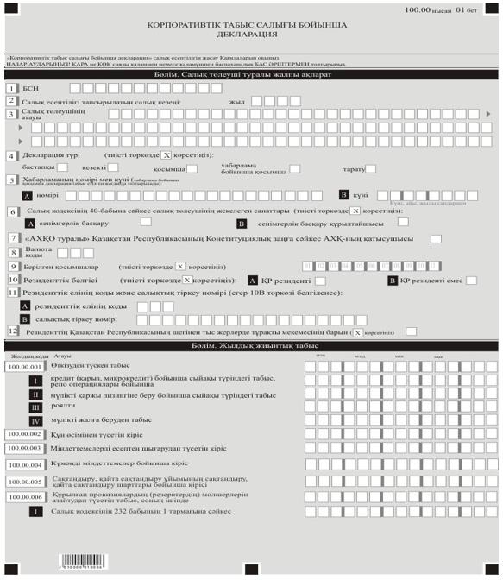

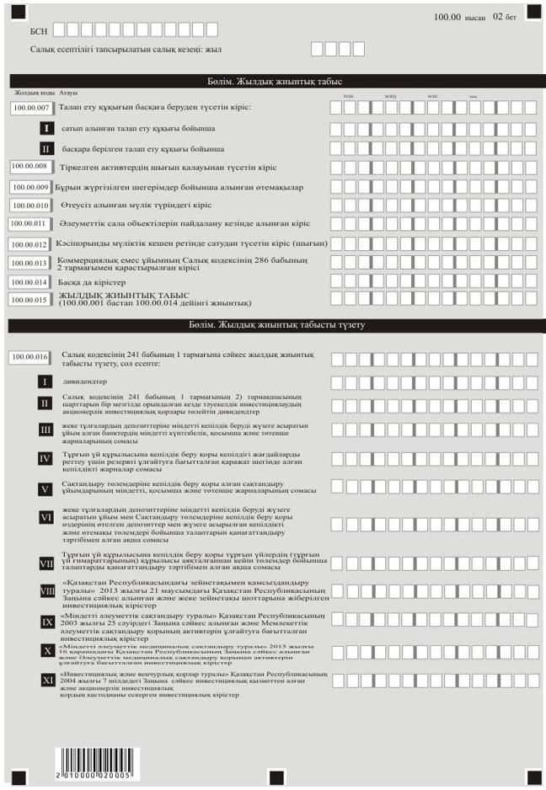

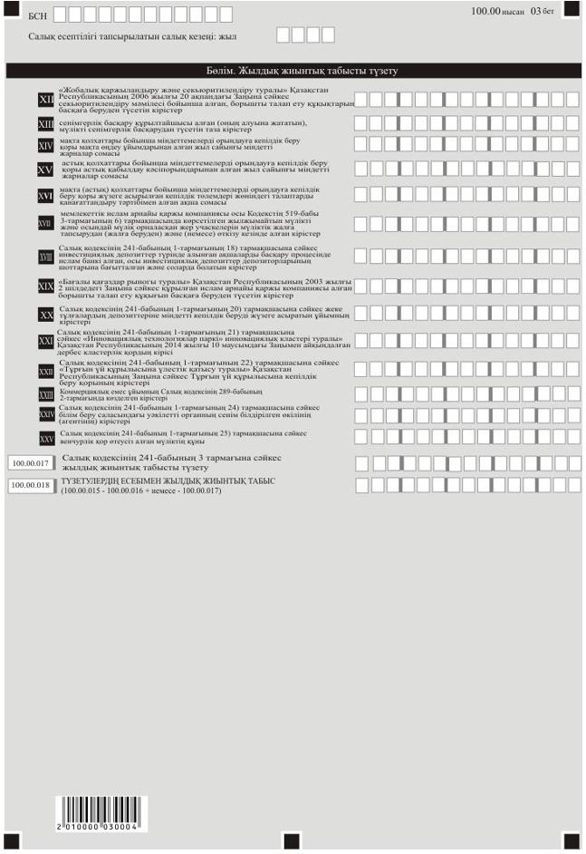

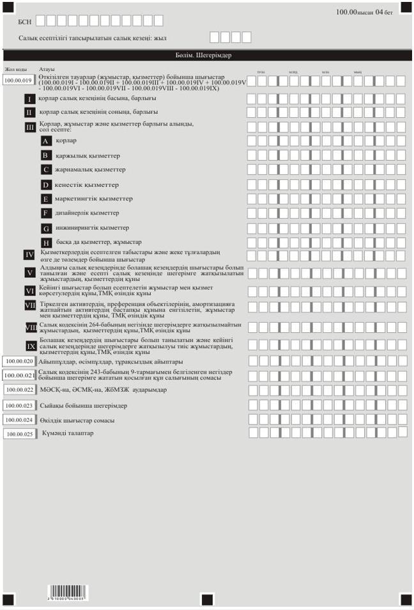

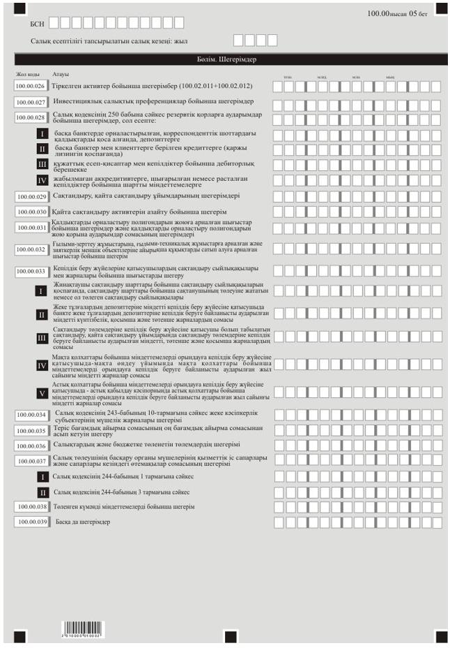

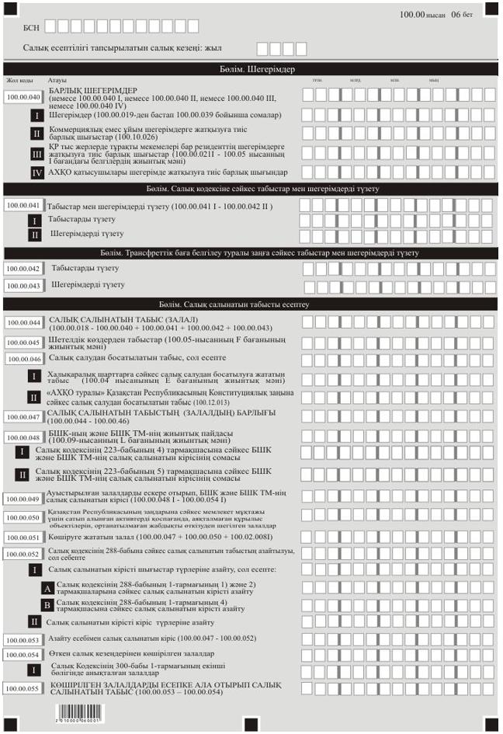

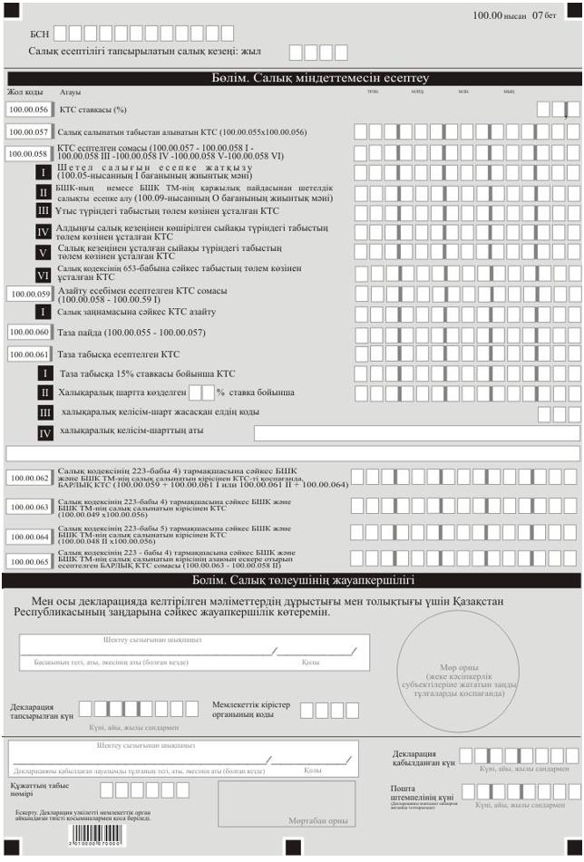

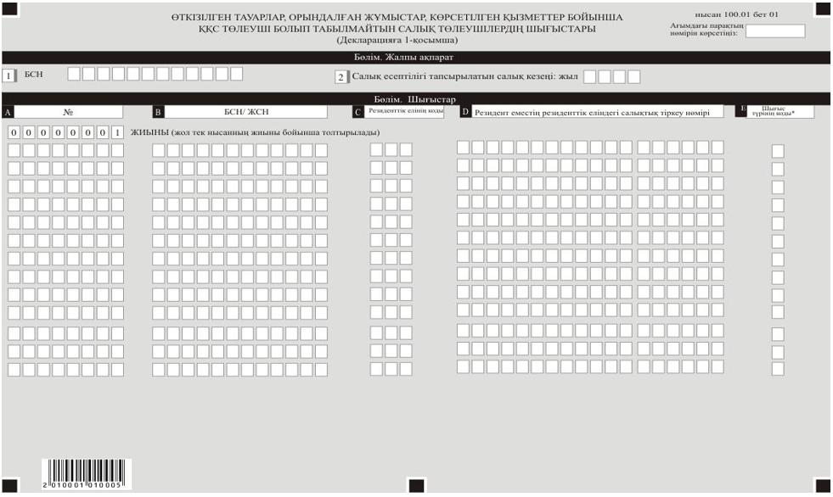

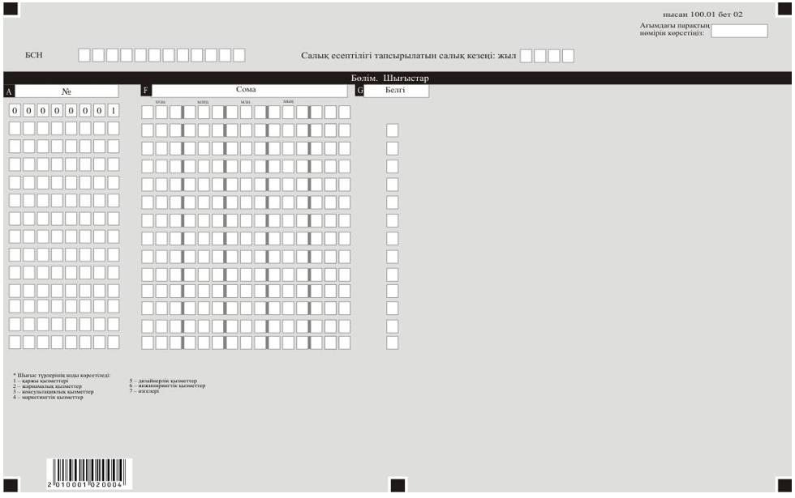

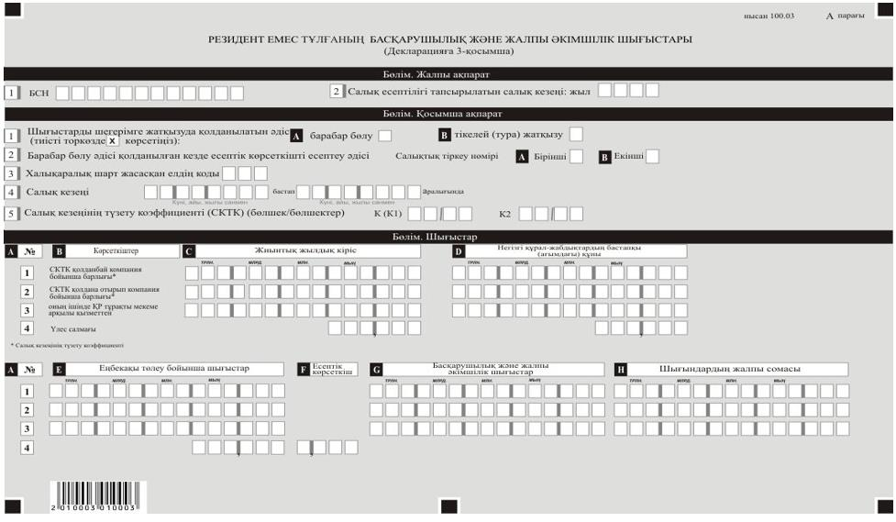

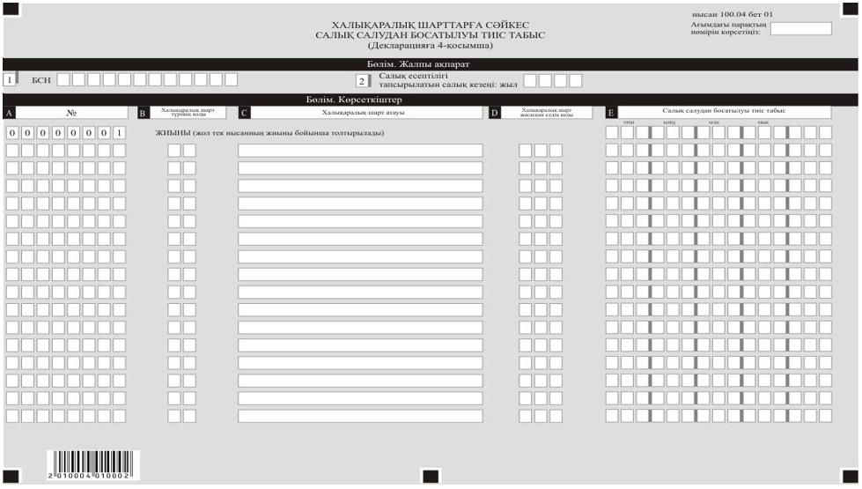

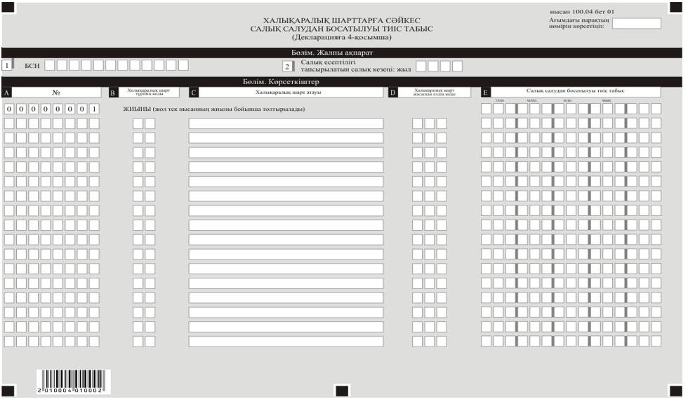

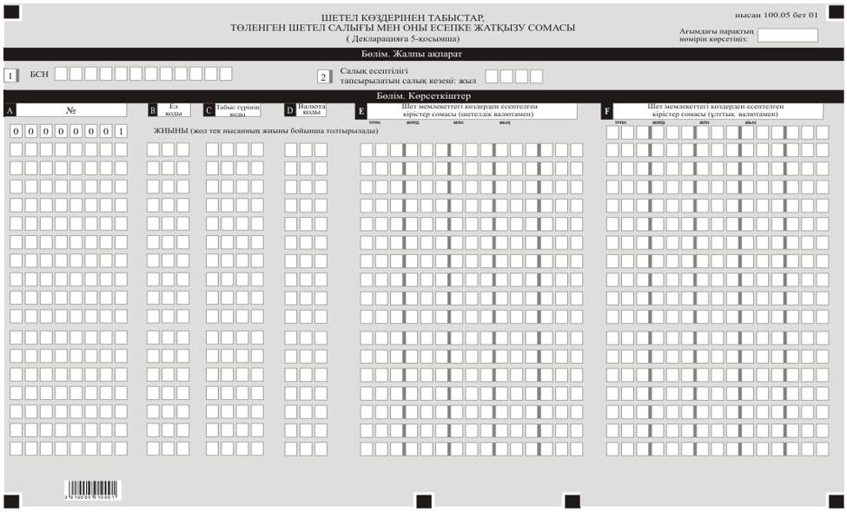

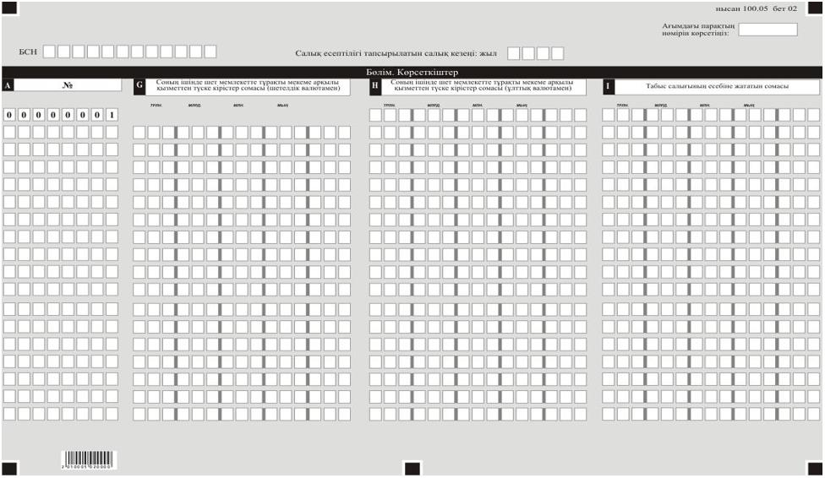

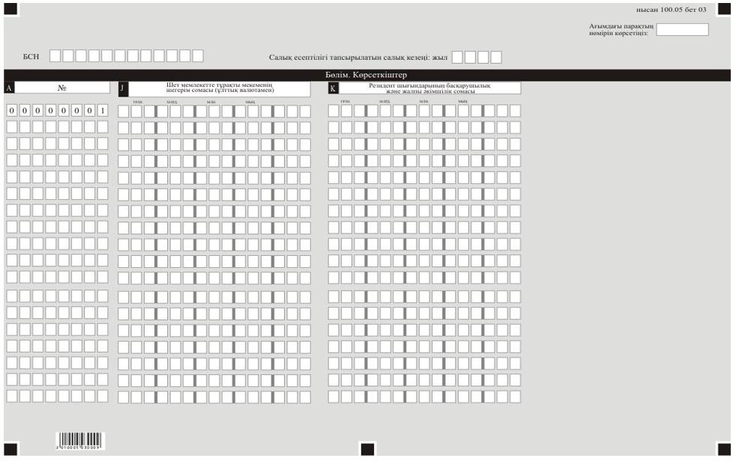

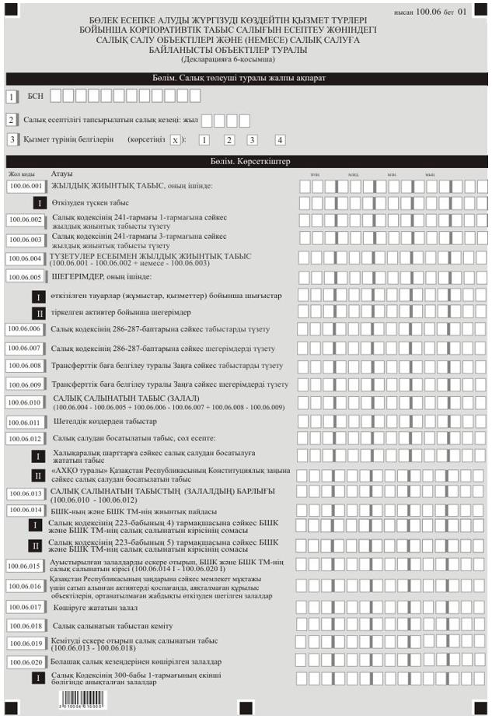

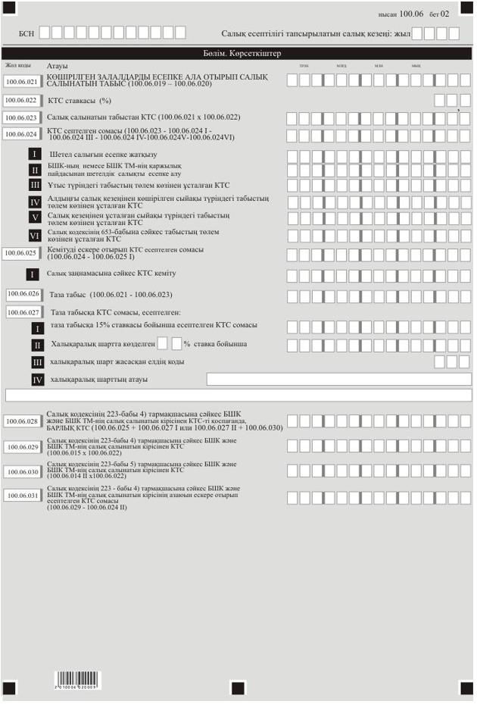

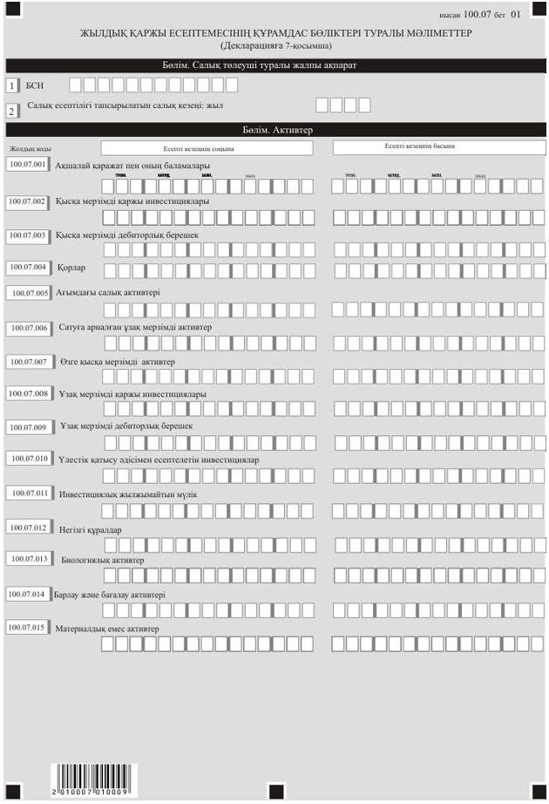

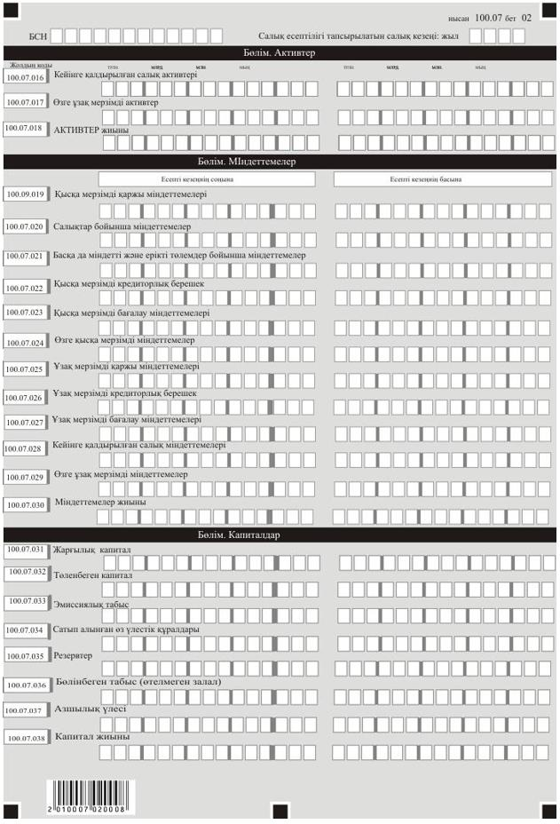

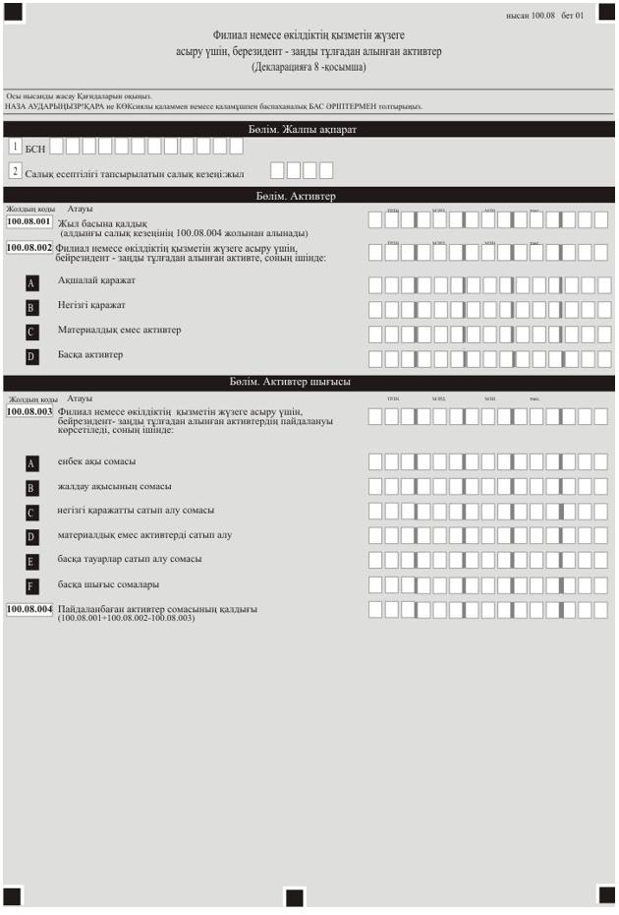

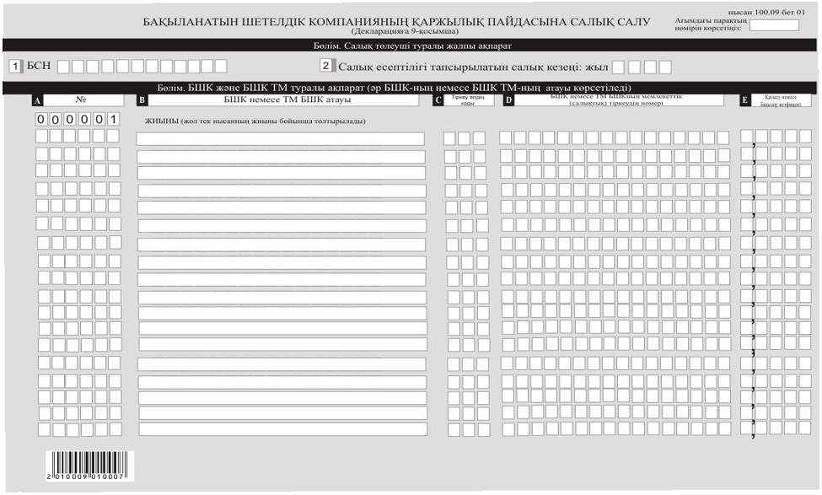

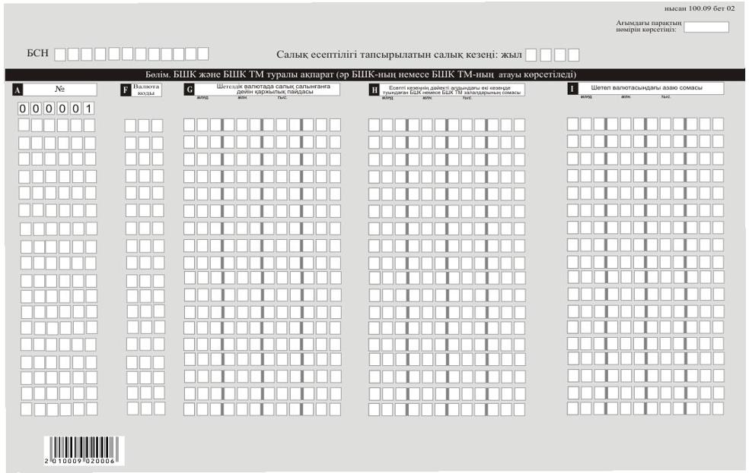

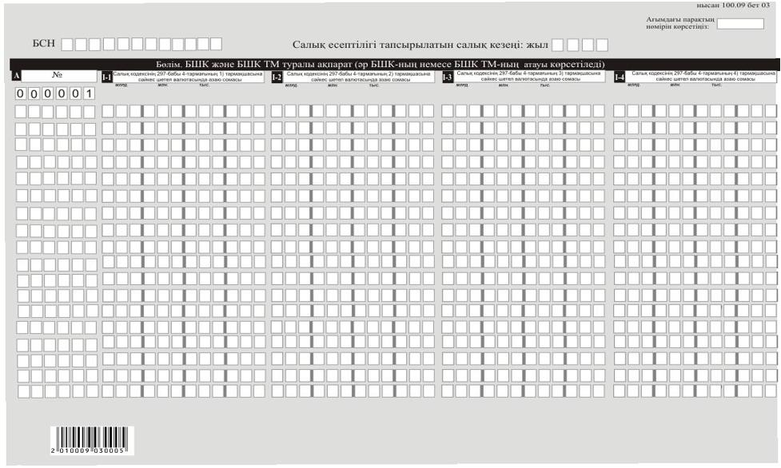

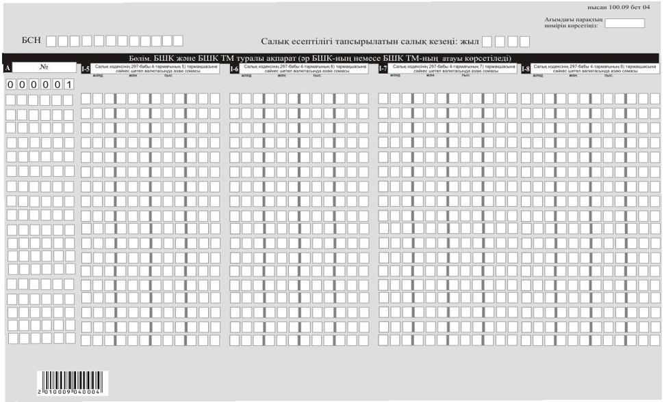

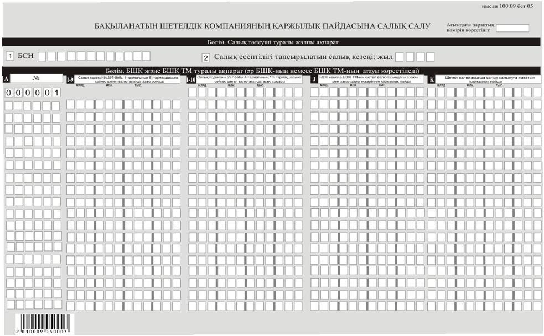

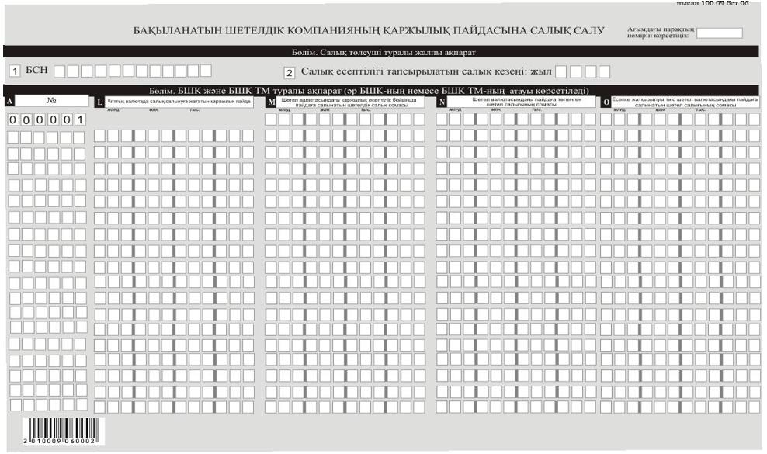

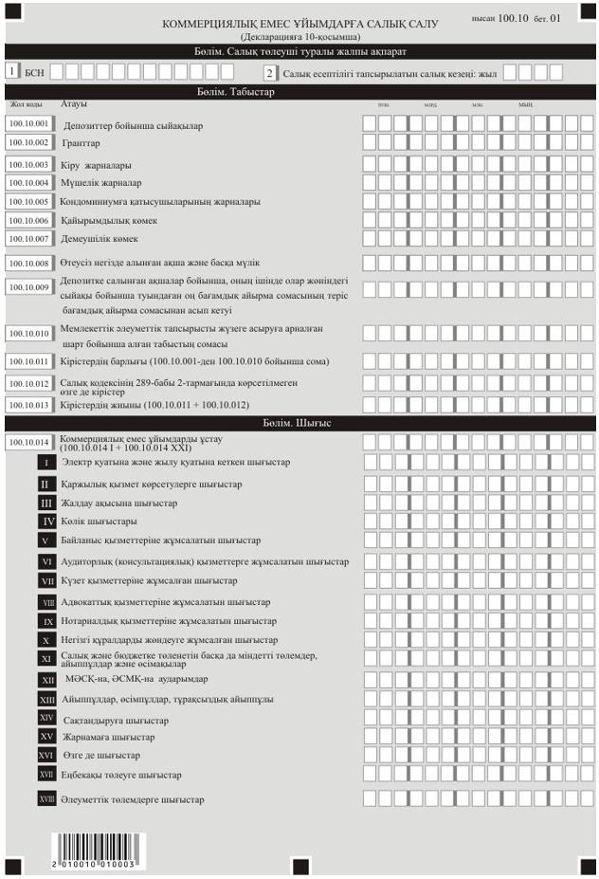

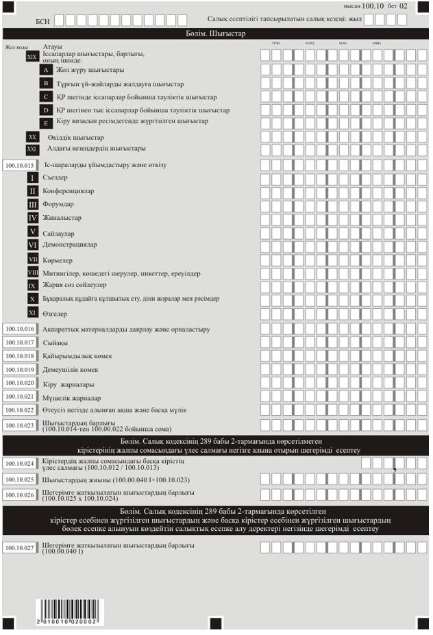

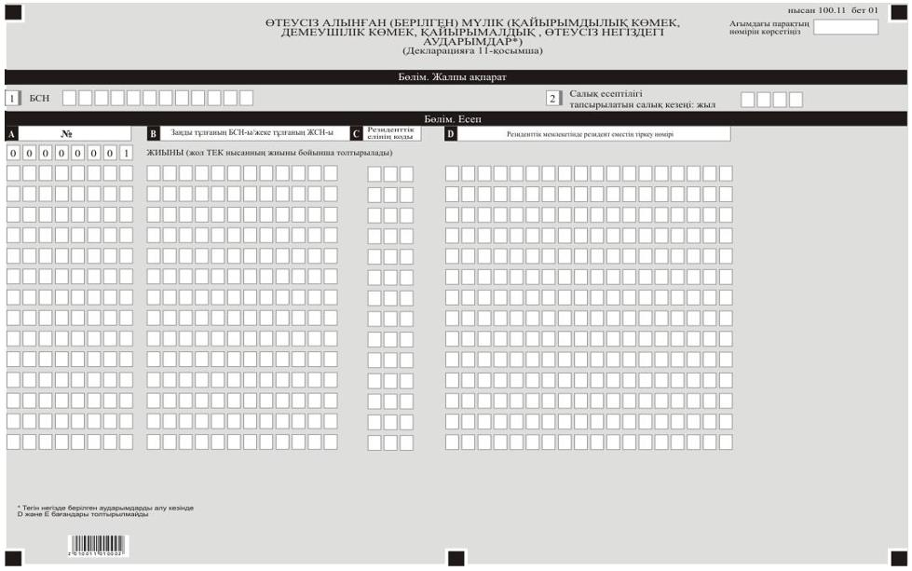

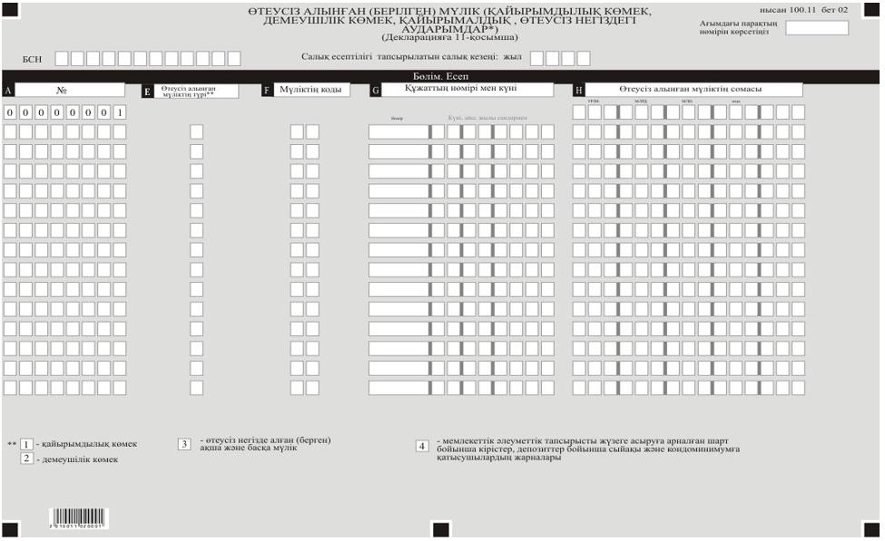

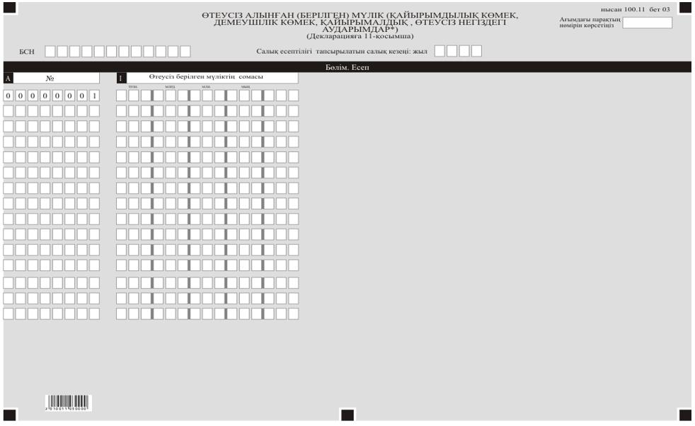

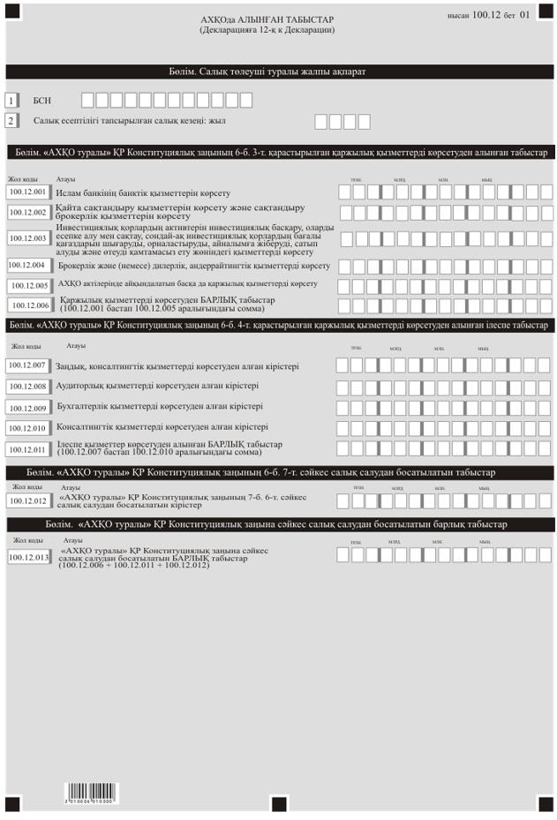

Қазақстан Республикасы
Қаржы министрінің
2022 жылғы 18 қаңтардағы
№ 49 Бұйрыққа
2-қосымша
Қазақстан Республикасы
Премьер-Министрінің
бірінші орынбасары –
Қазақстан Республикасы
Қаржы министрінің
2020 жылғы 20 қаңтардағы
№ 39-бұйрығына
1-2-қосымша
"Корпоративтік табыс салығы бойынша декларация (100.00-нысан)" салық есептілігін жасау қағидалары
1-тарау. Жалпы ережелер
1. Осы "Корпоративтік табыс салығы бойынша декларация (100.00-нысан)" салық есептілігін жасау қағидалары (бұдан әрі - Қағидалар) "Салық және бюджетке төленетін басқа да міндетті төлемдер туралы" (бұдан әрі - Салық кодексі) 2017 жылғы 25 желтоқсандағы Қазақстан Республикасының Кодексіне сәйкес әзірленді және корпоративтік табыс салығын (бұдан әрі - КТС) есептеуге арналған "Корпоративтік табыс салығы бойынша декларация" салық есептілігінің нысанын (бұдан әрі - декларация) жасау тәртібін айқындайды. Декларацияны:
мемлекеттік органдар;
орта білім берудің мемлекеттік мектептері;
110.00 немесе 150.00-нысандар бойынша декларацияны толтыратын жер қойнауын пайдаланушыларды қоспағанда, тұрақты мекеме арқылы Қазақстан Республикасында қызметті жүзеге асыратын резидент-заңды тұлғалар, бейрезидент - заңды тұлғалар жасайды.
2. Декларация декларацияның өзінен (100.00-нысан) және салықтық міндеттемені есептеу туралы ақпаратты егжей-тегжейлі көрсетуге арналған оған қосымшалардан (100.01-ден 100.11-ге дейінгі нысандар) тұрады.
3. Декларацияны толтыру кезінде түзетуге, өшіруге және тазалауға жол берілмейді.
4. Көрсеткіштер болмаған кезде декларацияның тиісті торкөздері толтырылмайды.
5. Декларацияға қосымшалар тиісті көрсеткіштерді ашуды талап ететін декларациядағы жолдар толтырылған кезде жасалады.
6. Декларацияға қосымшалар оларда көрсетілуге тиіс деректер болмаған жағдайда жасалмайды.
7. Декларацияға қосымшалардың парағында бар жолдардағы көрсеткіштердің саны асып кеткен жағдайда декларацияға қосымшаның осындай парағы қосымша толтырылады.
8. Осы Қағидаларда мынадай арифметикалық белгілер қолданылады: "+" - қосу, "-"- алу, "х" - көбейту, "/"- бөлу, "="- тең.
9. Сомалардың теріс мәндері декларацияның тиісті жолының (бағанының) бірінші сол жақтағы торкөзінде "-" белгісімен белгіленеді.
10. Декларацияны жасау кезінде:
1) қағаз жеткізгіште - қара немесе көк сиялы қаламмен немесе қаламұшпен, баспаханалық бас әріптермен немесе баспа құрылғысын пайдалана отырып толтырылады;
2) электрондық нысанда - Салық кодексінің 208-бабына сәйкес толтырылады.
11. Декларация Салық кодексінің 204-бабы 2-тармағына сәйкес салық төлеуші (салық агенті) қағаз және (немесе) электронды жеткізгіштерде қазақ және (немесе) орыс тілдерінде жасайды, қол қояды, куәландырады (Қазақстан Республикасының заңнамасында белгіленген жағдайларда мөрмен не электрондық цифрлық қолтаңбамен).
12. Декларацияны табыс ету кезінде:
1) келу тәртібінде қағаз жеткізгіште - екі данада жасалады, бір данасы декларацияны қабылдаған мемлекеттік кірістер органы қызметкерінің тегі, аты, әкесінің атын (болған кезде) мен қойылған қолы және мөрдің (мөртабан) бедері белгісімен салық төлеушіге (салық агентіне) қайтарылады.
2) пошта арқылы хабарламасы бар тапсырыс хатпен қағаз жеткізгіште - салық төлеуші (салық агенті) пошта немесе өзгелей байланыс ұйымының хабарламасын алады;
3) ақпараттарды компьютерлік өңдеуге жол беретін электрондық нысанда - салық төлеуші (салық агенті) мемлекеттік кірістер органдарының салық есептілігін қабылдау жүйесінің салық есептілігінің қабылданғаны немесе қабылданбағандығы туралы хабарлама алады.
13. Декларацияға қосымшалардың "Салық төлеуші туралы жалпы ақпарат" деген бөлімінде декларацияның "Салық төлеуші туралы жалпы ақпарат" деген бөлімде көрсетілген тиісті деректер көрсетіледі.
ҚР Қаржы министрінің 2020.20.12. № 1214 бұйрығымен 14-тармақ жаңа редакцияда (2021 ж. 1 қаңтардан бастап қолданысқа енгізілді) (бұр.ред.қара)
14. Осы нысан 2019 жылғы 1 қаңтардан бастап 2020 жылғы 31 желтоқсанға дейін туындаған құқықтық қатынастарға қолданылады.
2-тарау. Декларацияны толтыру бойынша түсіндірме (100.00-нысан)
15. "Салық төлеуші туралы жалпы ақпарат" деген бөлімде салық төлеуші мынадай деректерді көрсетеді:
1) салық төлеушінің бизнес-сәйкестендіру нөмірі (бұдан әрі - БСН);
2) салық есептілігі тапсырылатын салық кезеңі (жыл) - декларация табыс етілетін есепті салық кезеңі (араб цифрларымен көрсетіледі);
3) салық төлеушінің атауы - құрылтай құжаттарына сәйкес заңды тұлғаның атауы көрсетіледі.
Салықтық міндеттемені сенімгерлік басқарушы орындаған кезде жолда құрылтай құжаттарына сәйкес сенімгерлік басқарушы - заңды тұлғаның атауы көрсетіледі;
4) декларация түрі:
тиісті торкөздер декларацияны Салық кодексінің 206-бабында көрсетілген салық есептілігінің түрлеріне жатқызуды ескере отырып, белгіленеді;
5) хабарламаның нөмірі мен күні:
жолдар Салық кодексінің 206-бабы 3-тармағының 4) тармақшасында көзделген декларация түрін табыс еткен жағдайда толтырылады;
6) Салық кодексінің 40-бабына сәйкес салық төлеушінің жекелеген санаттары:
торкөз, егер салық төлеуші А немесе В жолда көрсетілген санаттардың біріне жататын жағдайда белгіленеді:
А - сенімгерлік басқару;
В - сенімгерлік басқару құрылтайшысы;
7) "Астана халықаралық қаржы орталығы туралы" 2015 жылғы 7 желтоқсандағы Қазақстан Республикасының Конституциялық заңына (бұдан әрі - Конституциялық заң) сәйкес "Астана" халықаралық қаржы орталығының (бұдан әрі - АХҚО) қатысушысы;
8) осы Қағидалардың 51-тармағына сәйкес валюта коды;
9) табыс етілген қосымшалар:
салық төлеуші декларацияға табыс еткен қосымшалардың нөмірі белгіленеді;
10) резиденттік белгісі:
А торкөзін Қазақстан Республикасының резидент-салық төлеушісі белгілейді;
В торкөзін Қазақстан Республикасының бейрезидент-салық төлеушісі белгілейді;
11) резиденттік елінің коды мен салықтық тіркеу нөмірі;
егер декларацияны Қазақстан Республикасының бейрезидент-салық төлеушісі жасаған жағдайда толтырылады, бұл ретте:
А жолда осы Қағидалардың 52-тармағына сәйкес бейрезиденттің резиденттік елінің коды көрсетіледі;
В жолда бейрезиденттің резиденттік еліндегі салықтық тіркеу нөмірі көрсетіледі;
12) Қазақстан Республикасы шегінен тыс жерлерде тұрақты мекемесінің бар-жоғы.
Торкөзді Қазақстан Республикасы шегінен тыс тұрақты мекемесі бар Қазақстан Республикасының резиденті толтырады.
16. "Жалпы жылдық табыс" деген бөлімде:
1) 100.00.001-жолда Салық кодексінің 227-бабына сәйкес айқындалған сатудан түскен кірістердің сомасы, оның ішінде:
100.00.001-жолда несие (займ, микрокредит), репо операциялары бойынша сыйақы түріндегі кіріс көрсетіледі;
100.00.001 II-жолда мүлікті қаржы лизингіне бергені үшін сыйақы түріндегі кіріс көрсетіледі;
100.00.001 III-жолда роялти түріндегі кіріс көрсетіледі;
100.00.001 IV-жолда мүлікті жалға беруден түскен кіріс көрсетіледі;
2) 100.00.002-жолда Салық кодексінің 300-бабының ережелерін ескере отырып, Салық кодексінің 228-бабына сәйкес айқындалған құн өсімінен түскен кірістердің сомасы көрсетіледі;
3) 100.00.003-жолда Салық кодексінің 229-бабына сәйкес айқындалған міндеттемелерді есептен шығарудан түскен кірістердің сомасы көрсетіледі;
4) 100.00.004-жолда Салық кодексінің 230-бабына сәйкес айқындалатын күмәнді міндеттемелер бойынша кірістердің сомасы көрсетіледі;
5) 100.00.005-жолда Салық кодексінің 231-бабына сәйкес айқындалатын сақтандыру және қайта сақтандыру шарттары бойынша сақтандыру, қайта сақтандыру ұйымынан алынған кіріс көрсетіледі;
6) 100.00.006-жолда Салық кодексінің 232-бабына сәйкес айқындалатын құрылған провизиялар (резервтер) мөлшерлерінің кемуінен кірістің сомасы көрсетіледі. Бұл жол 100.00.006 I-жолын қамтиды:
100.00.006 I-жолда Салық кодексінің 232-бабы 1-тармағына сәйкес айқындалған провизиялардың (резервтердің) кемуінен кірістің сомасы көрсетіледі;
7) 100.00.007-жолда 100.00.007 I және 100.00.007 II жолдарының сомасы ретінде айқындалатын Салық кодексінің 233-бабына сәйкес талап ету құқығын беруден түскен кіріс көрсетіледі;
100.00.007 I-жолда сатып алынған талап ету құқығы бойынша талап ету құқығын беруден түскен кіріс көрсетіледі;
100.00.007 II-жолда берілген талап ету құқығы бойынша талап ету құқығын беруден түскен кіріс көрсетіледі;
8) 100.00.008-жолда Салық кодексінің 234-бабына сәйкес айқындалған негізгі құралдарды сатудан түскен кіріс көрсетіледі;
9) 100.00.009-жолда Салық кодексінің 237-бабына сәйкес айқындалған бұрын жасалған шегерімдер бойынша алынған өтемақы көрсетіледі;
10) 100.00.010-жолда Салық кодексінің 238-бабына сәйкес айқындалған алынған өтеусіз мүлік түріндегі кіріс көрсетіледі;
11) 100.00.011-жолда Салық кодексінің 239-бабына сәйкес айқындалған әлеуметтік объектілерді пайдаланудан алынған кіріс көрсетіледі;
12) 100.00.012-жолда Салық кодексінің 240-бабына сәйкес айқындалған кәсіпорынның мүліктік кешен ретінде сатудан түскен кірісі (шығыны) көрсетіледі;
13) 100.00.013-жолда Салық кодексінің 289-бабы 2-тармағында көрсетілген коммерциялық емес ұйымның кірістері көрсетіледі;
14) 100.00.014-жолда Салық кодексіне сәйкес жылдық жиынтық табыске енгізілген салық төлеушінің өзге де кірістерінің сомасы көрсетіледі;
15) 100.00.015-жолда 100.00.001-ден 100.00.014-ке дейінгі жолдарды қосу жолымен айқындалатын жылдық жылдық табыстың жалпы сомасы көрсетіледі.
ҚР Қаржы министрінің 2020.20.12. № 1214 бұйрығымен 17-тармақ жаңа редакцияда (2021 ж. 1 қаңтардан бастап қолданысқа енгізілді) (бұр.ред.қара)
17. Есепке қосымшада (101.04):
1) А бағанында жолдың реттік нөмірі көрсетіледі;
2) В бағанында бейрезидентке табысты төлеу жүргізген тоқсанның айы көрсетіледі.
Есептелген, бірақ шегерімге жатқызылған, төленбеген табыстардың сомалары көрсетілген жағдайда, 4-тоқсан ішіндегі есептің В бағаны толтырылмайды;
3) С бағанында табыстар алушы шетел заңды тұлғасының (бұдан әрі - бейрезидент) толық атауы көрсетіледі;
4) D бағанында бейрезиденттің резиденттік елінің коды көрсетіледі.
Ел кодын толтыру кезінде "Кедендік декларацияларды толтыру үшін пайдаланылатын жіктеуіштер туралы" Кеден одағы комиссиясының 2010 жылғы 20 қыркүйектегі № 378 шешімімен бекітілген "Әлем елдерінің жіктеуіші" деген 22-қосымшасына сәйкес Қазақстан Республикасы Қаржы министрінің 2018 жылғы 8 ақпандағы № 142 бұйрығымен бекітілген (Нормативтік құқықтық актілерді мемлекеттік тіркеу тізілімінде № 16404 болып тіркелген) (бұдан әрі - № 142 бұйрық), жеңілдікті салық салынатын мемлекеттер, тізбеге енгізілген жеңілдетілген салық салуы бар мемлекеттерден басқа, елдердің кодтауын пайдалану қажет. № 142 бұйрығымен бекітілген тізбеге енгізілген жеңілдетілген салық салуы бар мемлекеттер үшін ел кодын толтырған кезде елдің коды ретінде № 142 бұйрыққа сәйкес осындай мемлекеттердің реттік нөмірін пайдаланылады. Өз аумағында салық салуда жеңілдігі бар әкімшілік аумақтық бірліктері бар мемлекеттер үшін осы мемлекеттің реттік нөмірі ел коды болып есептеледі.
5) Е бағанында бейрезиденттің резиденттік еліндегі салықтық тіркеу нөмірі көрсетіледі;
6) F бағанында Қазақстан Республикасындағы көздерден бейрезидент алған осы Қағидалардың 18-тармағына сәйкес табыс түрлерінің коды көрсетіледі;
7) G бағанында дивидендтер түріндегі табыстарды қоспағанда, оған сәйкес табыстар туындайтын бейрезидент пен салық агентінің арасында жасалған келісімшарттың (шарттың) нөмірі мен күні көрсетіледі;
8) Н бағанында олар бойынша салықтарды ұстап қалу бойынша міндеттеме туындайтын есептелген және төленген, оның ішінде халықаралық шартқа сәйкес салықтарды ұстаудан босатылған табыс сомасы көрсетіледі.
Операциялар шетел валютасында жасалған кезде, бұл бағанда табысты есептелген күнге немесе алдын-ала төлеген жағдайда, табыстарды төлеген күнге валюта айырбасының нарықтық бағамы қолданыла отырып, Қазақстан Республикасының ұлттық валютасына қайта есептелген табыстардың есептелген және төленген сомасы көрсетіледі;
9) І бағанында халықаралық шартта немесе Салық кодексінің 646-бабында белгіленген төлем көзінен табыс салығының ставкасы көрсетіледі;
10) J бағанында Салық кодексінің 647-бабына сәйкес бюджетке аударылуы тиіс есептелген және төленген табыстардан табыс салығының сомасы көрсетіледі.
Операциялар (табыс төлеу) шетел валютасында жасалған кезде бұл бағанда табысты төлеген күнге немесе алдын-ала төлеген жағдайда табысты есептеген күнге валюта айырбасының нарықтық бағамы қолданыла отырып, Қазақстан Республикасының ұлттық валютасына қайта есептелген төлем көзінен табыс салығының сомасы көрсетіледі.
Н - J бағандары бейрезиденттерге есептелген және төленген табыс сомалары бойынша толтырылады;
11) К бағанында салық агенті шегерімге жатқызған, салық кезеңі ішінде бейрезиденттерге есептелген, бірақ төленбеген табыс сомасы көрсетіледі.
Операциялар шетел валютасында жасалған кезде, бұл бағанда Салық кодекстің 314-бабында белгіленген, салық агенті шегерімге жатқызған салық кезеңінің соңғы күніне валюта айырбасының нарықтық бағамы қолданыла отырып, Қазақстан Республикасының ұлттық валютасына қайта есептелген, бейрезиденттердің төленбеген табыстарының сомасы көрсетіледі.
12) L бағанында халықаралық шартта немесе Салық кодексінің 646-бабында белгіленген төлем көзінен табыс салығының ставкасы көрсетіледі;
13) М бағанында Салық кодексінің 647-бабына сәйкес бюджетке аударылуға тиіс, салық агенті шегерімге жатқызған, есепті салық кезеңі ішінде есептелген, бірақ төленбеген бейрезиденттің табыстарынан алынатын табыс салығының сомасы көрсетіледі.
Операциялар шетел валютасында жасалған кезде бұл бағанда бейрезиденттің табысын шегерімге жатқызған күнге валюта айырбасының нарықтық бағамы қолданыла отырып, Қазақстан Республикасының ұлттық валютасына қайта есептелген табыс салығының сомасы көрсетіледі.
К - М бағандары шегерімге жатқызылған кезде бейрезиденттерге есептелген, бірақ төленбеген табыстардың сомалары бойынша толтырылады және есепті күнтізбелік жылдың 4-тоқсаны үшін есепте толтырылады;
14) N бағанында Салық көдексінің 644-бабы 1-тармағының 5) тармақшасына сәйкес есептелген кірістер сомаларын көрсетіледі. Операциялар (табыстар төлеу) шетел валютасында жасалған кезде бұл бағанда табыс төлеген күнге немесе алдын-ала төлеген жағдайда, табыс есептеген күнге валюта айырбасының нарықтық бағамы қолданыла отырып, Қазақстан Республикасының ұлттық валютасына қайта есептелген табыстардың сомасы көрсетіледі;
15) О бағанында халықаралық шартта немесе Салық кодексінің 646-бабында белгіленген төлем көзінен табыс салығының ставкасы көрсетіледі;
16) Р бағанында Салық кодексінің 647-бабына сәйкес бюджетке аударылуға тиіс, Салық кодексінің 644-бабы 1-тармағының 5) тармақшасына сәйкес есептелген табыстан бюджетке аударуға жататын табыс салығының сомасын көрсетіледі.
Операциялар шетел валютасында жасалған кезде бұл бағанда резидент еместің табысын шегерімге жатқызған күнге валюта айырбасының нарықтық бағамы қолданыла отырып, Қазақстан Республикасының ұлттық валютасына қайта есептелген табыс салығының сомасы көрсетіледі.
17) Q бағанында халықаралық шартқа сәйкес салықтарды ұстап қалудан босатылған есептелген (төленген) табыстардың сомасы көрсетіледі. Бұл ретте салықтарды ұстап қалудан босатылған деп халықаралық шарттардың ережелеріне сәйкес төмендетілген салық ставкалары қолданылған сомалар да танылады. Операциялар (табыстар төлеу) шетел валютасында жасалған кезде бұл бағанда табыс төлеген күнге немесе алдын-ала төлеген жағдайда, табыс есептеген күнге валюта айырбасының нарықтық бағамы қолданыла отырып, Қазақстан Республикасының ұлттық валютасына қайта есептелген табыстардың сомасы көрсетіледі;
18) R бағанында N бағанында көрсетілген табысқа қатысты қолданылған осы Қағидалардың 20-тармағына сәйкес халықаралық шарт түрінің коды көрсетіледі;
19) S бағанында R бағанында 22 кодын көрсеткен кезде R бағанында көрсетілген халықаралық шарттың атауы көрсетіледі;
20) T бағанында халықаралық шарт жасасқан елдің коды көрсетіледі. T бағаны осы Қағидалардың 17-тармағының 4) тармақшасына сәйкес толтырылады. Q-S бағандары егер салық төлеуші ратификацияланған мемлекетаралық және үкіметаралық шарттардың ережелерін қолданған жағдайда толтырылады.
Есепті тоқсанның тиісті айы үшін қосымшаның Н бағанының жиынтық сомалары 101.04.001 I, 101.04.001 II және 101.04.001 III тиісті жолдарына көшіріледі;
J-бағаны - 101.04.002 I, 101.04.002 II және 101.04.002 III тиісті жолдарына;
К бағанының қорытынды сомалары есепке барлық Қосымшасы бойынша жиынтық түрде 101.04.003-жолына, М-бағаны 101.04.004-жолына көшіріледі.
Есепті тоқсанның тиісті айы үшін қосымшаның N бағанының қорытынды сомалары тиісті 101.04.005 I. 101.04.005 II және 101.04.05 III жолдарына көшіріледі. Есепті тоқсанның тиісті айы үшін қосымшаның P бағанының қорытынды сомалары тиісті 101.04.006 I, 101.04.006 II және 101.04.006 III жолдарына көшіріледі;
21) U бағанында Салық кодексінің 644-бабы 2-тармағының 3-1) және 4-1) тармақшаларына сәйкес Қазақстан Республикасындағы төлем көздерден салық салуға жатпайтын кірістердің сомасы көрсетіледі. Операциялар (кірістер төлеу) шетел валютасында жасалған кезде бұл бағанда кіріс төлеген күнге немесе алдын-ала төлеген жағдайда, кіріс есептеген күнге валюта айырбасының нарықтық бағамы қолданыла отырып, Қазақстан Республикасының ұлттық валютасына қайта есептелген кірістердің сомасы көрсетіледі;
22) V бағанында Салық кодексінің 645-бабының 9-тармағының 1) тармақшасынан өзге, Салық кодексінің 645-бабының 9-тармағының 1) тармақшасынан өзге, Салық кодексінің 645-бабының 9-тармағына сәйкес Қазақстан Республикасындағы төлем көздерден салық салуға жатпайтын кірістердің сомасы көрсетіледі. Операциялар (кірістер төлеу) шетел валютасында жасалған кезде бұл бағанда кіріс төлеген күнге немесе алдын-ала төлеген жағдайда, кіріс есептеген күнге валюта айырбасының нарықтық бағамы қолданыла отырып, Қазақстан Республикасының ұлттық валютасына қайта есептелген кірістердің сомасы көрсетіледі.
ҚР Қаржы министрінің 2020.20.12. № 1214 бұйрығымен 18-тармақ жаңа редакцияда (2021 ж. 1 қаңтардан бастап қолданысқа енгізілді) (бұр.ред.қара)
18. Есеп толтыру кезінде мынадай табыс түрлерін кодтауды пайдалану қажет.
Қазақстан Республикасындағы көздерден табыс түрлерінің кодтары:
1010 - Қазақстан Республикасының аумағында тауарларды өткізуден түсетін кіріс, сондай-ақ сыртқы сауда қызметін жүзеге асыру шеңберінде Қазақстан Республикасындағы, оның шегінен тыс жердегі тауарларды өткізуден түсетін кіріс;
1020 - Қазақстан Республикасының аумағында жұмыстарды орындаудан, қызметтер көрсетуден түсетін кіріс;
1021 - резидент-банктердің корреспонденттік шоттарын ашу және жүргізу және олар бойынша есеп айырысуларды, сондай-ақ халықаралық төлем карточкалары арқылы есеп айырысуларды жүргізу жөніндегі қызметтер көрсетуден түсетін кірістер;
1030 - Қазақстан Республикасының шегінен тыс жерде басқарушылық, қаржылық, консультациялық, инжинирингтік, маркетингтік, аудиторлық, заң (соттарда, төрелікте немесе аралық сотта өкілдік ету және құқықтар мен заңды мүдделерді қорғау бойынша көрсетілетін қызметтерді, сондай-ақ нотариаттық көрсетілетін қызметтерді қоспағанда) қызметтерін көрсетуден түсетін кіріс;
1031 - Салық кодексінің 644-бабы 1-тармағының 3), 4) және 5) тармақшаларында көрсетілген кірістерді қоспағанда, Қазақстан Республикасының шегінен тыс жерде жұмыстарды орындаудан, қызметтерді көрсетуден түсетін кірістер;
1040 - № 142 бұйрығымен бекітілген тізбеге енгізілген жеңілдетілген салық салуы бар мемлекетте тiркелген тұлғаның нақты орындалу, көрсету орындарына қарамастан, жұмыстарды орындаудан, қызметтерді көрсетуден түсетiн кірістері, сондай-ақ Салық кодексінің 644-бабында белгiленген өзге де кірістер;
1050 - шет мемлекетте тіркелген тұлғаның мынадай:
аванс (алдын ала төлем) төленген күннен бастап екі жылдық кезең өткен соң бейрезидент қанағаттанбаған;
аванс (алдын ала төлем) төленген күннен бастап екі жылдық кезең өткенге дейін авансты (алдын ала төлемді) төлеген тұлға таратылған кезде таратудың салықтық есептілігін ұсынған күнге бейрезидент қанағаттанбаған шарттардың бірін орындаған кезде алған аванс (алдын ала төлем) бойынша міндеттемелер түріндегі кірістері;
1060 - мыналарды:
құқығы немесе мәмілелері "Жылжымайтын мүлікке құқықтарды мемлекеттік тіркеу туралы" 2007 жылғы 26 шілдедегі Қазақстан Республикасының Заңына сәйкес (бұдан әрі - Мемлекеттік тіркеу туралы заңы) мемлекеттік тіркеуге жататын Қазақстан Республикасының аумағындағы мүлікті;
Мемлекеттік тіркеу туралы заңына сәйкес мемлекеттік тіркеуге жататын Қазақстан Республикасының аумағындағы мүлікті;
резидент шығарған бағалы қағаздарды, сондай-ақ Қазақстан Республикасында орналасқан резидент-заңды тұлғаның, консорциумның жарғылық капиталына қатысу үлестерін;
бейрезидент шығарған акцияларды, сондай-ақ бейрезидент-заңды тұлғаның консорциумның жарғылық капиталына қатысу үлестерін, егер бейрезидент-заңды тұлғаның мұндай акциялары, қатысу үлестері немесе активтері құнының 50 және одан көп пайызын Қазақстан Республикасындағы мүлік құрайтын болса, өткізу кезіндегі құн өсімінен түсетін кіріс;
1061 - Қазақстан Республикасының аумағында жұмыс істейтін қор биржасында немесе шетелдік қор биржасында осы қор биржасының ресми тізімдерінде өткізу күні болатын бағалы қағаздарды ашық сауда-саттық әдісімен өткізу кезінде құн өсімінен түсетін кірістер;
1062 - № 142 бұйрығымен бекітілген тізбеге енгізілген жеңілдікті салық салынатын мемлекетте тiркелген тұлғаларға төленетіндерді қоспағанда, Салық кодексінің 645-бабы 9-тармағының 8) тармақшасында көрсетілген шарттар орындалған кездегі Салық кодексінің 644-бабы 1-тармағының 6) тармақшасында көрсетілген, заңды тұлға шығарған акцияларды немесе заңды тұлғаға немесе консорциумға қатысу үлестерін өткізу кезінде құн өсімінен түсетін кірістер;
1070 - талап ету құқығын басқаға берген бейрезидент үшін - Қазақстан Республикасында қызметін тұрақты мекеме арқылы жүзеге асыратын резидентке немесе бейрезидент-заңды тұлғаға борышты талап ету құқықтарын басқаға беруден түсетін кіріс;
1080 - талап ету құқығын сатып алатын бейрезидент үшін - Қазақстан Республикасында қызметін тұрақты мекеме арқылы жүзеге асыратын резиденттен немесе бейрезидент-заңды тұлғадан борышты талап ету құқықтарын сатып алу кезінде талап ету құқықтарын басқаға беруден түсетін кіріс;
1090 - бұрын негізсіз ұсталған айыппұлдардың бюджетке қайтарылғандарынан басқа, тұрақсыздық айыбы (айыппұл, өсімпұл) және басқа да санкция түрлері түріндегі кіріс;
1091 - Қазақстан Республикасынан тыс жерлерге бiрыңғай құбыр жүйесі арқылы тасымалданатын шикі мұнайды сату сапасына негізделген бағаны түзетуге байланысты төлемдер;
1100 - резидент-заңды тұлғадан, сондай-ақ Қазақстан Республикасының заңдарына сәйкес құрылған инвестициялық пай қорларынан алынатын дивидендтер түріндегі кіріс;
1101 - № 142 бұйрығымен бекітілген тізбеге енгізілген жеңілдікті салық салынатын мемлекетте тiркелген тұлғаларға төленетіндерді қоспағанда, Салық кодексінің 645-бабы 9-тармағының 4) тармақшасында көрсетілген шарттар орындалған кездегі ездегіғансы;
1102 - № 142 бұйрығымен бекітілген тізбеге енгізілген жеңілдікті салық салынатын мемлекетте тiркелген тұлғаларға төленетіндерді қоспағанда, Салық кодексінің 645-бабы 9-тармағының 5) тармақшасында көрсетілген шарттарға сәйкес келетін жер қойнауын пайдаланушы заңды тұлғалар төлейтін дивидендтер;
1110 - борыштық бағалы қағаздар бойынша сыйақыларды қоспағанда, сыйақылар түріндегі кіріс;
1111 - Қазақстан Республикасының аумағында жұмыс істейтін қор биржасының ресми тізімінде дивидендтер ивидсыйақыларды есепке жазу күні болатын бағалы қағаздар бойынша осындай дивидендтер ивидсыйақылар;
1112 - мемлекеттік эмиссиялық бағалы қағаздар, агенттік облигациялар бойынша сыйақылар және мемлекеттік эмиссиялық бағалы қағаздар ағазагенттік облигацияларды өткізу кезінде құн өсімінен түсетін кірістер;
1113 - резидент-сатып алушылар борыштық бағалы қағаздар бойынша оларды сатып алу кезінде төлеген жинақталған (есепке жазылған) сыйақылар сомасы;
1120 - эмитенттен алынатын борыштық бағалы қағаздар бойынша сыйақылар түріндегі кіріс;
1130 - роялти түріндегі кіріс;
1140 - қаржы лизингінен басқа, Қазақстан Республикасында орналасқан немесе орналасатын мүлікті мүліктік жалдауға (жалға) беруден түсетін кіріс;
1141 - халықаралық қаржы лизингі шарттары бойынша негізгі құралдарды лизингке қаржыландыруға беру кезіндегі кірістер;
1150 - Қазақстан Республикасындағы жылжымайтын мүліктен алынатын кіріс;
1160 - Қазақстан Республикасында туындайтын тәуекелдерді сақтандыру немесе қайта сақтандыру шарттары бойынша төленетін сақтандыру сыйлықақылары түріндегі кіріс;
1170 - халықаралық тасымалдау жөніндегі қызметтерді көрсетуден түсетін кіріс;
1180 - теңіз тасымалы шартында (келісімшартында) көзделген сталиялық уақыттан тыс тиеу-түсіру операциялары кезінде кеменің бос тұрып қалғаны үшін төлем түріндегі кіріс;
1190 - Қазақстан Республикасының аумағындағы құбыржолдарды, электр беру желілерін, талшықты-оптикалық байланыс желілерін пайдаланудан алынатын кіріс;
1200 - жұмыс беруші болып табылатын резидентпен немесе бейрезидентпен жасалған еңбек келісімшарты (келісімі, келісімшарты) бойынша, бейрезидент-жеке тұлғаның Қазақстан Республикасындағы қызметінен түсетін кірістері;
1210 - еңбекші көшіп келушіге рұқсаттың негізінде Қазақстан Республикасының еңбек заңнамасына сәйкес жасалған еңбек шарты бойынша бейрезидент-еңбекші көшіп келушінің кірісі;
1220 - резидентке қатысты өздеріне жүктелген басқарушылық міндеттерді орындауға байланысты, мұндай міндеттерді нақты орындайтын жеріне қарамастан, басшының гонорары және (немесе) басқару органының (директорлар кеңесінің немесе өзге де органның) мүшелеріне аталған адамдар алатын өзге де төлемдер;
1230 - жұмыс берушілер болып табылатын резидент немесе бейрезидент Қазақстан Республикасында тұруына байланысты бейрезидент-жеке тұлғаға төлейтін үстемеақылары;
1240 - бейрезидент-жеке тұлғаның жұмыс берушіден алынған материалдық пайда түріндегі Қазақстан Республикасындағы қызметінен түсетін кірісі;
1250 - бейрезидент-жеке тұлғаның жұмыс беруші болып табылмайтын тұлғадан алған материалдық пайда түріндегі кірісі;
1260 - резидент-жинақтаушы зейнетақы қоры жүзеге асыратын зейнетақы төлемдері;
1270 - қалай және кімге төлем жүргізілетініне қарамастан, театр, кино, радио, телевизия әртісінің, музыканттың, суретшінің, спортшының және өзге де бейрезидент-жеке тұлғаның Қазақстан Республикасындағы мәдениет, өнер және спорт саласындағы қызметтен түсетін кірісі;
1280 - ұтыс түріндегі кіріс;
1290 - Қазақстан Республикасында тәуелсіз жеке (кәсіби) қызметтер көрсетуден түсетін кіріс;
1300 - бейрезидент-жеке тұлғаның резидент-жеке тұлғадан өтеусіз алған мүлкін қоспағанда, өтеусіз алынған немесе мұраға қалған мүлік, оның ішінде жұмыстар, көрсетілетін қызметтер түріндегі кіріс;
1310 - туынды қаржы құралдары бойынша кіріс;
1320 - сенімгерлік басқару құрылтайшысы болып табылатын бейрезидент үшін Қазақстан Республикасында салық міндеттемесін орындау жүктелмеген резидентке мүлікті сенімгерлік басқаруға беруден алынған кіріс;
1330 - ислам банкінде орналастырылған инвестициялық депозит бойынша кіріс;
1340 - Қазақстан Республикасының аумағындағы қызметтен пайда болған басқа да кірістер.
ҚР Қаржы министрінің 2020.20.12. № 1214 бұйрығымен 19-тармақ жаңа редакцияда (2021 ж. 1 қаңтардан бастап қолданысқа енгізілді) (бұр.ред.қара)
19. Есепті толтыру кезінде халықаралық шарттар (келісім) түрінің мынадай кодталуын пайдалану:
01 - Табыс пен капиталға қосарланған салық салуды болдырмау және салық төлеуден жалтаруға алдын алу туралы конвенция;
02 - Ислам Даму Банкiнiң Құрылтай шарты;
03 - Орта Азия Өңірлік экологиялық орталығы жұмысының шарттары туралы келісім;
04 - Азия Даму Банкінің Құрылтай шарты;
05 - Жаңа үкіметтік ғимараттың құрылысы жобасына грантты пайдалану бойынша келісім;
06 - Қаржылық ынтымақтастық туралы келісім;
07 - Өзара түсiнiстiк туралы меморандум;
08 - Континентаралық баллистикалық ракеталардың шахталық ұшыру қондырғыларын, апатты жағдайлардың салдарын жоюға және ядролық қарудың таралуына жол бермеуге қатысты келісім;
09 - Халықаралық Қайта құру және Даму Банкiнiң келісімі;
10 - Халықаралық валюталық қордың келісімі;
11 - Халықаралық қаржылық корпорацияның келісімі;
12 - Инвестициялық дауларды реттеу туралы конвенция;
13 - Еуропалық Қайта құру және Даму Банкiн құру туралы келісім;
14 - Дипломатиялық қатынастар туралы Вена конвенциясы;
15 - Орта Азия университетін құру жөніндегі шарт;
16 - Инвестициялар кепiлдiгiнiң көп жақты агенттiгiн құру туралы конвенция;
17 - "Нұр-Мүбәрак" ислам мәдениетінің Египет университеті туралы келісім;
18 - Әуе қатынасы туралы келісім;
19 - "Агросервистік қызметті қолдау" жобасын дайындауға арналған Халықаралық Қайта құру және Даму Банкінің грантын беру туралы келісім;
20 - "Қазақстан Республикасында ауылдық елдi-мекендердi сумен жабдықтау" жобасын жүзеге асыру үшiн Жапония Yкiметiнiң грантын тарту туралы ноталар алмасу нысанындағы келiсiм;
21 - Еуразиялық экономикалық қоғамдастықтың артықшылықтары мен иммунитеттері туралы конвенция;
22 - Азия инфрақұрылымдық инвестициялар банкі келісімі;
23 - өзге де халықаралық шарттар (келісімдер, конвенциялар).

20. "Трансферттік баға белгілеу туралы" 2008 жылғы 5 шілдедегі Қазақстан Республикасының Заңына (бұдан әрі - Трансферттік баға белгілеу туралы Заң) сәйкес кірістер мен шегерімдерді түзету":
100.00.042-жолда Трансферттік баға белгілеу туралы Заңға сәйкес айқындалатын кірістерді түзетудің сомасы көрсетіледі;
100.00.043-жолда Трансферттік баға белгілеу туралы Заңға сәйкес айқындалатын шегерімдерді түзетудің сомасы көрсетіледі.
21. "Салық салынатын кірісті есептеу" деген бөлімде:
1) 100.00.044-жолда салық салынатын кіріс (залал) сомасы көрсетіледі. 100.00.018 - 100.00.040 + 100.00.041 + 100.00.042 - 100.00.043) ретінде айқындалады;
2) 100.00.045-жолда резидент-салық төлеуші Қазақстан Республикасынан тыс жерлердегі көздерден алған кірістерінің сомасы көрсетіледі. Аталған жолға 100.05-нысанының Ғ бағанының қорытынды мәні көшіріледі. 100.00.045-жол анықтамалық сипатқа ие;
3) 100.00.046-жолда салық салудан босатылуы тиіс кіріс сомасы көрсетіледі, оның ішінде:
100.00.046 I-жолда Салық кодексінің 2-бабының 5-тармағына сәйкес халықаралық келісімшарттарға сәйкес салық салудан босатылатын кіріс көрсетіледі;
100.00.046 II-жолда "АХҚО туралы" Қазақстан Республикасының Конституциялық заңына сәйкес салық салудан босатылатын кіріс (100.12.013) көрсетіледі;
4) 100.00.047-жолда халықаралық салық салу ерекшелігін ескере отырып, салық салынатын кіріс (шығын) сомасы көрсетіледі. 100.00.047-жол 100.00.044 - 100.00.046 айқындалады;
5) 100.00.048-жолда Бақыланатын шетелдік компаниялардың (бұдан әрі - БШК) және бақыланатын шетелдік компаниялардың тұрақты мекемелерінің (бұдан әрі - БШК ТМ) Салық кодексінің 297-бабына сәйкес айқындалған жиынтық пайдасы көрсетіледі. Аталған жолға 100.09-нысанының L бағанының қорытынды мәні көшіріледі;
100.00.048 I жолында Cалық кодексінің 223-бабы 4) тармақшасына сәйкес БШК және БШК ТМ-нің салық салынатын кірісінің сомасы көрсетіледі;
100.00.048 II жолында Салық кодексінің 223-бабы 5) тармақшасына сәйкес БШК және БШК ТМ-нің салық салынатын кірісінің сомасы көрсетіледі;
6) 100.00.049 жолында ауыстырылған залалдарды ескере отырып, БШК және БШК ТМ-нің салық салынатын кірісі көрсетіледі. 100.00.048 I және 100.00.054 I жолдарының айырмасы (100.00.048 I - 100.00.054 I) ретінде анықталады. Егер 100.00.054 I жолы 100.00.048 I жолынан артық болса, 100.00.049 жолында нөлді көрсету қажет;
7) 100.00.050-жолда Қазақстан Республикасының заңдарына сәйкес мемлекет мұқтажы үшін сатып алынған активтерді қоспағанда, аяқталмаған құрылыс объектілерін, орнатылмаған жабдықты өткізуден шығын көрсетіледі;
8) 100.00.051-жолда Салық кодексінің 300-бабы 1-тармағына бірінші бөлігіне сәйкес көшірілуі тиіс шығын көрсетіледі. Егер 100.00.049-жолда теріс мән болса, 100.00.051-жол 100.00.049, 100.00.050-жолдарының және 100.02.008 І жолының модулінің сомасы ретінде айқындалады. Егер 100.00.049-жолда оң мән болса, 100.00.051-жолына 100.00.050 және 100.02.008 I жолдарының сомасы көшіріледі;
9) 100.00.052-жолда Салық кодексінің 288-бабына сәйкес салық салу кірісін азайту сомасы көрсетіледі. 100.00.052-жолы 100.00.052 I және 100.00.052 II жолдарын қамтиды:
100.00.052 I-жолда Салық кодексінің 288-бабы 1-тармағына сәйкес салық салынатын кірісті шығыстар түрлеріне азайту көрсетіледі, оның ішінде:
100.00.052 I А-жолда салық төлеуші салық салынатын кірісті Салық кодексінің 288-бабы 1-тармағаның 1) және 2) тармақшаларында көрсетілген шығыстар түрлеріне азайту көрсетіледі;
100.00.052 I В-жолда салық төлеуші салық салынатын кірісті Салық кодексінің 288-бабының 1 тармағаның 4) тармақшсында көрсетілген шығыстар түрлеріне азайту көрсетіледі;
100.00.052 II-жолда салық төлеуші Салық кодексінің 288-бабының 2-тармағына сәйкес кіріс түрлеріне салық салынатын кірісті азайту көрсетіледі;
10) 100.00.053-жолда Салық кодексінің 288-бабына сәйкес есептелген азайтуды ескере отырып салық салынатын кіріс көрсетіледі. 100.00.049 және 100.00.052-жолдарының айырмасы ретінде айқындалады (100.00.049 - 100.00.052). Егер 100.00.052-жол 100.00.049-жолдан артық болса, 100.00.053-жолда нөл көрсетіледі;
11) 100.00.054-жолда алдыңғы салық кезеңдерінен көшірілген шығындар көрсетіледі;
100.00.054 I жолында Салық кодексінің 300-бабы 1-тармағының екінші бөлігінде анықталған залалдар көрсетіледі;
12) 100.00.055-жолда алдыңғы салық кезеңінен көшірілген залалдарды есепке ала отырып салық салынатын кіріс көрсетіледі. Сонымен бірге 100.00.055 жолын анықтау кезінде Салық кодексінің 300-бабы 1-тармағының екінші бөлігінің белгілі бір бөлігі бойынша шығындар есепке алынбайды. Егер 100.00.053-жолда оң мән көрсетілген жағдайда, толтырылады. 100.00.053 және 100.00.054-жолдарының айырмасы ретінде айқындалады (100.00.053 - 100.00.054). Егер 100.00.054-жол 100.00.053-жолдан артық болса, 100.00.055-жолда нөл көрсетіледі.
22. "Салықтық міндеттеменің есебі" деген бөлімде:
1) 100.00.056-жолда Салық кодексінің 313-бабына сәйкес КТС мөлшерлемесі пайызда көрсетіледі. Егер салық төлеуші 20 және 10 % мөлшеріндегі ставкаларды бір мезгілде қолданатын болса, онда 100.00.056-жол толтырылмайды;
2) 100.00.057-жолда салық салынатын кірістің КТС сомасы көрсетіледі. 100.00.055 және 100.00.056-жолдарының (100.00.055 х 100.00.056) туындысы ретінде айқындалады. Егер салық төлеуші 20 және 10 % мөлшеріндегі ставкаларды бір мезгілде қолданатын болса, онда 100.00.058-жолда бөлек салық есебі деректерінің негізінде айқындалған КТС сомасы көрсетіледі;
3) 100.00.058-жолда Салық кодексінің 302-бабы 1-тармағына сәйкес салық кезеңі ішінде есептелген КТС сомасы көрсетіледі. 100.00.057, 100.00.058 I, 100.00.058 II, 100.00.058 III, 100.00.058 IV, 100.00.058 V, 100.00.058 VI, 100.00.58 VII (100.00.057 - 100.00.058 I - 100.00.058 II - 100.00.058 III - 100.00.058 IV - 100.00.058 V - 100.00.058 VI - 100.00.058 VII) жолдарының айырмасы ретінде айқындалады. Егер алынған айырма нөлден төмен болса, онда 100.00.058-жолда нөл көрсетіледі.
100.00.058 I-жолда Салық кодексінің 303-бабына сәйкес Қазақстан Республикасында КТС төлеу кезінде ескерілетін Қазақстан Республикасының шегінен тыс жерлерде төленген кіріске салықтардың немесе резидент-салық төлеуші Қазақстан Республикасының шегінен тыс жерлердегі көздерден алған кірістерге соған ұқсас кіріс салығының түрлерінің сомасы көрсетіледі. Аталған жолға 100.05-нысанының І бағанының қорытынды мәні көшіріледі;
100.00.058 II-жолда Салық кодексінің 303-бабы 4-тармағына сәйкес есептелген БШК-ың немесе БШК ТМ-нің қаржылық пайдасынан шетелдік кіріс салығын есепке жатқызу сомасы көрсетіледі. Аталған жолға 100.09-нысанының О бағанының қорытынды мәні көшіріледі;
100.00.058 III-жолда Салық кодексінің 302-бабы 2-тармағына сәйкес бюджетке төленуі тиіс КТС сомасына кемітілетін салық кезеңінде ұтыс түріндегі кірістен төлем көзінен ұсталған КТС сомасы көрсетіледі;
100.00.058 IV-жолда алдыңғы салық кезеңдерінде сыйақы түріндегі кірістен төлем көзінен ұсталған және Салық кодексінің 302-бабы 3-тармағына сәйкес көшірілген КТС сомасы көрсетіледі;
100.00.058 V-жолда бюджетке төленуі тиіс КТС сомасына кемітілетін, Салық кодексінің 302-бабы 2-тармағына сәйкес сыйақы түріндегі кірістен салық кезеңінде төлем көзінен ұсталған КТС сомасы көрсетіледі;
100.00.058 VI-жолда Салық кодексінің 653-бабына сәйкес кірістің төлем көзінен ұсталған КТС сомасы көрсетіледі;
100.00.058 VII-жолда Салық кодексінің 302-бабы 1-тармағының 1) немесе 2) тармақшаларына сәйкес салық кезеңінде кірісінен Қазақстан Республикасының төлем көзінен ұсталған КТС немесе Қазақстан Республикасындағы көздерден БШК-ның салық салынатын кірісінен төленген КТС сомасы көрсетіледі. Аталған жолға 100.09-нысанының Q бағанының қорытынды мәні көшіріледі;
4) 100.00.059-жолда азайтуды есепке ала отырып, салық кезеңі үшін есептелген КТС сомасы көрсетіледі. 100.00.058 - 100.00.059 I ретінде айқындалады.
100.00.059I-жолда Қазақстан Республикасының салық заңнамасына сәйкес салық кезеңі үшін КТС азайту сомасы көрсетіледі;
5) 100.00.060-жолда Салық кодексінің 652-бабы 1-тармағына сәйкес Қазақстан Республикасындағы тұрақты мекеме арқылы қызметінен түскен бейрезидент-заңды тұлғаның таза кірісі көрсетіледі. 100.00.055 және 100.00.057-жолдарының (100.00.055 - 100.00.057) айырмасы ретінде айқындалады;
6) 100.00.061-жолда таза кіріске КТС сомасы көрсетіледі;
100.00.061 I-жолда Салық кодексінің 302-бабы 2 және 3-тармақтарына және Салық кодексінің 303-бабына сәйкес КТС есебiне жатқызу жүзеге асырылатын сомасын қоспағанда, Салық кодексінің 652-бабы 1-тармағына сәйкес 15 пайыздық мөлшерлеме бойынша есептелген таза кіріске КТС сомасы көрсетіледі;
100.00.061 II-жолда халықаралық шартта көзделген мөлшерлеме бойынша Салық кодексінің 670-бабына сәйкес есептелген таза кіріске КТС сомасы көрсетіледі. Егер салық төлеуші таза кіріске КТС қатысты халықаралық шарт ережесін қолданса, таза кіріске КТС ставкасы көрсетіледі;
100.00.061 III-жол егер 100.00.061 ІІ жолы толтырылған жағдайда, толтырылады. Аталған жолға осы Қағидалардың 52-тармағына сәйкес Қазақстан Республикасы халықаралық шарт жасасқан елдің коды көрсетіледі;
100.00.061 IV-жол егер 100.00.062 ІІ жолы толтырылған жағдайда, толтырылады. Аталған жолға халықаралық шарттың атауы көрсетіледі;
7) 100.00.062-жолында азаюды ескере отырып,Салық кодексінің 223-бабы 4) тармақшасына сәйкес БШК және БШК ТМ-нің салық салынатын кірісінен КТС-ті қоспағанда, есептелген КТС жиынтық сомасы көрсетіледі. 100.00.059 + 100.00.061 I немесе 100.00.062 II + 100.00.064 жолдары ретінде айқындалады;
8) 100.00.063 жолында Салық кодексінің 223-бабы 4) тармақшасына сәйкес БШК және БШК ТМ-нің салық салынатын кірісінен КТС көрсетіледі. 100.00.055 х 100.00.056 жолдарының көбейтіндісі (100.00.049 х 100.00.056) ретінде анықталады;
9) 100.00.064 жолында Салық кодексінің 223-бабы 5) тармақшасына сәйкес БШК және БШК ТМ-нің салық салынатын кірісінен КТС көрсетіледі. 100.00.048 II х 100.00.056 жолдарының көбейтіндісі (100.00.048 II х 100.00.056) ретінде анықталады;
10) 100.00.065 жолында Салық кодексінің 303-бабы 4-тармағына сәйкес салық кезеңі үшін азаю ескеріле отырып, БШК және БШК ТМ-нің КТС сомасы көрсетіледі. 100.00.063 және 100.00.058 II жолдарының айырмасы (100.00.063 – 100.00.058 II) ретінде анықталады. Егер алынған айырма нөлден аз болса, онда 100.00.065 жолында нөл көрсетіледі.
23. Салық есебін бөлек жүргізуге міндетті салық төлеуші Салық кодексiнде көзделген жағдайларда жалпы бөлек салықтық есеп деректері негізінде қызметтің барлық түрлері бойынша декларацияны (100.00-нысан) және оған қосымшаларды (100.06-нысаннан басқа, 100.01 - 100.11-нысандар) толтырады, егер мұндай формулалар осы декларацияда көрсетуге жататын мәндерін бұрмалауға әкеп соғатын болса, онда декларацияда (100.00-нысан) көзделген формуланы қолданбайды.
100.06-нысанның барлық қосымшаларының 100.06.001-жолы бойынша мәндері қосылады және жиынтық сомасы 100.00.005-жолда көрсетіледі.
100.06-нысанның барлық қосымшаларының 100.06.001 I жолы бойынша мәндері қосылады және жиынтық сомасы 100.00.001-жолда көрсетіледі.
100.06-нысанның барлық қосымшаларының 100.06.002-жолы бойынша мәндері қосылады және жиынтық сомасы 100.00.006-жолда көрсетіледі.
100.06-нысанның барлық қосымшаларының 100.06.003-жолы бойынша мәндері қосылады және жиынтық сомасы 100.00.007-жолда көрсетіледі.
100.06-нысанның барлық қосымшаларының 100.06.004-жолы бойынша мәндері қосылады және жиынтық сомасы 100.00.008-жолда көрсетіледі.
100.06-нысанның барлық қосымшаларының 100.06.005-жолы бойынша мәндері қосылады және жиынтық сомасы 100.00.021-жолда көрсетіледі.
100.06-нысанның барлық қосымшаларының 100.06.005 I жолы бойынша мәндері қосылады және жиынтық сомасы 100.00.009-жолда көрсетіледі.
100.06-нысанның барлық қосымшаларының 100.06.005 II жолы бойынша мәндері қосылады және жиынтық сомасы 100.00.017-жолда көрсетіледі.
100.06-нысанның барлық қосымшаларының 100.06.006-жолы бойынша мәндері қосылады және жиынтық сомасы 100.00.022 I жолда көрсетіледі.
100.06-нысанның барлық қосымшаларының 100.06.007-жолы бойынша мәндері қосылады және жиынтық сомасы 100.00.022 II жолда көрсетіледі.
100.06-нысанның барлық қосымшаларының 100.06.008-жолы бойынша мәндері қосылады және жиынтық сомасы 100.00.023-жолда көрсетіледі.
100.06-нысанның барлық қосымшаларының 100.06.009-жолы бойынша мәндері қосылады және жиынтық сомасы 100.00.024-жолда көрсетіледі.
100.06.010-жолы бойынша мәндер 100.00.025-жолына көшірілмейді, бұл ретте, 100.06-нысанды толтырған жағдайда, 100-нысанның 100.00.025-жолы толтырылмайды.
100.06-нысанның барлық қосымшаларының 100.06.011-жолы бойынша мәндері қосылады және жиынтық сомасы 100.00.026-жолда көрсетіледі.
100.06-нысанның барлық қосымшаларының 100.06.012-жолы бойынша мәндері қосылады және жиынтық сомасы 100.00.027-жолда көрсетіледі.
100.06.013 жолы бойынша мәндер 100.00.028-жолына көшірілмейді, бұл ретте, 100.06-нысанды толтырған жағдайда, 100-нысанның 100.00.028-жолы толтырылмайды.
100.06-нысанның барлық қосымшаларының 100.06.014-жолы бойынша мәндері қосылады және жиынтық сомасы 100.00.029-жолда көрсетіледі.
100.06.015-жолы бойынша мәндер 100.00.030-жолына көшіруге жатпайды, бұл ретте, 100.06-нысанды толтырған жағдайда, 100-нысанның 100.00.030-жолы толтырылмайды.
100.06-нысанның барлық қосымшаларының 100.06.016-жолы бойынша мәндері қосылады және жиынтық сомасы 100.00.031-жолда көрсетіледі.
100.06-нысанның барлық қосымшаларының 100.06.017-жолы бойынша мәндері қосылады және жиынтық сомасы 100.00.032-жолда көрсетіледі.
100.06-нысанның барлық қосымшаларының 100.06.018-жолы бойынша мәндері қосылады және жиынтық сомасы 100.00.033-жолда көрсетіледі.
100.06-нысанның барлық қосымшаларының 100.06.019-жолы бойынша мәндері қосылады және жиынтық сомасы 100.00.034-жолда көрсетіледі.
100.06-нысанның барлық қосымшаларының 100.06.020-жолы бойынша мәндері қосылады және жиынтық сомасы 100.00.035-жолда көрсетіледі.
100.06-нысанның барлық қосымшаларының 100.06.021-жолы бойынша мәндері қосылады және жиынтық сомасы 100.00.036-жолда көрсетіледі.
100.06-нысанның барлық қосымшаларының 100.06.023-жолы бойынша мәндері қосылады және жиынтық сомасы 100.00.038-жолда көрсетіледі.
100.06-нысанның барлық қосымшаларының 100.06.024-жолы бойынша мәндері қосылады және жиынтық сомасы 100.00.039-жолда көрсетіледі.
100.06-нысанның барлық қосымшаларының 100.06.024 I жолы бойынша мәндері қосылады және жиынтық сомасы 100.00.039 I жолда көрсетіледі.
100.06-нысанның барлық қосымшаларының 100.06.024 II жолы бойынша мәндері қосылады және жиынтық сомасы 100.00.039 II жолда көрсетіледі.
100.06-нысанның барлық қосымшаларының 100.006.024 III жолы бойынша мәндері қосылады және жиынтық сомасы 100.00.039 III жолда көрсетіледі.
100.06-нысанның барлық қосымшаларының 100.06.024 IV жолы бойынша мәндері қосылады және жиынтық сомасы 100.00.039 IV жолда көрсетіледі.
100.06-нысанның барлық қосымшаларының 100.06.024 V жолы бойынша мәндері қосылады және жиынтық сомасы 100.00.039 V жолда көрсетіледі.
100.06-нысанның барлық қосымшаларының 100.06.024 VI жолы бойынша мәндері қосылады және жиынтық сомасы 100.00.039 VI жолда көрсетіледі.
100.06-нысанның барлық қосымшаларының 100.06.024 VII жолы бойынша мәндері қосылады және жиынтық сомасы 100.00.039 VII жолда көрсетіледі.
100.06-нысанның барлық қосымшаларының 100.06.025-жолы бойынша мәндері қосылады және жиынтық сомасы 100.00.040-жолда көрсетіледі.
100.06-нысанның барлық қосымшаларының 100.06.025 I жолы бойынша мәндері қосылады және жиынтық сомасы 100.00.041 жолда көрсетіледі.
100.06-нысанның барлық қосымшаларының 100.06.026-жолы бойынша мәндері қосылады және жиынтық сомасы 100.00.041-жолда көрсетіледі.
100.06-нысанның барлық қосымшаларының 100.06.027 I жолы бойынша мәндері қосылады және жиынтық сомасы 100.00.042 I жолда көрсетіледі.
100.06-нысанның барлық қосымшаларының 100.06.027 II жолы бойынша мәндері қосылады және жиынтық сомасы 100.00.042 II жолда көрсетіледі.
100.06-нысанды толтырған жағдайда, 100-нысанның 100.00.042 III, 100.00.042 IV жолы толтырылмайды.
100.06-нысанның барлық қосымшаларының 100.06.028-жолы бойынша мәндері қосылады және жиынтық сомасы 100.00.043-жолда көрсетіледі.
Бұл ретте 100.06-нысанда қайталанатын 100.00-нысанның басқа жолдары, қызметтің барлық түрлері бойынша салық төлеуші жалпы толтыруы тиіс.
Салық кодексiнiң 194-бабына сәйкес салық және бюджетке төленетін басқа да міндетті төлемдер сомасын есептеу, төлеу немесе ұстау, сондай-ақ мүлікті сенімгерлік басқару шарты бойынша сенімгерлік басқару құрылтайшысы немесе сенімгерлік басқару туындайтын өзге жағдайларда пайда алушы үшін салықтық нысандарды жасау және табыс ету жөніндегі салықтық міндеттемесі жүктелген жағдайда, және салық салу объектілері және салық салуға байланысты объектілер бойынша салық есебін бөлек жүргізуді жүзеге асыратын, өз қызметін және қызметін мүлікті сенімгерлік басқару шарты шеңберінде жүзеге асыратын сенімгерлік басқарушы - салық төлеушi декларацияны (100.00-нысан), бөлек салық есебі деректерiнiң негiзiнде және егер осындай формулаларды қолдану осы декларацияда көрсетуге жататын мәндерін бұрмалауға әкеп соғатын болса, декларацияда (100.00-нысан) көзделген формулалар мәні қолданбайды.
24. "Салық төлеушiнiң жауапкершiлiгi" деген бөлімде:
1) "Басшының тегі, аты, әкесінің аты (болған кезде)" деген ашықжолда басшының тегі, аты, әкесінің аты (болған кезде) көрсетіледі;
2) декларацияның тапсырылған күні - декларацияның мемлекеттік кірістер органына тапсырған күні;
3) мемлекеттік кірістер органының коды - салық төлеушінің тіркеу орны бойынша мемлекеттік кірістер органының коды;
4) "Декларацияны қабылдаған лауазымды адамның тегі, аты, әкесінің аты (болған кезде)" деген ашықжолда декларацияны қабылдаған мемлекеттік кірістер органы қызметкерінің тегі, аты, әкесінің аты (болған кезде) көрсетіледі;
5) декларацияның қабылданған күні - Салық кодексінің 209-бабы 2-тармағына сәйкес декларацияның табыс етілген күні көрсетіледі;
6) құжаттың кіріс нөмірі - мемлекеттік кірістер органы берген декларацияның тіркеу нөмірі;
7) пошта штемпелінің күні - пошта немесе өзге байланыс ұйымы қойған пошта штемпелінің күні көрсетіледі.
Осы тармақтың 4), 5), 6) және 7) тармақтары қағаз жеткізгіште декларацияны қабылдаған, мемлекеттік кірістер органының қызметкері толтырады.
3-тарау. Сатылған тауарлар, орындалған жұмыстар, көрсетілген қызметтер бойынша қосылған құн салығын төлеушi болып табылмайтын салық төлеушiлердiң шығыстары - 100.01-нысанын толтыру бойынша түсіндірме
25. Осы нысанды қосылған құн салығын төлеуші болып табылмайтын тұлғалар толтырады. Нысанда шегерімге жатқызылмайтындарды қоса алғанда, сатып алынған тауарлар (жұмыстар, қызметтер) туралы мәліметтер көрсетіледі. Осы нысандағы мәліметтер декларацияға және оған қосымшаларға көшірілмейді.
26. "Шығыстар" деген бөлімде:
1) А бағанында жолдың реттік нөмірі көрсетіледі;
2) B бағанында салық төлеуші-контрагенттің БСН/жеке сәйкестендіру нөмірі (бұдан әрі - ЖСН) көрсетіледі;
3) C бағанында осы Қағидалардың 52-тармағына сәйкес бейрезидент -контрагенттің резиденттік елінің коды көрсетіледі;
4) D бағанында бейрезидент - контрагенттің резиденттік еліндегі салықтық тіркеу нөмірі көрсетіледі. Баған С бағанында резиденттік елінің коды көрсетілген кезде толтырылады;
5) E бағанында шығыс түрлерінің коды көрсетіледі:
1 - қаржы қызметтері;
2 - жарнамалық қызметтер;
3 - консультациялық қызметтер;
4 - маркетингтік қызметтер;
5 - дизайнерлік қызметтер;
6 - инжинирингтік қызметтер;
7 - өзге;
6) F бағанында сатып алынған тауарлар (жұмыстар, қызметтер) бойынша құны көрсетіледі;
7) G бағанында қызмет түрлерінің белгісі көрсетіледі.
Бұл ретте:
"1" - егер шығындар (шығыстар) тек салық салудың жалпыға бірдей белгіленген тәртіпте жүзеге асатын қызметтi жүзеге асыру мақсаттарында ғана шеккенде;
"2" - егер шығындар (шығыстар) тек салық салуы Салық кодексінің 697, 698, 699, 700 және 701-баптарына сәйкес арнаулы салық режимi шеңберiнде жүзеге асатын қызметтi жүзеге асыру мақсаттарында ғана шеккенде;
"3" - егер шығындар (шығыстар) салық салуы Салық кодексінің 697, 698, 699, 700 және 701-баптарына сәйкес салық салудың жалпыға бірдей белгіленген тәртіпте жүзеге асатын қызмет пен арнаулы салық режимi шеңберiнде жүзеге асатын қызмет арасында бөлуге жатса;
"4" - егер шығындар (шығыстар) шегерімдерге жатпаса белгіленеді.
4-тарау. Тіркелген активтер бойынша шегерімдер - 100.02-нысанын толтыру бойынша түсіндірме
27. Осы нысан Салық кодексінің 265, 266, 267, 268, 269, 270, 271, 272 және 273-баптарына сәйкес тіркелген активтер бойынша шегерімдерді айқындауға, сондай-ақ Салық кодексінің 300-бабы 1-тармағына сәйкес кейінгі салық кезеңдеріне көшірілетін І топтың тіркелген активтерін шығарудан залалды айқындауға арналған.
28. "Тіркелген активтер бойынша шегерімдер" деген бөлімде:
1) 100.02.001-жолда салық кезеңінің басына топтардың құндық теңгерімінің жалпы сомасы көрсетіледі. 100.02.001 І-ден 100.02.001 ІV-ке дейінгі жолдардың сомасы ретінде айқындалады:
100.02.001 І жолда Салық кодексінің 267-бабы 7-тармағына сәйкес айқындалатын салық кезеңінің басына І топ тіркелген активтерінің кіші топтары бойынша құндық теңгерімінің сомасы көрсетіледі;
100.02.001 ІІ жолда Салық кодексінің 267-бабы 7-тармағына сәйкес айқындалатын салық кезеңінің басына ІI топтың тіркелген активтерінің құндық теңгерімінің сомасы көрсетіледі;
100.02.001 ІІІ жолда Салық кодексінің 267-бабы 7-тармағына сәйкес айқындалатын салық кезеңінің басына ІII топтың тіркелген активтерінің құндық теңгерімінің сомасы көрсетіледі;
100.02.001 ІV жолда Салық кодексінің 267-бабы 7-тармағына сәйкес айқындалатын салық кезеңінің басына ІV топтың тіркелген активтерінің құндық теңгерімінің сомасы көрсетіледі;
2) 100.02.002-жолда салық кезеңінде келіп түскен тіркелген активтердің құны көрсетіледі. 100.02.002 І-ден 100.02.002 ІV-ке дейінгі жолдардың сомасы ретінде айқындалады:
100.02.002 І жолда Салық кодексінің 268-бабына сәйкес айқындалатын келіп түскен І топтың тіркелген активтерінің құны көрсетіледі;
100.02.002 ІІ жолда Салық кодексінің 268-бабына сәйкес айқындалатын келіп түскен ІІ топтың тіркелген активтерінің құны көрсетіледі;
100.02.002 ІІІ жолда Салық кодексінің 268-бабына сәйкес айқындалатын келіп түскен ІІІ топтың тіркелген активтерінің құны көрсетіледі;
100.02.002 ІV жолда Салық кодексінің 268-бабына сәйкес айқындалатын келіп түскен ІV топтың тіркелген активтерінің жалпы құны көрсетіледі;
3) 100.02.003 жолда шығарылған тіркелген активтердің құны көрсетіледі. 100.02.003 І-ден 100.02.003 ІV-ке дейінгі жолдардың сомасы ретінде айқындалады:
100.02.003 І жолда Салық кодексінің 270-бабына сәйкес айқындалатын І топтың шығарылған тіркелген активтерінің құны көрсетіледі;
100.02.003 ІІ жолда Салық кодексінің 270-бабына сәйкес айқындалатын ІІ топтың шығарылған тіркелген активтерінің құны көрсетіледі;
100.02.003 ІІІ жолда Салық кодексінің 270-бабына сәйкес айқындалатын ІІІ топтың шығарылған тіркелген активтерінің құны көрсетіледі;
100.02.003 ІV жолда Салық кодексінің 270-бабына сәйкес айқындалатын ІV топтың шығарылған тіркелген активтерінің құны көрсетіледі;
4) 100.02.004-жолда Салық кодексінің 272-бабы 2-тармағына сәйкес топтардың (кіші топтардың) құндық теңгерімін ұлғайтуға жатқызылатын кейінгі шығыстардың жалпы сомасы көрсетіледі. 100.02.004 І-ден 100.02.004 ІV-ке дейінгі жолдардың сомасы ретінде айқындалады:
100.02.004 І жолда Салық кодексінің 272-бабы 2-тармағына сәйкес кіші топтардың құндық теңгерімін ұлғайтуға жатқызылатын І топтың тіркелген активтері бойынша кейінгі шығыстар көрсетіледі;
100.02.004 ІІ жолда Салық кодексінің 272-бабы 2-тармағына сәйкес топтардың құндық теңгерімін ұлғайтуға жатқызылатын ІI топтың тіркелген активтері бойынша кейінгі шығыстар көрсетіледі;
100.02.004 ІІІ жолда Салық кодексінің 272-бабы 2-тармағына сәйкес топтардың құндық теңгерімін ұлғайтуға жатқызылатын ІII топтың тіркелген активтері бойынша кейінгі шығыстар көрсетіледі;
100.02.004 ІV жолда Салық кодексінің 272-бабы 2-тармағына сәйкес топтардың құндық теңгерімін ұлғайтуға жатқызылатын ІV топтың тіркелген активтері бойынша кейінгі шығыстар көрсетіледі;
5) 100.02.005-жолда салық кезеңінің соңына топтардың құндық теңгерімнің жалпы сомасы көрсетіледі. 100.03.005 І-ден 100.03.005 ІV-ке дейінгі жолдардың сомасы ретінде айқындалады:
100.02.005 І жолда Салық кодексінің 267-бабы 8-тармағына сәйкес айқындалатын салық кезеңінің соңына І топтың тіркелген активтерінің кіші топтарының құндық теңгерімнің жалпы сомасы көрсетіледі;
100.02.005 ІІ жолда Салық кодексінің 267-бабы 8-тармағына сәйкес айқындалатын салық кезеңінің соңына ІI топтың тіркелген активтерінің құндық теңгерімі көрсетіледі;
100.02.005 ІІІ жолда Салық кодексінің 267-бабы 8-тармағына сәйкес айқындалатын салық кезеңінің соңына ІII топтың тіркелген активтерінің құндық теңгерімі көрсетіледі;
100.02.005 ІV жолда Салық кодексінің 267-бабы 8-тармағына сәйкес айқындалатын салық кезеңінің соңына ІV топтың тіркелген активтерінің құндық теңгерімі көрсетіледі;
6) 100.02.006-жолда Салық кодексінің 271-бабы 2 және 3-тармақтарына сәйкес салық кезеңінің қорытындысы бойынша есептелген тіркелген активтер бойынша амортизациялық аударымдардың жалпы сомасы көрсетіледі. 100.02.006 І-ден 100.02.006 ІV-ке дейінгі жолдардың сомасы ретінде айқындалады:
100.02.006 І жолда Салық кодексінің 271-бабы 2 және 3-тармақтарына сәйкес есептелінген І топтың тіркелген активтері бойынша амортизациялық аударымдар көрсетіледі;
100.02.006 ІІ жолда Салық кодексінің 271-бабы 2 және 3-тармақтарына сәйкес есептелінген ІІ топтың тіркелген активтері бойынша амортизациялық аударымдар көрсетіледі;
100.02.006 ІІІ жолда Салық кодексінің 271-бабы 2 және 3-тармақтарына сәйкес есептелінген ІІІ топтың тіркелген активтері бойынша амортизациялық аударымдар көрсетіледі;
100.02.006 ІV жолда Салық кодексінің 271-бабы 2 және 3-тармақтарына сәйкес есептелінген ІV топтың тіркелген активтері бойынша амортизациялық аударымдар көрсетіледі;
7) 100.02.007-жолда Салық кодексінің 271-бабы 7-тармағына сәйкес амортизацияның қосарлы нормасы бойынша есептелген амортизациялық аударымдардың жалпы сомасы көрсетіледі. 100.02.007 І-ден 100.02.007 ІV-ке дейінгі жолдардың сомасы ретінде айқындалады:
100.02.007 І жолда Салық кодексінің 271-бабы 7-тармағына сәйкес І топтың тіркелген активтері бойынша амортизацияның қосарлы нормасы бойынша есептелген амортизациялық аударымдардың сомасы көрсетіледі;
100.02.007 ІІ жолда Салық кодексінің 271-бабы 7-тармағына сәйкес ІІ топтың тіркелген активтері бойынша амортизацияның қосарлы нормасы бойынша есептелген амортизациялық аударымдардың сомасы көрсетіледі;
100.02.007 ІIІ жолда Салық кодексінің 271-бабы 7-тармағына сәйкес ІIІ топтың тіркелген активтері бойынша амортизацияның қосарлы нормасы бойынша есептелген амортизациялық аударымдардың сомасы көрсетіледі;
100.02.007 ІV жолда Салық кодексінің 271-бабы 7-тармағына сәйкес ІV топтың тіркелген активтері бойынша амортизацияның қосарлы нормасы бойынша есептелген амортизациялық аударымдардың сомасы көрсетіледі;
8) 100.02.008-жолда Салық кодексінің 273-бабы 3-тармағын ескере отырып, Салық кодексінің 273-бабы 1 және 2-тармақтарына сәйкес шегерімге жатқызылатын (ІІ, ІІІ, ІV топтары) немесе залал деп танылатын (І тобы) барлық тіркелген активтерді шығару кезіндегі топтардың (кіші топтардың) құндық теңгерімінің жалпы сомасы көрсетіледі. 100.02.008 І-ден 100.02.008 ІV-ке дейінгі жолдардың сомасы ретінде айқындалады:
100.02.008 І жолда Салық кодексінің 273-бабы 3-тармағын ескере отырып, Салық кодексінің 273-бабы 1-тармағына сәйкес залал деп танылатын І топтың шығарылған тіркелген активтерінің (өтеусіз бергенді қоспағанда) кіші топтарының құндық теңгерімінің сомасы көрсетіледі;
100.02.008 ІІ жолда Салық кодексінің 273-бабы 3-тармағын ескере отырып, Салық кодексінің 273-бабы 2-тармағына сәйкес шегерімге жатқызылатын топтардың барлық тіркелген активтерінің шығарылуы (өтеусіз бергенді қоспағанда) кезіндегі ІІ топтың құндық теңгерімі көрсетіледі;
100.02.008 ІІІ жолда Салық кодексінің 273-бабы 3-тармағын ескере отырып, Салық кодексінің 273-бабы 2-тармағына сәйкес шегерімге жатқызылатын топтардың барлық тіркелген активтерінің шығарылуы (өтеусіз бергенді қоспағанда) кезіндегі ІІІ топтың құндық теңгерімі көрсетіледі;
100.02.008 ІV жолда Салық кодексінің 273-бабы 3-тармағын ескере отырып, Салық кодексінің 273-бабы 2-тармағына сәйкес шегерімге жатқызылатын топтардың барлық тіркелген активтерінің шығарылуы (өтеусіз бергенді қоспағанда) кезіндегі ІV топтың құндық теңгерімі көрсетіледі;
9) 100.02.009-жолда Салық кодексінің 273-бабы 4-тармағына сәйкес шегерімге жатқызылатын республикалық бюджет туралы заңында белгіленген және салық кезеңінің соңғы күніне дейін қолданылатын айлық есептік көрсеткіштің 300-еселенген мөлшерден кем топтың (кіші топтың) балансының мәні, сондай-ақ 150-айлық есептік көрсеткіштің бірнеше мөлшерінен аспайтын топтың (кіші топтың) балансының мәні көрсетіледі. 100.02.009 І-ден 100.02.009 ІV-ке дейінгі жолдардың сомасы ретінде айқындалады:
100.02.009 І жолда Салық кодексінің 273-бабы 4-тармағына сәйкес шегерімге жатқызылатын І топтың тіркелген активтері бойынша республикалық бюджет туралы заңында белгіленген және салық кезеңінің соңғы күніне дейін қолданылатын айлық есептік көрсеткіштің 300-еселенген мөлшерден кем соманы құрайтын салық кезеңінің соңына кіші топтың құндық теңгерімінің сомасы көрсетіледі;
100.02.009 ІІ жолда Салық кодексінің 273-бабы 4-тармағына сәйкес шегерімге жатқызылатын ІІ топтың тіркелген активтері бойынша республикалық бюджет туралы заңында белгіленген және салық кезеңінің соңғы күніне дейін қолданылатын айлық есептік көрсеткіштің 300-еселенген мөлшерден кем соманы құрайтын салық кезеңінің соңына топтың құндық теңгерімі көрсетіледі;
100.02.009 ІІІ жолда Салық кодексінің 273-бабы 4-тармағына сәйкес шегерімге жатқызылатын ІІІ топтың тіркелген активтері бойынша республикалық бюджет туралы заңында белгіленген және салық кезеңінің соңғы күніне дейін қолданылатын айлық есептік көрсеткіштің 300-еселенген мөлшерден кем соманы құрайтын салық кезеңінің соңына топтың құндық теңгерімі көрсетіледі;
100.02.009 ІV жолда Салық кодексінің 273-бабы 4-тармағына сәйкес шегерімге жатқызылатын ІV топтың тіркелген активтері бойынша республикалық бюджет туралы заңында белгіленген және салық кезеңінің соңғы күніне дейін қолданылатын айлық есептік көрсеткіштің 300-еселенген мөлшерден кем соманы құрайтын салық кезеңінің соңына топтың құндық теңгерімі көрсетіледі;
10) 100.02.010-жолда жұмыскерлердің есептелген кірістері бойынша шығыстарды қоспағанда, Салық кодексінің 272-бабы 2-тармағына сәйкес шегерімге жатқызылатын кейінгі шығыстардың жалпы сомасы көрсетіледі. 100.02.010 І-ден 100.02.010 ІV-ке дейінгі жолдардың сомасы ретінде айқындалады:
100.02.010 І жолда Салық кодексінің 272-бабы 2-тармағына сәйкес шегерімге жатқызылатын І топтың тіркелген активтері бойынша кейінгі шығыстар көрсетіледі.
100.02.010 ІІ жолда Салық кодексінің 272-бабы 2-тармағына сәйкес шегерімге жатқызылатын ІІ топтың тіркелген активтері бойынша жұмсалатын кейінгі шығыстар көрсетіледі.
100.02.010 ІІІ жолда Салық кодексінің 272-бабы 2-тармағына сәйкес шегерімге жатқызылатын ІІІ топтың тіркелген активтері бойынша кейінгі шығыстар көрсетіледі:
100.02.010 ІV жолда Салық кодексінің 272-бабы 2-тармағына сәйкес шегерімге жатқызылатын ІV топтың тіркелген активтері бойынша кейінгі шығыстар көрсетіледі;
11) 100.02.011-жолда тіркелген активтер бойынша салық кезеңінің шегерімдерінің жалпы сомасы көрсетіледі. 100.02.011 І-ден 100.02.011 ІV-ке дейінгі жолдардың сомасы ретінде айқындалады:
100.02.011 І жолда І топтың тіркелген активтері бойынша шегерімдер көрсетіледі. 100.02.006 І, 100.02.007 І, 100.02.009 І, 100.02.010 І жолдарының сомасы ретінде айқындалады (100.02.006 I + 100.02.007 I + 100.02.009 I + 100.02.010 I);
100.02.011 ІІ жолда ІІ топтың тіркелген активтері бойынша шегерімдер көрсетіледі. 100.02.006 ІІ, 100.02.007 ІІ, 100.02.008 ІІ, 100.02.009 ІІ, 100.02.010 ІІ жолдарының сомасы ретінде айқындалады (100.02.006 II + 100.02.007 II + 100.02.008 II + 100.02.009 II + 100.02.010 II);
100.02.011 IІІ жолда ІIІтоптың тіркелген активтері бойынша шегерімдер көрсетіледі. 100.02.006 ІIІ, 100.02.007 IІІ, 100.02.008 ІIІ, 100.02.009 IIІ, 100.02.010 IІІ жолдарының сомасы ретінде айқындалады (100.02.006 III + 100.02.007 III + 100.02.008 III + 100.02.009 III + 100.02.010 III);
100.02.011 ІV жолда ІVтоптың тіркелген активтері бойынша шегерімдер көрсетіледі. 100.02.006 ІV, 100.02.007 ІV, 100.02.008 ІV, 100.02.009 ІV, 100.02.010 ІV жолдарының сомасы ретінде айқындалады (100.02.006 IV + 100.02.007 IV + 100.02.008 IV + 100.02.009 IV + 100.02.010 IV);
12) 100.02.012-жолда Салық кодексінің 272-бабы 5-тармағына сәйкес шегерімге жатқызылатын, жалға алынған негізгі құралдар бойынша кейінгі шығыстар көрсетіледі.
5-тарау. Бейрезиденттің басқарушылық және жалпы әкімшілік шығыстары - 100.03-нысанын толтыру бойынша түсіндірме
29. Осы нысан Салық кодексінің 662, 663, 664 және 665-баптарына сәйкес шегерімге жатқызылатын басқарушылық және жалпы әкімшілік шығыстар сомасын айқындауға арналған және Қазақстан Республикасымен жасасқан қосарланған салық салуды болдырмау және табысқа немесе мүлікке (капиталға) салық салудан жалтаруға жол бермеу туралы туралы халықаралық шарттың (бұдан әрі - халықаралық шарт) ережелерін қолданылатын тұрақты мекеме арқылы қызметін Қазақстан Республикасында жүзеге асыратын бейрезидент толтырады.
30. "Қосымша ақпарат" деген бөлімде:
1) шығыстарды шегерімге жатқызудың қолданылатын әдісі. Салық кодексінің 662-бабына сәйкес шығыстарды шегерімге жатқызу кезінде қолданылатын әдіс белгіленеді:
А торкөзі егер барабар бөлу әдісі қолданылса белгіленеді;
В торкөзі егер тікелей (тура) жатқызу әдісі қолданылса белгіленеді;
2) барабар бөлу әдісін қолдану кезінде есептік көрсеткішті есептеу тәсілі. Қолданылатын есептік көрсеткішті есептеу тәсілі белгіленеді:
А торкөзі, егер Салық кодексінің 663-бабы 2-тармағының 1) тармақшасына сәйкес айқындалған есептік көрсеткішті есептеу тәсілі қолданылса белгіленеді;
В торкөзі, егер Салық кодексінің 663-бабы 2-тармағының 2) тармақшасына сәйкес айқындалған есептік көрсеткішті есептеу тәсілі қолданылса белгіленеді;
3) халықаралық шарт жасасқан резиденттік елінің коды. Қазақстан Республикасы қолданылатын халықаралық шарт жасасқан осы Қағидалардың 52-тармағына сәйкес резиденттік елінің коды көрсетіледі;
4) салық кезеңі. Халықаралық шарт жасасқан елдегі салық кезеңінің басталу және аяқталу күні белгіленеді;
5) салық кезеңінің түзету коэффициент(-тер)і (бұдан әрі - СКТК). Салық кодексінің 664-бабына сәйкес қолданылған жағдайда К (К1 және К2) түзету коэффициент(тер)інің мөлшері белгіленеді.
31. "Шығыстар" деген бөлімде:
1) А бағанында жолдың реттік нөмірі көрсетіледі;
2) В бағанында тиісті көрсеткіштер айқындалған;
3) С бағанында бейрезидент - салық төлеуші және Қазақстан Республикасында орналасқан тұрақты мекеме алған (алуы тиіс) жылдық жиынтық табыс сомасы көрсетіледі. Оны есепке ала отырып СКТК пайдаланған жағдайда;
4) D бағанында бейрезидент - заңды тұлғаның және Қазақстан Республикасында орналасқан тұрақты мекеменің негізгі құралдарының бастапқы (ағымдағы) құнының сомасы көрсетіледі. Оны есепке ала отырып СКТК пайдаланлған жағдайда;
5) Е бағанында бейрезидент - салық төлеушінің және Қазақстан Республикасында орналасқан тұрақты мекеменің қызметкерлеріне еңбекақы төлеу бойынша шығыстардың сомасы көрсетіледі. Оны есепке ала отырып СКТК пайдаланлған жағдайда;
6) F бағанында қолданылатын тәсіл бойынша есептелген есептік көрсеткіш мөлшері көрсетіледі. Есептік көрсеткіш Қазақстан Республикасындағы тұрақты мекеме арқылы қызметтен салыстырмалы көрсеткіштердің барабар бөлу әдісін қолдану кезінде есептік көрсеткішті есептеу тәсілін қолдануға байланысты 4С жолда немесе формула бойынша 4С, 4D, 4Е жолдарының сомасының 3-ке қатынасы ((4С + 4D + 4Е)/3) ретінде айқындалатын бейрезиденттің салыстырмалы көрсеткіштеріне қатынасын білдіреді. Есептік көрсеткіштерді айқындау кезінде мыңдық үлестер көрсетіледі;
7) G бағанында бейрезиденттің басқарушылық және жалпы әкімшілік, оның ішінде Қазақстан Республикасындағы тұрақты мекеме арқылы қызметтен шығыстарының сомасы көрсетіледі;
8) Н бағанында G бағанында көрсетілген шығындарды есепке ала отырып, салық төлеуші шығынының жалпы сомасы көрсетіледі.
6-тарау. Халықаралық шарттарға сәйкес салық салудан босатылуы тиіс кіріс - 100.04-нысанын толтыру бойынша түсіндірме
32. Осы нысан Қазақстан Республикасы жасаған халықаралық шарттарға сәйкес салық салудан босатылуы тиіс кірісті айқындауға арналған. Салық кодексінің 2-бабы 5-тармағына сәйкес егер Қазақстан Республикасы ратификациялаған халықаралық шартта Салық кодекстегіден өзгеше қағидалар белгіленсе, онда Қазақстан Республикасы ратификациялаған халықаралық шарттың қағидалары қолданылады.
33. "Көрсеткіштер" деген бөлімде:
1) А бағанында жолдың реттік нөмірі көрсетіледі;
2) В бағанында оған сәйкес кіріске қатысты Салық кодексінде белгіленген тәртіптен ерекше салық салу тәртібі белгіленген осы Қағидалардың 53-тармағына сәйкес халықаралық шарт түрінің коды көрсетіледі;
3) С бағанында халықаралық шарттың атауы көрсетіледі;
4) D бағанында осы Қағидалардың 52-тармағына сәйкес халықаралық шарт жасалған елдің коды көрсетіледі;
5) Е бағанында халықаралық шарт ережелеріне сәйкес салық салудан босатылуы тиіс кіріс көрсетіледі.
7-тарау. Төленген шетелдік салық пен есепке жатқызу сомасынан шетелдік көздерден алынған кірістер - 100.05-нысанын толтыру бойынша түсіндірме
34. Осы нысан шетелдік көздерден алынған кірістерін, оның ішінде Салық кодексінің 225 - 240-баптарына сәйкес салық салу жеңілдіктері бар елдердегі көздерден алынған кірістерін, сондай-ақ төленген шетелдік салықтағы және оларды есепке жатқызу сомаларын анықтауға арналған.
35. "Көрсеткіштер" деген бөлімде:
1) А бағанында жолдың реттік нөмірі көрсетіледі;
2) В бағанында осы Қағидалардың 52-тармағына сәйкес елдің коды көрсетіледі. Осы бағанда кірісті төлейтін (тұрақты мекемемен байланысты емес қызметтен кіріс есептелген жағдайда) бейрезиденттің резиденттік елінің коды, не кіріс көзі - елдің коды (тұрақты мекеме арқылы қызметтен кіріс алған жағдайда) көрсетіледі.
3) С бағанында осы Қағидалардың 50-тармағы 2) тармақшасына сәйкес шетелдік көздерден резидент - салық төлеуші есептеген Е бағанында көрсетілген кіріс түрінің коды көрсетіледі.
Егер резидент - салық төлеуші есепті салық кезеңінде бір шет мемлекетте түрлі кіріс түрлерін есептеген жағдайда, онда бұл бағанда осындай шет мемлекет көздерінен есептелген кірістердің әрбір түрі жеке көрсетіледі;
4) D бағанда осы Қағидалардың 51-тармағына сәйкес Е бағанында көрсетілген кіріс валютасының коды көрсетіледі.
Егер резидент-салық төлеуші есепті салық кезеңінде кірістерді түрлі валютамен есептеген жағдайда, онда бұл бағанда әрбір валюта бойынша есептелген кіріс сомасы жеке көрсетіледі;
5) Е бағанында шет мемлекеттердегі көздерден түскен кірістер сомасы Салық кодексінің 225-240-баптарына сәйкес Қазақстан Республикасында салық салуға жататын есепті салық кезеңі ішінде резидент-салық төлеуші есептеген, оған:
шет мемлекетте тұрақты мекемемен байланысты емес қызметтен есептелген кірістер,
шет мемлекетте тұрақты мекеме арқылы қызметтен түскен кірістер,
жеңілдікті салық салынатын мемлекеттегі көздерден резидент-салық төлеуші есептеген, осы тармақта көрсетілген кірістерді қоса, шетел валютада көрсетіледі.
Егер резидент - салық төлеуші бір шет мемлекеттен бірнеше көздерден бір валютамен кірістің бір түрін есептеген жағдайда, онда бұл бағанда осындай шет мемлекетте есептелген осындай кіріс түрінің жалпы сомасы көрсетіледі;
6) F бағанында операция жасалынған күннің алдындағы соңғы жұмыс күні айқындалған, валюта айырбастаудың нарықтық бағамын қолдана отырып, ұлттық валютада қайта есептелген Е бағанында көрсетілген кірістер сомасы көрсетіледі;
7) G бағанында, соның ішінде жеңілдікті салық салынатын мемлекеттегі көздерден резидент-салық төлеуші есептеген, Салық кодексінің 225-240-баптарына сәйкес есептелген, осындай кірістерді қоса, шет мемлекеттегі тұрақты мекеме арқылы қызметтен есептелген кірістің шетел валютасындағы сомасы көрсетіледі;
8) H бағанында операция жасалынған күннің алдындағы соңғы жұмыс күні айқындалған, валюта айырбастаудың нарықтық бағамын қолдана отырып, ұлттық валютада қайта есептелген G бағанында көрсетілген кірістер сомасы көрсетіледі;
9) I бағанында Салық кодексінің 303-бабы 1-3-тармақтарының ережелеріне сәйкес есептелген, Қазақстан Республикасында корпоративтік табыс салығын төлеу кезінде есепке жатқызуға жататын шет мемлекеттердегі көздерден алынған кірістермен шетелдік кіріс салығының сомасы ұлттық валютада көрсетіледі.
Бұл ретте шетелдік кіріс салығының есепке жатқызылған сомасының мөлшері мынадай шамалардан тұратын:
резидент-салық төлеуші Қазақстан Республикасының шегінен тыс жерлердегі көздерден алған кірістерден шет мемлекетте іс жүзінде төленген шетелдік кіріс салығы сомасының;
Қазақстан Республикасының шегінен тыс жерлердегі көздерден алынған кірістерден Қазақстан Республикасының халықаралық шартының ережелеріне сәйкес шет мемлекетте төленуге жататын шетелдік кіріс салығы сомасының;
Салық кодексінің 313-бабында белгіленген мөлшерлеме бойынша Қазақстан Республикасында есептелген, Қазақстан Республикасының шегінен тыс жерлердегі көздерден алынған кірістерден корпоративтік табыс салығы сомасының ең азын білдіреді.
10) J бағанында тұрақты мекеме арқылы шет мемлекетте қызметтен резидент-салық төлеуші көтерген Салық кодексінің 242-273-баптарына сәйкес шегерулер мен есептеулерге жатқызылған шығыстар сомасы ұлттық валютада көрсетіледі;
11) K бағанында резидент-салық төлеушінің Қазақстан Республикасының шегінен тыс жерлерде тұрақты мекемелердің шегерімдеріне жататын басқарушылық және жалпы әкімшілік шығыстар сомасы ұлттық валютада көрсетіледі;
"2010", "2020", "2030", "2040", "2050", "2170" және "2190" кірістері түрлерінің кодына сәйкес келетін F бағаны жолдарының қорытынды мәні 100.00.001-жолына көшіріледі.
"2060" кірістер түрлерінің өзге де кодтарына сәйкес келетін F бағаны жолының қорытынды мәні 100.00.002-жолына көшіріледі.
кірістер түрлерінің өзге де кодтарына сәйкес келетін F бағаны жолының қорытынды мәні 100.00.004-жолына көшіріледі.
F бағанының қорытынды мәні 100.00.045-жолына көшіріледі.
I бағанының қорытынды мәні 100.00.0 058 I-жолына көшіріледі.
8-тарау. Бөлек есепке алуды жүргізуді көздейтін қызмет түрлері бойынша корпоративтік табыс салығын есептеу жөніндегі салық салу объектілері және (немесе) салық салуға байланысты объектілер туралы - 100.06-нысанын толтыру бойынша түсіндірме
36. Осы нысан бөлінетін санаттар бойынша КТС есептеу жөніндегі, Салық кодексінде көзделген жағдайларда салықтық есепті бөлек жүргізу қарастырылған салық салу объектілері және (немесе) салық салуға байланысты объектілер туралы ақпараттарды көрсетуге арналған.
Аталған нысанды толтыру:
1) қызмет түрлерінің әрбір белгісі бойынша жеке;
2) оған сәйкес сенімгерлік басқарушыға КТС бойынша есептеу, төлеу және салық есептілігін табыс ету міндеттемесі жүктелген сенімгерлік басқару шарты бойынша қызметі жүзеге асырылған жағдайда - сенімгерлік басқару жөніндегі қызмет бойынша сенімгерлік басқарудың әрбір шарты жеке немесе мүлікті және өзге де қызметті сенімгерлік басқаруда туындайтын өзге де жағдайларда жүзеге асырылады.
3-жолда бөлек есепке алуды жүргізуді көздейтін қызмет түрлеріне сәйкес келетін торкөзі белгіленеді:
1-белгі - Салық кодексінің 313-бабы 1-тармағында көзделген мөлшерлеме бойынша КТС есептеумен, Салық кодексінің 697, 698, 699, 700 және 701-баптарына сәйкес арнаулы салық режимі қолданылатын қызмет түрлері;
2-белгі - Салық кодексінің 313-бабы 2-тармағында көзделген мөлшерлеме бойынша КТС есептеумен, Салық кодексінің 697, 698, 699, 700 және 701-баптарына сәйкес арнаулы салық режимі қолданылатын қызмет түрлері;
3-белгі - оларды жүзеге асырудан кірістері Салық кодексінің 313-бабы 1-тармағында көзделген мөлшерлеме бойынша жалпыға бірдей белгіленген тәртіпте КТС салуға жататын қызмет түрлері;
4-белгі - оларды жүзеге асырудан кірістері Салық кодексінің 313-бабы 2-тармағында көзделген мөлшерлеме бойынша жалпыға бірдей белгіленген тәртіпте корпоративтік табыс салығын салуға жататын қызмет түрлері.
37. "Көрсеткіштер" деген бөлімде:
1) 100.06.001-жолда жылдық жиынтық табыс көрсетіледі;
100.06.001 I жолда Салық кодексінің 227-бабына сәйкес айқындалатын, өткізуден түскен кіріс көрсетіледі;
2) 100.06.002-жолда Салық кодексінің 241-бабы 1-тармағына сәйкес жүзеге асырылатын, жылдық жиынтық табысты түзетудің сомасы көрсетіледі;
3) 100.06.003-жолда Салық кодексінің 241-бабы 2-тармағына сәйкес жүзеге асырылатын, жылдық жиынтық табысты түзетудің сомасы көрсетіледі;
4) 100.06.004-жолда 100.06.001 және 1000.6.002-жолдарының айырмашылығы ретінде айқындалған, 100.06.003-жолына ұлғайтылған (егер бұл жолдың мәні оң болған кезде) немесе 100.06.003-жолына азайтылған (егер бұл жолдың мәні теріс болған кезде) (100.06.001 - 100.06.002) + (-) 100.06.003) түзетуді есепке ала отырып, жылдық жиынтық табыс көрсетіледі;
5) 100.06.005-жолда шегерімге жатқызылатын шығыстардың жалпы сомасы көрсетіледі;
100.06.005 І жолда Салық кодексінің 242-бабы 1-тармағына сәйкес шегерімге жатқызылатын сатылған (пайдаланылған) тауарлардың, сатып алынған және өтеусіз алынған жұмыстар, қызмет көрсетулердің өзіндік құны көрсетіледі;
100.06.005 ІІ жолда Салық кодексінің 265-273-баптарына сәйкес айқындалатын, тіркелген активтер және жалға алынған негізгі құралдар бойынша шегерімге жатқызылатын шығыстардың сомасы;
6) 100.06.006-жолда Салық кодексінің 286 және 287-баптарына сәйкес жүргізілетін кірістерді түзетудің сомасы көрсетіледі;
7) 100.06.007 ІІ жолда Салық кодексінің 286 және 287-баптарына сәйкес жүргізілетін шегерімдерді түзетудің сомасы көрсетіледі;
8) 100.06.008-жолда Трансферттік баға белгілеу туралы Заңына сәйкес жүргізілетін, кірістерді түзетудің сомасы көрсетіледі;
9) 100.06.009-жолда Трансферттік баға белгілеу туралы Заңына сәйкес жүргізілетін, шегерімдерді түзетудің сомасы көрсетіледі;
10) 100.06.010-жолда салық салынатын кіріс (залал) көрсетіледі. 100.06.004 - 100.06.005 + 100.06.006 - 100.06.007 + 100.06.008 - 100.06.009 ретінде айқындалады;
11) 100.06.011-жолда резидент - салық төлеуші Қазақстан Республикасының шегінен тыс жерлердегі көздерден алған кірістер сомасы көрсетіледі. 100.06.011-жол анықтамалық сипатқа ие;
12) 100.06.012-жолда Салық кодексінің 2-бабы 5-тармағына сәйкес халықаралық шарттарға сәйкес салық салудан босатылуы тиіс кіріс сомасы, оның ішінде:
100.06.012 I-жолда халықаралық шарттарға сәйкес салық салудан босатылуға жататын табыс;
100.06.012 II-жолда "АХҚО туралы" Конституциялық заңына сәйкес салық салық салудан босатылатын табыс көрсітіледі;
13) 100.06.013-жолда халықаралық салық салу ерекшелігін есепке ала отырып, салық салынатын кіріс (залал) сомасы көрсетіледі. 100.06.013-жолы 100.06.012-жолын алып тастаумен (100.06.010 - 100.06.012), 100.06.010 - жолының айырмасы ретінде айқындалады;
14) 100.06.014-жолда БШК және БШК ТМ жиынтық пайдасы Салық кодексінің 297-бабының 1-тармағына сәйкес айқындалған;
100.00.014 I жолында Cалық кодексінің 223-бабы 4) тармақшасына сәйкес БШК және БШК ТМ-нің салық салынатын кірісінің сомасы көрсетіледі;
100.00.014 II жолында Салық кодексінің 223-бабы 5) тармақшасына сәйкес БШК және БШК ТМ-нің салық салынатын кірісінің сомасы көрсетіледі;
15) 100.06.015 жолында ауыстырылған залалдарды ескере отырып, БШК және БШК ТМ-нің салық салынатын кірісі көрсетіледі. 100.06.014 I және 100.06.020 I жолдарының айырмасы (100.06.014 I - 100.00.020 I) ретінде анықталады. Егер 100.06.020 I жолы 100.06.014 I жолынан артық болса, 100.06.015 жолында нөлді көрсету қажет;
16) 100.06.016-жолда Қазақстан Республикасының заңдарына сәйкес мемлекет мұқтажы үшін сатып алынған активтерді қоспағанда, аяқталмаған құрылыс объектілерін, ортанатылмаған жабдықты өткізуден шығындар көрсетіледі;
17) 100.06.017-жолда Салық кодексінің 300-бабы 1-тармағына бірінші бөлігіне сәйкес көшірілуі тиіс залал көрсетіледі. Бұл жол 100.02.008 I жолын есепке ала отырып, толтырылады;
18) 100.06.018-жолда Салық кодексінің 288-бабына сәйкес салық салу кірісін кеміту сомасы көрсетіледі;
19) 100.06.019-жолда Салық кодексінің 288-бабына сәйкес есептелген азайту ескерілген салық салынатын кіріс көрсетіледі. 100.06.015 және 100.06.018-жолдарының айырмасы ретінде айқындалады (100.06.015 - 100.06.018). Егер 100.06.018-жолы 100.06.015-жолынан артық болса, 100.06.019-жолда нөл көрсетіледі;
20) 100.06.020-жолда алдыңғы салық кезеңінен көшірілген залалдар көрсетіледі;
100.06.020 I жолында Салық кодексінің 300-бабы 1-тармағының екінші бөлігінде анықталған залалдар көрсетіледі;
21) 100.06.021-жолда көшірілген залалдарды есепке ала отырып, салық салынатын кіріс көрсетіледі. Сонымен бірге 100.00.055 жолын анықтау кезінде Салық кодексінің 300-бабы 1-тармағының екінші бөлігінің белгілі бір бөлігі бойынша шығындар есепке алынбайды. Егер 100.06.019-жолда оң мән көрсетілген жағдайда толтырылады. Осы жол 100.06.019 және 100.06.020-жолдарының айырмасы ретінде айқындалады (100.06.019 - 100.06.020). Егер 100.06.020 -жолы 100.06.019-жолынан артық болса, 100.06.021-жолда нөл көрсетіледі;
22) 100.06.022-жолда Салық кодексінің 313-бабына сәйкес КТС мөлшерлемесі пайызда көрсетіледі;
23) 100.06.023-жолда салық салынатын кірістің КТС сомасы көрсетіледі, 100.06.021 және 100.06.022-жолдарының туындысы ретінде айқындалады;
24) 100.06.024-жолда Салық кодексінің 302-бабы 1-тармағына сәйкес есепті кезеңде есептелген КТС сомасы көрсетіледі.100.06.023, 100.06.024 I, 100.06.024 II, 100.06.024 III, 100.06.024 IV, 100.06.024 V 100.06.024 VI, 100.06.024 VII (100.06.023 - 100.06.024 I - 100.06.024 II - 100.06.024 III - 100.06.024 IV - 100.06.024 V - 100.06.024 VI - 100.06.024 VII) жолдарының айырмасы ретінде айқындалады. Егер алынған айырма нөлден төмен болса, онда 100.06.24-жолда нөл көрсетіледі;
100.06.024 I жолда Салық кодексінің 303-бабына сәйкес Қазақстан Республикасында КТС төлеу кезінде ескерілетін Қазақстан Республикасының шегінен тыс жерлерде төленген кіріске салықтардың немесе резидент - салық төлеуші Қазақстан Республикасының шегінен тыс жерлердегі көздерден алған кірістерге соған ұқсас кіріс салығының түрлерінің сомасы көрсетіледі;
100.06.024 II жолда Салық кодексінің 303-бабы 4-тармағына сәйкес есептелген БШК-ың қаржылық пайдасынан шетелдік кіріс салығының сомасы көрсетіледі;
100.06.024 III жолда Салық кодексінің 302-бабы 2-тармағына сәйкес бюджетке төленуі тиіс КТС сомасына кемітілетін салық кезеңінде ұтыс түріндегі кірістен төлем көзінен ұсталған КТС сомасы көрсетіледі;
100.06.024 IV жолда алдыңғы салық кезеңдерінде сыйақы түріндегі кірістен төлем көзінен ұсталған және Салық кодексінің 302-бабы 3-тармағына сәйкес көшірілген КТС сомасы көрсетіледі;
100.06.024 V жолда бюджетке төленуі тиіс КТС сомасына кемітілетін, Салық кодексінің 302-бабы 2-тармағына сәйкес сыйақы түріндегі кірістен салық кезеңінде төлем көзінен ұсталған КТС сомасы көрсетіледі;
100.06.024 VI жолда Салық кодексінің 653-бабына сәйкес кірістің төлем көзінен ұсталған КТС сомасы көрсетіледі;
100.06.024 VII жолда Салық кодексінің 302-бабы 1-тармағының 1) тармақшасына немесе 2) тармақшасына сәйкес Қазақстан Республикасындағы көздерден БШК-ның кірісінен немесе салық салынатын кірісінен салық кезеңінде Қазақстан Республикасының төлем көзінен ұсталған КТС сомасы көрсетіледі;
25) 100.06.025-жолда салықтық міндеттемені кемітуді есепке ала отырып, салық кезеңі үшін есептелген КТС сомасы көрсетіледі. 100.06.024 - 100.06.025 I ретінде айқындалады;
100.06.025І жолда Қазақстан Республикасының салық заңнамасына сәйкес салық кезеңі үшін КТС кемітілген сомасы көрсетіледі;
26) 100.06.026-жолда Салық кодексінің 652-бабы 1-тармағына сәйкес Қазақстан Республикасындағы тұрақты мекеме арқылы қызметінен түскен бейрезидент - заңды тұлғаның таза кірісі көрсетіледі. Аталған жол 100.06.021 және 100.06.023-жолдарының (100.06.021 - 100.06.023) айырмасы ретінде айқындалады;
27) 100.06.027-жолда таза кіріске КТС сомасы көрсетіледі:
100.06.027 І жолда Салық кодексінің 302-бабы 2 және 3-тармақтарына және Салық кодексінің 303-бабына сәйкес КТС есебiне жатқызу жүзеге асырылатын сомасын қоспағанда, Салық кодексінің 652-бабы 1-тармағына сәйкес 15 пайыздық мөлшерлеме бойынша есептелген таза кіріске КТС сомасы көрсетіледі (100.06.026 х 15%).
100.06.027 ІІ жолда халықаралық шартта көзделген мөлшерлеме бойынша Салық кодексінің 670-бабына сәйкес есептелген таза кіріске КТС сомасы көрсетіледі. Егер салық төлеуші таза кіріске КТС қатысты халықаралық шарт ережесін қолданса, таза кіріске КТС мөлшерлемесі көрсетіледі;
100.06.027 ІІІ жол егер 100.06.027 ІІ жолы толтырылған жағдайда толтырылады. Осы жолда осы Қағидалардың 52-тармағына сәйкес Қазақстан Республикасы аталған халықаралық шарт жасасқан елдің коды көрсетіледі;
100.06.027 ІV жол егер 100.06.027 ІІ жолы толтырылған жағдайда толтырылады. Бұл жолға халықаралық шарттың атауы көрсетіледі;
28) 100.06.028-жолда азаюды ескере отырып, Салық кодексінің 223-бабы 4) тармақшасына сәйкес БШК және БШК ТМ-нің салық салынатын кірісінен КТС-ті қоспағанда, есептелген КТС жиынтық сомасы көрсетіледі. Осы жол 100.06.025 + 100.06.027 I немесе 100.06.027 II + 100.06.030 ретінде айқындалады;
29) 100.06.029 жолында Салық кодексінің 223-бабы 4) тармақшасына сәйкес БШК және БШК ТМ-нің салық салынатын кірісінен КТС көрсетіледі. 100.06.015 және 100.06.022 жолдарының көбейтіндісі (100.06.015 х 100.06.022) ретінде анықталады;
30) 100.06.030 жолында Салық кодексінің 223-бабы 5) тармақшасына сәйкес БШК және БШК ТМ-нің салық салынатын кірісінен КТС көрсетіледі. 100.06.014 II және 100.06.022 жолдарының көбейтіндісі (100.06.014 II х 100.06.022) ретінде анықталады;
31) 100.06.031 жолында Салық кодексінің 303-бабы 4-тармағына сәйкес салық кезеңі үшін азаю ескеріле отырып, БШК және БШК ТМ-нің КТС сомасы көрсетіледі. 100.06.029 және 100.06.024 II жолдарының айырмасы (100.06.029 – 100.00.024 II) ретінде анықталады. Егер алынған айырма нөлден аз болса, онда 100.00.031 жолында нөл көрсетіледі.
9-тарау. Жылдық қаржылық есептіліктің құрамдауыштары туралы мәліметтер - 100.07-нысанын толтыру бойынша түсіндірме
38. Осы нысанды халықаралық стандарттарға және бухгалтерлік есеп және қаржылық есептілік бойынша Қазақстан Республикасының заңнамасына сәйкес есепті салық кезеңі үшін дайындалған бухгалтерлік есептің деректері негізінде (осы Қағидалардың 1-тармағы төртінші абзацында көрсетілген жер қойнауын пайдаланушыларды қоспағанда) салық төлеуші толтырады.
10-тарау. Филиалдың немесе өкілдіктің қызметін қамтамасыз ету үшін бейрезидент - заңды тұлғадан алынған активтер - 100.08-нысанын толтыру бойынша түсіндірме
39. Осы нысан филиалдың немесе өкілдіктің қызметін қамтамасыз ету үшін, бейрезидент - заңды тұлғадан алынған активтердің кірісін және шығысын көрсетуге арналған.
40. "Жалпы ақпарат" деген бөлімде:
1) 1-бағанда Қазақстан Республикасындағы бейрезидент - заңды тұлғаның филиалының немесе өкілдіктің БСН көрсетіледі;
2) 2-бағанда салық есептілігі ұсынылатын салық кезеңі көрсетіледі.
"Активтер" деген бөлімде:
1) 100.08.01-жолда алдыңғы салық кезеңіндегі 100.08-нысанының 100.08.004-жолынан деректерді көшіру жолымен пайдаланылмаған активтердің қалдығы көрсетіледі;
2) 100.08.002-жолда филиалдың немесе өкілдіктің қызметін қамтамасыз ету үшін бейрезидент - заңды тұлғадан алынған активтердің сомасы көрсетіледі, оның ішінде:
3) 100.08.002 А жолда ақшалай қаражаттың сомасы;
4) 100.08.002 В жолда негізгі құралдардың құны;
5) 100.08.002 С жолда материалдық емес активтердің құны;
6) 100.08.002 D жолда басқа да активтердің құны.
"Активтер бойынша шығыстар" деген бөлімде:
1) 100.08.003-жолда филиалдың немесе өкілдіктің қызметін қамтамасыз ету үшін бейрезидент заңды тұлғадан алынған активтердің пайдаланған сомасы көрсетіледі, оның ішінде:
2) 100.08.003 А жолда еңбекақыны төлеу шығыстары;
3) 100.08.003 В жолда жалға алу төлемақы шығыстары;
4) 100.08.003 С жолда негізгі құралдарды сатып алуға шығыстар;
5) 100.08.003 D жолда материалдық емес активтерді сатып алуға шығыстар;
6) 100.08.003 Е жолда басқа да тауарларды сатып алуға да шығыстар;
7) 100.08.003 F жолда басқа да шығыстар көрсетіледі;
8) 100.08.004-жолда мынадай формула бойынша айқындалатын пайдаланылмаған активтердің қалдығы көрсетіледі: 100.08.001 - жолы + 100.08.002-жолы - 100.08.003-жолы.
11-тарау. Бақыланатын шетелдік компанияның қаржылық пайдасына салық салу - 100.09-нысанды толтыру бойынша түсіндірме
41. Осы нысан есепке жатқызуға және корпоративтік табыс салығына жататын, БШК кірісінен төленетін көзден ұсталатын, немесе БШК салық салатын кірісінен төленген, Қазақстан Республикасы көздерінен алынған БШК қаржылық пайда немесе ПҮ БШК қаржылық пайда сомасы, БШК қаржылық пайдамен немесе ТМ БШК қаржылық пайдамен кіріске салық туралы ақпараттарды көрсетуге арналған.
Осы қосымшада Салық кодексінің 296-бабына сәйкес Қазақстан Республикасында салық салынудан босатылуға жататын, Салық кодексінің 296-бабының 2-тармағында айқындалған резидент - салық төлеушіде растайтын құжаттар болған кезде, БШК қаржылық пайдасы немесе ТМ БШК қаржылық пайдасы көрсетуге жатпайды.
42. "БШК немесе ТМ БШК туралы ақпарат" деген бөлімде:
1) А бағанында жолдың реттік нөмірі көрсетіледі;
2) В бағанында әрбір БШК немесе әрбір ТМ БШК атауы көрсетіледі. БШК және ТМ БШК анықтамасы Салық кодексінің 294-бабында берілген;
3) С бағанында БШК немесе ТМ БШК құрылған (инкорпорацияланған) және резиденті болып табылатын елдің коды көрсетіледі. Егер БШК немесе ТМ БШК бір елде құрылған және басқа елдің резиденті болып табылған жағдайда, онда аталған бағанда олар құрылған (инкорпорацияланған) елдің коды көрсетіледі;
4) D бағанында олар құрылған (инкорпорацияланған) елдегі әрбір БШК немесе әрбір ТМ БШК мемлекеттік (салық) тіркеу нөмірі көрсетіледі. БШК немесе ТМ БШК екі тіркеу: мемлекеттік және салықтық тіркеу болған кезде, онда бұл бағанда салықтық тіркеу нөмірін көрсету қажет;
5) E бағанында тікелей, жанама, конструктивті қатысу коэффициентінің жалпы мөлшері немесе резидент - салық төлеушінің әрбір БШК бақылауы, оның тікелей, жанама, конструктивті иелігі немесе резидент - салық төлеушінің өз бетімен немесе бақылаушы тұлға (бақылайтын тұлғалар) арқылы, Салық кодексінің 297-бабы 7-тармағына сәйкес айқындалатын БШК тікелей, жанама, конструктивті бақылауы көрсетіледі;
6) F бағанында осы Қағидалардың 51-тармағына сәйкес G бағанында көрсетілген қаржылық пайдасының валюта коды көрсетіледі;
7) G бағанында Салық кодексінің 297-бабы 2 және 3-тармақтарына сәйкес айқындалған әрбір БШК немесе әрбір ТМ БШК салық салынғанға дейінгі қаржылық пайдасының оң шамасы шетел валютасымен көрсетіледі;
8) H бағанында Салық кодексінің 300-бабы 1-тармағына сәйкес есепті кезеңнің дәйекті алдындағы екі кезеңде туындаған БШК немесе БШК ТМ-нің залалдарының сомасы көрсетіледі. Бұл ретте азайтылған залалдар келесі кезеңдерде есепке алынбайды.
Резиденттің салық салуда жеңілдігі бар мемлекеттерде тіркелген БШК және (немесе) БШК ТМ-нің залалдарын пайдалануға құқығы жоқ;
9) І бағанында Салық Кодексінің 297-бабы 4-тармағына сәйкес БШК қаржылық пайдасынан немесе БШК ТМ қаржылық пайдасынан шетел валютасымен, резидент-салық төлеушінің растайтын құжаттары болған кезде Салық Кодексінің 297-бабы 10-тармағында анықталған, азайтылған сомасы көрсетіледі.
Бұл ретте резиденттің Салық кодексінің 297-бабы 4-тармағының ережелерін салық салуда жеңілдігі бар мемлекеттерде тіркелген БШК және (немесе) БШК ТМ-ге қолдануға құқығы жоқ.
Егер резидент - салық төлеуші Салық кодексінің 297-бабы 4-тармағына қолданбаған жағдайда, онда бұл бағанда "0" көрсетіледі;
I-1 бағанында Салық кодексінің 297-бабы 4-тармағының 1) тармақшасына сәйкес азаю сомасы көрсетіледі;
I-2 бағанында Салық кодексінің 297-бабы 4-тармағының 2) тармақшасына сәйкес азаю сомасы көрсетіледі;
I-3 бағанында Салық кодексінің 297-бабы 4-тармағының 3) тармақшасына сәйкес азаю сомасы көрсетіледі;
I-4 бағанында Салық кодексінің 297-бабы 4-тармағының 4) тармақшасына сәйкес азаю сомасы көрсетіледі;
I-5 бағанында Салық кодексінің 297-бабы 4-тармағының 5) тармақшасына сәйкес азаю сомасы көрсетіледі;
I-6-бағанда Салық кодексінің 297-бабы 4-тармағының 6) тармақшасына сәйкес азаю сомасы көрсетіледі;
I-7 бағанында Салық кодексінің 297-бабы 4-тармағының 7) тармақшасына сәйкес азаю сомасы көрсетіледі;
I-8 бағанында Салық кодексінің 297-бабы 4-тармағының 8) тармақшасына сәйкес азаю сомасы көрсетіледі;
I-9 бағанында Салық кодексінің 297-бабы 4-тармағының 9) тармақшасына сәйкес азаю сомасы көрсетіледі;
I-10 бағанында Салық кодексінің 297-бабы 4-тармағының 10) тармақшасына сәйкес азаю сомасы көрсетіледі;
10) J бағанында шетелдік валютадағы G, H және I бағандарының арасындағы айырма (G бағаны – H бағаны – I бағаны) ретінде анықталатын есепті кезеңнің дәйекті алдындағы екі кезеңде туындаған БШК немесе БШК ТМ-нің азаюлары мен залалдарының сомасын ескере отырып, салық салуға дейінгі БШК немесе БШК ТМ-нің қаржылық пайдасының сомасы көрсетіледі;
11) K бағанында J және E бағандарының көбейтіндісі (J бағаны x бағаны E бағаны) ретінде анықталатын Қазақстан Республикасында шетел валютасында салық салуға жататын қаржылық пайданың оң шамасы көрсетіледі;
12) L бағанында К бағанында көрсетілген және Салық кодексінің 297-бабы 6-тарамағына сәйкес ұлттық валютанда аударылған Қазақстан Республикасында салық салуға жататын қаржылық пайданың оң шамасы көрсетіледі;
13) M бағанында БШК қаржылық пайдасымен кірістер салығы сомасы салық салуға дейін немесе ТМ БШК қаржылық пайдасы салық салуға дейін, Салық кодексінің 303-бабы 4-тарамағына сәйкес шетелдік валютада есептелген сомасы, резидент - салық төлеушіде Салық кодексінің 303-бабы 4-тармағында көрсетілген, растайтын құжаттары болған кезде көрсетіледі. Кірістер салығы Салық кодексінің 294-бабына сәйкес (Салық кодексінің 294-бабы 4-тармағы 12) тармақшасының екінші абзацына сәйкес айқындалған тиімді мөлшерлемені қолданып) шетел валютасында айқындалған.
Егер БШК немесе ТМ БШК қаржылық пайдасы салық салуға дейін ағымдағы немесе алдыңғы кезеңдегі кірістер қосылса (қосылған болса), салық салынған, көздерден төлем ұсталған жағдайда, кірістер салығына төлем көздерінен ұсталынған және есепті кезеңде төленген салық кіреді;
14) N бағанында БШК қаржылық пайдасымен кірістер салығы сомасы салық салуға дейін немесе ТМ БШК қаржылық пайдасы салық салуға дейін, Салық кодексінің 303-бабы 4-тармағына сәйкес (Салық кодексінің 294-бабы 4-тармағы 12) тармақшасының екінші абзацына сәйкес айқындалған тиімді мөлшерлемені қолданып) есептелген және резидент - салық төлеушіде Салық кодексінің 303-бабы 4-тармағында көрсетілген, растайтын құжаттары болған кезде, шетелдік валютамен төленген сомасы көрсетіледі. Егер М бағанында көрсетілген кіріс салығының сомасы шет мемлекетте төленген кіріс салығының сомасынан өзгеше болса, онда бұл бағанда төленген кіріс салығының сомасы көрсетіледі. Егер БШК қаржылық пайдасына немесе БШК ТМ қаржылық пайдасына екі немесе одан да көп шет мемлекетте кіріс салығы салынса, онда бұл бағанда тиімді мөлшерлеме осындай шет мемлекеттерде төленген кіріс салығының тиімді мөлшерлемесінің ең үлкен шамасын құрайтын, тек бір кіріске төленген салық сомасы көрсетіледі;
15) O бағанында Салық кодексінің 303-бабы 4-тармағына сәйкес есепке жатқызуға болатын, М және N бағандарында көрсетілген кіріс салық сомасын растайтын резидент - салық төлеушінің құжаттары болған кезде кіріс салығы сомасы көрсетіледі. Бұл бағанда М және N бағандарында көрсетілген сомадан аз болатын, ұлттық валютада аударылған кіріс салығының сомасы валюта айырбастаудың мынадай:
егер бұл бағанда М бағанында көрсетілген кіріс салығының сомасы көрсетілген жағдайда, - есепті кезеңдегі валюта айырбастаудың нарықтық орташа арифметикалық бағамын;
егер, бұл бағанда N бағанында көрсетілген кіріс салығының сомасы көрсетілген жағдайда, - шет мемлекетте осындай кіріс салығы төленген күнге валюта айырбастаудың нарықтық бағамын қолданумен көрсетіледі;
Бұл ретте резиденттің Салық кодексінің 303-бабы 4-тармағының ережелерін салық салуда жеңілдігі бар мемлекеттерде тіркелген БШК және (немесе) БШК ТМ-ге қолдануға құқығы жоқ.
L бағанының қорытынды мәні, 100.00.048-жолына көшіріледі.
O бағанының қорытынды мәні, 100.00.058 II-жолына көшіріледі.
12-тарау. Коммерциялық емес ұйымдарға салық салу - 100.10-нысанын толтыру бойынша түсіндірме
43. Аталған нысан Салық кодексінің 289-бабы 1-тармағының шартына сәйкес акционерлiк қоғамдарды, мекемелердi және тұтыну кооперативтерiн қоспағанда, жеке меншік пәтерлер (үй-жайлар) иелерiнің кооперативтерiнен басқа Салық кодексінің 289-бабы 2-тармағында көрсетілген кірістер бойынша коммерциялық емес ұйымдардың салық салу объектісі туралы мәліметтерін көрсетуге арналған.
44. "Кірістер" деген бөлімде:
1) 100.10.001-жолда депозиттер бойынша сыйақы түрінде алынған кірістердің сомасы көрсетіледі;
2) 100.10.002-жолда грант түрінде алған кірістердің сомасы көрсетіледі;
3) 100.10.003-жолда кіру жарналары түрінде алынған кірістердің сомасы көрсетіледі;
4) 100.10.004-жолда мүшелік жарналар түрінде алынған кірістердің сомасы көрсетіледі;
5) 100.10.005-жолда кондоминиум қатысушыларының жарналары түрінде алған кірістердің сомасы көрсетіледі;
6) 100.10.006-жолда қайырымдылық көмек түрінде алынған кірістердің сомасы көрсетіледі;
7) 100.10.007-жолда демеушілік көмек түрінде алынған кірістердің сомасы көрсетіледі;
8) 100.10.008-жолда өтеусiз негiзде алынған ақша және басқа мүлік көрсетіледі;
9) 100.10.009-жолда депозитке салынған ақшалар бойынша, оның ішінде олар бойынша сыйақы бойынша туындаған оң бағамдық айырма сомасының терiс бағамдық айырма сомасынан асып кеткен сомасы көрсетіледі;
10) 100.10.010-жолда мемлекеттік әлеуметтік тапсырысты жүзеге асыруға арналған шарт бойынша алынған кірістің сомасы көрсетіледі;
11) 100.10.011-жолда 100.10.001-ден 100.10.010-ге дейінгі жолдардың сомасы ретінде айқындалатын кірістердің жалпы сомасы көрсетіледі. Бұл жол 100.00.004-жолына кіреді;
12) 100.10.012-жолда Салық кодексінің 289-бабы 2-тармағында көзделмеген қызметтен түскен кірістер болған жағдайда, алынған кірістердің сомасы көрсетіледі;
13) 100.10.013-жолда 100.10.011 және 100.10.012-жолдарының сомасы ретінде айқындалатын кірістердің жиынтық сомасы көрсетіледі.
45. "Шығыстар" деген бөлімде:
1) 100.10.014-жолда коммерциялық емес ұйымды ұстауға арналған шығыстар сомасы көрсетіледі. 100.10.014 І-ден 100.10.014 XXI-ге дейінгі жолдардың мәнін қосумен айқындалады:
100.10.014 І-жолда электр энергиясына және жылу энергиясына кеткен шығыстардың сомасы көрсетіледі;
100.10.014 ІІ-жолда қаржылық қызметтерге кеткен шығыстардың сомасы көрсетіледі;
100.10.014 ІII-жолда жалға алуға арналған шығыстардың сомасы көрсетіледі;
100.10.014 IV-жолда көліктік қызметтерге арналған шығыстардың сомасы көрсетіледі;
100.10.014 V-жолда байланыс қызметтеріне арналған шығыстардың сомасы көрсетіледі;
100.10.014 VІ-жолда аудиторлық (консультациялық) қызметтерге арналған шығыстардың сомасы көрсетіледі;
100.10.014 VІІ-жолда күзет қызметтеріне арналған шығыстардың сомасы көрсетіледі;
100.10.014 VIII-жолда адвокаттық қызметтерге арналған шығыстардың сомасы көрсетіледі;
100.10.014 IX-жолда нотариалдық қызметтерге арналған шығыстардың сомасы көрсетіледі;
100.10.014 X-жолда негізгі құралдарды жөндеуге арналған шығыстардың сомасы көрсетіледі;
100.10.014 XІ-жолда салық және бюджетке төленетін басқа да міндетті төлемдер, айыппұлдар және өсімпұлдар сомасы көрсетіледі;
100.10.014 XІІ-жолда Салық кодексінің 243-бабы 11-тармағына сәйкес шегерімге жататын Мемлекеттік әлеуметтік сақтандыру қорына есептелген әлеуметтік аударымдар бойынша шегерім сомасы, сондай-ақ Салық кодексінің 243-бабы 12-тармағына сәйкес шегерімге жататын "Міндетті әлеуметтік медициналық сақтандыру туралы" Заңына сәйкес әлеуметтік медициналық сақтандыру қорына төленген, аударымдар сомаларлары көрсетіледі;
100.10.014 XІІI-жолда айыппұлдарың, өсімпұлдардың, тұрақсыздық айыптарының сомасы көрсетіледі;
100.10.014 XІV-жолда сақтандыруға кеткен шығыстар сомасы көрсетіледі;
100.10.014 XV-жолда жарнамаға кеткен шығыстардың сомасы көрсетіледі;
100.10.014 XVІ-жолда өзге де шығыстардың сомасы көрсетіледі
100.10.014 XVІІ-жолда еңбекақы төлеуге жұмсалатын шығыстардың сомасы көрсетіледі;
100.10.014 XVІІІ-жолда әлеуметтік төлемдерге кеткен шығыстардың сомасы көрсетіледі;
100.10.014 ІXX-жолда 100.10.014 IXX A-дан 100.10.014 IXXE дейінгі жолдарының сомасы ретінде айқындалған, іссапар шығыстарының жалпы сомасы көрсетіледі;
100.10.014 ІXXA-жолда бронь үшін шығыстардың төленуін қоса, іссапар орнына және кері жол жүруге арналған іс жүзінде жүргізілген шығыстардың сомасы көрсетіледі;
100.10.014 ІXXB-жолда бронь үшін төлеуді қоса, тұрғын үй жалдауға іс жүзінде жүргізілген шығыстардың сомасы көрсетіледі;
100.10.014 ІXXC және 100.10.014 ІXXD жолдарында Қазақстан Республикасы шегінде және одан тыс жерлердегі іссапарлар бойынша төленетін тәуліктік төлемдердің тиісті сомасы көрсетіледі;
100.10.014 ІXXE-жолда салық төлеуші кіру визасын ресімдеу кезінде (виза құны, консулдық қызметтер, міндетті медициналық сақтандыру) жұмсаған шығыстарының сомасы көрсетіледі;
100.10.014 XX-жолда өкілдік шығыстарының сомасы көрсетіледі;
100.10.014 XXI-жолда салық кезеңінің шығыстарына жатқызылатын алдағы кезеңдер шығыстарының сомасы көрсетіледі;
2) 100.10.015-жолда іс-шараларды ұйымдастыру және өткізу бойынша шығыстардың сомасы көрсетіледі. 100.10.015I-ден 100.10.015XI дейінгі жолдардың мәнін қосумен айқындалады;
100.10.015 I-ден 100.10.015 XI дейінгі жолдарда іс-шаралардың түрлері бойынша шығыстардың сомасы көрсетіледі;
3) 100.10.016-жолда ақпараттық материалдарды дайындау және орналастыру бойынша шығыстардың сомасы көрсетіледі;
4) 100.10.017-жолда шарт талаптарына сәйкес салық төлеуші салық кезеңі үшін төлеген (төлеуге жататын) сыйақының сомасы көрсетіледі;
5) 100.10.018-жолда қайырымдылық көмек түріндегі шығыстардың сомасы көрсетіледі;
6) 100.10.019-жолда демеушілік көмек түріндегі шығыстарының сомасы көрсетіледі;
7) 100.10.020-жолда кіру жарналары түріндегі шығыстардың сомасы көрсетіледі;
8) 100.10.021-жолда мүшелік жарналар түріндегі шығыстардың сомасы көрсетіледі;
9) 100.10.022-жолда өтеусіз негізде ақша түрінде және басқа мүлік түрінде берген шығыстардың сомасы көрсетіледі;
10) 100.10.023-жолда 100.100.014-тен 100.10.022-ге дейінгі жолдардың сомасы ретінде айқындалған, шығыстардың жалпы сомасы көрсетіледі.
46. "Салық кодексінің 289-бабы 2-тармағында көрсетілмеген кірістердің үлес салмағын негiзге ала отырып шегерімдер есептеу" деген бөлімде:
1) 100.10.024-жолда 100.10.012-жолдың сомасы мен 100.10.013 жолдың сомасының қатынасы ретінде айқындалатын кірістердің жалпы сомасында Салық кодексінің 289-бабы 5-тармағына сәйкес жалпыға бірдей белгіленген тәртіппен салық салуға жататын кірістердің үлес салмағы көрсетіледі;
2) 100.10.025-жолда Салық кодексінің 289-бабы 2-тармағында және 100.10.023-жолда көзделмеген қызметтен кірістер болған жағдайда, коммерциялық емес ұйымдардың және 100.00.040 I жолда көрсетілген шығыстар сомасы ретінде айқындалатын шығыстар көрсетіледі;
3) 100.10.026-жолда Салық кодексінің 289-бабы 2-тармағында көзделмеген қызметтен кірістер болған жағдайда, шегерімдерге жатқызуға жататын шығыстар көрсетіледі. 100.10.025 және 100.10.024-жолдардың туындысы ретінде айқындалады.
47. "Салық кодексінің 289-бабы 2-тармағында көрсетілген кірістер есебінен жүргізілген шығыстар мен басқа кірістер есебінен жүргізілген шығыстарды бөлек есепке алу көзделетін салық есебі деректерінің негізінде шегерімдерді есептеу" деген бөлімде:
100.10.027-жолда шегерімге жатқызуға жататын және Салық кодексінің 289-бабы 2-тармағында көрсетілген кірістер есебінен жүргізілген шығыстар мен басқа кірістер есебінен жүргізілген шығыстарды бөлек есепке алу көзделетін салық есебі деректерінің негізіндегі әдіс бойынша айқындалған шығыстардың сомасы көрсетіледі. Аталған жолға 100.00.040 І жолының сомасы көшіріледі.
13-тарау. Өтеусіз алынған (берілген) мүлік (қайырымдылық көмек, демеушілік көмек, ақша және басқа мүлік) - 100.11-нысанын толтыру бойынша түсіндірме
48. Осы нысан коммерциялық емес ұйымдардың кіріс сомаларын айқындауға арналған.
49. "Есеп" деген бөлімде:
1) А бағанында жолдың реттік нөмірі көрсетіледі;
2) В бағанында заңды тұлғаның бизнес-сәйкестендiру нөмірі не В бағанында көрсетілген жеке тұлғаның жеке сәйкестендiру нөмірі көрсетіледі.
Жол заңды тұлғада не жеке тұлғада "Сәйкестендіру нөмірлерінің ұлттық тізілімдері туралы" 2007 жылғы 12 қаңтардағы Қазақстан Республикасының Заңына сәйкес БСН (ЖСН) болған кезде толтырылуы тиіс;
3) С бағанында осы Қағидалардың 52-тармағына сәйкес резиденттік елінің коды көрсетіледі;
4) D бағанында мүлікті өтеусіз берген (алған) бейрезиденттің резиденттік еліндегі тіркеу нөмірі көрсетіледі;
5) Е бағанында өтеусіз алынған (берілген) мүлік түрінің коды көрсетіледі. Декларацияны толтыру кезінде өтеусіз алынған (берілген) мүлік түрлерінің мынадай кодталуын пайдалану қажет:
1 - қайырымдылық көмек;
2 - демеушілік көмек;
3 - өтеусіз негізде алған (берген) ақша және басқа мүлік;
4 - мемлекеттiк әлеуметтiк тапсырысты жүзеге асыруға арналған шарт бойынша кірістер, депозиттер бойынша сыйақы және кондоминиумға қатысушылардың жарналары;
6) Ғ бағанында осы Қағидалардың 54-тармағына сәйкес өтеусіз алынған мүліктің коды көрсетіледі. Бұл баған өтеусіз негізде аударымдар алынған жағдайда толтырылмайды;
7) G бағанында мүліктің өтеусіз алынғанын (берілгенін), мүшелік не кіру жарналарының алынғанын (төленгенін) растайтын құжаттың нөмірі және күні көрсетіледі;
8) Н бағанында өтеусіз алынған мүліктің сомасы (құны) көрсетіледі;
9) І бағанында өтеусіз берілген мүліктің сомасы (құны) көрсетіледі.
14-тарау. АХҚО-нан алынған кіріс - 100.12-нысанын толтыру бойынша түсіндірме
50. Осы нысан 180.00-нысан бойынша декларацияны тапсыратын "Астана" халықаралық қаржы орталығының (бұдан әрі - Орталық) қатысушыларынның кірістерін қоспағанда, Конституциялық заңның 6-бабы 3, 4 және 7-тармақтарына сәйкес корпоративтік табыс салығын салудан босатылатын кірістерді көрсету үшін арналған.
51. "Конституциялық заңның 6-бабы 3-тармағында қарастырылған қаржылық қызметтерді көрсетуден кірістер" деген бөлімде:
1) 100.12.001-жолда Конституциялық заңның 6-бабы 3-тармағының 1) тармақшасына сәйкес айқындалатын ислам банкінің банктік қызметтерін көрсетуден түскен кіріс сомасы көрсетіледі;
2) 100.12.002-жолда Конституциялық заңның 6-бабы 3-тармағының 2) тармақшасына сәйкес айқындалатын қайта сақтандыру қызметтерін көрсету және сақтандыру брокерлік қызметтерін көрсетуден түскен кіріс сомасы көрсетіледі;
3) 100.12.003-жолда Конституциялық заңның 6-бабы 3-тармағының 3) тармақшасына сәйкес айқындалатын инвестициялық қорлардың активтерін инвестициялық басқару, оларды есепке алу мен сақтау, сондай-ақ инвестициялық қорлардың бағалы қағаздарын шығаруды, орналастыруды, айналымға жіберуді, сатып алуды және өтеуді қамтамасыз ету жөніндегі қызметтерді көрсетуден түскен кіріс сомасы көрсетіледі;
4) 100.12.004-жолда Конституциялық заңның 6-бабы 3-тармағының 4) тармақшасына сәйкес айқындалатын брокерлік және (немесе) дилерлік, андеррайтингтік қызметтерді көрсетуден түскен кіріс сомасы көрсетіледі;
5) 100.12.005-жолда Конституциялық заңның 6-бабы 3-тармағының 5) тармақшасына сәйкес айқындалатын Орталықтың актілерінде айқындалатын басқа да қаржылық қызметтерді көрсетуден түскен кіріс сомасы көрсетіледі;
6) 100.12.006-жолда Конституциялық заңның 6-бабы 3-тармағында көрсетілген қаржылық қызметтерді көрсетуден түскен жалпы сомасы көрсетіледі. 100.120.001-ден бастап 100.120.005 бойынша соммалар.
52. "Конституциялық заңның 6-бабы 4-тармағында қарастырылған ілеспелі қызметтерді көрсетуден кірістер" деген бөлімде:
1) 100.12.007-жолда Конституциялық заңның 6-бабы 4-тармағына сәйкес айқындалатын заңдық қызметтерін көрсетуден түскен кіріс сомасы көрсетіледі;
2) 100.12.008-жолда Конституциялық заңның 6-бабы 4-тармағына сәйкес айқындалатын аудиторлық қызметтерін көрсетуден түскен кіріс сомасы көрсетіледі;
3) 100.12.009-жолда Конституциялық заңның 6-бабы 4-тармағына сәйкес айқындалатын бухгалтерлік қызметтерін көрсетуден түскен кіріс сомасы көрсетіледі;
4) 100.12.010-жолда Конституциялық заңның 6-бабы 4-тармағына сәйкес айқындалатын консалтингтік қызметтерін көрсетуден түскен кіріс сомасы көрсетіледі;
5) 100.12.011-жолда Конституциялық заңның 6-бабы 4-тармағында көрсетілген ілеспелі қызметтерді көрсетуден түскен жалпы сомасы көрсетіледі. 100.120.007-ден бастап 100.120.010 бойынша соммалар.
53. "Конституциялық заңның 6-бабы 7-тармағына сәйкес салық салудан босатылатын кірістер" деген бөлімде:
100.12.012-жолда Конституциялық заңның 6-бабы 7-тармағына сәйкес салық салудан босатылатын кірістердің жалпы сомасы көрсетіледі.".
54. Конституциялық заңға сәйкес салық салудан босатылатын кірістердің барлығы" деген бөлімде:
100.12.013-жолда Конституциялық заңына сәйкес салық салудан босатылатын кірістердің жалпы сомасы көрсетіледі. 100.120.006 + 100.12.011 + 100.12.012 деп айқындалады.".
Қазақстан Республикасы
Қаржы министрінің
2022 жылғы 18 қаңтардағы
№ 49 Бұйрыққа
3-қосымша
Қазақстан Республикасы
Премьер-Министрінің
бірінші орынбасары –
Қазақстан Республикасы
Қаржы министрінің
2020 жылғы 20 қаңтардағы
№ 39-бұйрығына
11-1-қосымша

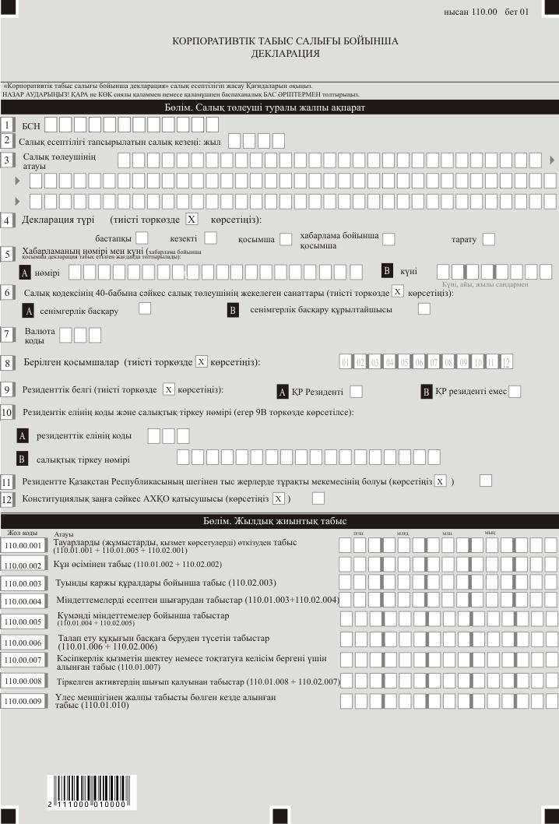

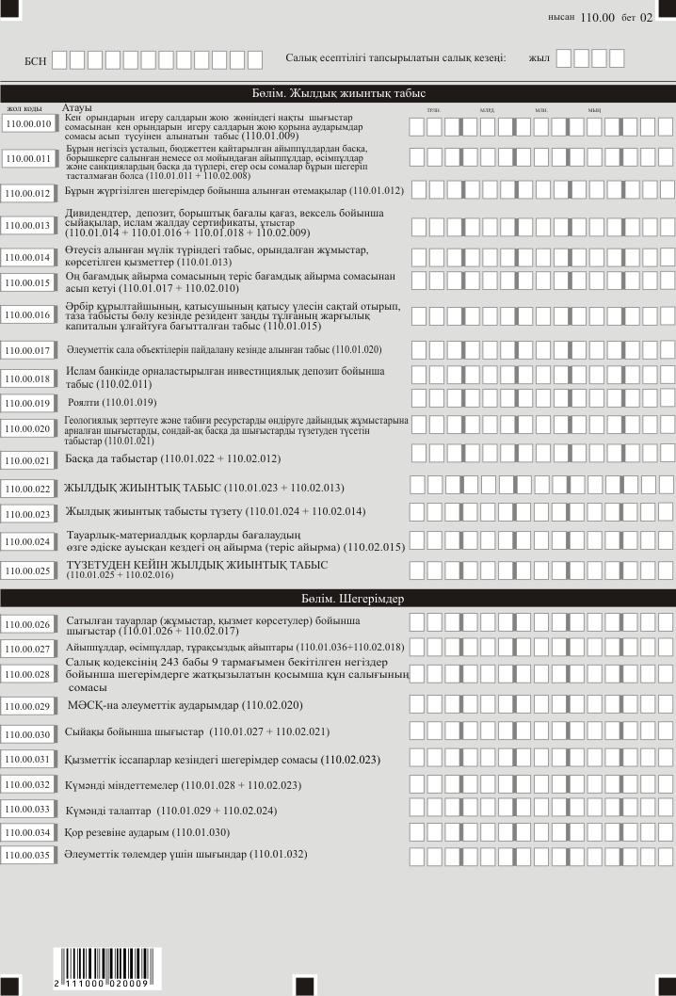

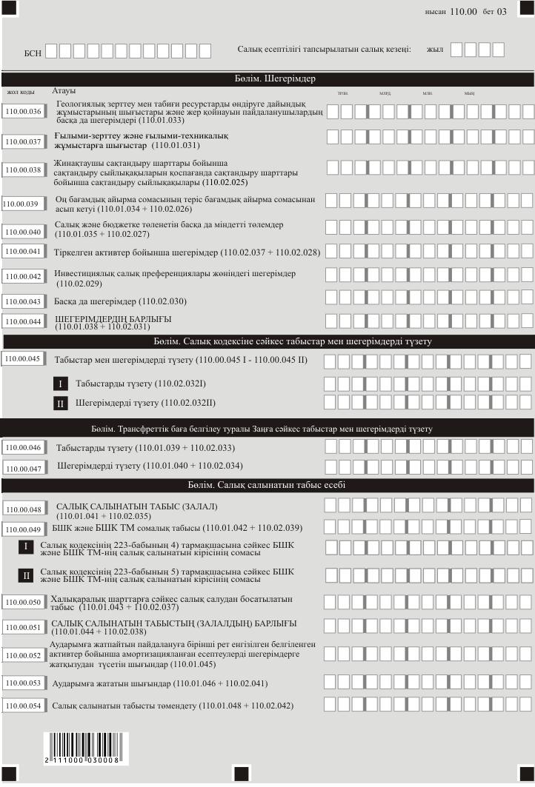

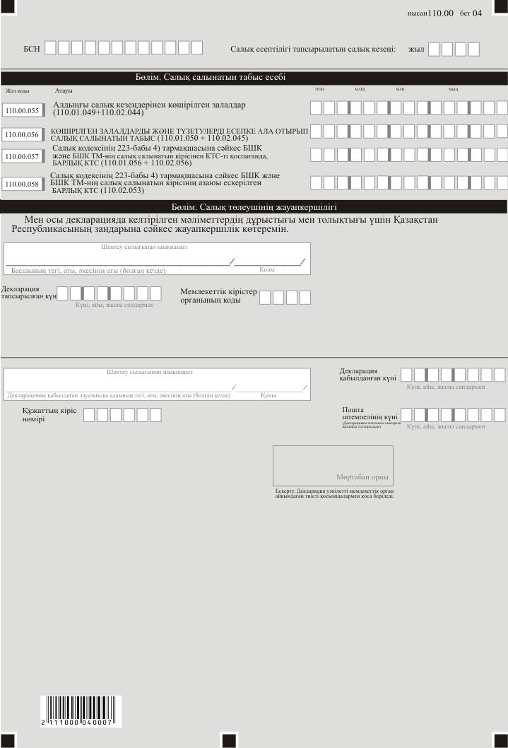

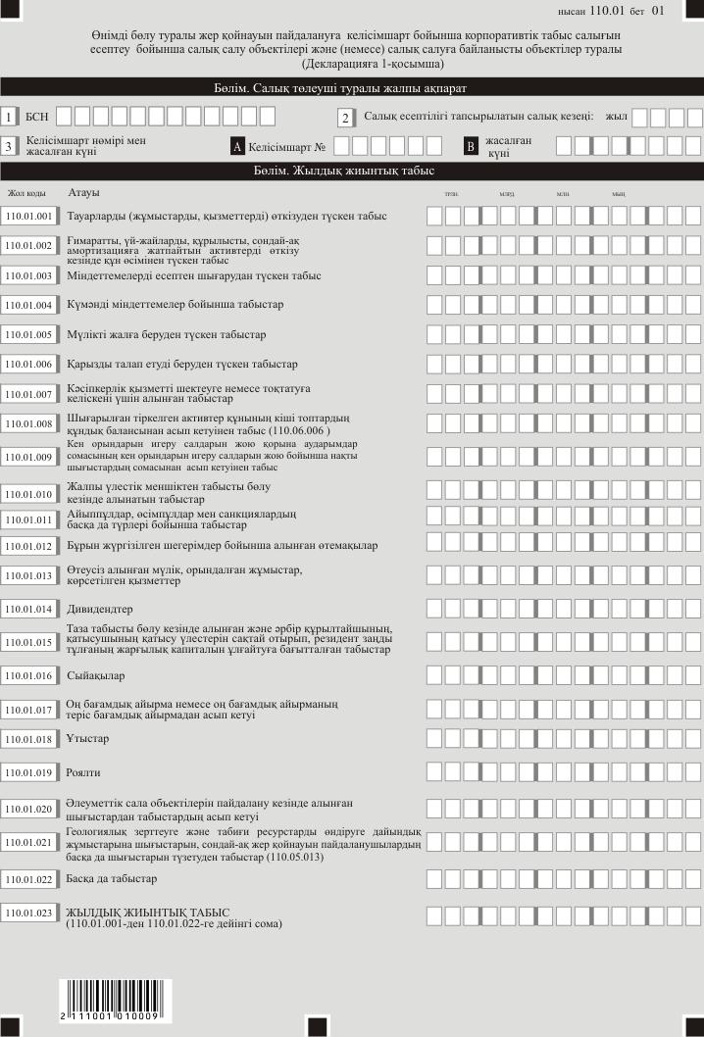

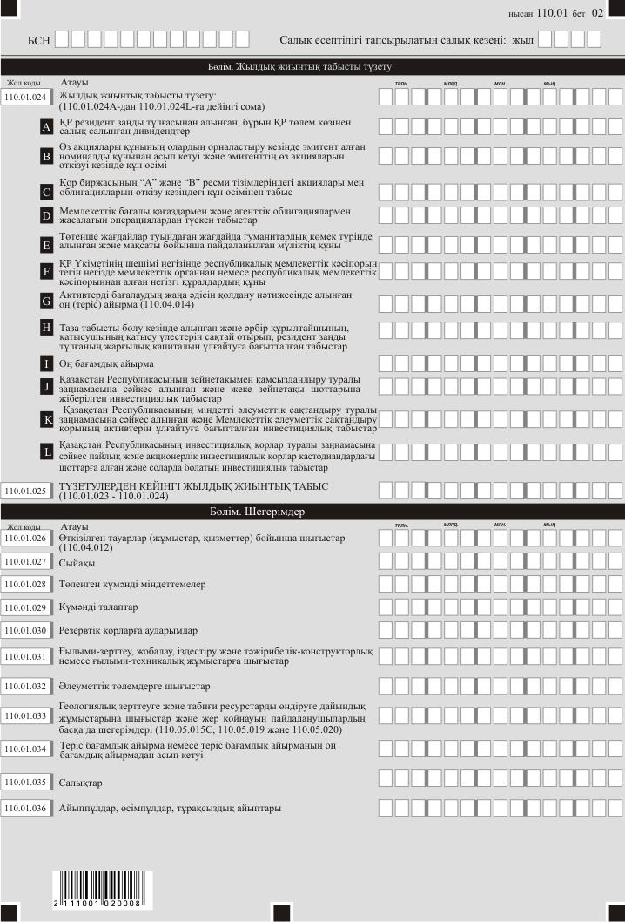

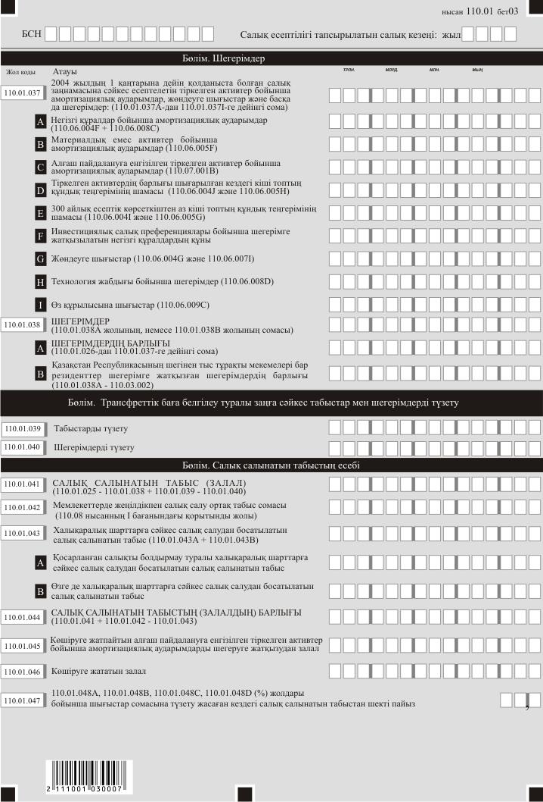

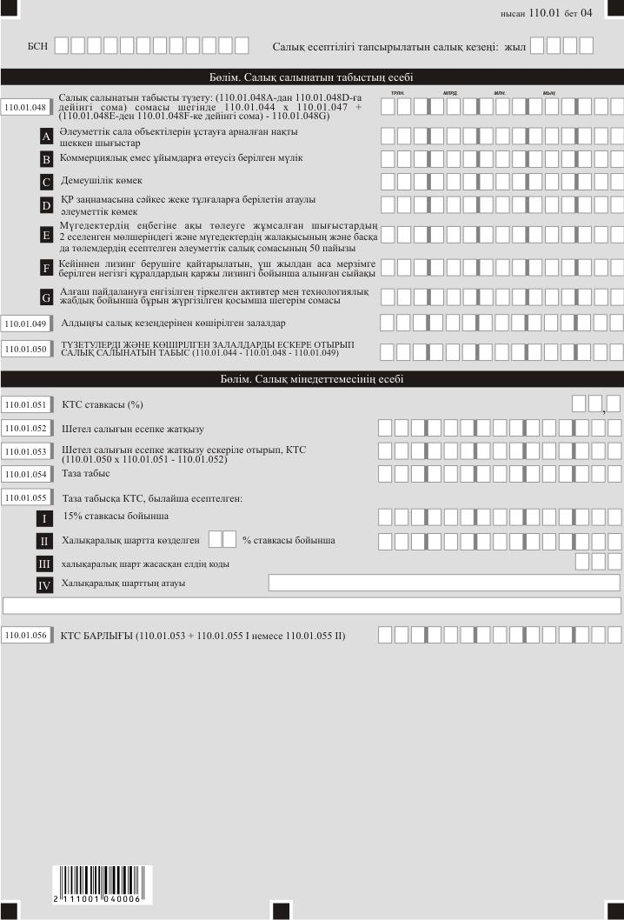

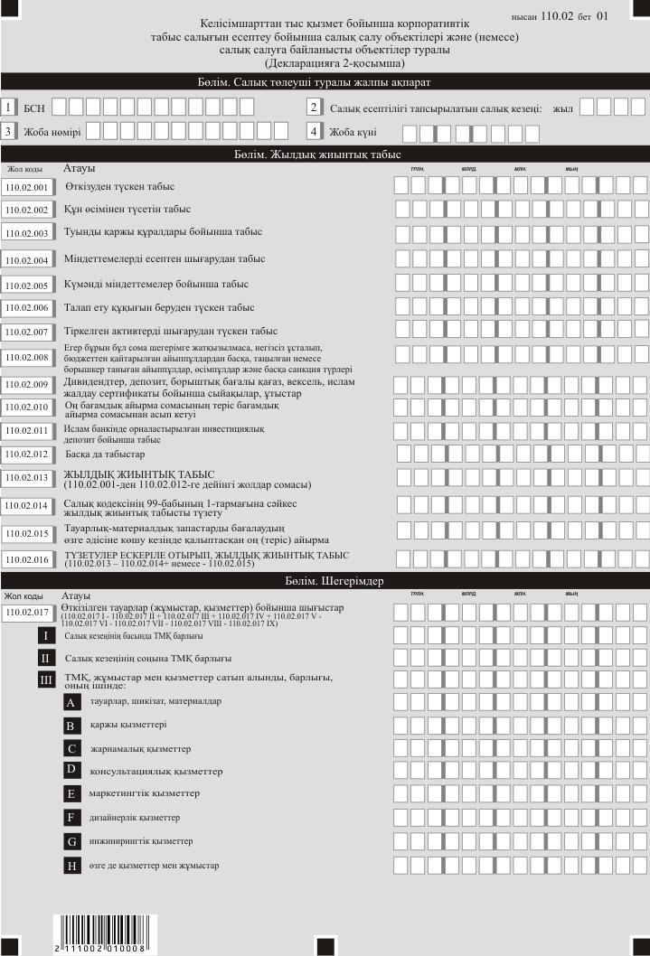

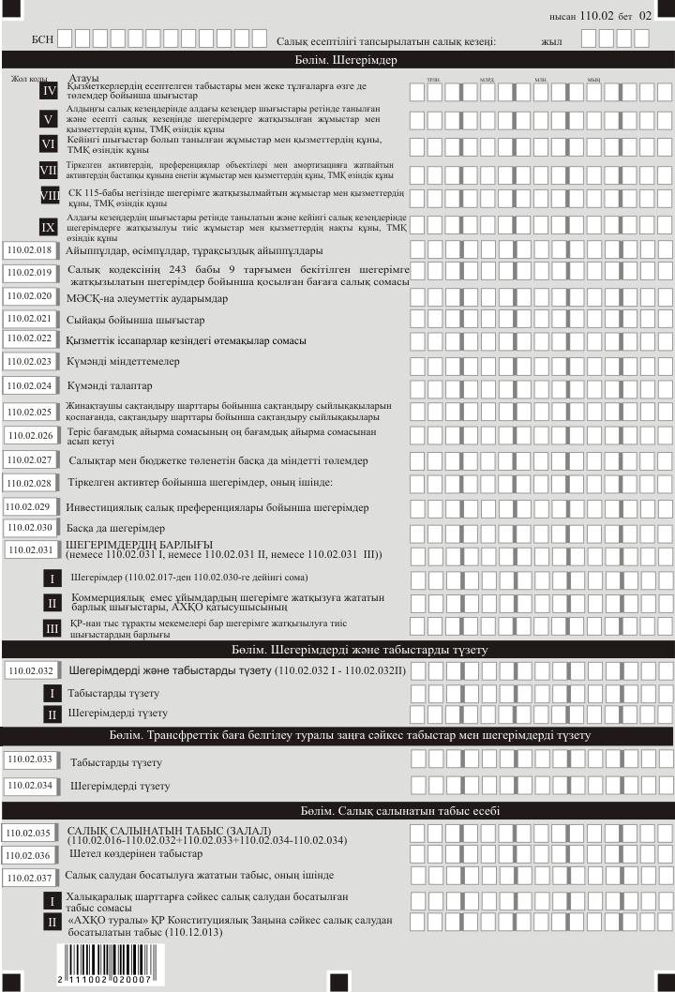

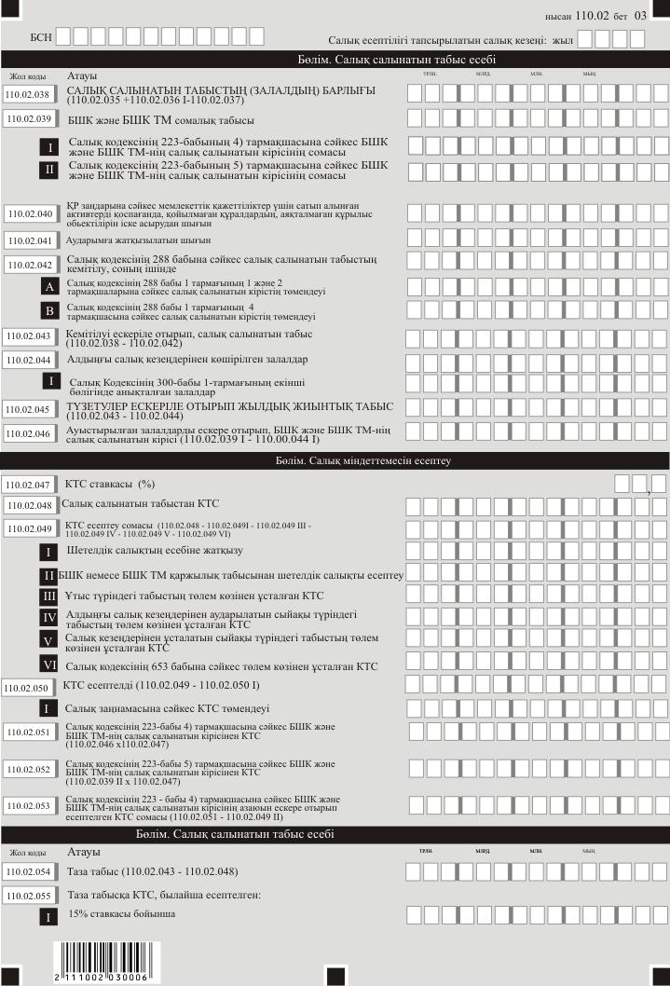

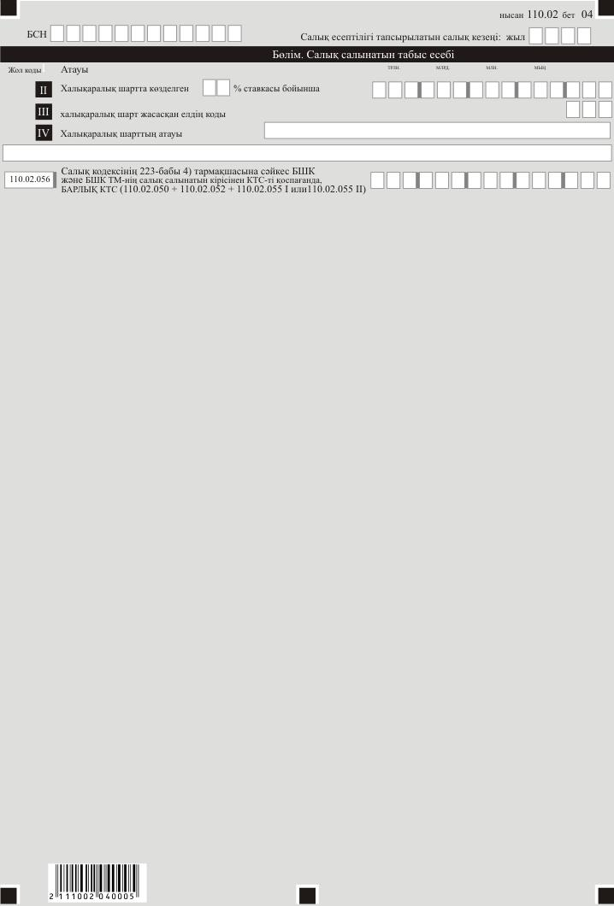

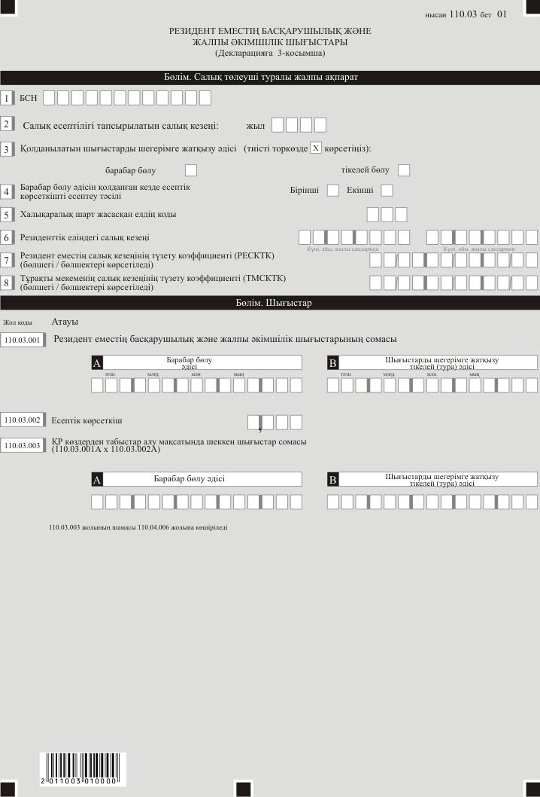

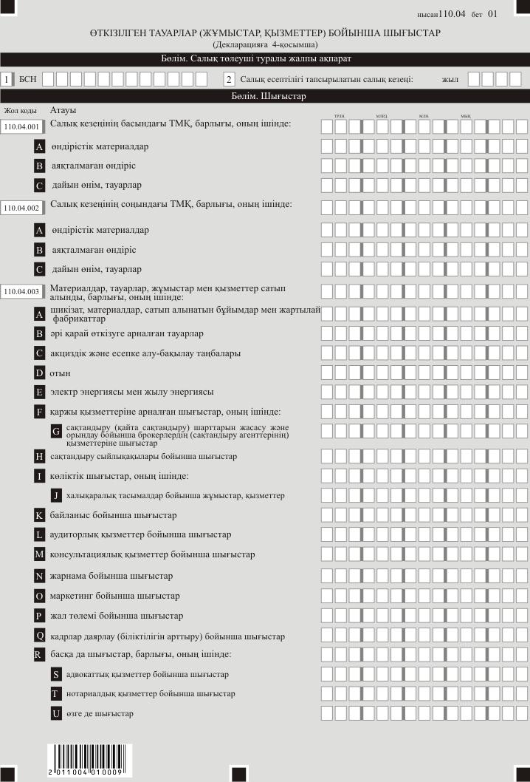

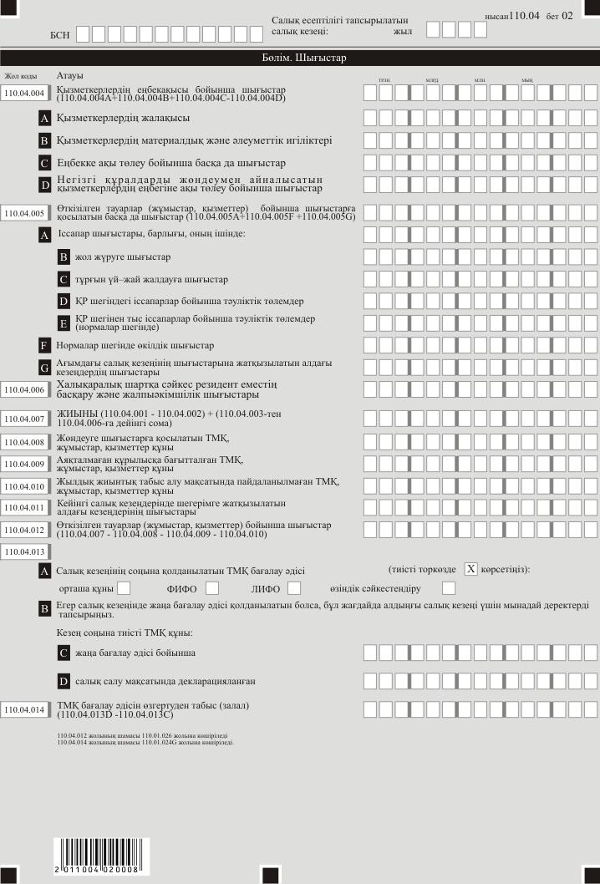

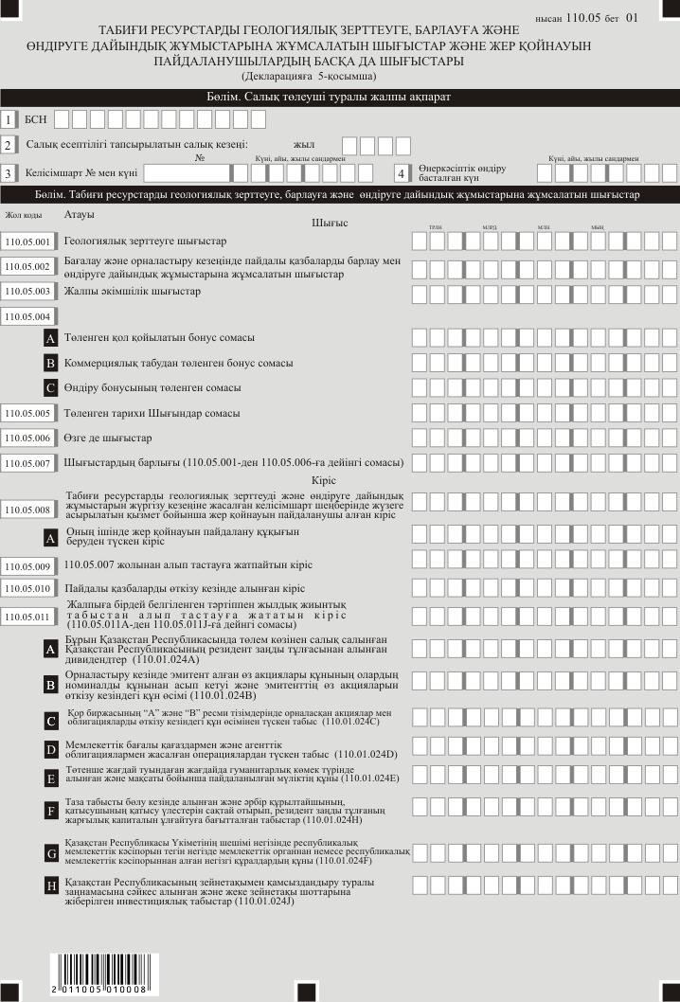

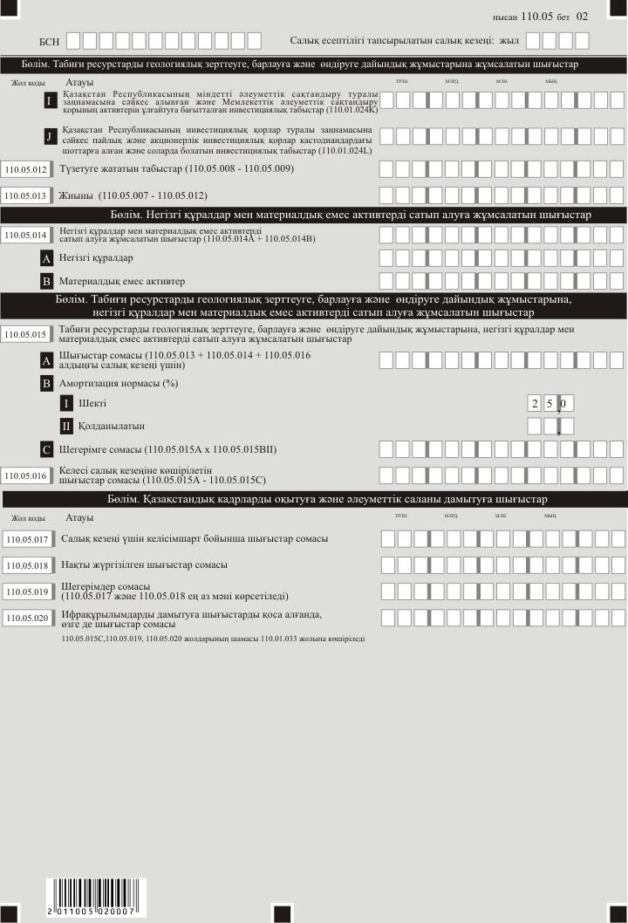

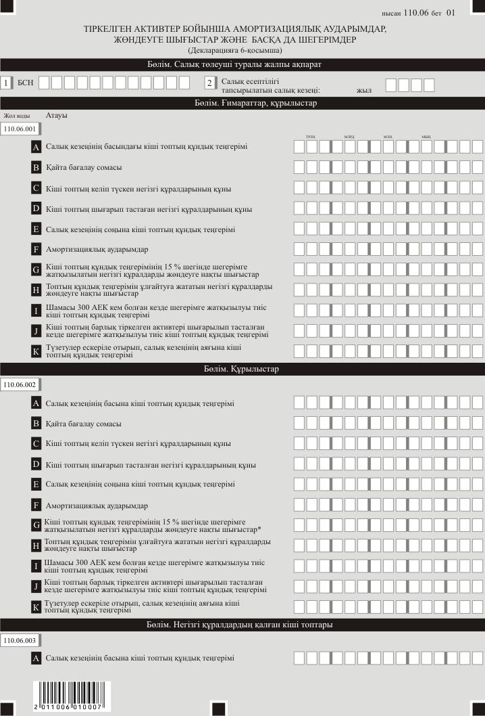

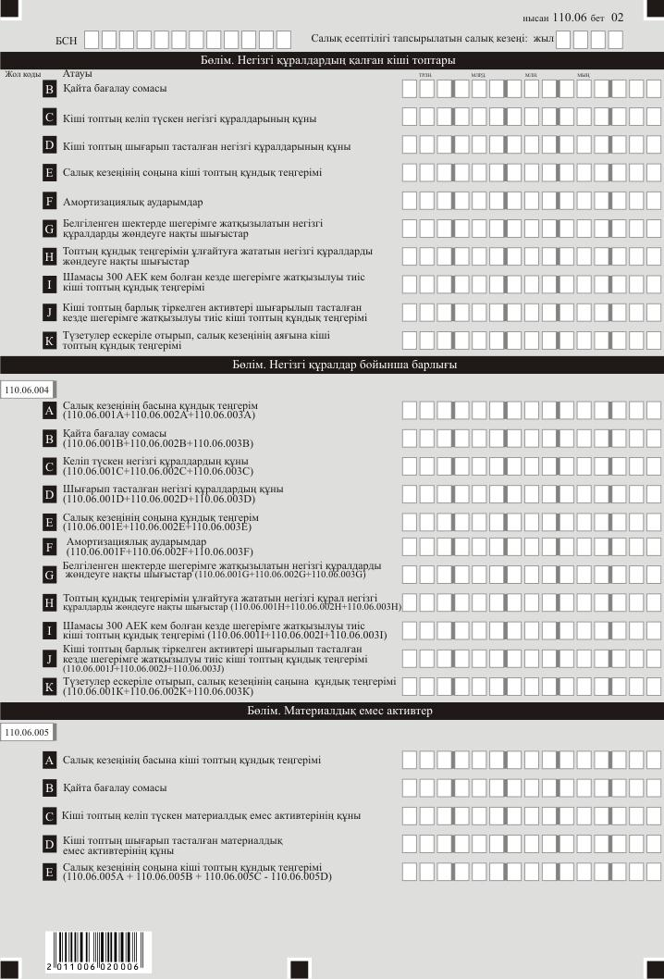

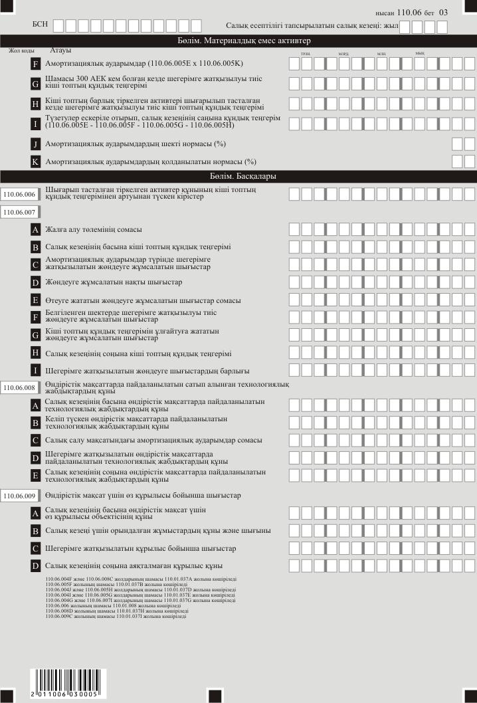

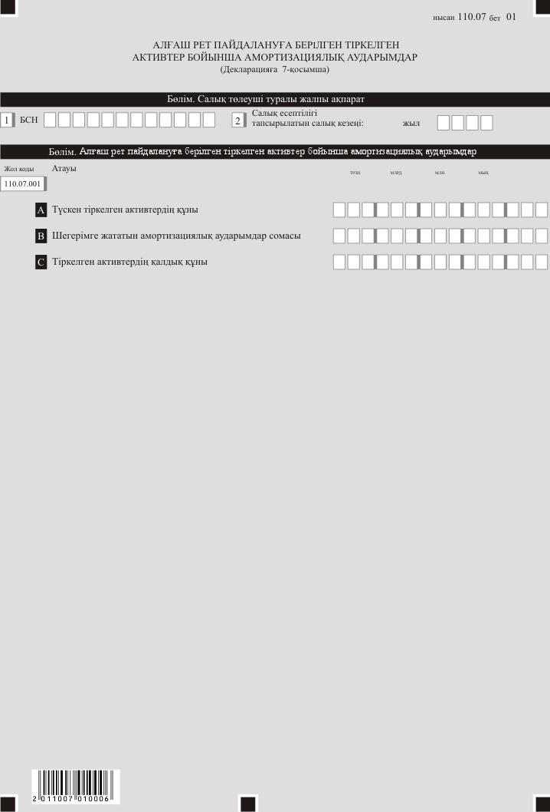

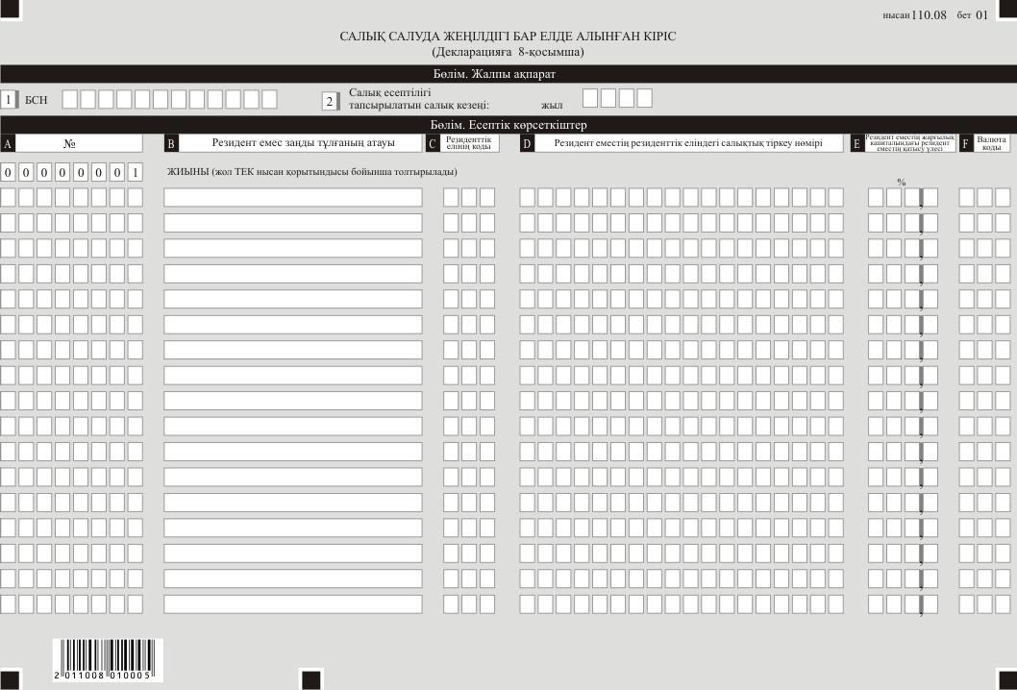

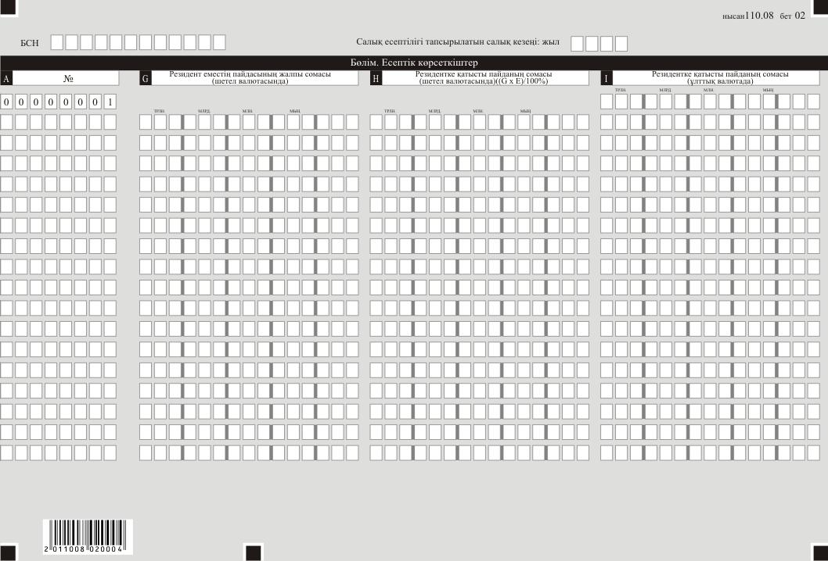

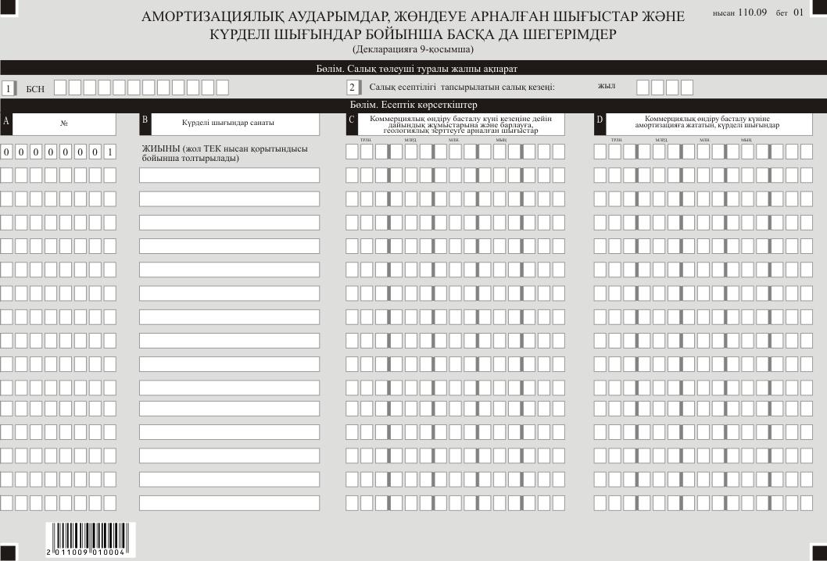

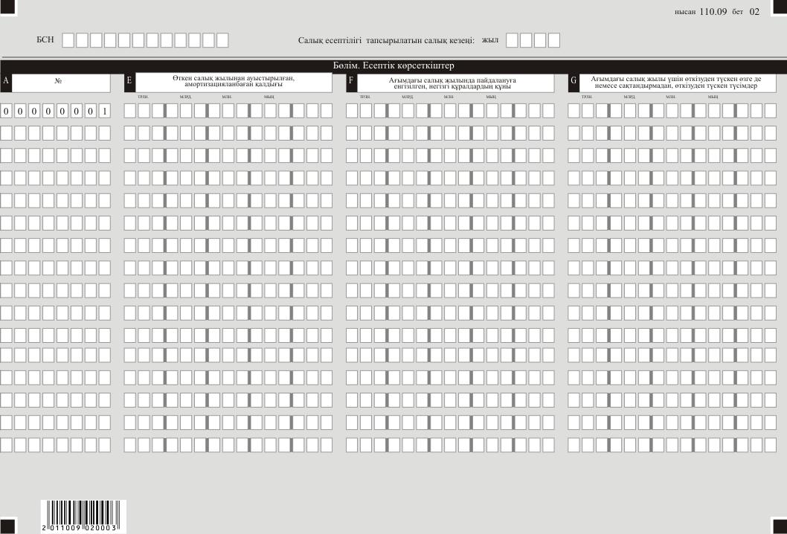

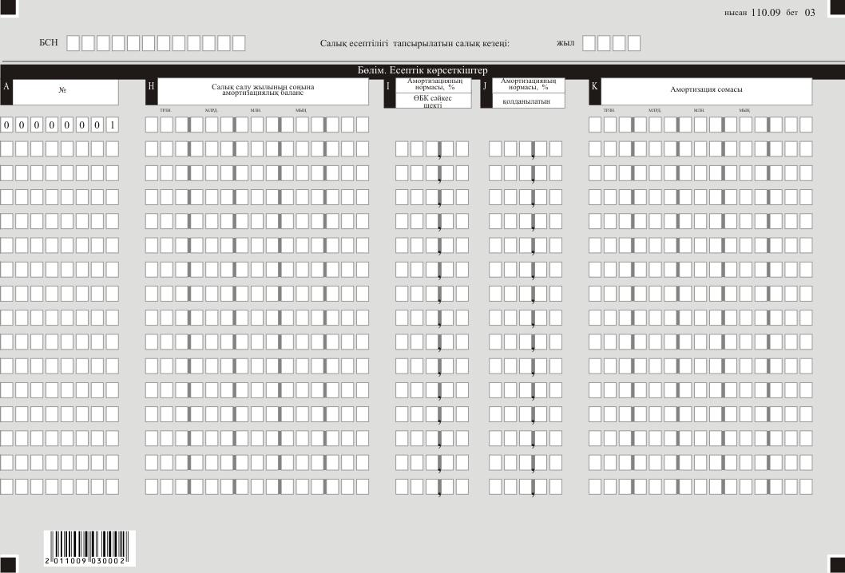

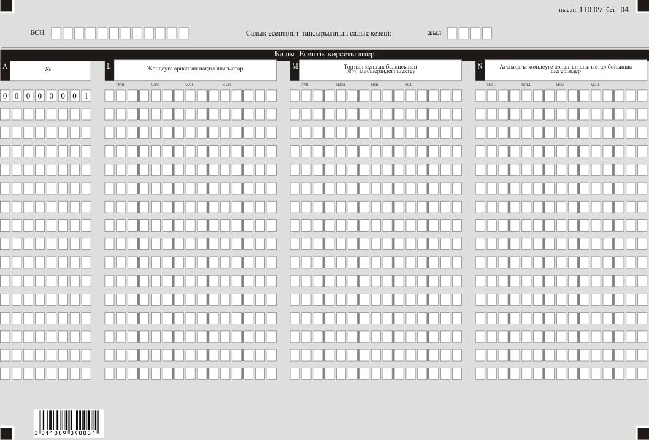

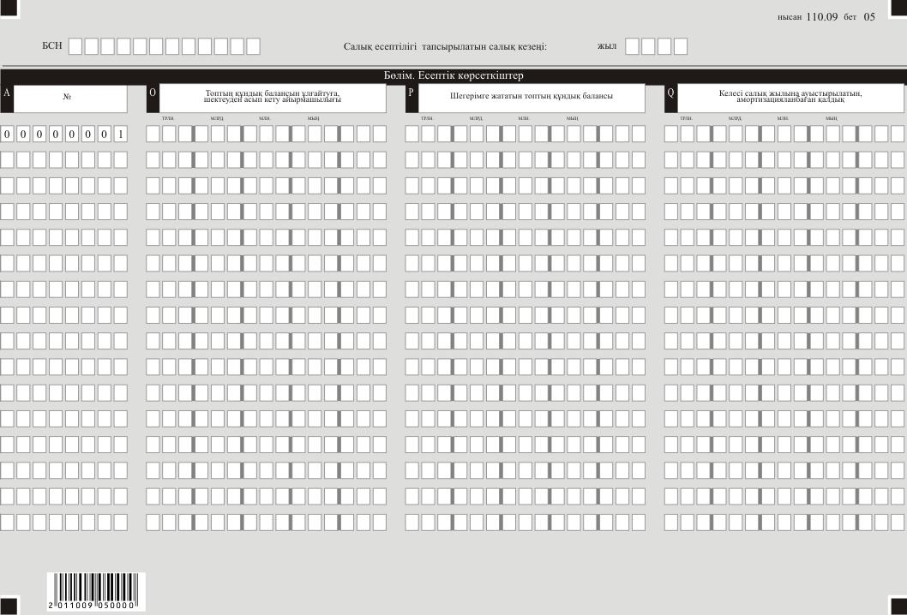

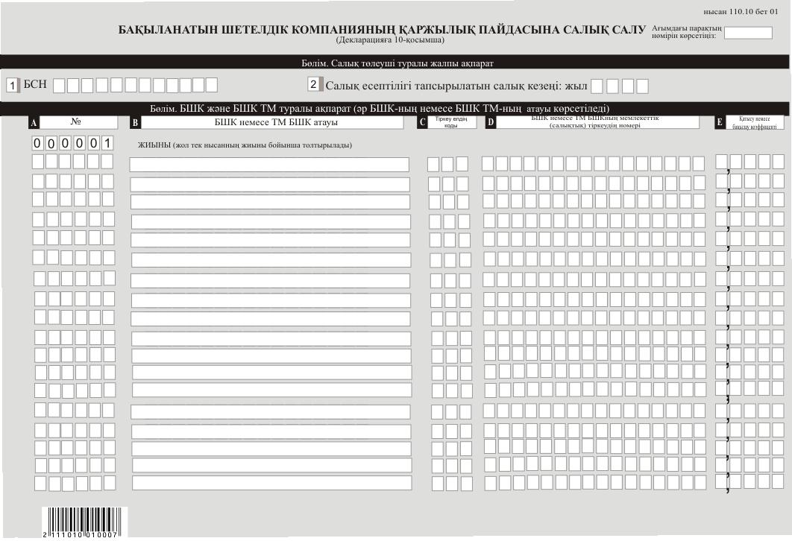

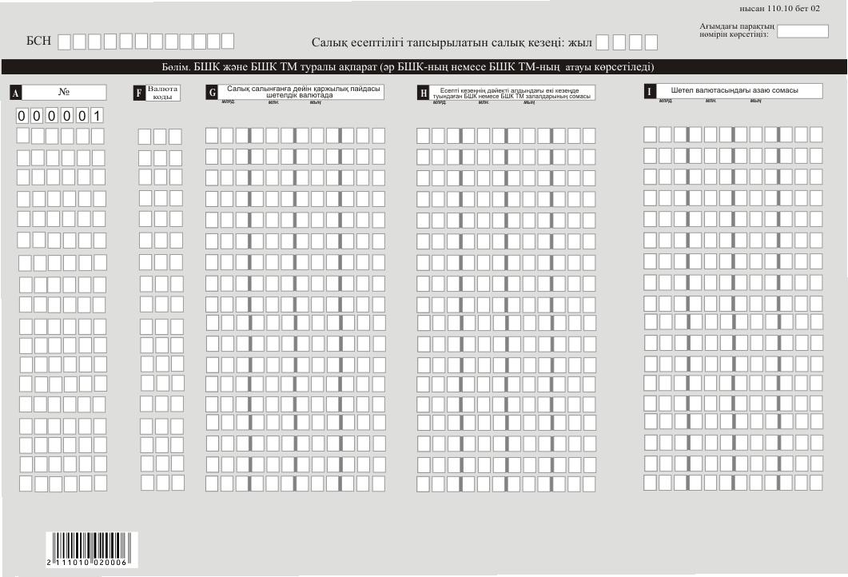

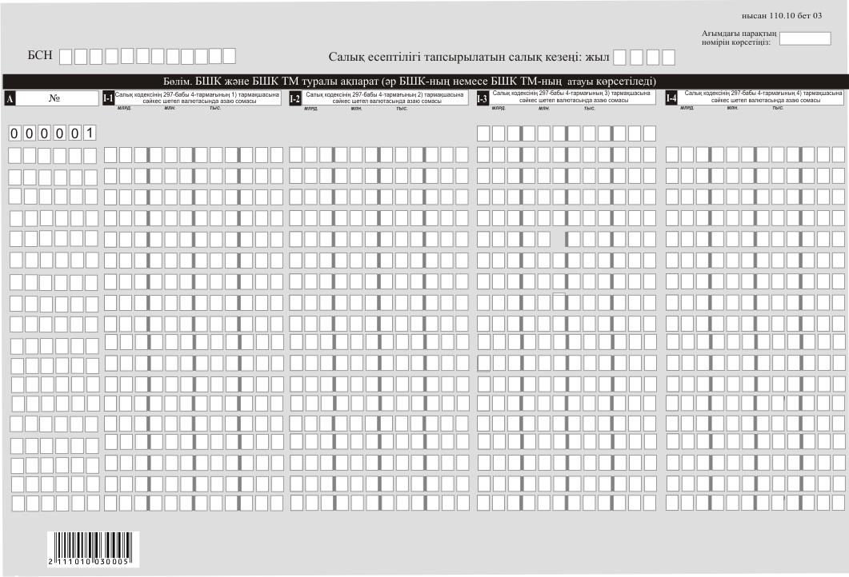

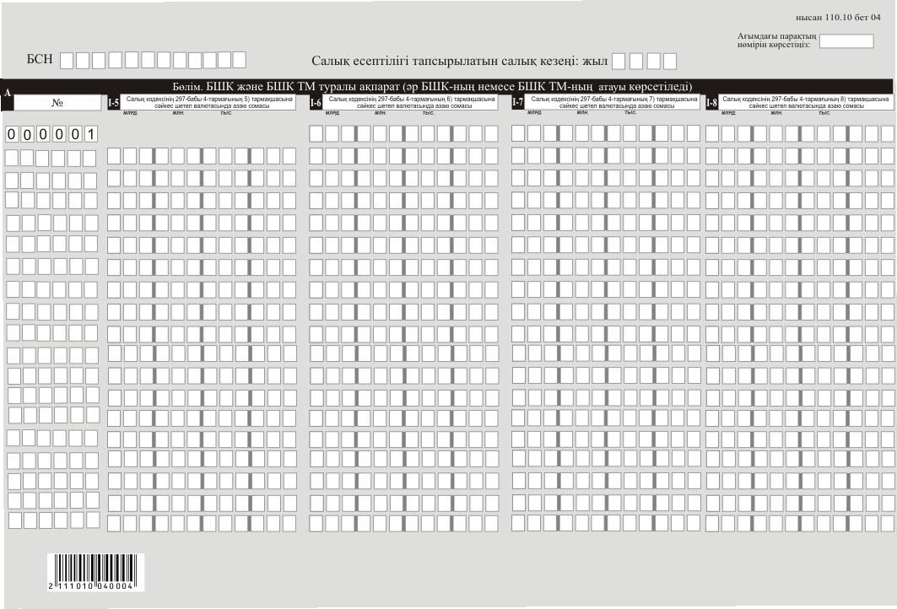

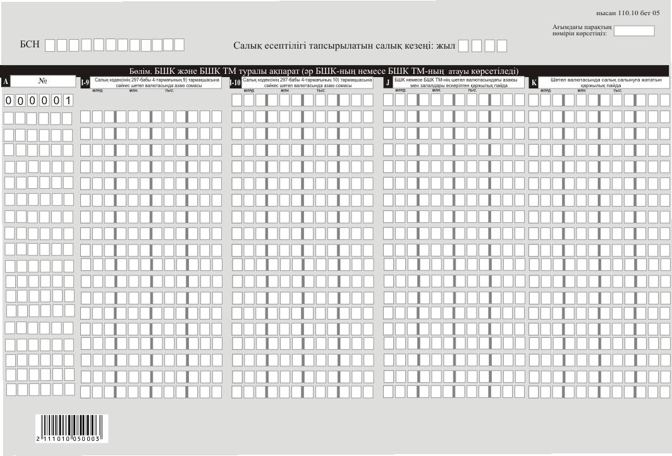

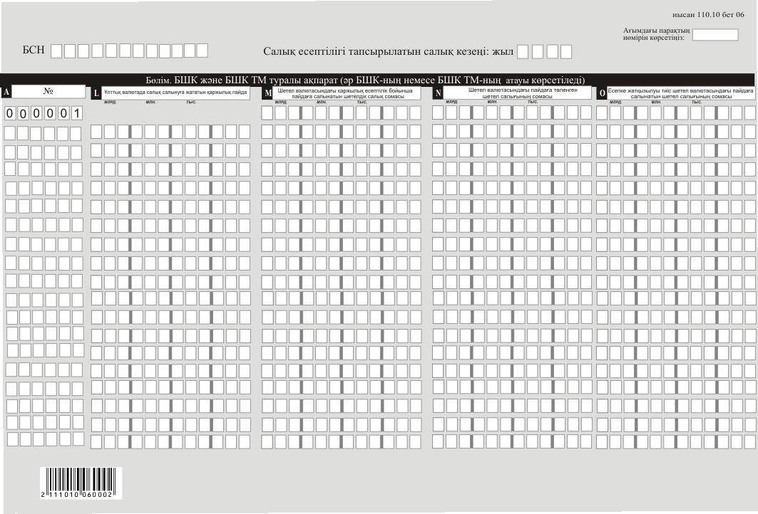

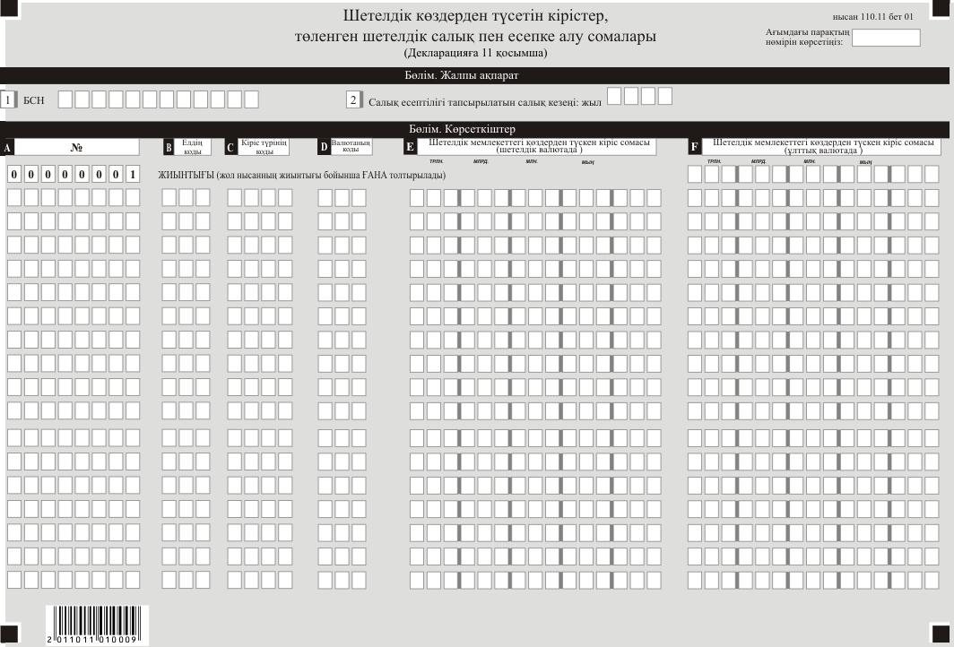

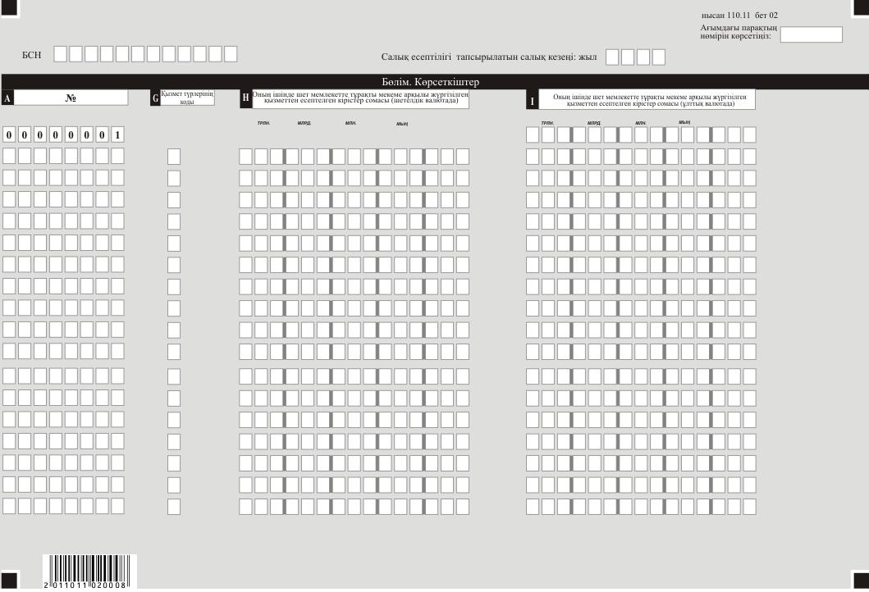

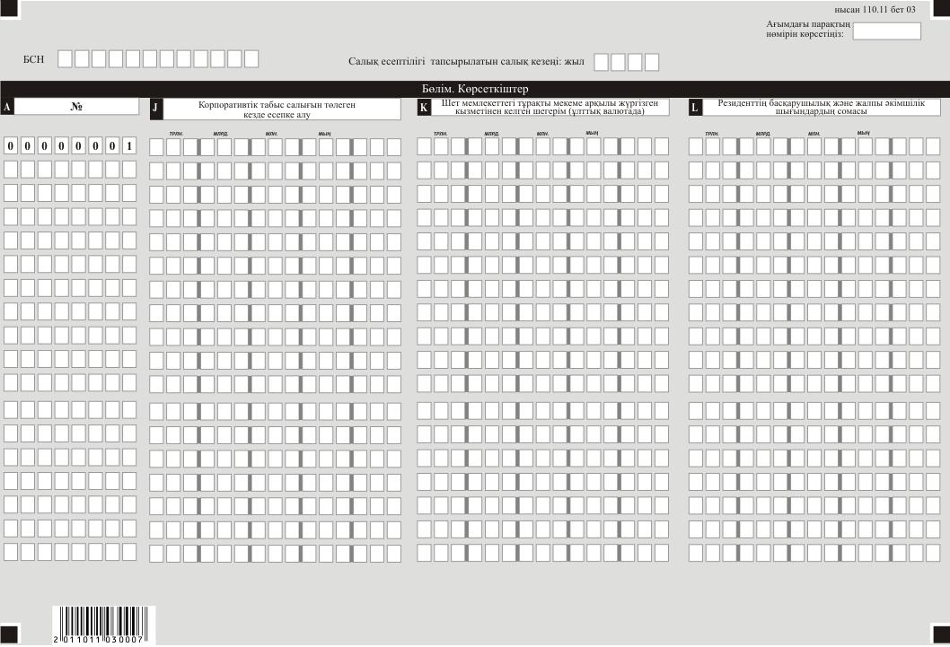

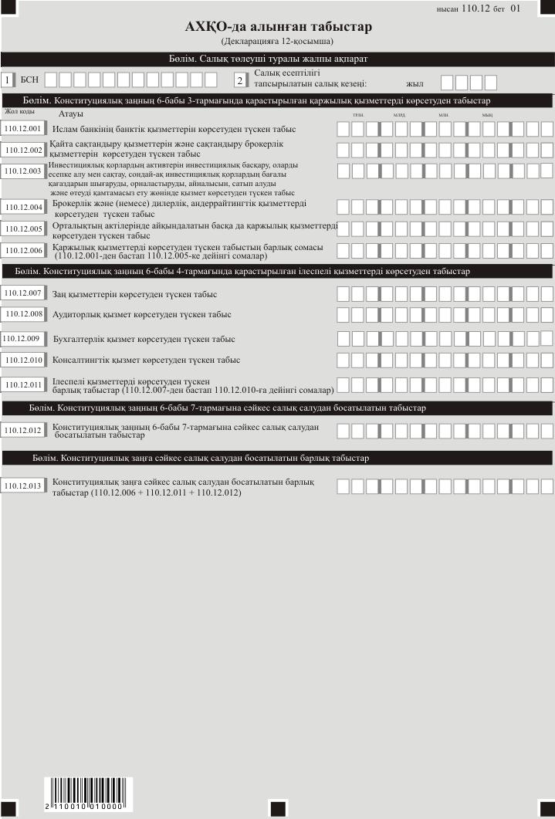

Қазақстан Республикасы
Қаржы министрінің
2022 жылғы 18 қаңтардағы
№ 49 Бұйрыққа
4-қосымша
Қазақстан Республикасы
Премьер-Министрінің
бірінші орынбасары –
Қазақстан Республикасы
Қаржы министрінің
2020 жылғы 20 қаңтардағы
№ 39-бұйрығына
11-2-қосымша
"Корпоративтік табыс салығы бойынша декларация (110.00-нысан)" салық есептілігін жасау қағидалары
1-тарау. Жалпы ережелер
1. Осы "Корпоративтік табыс салығы бойынша декларация (110.00-нысан)" салық есептілігін жасау қағидалары (бұдан әрі – Қағидалар) "Салық және бюджетке төленетін басқа да міндетті төлемдер туралы" Қазақстан Республикасының Кодексіне (бұдан әрі – Салық кодексі) сәйкес әзірленген және корпоративтік кіріс салығын (бұдан әрі – КТС) есептеуге арналған КТС бойынша салық есептілігі нысанын (бұдан әрі – декларация) жасау тәртібін айқындайды. Декларацияны Салық кодексінің 722-бабы 1-тармағына сәйкес салық режимі белгіленген жер қойнауын пайдалануға арналған келісімшартқа немесе өнімді бөлу туралы келісімшартқа (бұдан әрі – жер қойнауын пайдалануға арналған келісімшарт) сәйкес қызметін жүзеге асыратын жер қойнауын пайдаланушылар және жер қойнауын пайдалануға арналған келісімшартта белгіленген салық режимінің ерекшеліктерін және осындай келісімшарт қолданыста болған күнге салық заңнамасы нормаларын ескере отырып (бұдан әрі – салық заңнамасын қолданатын), мемлекет атынан алушы жасайды.
2. Декларация декларацияның өзінен (110.00-нысан) және салық міндеттемесінің есептелуі туралы ақпаратты егжей-тегжейлі көрсетуге арналған қосымшалардан (110.01-ден 110.12-ға дейінгі нысандар) тұрады.
3. Декларацияны толтыру кезінде түзетуге, өшіруге және тазалауға жол берілмейді.
4. Көрсеткіштер болмаған кезде декларацияның тиісті торкөздері толтырылмайды.
5. Декларацияға қосымшалар декларациядағы жолдар толтырылған кезде міндетті тәртіпте толтырылады.
6. Декларацияға қосымшалар оларда көрсетілуге тиіс деректер болмаған жағдайда толтырылмайды.
7. Декларацияға қосымшаның парағында бар жолдардан көрсеткіштердің саны асып кеткен жағдайда, осындай парағы қосымша толтырылады.
8. Осы Қағидаларда мынадай арифметикалық белгілер қолданылады: "+"– қосу, "-" – алу, "х" – көбейту, "/" – бөлу, "=" – тең.
9. Сомалардың теріс мәндері декларацияның тиісті жолының (бағанының) бірінші сол жақтағы торкөзінде "–" белгісімен белгіленеді.
10. Декларацияны толтыру кезінде:
1) қағаз жеткізгіште – қара немесе көк сиялы қаламмен немесе қаламұшпен, баспаханалық бас әріптермен немесе баспа құрылғысын пайдалана отырып толтырылады;
2) электрондық нысанда – Салық кодексінің 208-бабына сәйкес толтырылады.
11. Салық төлеуші (салық агенті) декларацияны Салық кодексінің 204-бабының 2-тармағына сәйкес қағаз және (немесе) электрондық жеткізгіштерде қазақ және (немесе) орыс тілдерінде жасайды, қол қояды, (Қазақстан Республикасының заңнамасында белгіленген жағдайларда мөрмен не электрондық цифрлық қолтаңбамен) куәландырады.
12. Декларацияны кіріс ету кезінде:
1) келу тәртібінде қағаз жеткізгіште – екі данада жасалады, бір данасы декларацияны қабылдаған мемлекеттік кірістер органы қызметкерінің тегі, аты, әкесінің атын (болған кезде) мен қойылған қолы және мөрдің (мөртабан) бедері белгісімен салық төлеушіге (салық агентіне) қайтарылады.
2) пошта арқылы хабарламасы бар тапсырыс хатпен қағаз жеткізгіште – салық төлеуші (салық агенті) пошта немесе өзгелей байланыс ұйымының хабарламасын алады;
3) ақпараттарды компьютерлік өңдеуге жол беретін электрондық нысанда – салық төлеуші (салық агенті) мемлекеттік кірістер органдарының салық есептілігін қабылдау жүйесінің салық есептілігінің қабылданғаны немесе қабылданбағандығы туралы хабарлама алады.
13. Қосымшалардың "Салық төлеуші туралы жалпы ақпарат" деген бөлімдерінде декларацияның "Салық төлеуші туралы жалпы ақпарат" деген бөлімінде көрсетілген тиісті деректер көрсетіледі.
14. Декларацияда (110.00-нысан) жер қойнауын пайдаланушының жалпы қызметі бойынша алған немесе шеккен есепті салық кезеңіндегі барлық табыстары мен шығыстары көрсетіледі. Бұл ретте 110.00 декларациясының табыстары мен шығыстарының 110.00.001 – 110.00.058 жолдары 110.01 және 110.02-нысаны қосымшаларының осыған ұқсас жолдарының сомасы ретінде айқындалады.
Жер қойнауын пайдаланушының қызметі бойынша жалпы КТС бойынша салық міндеттемесінің есебі келісімшарттан тыс қызмет бойынша және жер қойнауын пайдалануға арналған әрбір келісімшарт бойынша есептелген КТС сомасы ретінде айқындалады.
Жер қойнауын пайдалануға арналған әрбір келісімшарт бойынша КТС сомасы 110.01-нысанында белгіленген тәртіпте айқындалады.
Жер қойнауын пайдаланушы келісімшарттан тыс қызметі бойынша КТС сомасын 110.02-нысанында белгіленген тәртіпте айқындайды.
15. Осы нысан 2020 жылғы 1 қаңтардан бастап туындайтын құқықтық қатынастарға қолданылады.
2-тарау. Декларацияны толтыру бойынша түсіндірме (110.00-нысан)
16. "Салық төлеуші туралы жалпы ақпарат" деген бөлімде салық төлеуші мынадай деректерді:
1) салық төлеушінің бизнес-сәйкестендіру нөмірі (бұдан әрі – БСН);
2) салық есептілігі тапсырылатын салық кезеңі – декларация кіріс етілетін есепті салық кезеңі (араб сандарымен көрсетіледі);
3) салық төлеушінің атауы – құрылтай құжаттарына сәйкес заңды тұлғаның атауы көрсетіледі.
Салық міндеттемесін сенімгерлікпен басқарушы орындаған кезде жолда құрылтай құжаттарына сәйкес сенімгерлікпен басқарушы заңды тұлғаның атауы көрсетіледі;
4) декларация түрі.
Тиісті торкөздер декларацияны Салық кодексінің 206-бабында көрсетілген салық есептілігінің түрлеріне жатқызу ескеріле отырып белгіленеді;
5) хабарламаның нөмірі мен күні.
Жолдар Салық кодексінің 206-бабы 3-тармағының 4) тармақшасында көзделген декларация түрі кіріс етілген жағдайда толтырылады;
6) Салық кодексінің 40-бабына сәйкес салық төлеушінің жекелеген санаттары.
Торкөздер, егер салық төлеуші А немесе В жолдарында көрсетілген санаттардың біріне жататын жағдайда белгіленеді:
А – сенімгерлік басқару;
В – сенімгерлік басқару құрылтайшысы;
7) осы Қағидалардың 72-тармағына сәйкес валюта коды.
8) ұсынылған қосымшалар.
Салық төлеуші берген декларацияға қосымшалардың нөмірі белгіленеді;
9) резиденттік белгісі.
А торкөзін Қазақстан Республикасының резидент салық төлеушісі белгілейді;
В торкөзін Қазақстан Республикасының бейрезидент-салық төлеушісі белгілейді;
10) резиденттік елінің коды мен салықтық тіркеу нөмірі;
Егер декларацияны Қазақстан Республикасының бейрезидент- салық төлеушісі жасаған жағдайда толтырылады, бұл ретте:
А жолында осы Қағидалардың 73-тармағына сәйкес бейрезиденттің резиденттік елінің коды көрсетіледі;
В жолында бейрезиденттің резиденттік еліндегі салықтық тіркеу нөмірі көрсетіледі.
11) Қазақстан Республикасы шегінен тыс жерлерде тұрақты мекемесінің бар болуы.
Торкөзді Қазақстан Республикасы шегінен тыс тұрақты мекемесі бар Қазақстан Республикасының резиденті толтырады.
12) егер салық төлеуші "Астана" халықаралық қаржы орталығы туралы" Қазақстан Республикасының Конституциялық заңына (бұдан әрі - Конституциялық заң) сәйкес "Астана" халықаралық қаржы орталығының (бұдан әрі - АХҚО) қатысушысы болып танылған жағдайда, "Конституциялық заңға сәйкес АХҚО қатысушысы" төркөзі белгіленеді.
17. "Жылдық жиынтық кіріс" деген бөлімде:
1) 110.00.001 жолында 110.01.001 және 110.01.005 және 110.02.001 (110.01.001 + 110.01.005 + 110.02.001) жолдарының сомасы ретінде айқындалатын тауарларды (жұмыстарды, қызметтерді) өткізуден түскен кіріс көрсетіледі;
2) 110.00.002 жолында 110.01.002 және 110.02.002 (110.01.002 + 110.02.002) жолдарының сомасы ретінде айқындалатын, құн өсімінен түсетін кіріс көрсетіледі;
3) 110.00.003 жолында туынды қаржы құралдар, оның ішінде 110.02.003 жолда көрсетілген сома көшірілетін, алдыңғы салық кезеңінен көшірілген залалдар ескеріле отырып, своп бойынша кіріс көрсетіледі;
4) 110.00.004 жолында 110.01.03 және 110.02.004 (110.01.003 + 110.02.004) жолдарының сомасы ретінде айқындалатын, міндеттемелерді есептен шығарудан түскен кіріс көрсетіледі;
5) 110.00.005 жолында 110.01.004 және 110.02.005 (110.01.004 + 110.02.005) жолдарының сомасы ретінде айқындалатын, күмәнді міндеттемелер бойынша кіріс көрсетіледі;
6) 110.00.006 жолында 110.01.006 және 110.02.006 (110.01.006 + 110.02.006) жолдарының сомасы ретінде айқындалатын, талап ету құқығын беруден түскен кіріс көрсетіледі;
7) 110.00.007 жолында 110.01.007 жолында көрсетілген сома көшірілетін, Салық кодексіне сәйкес жылдық жиынтық кіріске қосылатын, кәсіпкерлік қызметті шектеуге немесе тоқтатуға келісім бергені үшін алынған кіріс көрсетіледі;
8) 110.00.008 жолында 110.01.008 және 110.02.007 (110.01.008 + 110.02.007) жолдарының сомасы ретінде айқындалатын, Салық кодексінің 92-бабына сәйкес айқындалатын тіркелген активтерді шығарудан түскен кіріс көрсетіледі;
9) 110.00.009 жолында 110.01.010 жолда көрсетілген сома көшірілетін, жалпы үлестік меншіктен табысты бөлу кезінде алынатын кірістердің сомасы көрсетіледі;
10) 110.00.010 жолында 110.01.009 жолда көрсетілген сома көшірілетін, кен орындарын әзірлеу салдарларын жою қорына аударымдар сомасының кен орындарын әзірлеу салдарларын жою бойынша нақты шығыстар сомасынан артуынан түскен кірістер көрсетіледі;
11) 110.00.011 жолында 110.01.011 және 110.02.008 жолдарының сомасы (110.01.011 + 110.02.008) ретінде айқындалатын жылдық жиынтық кіріске енгізілетін, егер бұл сомалар бұрын шегерімге жатқызылмаса, бюджеттен қайтарылған негізсіз айыппұлдардан басқа, таңылған немесе борышты деп танылған айыппұлдар, өсімпұлдар және санкциялардың басқа да түрлері көрсетіледі;
12) 110.00.012 жолында 110.01.012 жолда көрсетілген сома көшірілетін, бұрын жүргізілген шегерімдер бойынша алынған өтемақылар көрсетіледі;
13) 110.00.013 жолында 110.01.014, 110.01.016 және 110.01.018 және 110.02.009 (110.01.014 + 110.01.016 + 110.01.018 + 110.02.009) жолдарының сомасы ретінде айқындалатын, дивидендтер, депозит, борышты бағалы қағаз, вексель, исламдық жалға беру сертификаты бойынша сыйақы, ұтыстар көрсетіледі;
14) 110.00.014 жолында 110.01.013 жолда көрсетілген сома көшірілетін, өтеусіз алынған мүлік, жұмыстарды орындау, қызметтерді көрсету түріндегі кіріс көрсетіледі;
15) 110.00.015 жолында 110.01.017 және 110.02.010 (110.01.017 + 110.02.010) жолдарының сомасы ретінде айқындалатын, қаржы есептілігінің халықаралық стандарттары мен "Бухгалтерлік есеп және қаржы есептілігі туралы" Қазақстан Республикасының Заңының (бұдан әрі - Бухгалтерлік есеп және қаржы есептілігі туралы заң) талаптарына сәйкес айқындалған, теріс бағамдық айырма сомасынан оң бағамдық айырма сомасының артуы көрсетіледі;
16) 110.00.016 жолында 110.01.015 жолында көрсетілген сома көшірілетін, таза табысты бөлу кезінде салық кезеңі ішінде алынған және әр құрылтайшының, қатысушының үлестерін сақтай отырып, резидент заңды тұлғаның жарғылық капиталын өсіруге бағытталған кіріс көрсетіледі;
17) 110.00.017 жолында 110.01.020 жолында көрсетілген сома көшірілетін, жылдық жиынтық кіріске енгізілетін, қызметкерлерді қоғамдық тамақтандыруды, мектепке дейінгі тәрбие және оқыту, балаларды, қарттар мен мүгедектерді әлеуметтік қорғау және әлеуметтік қамтамасыз етуді ұйымдастыру бойынша қызметті жүзеге асыру кезінде пайдаланылатын әлеуметтік сала объектілерін пайдаланғаннан алған кірістер көрсетіледі;
18) 110.00.018 жолында 110.02.011 жолында көрсетілген сома көшірілетін, ислам банкінде орналастырылған инвестициялық депозит бойынша кіріс көрсетіледі;
19) 110.00.019 жолында 110.01.019 жолында көрсетілген сома көшірілетін, роялти түріндегі салық төлеуші алуға жататын (алған) кіріс көрсетіледі;
20) 110.00.020 жолында 110.01.021 жолында көрсетілген сома көшірілетін, геологиялық зерттеуге және табиғи ресурстарды өндіруге дайындық жұмыстарына шығыстарды, сондай-ақ жер қойнауын пайдаланушылардың басқа да шығыстарын түзетуден түскен кіріс көрсетіледі;
21) 110.00.021 жолында 110.01.022 және 110.02.012 (110.01.022 + 110.02.012) жолдарының сомасы ретінде айқындалатын, Салық кодексіне сәйкес жылдық жиынтық кіріске енгізілетін салық төлеушінің басқа да кірістері көрсетіледі;
22) 110.00.022 жолында 110.01.023 және 110.02.013 (110.01.023 + 110.02.013) жолдарын қосумен айқындалатын, жылдық жиынтық кірістің жалпы сомасы көрсетіледі;
23) 110.00.023 жолында 110.01.024 және 110.02.014 (110.01.024 + 110.02.014) жолдарының сомасы ретінде айқындалатын, жылдық жиынтық кірісті түзетудің жалпы сомасы көрсетіледі;
24) 110.00.024 жолында 110.02.015 жолда көрсетілген сома көшірілетін, тауар-материалдық запастарды (бұдан әрі – ТМЗ) бағалаудың өзге әдісіне көшу кезінде қалыптасқан оң немесе теріс айырма көрсетіледі;
25) 110.00.025 жолында 110.01.025 және 110.02.016 (110.01.025 + 110.02.016) жолдарының сомасы ретінде айқындалатын, түзету ескеріле отырып, жылдық жиынтық кіріс көрсетіледі.
18. "Шегерімдер" деген бөлімде:
1) 110.00.026 жолында 110.01.026 және 110.02.017 (110.01.026 + 110.02.017) шегерімге жатқызылатын сатылған (жұмсалған) тауарлардың, сатып алынған және өтеусіз алынған жұмыстар, қызмет көрсетулердің құны көрсетіледі;
2) 110.00.027 жолында 110.01.036 және 110.02.018 (110.01.036 + 110.02.018) жолдарының сомасы ретінде айқындалатын, шегерімге жатқызылатын айыппұлдардың, өсімпұлдардың, тұрақсыздық айыптарының жалпы сомасы көрсетіледі;
3) 110.00.028 жолында 110.01.019 жолда көрсетілген Салық кодексінің 243-бабы 9-тармағымен бекітілген негіздер бойынша шегерімдерге жатқызылатын қосылған құн салығынаң сомасы көрсетіледі;
4) 110.00.029 жолында 110.01.020 жолында көрсетілген сома көшірілетін, шегерімге жатқызылатын, салық төлеушінің Мемлекеттік әлеуметтік сақтандыру қорына есептелген әлеуметтік аударымдар бойынша шығыстар сомасы көрсетіледі;
5) 110.00.030 жолында 110.01.027 және 110.02.021 (110.01.027 + 110.02.021) жолдарының сомасы ретінде айқындалатын, шегерімге жатқызылатын сыйақылардың жалпы сомасы көрсетіледі;
6) 110.00.031 жолында 110.02.022 жолында көрсетілген сома көшірілетін, шегерімге жатқызылатын қызметтік іссапарлар кезіндегі өтемақы сомалары көрсетіледі;
7) 110.00.032 жолында 110.01.028 және 110.02.023 (110.01.028 + 110.02.023) жолдарының сомасы ретінде айқындалатын, шегерімге жатқызылатын төленген күмәнді міндеттемелер көрсетіледі;
8) 110.00.033 жолында 110.01.029 және 110.02.024 (110.01.029 + 110.02.024) жолдарының сомасы ретінде айқындалатын, шегерімге жатқызылатын күмәнді талаптар көрсетіледі;
9) 110.00.034 жолында 110.01.030 жолында көрсетілген сома көшірілетін, шегерімге жатқызылатын кен орындарын әзірлеу салдарларын жою қорына аударымдардың сомасы көрсетiледi;
10) 110.00.035 жолында 110.01.032 жолында көрсетілген сома көшірілетін, шегерімге жатқызылатын әлеуметтік төлемдерге шығыстардың жалпы сомасы көрсетіледі;
11) 110.00.036 жолында 110.01.033 жолында көрсетілген сома көшірілетін, шегерімге жатқызылатын геологиялық зерттеу мен табиғи ресурстарды өндіруге дайындық жұмыстарына шыққан шығыстар мен жер қойнауын пайдаланушылардың басқа да шығыстары көрсетiледi;
12) 110.00. 037 жолында 110.01.031 жолында көрсетілген сома көшірілетін, шегерімге жатқызылатын ғылыми-зерттеу және ғылыми техникалық жұмыстарға шығыстар көрсетіледі;
13) 110.00.038 жолында 110.02.025 жолында көрсетілген сома көшірілетін, жинақтаушы сақтандыру шарттары бойынша сақтандыру сыйлықақыларын қоспағанда, Салық кодексінің 256-бабының 1-тармағына сәйкес шегерімге жатқызылатын сақтандыру шарттары бойынша төленуі тиіс немесе төленген сақтандыру сыйлықақылары көрсетіледі;
14) 110.00.039 жолында 110.01.034 және 110.02.026 (110.01.034 + 110.02.026) жолдарының сомасы ретінде айқындалатын, шегерімге жатқызылатын оң бағамдық айырма сомасынан теріс бағамдық айырма сомасының артуы көрсетіледі;
15) 110.00.040 жолында 110.01.035 және 110.02.027 (110.01.035 + 110.02.027) жолдарының сомасы ретінде айқындалатын, шегерімге жатқызылатын салық және бюджетке төленетін басқа да міндетті төлемдер көрсетіледі;
16) 110.00.041 жолында 110.01.037 және 110.02.028 (110.01.037 + 110.02.028) жолдарының сомасы ретінде айқындалатын тіркелген активтер бойынша шегерімдер көрсетіледі;
17) 110.00.042 жолында 110.02.029 жолында көрсетілген сома көшірілетін, Салық кодексінің 274-256-баптарына инвестициялық салық преференциялары бойынша шегерімдер көрсетіледі;
18) 110.00.043 жолында 110.02.030 жолында көрсетілген сома көшірілетін, Салық кодексіне сәйкес шегерімге жатқызылатын өзге де шығыстар көрсетіледі;
19) 110.00.044 жолында шегерімге жатқызуға тиіс сома көрсетіледі. 110.01.038 және 110.02.031 (110.01.038 + 110.02.031) жолдарының сомасы ретінде айқындалады.
19. "Салық кодексіне сәйкес кірістер мен шегерімдерді түзету" деген бөлімде:
1) 110.00.045 жолында Салық кодексінің 286, 287-баптарына сәйкес жүргізілетін кірістер мен шегерімдерді түзетулердің жалпы сомасы көрсетіледі. 110.00.045 I және 110.00.045 II (110.00.045 I – 110.00.045 II) жолдарының айырмасы ретінде айқындалады;
2) 110.00.045 I жолында 110.02.032 I жолының мәні көшіріледі, Салық кодексінің 286, 287-баптарына сәйкес жүргізілетін кірістерді түзету сомасы көрсетіледі;
3) 110.00.045 II жолында 110.02.032 II жолының мәні көшіріледі, Салық кодексінің 286 және 287-баптарына сәйкес жүргізілетін шегерімдерді түзетулердің сомасы көрсетіледі.
20. "Трансферттік баға белгілеу туралы" Қазақстан Республикасының Заңына (бұдан әрі – Трансферттік баға белгілеу туралы заң) сәйкес кірістер мен шегерімдерді түзету" деген бөлімде:
1) 110.00.046 жолында 110.01.039 және 110.02. 033 (110.01.039 + 110.02.033) жолдарының сомасы ретінде айқындалатын Трансферттік баға белгілеу туралы заңға сәйкес жүргізілетін кірістерді түзетудің сомасы көрсетіледі;
2) 110.00.047 жолында 110.01.040 және 110.02.034 (110.01.040 + 110.02.034) жолдарының сомасы ретінде айқындалатын, Трансферттік баға белгілеу туралы заңға сәйкес жүргізілетін шегерімдерді түзетудің сомасы көрсетіледі.
21. "Салық салынатын кіріс есебі" бөлімінде:
1) 110.00.048 жолында салық салынатын кіріс (залал) көрсетіледі. (110.01.041 + 110.02.035) жолдарының сомасы ретінде айқындалады;
2) 110.00.049 жолында 110.01.042 және 110.02.036 (110.01.042 + 110.02.036) жолдарының сомасы ретінде айқындалатын, бақыланатын шетелдік компанияның (бұдан әрі – БШК) және бақыланатын шетелдік компанияның тұрақты мекемелерінің (бұдан әрі –БШК ТМ) жиынтық пайдасының жалпы сомасы және салық салуда жеңілдігі бар мемлекеттегі жалпы пайдасының сомасы көрсетіледі;
110.00.049 I жолында Cалық кодексінің 223-бабы 4) тармақшасына сәйкес БШК және БШК ТМ-нің салық салынатын кірісінің сомасы көрсетіледі;
110.00.049 II жолында Салық кодексінің 223-бабы 5) тармақшасына сәйкес БШК және БШК ТМ-нің салық салынатын кірісінің сомасы көрсетіледі;
3) 110.00.050 жолында 110.01.043 және 110.02.037 (110.01.043 + 110.02.037) жолдарының сомасы ретінде айқындалатын, Салық кодексіне сәйкес халықаралық шарттарға сәйкес салық салудан босатылуы тиіс кіріс сомасы көрсетіледі;
4) 110.00.051 жолында халықаралық салық салу ерекшелігі ескеріле отырып, салық салынатын кіріс (залал) сомасы көрсетіледі. 110.01.044 және 110.02.038 (110.01.044 + 110.02.038) жолдарының сомасы ретінде айқындалады;
5) 110.00.052 жолында 110.01.045 жолында көрсетілген сома көшіріледі, көшірілуге жатпайтын, алғаш рет пайдалануға енгізілген, тіркелген активтер бойынша амортизациялық аударымдарға жатқызуынан залал көрсетіледі;
6) 110.00.053 жолында көшірілуге жататын залал көрсетіледі. 110.01.046 және 110.02.041 (110.01.046 + 110.02.041) жолдарының сомасы ретінде айқындалады;
7) 110.00.054 жолында салық салынатын кірісті кеміту сомасы көрсетіледі. 110.01.048 және 110.02.042 (110.01.048 + 110.02.042) жолдарының сомасы ретінде айқындалады;
8) 110.00.055 жолында 110.01.049 және 110.02.044 (110.01.049 + 110.02.044) жолдарының сомасы ретінде айқындалатын, Салық кодексіне сәйкес алдыңғы салық кезеңдерінен көшірілген залалдар көрсетіледі;
9) 110.00.056 жолында түзетуді және көшірілген залалдарды ескере отырып, салық салынатын кіріс көрсетіледі. 110.01.050 және 110.02.045 (110.01.050 + 110.02.045) жолдарының сомасы ретінде айқындалады;
10) 110.00.057 жолында азаюды ескере отырып, Салық кодексінің 223-бабы 4) тармақшасына сәйкес БШК және БШК ТМ-нің салық салынатын кірісінен КТС қоспағанда, есептелген КТС жиынтық сомасы көрсетіледі. 110.01.056 және 110.02.056 (110.01.056 + 110.02.056) жолдарының сомасы ретінде айқындалады ;
11) 110.00.058 жолында азаюды ескере отырып, Салық кодексінің 223-бабы 4) тармақшасына сәйкес БШК және БШК ТМ-нің салық салынатын кірісінің азаюын ескере отырып, есептелген КТС жиынтық сомасы көрсетіледі 110.02.057 жолдың сомасы көшіріледі.
22. "Салық төлеушiнiң жауапкершiлiгi" деген бөлімде:
1) "Басшының тегі, аты, әкесінің аты (болған кезде)" жолда басшының тегі, аты, әкесінің аты (ол болған кезде) көрсетіледі;
2) декларация тапсырылған күні – декларацияның мемлекеттік кірістер органына кіріс етілген күні;
3) мемлекеттік кірістер органының коды – салық төлеушінің орналасқан орны бойынша мемлекеттік кірістер органының коды;
4) "Декларацияны қабылдаған лауазымды адамның тегі, аты, әкесінің аты (болған кезде)" деген жолда декларацияны қабылдаған мемлекеттік кірістер органы қызметкерінің тегі, аты, әкесінің аты (ол болған кезде);
5) декларация қабылданған күні – Салық кодексінің 209-бабы 2-тармағына сәйкес декларацияны кіріс ету күні;
6) құжаттың кіріс нөмірі – мемлекеттік кірістер органы беретін декларацияның тіркеу нөмірі;
7) пошта штемпелінің күні – пошта немесе өзге байланыс ұйымы қойған пошта штемпелінің күні көрсетіледі.
Осы тармақтың 4), 5), 6) және 7) тармақшалары декларацияны қағаз жеткізгіште қабылдаған мемлекеттік кірістер органының қызметкері толтырады.
3-тарау. Өнімді бөлу туралы жер қойнауын пайдалануға арналған келісімшарт бойынша КТС есептеу бойынша салық салу объектілері және (немесе) салық салуға байланысты объектілер туралы – 110.01-нысанын толтыру бойынша түсіндірме
23. "Жылдық жиынтық кіріс" деген бөлімде:
1) 110.01.001 жолында есепті салық кезеңі ішінде салық төлеуші өткізген пайдалы қазбалар және тауарлар (жұмыстар, қызметтер) құнының жалпы сомасы көрсетіледі;
2) 110.01.002 жолында үй-жайларды, ғимараттарды, құрылыстарды, құрылымдарды, сондай-ақ бағалы қағаздарды қоса алғанда, амортизацияға жатпайтын активтерді сату кезінде құн өсуінен жалпы кіріс сомасы көрсетіледі;
3) 110.01.003 жолында кредиторлардың салық төлеушінің міндеттемелерін есептен шығару нәтижесінде алынған кірістердің сомасы көрсетіледі. Осы жолда салық төлеушіні тарату кезінде тарату балансын бекіту сәтіне кредиторлар талап етпеген міндеттемелер де көрсетіледі;
4) 110.01.004 жолында салық төлеушінің күмәнді деп таныған кредиторлық қарыздың жалпы сомасы көрсетіледі;
5) 110.01.005 жолында келісімшарт қызметін жүзеге асыру үшін бұрын пайдаланылған мүлікті жалға беруден түскен кірістің жиынтық сомасы көрсетіледі;
6) 110.01.006 жолында берешек талабына жол беруден салық төлеуші алған және алуға жататын кірістердің сомасы көрсетіледі;
7) 110.01.007 жолында кәсіпкерлік қызметін шектеу немесе тоқтатуға келісім үшін салық төлеуші алған және алуға жататын кірістердің сомасы көрсетіледі;
8) 110.01.008 жолында 110.06.006 жолында көрсетілген сома көшірілетін, кіші топтардың құндық балансынан шығарылған тіркелген активтердің құнынан кірістің сомасы көрсетіледі;
9) 110.01.009 жолында кен орындарын әзірлеу салдарларын жою жөніндегі нақты шығыстардың сомасынан кен орнын әзірлеу салдарларын жою қорына аударымдар сомасының асуынан кірістің сомасы көрсетіледі;
10) 110.01.010 жолында жалпы үлестік меншіктен табысты бөлу кезінде алынатын кірістердің сомасы көрсетіледі;
11) 110.01.011 жолында егер бұл сома бұрын шегерімге жатқызылмаған болса, бұрын негізсіз ұсталған айыппұлдар бюджеттен қайтарылғандардан басқа, сот тағайындаған немесе борышкер таныған айыппұлдар, өсімдер мен санкциялардың басқа да түрлерінің сомасы көрсетіледі;
12) 110.01.012 жолында бұрын жүргізілген шегерімдер бойынша алынған өтемақылар түрінде алынған кірістердің сомасы көрсетіледі;
13) 110.01.013 жолында салық кезеңі ішінде салық төлеуші өтеусіз алған мүліктің (жұмыстардың, қызметтердің) жалпы құны көрсетіледі.
Табиғи және техногендік сипаттағы төтенше жағдайлар туындау жағдайында ізгілік көмек түрінде алынған және мақсаты бойынша пайдаланылған мүліктің құны, сондай-ақ Қазақстан Республикасы Үкіметінің шешімі негізінде республикалық мемлекеттік кәсіпорын мемлекеттік органнан немесе республикалық мемлекеттік кәсіпорыннан өтеусіз негізде алған негізгі құралдардың құны, егер аталғандар жер қойнауын пайдаланушы салық төлеушінің салық режимінде көзделген жағдайда 110.01.024 Е және 110.01.024 Ғ жолдары бойынша жылдық жиынтық кірістен алып тастауға жатады;
14) 110.01.014 жолында салық төлеуші алған дивидендтердің жиынтық сомасы көрсетіледі;
15) 110.01.015 жолында таза кірісті бөлу кезінде салық кезеңі ішінде алынған және әр құрылтайшының, қатысушының үлестерін сақтай отырып, резидент – заңды тұлғаның жарғылық капиталын өсіруге бағытталған кіріс көрсетіледі;
16) 110.01.016 жолында сыйлықақылар бойынша кірістің сомасы көрсетіледі;
17) 110.01.017 жолында оң бағамдық айырманың немесе теріс бағамдық айырмадан оң бағамдық айырманың артуының жалпы сомасы көрсетіледі;
18) 110.01.018 жолында салық төлеуші алуға жататын (алған) ұтыстардың жалпы сомасы көрсетіледі;
19) 110.01.019 жолында роялти түріндегі салық төлеуші алуға жататын (алған) кіріс көрсетіледі;
20) 110.01.020 жолында әлеуметтік сала объектілерін пайдалану кезінде алынған шығыстардан кірістердің асу сомасы көрсетіледі;
21) 110.01.021 жолында егер осы жол бойынша теріс мәні болған жағдайда, 110.05.013 жолында көрсетілген геологиялық зерттеуге, барлау мен табиғи ресурстарды өндіруге дайындық жұмыстарына шығыстарын, сондай-ақ жер қойнауын пайдаланушылардың басқа да шығыстарын түзетуден кірістердің сомасы көрсетіледі;
22) 110.01.022 жолында салық төлеушінің алуға тиіс (алған) және декларацияның 110.01.001 бастап 110.01.021 дейінгі жолдарында (110.01.001 бастап + 110.01.021 дейін) көрсетілмеген басқа кірістердің жалпы сомасы көрсетіледі;
23) 110.01.023 жолында 110.01.001 – 110.01.022 (110.01.001 бастап + 110.01.022 дейін) жолдарының сомасын қосумен айқындалатын жылдық жиынтық кірістің жалпы сомасы көрсетіледі.
24. "Жылдық жиынтық кірісті түзету" деген бөлімде:
1) 110.01.024 жолында 110.01.024 А – 110.01.024 L (110.01.024 А бастап + 110.01.024 L дейін) жолдарының сомасын қосумен айқындалатын, қолданылатын салық заңнамасының ережелеріне сәйкес жылдық жиынтық кірісті түзетудің жалпы сомасы көрсетіледі;
2) 110.01.025 жолында 110.01.023 және 110.01.024 (110.01.023 – 110.01.024) жолдарының айырмасы ретінде айқындалатын түзетулерді ескере отырып жылдық жиынтық кіріс сомасы көрсетіледі.
25. "Шегерімдер" деген бөлімде:
1) 110.01.026 жолында 110.04.012 жолында көрсетілген сома көшіріледі;
2) 110.01.027 жолында жолда шегерімге жатқызылатын сома көрсетіледі;
3) 110.01.028 жолында бұрын кіріс деп танылған, шегерімге жатқызылатын төленген міндеттемелердің сомасы көрсетіледі;
4) 110.01.029 жолында шегерімге жатқызылатын күмәнді талаптар сомасы көрсетіледі;
5) 110.01.030 жолында шегерімге жатқызылатын кен орындарын әзірлеу салдарларын жою қорына аударымдар сомасы көрсетіледі;
6) 110.01.031 жолында жер қойнауын пайдалануға арналған келісімшартқа қол қою (жасау) күніне қолданыстағы салық заңнамасына байланысты шегерімге жатқызылуға тиіс ғылыми-зерттеу және жобалық, iздестiру және тәжiрибелiк-конструкторлық немесе ғылыми-техникалық жұмыстарға шығыстардың сомасы көрсетіледі;
7) 110.01.032 жолында шегерімге жатқызылуға тиіс әлеуметтік төлемдерге шығыстардың сомасы көрсетіледі;
8) 110.01.033 жолында 110.05.015 С, 110.05.019 және 110.05.020 (110.05.015 С + 110.05.019 + 110.05.020) жолдарының сомасымен айқындалатын сома көшіріледі;
9) 110.01.034 жолында теріс бағамдық айырма сомасы немесе шегерімге жатқызылуға тиіс теріс бағамдық айырманың оң бағамдық айырмадан асып кетуі көрсетіледі. Салық режимі салық салу мақсатында бағамдық айырманы ескеруді көздемейтін салық төлеушілер бұл жолды толтырмайды;
10) 110.01.035 жолында Жер қойнауын пайдалануға келісімшартта көзделген салық режиміне сәйкес есептелген шектерде бюджетке төленген салықтардың сомасы көрсетіледі;
11) 110.01.036 жолында шегерімге жатқызылатын айыппұлдардың, өсімпұлдардың, тұрақсыздық айыптарының сомасы көрсетіледі;
12) 110.01.037 жолында 110.01.037 А – 110.01.037 І (110.01.037 А бастап + 110.01.037 I дейінгі сома) жолдарының сомасын қосумен айқындалатын тіркелген активтер бойынша амортизациялық аударымдардың, жөндеуге арналған шығыстар мен басқа да шегерімдердің жалпы сомасы көрсетіледі;
13) 110.01.037 А жолында 110.06.004 F және 110.06.008 С (110.06.004 F + 110.06.008 С) жолдарында көрсетілген сома көшіріледі;
14) 110.01.037 В жолға 110.06.005 F жолында көрсетілген сома көшіріледі;
15) 110.01.037 С жолға 110.07.001 В жолында көрсетілген сома көшіріледі;
16) 110.01.037 D жолға 110.06.004 J және 110.06.005 H жолдарында (110.06.004 J + 110.06.005H) жолдарында көрсетілген сомалар көшіріледі;
17) 110.01.037 Е жолында 110.06.004 I және 110.06.005 G жолдарында көрсетілген сомалар көшіріледі;
18) 110.01.037 F жолында инвестициялық салық преференциялары бойынша шегерімдерге жатқызылатын негізгі құралдардың құны көрсетіледі;
19) 110.01.037 G жолында 110.06.004 G және 110.06.007 I (110.06.004 G + 110.06.007 I) жолдарында көрсетілген сома көшіріледі;
20) 110.01.037 Н жолында 110.06.008 D жолында көрсетілген сома көшіріледі;
21) 110.01.037 І жолында 110.06.009 С жолында көрсетілген сома көшіріледі;
22) 110.01.038 жолында шегерімге жатқызылатын сома көрсетіледі. Осы жолға 110.01.038 В жолында көрсетілген сома көшіріледі. Егер осы жолды салық төлеуші толтырмаған жағдайда, 110.01.038 А жолында көрсетілген сома көшіріледі;
23) 110.01.038 А жолында 110.01.026 бастап 110.01.037 дейінгі (110.01.026 бастап 110.01.037 дейінгі сома) жолдарының қосындысымен айқындалатын шегерімдердің жалпы сомасы көрсетіледі;
24) 110.01.038 В жолын Қазақстан Республикасының шегінен тыс тұрақты мекемелері бар резидендтер толтырады. Аталған жол бойынша сома 110.01.038 А және 110.13.002 (110.01.038А - 110.03.002) жолдары сомаларының айырмасы ретінде айқындалады.
26. "Трансферттік баға белгілеу туралы заңына сәйкес кірістер мен шегерімдерді түзету" деген бөлімде:
1) 110.01.039 жолында Трансферттік баға белгілеу туралы заңына сәйкес жүргізілетін кірістерді түзетудің сомасы көрсетіледі;
2) 110.01.040 жолында Трансферттік баға белгілеу туралы заңына сәйкес жүргізілетін шегерімдерді түзетудің сомасы көрсетіледі.
27. "Салық салынатын кірістің есебі" деген бөлімде:
1) 110.01.041 жолында 110.01.025, 110.01.038 және 110.01.040 + 110.01.039 жолдарының айырмасы ретінде айқындалатын салық салынатын кірістің (залалдың) сомасы көрсетіледі (110.01.025 – 110.01.038 + 110.01.039 – 110.01.040);
2) 110.01.042 жолында тіркелген және (немесе) мемлекеттерде жеңілдікпен салық салу орын алған бейрезиденттің ортақ кіріс сомасы, салық төлеушіге тиесілі акциялар немесе қатысу үлесі, егер тек осындай кіріс салық төлеушінің келісімшарттық қызметін іске асырумен байланысты болған жағдайда ғана көрсетіледі. Осы жолға 110.08 нысанның I бағанындағы қорытынды мағынасы көшіріледі;
3) 110.01.043 жолында 110.01.041 А және 110.01.043 В (110.01.043 А + 110.01.043 В) жолдарын қосумен айқындалатын халықаралық шарттарға сәйкес салық салудан босатылуға жататын салық салынатын кірістің (залалдың) сомасы көрсетіледі;
4) 110.01.043 А жолында қосарланған салықты болдырмау туралы халықаралық шарттарға сәйкес салық салудан босатылуға жататын салық салынатын кірістің сомасы көрсетіледі;
5) 110.01.043 В жолында өзге де халықаралық шарттарға сәйкес салық салудан босатылуға жататын салық салынатын кірістің сомасы көрсетіледі;
6) 110.01.044 жолында 110.01.041, 110.01.042 және 110.01.043 (110.01.041 + 110.01.042 – 110.01.043) жолдары сомаларының айырмасы ретінде айқындалатын салық салынатын кірістің (залалдың) жиынтық сомасы көрсетіледі;
7) 110.01.045 жолында, 110.01.044 жолында залал шеккен кезде, Салық кодексінің 275-бабының сәйкес көшіруге жатпайтын, Салық кодексінің 257-бабына сәйкес салық төлеуші алған залал сомасы көрсетіледі. Бұл ретте, егер 110.01.037 С жолы бойынша сома 110.01.041 жолының сомасынан артық немесе тең болса, онда 110.01.045 жолында 110.01.041 жолында көрсетілген сома көрсетіледі. Егер 110.01.037 С жолы бойынша сома 110.01.041 жолы бойынша сомадан аз болса, 110.01.045 жолында 110.01.037 С жолының сомасы көшіріледі;
8) 110.01.046 жолында кәсіпкерлік қызметінде пайдаланылатын ғимараттарды, құрылыстар мен құрылымдарды сату кезінде алынған залал сомасынан қалыптасқан және көшіруге жатпайтын залал сомасына азайтылған есепті салық кезеңінің нәтижелері бойынша алынған залал сомасы ретінде айқындалған көшіруге жататын залал сомасы көрсетіледі;
9) 110.01.047 жолында 110.01.048 А, 110.01.048 В, 110.01.048 С, 110.01.048 D (%) жолдары бойынша оны шығыстар сомасына түзету жасаған кездегі салық салынатын кірістен шекті пайыз көрсетіледі.
10) осы жолда қолданыста болған салық заңнамасына байланысты 2 (екі) % немесе 3 (үш) % көрсетілуге тиіс;
11) 110.01.048 жолында 110.01.044 х 110.01.047 және (110.01.048 Е бастап 110.01.048 F дейінгі сома) – 110.01.048 G) шегінде (110.01.048 А бастап 110.01.048 D дейінгі сома) салық салынатын кірістен (кіріске) алынып тастайтын (енгізілетін) шығыстардың (кірістердің ) жалпы сомасы көрсетіледі;
12) 110.01.048 А жолында қолданыста болған салық заңнамасына байланысты әлеуметтік сала объектілерін ұстауға арналған нақты шеккен шығыстар сомасы көрсетіледі;
13) 110.01.048 В жолында салық кезеңі ішінде салық төлеуші коммерциялық емес ұйымдарға өтеусiз негізде берілген мүліктердің сомасы көрсетіледі;
14) 110.01.048 С жолында салық кезеңі ішінде салық төлеуші көрсеткен демеушілік көмектің сомасы көрсетіледі;
15) 110.01.048 D жолында қолданыста болған салық заңнамасына сәйкес айқындалған "Мемлекеттік атаулы әлеуметтік көмек туралы" Қазақстан Республикасының Заңына сәйкес жеке тұлғаларға берілетін атаулы әлеуметтік көмектің сомасы көрсетіледі;
16) 110.01.048 Е жолын мүгедектердің еңбегін пайдаланатын салық төлеушілер толтырады. Бұл жолда жүргізілген шығыстар сомасы көрсетіледі;
17) 110.01.048 F жолында қолданыста болған салық заңнамасына сәйкес негізгі қаражаттардың қаржы лизингі бойынша алынған сыйақы сомасы көрсетіледі;
18) 110.01.048 G жолында қолданыста болған салық заңнамасына сәйкес пайдаланудың үш жылдық кезеңінің аяқталуына дейін тіркелген активтерді сату кезінде қолданыста болған салық заңнамасына сәйкес бұрын шегерімге жатқызылған амортизациялық аударымдар сомасы көрсетіледі. Бұл жолда сондай-ақ пайдаланудың үш жылдық кезеңінің аяқталуына дейін өткізу кезінде шегерімге жатқызылған технологиялық жабдықтың құны көрсетіледі;
Егер 110.01.048 А – 110.01.048 D жолдарында көрсетілген шығыстардың нақты сомасы салық салынатын кірістің үш (екі) пайызынан кем сомасын құраса (110.01.044), онда салық салынатын кірістен алып тастауға жүргізілген шығыстардың нақты сомасы жатады. Егер сома салық салынатын кірістің үш (екі) пайызынан астамын құраған жағдайда, онда салық салынатын кірістің үш (екі) пайызы мөлшерінде айқындалған сома алып тастауға жатады;
19) 110.01.049 жолында алдыңғы салық кезеңдерінен көшірілген залал сомасы көрсетіледі;
20) 110.01.050 жолында 110.01.044, 110.01.048 және 110.01.049 жолдарының айырмасы ретінде айқындалатын шеккен залалдар мен түзетулерді ескеріп салық салынатын кіріс көрсетіледі. Егер 110.01.046 жолда көрсетілген сома бұрынғы екі жолдың айырмасынан үлкен болса, онда осы жолдың шамасы теріс болады.
28. "Салық міндеттемелерінің есебі" деген бөлімде:
1) 110.01.051 жолында КТС мөлшерлемесі көрсетіледі;
2) 110.01.052 жолында қолданыста болған салық заңнамаларының ережелеріне сәйкес Қазақстан Республикасында КТС төлеу кезінде есепке алынатын салық төлеушінің келісімшартпен байланысты қызметінің Қазақстан Республикасынан тысқары жердегі көздерден алған кірісінен есептелген, Қазақстан Республикасынан тысқары жерде төленген салығының сомасы көрсетіледі.
Аталған жолға қызмет түрі "1" кодына сәйкес келетін, 110.12 нысанының J бағаны жолының қортынды мәні көшіріледі;
3) 110.01.053 жолында есепті салық кезеңі үшін шетел салығын есепке жатқызу ескерілген КТС сомасы көрсетіледі.
110.01.050 мен 110.01.051 жолдарының туындысының 110.01.052 жолынан айырмасы (110.01.050 х 110.01.051 – 110.01.052) ретінде айқындалады;
4) 110.01.054 жолында тұрақты мекеме арқылы Қазақстан Республикасындағы қызметінен түскен бейрезидент заңды тұлғаның таза кірісі көрсетіледі;
5) 110.01.055 жолында таза кіріске КТС сомасы көрсетіледі:
110.01.055 І жолында 110.01.054 жолдан 15% мөлшерлеме бойынша есептелген таза кіріске КТС сомасы көрсетіледі;
110.01.055 ІІ жолында 110.01.054 жолдан халықаралық шартта көзделген мөлшерлеме бойынша есептелген таза кіріске КТС сомасы көрсетіледі. Егер салық төлеуші таза кіріске КТС-қа қатысты халықаралық шарт ережесін қолданса, таза кіріске КТС-тың мөлшерлемесі көрсетіледі;
110.01.055 ІІІ жолы егер 110.02.055 ІІ жолы толтырылған жағдайда толтырылады. Бұл жолда осы Қағидалардың 73-тармағына сәйкес Қазақстан Республикасымен көрсетілген халықаралық шарт жасасқан елдің коды көрсетіледі;
110.01.055 ІV жолы егер 110.01.055 ІІ жолы толтырылған жағдайда толтырылады. Бұл жолға аталған халықаралық шарттың атауы көрсетіледі;
6) 110.01.056 жолында есептелген КТС жиынтық сомасы көрсетіледі. (110.01.053 + 110.01.055 I немесе 110.01.055 II) жолдарының сомасы ретінде айқындалады.
4-тарау. Келісімшарттан тыс қызмет бойынша КТС есептеу бойынша салық салу объектілері және (немесе) салық салуға байланысты объектілер туралы – 110.02-нысанын толтыру бойынша түсіндірме
29. Бұл нысан жер қойнауын пайдаланушының Салық кодексінің ның 723-бабының ережелерін ескере отырып, келісімшарттан тыс қызмет бойынша КТС есептеу бойынша салық салу объектілері және (немесе) салық салуға байланысты объектілер туралы ақпаратты көрсетуіне арналған.
Инвестициялық стратегиялық жобаның және/немесе инвестициялық басымдылық жобасының шегінде іске асырылатын қызмет бойынша ақпарат болған кезде, аталған негіз осындай қызметтің әрқайсысы бойынша жеке толтырылады.
30. "Жылдық жиынтық кіріс" деген бөлімде:
1) 110.02.001 жолында Салық кодексінің 227-бабына сәйкес өткізуден түскен кіріс көрсетіледі;
2) 110.02.002 жолында Салық кодексінің 228-бабына сәйкес құн өсімінен түсетін кіріс көрсетіледі;
3) 110.02.003 жолында алдыңғы салық кезеңінен көшірілген залалдар ескеріле отырып, туынды қаржы құралдар, оның ішінде своп бойынша кіріс көрсетіледі;
4) 110.02.004 жолында Салық кодексінің 229-бабына сәйкес міндеттемелерді есептен шығарудан кіріс көрсетіледі;
5) 110.02.005 жолында Салық кодексінің 230-бабына сәйкес күмәнді міндеттемелер бойынша кіріс көрсетіледі;
6) 110.02.006 жолында Салық кодексінің 233-бабына сәйкес талап ету құқығын беруден түскен кіріс көрсетіледі;
7) 110.02.007 жолында Салық кодексінің 234-бабына сәйкес айқындалатын тіркелген активтерді шығарудан түскен кіріс көрсетіледі;
8) 110.02.008 жолында Салық кодексінің 226-бабы 1-тармағының 13) тармақшасына сәйкес жылдық жиынтық кіріске енгізілетін егер бұрын шегерімге жатқызылмаса, бұрын негізсіз бюджеттен қайтарылған айыппұлдардан басқа, сот таңылған немесе борышты деп танылған айыппұлдар, өсімпұлдар және санкциялардың басқа да түрлері көрсетіледі;
9) 110.02.009 жолында Салық кодексінің 226-бабы 1-тармағының 17) және 19) тармақшаларына сәйкес жылдық жиынтық кіріске енгізілетін депозит, борышты бағалы қағаз, вексель, исламдық жалға беру сертификаты бойынша сыйақылардың жалпы сомасы, Салық кодексінің 226-бабы 1-тармағының 16) тармақшасына сәйкес жылдық жиынтық кіріске енгізілетін дивидендтер көрсетіледі;
10) 110.02.010 жолында Салық кодексінің 226-бабы 1-тармағының 18) тармақшасына сәйкес жылдық жиынтық кіріске енгізілетін қаржы есептілігінің халықаралық стандарттарына және Бухгалтерлік есеп және қаржы есептілігі туралы заңның талаптарына сәйкес айқындалған оң бағамдық айырма сомасының теріс бағамдық айырма сомасынан асып кетуі көрсетіледі;
11) 110.02.011 жолында ислам банкінде орналастырылған инвестициялық депозит бойынша Салық кодексінің 226-бабы 1-тармағының 22) тармақшасына сәйкес айқындалатын кіріс көрсетіледі;
12) 110.02.012 жолында Салық кодексіне сәйкес жылдық жиынтық кіріске қосылатын салық төлеушінің басқа да кірісі көрсетіледі:
13) 110.02.013 жолында 110.02.001-ден 110.02.012-ге дейінгі жолдардың айырмашылығы ретінде айқындалатын жылдық жиынтық кірістің жалпы сомасы көрсетіледі;
14) 110.02.014 жолында Салық кодексінің 241-бабына сәйкес жылдық жиынтық табысты түзетудің жалпы сомасы көрсетіледі;
15) 110.02.015 жолында ТМЗ бағалаудың өзге әдісіне көшу кезінде қалыптасқан оң немесе теріс айырма көрсетіледі;
16) 110.02.016 жолында 110.02.013 пен 110.02.014 жолдары сомасының айырмасы ретінде айқындалған, 110.02.015 жолына ұлғайтылған (егер бұл жолдың мәні оң болған жағдайда) немесе 110.02.015 жолына (110.02.013 – 110.02.014 + немесе – 110.02.015) кемітілген (егер бұл жолдың мәні теріс болған жағдайда) түзету ескеріле отырып, жылдық жиынтық кіріс көрсетіледі.
31. "Шегерімдер" деген бөлімде:
1) 110.02.017 жолында Салық кодексінің 242-бабының 1-тармағына сәйкес және 110.02.017 I – 110.02.017 II + 110.02.017 III + 110.02.017 IV + 110.02.017 V – 110.02.017 VI – 110.02.017 VII – 110.02.017 VIII – 110.02.017 IX (110.02.017 I – 110.02.017 II + 110.02.017 III + 110.02.017 IV + 110.02.017 V – 110.02.017 VI – 110.02.017 VII – 110.02.017 VIII – 110.02.017 IX) ретінде айқындалатын шегерімге жатқызылатын сатылған (пайдаланған) тауарлардың, сатып алынған және өтеусіз алынған жұмыстар, қызмет көрсетулердің құны көрсетіледі:
110.02.017 I жолында салық кезеңінің басына ТМЗ өзіндік құны көрсетіледі. Бастапқы декларацияда көрсетілген жол салық кезеңінің басына бухгалтерлік баланс бойынша айқындалған деректерге сәйкес толтырылады. Өзінің бастапқы декларациясын беретін салық төлеушіде салық кезеңінің басында ТМЗ болмауы мүмкін;
110.02.017 IІ жолында салық кезеңінің соңына бухгалтерлік баланс деректеріне сәйкес толтырылады. Бұл ретте, көрсетілген жолда оны сатудан алынған кірістер салық кезеңінде салық салу мақсатында танылған, жылдың соңында ТМЗ қалдықтарында есепке алынатын және жолдағы (мысалы, FAS-порт шарттарындағы тауарларды сату) тауардың құны көрсетілмейді. Салық кезеңінің ішінде салық төлеуші берген тарату декларациясында 110.02.017 II жолы тиісті салық кезеңінің соңына бухгалтерлік есеп деректерінің негізінде толтырылады;
110.02.017 III жолында салық төлеуші салық кезеңінің барысында сатып алған, оның ішінде тегін алған ТМЗ, тарапты ұйымдар, дара кәсіпкерлер, жеке нотариустар, адвокаттар орындаған жұмыстар мен көрсеткен қызметтердің құны көрсетіледі. Осы жолда келтірілген деректер декларацияның 110.02.018 жолынан бастап 110.02.031 жолына дейінгі жолдар бойынша шегерімге жатқызылатын шығыстарды қамтымауы тиіс. 110.02.017 III А жолдан бастап 110.02.017 III H жолға дейінгі жолдардың (110.02.017 III А бастап + 110.02.017 III H бойынша сома) сомалары ретінде айқындалады:
110.02.017 III А жолында салық төлеушінің есепті салық кезеңде сатып алған, өтеусіз алған ТМЗ құны көрсетіледі;
110.02.017 IІІ B жолында қаржылық қызмет көрсетулердің құны көрсетіледі;
110.02.017 IІІ C жолында жарнамалық қызмет көрсетулердің құны көрсетіледі;
110.02.017 IІІ D жолында консультациялық қызмет көрсетулердің құны көрсетіледі;
110.02.017 IІІ Е жолында маркетингтік қызмет көрсетулердің құны көрсетіледі;
110.02.017 IІІ F жолында дизайнерлік қызмет көрсетулердің құны көрсетіледі;
110.02.017 IІІ G жолында инжинирингтік қызмет көрсетулердің құны көрсетіледі;
110.02.017 IІІ Н жолында өзге де жұмыстар мен қызмет көрсетулерді сатып алуға шығыстар көрсетіледі;
110.02.017 IV жолында;
110.02.023 жолы бойынша көрсетілетін және Салық кодексінің 319-бабы 2-тармағының 4) тармақшасында беліленген тәуліктік мөлшерінің асып кетуін білдіретін;
тіркелген активтердің, преференциялар объектілерінің бастапқы құнына енетін;
Салық кодексінің 273-бабының 3-тармағына сәйкес кейінгі шығыстар ретінде танылатын;
Салық кодексінің 87-бабына сәйкес амортизацияға жатпайтын активтердің бастапқы құнына енетін жұмыскерлердің есептелген кірістері бойынша шығыстарды қоспағанда, Салық кодексінің 110-бабына сәйкес шегерімге жатқызылатын жұмыскерлердің есептелген кірістері және жеке тұлғалардың басқа да төлемдері бойынша шығындар көрсетіледі;
110.02.017 V жолында өткен салық кезеңдерінде алдағы кезеңдер шығыстары ретінде танылатын және есепті салық кезеңінде шегерімдерге жатқызылатын жұмыстар мен қызметтердің құны, ТМЗ өзіндік құны көрсетіледі;
110.02.017 VI жолында кейінгі шығыстар болып танылған, салық есебі Салық кодексінің 273-бабына сәйкес жүргізілетін жұмыстар мен қызметтердің нақты құны, ТМЗ өзіндік құны көрсетіледі;
110.02.017 VII жолында жұмыстар мен қызметтердің құны, амортизацияға жатпайтын преференциялар объектілері мен активтердің бастапқы құнына енетін, ТМЗ өзіндік құны көрсетіледі;
110.02.017 VIII жолында 110.02.017 VI жолы бойынша көрсетілетін құнды қоспағанда, Салық кодексінің 264-бабының негізінде шегерімдерге жатқызылмайтын, жұмыстар мен қызметтердің нақты құны, ТМЗ өзіндік құны көрсетіледі;
110.02.017 IX жолында алдағы кезеңдердің шығыстары ретінде танылатын және кейінгі салық кезеңдерінде шегерімдерге жатқызылуы тиіс жұмыстар мен қызметтердің нақты құны, ТМҚ өзіндік құны көрсетіледі;
2) 110.02.018 жолында Салық кодексінің 243-бабының 7-тармағына сәйкес шегерімге жатқызылатын айыппұлдардың, өсімпұлдардың, тұрақсыздық айыптарының жалпы сомасы көрсетіледі;
3) 110.02.019 жолында Салық кодексінің 243-бабының 9-тармағына сәйкес шегерімге жатқызылатын қосылған құн салығының сомасы көрсетіледі;
4) 110.02.020 жолында Салық кодексінің 100-бабының 14-1-тармағына сәйкес шегерімге жатқызылатын салық төлеушінің Мемлекеттік әлеуметтік сақтандыру қорына есептелген әлеуметтік аударымдар бойынша шығыстар сомасы көрсетіледі;
5) 110.02.021 жолында Салық кодексінің 246-бабына сәйкес шегерімге жатқызылатын сыйақылардың жалпы сомасы көрсетіледі;
6) 110.02.022 жолында Салық кодексінің 244-бабына сәйкес шегерімге жатқызылатын қызметтік іссапарлар кезіндегі өтемақы сомалары көрсетіледі;
7) 110.02.023 жолында Салық кодексінің 247-бабына сәйкес шегерімге жатқызылатын төленген күмәнді міндеттемелер, оның ішінде Салық кодексінің 247-бабының 2-тармағына сәйкес шегерімге жатқызылатын Салық кодексінің 229-бабына сәйкес бұрын кіріс деп танылған төленген міндеттемелердің сомасы көрсетіледі;
8) 110.02.024 жолында Салық кодексінің 248-бабына сәйкес шегерімге жатқызылатын күмәнді талаптар көрсетіледі;
9) 110.02.025 жолында жинақтаушы сақтандыру шарттары бойынша сақтандыру сыйлықақыларды қоспағанда, Салық кодексінің 256-бабының 1-тармағына сәйкес шегерімге жатқызылатын сақтандыру шарттары бойынша төленуі тиіс немесе төленген сақтандыру сыйлықақылары көрсетіледі;
10) 110.02.026 жолында Салық кодексінің 262-бабына сәйкес шегерімге жатқызылатын оң бағамдық айырма сомасынан теріс бағамдық айырма сомасының артуы көрсетіледі;
11) 110.02.027 жолында Салық кодексінің 114-бабына сәйкес шегерімге жатқызылатын салық және бюджетке төленетін басқа да міндетті төлемдер көрсетіледі;
12) 110.02.028 жолында Салық кодексінің 116-122-баптарына сәйкес жүргізілетін тіркелген активтер бойынша шегерімдер көрсетіледі.
13) 110.02.029 жолында Салық кодексінің 274-276-баптарына сәйкес инвестициялық салық преференциялары бойынша шегерімдер көрсетіледі;
14) 110.02.030 жолында Салық кодексіне сәйкес шегерімге жатқызылатын өзге де шығыстар көрсетіледі.
15) 110.02.031 жолында шегерімге жатқызылуы тиіс сома көрсетіледі:
110.02.031 I жолында шегерімге жатқызылуы тиіс шығыстардың жалпы сомасы көрсетіледі. 110.02.017 – 110.02. 030 бойынша (110.02.017 бастап 110.02. 030 дейінгі сома) жолдары сомасы ретінде айқындалады;
110.02.031 ІІ жолында коммерциялық емес ұйымның Салық кодексінің 289-бабына сәйкес шегерімге жатқызылатын шығыстарының сомасы көрсетіледі, сондай-ақ "Астана" халықаралық қаржы орталығының (бұдан әрі – АХҚО) 2017 жылғы 8 желтоқсандағы № 33, Қазақстан Республикасы Қаржы министрлігінің 2017 жылғы 11 желтоқсандағы № 711 және Қазақстан Республикасы Ұлттық экономика министрлігінің 2017 жылғы 11 желтоқсандағы № 405 бірлескен бұйрығымен бекітілген АХҚО қатусушыларының корпоративті кіріс салығынан босатылуғы жататын және салық салуға жататын кірістердің, сондай-ақ шегерімге жатқызылатын шығыстардың бөлек есебін жүргізуі қағидаларына сәйкес айқындалған шегерімге жатқызылатын шығындар көрсетіледі;
110.02.031 ІІІ жолында Қазақстан Республикасының шегінен тыс тұрақты мекемесі (мекемелері) бар резиденттер шегерімге жатқызуы тиіс шығыстар сомасы көрсетіледі.
32. "Кірістер мен шегерімдерді түзету" деген бөлімде:
1) 110.02.032 жолында Салық кодексінің 286 және 287-баптарына сәйкес жүргізілетін кірістер мен шегерімдерді түзетулердің жалпы сомасы көрсетіледі. 110.02.033 І және 110.02.033 ІІ жолдары (110.02.033 I – 110.02.033 II) сомасының айырмасы ретінде айқындалады;
110.02.032 І жолында Салық кодексінің 286 және 287-баптарына сәйкес жүргізілетін кірістерді түзетулердің сомасы көрсетіледі;
110.02. 032 ІІ жолында Салық кодексінің 286 және 287-баптарына сәйкес жүргізілетін шегерімдерді түзетулердің сомасы көрсетіледі.
33. "Трансферттік баға белгілеу туралы заңға сәйкес кірістер мен шегерімдерді түзету" деген бөлімде:
1) 110.02.033 жолында Трансферттік баға белгілеу туралы заңға сәйкес жүргізілетін кірістерді түзетулердің сомасы көрсетіледі;
2) 110.02.034 жолында Трансферттік баға белгілеу туралы заңға сәйкес жүргізілетін шегерімдерді түзетулердің сомасы көрсетіледі.
34. "Салық салынатын кіріс есебі" деген бөлімде:
1) 110.02.035 жолында салық салынатын кіріс (залал) көрсетіледі. 110.02.033 және 110.02.034 (110.02.016 – 110.02.031 + 110.02.032 + 110.02. 033 - 110.02.034) жолдарына ұлғайтылған 110.02.016, 110.02.031 және 110.02.034 жолдарының айырмасы ретінде айқындалады;
2) 110.02.036 жолында резидент-салық төлеуші Қазақстан Республикасынан тыс көздерден алған кірістер сомасы көрсетіледі. Аталған жолға қызмет түрінің "2" кодына сәйкес келетін 110.12 нысанының Ғ бағаны жолының жиынтық мәні көшіріледі. 110.01.036 жолы анықтамалық сипатта болады.
3) 110.02.037 жолында салық салудан босатылуы тиіс кіріс сомасы көрсетіледі, оның ішінде:
110.02.037 І-жолда Салық кодексінің 2-бабы 5-тармағына сәйкес халықаралық шарттарға сәйкес салық салудан босатылуы тиіс кіріс сомасы көрсетіледі.
110.02.037 ІІ-жолда Конституциялық Заңға сәйкес салық салудан босатылуы тиіс кіріс сомасы көрсетіледі;
4) Салық кодексінің 2-бабы 5-тармағына, 212 және 213-баптарына сәйкес халықаралық шарттарға сәйкес салық салудан босатылуы тиіс кіріс сомасы көрсетіледі.
5) 110.02.038 жолында халықаралық салық салу ерекшелігі есепке ала отырып, салық салынатын кіріс (залал) сомасы көрсетіледі. 110.02.037 (110.02.035 + 110.02.036– 110.02.037) жолын алумен 110.01.035 және 110.02.036 жолдарының сомасы ретінде айқындалады;
6) 110.02.039 жолында Салық кодексінің 297-бабына сәйкес анықталатын БШК және БШК ТМ жиынтық пайдасының жалпы сомасы көрсетіледі, аталған жолға 110.10 нысанының L бағанының қорытынды жолында көрсетілген сома көшіріледі;
110.02.039 I жолында Cалық кодексінің 223-бабы 4) тармақшасына сәйкес БШК және БШК ТМ-нің салық салынатын кірісінің сомасы көрсетіледі;
110.02.039 II жолында Салық кодексінің 223-бабы 5) тармақшасына сәйкес БШК және БШК ТМ-нің салық салынатын кірісінің сомасы көрсетіледі;
7) 110.02.040 жолында Қазақстан Республикасының заңдарына сәйкес мемлекеттік қажеттіліктер үшін сатып алынған активтерді қоспағанда, орнатылмаған жабдықтарды, аяқталмаған құрылыс обьектілерін іске асырудан келетін шығындар көрсетіледі;
8) 110.02.041 жолында Салық кодексінің 300-бабының 1-тармағына сәйкес көшіруге жататын шығындар көрсетіледі;
9) 110.02.042 жолында Салық кодексінің 288-бабына сәйкес салық салынатын кірісті төмендету сомасы көрсетіледі. 110.02.043 жолы 110.02.042 I және 110.02.042 II жолдарын қамтиды;
10) 110.02.042 I жолында Салық кодексінің 288-бабың 1-тармағының 1) және 2) тармақшаларына сәйкес салық төлеушінің салық салынатын кірісті төмендетуге құқылы шығындары көрсетіледі;
11) 110.02.042 II жолында Салық кодексінің 288-бабы 1-тармағының 4) тармақшасына сәйкес салық төлеушінің салық салынатын кірісті төмендетуге құқылы шығындары көрсетіледі;
12) 110.02.043 жолында Салық кодексінің 288-бабына сәйкес жүргізілетін төмендетуді ескере отырып, салық салынатын кіріс көрсетіледі. 110.02.038 және 110.02.042 жолдарының айырмашылығы ретінде айқындалады . Егер 110.02.042 жолы 110.02.038 жолынан артық болған жағдайда, 110.02.043 жолында нөл көрсетіледі;
13) 110.02.044 жолында алдыңғы салық кезеңдерінен көшірілген залалдар көрсетіледі;
110.02.044 I жолында Салық кодексінің 300-бабы 1-тармағының екінші бөлігінде анықталған залалдар көрсетіледі;
14) 110.02.045 жолында көшірілген залалдарды есепке ала отырып, салық салынатын кіріс көрсетіледі. Егер 110.02.043 жолында оң нәтиже көрсетілген жағдайда толтырылады. 110.02.043 және 110.02.044 жолдарының айырмасы ретінде айқындалады . Егер 110.02.044 жолы 110.02.043 жолынан артық болса, 110.02.045 жолында нөл көрсетіледі;
15) 110.02.046 жолында көшірілген залалдарды ескере отырып, БШК және БШК ТМ-нің салық салынатын кірісі көрсетіледі. 110.02.039 I және 110.02.044 I жолдарының айырмасы (110.02.039 I - 110.02.44 I) ретінде айқындалады . Егер 110.02.044 I жолы 110.02.039 I жолынан артық болса, 110.02.046 жолында нөлді көрсету қажет.
35. "Салық міндеттемесінің есебі" деген бөлімде:
1) 110.02.047 жолында Салық кодексінің 313-бабына сәйкес КТС мөлшерлемесі пайызбен көрсетіледі;
2) 110.02.048 жолында салық салынатын кірістің КТС сомасы көрсетіледі. 110.02.045 және 110.02.047 жолдарының туындысы ретінде айқындалады .
3) 110.02.049 жолында Салық кодексінің 302-бабының 1-тармағына сәйкес салық кезеңіне есептелген КТС сомасы көрсетіледі. 110.02.048, 110.02.049I, 110.02.049III, 110.02.049IV, 110.02.049V, 110.02.049VI жолдарының айырмасы ретінде айқындалады . Егер алынған айырма нөлден аз болса, онда 110.02.049 жолында нөл көрсетіледі:
4) 110.02.049 I жолында Салық кодексінің 303-бабына сәйкес Қазақстан Республикасында КТС төлеу кезінде ескерілетін Қазақстан Республикасынан тыс төленген кіріске салықтардың немесе резидент салық төлеуші Қазақстан Республикасының шегінен тыс көздерден алған табыстарға соған ұқсас кіріс салығының түрлерінің сомасы көрсетіледі. Аталған жолға қызмет түрінің "2" кодына сәйкес келетін, 110.12 нысанының J бағаны жолының қорытынды мәні көшіріледі;
5) 110.02.049 II жолында Салық кодексінің 303-бабының 4-тармағына сәйкес есептелген БШК немесе БШК ТМ қаржылық кірісінен шетелдік кіріс салығының сомасы көрсетіледі. Аталған жолға 110.10 нысаны О бағанының қорытынды мәні көшіріледі;
6) 110.02.049 III жолында Салық кодексінің 302-бабының 2-тармағына сәйкес бюджетке төленуге жататын КТС сомасын төмендететін ұтыс ретінде салық кезеңінде төлем көздерінің табысынан ұсталған КТС сомасы көрсетіледі;
7) 110.02.049 IV жолында Салық кодексінің 302-бабының 3-тармағына сәйкес алдыңғы салық кезеңдерінен аударылған және көтермелеу ретінде төлем көзінің кірісінен ұсталған КТС сомасы көрсетіледі;
8) 110.02.049 V жолында бюджетке төленуге жататын КТС сомасын төмендететін Салық кодексінің 302-бабының 2-тармағына сәйкес салық кезеңінде көтермелеу түрінде төлем көзінен ұсталған КТС сомасы көрсетіледі;
9) 110.02.049 VI жолында Салық кодексінің 653-бабына сәйкес төлем көзінен ұсталған КТС сомасы көрсетіледі;
10) 110.02.050 жолында азайтуды ескере отырып, салық кезеңіне есептелген КТС сомасы көрсетіледі. 110.02.049 – 110.02.050 I жолдары ретінде айқындалады;
11) 110.02.050 І жолында Қазақстан Республикасы салық заңнамасына сәйкес салық кезеңіне КТС азайту сомасы көрсетіледі;
12) 110.02.051 жолында Салық кодексінің 223-бабы 4) тармақшасына сәйкес БШК және БШК ТМ-нің салық салынатын кірісінен КТС көрсетіледі. 110.02.039 І және 110.02.047 жолдарының туындысы (110.02.039І х 110.02.047) ретінде айқындалады ;
13) 110.02.052 жолында Салық кодексінің 223-бабы 5) тармақшасына сәйкес БШК және БШК ТМ-нің салық салынатын кірісінен КТС көрсетіледі. 110.02.039 II және 110.02.047 жолдарының туындысы (110.02.039 II х 110.02.047) ретінде айқындалады;
14) 110.02.053 жолында Салық кодексінің 303-бабы 4-тармағына сәйкес салық кезеңі үшін азаю ескеріле отырып, БШК және БШК ТМ-нің КТС сомасы көрсетіледі. 110.02.051 және 110.02.049 II жолдарының айырмасы (110.02.051 – 110.02.049 II) ретінде айқындалады. Егер алынған айырма нөлден аз болса, онда 110.02.053 жолында нөл көрсетіледі.
15) 110.02.054 жолында Салық кодексінің 652-бабы 1-тармағына сәйкес Қазақстан Республикасындағы тұрақты мекеме арқылы қызметінен түскен бейрезидент заңды тұлғаның таза кірісі көрсетіледі. 110.02.045 және 110.02.048 жолдарының айырмасы ретінде айқындалады;
16) 110.02.055 жолында таза кіріске КТС сомасы көрсетіледі:
17) 110.02.055 І жолында 110.02.054 жолынан 15% ретінде айқындалатын 15 пайыздық мөлшерлеме бойынша Салық кодексінің 652-бабы 1-тармағына сәйкес есептелген таза кіріске КТС сомасы көрсетіледі;
18) 110.02.055 ІІ жолында Салық кодексінің 666-бабына сәйкес халықаралық шартта көзделген мөлшерлеме бойынша есептелген таза кіріске КТС сомасы көрсетіледі. Егер салық төлеуші таза кіріске КТС-қа қатысты халықаралық шарт ережесін қолданса, таза кіріске КТС мөлшерлемесі көрсетіледі;
19) 110.02.055 ІІІ жолы егер 110.02.055 II жолы толтырылған жағдайда толтырылады. Бұл жолға осы Қағидалардың 73-тармағына сәйкес Қазақстан Республикасы аталған халықаралық шарт жасасқан елдің коды көрсетіледі;
20) 110.02.055 ІV жолы егер 110.02.055 II жолы толтырылған жағдайда толтырылады. Бұл жолға аталған халықаралық шарттың атауы көрсетіледі;
21) 110.02.056 жолында Салық кодексінің 223-бабы 4) тармақшасына сәйкес БШК және БШК ТМ-нің салық салынатын кірісінің азаюын ескере отырып, есептелген КТС жиынтық сомасы көрсетіледі. 110.02.050 + 110.02.052 + 110.02.055 I немесе 110.02.055 II ретінде айқындалады. Бұл жолдың мәні 110.02.057 жолына көшіріледі.
22) 110.02.057 жолында Салық кодексінің 223-бабы 4) тармақшасына сәйкес БШК және БШК ТМ-нің салық салынатын кірісінің азаюын ескере отырып, есептелген КТС жиынтық сомасы көрсетіледі (110.02.053).
5-тарау. Басқару және жалпы әкімшілік шығыстар – 110.03-нысанын толтыру бойынша түсіндірме
36. Бұл нысан қолданылатын салық режиміне және жер қойнауын пайдалануға келісімшарттың ережелеріне сәйкес шегерімдерге жатқызылатын басқару және жалпы әкімшілік шығыстарының сомасын айқындауға арналған және Қазақстан Республикасымен жасалған кіріске немесе мүлікке (капиталға) салық салудан жалтарудың алдын-алу және қосарланған салық салуды болдырмау туралы халықаралық шарт ережелерін (бұдан әрі – халықаралық шарт) қолдануға құқығы бар тұрақты мекеме арқылы Қазақстан Республикасындағы қызметін жүзеге асыратын бейрезидент толтырады.
37. "Салық төлеуші туралы жалпы ақпарат" деген бөлімде салық төлеуші мынадай деректерді көрсетеді:
1) көрсетілген шығыстарды шегерімге жатқызудың қолданылатын әдісі;
2) барабар бөлу әдісін қолдану кезінде есептік көрсеткішті есептеуде қолданылатын тәсілі;
3) Халықаралық шартты жасасқан елдің коды. Осы Қағидалардың 71-тармағына сәйкес Қазақстан Республикасы қолданылатын халықаралық шарт жасасқан елдің коды көрсетіледі;
4) резиденттік елдегі бейрезидент салық төлеушінің салық кезеңі (көрсетілген салық кезеңінің басталу және аяқталу күні белгіленеді);
5) резиденттік елдегі салық төлеушінің салық кезеңіндегі түзету коэффицинеті (бұдан әрі – ССКТК) (түзету коэффициенті қолданылған жағдайда оның мөлшері белгіленеді);
6) тұрақты мекемесі арқылы қызметінен Қазақстан Республикасындағы салық кезеңінің түзету коэффициенті (бұдан әрі – ТМСКТК) (түзету коэффициенті қолданылған жағдайда оның мөлшері белгіленеді).
Түзету коэффициентін (коэффициенттерін) қолданбау жағдайларында тиісті торкөз (торкөздер) толтырылмайды.
Түзету коэффициенті салық төлеушінің Қазақстан Республикасындағы қызметінің көрсеткіштерін салыстыру мақсатында бөлудің барабар әдісін қолдану кезінде және Қазақстан Республикасындағы және салық төлеушінің резиденттік елдегі салық кезеңдерінің сәйкессіздіктері кезінде қолданылады.
38. ССКТК Қазақстан Республикасында шегеруге жататын бейрезиденттің басқару және жалпы әкімшілік шығыстарының сомасын есептеу үшін салық төлеушінің резиденттік елдегі және Қазақстан Республикасындағы салық кезеңдерінің ұзақтығын сәйкестендіру мақсатында енгізіледі. ССКТК базалық салық кезеңінің шеңберіне енетін салық төлеушінің резиденттік елдегі тиісті салық кезеңіне сәйкес келетін айлар санын салық төлеушінің резиденттік елдегі салық кезеңі айларының жалпы санына арақатынасы ретінде айқындалады. Базалық салық кезеңі ретінде Қазақстан Республикасындағы есепті салық кезеңі алынады.
1-мысал.
Салық төлеуші Қазақстан Республикасында шегеруге жататын басқару және жалпы әкімшілік шығыстар сомаларын есептеу кезінде бөлудің барабар бөлу әдісін қолданады. Есептік көрсеткіш бірінші тәсіл бойынша есептеледі.
Салық төлеушінің резиденттік елдегі салық кезеңі 2000 жылғы 1 қыркүйектен 2001 жылғы 31 желтоқсанға дейін 15 айдан тұрады. Базалық салық кезеңі ретінде 2001 жылғы 1 қаңтардан 31 желтоқсанға дейінгі 12 айдан тұратын салық төлеушінің Қазақстан Республикасындағы салық кезеңі қолданылады. Базалық салық кезеңі шеңберіне (2001 жылғы қаңтар – 2001 жылғы желтоқсан) салық төлеушінің резиденттік елдегі 2001 жылғы қаңтардан желтоқсанға дейінгі салық кезеңі енгізіледі, бұл жағдайда ССКТК 12/15-ті құрайды.
39. ТМСКТК Салық кодексінің 196-бабының ережелеріне сәйкес салық төлеушінің Қазақстан Республикасындағы және резиденттік елдегі салық кезеңдерінің басталу-аяқталу мерзімдерін көрсетілген салық кезеңдерінің ұзақтығы бірдей болған жағдайда есептік көрсеткішін есептеу үшін сәйкестендіру мақсатында енгізіледі. ТМСКТК базалық салық кезеңінің шеңберіне енетін Қазақстан Республикасындағы айлар санының салық төлеушінің Қазақстан Республикасындағы салық кезеңі айларының жалпы санының қатынасы ретінде айқындалады.
Базалық салық кезеңі ретінде салық төлеушінің резиденттік елдегі салық кезеңі алынады.
2-мысал.
Салық төлеуші Қазақстан Республикасында шегеруге жататын басқару және жалпы әкімшілік шығыстар сомаларын есептеу кезінде барабар бөлу әдісін қолданады. Есептік көрсеткіш бірінші тәсіл бойынша есептеледі.
Салық төлеушінің резиденттік елдегі салық кезеңі 2000 жылғы 1 қыркүйектен 2001 жылғы 31 тамызға дейін 12 айдан тұрады. Қазақстан Республикасындағы салық кезеңі 2001 жылғы 1 қаңтардан 31 желтоқсанға дейін 12 айдан тұрады.
Базалық салық кезеңі ретінде салық төлеушінің резиденттік елдегі салық кезеңі алынады.
Базалық салық кезеңі шеңберіне (2000 жылғы қыркүйек – 2001 жылғы тамыз) Қазақстан Республикасындағы екі салық кезеңі: 2000 жылғы қыркүйек –желтоқсан және 2001 жылғы қаңтар – тамыз, тиісінше, ТМСКТК1–4/12; ТМСКТК2 – 8/12 енеді.
40. "Шығыстар" деген бөлімде:
1) 110.10.001 жолы бейрезиденттің басқару және жалпы әкімшілік шығыстарының сомасын көрсетуге арналған;
2) 110.10.002 жолы барабар бөлу әдісін қолданғанда пайдаланылатын есептік көрсеткішті көрсетуге арналған;
3) 110.10.003 жолы бейрезиденттің Қазақстан Республикасындағы көздерден кіріс алу мақсатында шеккен, Қазақстан Республикасында шегеруге жататын басқару және жалпы әкімшілік шығыстарының сомасын көрсетуге арналған.
Барабар бөлу әдісін қолданғанда 110.10.003 А жолының шамасы 110.10.001 А және 110.10.002 А жолдарының туындысы ретінде айқындалады.
Шығыстарды шегерулерге тікелей (тура) жатқызу әдісін қолданған кезде 110.03.003В жолда бейрезиденттің Қазақстан Республикасындағы көздерден кіріс алу мақсатында тікелей шеккен және құжаттармен расталған басқару және жалпы әкімшілік шығыстарының сомасы көрсетіледі. 110.03.003 В жолында көрсетілген шығыстар сомасы осындай шығыстарды бухгалтерлік есепте бөлек есептеу жүргізу негізінде айқындалады. Бұл ретте бейрезиденттің есеп саясаты қоса тіркеледі.
110.03.003 жолының шамасы 110.04.006 жолына көшіріледі.
6-тарау. Өткізілген тауарлар (жұмыстар, қызметтер) бойынша шығыстар – 110.04-нысанын толтыру бойынша түсіндірме
41. Бұл нысан шегерімге жатқызылуға тиіс өткізілген тауарлар, орындалған жұмыстар, көрсетілген қызметтер бойынша шығыстар сомасын және қолданылатын салық режиміне және жер қойнауын пайдалануға арналған келісімшарттардың ережелеріне сәйкес жылдық жиынтық кіріске (кірістен) енгізуге (алып тастауға) жататын активтерді бағалау әдісінің өзгеруінен түскен кіріс (залал) сомасын айқындауға арналған.
Тауарларды (жұмыстарды, қызмет көрсетулерді) сатып алу, шығару мен сату кірісті алу құралы болып табылатын салық төлеушілер есепті салық кезеңінің басына және соңына ТМЗ құнын көрсетуге міндетті.
42. "Шығыстар" деген бөлімде:
1) 110.04.001 жолында есепті салық кезеңінің соңына ТМҚ құны бұрынғы салық кезеңінің соңына ТМҚ құны болып табылады. Деректер бұрынғы салық кезеңі үшін 110.04.002 тиісті жолынан көшіріледі. Бастапқы Декларацияда аталған жол есепті салық кезеңнің басына бухгалтерлік баланс бойынша айқындалған деректерге сәйкес толтырылады. Өзінің бастапқы декларациясын беретін салық төлеушіде есепті салық кезеңінің басында ТМЗ болмауы мүмкін;
2) 110.04.002 жолы есепті салық кезеңінің соңына бухгалтерлік баланс деректеріне сәйкес толтырылады. Бұл ретте, көрсетілген жолда оны сатудан алынған кірістер есепті салық кезеңінде салық салу мақсатында танылған, жылдың соңында ТМҚ қалдықтарында есепке алынатын және жолдағы (мысалы, FAS-порт шарттарындағы тауарларды сату) тауардың құны көрсетілмейді. Есепті салық кезеңінің ішінде салық төлеуші берген тарату декларациясында 110.04.002 жолы тиісті салық кезеңінің соңына бухгалтерлік есеп деректерінің негізінде толтырылады;
3) 110.04.003 жолында салық төлеушінің кәсіпкерлік қызметі үшін басқа ұйымдар және (немесе) дара кәсіпкерлердің материалдарды (шикізат пен материалдар, сатып алынатын жартылай фабрикаттар мен жинақтаушы бұйымдар, конструкциялар мен бөлшектер, отын, қосалқы бөлшектер және тағы басқалары), тауарларды, орындалған жұмыстар мен көрсетілген қызметтерді салық төлеушінің есепті салық кезеңінің ішінде сатып алған, тегін алған құны көрсетіледі. 110.04.003 А, 110.04.003 В, 110.04.003 С, 110.04.003 D, 110.04.003 E, 110.04.003 F, 110.04.003 H, 110.04.003 І, 110.04.003 K, 110.04.003 L, 110.04.003 M, 110.04.003 N, 110.04.003 O, 110.04.003 Р, 110.04.003 Q, 110.04.003 R жолдарының сомаларын қосумен айқындалады;
4) 110.04.004 жолы қолданылатын салық режиміне және жер қойнауын пайдалануға арналған келісімшарттың ережелеріне сәйкес шегерімге жатқызылуы тиіс еңбекақы төлеу жөніндегі шығыстар сомасын айқындауға арналған. Бұл ретте, еңбекақы төлеу жөніндегі шығыстарға материалдық, әлеуметтік игілік немесе өзге де материалдық пайда түрінде жұмыс беруші берген кірістерді қоса, ақшалай және заттай нысанда жұмыс беруші төлейтін қызметкерлердің кез-келген кірістері жатады. 110.04.004 А, 110.04.004 В, 110.04.004 С және 110.04.004 D жолдарының сомаларының айырмасы ретінде айқындалады (110.04.004 А және 110.04.004 В және 110.04.004 С – 110.04.004 D);
5) 110.04.004 А жолында қызметкерлерге есептелген еңбекақы төлемдерінің жалпы сомасы көрсетіледі;
6) 110.04.004 В жолында 110.04.004 А жолында көрсетілген еңбекақы төлемдерін қоспағанда, Салық кодексінің 149-бабына сәйкес айқындалатын қызметкерлердің табыстары көрсетіледі;
7) 110.04.004 С жолында 110.04.004 А және 110.04.004 В жолдарында көрсетілмеген қызметкерлердің еңбекақылары бойынша шығыстар көрсетіледі. Мысалы: жұмыс беруші заңды тұлғаны қайта құрумен, қызметкерлердің штатын қысқартумен байланысты қызметкерлерге төлемдер;
8) 110.04.004 D жолында негізгі қаражаттарды жөндеуге қызметкерлерге есептелген кіріс сомасы мен оларға берілген материалдық және әлеуметтік игіліктердің сомасы көрсетіледі;
9) 110.04.005 жолында 110.04.005 А, 110.04.005 F және 110.04.005 G жолдарының сомасы ретінде айқындалатын, 110.04.003 жолында ескерілмеген тауарларды (жұмыстарды, қызмет көрсетулерді) шығару мен сату бойынша шығыстардың барлық басқа да сомалары көрсетіледі;
10) 110.04.005 А жолында 110.04.005 В-дан 110.04.005 Е жолдарының сомасы ретінде айқындалатын, іссапар шығыстарының жалпы сомасы көрсетіледі. 110.04.005 В жолында бронь үшін шығыстарға төлемді қоса алғанда, іссапар орнына және кері жолға нақты жүргізілген шығыстардың жалпы сомасы көрсетіледі. 110.04.005 С жолында бронь үшін шығыстарға төлемді қоса, тұрғын үй-жайды жалдауға нақты жүргізілген шығыстардың жалпы сомасы көрсетіледі. 110.04.005 D және 110.04.005 E жолдарында жер қойнауын пайдалануға арналған келісімшарт жасалған сәтте қолданыста болған салық заңнамасына сәйкес Қазақстан Республикасының Үкіметі белгілеген нормалар шегінде Қазақстан Республикасының аумағында және одан тысқары іссапарлар бойынша тәуліктік төленетін тиісті сома көрсетіледі;
11) 110.04.005 F жолында қолданыста болған салық заңнамасына сәйкес нақты жүргізілген өкілдік шығыстардың сомасы көрсетіледі;
12) 110.04.005 G жолында есепті салық кезеңінің шығыстарына жататын алдағы кезеңдердің шығыстарының сомасы көрсетіледі және қосымша нысан деректерінің негізінде толтырылады.
110.04.003 – 110.04.005 жолдарында келтірілген деректер 110.01.026 –110.01.037 жолдарында көрсетілген деректерді қайталамауы тиіс;
13) 110.04.006 жолында Салық кодексінің 195-197-баптарына сәйкес шегерімдерге жатқызылатын бейрезидент салық төлеушінің басқару және жалпы әкімшілік шығыстарының сомалары көрсетіледі және қосарланған салық салуды болдырмау туралы халықаралық шарттың ережелерін қолдануға құқығы бар Қазақстан Республикасында қызметін тұрақты мекеме арқылы жүзеге асыратын бейрезидент салық төлеуші толтырады. Көрсетілген сома 110.03.003 жолынан көшіріледі;
14) 110.04.007 жолында сатылған тауарлар (жұмыстар, қызметтер) бойынша шығысқа қосылған ТМЗ және басқа да шығыстардың жиынтық сомасы (110.04.001 – 110.04.002) және 110.04.003 – 110.04.006 аралығындағы жолдардың сомасы көрсетіледі;
15) 110.04.008 жолында Салық кодексінің 113-бабына сәйкес жөндеу жұмыстарын жүргізу үшін пайдаланылған ТМЗ, жұмыстар мен қызмет көрсетулердің нақты құны көрсетіледі;
16) 110.04.009 жолында аяқталмаған құрылысқа жіберілген ТМЗ, жұмыстар мен қызметтердің нақты құны көрсетіледі;
17) 110.04.010 жолында жылдық жиынтық кірісті алу мақсатында емес пайдаланылған ТМЗ, жұмыстар мен қызметтердің құны көрсетіледі;
18) 110.04.011 жолында салық кезеңінің соңына алдағы кезеңдердің шығыстарының сомасы көрсетіледі;
19) 110.04.012 жолында 110.04.007 жолының сомасынан 110.04.008, 110.04.009 және 110.04.010 жолдарының сомасын шегерумен айқындалатын сатылған тауарлар (жұмыстар, қызметтер) бойынша шығыстардың жалпы сомасы көрсетіледі;
20) 110.04.013А жолында есепті салық кезеңінің соңына ТМЗ өзіндік құнын бағалаудың қолданылатын әдісі көрсетіледі. "ЛИФО" әдісі бойынша өзіндік құнын бағалауды көрсетуге арналған торкөз толтырылуға жатпайды;
21) 110.04.013В жолында пайдаланылатын бағалау әдісінің өзгеру фактісі көрсетіледі. Осы жолды ТМЗ өзіндік құнын олардың бағалау әдісін өзгертуі кезінде салық төлеуші толтырады;
22) 110.04.014 жолында 110.04.013C жолының сомасынан 110.04.013 D жолының сомасын шегерумен (110.04.013 D – 110.04.013 С) айқындалатын ТМЗ өзіндік құнының бағалау әдісінің өзгеруі кезінде алынған кіріс (залал) сомасы көрсетіледі.
110.04.012 жолының шамасы 110.01.026 жолына көшіріледі.
110.04.014 жолының шамасы 110.01.024 G жолына көшіріледі.
7-тарау. Геологиялық зерттеуге, барлауға және табиғи ресурстарды өндіруге дайындық жұмыстарына шығыстар және жер қойнауын пайдаланушылардың басқа да шығыстары – 110.05-нысанын толтыру бойынша түсіндірме
43. Бұл нысан қолданыста болған салық заңнамасына сәйкес немесе жер қойнауын пайдалануға арналған келісімшарт ережелеріне сәйкес шегерімдерге жатқызылуға жататын жер қойнауын пайдаланушының коммерциялық табудан кейін өндіру басталған уақытқа дейін геологиялық зерттеу мен барлауға, табиғи ресурстарды өндіруге дайындық жұмыстарына жұмсаған шығыстарын, сондай-ақ жер қойнауын пайдаланушылардың басқа да шығыстарын айқындауға арналған.
44. "Геологиялық зерттеуге, барлауға және табиғи ресурстарды өндіруге дайындық жұмыстарына шығыстар" деген бөлімде:
1) 110.05.001 жолы геологиялық зерттеуге шығыстардың сомасын көрсетуге арналған;
2) 110.105.002 жолы бағалау және орналастыру кезеңінде барлау мен пайдалы қазбаларды өндіруге дайындық жұмыстарына шығыстардың сомасын көрсетуге арналған;
3) 110.05.003 жолы жалпы әкімшілік шығыстардың сомасын көрсетуге арналған;
4) 110.05.004 А жолында қол қойылатын төленген бонус сомасы көрсетіледі;
5) 110.05.004 В жолында коммерциялық табылудың төленген бонусының сомасы көрсетіледі;
6) 110.05.004 С жолын жер қойнауын пайдалануға арналған келісімшарттар талаптарына сәйкес өндіру бонусын төлеушілер болып табылатын жер қойнауын пайдаланушылар толтырады;
7) 110.05.005 жолын жер қойнауын пайдалануға арналған келісімшарттар талаптарына сәйкес тарихи шығыстарды төлеушілер болып табылатын жер қойнауын пайдаланушылар толтырады;
8) 110.05.006 жолында өндірілген пайдалы қазбаларды сату бойынша шығыстардан басқа Салық кодексінің 101-бабының 1-тармағына сәйкес шегерімге жатқызылатын өзге шығыстар көрсетіледі;
9) 110.05.007 жолында 110.05.001 – 110.05.006 жолдарының сомасы ретінде айқындалатын пайдалы қазбаларды өндіруге дайындық жұмыстары мен барлауға, геологиялық зерттеуге шығыстардың жалпы сомасы және салық төлеушінің басқа да шығыстары көрсетіледі;
10) 110.05.008 жолында коммерциялық табудан кейін өндіру басталған уақытқа дейін табиғи ресурстарды өндіруге дайындық жұмыстары, барлау, геологиялық зерттеу өткізу кезеңіне келісімшарт жасалған шектерде жүзеге асырылатын қызмет бойынша жер қойнауын пайдаланушы алған кірістер сомасы көрсетіледі;
11) 110.05.008 А жер қойнауын пайдалану құқығын беруден түскен кірістер сомасы көрсетіледі;
12) 110.05.009 жолында 110.05.007 жолында көрсетілген шығыстар сомасына азайтылмайтын 110.05.008 жолынан кірістер сомасы көрсетіледі. 110.05.010 және 110.05.011 жолдарының сомалары ретінде айқындалады;
13) 110.05.010 жолында пайдалы қазбаларды сату кезінде жер қойнауын пайдаланушы алған кірістердің жалпы сомасы көрсетіледі;
14) 110.05.011 жолында жылдық жиынтық кірістен алып тастауға жататын кірістердің жалпы сомасы көрсетіледі. 110.05.011 А – 110.05.011 J жолдарының сомасы ретінде айқындалады;
15) 110.05.012 жолында 110.05.007 жолында алынған шығыстар сомасына азайтылатын кірістердің жалпы сомасы көрсетіледі. 110.05.008 және 110.05.009 жолдарының айырмасы ретінде айқындалады;
16) 110.05.013 жолында 110.05.007 және 110.05.012 жолдарының оң айырмасы ретінде алынған, шегерімге жатқызылуы тиіс табиғи ресурстарды өндіруге дайындық жұмыстары мен геологиялық зерттеу, барлауға шығыстар сомасы көрсетіледі.
Егер 110.05.013 жолы бойынша теріс мән алынған болса, көрсетілген сома табиғи ресурстарды өндіруге геологиялық зерттеу мен дайындық жұмыстарына шыққан шығыстарға, сондай-ақ жер қойнауын пайдаланушылардың басқа да шығыстарына түзетулерден түскен кірістер деп танылады.
45. "Негізгі құралдар мен материалдық емес активтер сатып алуға жұмсалған шығыстар" деген бөлімде:
1) 110.05.014 жолы негізгі құралдар мен материалдық емес активтер сатып алуға жұмсалған шығыстар сомасын көрсетуге арналған. 110.18.014 А және 110.18.014 В жолдарының қосындысымен айқындалады;
2) 110.05.014 А жолы негізгі құралдар сатып алуға жұмсалған шығыстарды көрсетуге арналған;
3) 110.05.014 В жолы жер қойнауын пайдалану құқығын сатып алуды қоса алғанда, материалдық емес активтерді сатып алуға жұмсалған шығыстар сомасын көрсетуге арналған.
46. "Геологиялық зерттеуге және табиғи ресурстарды өндіруге дайындық жұмыстарына, негізгі және материалдық емес активтерді сатып алуға жұмсалған шығыстар" деген бөлімде:
1) 110.05.015 А жолында геологиялық зерттеуге және табиғи ресурстарды өндіруге дайындық жұмыстарына, негізгі және материалдық емес активтерді сатып алуға жұмсалған шығыстар сомасы көрсетіледі. Келісімшарт қолданысының бірінші салық кезеңінде осы жолға 110.05.013 жолында айқындалған сома, одан кейінгі салық кезеңдеріне – бұрынғы салық кезеңі үшін 110.04.013, 110.05.014, 110.05.016 жолдарында айқындалған сома көшіріледі;
2) 110.05.015 В І жолында 25 пайыздық мөлшерінде амортизацияның шекті нормасы көрсетіледі;
3) 110.05.015 В ІІ жолында шекті нормадан аспайтын (25%) жер қойнауын пайдаланушы қолданатын амортизацияның нормасы көрсетіледі;
4) 110.05.015 С жолында 110.05.015 А және 110.05.015 В ІІ жолдарының туындысы ретінде айқындалатын есепті салық кезеңіндегі шегерімге жатқызылуы тиіс амортизациялық аударымдар сомасы көрсетіледі;
5) 110.05.016 жолында 110.05.015 А және 110.05.015 С жолдарының айырмасы ретінде айқындалатын келесі салық кезеңіне көшірілетін шығыстар сомасы көрсетіледі.
47. "Қазақстандық кадрларды оқытуға және әлеуметтік саланы дамытуға шығыстар" деген бөлімде жер қойнауын пайдалануға арналған келісімшарт талаптары мен заңнама нормаларына сәйкес жер қойнауын пайдаланушылар толтырады:
1) 110.05.017 жолында есепті салық кезеңі үшін келісімшарт шегінде айқындалған қазақстандық кадрларды оқытуға, өңірлердің әлеуметтік саласын дамытуға шы ғыстар сомасы көрсетіледі;
2) 110.05.018 жолында есепті салық кезеңі үшін қазақстандық кадрларды оқытуға, өңірлердің әлеуметтік саласын дамытуға жер қойнауын пайдаланушы нақты жүргізілген шығыстардың сомасын көрсетуге арналған;
3) 110.05.019 жолында шегерімге жататын қазақстандық кадрларды оқытуға, өңірлердің әлеуметтік саласын дамытуға шығыстар сомасы көрсетіледі. 110.05.017 және 110.05.018 жолдарының ең аз мәні ретінде айқындалады;
4) 110.05.020 жолында инфрақұрылымды дамытуға шығыстарды қоса алғанда, өзге де шығыстардың сомасы көрсетіледі.
110.05.013 жолының шамасы 110.05.013 жолы бойынша теріс мән көрсетілген жағдайда 110.01.021 жолына көшіріледі.
110.05.015 С, 110.05.019 бен 110.05.020 жолдарының шамасы 110.01.033 жолына көшіріледі.
8-тарау. Тіркелген активтер бойынша амортизациялық аударымдар, жөндеуге арналған шығыстар және басқа да шегерімдер – 110.06-нысанын толтыру бойынша түсіндірме
48. Бұл нысан салық салу мақсатында тіркелген активтер бойынша амортизациялық аударымдар сомасын, жөндеуге арналған шығыстарды және басқа да шегерімдерді, сондай-ақ қолданылатын салық режимі мен жер қойнауын пайдалануға арналған келісімшарттың ережелеріне сәйкес кіші топтың құндық балансынан есептен шыққан тіркелген активтердің (І және ІІ активтерден басқа) құн асуынан кірістерді айқындауға арналған.
49. "Ғимараттар, құрылыстар" деген бөлімде:
110.06.001 жолы ғимараттар, құрылыстар бойынша шегерімдерді көрсетуге арналған.
50. "Құрылыстар" бөлімінде:
110.06.002 жолы құрылыстар бойынша шегерімдерді көрсетуге арналған.
51. "Негізгі құралдардың қалған кіші топтары" деген бөлімде:
110.06.003 жолы негізгі құралдардың қалған кіші тобы бойынша шегерімдерді көрсетуге арналған.
52. "Негізгі құралдар бойынша барлығы" деген бөлімде:
110.06.004 жолы негізгі құралдар бойынша шегерімдердің жиынтық сомаларын көрсетуге арналған. 110.06.001, 110.06.002, 110.06.003 тиісті жолдарының сомасы ретінде айқындалады.
53. "Ғимараттар, құрылыстар", "Құрылыстар", "Негізгі құралдардың қалған кіші топтары" және "Негізгі құралдар бойынша барлығы" деген бөлімдерінде 110.06.008 жолында көрсетілетін сатып алынған технологиялық жабдықтардың құны есепке алынбайды.
54. "Материалдық емес активтер" деген бөлімде:
1) 110.06.005 А жолында өткен салық кезеңі үшін 110.06.005 I жолынан көшірілетін есепті салық кезеңінің басындағы кіші топтың материалдық емес активтерінің құндық балансының шамасы көрсетіледі;
2) 110.06.005 В жолында қолданыста болған салық заңнамасына және жер қойнауын пайдалануға арналған келісімшарттардың ережелеріне сәйкес кіші топтың материалдық емес құралдарының қайта бағалау сомасы көрсетіледі;
3) 110.06.005 С жолында есепті салық кезеңі ішінде сатып алынған, қайтарымсыз алынған, сондай-ақ жарғылық капиталға салымы ретінде түскен және жылдық жиынтық кіріс алу үшін пайдаланылатын материалдық емес активтердің құны көрсетіледі. Бұл бағанда, сондай-ақ Салық кодексінің 271-бабына сәйкес екі еселенген нормамен амортизациялық аударымдар сомасы есептелген материалдық емес активтердің қалдық құны көрсетіледі;
4) 110.06.005 D жолында материалдық емес активтерді өткізуден, қаржы лизингіне, жарғылық капиталға салым ретінде беруден, сондай-ақ есептен шығару, бүліну, жойылу, жоғалу кезінде сақтандырылған материалдық емес активтер бойынша алынған және/немесе алуға жататын сома көрсетіледі;
5) 110.06.005 Е жолында есепті салық кезеңінің соңындағы кіші топтың материалдық емес активтерінің құндық балансының шамасы көрсетіледі (110.06.005 А және 110.06.005 В және 110.06.005 С – 110.06.005 D);
6) 110.06.005 F жолында есепті салық кезеңі үшін есептелген амортизациялық аударымдар сомасы көрсетіледі (110.06.005 Е х 110.06.005 К);
7) 110.06.005 G жолында Салық кодексінің 272-бабының 2-тармағына немесе қолданылатын салық режимі мен жер қойнауын пайдалануға арналған келісімшарттың ережелеріне сәйкес есепті салық кезеңінің аяғындағы шамасы 300 айлық есептік көрсеткіштен кем соманы құрайтын кіші топтың құндық балансының құны көрсетіледі;
8) 110.06.005 Н жолында Салық кодексінің 272-бабына сәйкес немесе қолданылатын салық режимі мен жер қойнауын пайдалануға арналған келісімшарттың ережелеріне сәйкес егер есепті салық кезеңінің аяғында осы кіші топтың барлық тіркелген активтер шығарылса, 110.06.005 Е жолында көрсетілген сомаға тең есепті салық кезеңінің аяғындағы кіші топтың құндық балансының құны көрсетіледі;
9) 110.06.005 І жолында Салық кодексінің 269-бабында көзделген түзету есебімен (110.06.005 E – 110.06.005 F – 110.06.005 G – 110.06.005 Н) және амортизациялық аударымдар сомасына кемітілген есепті салық кезеңінің аяғындағы кіші топтың құндық балансының құны ретінде айқындалатын кіші топтың құндық балансы көрсетіледі.
10) 110.06.005 J жолында амортизацияның шекті нормалары пайызда көрсетіледі;
11) 110.06.005 К жолында салық төлеушілер қолданатын материалдық емес активтер бойынша амортизацияның нормалары, бірақ 110.19.005J жолында көрсетілген шектен жоғары емес пайызда көрсетіледі.
55. "Басқалар" деген бөлімде:
1) 110.06.006 жолы кіші топтың құндық балансынан шығарылған тіркелген активтер құнының асып кетуінен түскен табысты көрсетуге арналған;
2) 110.06.007 жолы Салық кодексіне сәйкес шегерімге жатқызылуы тиіс, жалға алу келісімшартына сәйкес жалға беруші жүргізген және жалға беруші өтемеген жалға алған негізгі құралдарды жөндеуге кеткен шығыстардың сомасын көрсетуге арналған;
3) 110.06.008 жолы салық және бюджетке төленетін басқа да міндетті төлемдер туралы заңнамалық акті мен жер қойнауын пайдалануға арналған келісімшарт ережелеріне сәйкес белгіленген амортизация нормасының шегінде өндірістік мақсатта пайдаланатын сатып алған технологиялық жабдықтардың құнының сомаларын көрсетуге арналған;
4) 110.06.009 жолы салық және бюджетке төленетін басқа да міндетті төлемдер туралы заңнамалық акті мен жер қойнауын пайдалануға арналған келісімшарт ережелеріне сәйкес белгіленген пайдалану мерзімімен өз құрылысы бойынша шығыстарды көрсетуге арналған.
110.06.004 F және 110.06.008 C жолдарының шамасы 110.01.037 А жолына көшіріледі.
110.06.005 F жолының шамасы 110.01.037 В жолына көшіріледі.
110.06.004 J және 110.06.005 H жолдарының шамасы 110.01.037 D жолына көшіріледі.
110.06.004 I және 110.06.005 G жолдарының шамасы 110.01.037 Е жолына көшіріледі.
110.06.004 G және 110.06.007 I жолдарының шамасы 110.01.037 G жолына көшіріледі.
110.06.006 жолының шамасы 110.01.008 жолына көшіріледі.
110.06.008 D жолының шамасы 110.01.037 Н жолына көшіріледі.
110.06.009 С жолының шамасы 110.01.037 I жолына көшіріледі.
9-тарау. Алғаш рет пайдалануға енгізілген тіркелген активтер бойынша амортизациялық аударымдар – 110.07-нысанын толтыру бойынша түсіндірме
56. Бұл нысан салық төлеуші Қазақстан Республикасының аумағында алғаш рет пайдалануға енгізілген және қолданылатын салық режиміне және жер қойнауын пайдалануға арналған келісімшарт ережелеріне сәйкес шегерімге жатқызылуы тиіс жылдық жиынтық кіріс алу үшін пайдаланылатын тіркелген активтер бойынша амортизациялық аударымдарды айқындауға арналған.
Салық төлеуші қолданылатын салық заңнамасына сәйкес есептелген амортизациялық аударымдарды шегерімге жатқызған кезде, бұл нысан үш жыл ішінде жиынтық жылдық кіріс алу мақсатында тіркелген активтерді пайдалануды растау үшін келесі үш салық кезеңіне беріледі.
57. "Алғаш рет пайдалануға енгізілген тіркелген активтер бойынша амортизациялық аударымдар" бөлімінде: 110.07.001 жолы Қазақстан Республикасының аумағында алғаш рет пайдалануға енгізілген тіркелген активтер бойынша амортизациялық аударымдардың жиынтық сомасын көрсетуге арналған.
110.07.001 В жолының шамасы 110.01.037 С жолына көшіріледі.
10-тарау. Салық салуда жеңілдігі бар елде алынған кіріс – 110.08-нысанын толтыру бойынша түсіндірме
58. Бұл нысан резидент-салық төлеушінің қолданылатын салық заңнамасына сәйкес резидент салық төлеушінің салық салынатын кірісіне қосатын салық салуда жеңілдігі бар елдерде орналасқан және (немесе) тіркелген бейрезиденттің пайдаларының жалпы сомаларын, егер тек осындай пайда келісімшарт қызметін жүзеге асырумен байланысты болған кезде ғана айқындауына арналған.
59. "Есептік көрсеткіштер" деген бөлімде:
1) А бағанында жолдың реттік нөмірі көрсетіледі;
2) В бағанында салық салуда жеңілдігі бар елдерде орналасқан және (немесе) тіркелген, жарғылық капиталында салық төлеуші-резиденттің үлесі 10%-дан көп үлесті құрайтын бейрезидент заңды тұлғаның атауы көрсетіледі;
3) С бағанында осы Қағидалардың 73-тармағына сәйкес В бағанында көрсетілген бейрезидент салық төлеушінің резиденттік елінің коды көрсетіледі;
4) D бағанында В бағанында көрсетілген бейрезидент салық төлеушінің резиденттік еліндегі салықтық тіркеу нөмірі көрсетіледі;
5) Е бағанында резидент салық төлеушінің В бағанында көрсетілген бейрезиденттің жарғылық капиталындағы қатысу үлесі пайызда көрсетіледі;
6) F бағанында осы Қағидалардың 72-тармағына сәйкес бейрезиденттің пайда сомасы айқындалған валюта коды көрсетіледі;
7) G бағанында В бағанында көрсетілген бейрезидент заңды тұлғаның оның шоғырландырылған қаржылық есептілігі бойынша айқындалған шоғырландырылған пайда сомасы, егер тек осындай пайда келісімшарт қызметін жүзеге асырумен байланысты болған кезде ғана шетел валютасында көрсетіледі. В бағанында көрсетілген бейрезиденттің пайдасының жалпы сомасы осы Декларацияға қоса берілген осындай бейрезиденттің шоғырландырылған қаржылық есептілігімен расталады;
8) Н бағанында 100% ((GхЕ)/100%) G және Е бағандарының деректерінің туындысына қатынасы ретінде айқындалатын Қазақстан Республикасының салық төлеуші-резидентінің салық салынатын кірісіне қосылатын пайда сомасы шетел валютасында көрсетіледі;
9) I бағанында В бағанында көрсетілген бейрезидент-заңды тұлғаның салық кезеңінің соңғы күніне валюта айырбасының нарықтық бағамы бойынша ұлттық валютада қайта есептелген Н бағанында көрсетілген пайда сомасы көрсетіледі.
11-тарау. Амортизациялық аударымдар, жөндеуге арналған шығыстар және күрделі шығындар бойынша басқа да шегерімдер – 110.09-нысанын толтыру бойынша түсіндірме
60. Бұл нысан, салық режимі, 2001 жылғы 12 маусымдағы Салық кодексін енгізгенге дейін әрекет еткен, салық заңнамасымен айқындалатын, жер қойнауын пайдаланушылар жасайды және салық салу мақсатында күрделі шығындар бойынша басқа да шегерімдерді және жөндеуге арналған шығыстарды, амортизациялық аударымдар сомасын, сондай-ақ жер қойнауын пайдалануға арналған келісімшарт ережелерімен және қолданылатын салық режиміне сәйкес ағымдағы салық жылында пайдалануға енгізілген, негізгі қорлардың құны және өткен салық жылынан ауыстырылған амортизацияланбаған қалдығынан шыққан негізгі қорлардың құнынан асып кетуден түскен кірістерді айқындауға арналған. Жер қойнауын пайдаланушы 110.09-нысанын толтырған жағдайда, 110.06-нысанын толтырмайды.
61. "Есептік көрсеткіштер" деген бөлімде:
1) А бағанында жолдың реттік нөмірі көрсетіледі;
2) В бағанында күрделі шығындар санаты көрсетіледі;
3) С бағанында коммерциялық өндіру басталу күні кезеңіне дейін дайындық жұмыстарына және барлауға, геологиялық зерттеуге арналған шығыстар көрсетіледі. Коммерциялық өндіру басталу күні кезеңінен кейін, С бағаны анықтамалық сипатты білдіреді. 110.05-нысандағы көрсетілген шығыстар С бағанына көшіріледі;
4) D бағанында коммерциялық өндіру басталу күніне амортизацияға жататын, күрделі шығындар көрсетіледі;
5) E бағанында өткен салық жылынан ауыстырылған, амортизацияланбаған қалдығы көрсетіледі. Коммерциялық қызметінің басталу жылында, осы бағанға D бағанынан күрделі шығындар сомасы кіреді;
6) F бағанында ағымдағы салық жылында пайдалануға енгізілген, негізгі құралдардың құны көрсетіледі;
7) G бағанында ағымдағы салық жылы үшін өткізуден түскен өзге де немесе сақтандырмадан, өткізуден түскен түсімдер көрсетіледі;
8) H бағанында салық салу жылының соңына амортизациялық баланс көрсетіледі, G-бағанына кемітілген Е және F бағандарының сомасы ретінде айқындалады;
9) I бағанында ӨБК-не сәйкес амортизацияның шекті нормасы, пайызда көрсетіледі;
10) J бағанында салық төлеушімен қолданылатын, I бағанында көрсетілген, әрбір тобы бойынша, бірақ шектіден жоғары емес, амортизация нормасы, пайызда көрсетіледі;
11) K бағанында амортизация сомасы көрсетіледі, H және J бағандарының туындысы ретінде айқындалады.
К жолының шамасы 110.01.037 А жолына көшіріледі;
12) L бағанында шегерімге жататын, негізгі құралдардың әрбір тобы бойынша жылдық жиынтық табысты алу үшін қолданылатын, негізгі құралдарды жөндеуге арналған нақты шығыстар сомасы көрсетіледі;
13) М бағанында топтың құндық балансынан 10% мөлшеріндегі шектеу сомасы көрсетіледі, Н х 10% бағанының туындысы ретінде айқындалады;
14) N бағанында ағымдағы жөндеуге арналған шығыстар бойынша шегерімдер көрсетіледі (L және М бағандарының ең кіші мәні).
N бағанының шамасы 110.04.008 және 110.01.037 G жолдарына көшіріледі;
15) О бағанында топтың құндық балансын ұлғайтуға, шектеуден асып кету айырмашылығы көрсетіледі (L және N бағаны);
16) Р бағанында шегерімге жататын топтың құндық балансы (40 АЕК төмен құрылыстар құны, өткізілген және таратылған негізгі құралдар бойынша салық салу жылының аяғына санаттың құндық балансы және салық заңнамасына сәйкес қолданылатын құны 100 АЕК төмен) көрсетіледі.
Р бағанының шамасы 110.01.037 D жолына көшіріледі;
17) Q бағанында келесі салық жылына ауыстырылатын, амортизацияланбаған қалдығы көрсетіледі, О-бағанына ұлғайтылған Н, К және Р бағандарының айырмасы ретінде айқындалады.
12-тарау. Бақыланатын шетелдік компанияның қаржылық кірістеріне салық салу – 110.10-нысанын толтыру бойынша түсіндірме
62. Бұл форма БШК қаржылық пайдасының немесе БШК ТМ қаржылық пайдасының, есепке жатқызуға жататын БШК қаржылық пайдасынан немесе БШК ТМ қаржылық пайдасынан пайдаға салық және БШК кірісінен төлем көзінен ұсталатын КТС немесе БШК салық салатын кірісінен төленген, Қазақстан Республикасындағы көздерден алынған сомалар туралы ақпараттарды көрсетуге арналған.
Бұл қосымшада Салық кодексінің 296-бабына сәйкес Қазақстан Республикасында салық салынудан босатылуға жататын, Салық Кодексінің 296 бабының 2-тармағында анықталған резидент–салық төлеушіде растайтын құжаттар болған кезде, БШК қаржылық пайдасы немесе ТМ БШК қаржылық пайдасы көрсетуге жатпайды.
63. "БШК немесе ТМ БШК туралы ақпарат" бөлімінде:
1) А бағанында жолдың реттік нөмірі көрсетіледі;
2) В бағанында әрбір БШК немесе әрбір ТМ БШК атауы көрсетіледі. Салық Кодексінің 294-бабында БШК және БШК ТМ анықтама берілген;
3) С бағанында БШК және БШК ТМ құрылған (инкорпорацияланған) осы Қағиданың 72-тармағына сәйкес елдің коды көрсетіледі;
4) D бағанында олар құрылған (инкорпорацияланған) елдегі әрбір БШК немесе әрбір ТМ БШК мемлекеттік (салық) тіркеу нөмірі көрсетіледі. БШК нмесе ТМ БШК екі тіркеу болған кезде мемлекеттік және салықтық тіркеу, онда бұл бағанда салық тіркеу нөмірін көрсету қажет;
5) E бағанында тікелей, жанама, конструктивті қатысу коэффициентінің жалпы мөлшері немесе резидент – салық төлеушінің әрбір БШК бақылауы, оның тікелей, жанама, конструктивті иелігі немесе резидент – салық төлеушінің өзбетімен немесе бақылаушы тұлға (бақылайтын тұлғалар) арқылы, Салық Кодексінің 294-бабына, 297-бабы 7-тармағына сәйкес анықталатын БШК тікелей, жанама, конструктивті бақылауы көрсетіледі;
6) F бағанында осы Қағидалардың 71-тармағына сәйкес G бағанында көрсетілген қаржылық пайдасыныңвалюта коды көрсетіледі;
7) G бағанында Салық Кодексінің 297-бабы 2 және 3-тармақтарына сәйкес анықталған, әрбір БШК және әрбір ТМ БШК салық салынғанға дейінгі оң шамасы шетел валютасымен көрсетіледі;
8) H бағанында Салық кодексінің 300-бабы 1-тармағына сәйкес есепті кезеңнің дәйекті алдындағы екі кезеңде туындаған БШК немесе БШК ТМ-нің залалдарының сомасы көрсетіледі. Бұл ретте азайтылған залалдар келесі кезеңдерде есепке алынбайды.
Резиденттің салық салуда жеңілдігі бар мемлекеттерде тіркелген БШК және (немесе) БШК ТМ-нің залалдарын пайдалануға құқығы жоқ.
9) I бағанында резидент-салық төлеушінің Салық Кодексінің 297-бабы 10-тармағында айқындалған растайтын құжаттары болған жағдайда, Салық Кодексінің 297-бабы 4-тармағына сәйкес БШК қаржылық пайдасынан немесе БШК ТМ қаржылық пайдасынан азайтылған сомасы шетел валютасында көрсетіледі.
Бұл ретте резиденттің Салық кодексінің 297-бабы 4-тармағының ережелерін салық салуда жеңілдігі бар мемлекеттерде тіркелген БШК және (немесе) БШК ТМ-ге қолдануға құқығы жоқ.
Егер резидент-салық төлеуші Салық Кодексінің 297-бабы 4-тармағын қолданбаған жағдайда, онда бұл бағанда "0" көрсетіледі;
I-1 бағанында Салық кодексінің 297-бабы 4-тармағының 1) тармақшасына сәйкес азаю сомасы көрсетіледі;
I-2 бағанында Салық кодексінің 297-бабы 4-тармағының 2) тармақшасына сәйкес азаю сомасы көрсетіледі;
I-3 бағанында Салық кодексінің 297-бабы 4-тармағының 3) тармақшасына сәйкес азаю сомасы көрсетіледі;
I-4 бағанында Салық кодексінің 297-бабы 4-тармағының 4) тармақшасына сәйкес азаю сомасы көрсетіледі;
I-5 бағанында Салық кодексінің 297-бабы 4-тармағының 5) тармақшасына сәйкес азаю сомасы көрсетіледі;
I-6-бағанда Салық кодексінің 297-бабы 4-тармағының 6) тармақшасына сәйкес азаю сомасы көрсетіледі;
I-7 бағанында Салық кодексінің 297-бабы 4-тармағының 7) тармақшасына сәйкес азаю сомасы көрсетіледі;
I-8 бағанында Салық кодексінің 297-бабы 4-тармағының 8) тармақшасына сәйкес азаю сомасы көрсетіледі;
I-9 бағанында Салық кодексінің 297-бабы 4-тармағының 9) тармақшасына сәйкес азаю сомасы көрсетіледі;
I-10 бағанында Салық кодексінің 297-бабы 4-тармағының 10) тармақшасына сәйкес азаю сомасы көрсетіледі;
10) J бағанында G, H және I бағандарының арасындағы айырма (G бағаны – H бағаны – I бағаны) ретінде айқындалатын есепті кезеңнің дәйекті алдындағы екі кезеңде туындаған БШК немесе БШК ТМ-нің азаюлары мен залалдарының сомасын ескере отырып, салық салуға дейінгі БШК немесе БШК ТМ-нің қаржылық пайдасының сомасы шетел валютасында көрсетіледі;
11) K бағанында J және E бағандарының туындысы (J бағаны x бағаны E бағаны) ретінде айқындалатын Қазақстан Республикасында шетел валютасында салық салуға жататын қаржылық пайданың оң шамасы көрсетіледі;
12) L бағанында К бағанында көрсетілген және Салық Кодексінің 297-бабы 6-тармағына сәйкес ұлттық валютада қайта есептелген Қазақстан Республикасында салық салуға жататын қаржылық пайданың оң шамасы көрсетіледі;
13) M бағанында резидент-салық төлеушіде Салық Кодексінің 303-бабы 4-тармағында көрсетілген растайтын құжаттары болған кезде, Салық Кодексінің 303-бабы 4-тарамағына сәйкес салық салуға дейін БШК қаржылық пайдасынан немесе БШК ТМ қаржылық пайдасынан есептелетін пайдаға салық (шетелдік табыс салығы) сомасы шетел валютасында көрсетіледі. Пайдаға салық Салық кодексінің 294-бабына сәйкес шетел валютасында (Салық кодексінің 294-бабы 4-тармағының 12) тармақшасының екінші абзацына сәйкес айқындалған тиімді мөлшерлемені қолдана отырып) айқындалған.
Егер БШК немесе БШК ТМ қаржылық пайдасына салық салғанға дейін ағымдағы немесе алдыңғы кезеңдегі төлем көздерден ұсталған, салық салынған кірістер қосылған жағдайда (қосылған болса), пайда салығына есепті кезеңде төлем көздерінен ұсталған салық кіреді;
14) N бағанында БШК қаржылық пайдасымен кірістер салығы сомасы салық салуға дейін немесе БШК ТМ қаржылық пайдасы салық салуға дейін, Салық Кодексінің 303-бабы 4-тармағына сәйкес (Салық Кодексінің 294-бабы 4-тармағының 12) тармақшасының үшінші абзацына сәйкес айқындалған тиімді мөлшерлемені қолданып) есептелген және резидент – салық төлеушіде Салық Кодексінің 303-бабы 4-тармағында көрсетілген, растайтын құжаттары болған кезде, шетелдік валютамен төленген сомасы көрсетіледі. Егер М бағанында көрсетілген кіріс салығының сомасы шет мемлекетте төленген кіріс салығының сомасынан өзгеше болса, онда бұл бағанда төленген кіріс салығының сомасы көрсетіледі. Егер БШК қаржылық пайдасы немесе БШК ТМ қаржылық пайдасы екі немесе одан да көп шет мемлекетте кіріс салығы салынса, онда бұл бағанда тиімді мөлшерлеме осындай шет мемлекеттерде төленген кіріс салығының тиімді мөлшерлемесінің ең үлкен шамасын құрайтын, тек бір кіріске төленген салық сомасы көрсетіледі;
15) O бағанында Салық Кодекстің 303-бабының 4-тармағына сәйкес есепке жатқызуға болатын, М және N бағандарында көрсетілген кіріс салық сомасын растайтын резидент-салық төлеушінің құжаттары болған кезде кіріс салығы сомасы көрсетіледі. Бұл бағанда М және N бағандарында көрсетілген сомадан аз болатын, ұлттық валютада аударылған кіріс салығының сомасы валюта алмастырудың мынадай:
егер бұл бағанда М бағанында көрсетілген кіріс салығының сомасы көрсетілген жағдайда, – есептік мерзімдегі валюта айырбастаудың нарықтық орташа арифметикалық бағамын;
егер, бұл бағанда N бағанында көрсетілген кіріс салығының сомасы көрсетілген жағдайда, – шет мемлекетте осындай кіріс салығы төленген күнге валюта айырбастаудың нарықтық бағамын қолданумен көрсетіледі;
L бағаны жолдарының қорытынды мәні, 110.02.039 жолына көшіріледі.
O бағаны жолдарының қорытынды мәні, 110.02.049 II жолына көшіріледі.
13-тарау. Шетелдік көздерден түсетін кірістер, төленген шетелдік салық пен есепке алу сомалары – 110.11-нысанын толтыру бойынша түсіндірме.
64. Бұл форма шетелдік көздерден түскен кірістерді, оның ішінде жеңілдікпен салық салынатын елдердегі көздерден түскен кірістерді, сондай-ақ төленген шетелдік салықтың және Салық кодексінің ережелеріне сәйкес оларды есепке алу сомаларын анықтауға арналған. Жеңілдікпен салық салынатын мемлекеттерде тіркелген және (немесе) орналасқан бейрезиденттердің пайдасы, резидентке тиесілі акциялар немесе қатысу үлестері, сондай-ақ БШК қаржылық пайдасы мен БШК ТМ қаржылық пайдасы бұл қосымшада көрсетілмейді.
65. "Көрсеткіштер" бөлімінде:
1) А бағанында жолдың реттік нөмірі көрсетіледі;
2) В бағанында осы Қағидалардың 73-тармағына сәйкес елдің коды көрсетіледі. Бұл бағанда кіріс төлейтін бейрезиденттің резиденттік елінің коды (тұрақты мекемемен байланысты емес қызметтен үскен кірісті есептеу жағдайында) немесе кіріс көзі саналатын елдің коды (тұрақты мекеме арқылы қызметтен кіріс алған жағдайда) көрсетіледі;
3) С бағанында осы Қағидалардың 74-тармағының 2) тармақшасына сәйкес шетелдік көздерден салық төлеуші-резидент есептеген, Е бағанында көрсетілген кіріс түрінің коды көрсетіледі.
Салық төлеуші-резидент есептік салықтық мерзімде бір шет мемлекетте түрлі кіріс түрлерін есептесе бұл бағанда осы шет мемлекеттегі көздердің есептелген әр кіріс түрі жеке көрсетіледі;
4) D бағанында осы Қағидалардың 72-тармағына сәйкес Е бағанында көрсетілген кіріс валютасының коды көрсетіледі.
Салық төлеуші – резидент есептік салықтық мерзімде кірістерді түрлі валютада есептесе бұл бағанда әр валюта бойынша есептелген кіріс сомалары жеке көрсетіледі;
5) Е бағанында салық төлеуші – резидент есептік салықтық мерзімде есептеген, Салық кодексінің ережелеріне сәйкес Қазақстан Республикасында шетелдік валютада келесілерге салық салынуы тиіс, шетелдік мемлекеттегі көздерден түскен кіріс сомасы көрсетіледі:
шет мемлекеттегі тұрақты мекемемен байланысты емес қызметтен есептелген кірістер,
шет мемлекетте тұрақты мекеме арқылы жүргізілетін қызметтен түскен кірістер,
салық төлеуші-резидент жеңілдікпен салық салынатын мемлекеттердегі көздерден есептеген, осы тармақшада көрсетілген кірістер.
Салық төлеуші-резидент бір шет мемлекетте бірнеше көзден бір кіріс түрін бір валютамен есептесе, бұл бағанда осындай шет мемлекетте алынуы тиіс кірістер түрінің жалпы сомасы көрсетіледі;
6) F бағанында ұлттық валютада қайта есептелген, Е бағанында көрсетілген кірістер сомасы көрсетіледі;
7) G бағанында келесі қызмет түрлері кодтарының бірі көрсетіледі:
1 – E және F бағандарында көрсетілген, келісімшарттық қызметті жүзеге асыруға байланысты есептелген кіріс;
2 – E және F бағандарында көрсетілген, келісімшарттан тыс қызметті жүзеге асыруға байланысты есептелген кіріс;
8) H бағанында шет мемлекетте тұрақты мекеме арқылы жүргізілген қызметтен есептелген кірістер сомасы, оның ішінде салық төлеуші-резиденттің жеңілдікпен салық салынатын мемлекеттердегі көздерден шетелдік валютада есептеген кірістерінің сомасы көрсетіледі;
9) I бағанында ұлттық валютамен қайта есептелген, Н бағанында көрсетілген кірістер сомасы көрсетіледі;
10) J бағанында Қазақстан Республикасында КТС төлеген кезде есепке алынуы тиіс, Е бағанында көрсетілген, шет мемлекеттердегі көздерден түскен кірістерге салынған шетелдік табыс салығының сомасы шетелдік валютамен көрсетіледі.
Бұл ретте шетелдік табыс салығының есепке алынатын сомасының мөлшері келесі шамалардың ең азын құрайды:
Салық төлеуші-резидент Қазақстан Республикасынан тыс көздерден алған кірістерден шет мемлекетте төленген шетелдік табыс салығының нақты сомасы;
Қазақстан Республикасының халықаралық келісімшартының ережелеріне сәйкес шет мемлекетте төленуі тиіс, Қазақстан Республикасынан тыс көздерден түскен кіріске салынған шетелдік кіріс салығының сомасы;
Салық кодексіне сәйкес есептелген, Қазақстан Республикасынан тыс көздерден түскен кірістерге салынған КТС сомасы;
11) K бағанында салық төлеуші-резидент шет мемлекеттегі тұрақты мекеме арқылы жүргізген қызметінен келген, шегерімге жатқызылған шығын сомасы ұлттық валютада көрсетіледі;
12) L бағанында салық төлеуші-резиденттің Қазақстан Республикасынан тыс тұрақты мекемелері шегерімге жатқызған басқарушылық және жалпы әкімшілік шығындарының сомасы ұлттық валютада көрсетіледі;
13) F бағаны жолдарының қызмет түрінің "1" кодына және:
"2010", "2020", "2030", "2040", "2050", "2170", "2190" кіріс түрлерінің кодтарына сай келетін қорытынды шамалары 150.01.001 жолына;
"2060" кіріс түрлерінің кодтарына сай келетін қорытынды шамалары 110.01.002 жолына;
"2340" кіріс түрлерінің кодтарына сай келетін қорытынды шамалары 110.01.003 жолына;
"2350" кіріс түрлерінің кодтарына сай келетін қорытынды шамалары 110.01.004 жолына;
"2140" кіріс түрлерінің кодтарына сай келетін қорытынды шамалары 110.01.005 жолына;
"2070", "2080" кіріс түрлерінің кодтарына сай келетін қорытынды шамалары 110.01.006 жолына;
"2370" кіріс түрлерінің кодтарына сай келетін қорытынды шамалары 110.01.007 жолына;
"2400" кіріс түрлерінің кодтарына сай келетін қорытынды шамалары 110.01.009 жолына;
"2090" кіріс түрлерінің кодтарына сай келетін қорытынды шамалары 110.01.011 жолына;
"2410" кіріс түрлерінің кодтарына сай келетін қорытынды шамалары 110.01.012 жолына;
"2300" кіріс түрлерінің кодтарына сай келетін қорытынды шамалары 110.01.013 жолына;
"2100" кіріс түрлерінің кодтарына сай келетін қорытынды шамалары 110.01.014 жолына;
"2110", "2120" кіріс түрлерінің кодтарына сай келетін қорытынды шамалары 110.01.016 жолына;
"2420" кіріс түрлерінің кодтарына сай келетін қорытынды шамалары 110.01.017 жолына;
"2280" кіріс түрлерінің кодтарына сай келетін қорытынды шамалары 110.01.018 жолына;
"2130" кіріс түрлерінің кодтарына сай келетін қорытынды шамалары 110.01.019 жолына;
"2430" кіріс түрлерінің кодтарына сай келетін қорытынды шамалары 110.01.020 жолына;
"2390" кіріс түрлерінің кодтарына сай келетін қорытынды шамалары 110.01.021 жолына;
басқа кіріс түрлерінің кодтарына сай келетін қорытынды шамалары 110.01.022 жолына ауыстырылады;
14) F бағаны жолдарының қызмет түрінің "2" кодына және:
"2010", "2020", "2030", "2040", "2050", "2170", "2190" кірістер түрлерінің кодтарына сай келетін қорытынды шамалары 110.02.001 жолына;
"2060" кіріс түрінің кодына сай келетін қорытынды шамалары 110.02.002 жолына;
"2310" кіріс түрінің кодына сай келетін қорытынды шамалары 110.02.003 жолына;
"2340" кіріс түрінің кодына сай келетін қорытынды шамалары 110.02.004 жолына;
"2350" кіріс түрінің кодына сай келетін қорытынды шамалары 110.02.005 жолына;
"2070", "2080" кіріс түрінің кодына сай келетін қорытынды шамалары 110.02.006 жолына;
"2380" кіріс түрінің кодына сай келетін қорытынды шамалары 110.02.007 жолына;
"2090" кіріс түрінің кодына сай келетін қорытынды шамалары 110.02.008 жолына;
"2100", "2110", "2120", "2280" кіріс түрінің кодына сай келетін қорытынды шамалары 110.02.009 жолына;
"2420" кіріс түрінің кодына сай келетін қорытынды шамалары 110.02.010 жолына;
"2330" кіріс түрінің кодына сай келетін қорытынды шамалары 110.02.011 жолына;
басқа кіріс түрлерінің коды 110.02.012 жолына ауыстырылады;
15) F бағаны жолдарының "2" қызмет түрінің кодына сай келетін қорытынды шамалары 110.02.036 жолына ауыстырылады;
16) қызмет түрінің кодына сәйкес келетін J бағаны жолдарының қорытынды мәні:
"1" 110.01.052 жолына ауыстырылады;
"2" 110.02.049 I жолына ауыстырылады.
14-тартау. АХҚО-да алынған кірістер -110.12-нысанын толтыру туралы түсіндірме
66. Осы нысан 180.00-нысан бойынша декларацияны тапсыратын АХҚО қатысушыларының кірістерін қоспағанда, Конституциялық заңның 6-бабы 3, 4 және 7-тармақтарына сәйкес корпоративтік табыс салығын салудан босатылатын кірістерді көрсетуге арналған.
67. "Конституциялық заңның 6-бабы 3-тармағында көзделген қаржылық қызметтерді көрсетуден түскен кірістер" деген бөлімде:
1) 110.12.001 жолында Конституциялық заңның 6-бабы 3-тармағының 1) тармақшасына сәйкес айқындалатын ислам банкінің банктік қызметтерін көрсетуден түскен кірістің сомасы көрсетіледі;
2) 110.12.002 жолында Конституциялық заңның 6-бабы 3-тармағының 2) тармақшасына сәйкес айқындалатын қайта сақтандыру қызметтерін және сақтандыру брокерлік қызметтерін көрсетуден түскен кірістің сомасы көрсетіледі;
3) 110.12.003 жолында Конституциялық заңның 6-бабы 3-тармағының 3) тармақшасына сәйкес айқындалатын инвестициялық қорлардың активтерін инвестициялық басқару, оларды есепке алу мен сақтау, сондай-ақ инвестициялық қорлардың бағалы қағаздарын шығаруды, орналастыруды, айналысын, сатып алуды және өтеуді қамтамасыз ету жөнінде қызмет көрсетуден түскен кірістің сомасы көрсетіледі;
4) 110.12.004 жолында Конституциялық заңның 6-бабы 3-тармағының 4) тармақшасына сәйкес айқындалатын брокерлік және (немесе) дилерлік, андеррайтингтік қызметтерді көрсетуден түскен кірістің сомасы көрсетіледі;
5) 110.12.005 жолында Конституциялық заңның 6-бабы 3-тармағының 5) тармақшасына сәйкес айқындалатын АХҚО актілерінде айқындалатын басқа да қаржылық қызметтерді көрсетуден түскен кірістің сомасы көрсетіледі;
6) 110.12.006 жолында Конституциялық заңның 6-бабы 3-тармағында көрсетілген қаржылық қызметтерді көрсетуден түскен кірістің барлық сомасы көрсетіледі. 110.12.001-ден бастап 110.12.005-ке дейінгі жолдардың көрсеткіштер сомасы ретінде айқындалады.
68. "Конституциялық заңның 6-бабы 4-тармағында көзделген ілеспе қызметтерді көрсетуден түскен кірістер" деген бөлімде:
1) 110.12.007 жолында Конституциялық заңның 6-бабы 4-тармағына сәйкес айқындалатын заң қызметтерін көрсетуден түскен кірістің сомасы көрсетіледі;
2) 110.12.008 жолында Конституциялық заңның 6-бабы 4-тармағына сәйкес айқындалатын аудиторлық қызмет көрсетуден түскен кірістің сомасы көрсетіледі;
3) 110.12.009 жолында Конституциялық заңның 6-бабы 4-тармағына сәйкес айқындалатын бухгалтерлік қызмет көрсетуден түскен кірістің сомасы көрсетіледі;
4) 110.12.010 жолында Конституциялық заңның 6-бабы 4-тармағына сәйкес айқындалатын консалтингтік қызмет көрсетуден түскен кірістің сомасы көрсетіледі;
5) 110.12.011 жолында Конституциялық заңның 6-бабы 4-тармағында көрсетілген ілеспе қызметтерді көрсетуден түскен кірістің барлық сомасы көрсетіледі. 110.12.007-ден бастап 110.12.010-ке дейінгі жолдардың көрсеткіштер сомасы ретінде айқындалады.
69. "Конституциялық заңның 6-бабы 7-тармағына сәйкес салық салудан босатылатын кірістер" деген бөлімде:
110.12.012 жолында Конституциялық заңның 6-бабы 7-тармағына сәйкес салық салудан босатылатын кірістердің барлық сомасы көрсетіледі.
70. "Конституциялық заңға сәйкес салық салудан босатылатын барлық кірістер" деген бөлімде:
110.12.013 жолында Конституциялық заңға сәйкес салық салудан босатылатын кірістердің жалпы сомасы көрсетіледі. 110.12.006 + 110.12.011 + 110.12.012 ретінде айқындалады.".
15-тартау. Кірістердің , валюталардың, елдердің, халықаралық келісімдер түрлерінің кодтары
71. Декларация толтыру кезінде мынадай кіріс түрлерін кодтауды пайдалану қажет.
1) Қазақстан Республикасындағы көздерден кірістер:
1010 – Қазақстан Республикасының аумағында тауарларды өткізуден түсетін кіріс, сондай-ақ сыртқы сауда қызметін жүзеге асыру шеңберінде Қазақстан Республикасындағы, оның шегінен тыс жердегі тауарларды өткізуден түсетін кіріс;
1020 – Қазақстан Республикасының аумағында жұмыстарды орындаудан, қызметтер көрсетуден түсетін кіріс;
1030 – Қазақстан Республикасының шегінен тыс жерде басқарушылық, қаржылық, консультациялық, инжинирингтік, маркетингтік, аудиторлық, заң (соттарда, төрелікте немесе аралық сотта өкілдік ету және құқықтар мен заңды мүдделерді қорғау бойынша көрсетілетін қызметтерді, сондай-ақ нотариаттық көрсетілетін қызметтерді қоспағанда) қызметтерін көрсетуден түсетін кіріс;
1040 – уәкілетті орган бекіткен тізбеге енгізілген жеңілдікті салық салынатын мемлекетте тiркелген тұлғаның жұмыстардың, қызметтердің нақты орындалған, көрсетiлген жерiне қарамастан, оларды орындаудан, көрсетуден түсетiн кірістері, сондай-ақ Салық кодексінің 644-бабында белгiленген өзге де кірістер;
1050 – Жеңілдікті салық салынатын мемлекеттердің тізбесін бекіту туралы" Қазақстан Республикасы Қаржы министрінің 2018 жылғы 8 ақпандағы № 142 бұйрығының (Нормативтік құқықтық актілерді мемлекеттік тіркеу тізілімінде № 16404 болып тіркелген, 2018 жылғы 2 наурызда Қазақстан Республикасы нормативтік құқықтық актілердің эталондық бақылау банкінде жарияланған) бекітілген тізбеге енгізілген жеңілдетілген салық салуы бар мемлекетте тiркелген тұлғаның мынадай:
аванс (алдын ала төлем) төленген күннен бастап екі жылдық кезең өткен соң бейрезидент қанағаттанбаған;
егер Салық кодексінің 644-бабы 1-тармағының 5) тармақшасында өзгеше көзделмесе, аванс (алдын ала төлем) төленген күннен бастап екі жылдық кезең өткенге дейін авансты (алдын ала төлемді) төлеген тұлға таратылған кезде таратудың салықтық есептілігін ұсынған күнге бейрезидент қанағаттанбаған шарттардың бірін орындаған кезде алған аванс (алдын ала төлем) бойынша міндеттемелер түріндегі кірістері;
1060 – іске асыру кезіндегі өсу бағамынан табыс:
құқығы немесе мәмілелері Қазақстан Республикасының заңдарына сәйкес мемлекеттік тіркеуге жататын Қазақстан Республикасының аумағындағы мүлікті;
Қазақстан Республикасының заңдарына сәйкес мемлекеттік тіркеуге жататын Қазақстан Республикасының аумағындағы мүлікті;
резидент шығарған бағалы қағаздарды, сондай-ақ Қазақстан Республикасында орналасқан резидент-заңды тұлғаның, консорциумның жарғылық капиталына қатысу үлестерін;
бейрезидент шығарған акцияларды, сондай-ақ бейрезидент-заңды тұлғаның консорциумның жарғылық капиталына қатысу үлестерін, егер бейрезидент-заңды тұлғаның мұндай акциялары, қатысу үлестері немесе активтері құнының 50 және одан көп пайызын Қазақстан Республикасындағы мүлік құрайтын болса, өткізу кезіндегі құн өсімінен түсетін кіріс;
1070 – талап ету құқығын басқаға берген бейрезидент үшін – Қазақстан Республикасында қызметін тұрақты мекеме арқылы жүзеге асыратын резидентке немесе бейрезидент-заңды тұлғаға борышты талап ету құқықтарын басқаға беруден түсетін кіріс;
1080 – талап ету құқығын сатып алатын бейрезидент үшін – Қазақстан Республикасында қызметін тұрақты мекеме арқылы жүзеге асыратын резиденттен немесе бейрезидент-заңды тұлғадан борышты талап ету құқықтарын сатып алу кезінде талап ету құқықтарын басқаға беруден түсетін кіріс;
1090 – бұрын негізсіз ұсталған айыппұлдардың бюджетке қайтарылғандарынан басқа, тұрақсыздық айыбы (айыппұл, өсімпұл) және басқа да санкция түрлері түріндегі кіріс;
1100 – резидент-заңды тұлғадан, сондай-ақ Қазақстан Республикасының заңдарына сәйкес құрылған инвестициялық пай қорларынан алынатын дивидендтер түріндегі кіріс;
1110 – борыштық бағалы қағаздар бойынша сыйақыларды қоспағанда, сыйақылар түріндегі кіріс;
1120 – эмитенттен алынатын борыштық бағалы қағаздар бойынша сыйақылар түріндегі кіріс;
1130 – роялти түріндегі кіріс;
1140 – қаржы лизингінен басқа, Қазақстан Республикасында орналасқан немесе орналасатын мүлікті мүліктік жалдауға (жалға) беруден түсетін кіріс;
1150 – Қазақстан Республикасындағы жылжымайтын мүліктен алынатын кіріс;
1160 – Қазақстан Республикасында туындайтын тәуекелдерді сақтандыру немесе қайта сақтандыру шарттары бойынша төленетін сақтандыру сыйлықақылары түріндегі кіріс;
1170 – халықаралық тасымалдау жөніндегі қызметтерді көрсетуден түсетін кіріс;
1180 – теңіз тасымалы шартында (келісімшартында) көзделген сталиялық уақыттан тыс тиеу-түсіру операциялары кезінде кеменің бос тұрып қалғаны үшін төлем түріндегі кіріс;
1190 – Қазақстан Республикасының аумағындағы құбыржолдарды, электр беру желілерін, талшықты-оптикалық байланыс желілерін пайдаланудан алынатын кіріс;
1200 – жұмыс беруші болып табылатын резидентпен немесе бейрезидентпен жасалған еңбек келісімшарты (келісімі, келісімшарты) бойынша бейрезидент-жеке тұлғаның Қазақстан Республикасындағы қызметінен түсетін кірістері;
1210 – еңбекші көшіп келушіге рұқсаттың негізінде Қазақстан Республикасының еңбек заңнамасына сәйкес жасалған еңбек шарты бойынша бейрезидент-еңбекші көшіп келушінің кірісі;
1220 – резидентке қатысты өздеріне жүктелген басқарушылық міндеттерді орындауға байланысты, мұндай міндеттерді нақты орындайтын жеріне қарамастан, басшының гонорары және (немесе) басқару органының (директорлар кеңесінің немесе өзге де органның) мүшелеріне аталған адамдар алатын өзге де төлемдер;
1230 – жұмыс берушілер болып табылатын резидент немесе бейрезидент Қазақстан Республикасында тұруына байланысты бейрезидент-жеке тұлғаға төлейтін үстемеақылары;
1240 – бейрезидент-жеке тұлғаның жұмыс берушіден алынған материалдық пайда түріндегі Қазақстан Республикасындағы қызметінен түсетін кірісі;
1250 – бейрезидент-жеке тұлғаның жұмыс беруші болып табылмайтын тұлғадан алған материалдық пайда түріндегі кірісі;
1260 – резидент-жинақтаушы зейнетақы қоры жүзеге асыратын зейнетақы төлемдері;
1270 – қалай және кімге төлем жүргізілетініне қарамастан, театр, кино, радио, телевизия әртісінің, музыканттың, суретшінің, спортшының және өзге де бейрезидент-жеке тұлғаның Қазақстан Республикасындағы мәдениет, өнер және спорт саласындағы қызметтен түсетін кірісі;
1280 – ұтыс түріндегі кіріс;
1290 – Қазақстан Республикасында тәуелсіз жеке (кәсіби) қызметтер көрсетуден түсетін кіріс;
1300– бейрезидент-жеке тұлғаның резидент-жеке тұлғадан өтеусіз алған мүлкін қоспағанда, өтеусіз алынған немесе мұраға қалған мүлік, оның ішінде жұмыстар, көрсетілетін қызметтер түріндегі кіріс;
1310 – туынды қаржы құралдары бойынша кіріс;
1320 – сенімгерлік басқару құрылтайшысы алушы болып табылатын бейрезидент үшін Қазақстан Республикасында салық міндеттемесін орындау жүктелмеген резидентке мүлікті сенімгерлік басқаруға беруден алынған кіріс;
1330 – ислам банкінде орналастырылған инвестициялық депозит бойынша кіріс;
1340 – Қазақстан Республикасының аумағындағы қызметтен пайда болған басқа да кірістер.
1350 – Қазақстан Республикасында шеккен күмәнді міндеттемелер бойынша табыстар;
1360 – резиденттен алынатын сақтандыру, қайта сақтандыру келісімшарттары бойынша сақтандыру және қайта сақтандару мекемелерімен құрылған сақтандыру қорларының төмендеуінен табыстар;
1370 – Қазақстан Республикасында кәсіпкерлік қызметті шеттетуге немесе тоқтатуға келісім үшін табыс;
1380 – Қазақстан Республикасында тіркелген активтерден шығарылған кірістер;
1390 – табиғи ресурстарды өндіруге геологиялық оқутыға және даярлау жұмыстарының шығыстарын түзетулерден кірістер, сондай-ақ Қазақстан Республикасындағы жер қойнауын пайдаланушылардың басқа шығыстары;
1400 – Қазақстан Республикасында кен орындарын құрастыру салдарынан тарату бойынша іс жүзіндегі шығыстардың сомасынан кен орынын құрастыру салдарынан тарату қорына аударылған сомалардың артуынан табыстар;
1410 – Қазақстан Республикасында резиденттен бұдан бұрын шығарылған шегерімдер бойынша өтеулер;
1420 – Қазақстан Республикасындағы бухгалтерлік есептілік және қаржылық есептілік туралы Қазақстан республикасының заңнамасының қаржылық есептіліктің халықаралық стандарттарымен және талаптарымен сәйкес айқындалған оң бағамдық айырманың сомасының теріс бағамдық айырманың сомасынан артуы;
1430 – Қазақстан Республикасында әлеуметтік саладағы обьектілерді пайдалану кезінде кірістердің шығындардан артуы;
1440 – Қазақстан Республикасында кешеннің мүлкі ретінде кәсіпорынды сатудан түсетін табыстар;
1450 – сенімгерлікпен басқарудың құрастырушысымен сенімгерлікпен басқарудың келісімшарты бойынша немесе тиімді алушымен алынған (алынуға жататын) мүлікті сенімгерлікпен басқарудан таза табыс, басқа жағдайларда Қазақстан Республикасында сенімгерлікпен басқару туындаған кезде;
1460 – резиденттен алытын лицензия негізінде банктік операциялардың жеке түрлерін іске асыратын банктердің және мекемелердің құрылған провизияларының мөлшерінің төмендеуінен табыс;
1470 – Қазақстан Республикасында кәсіпкерлік қызметтің нәтижесінде туындайтын басқа табыстар;
2) Қазақстан Республикасынан тыс көздерден табыстар:
2010 – Қазақстан Республикасынан тыс, шет мемлекетте орналасқан тауарларды өткізуден түскен табыстар;
2020 – Қазақстан Республикасынан тыс жұмыстарды орындаудан, қызметтерді көрсетуден түскен табыстар;
2030 – бейрезидентке Қазақстан Республикасының шегінен тыс басқарушылық, қаржылық (тәуекелдерді сақтандыру және (немесе) қайта сақтандыру бойынша қызмет көрсетулерді қоспағанда), консультациялық, аудиторлық, заң (өкілдік және соттарда және алқалық органдарда мүдделерді қорғау бойынша қызметтерді, сондай-ақ нотариалды қызметтерді қоспағанда) қызметтерін көрсетуден түскен табыстар;
2040 – Салық кодексінің 294-бабына сәйкес айқындалатын салық салуда жеңілдігі бар мемлекетте тіркелген бейрезиденттен резидент алатын осындай мемлекетте жұмыстарды орындаудан, қызметтерді көрсетуден, тауарларды сатудан түскен табыстар, сондай-ақ өзге де табыстар;
2050 – Қазақстан Республикасынан тыс жерлерде бірлескен қызметті іске асырудан түсетін табыстар;
2060 – іске асыру кезінде құн өсімінен түсетін табыстар:
Қазақстан Республикасынан тыс орналасқан мүліктер;
Бейрезиденттермен шығарылған бағалы қағаздар;
Қазақстан Республикасынан тыс орналасқан заңды тұлға-бейрезидент консорциумда қатысу үлесінен іске асырылған;
Бейрезидент-заңды тұлғаның осындай акцияларының немесе активтерінің құнының 50 пайызынан астамын Қазақстан Республикасында орналасқан мүлік құрайтын болса, бейрезидент шығарған акцияларды сату нәтижесінде алынған құн өсімінен табыстар;
Бейрезидент-заңды тұлғаның осындай қатысу үлестерінің немесе активтерінің құнының 50 пайызынан астамын Қазақстан Республикасында орналасқан мүлік құрайтын болса, бейрезидент-заңды тұлғада, консорциумда қатысу үлестерін сату нәтижесінде алынған құн өсімінен түскен табыстар;
2070 – талап ету құқығын берген салық төлеуші үшін бейрезиденттен қарызды талап ету құқықтарын беруден табыстар;
2080 – талап ету құқығын сатып алған салық төлеуші үшін бейрезиденттен қарызды талап ету құқықтарын беруден табыстар;
2090 –тұрақсыздық түрінде (айыппұлдар, өсiмақылар) және басқа санкция түрлерінің табыстарынан, тек бұрын ұсталған айыппұлдардың түсіндірмесіз бюджеттен қайтарылған;
2010 – бейрезидент-заңды тұлғадан түсетін дивидендтер түріндегі табыстар;
2110 – бейрезиденттен алынатын, борыштық бағалы қағаздар бойынша сыйақыларды қоспағанда, сыйақылар нысанындағы табыстар;
2120 – бейрезидент эмитенттен алынатын борыштық бағалы қағаздар бойынша сыйақылар түріндегі табыстар;
2130 – бейрезиденттен алынатын роялти түріндегі табыстар;
2140 – Қазақстан Республикасының шегінен тыс орналасқан мүлкін жалға беруден түсетін табыстар;
2150 – Қазақстан Республикасының шегінен тыс орналасқан жылжымайтын мүліктен алынатын табыстар;
2160 – Қазақстан Республикасының шегінен тыс туындайтын сақтандыру шарттары немесе қайта сақтандыру қауіптері бойынша төленетін сақтандыру сыйлықақылар түріндегі табыстар;
2170 – бейрезиденттен алынатын, халықаралық тасымалдарда көліктік қызмет көрсетуден табыстар;
2180 – бейрезиденттен алынатын теңіз тасымалы келісімшартымен (келісімшарт) қарастырылған аса болат уақытында жүктерді тиеу-босату операциялары кезінде жай кеме үшін төлем түріндегі табыс;
2190 – Қазақстан Республикасының шегінен тыс орналасқан құбырларды пайдаланудан, электр тарату желілірінен, талшықтық-оптика байланыс желілерінен табыстар;
2200 – Қазақстан Республикасының шегінен тыс қызметінен жұмыс беруші болып табылатын бейрезидентпен құрылған келісімшарт бойынша (келісімшарт) резидент жеке тұлғаның табысы;
2210 – еңбек иммигрантына рұқсаттың негізінде шет ел мемлекетінің еңбек заңнамасына сәйкес жасалған еңбек шарты бойынша резидент-иммигранттың еңбек табысы;
2220 – басшының қаламақысы және (немесе) басқарма органдарының мүшелерімен алынатын осындай тұғаларға бейрезиденттерге қатысты жүктелген басқармашылық міндеттерді осындай міндеттердің іс жүзінде орындаудан тәуелсіз орындаумен байланысты басқа төлемдер (директорлар кеңесі, басқарма немесе басқа органның);
2230 – Қазақстан Республикасынан тыс жерлерде оған бейрезидент болып тұруына басланысты төленетін жұмыс беруші болып табылатын резидент жеке тұлғаның қосымша ақысы;
2240 – Қазақстан Республикасынан тыс жерлерде оған резидент болып тұруына басланысты төленетін жұмыс беруші болып табылатын резидент жеке тұлғаның қосымша ақысы;
2250 – бейрезидент жұмыс берушіден алынған материалдық пайда ретінде Қазақстан Республикасындағы қызметінен резидент жеке тұлғаның табысы;
2260 – бейрезиденттермен зейнетақы қорларының жинақтарымен іске асырылатын зейнеткерлік төлемдер;
2270 – қалайша және кімге төлем жүргізілетініне қарамастан, мәдениет және өнер қызметкеріне: театр, кино артистеріне, радио, теледидар қызметкеріне, музыкантқа, суретшіге, спортшыға Қазақстан Республикасындағы қызметтен төленетін табыстар
2280 – бейрезидент төлейтiн ұтыстар;
2290 - Қазақстан Республикасында тәуелсіз жеке (кәсіби) қызмет көрсетуден алынған табыстар;
2300 – Қазақстан Республикасының шегінен тыс орналасқан алынған немесе мұрагерлікке қалдырылған мүлікті қайтарусыз түріндегі табысы, соның ішінде жұмыстар, қызметтер, бейрезидент жеке тұлғадан резидент жеке тұлғаның қайтарымсыз алынған мүлкін қоспағанда;
2310 – өндірушілік қаржылық құралдар бойынша табыстар;
2320 – резидент үшін сенімгерлікпен басқарудың құрылтайшысы болып табылатын Қазақстан Республикасының шегінен тыс оған салықтық міндеттемелерді орындау жүктелмеген бейрезиденттке мүлікті сенімгерлікпен басқарудан аударылған табыстар,
2330 – бейрезидент – ислам банкінде орналастырылған инвестициялық депозит бойынша табыс;
2340 – міндеттемелерді алып тастаудан табыстар;
2350 – Қазақстан республикасынан тыс жерлерде шеккен күмәнді міндеттемелер бойынша табыс;
2360 – бейрезиденттерден алынатын сақтандыру, қайта сақтандыру келесемшарттары бойынша сақтандыру, қайта сақтандыру мекемелерімен құрылған сақтандуру қорларының түсіндерінің табысы;
2370 – Қазақстан Республикасының шегінен тыс кәсіпкерлік қызметті шеттетуге немесе тоқтатуға келісім беру үшін табыстар;
2380 – Қазақстан Республикасының шегінен тыс қаржылық активтерді алып тастаудан табыстар;
2390 – геологиялық зерттеу мен табиғи ресурстарды өндіруге дайындық жұмыстарына шығыстарды, сондай-ақ Қазақстан Республикасынан тыс жер қойнауын пайдаланушылардың басқа да шығыстарын түзетуден түскен табыстар;
2400 – кен орындарын әзірлеу салдарларын жою қорына аударымдар сомасының Қазақстан Республикасынан тыс кен орындарын әзірлеу салдарларын жою бойынша нақты шығыстар сомасынан артуынан түскен табыстар;
2410 – Қазақстан Республикасының шегінен тыс бейрезиденттен бұрын шығарылған шегерімдер бойынша өтемақы;
2420 – Қазақстан Республикасының шегінен тыс оң бағамдық айырма сомасының қаржы есептілігінің халықаралық стандарттарына және Қазақстан Республикасының бухгалтерлік есеп және қаржы есептілігі туралы Заңнамасының талаптарына сәйкес айқындалған теріс бағамдық айырма сомасынан асып кетуі;
2430 – Қазақстан Республикасының шегінен тыс обьектілерді пайдалану кезінде шығындардың арттыру табысынан;
2440 – Қазақстан Республикасының шегінен тыс мүліктік кешен ретінде кәсіпорынды сатудан түскен табыстар;
2450 – сенімгерлікпен басқарудың құрастырушысымен сенімгерлікпен басқарудың келісімшарты бойынша немесе тиімді алушымен алынған (алынуға жататын) мүлікті сенімгерлікпен басқарудан таза табыс, басқа жағдайларда Қазақстан Республикасынан тыс сенімгерлікпен басқару туындаған кезде;
2360 – резиденттен алытын лицензия негізінде банктік операциялардың жеке түрлерін іске асыратын банктердің және мекемелердің құрылған провизияларының мөлшерінің төмендеуінен табыс;
2470 – Қазақстан Республикасынан тыс жерлерде кәсіпкерлік қызметтің нәтижесінде туындайтын басқа табыстар;
72. Валюта кодын толтыру кезінде "Кеден декларацияларын толтыру үшін пайдаланылатын жіктеуіштер туралы" Кеден одағы комиссиясының 2010 жылғы 20 қыркүйектегі № 378 шешімімен (бұдан әрі –КОК № 378 шешім) бекітілген "Валюталар жіктеуіші" 23-қосымшасына сәйкес валюталардың кодын пайдалану қажет.
67. Ел кодын толтыру кезінде КОК № 378 шешімнің "Әлем елдерінің жіктеушісі" 22-қосымшасына сәйкес елдердің кодын пайдалану қажет.
68. Декларацияны толтыру кезінде халықаралық шарт (келісім) түрлерінің мынадай кодтарын пайдалану қажет:
01 – кіріс пен капиталға қосарланған салық салуды болдырмау және салық төлеуден жалтаруға жол бермеу туралы конвенция;
02 – Ислам Даму Банкiнiң құрылтай шарты;
03 – Орталық Азия аймақтық экологиялық орталығы жұмысының жағдайлары жөніндегi келісім;
04 – Азия Даму Банкінің құрылтай шарты;
05 – жаңа үкіметтік ғимараттың құрылысы жобасына грантты пайдалану бойынша келісім;
06 – Қаржылық ынтымақтастық туралы келісім;
07 – Өзара түсiнiстiк туралы меморандум;
08 – Континентаралық баллистикалық ракеталардың шахталық ұшыру қондырғыларын, апатты жағдайлардың салдарын жоюға және ядролық қарудың таралуына жол бермеуге қатысты келісім;
09 – Халықаралық қайта құру және даму банкiнiң келісімі;
10 – Халықаралық валюталық қордың келісімі;
11 – Халықаралық қаржылық корпорацияның келісімі;
12 – Инвестициялық дауларды реттеу жөніндегі конвенция;
13 – Еуропалық Қайта құру және Даму банкiн құру туралы келесім;
14 – Дипломатиялық қатынастар туралы Вена конвенциясы;
15 – Орталық Азия университетін құру жөніндегі шарт;
16 – Инвестициялар кепiлдiгiнiң көп жақты агенттiгiн құру туралы конвенция;
17 – "Нұр–Мүбәрак" ислам мәдениетінің Египет университеті туралы келісім;
18 – Әуе қатынасы туралы келісім;
19 – "Агросервистік қызметті қолдау" жобасын дайындауға арналған Қазақстан Республикасына Халықаралық Қайта құру және Даму Банкінің грантын беру туралы келісім;
20 – "Қазақстан Республикасында ауылдық елдi мекендердi сумен жабдықтау" жобасын жүзеге асыру үшiн Жапония Yкiметiнiң грантын тарту туралы ноталар алмасу нысанындағы келiсiм;
21 – Еуразиялық экономикалық қоғамдастықтың артықшылықтары мен иммунитеттері туралы конвенция;
22 – Өзге де халықаралық шарттар (келісімдер, конвенциялар).
Қазақстан Республикасы
Қаржы министрінің
2022 жылғы 18 қаңтардағы
№ 49 Бұйрыққа 5-қосымша
Қазақстан Республикасы
Премьер-Министрінің
бірінші орынбасары –
Қазақстан Республикасы
Қаржы министрінің
2020 жылғы 20 қаңтардағы
№ 39-бұйрығына 13-1-қосымша

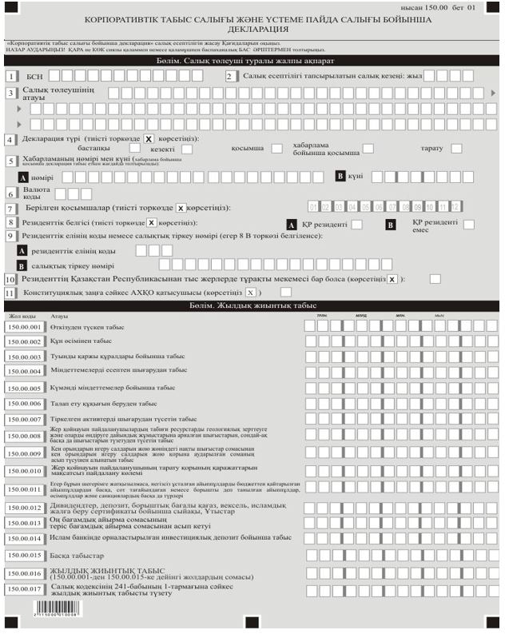

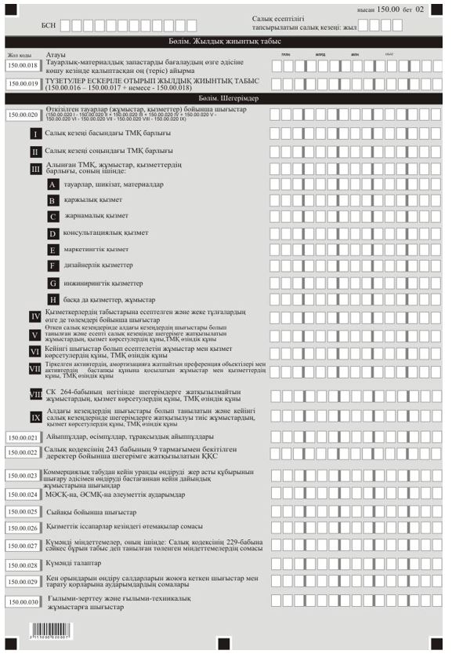

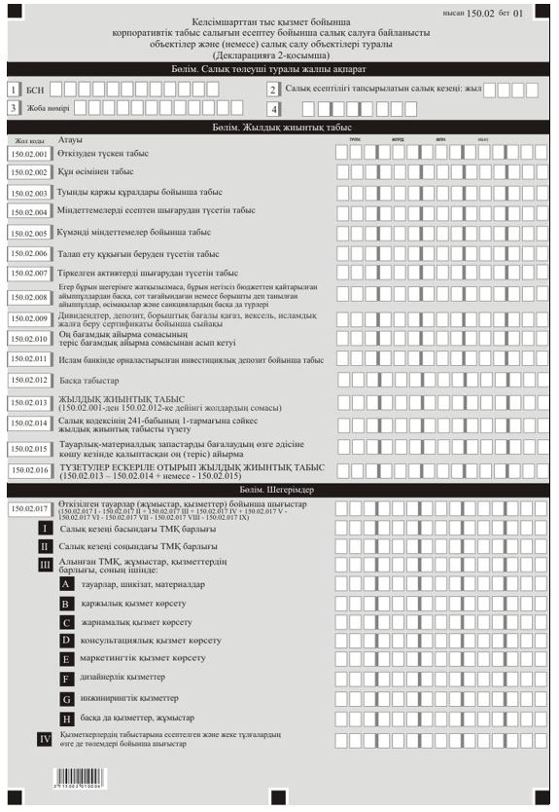

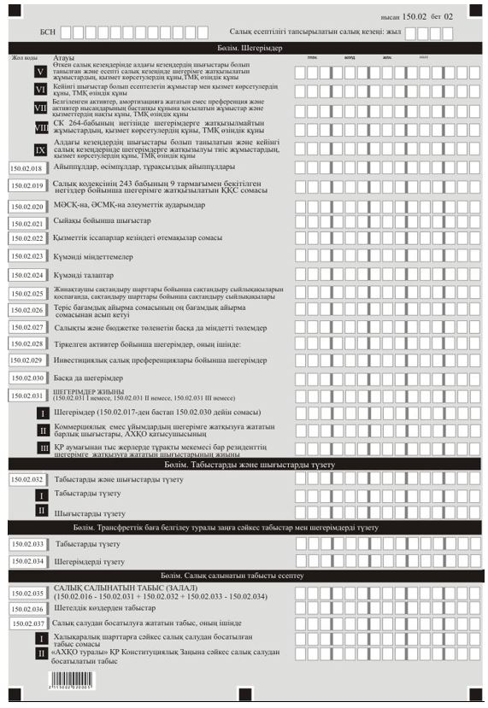

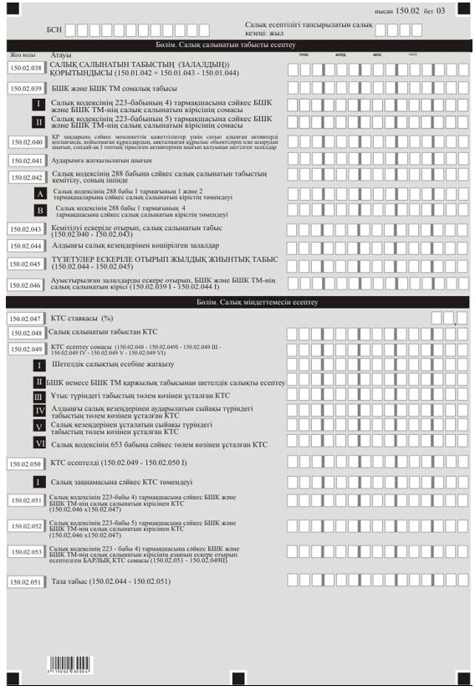

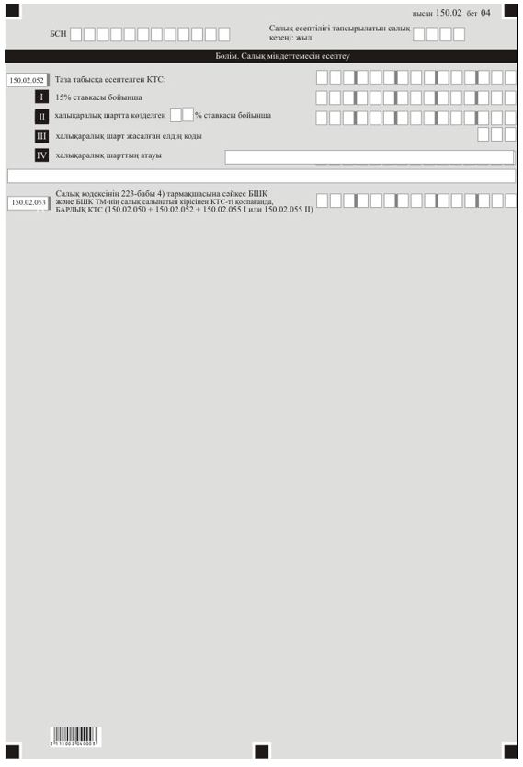

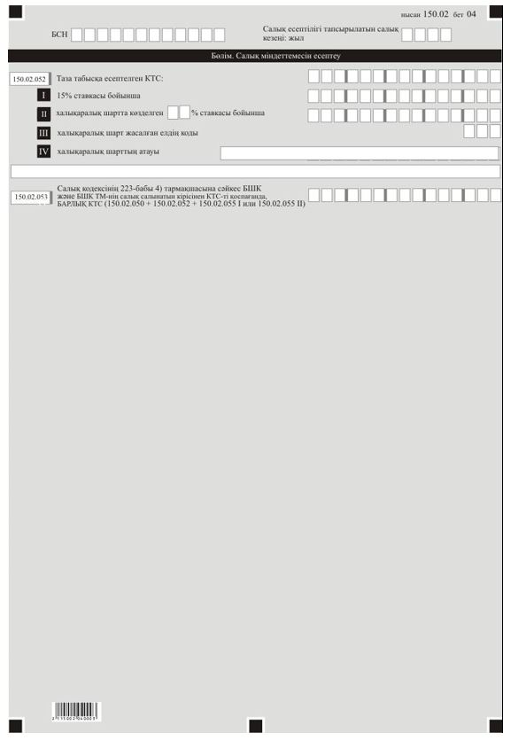

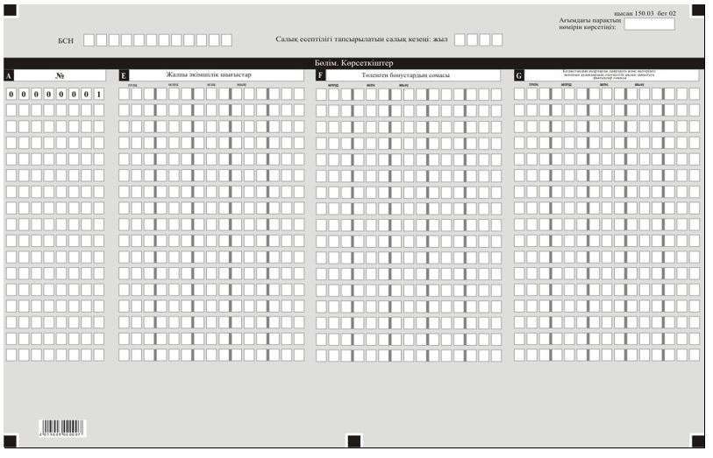

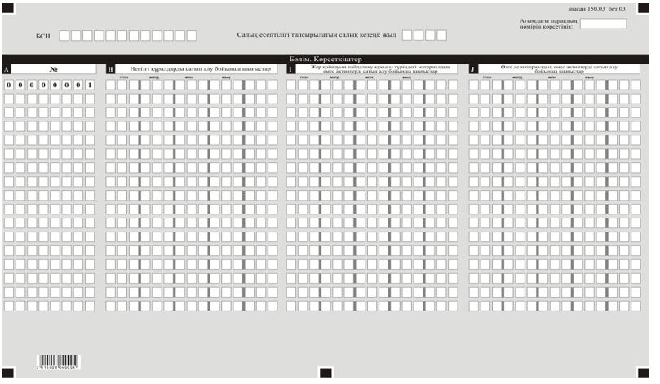

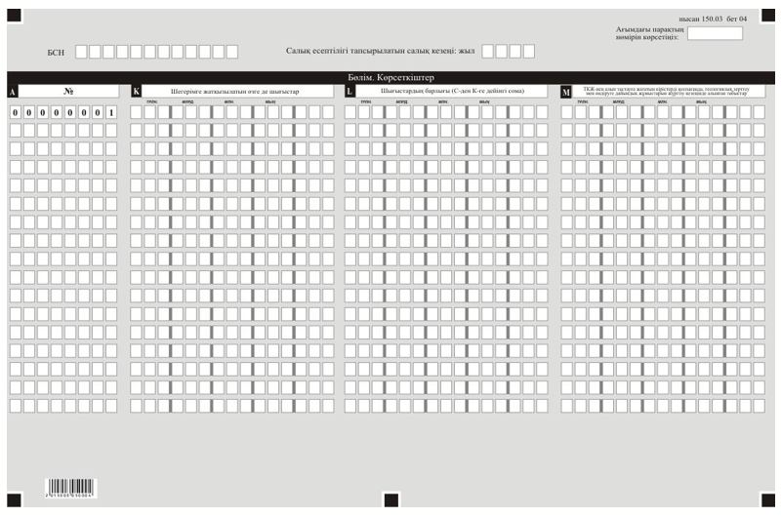

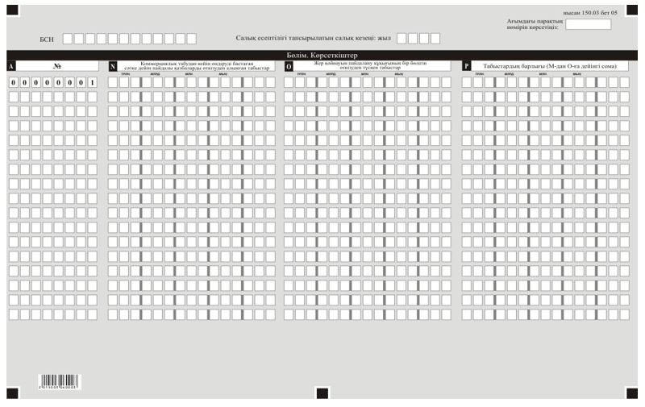

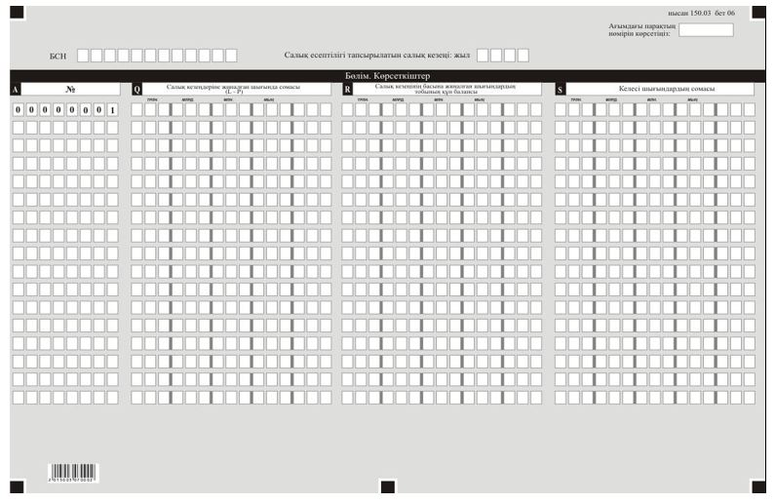

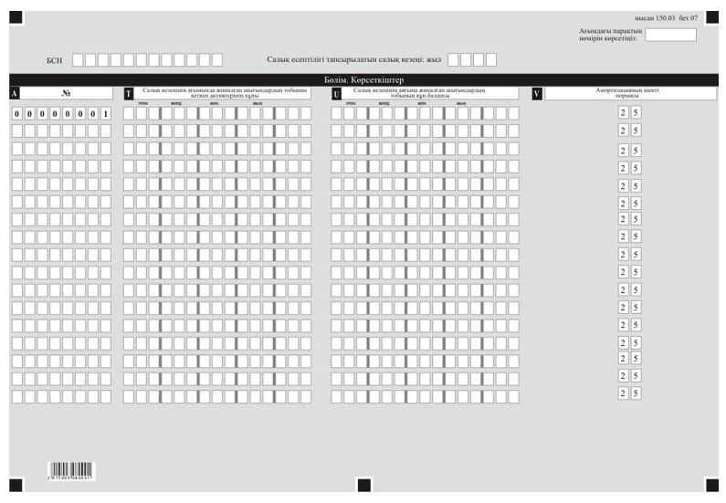

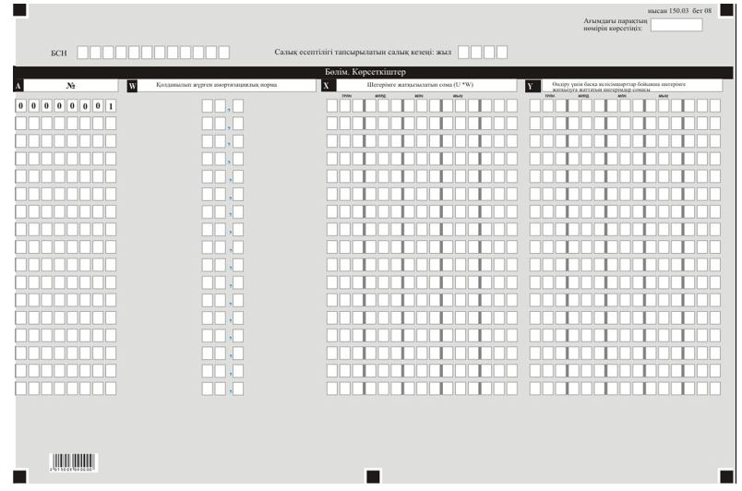

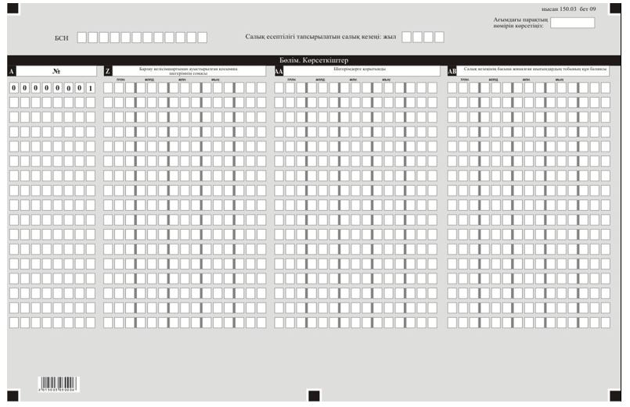

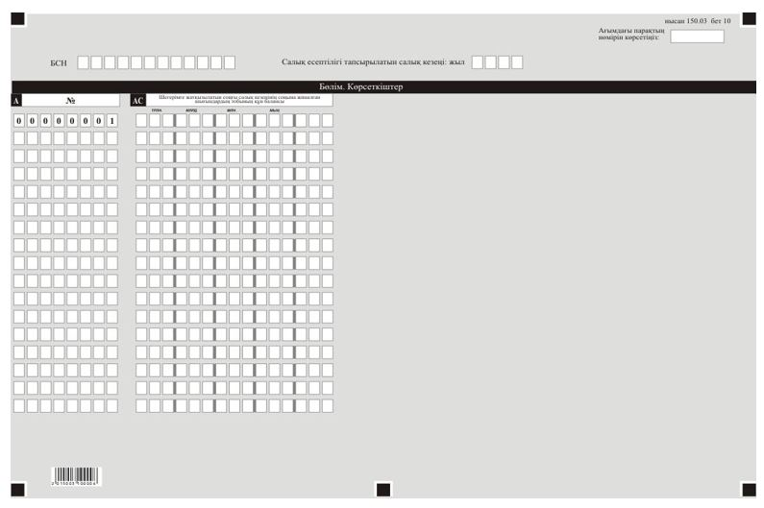

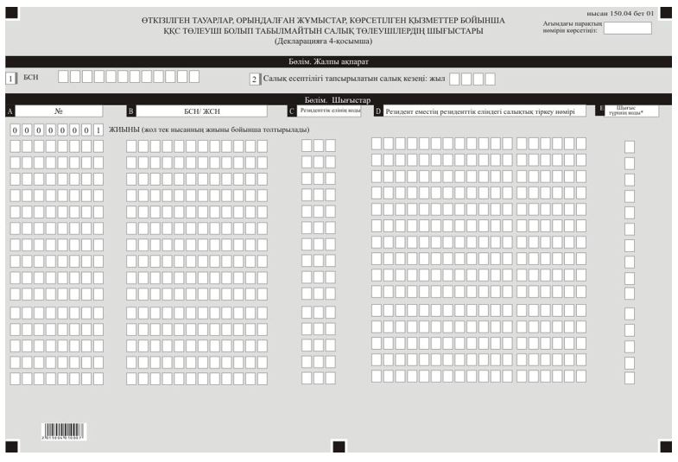

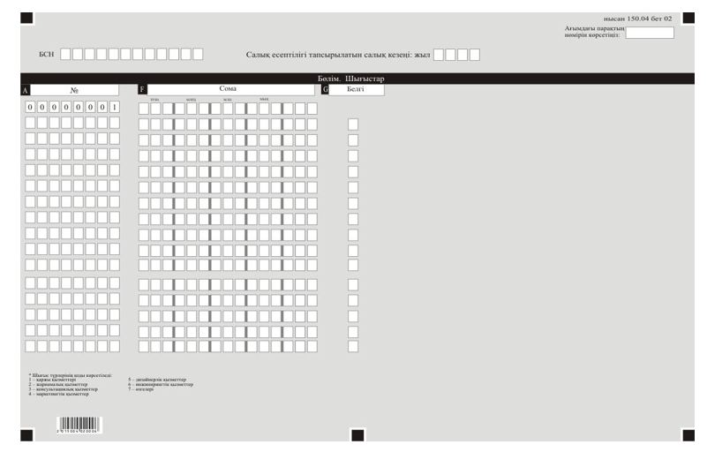

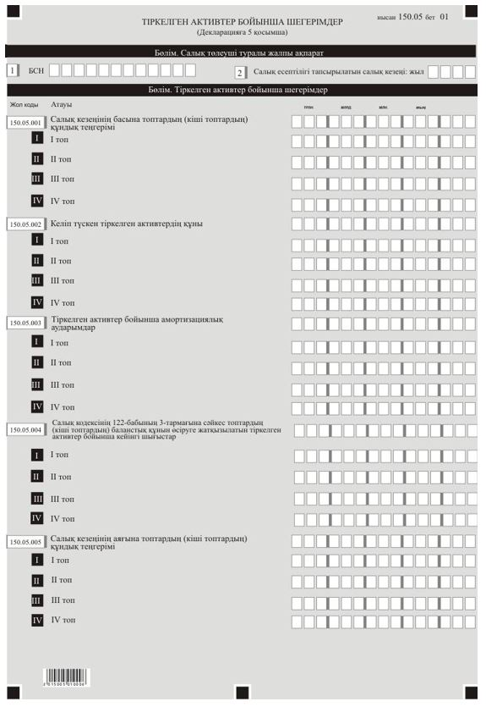

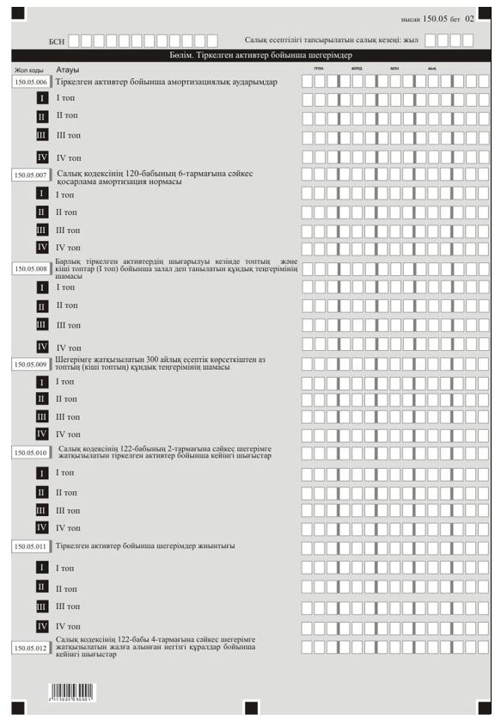

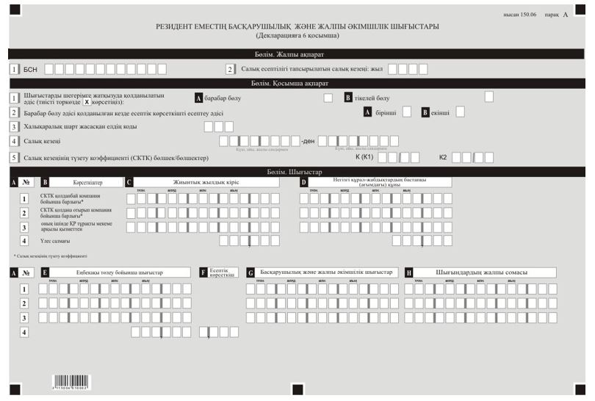

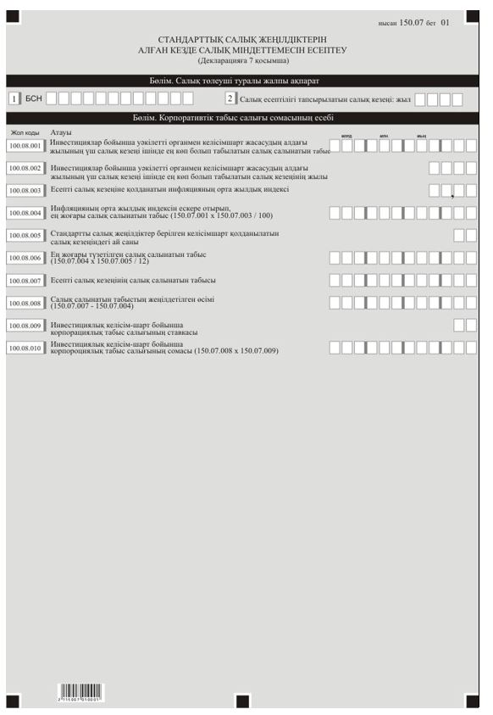

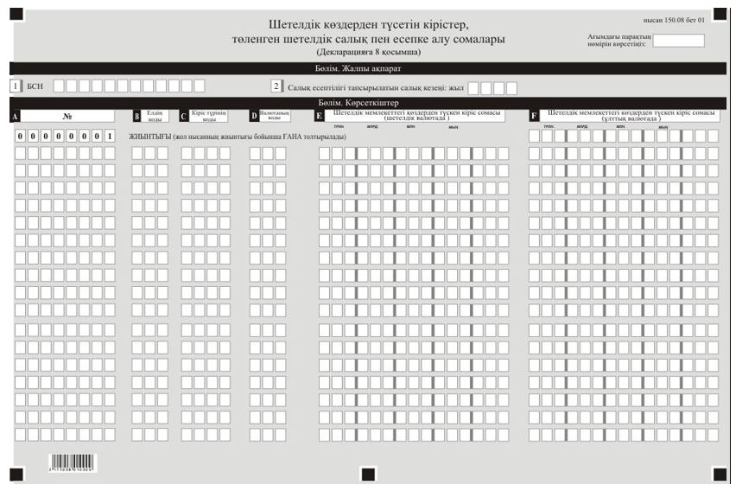

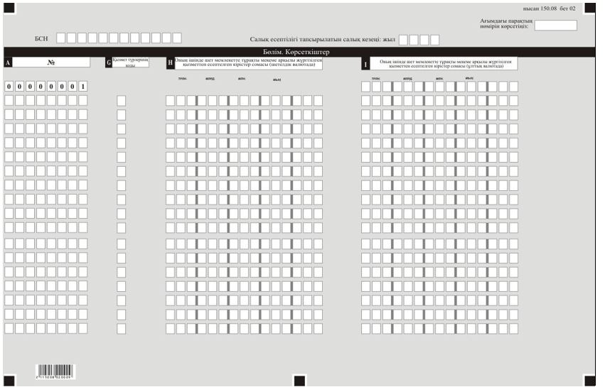

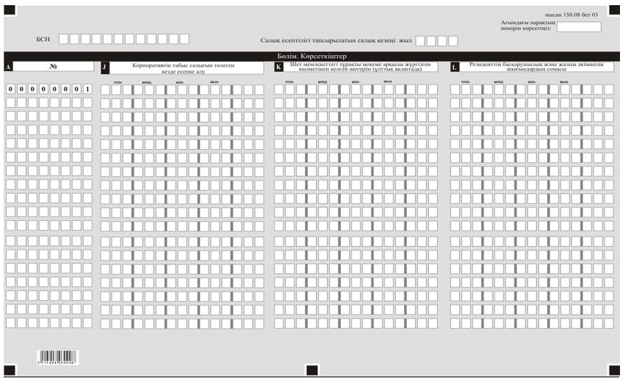

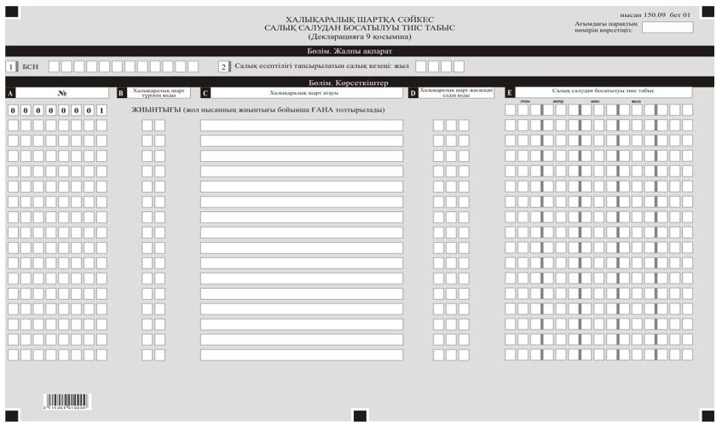

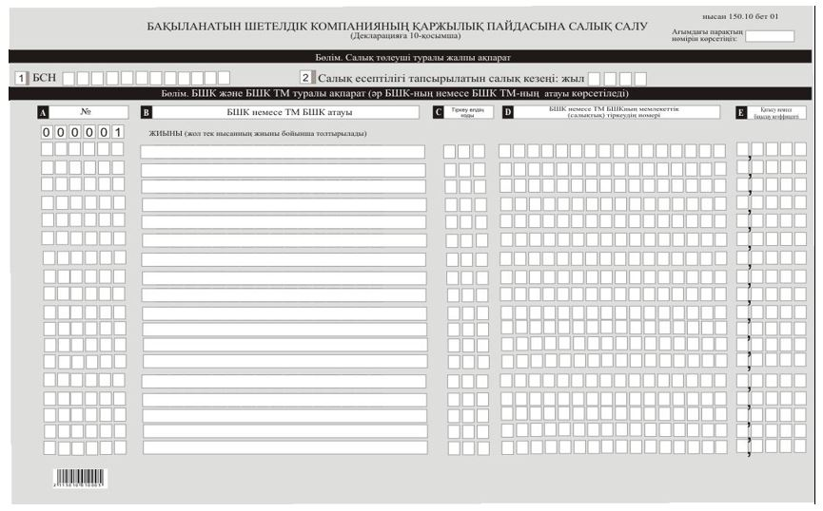

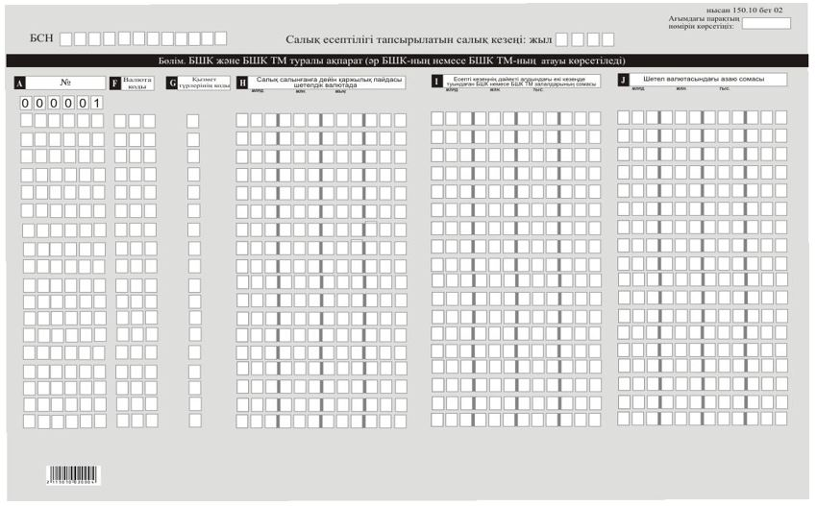

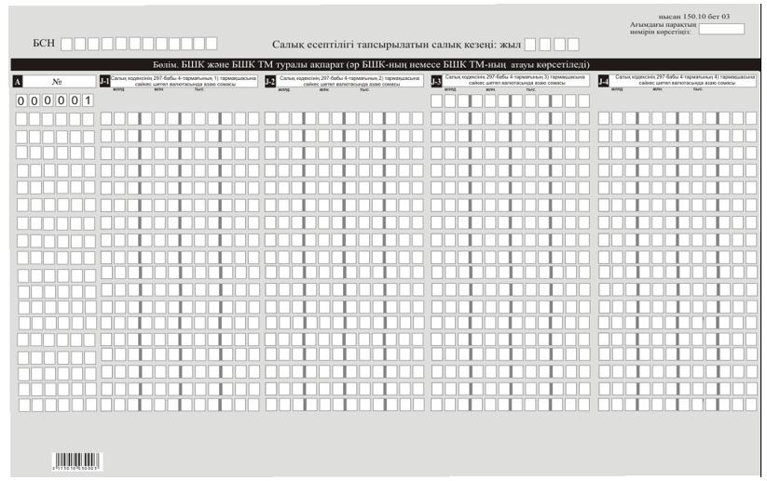

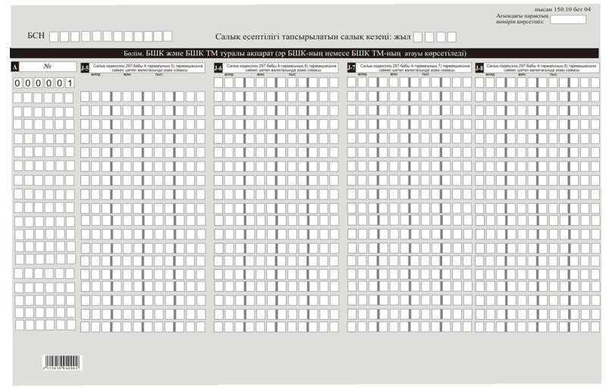

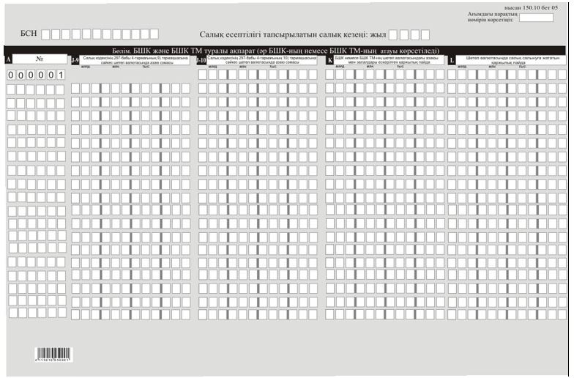

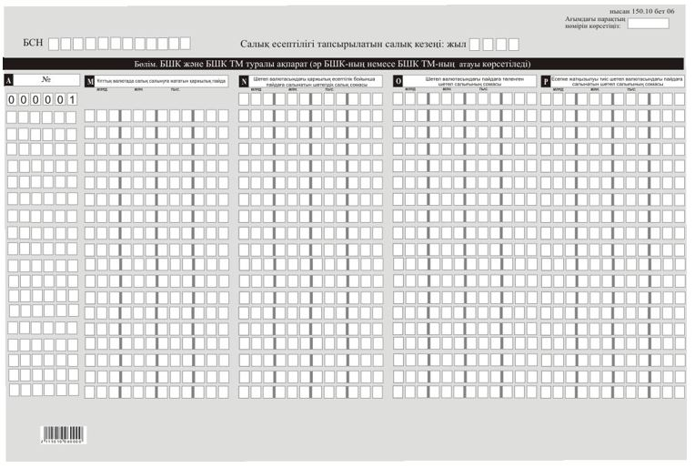

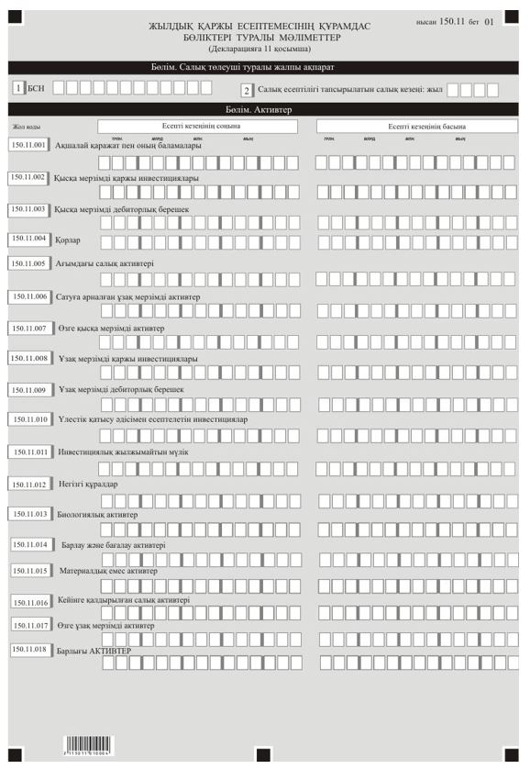

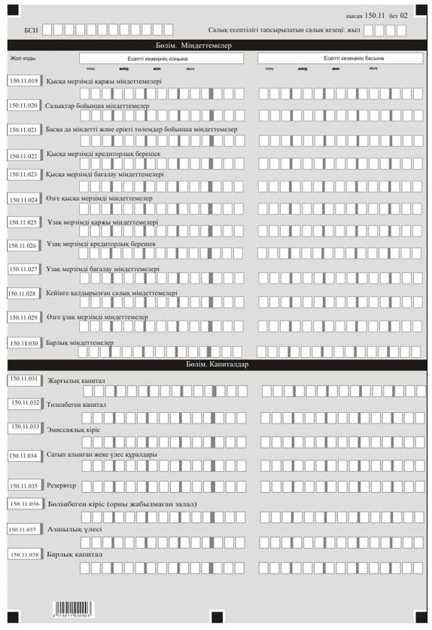

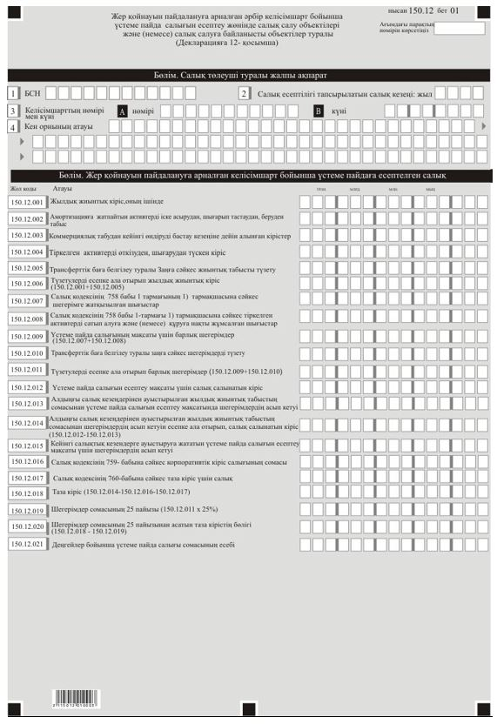

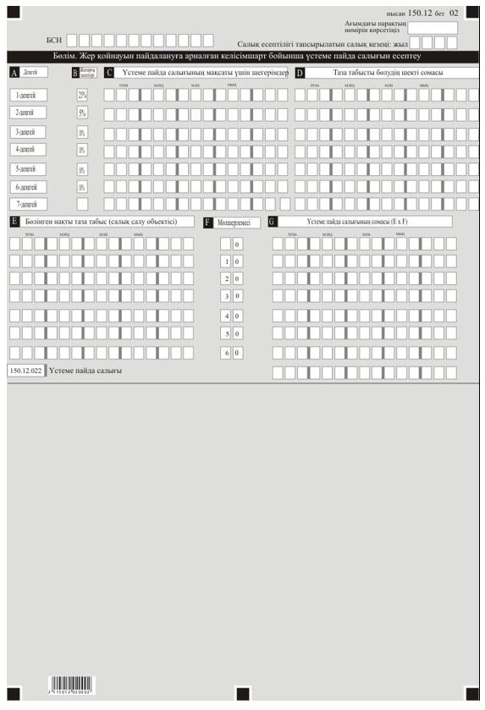

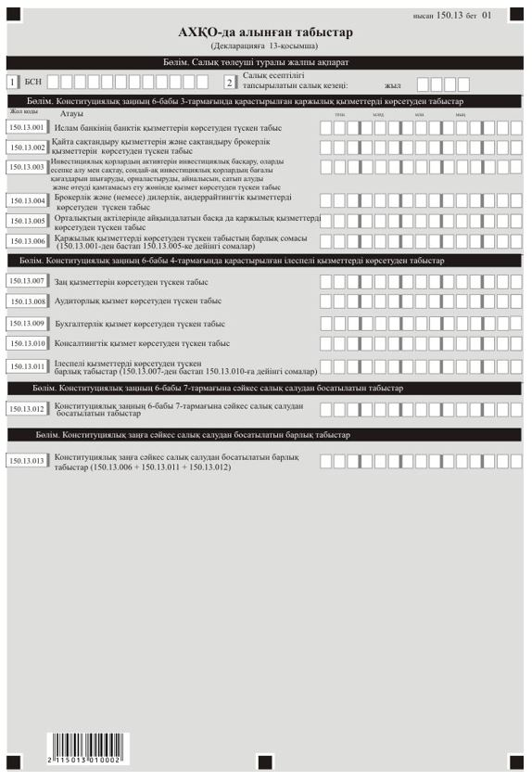

Қазақстан Республикасы
Қаржы министрінің
2022 жылғы 18 қаңтардағы
№ 49 Бұйрыққа
6-қосымша
Қазақстан Республикасы
Премьер-Министрінің
Бірінші орынбасары –
Қазақстан Республикасы
Қаржы министрінің
2020 жылғы 20 қаңтардағы
№ 39-бұйрығына
13-2-қосымша
"Корпоративтік табыс салығы және үстеме пайда салығы бойынша декларация (150.00-нысан)" салық есептілігін жасау қағидалары
1-тарау. Жалпы ережелер
1. Осы "Корпоративтік табыс салығы және үстеме пайда салығы бойынша декларация (150.00-нысан)" салық есептілігін жасау қағидалары (бұдан әрі – Қағидалар) "Салық және бюджетке төленетін басқа да міндетті төлемдер туралы" Қазақстан Республикасының Кодексіне (Салық кодексі) (бұдан әрі – Салық кодексі) сәйкес әзірленген және "Корпоративтік табыс салығы және үстеме пайда салығы бойынша декларация" (бұдан әрі – КТС және ҮПС) есептеуге арналған КТС және ҮПС бойынша салық есептілігі нысанын (бұдан әрі – декларация) жасау тәртібін айқындайды.
Декларацияны:
Салық кодексінің 722-бабы 1-тармағында көрсетілген жер қойнауын пайдаланушыларды;
жер асты суларын, емдік балшықтарды барлау және (немесе) өндіруді, сондай-ақ барлаумен және (немесе) өндірумен байланысты емес жер асты ғимараттарының құрылысын және (немесе) пайдалануға беруді, Салық кодексінің 746-бабының 13-кестесінде көрсетілген тек кенді емес пайдалы қазбалардың, базалық құрылыс материалдарын өндіру және (немесе) барлауды жүзеге асырылатын жер қойнауын пайдаланушыларды қоспағанда, жер қойнауын пайдаланушылар жасайды.
2. Декларация декларацияның өзінен (150.00-нысан) және салық міндеттемесінің есептелуі туралы ақпаратты егжей-тегжейлі көрсетуге арналған қосымшалардан (150.01-ден 150.13-ге дейінгі нысандар) тұрады.
3. Декларацияны толтыру кезінде түзетуге, өшіруге және тазалауға жол берілмейді.
4. Көрсеткіштер болмаған кезде декларацияның тиісті торкөздері толтырылмайды.
5. Декларацияға қосымшалар тиісті көрсеткіштерді ашуды талап ететін декларациядағы жолдар толтырылған кезде міндетті тәртіпте толтырылады.
6. Декларацияға қосымшалар оларда көрсетілуге тиіс деректер болмаған жағдайда толтырылмайды.
7. Декларацияға қосымшалардың парағында бар жолдардан көрсеткіштердің саны асып кеткен жағдайда, декларацияға қосымшаның осындай парағы қосымша толтырылады.
8. Осы Қағидаларда мынадай арифметикалық таңбалар қолданылады: "+" – қосу, "–" – алу, "х" – көбейту, "/" – бөлу, "=" – тең.
9. Сомалардың теріс мәндері декларацияның тиісті жолының (бағанының) бірінші сол жақтағы торкөзінде "–" белгісімен белгіленеді.
10. Декларацияны жасау кезінде:
1) қағаз жеткізгіште – қара немесе көк сиялы қаламмен немесе қаламұшпен, баспаханалық бас әріптермен немесе баспа құрылғысын пайдалана отырып толтырылады;
2) электрондық нысанда – Салық кодексінің 208-бабына сәйкес толтырылады.
11. Салық төлеуші (салық агенті) декларацияны Салық кодексінің 204-бабының 2-тармағына сәйкес қағаз және (немесе) электрондық жеткізгіштерде қазақ және (немесе) орыс тілдерінде жасайды, қол қояды, (Қазақстан Республикасының заңнамасында белгіленген жағдайларда мөрмен не электрондық цифрлық қолтаңбамен) куәландырады.
12. Декларацияны табыс ету кезінде:
1) келу тәртібінде қағаз жеткізгіште – екі данада жасалады, бір данасы декларацияны қабылдаған мемлекеттік кірістер органы қызметкерінің тегі, аты, әкесінің атын (болған кезде) мен қойылған қолы және мөрдің (мөртабан) бедері белгісімен салық төлеушіге (салық агентіне) қайтарылады;
2) пошта арқылы хабарламасы бар тапсырыс хатпен қағаз жеткізгіште – салық төлеуші (салық агенті) пошта немесе өзгелей байланыс ұйымының хабарламасын алады;
3) ақпараттарды компьютерлік өңдеуге жол беретін электрондық нысанда – салық төлеуші (салық агенті) мемлекеттік кірістер органдарының салық есептілігін қабылдау жүйесінің салық есептілігінің қабылданғаны немесе қабылданбағандығы туралы хабарлама алады.
13. Қосымшалардың "Салық төлеуші туралы жалпы ақпарат" деген бөлімдерінде декларацияның "Салық төлеуші туралы жалпы ақпарат" деген бөлімінде көрсетілген тиісті деректері көрсетіледі.
14. Декларацияда (150.00-нысан) жер қойнауын пайдаланушының жалпы қызметі бойынша алған немесе шеккен есепті салық кезеңінің барлық табыстары мен шығыстары көрсетіледі. Бұл ретте 150.00 декларацияның табыстары мен шығыстарының 150.00.001 – 150.00.065 жолдары 150.01 және 150.02-нысандары қосымшаларының осыған ұқсас жолдарының сомасы ретінде айқындалады.
Жер қойнауын пайдаланушының жалпы қызметі бойынша КТС бойынша салық міндеттемесінің есебі келісімшарттан тыс қызмет бойынша есептелген КТС мен жер қойнауын пайдалануға арналған әрбір келісімшарт бойынша КТС-ның сомасы ретінде айқындалады.
Жер қойнауын пайдалануға арналған әрбір келісімшарт бойынша КТС-ның сомасы 150.01-нысанында белгіленген тәртіпте айқындалады.
Жер қойнауын пайдаланушы келісімшарттан тыс қызметі бойынша КТС-ның сомасын 150.02-нысанда белгіленген тәртіпте айқындайды.
15. Осы нысан 2020 жылғы 1 қаңтардан бастап туындайтын құқықтық қатынастарға қолданылады.
2-тарау. Декларацияны толтыру бойынша түсіндірме (150.00-нысан)
16. "Салық төлеуші туралы жалпы ақпарат" деген бөлімде салық төлеуші мынадай деректерді көрсетеді:
1) салық төлеушінің бизнес-сәйкестендіру нөмірі (бұдан әрі – БСН). Салық міндеттемесін сенімгерлікпен басқарушы орындаған кезде жолда сенімгерлікпен басқарушы салық төлеушінің БСН көрсетіледі;
2) салық есептілігі табыс етілетін салық кезеңі – декларация табыс етілетін есептілік салық кезеңі (араб сандарымен көрсетіледі);
3) салық төлеушінің атауы – заңды тұлғаның құрылтай құжаттарына сәйкес атауы.
Салық міндеттемесін сенімгерлікпен басқарушы орындаған кезде жолда сенімгерлікпен басқарушы заңды тұлғаның құрылтай құжаттарына сәйкес атауы көрсетіледі;
4) декларация түрі.
Тиісті торкөздер декларацияның Салық кодексінің 206-бабында көрсетілген салық есептілігінің түрлеріне жатқызылуы ескеріле отырып, белгіленеді;
5) хабарлама нөмірі мен күні.
Жолдар Салық кодексінің 206-бабы 3-тармағының 4) тармақшасында көзделген декларация түрін табыс еткен жағдайда толтырылады;
6) валюта коды – осы Қағидалардың 66-тармағына сәйкес валюта коды;
7) табыс етілген қосымшалар.
Салық төлеуші табыс еткен декларацияға қосымшалардың нөмірі белгіленеді;
8) резиденттік белгісі:
А торкөзін Қазақстан Республикасының резидент-салық төлеушісі белгілейді;
В торкөзін Қазақстан Республикасының резидент емес-салық төлеушісі белгілейді;
9) резиденттік елінің коды мен салықтық тіркеу нөмірі.
Егер декларацияны Қазақстан Республикасының бейрезидент-салық төлеушісі жасаған жағдайда толтырылады, бұл ретте:
А жолында осы Қағидалардың 67-тармағына сәйкес бейрезиденттің резиденттік елінің коды көрсетіледі;
В жолында бейрезиденттің резиденттік еліндегі салықтық тіркеу нөмірі көрсетіледі;
10) Қазақстан Республикасы шегінен тыс жерлерде тұрақты мекемесінің бар-жоғы.
Торкөзді Қазақстан Республикасы шегінен тыс тұрақты мекемесі бар Қазақстан Республикасының резиденті толтырады;
11) егер "Астана халықаралық қаржы орталығы туралы" Қазақстан Республикасының Конституциялық заңына (бұдан әрі - Конституциялық заң) сәйкес "Астана" халықаралық қаржы орталығының (бұдан әрі - АХҚО) қатысушысы деген торкөзі белгіленеді.
17. "Жылдық жиынтық табыс" деген бөлімде:
1) 150.00.001 жолында Салық кодексінің 227-бабына сәйкес өткізуден түскен табыс көрсетіледі;
2) 150.00.002 жолында Салық кодексінің 228-бабына сәйкес құн өсімінен түсетін кіріс көрсетіледі;
3) 150.00.003 жолында алдыңғы салық кезеңінен көшірілген залалдар ескеріле отырып, туынды қаржы құралдар, оның ішінде своп бойынша табыс көрсетіледі;
4) 150.00.004 жолында Салық кодексінің 229-бабына сәйкес міндеттемелерді есептен шығарудан табыс көрсетіледі;
5) 150.00.005 жолында Салық кодексінің 230-бабына сәйкес күмәнді міндеттемелер бойынша табыс көрсетіледі;
6) 150.00.006 жолында Салық кодексінің 233-бабына сәйкес талап ету құқығын беруден түскен табыс көрсетіледі;
7) 150.00.007 жолында Салық кодексінің 234-бабына сәйкес айқындалатын тіркелген активтерді шығарудан түскен табыс көрсетіледі;
8) 150.00.008 жолында Салық кодексінің 235-бабына сәйкес айқындалатын геологиялық зерттеуге және табиғи ресурстарды өндіруге дайындық жұмыстарына шығыстарды, сондай-ақ жер қойнауын пайдаланушылардың басқа да шығыстарын түзетуден түскен табыс көрсетіледі;
9) 150.00.009 жолында Салық кодексінің 236-бабына сәйкес айқындалатын кен орындарын әзірлеу салдарларын жою қорына аударымдар сомасының кен орындарын әзірлеу салдарларын жою бойынша нақты шығыстар сомасынан артуынан түскен кірістер көрсетіледі;
10) 150.00.010 жолында Салық кодексінің 252-бабына сәйкес айқындалатын жер қойнауын пайдаланушы тарату қорының қаражаттарын мақсатсыз пайдалану мөлшері көрсетіледі;
11) 150.00.011 жолында Салық кодексінің 226-бабы 1-тармағының 13) тармақшасына сәйкес жылдық жиынтық кіріске енгізілген егер бұрын шегерімге жатқызылмаса, бұрын негізсіз бюджеттен қайтарылған айыппұлдардан басқа, сот танылған немесе борышты деп танылған айыппұлдар, өсімақылар және санкциялардың басқа да түрлері көрсетіледі;
12) 150.00.012 жолында Салық кодексінің 226-бабы 1-тармағының 16) тармақшасына сәйкес жылдық жиынтық кіріске енгізілген дивидендтер және Салық кодексінің 226-бабы 1-тармағының 19) және 17) тармақшаларына сәйкес жылдық жиынтық кіріске енгізілетін дивидендтер, депозит, ағымдағы шот, борышты бағалы қағаз, вексель, исламдық жалға беру сертификаты, ұтыстар бойынша сыйақылардың жалпы сомасы көрсетіледі;
13) 150.00.013 жолында Салық кодексінің 226-бабы 1-тармағының 18) тармақшасына сәйкес жылдық жиынтық кіріске енгізілген қаржы есептілігінің халықаралық стандарттарына және Қазақстан Республикасының бухгалтерлік есеп және қаржы есептілігі туралы заңнаманың талаптарына сәйкес айқындалған оң бағамдық айырма сомасының теріс бағамдық айырма сомасынан асып кетуі көрсетіледі;
14) 150.00.014 жолында Салық кодексінің 226-бабы 1-тармағының 22) тармақшасына сәйкес айқындалатын исламдық банкте орналастырылған инвестициялық депозит бойынша табыс көрсетіледі;
15) 150.00.015 жолында Салық кодексіне сәйкес жылдық жиынтық кіріске енгізілетін салық төлеушінің өзге де табыстары көрсетіледі;
16) 150.00.016 жолында жылдық жиынтық табыстың жалпы сомасы көрсетіледі;
17) 150.00.017 жолында Салық кодексінің 241-бабы 1-тармағына сәйкес жылдық жиынтық кірісті түзетудің жалпы сомасы көрсетіледі;
18) 150.00.018 жолында тауарлық-материалдық қорларды (бұдан әрі – ТМҚ) бағалаудың өзге әдісіне көшу кезінде қалыптасқан оң немесе теріс айырма көрсетіледі;
19) 150.00.019 жолында 150.00.016 мен 150.00.017 жолдарының сомасының айырмасы ретінде айқындалған, 150.00.018 жолына ұлғайтылған (егер бұл жолдың мәні оң болған жағдайда) немесе 150.01.018 жолына азайтылған (егер бұл жолдың мәні теріс болған жағдайда) (150.00.016 – 150.00.017) ± 150.00.018) түзету ескеріле отырып, жылдық жиынтық табыс көрсетіледі.
18. "Шегерімдер" деген бөлімде:
1) 150.00.020 жолында 150.00.020 I – 150.00.020 II + 150.00.020 III + 150.00.020 IV + 150.00.020 V - 150.00.020 VI – 150.00.020 VII - 150.00.020 VIII – 150.00.020 IX ретінде айқындалатын, Салық кодексінің 242-бабы 1-тармағына сәйкес шегерімге жатқызылатын өткізілген тауарлар (жұмыстар, көрсетілген қызметтер) бойынша шығыстары көрсетіледі.
150.00.020 I жолында салық кезеңінің басына ТМҚ өзіндік құны көрсетіледі. Бастапқы декларацияда аталған жол салық кезеңінің басына бухгалтерлік теңгерім бойынша айқындалған деректерге сәйкес толтырылады. Өзінің бастапқы декларациясын беретін салық төлеушіде салық кезеңінің басында ТМҚ болмауы мүмкін;
150.00.020 II жол салық кезеңінің соңына бухгалтерлік теңгерім деректеріне сәйкес толтырылады. Салық кезеңінің ішінде салық төлеуші табыс еткен тарату декларациясында 150.00.020 II жолы жою балансының негізінде толтырылады;
150.00.020 III жолында салық төлеуші салық кезеңінің барысында сатып алған ТМҚ, оның ішінде өтеусіз алған, тарапты ұйымдар, дара кәсіпкерлер, жеке нотариустар, адвокаттар орындаған жұмыстар мен көрсеткен қызметтердің құны көрсетіледі. Осы жолда келтірілген деректер декларацияның 150.00.021 жолынан бастап 150.00.038 жолдар бойынша шегерімге жатқызылатын шығыстарды қамтымауы тиіс. 150.00.020 III А бастап 150.00.020 III H дейінгі жолдардың сомасы ретінде айқындалады:
150.00.020 III А жолында салық төлеушінің есепті салық кезеңде сатып алған, өтеусіз алған ТМҚ өзіндік құны көрсетіледі;
150.00.020 III B жолында қаржылық қызмет көрсетулердің құны көрсетіледі;
150.00.020 III C жолында жарнамалық қызмет көрсетулердің құны көрсетіледі;
150.00.020 III D жолында консультациялық қызмет көрсетулердің құны көрсетіледі;
150.00.020 III Е жолында маркетингтік қызмет көрсетулердің құны көрсетіледі;
150.00.020 III F жолында дизайнерлік қызмет көрсетулердің құны көрсетіледі;
150.00.020 III G жолында инжинирингтік қызмет көрсетулердің құны көрсетіледі;
150.00.020 III Н жолында басқа да жұмыстар мен қызмет көрсетулерді сатып алуға шығыстар көрсетіледі;
150.00.020 IV жолында шегерімге жатқызылатын жұмыскерлердің кірісін есептеу және жеке тұлғаларға басқа төлемдер бойынша шығындар көрсетіледі:
тіркелген активтердің, преференциялар объектілерінің бастапқы құнына енетін;
Салық кодексінің 272-бабына сәйкес кейінгі шығыстар ретінде танылатын;
Салық кодексінің 228-бабына сәйкес амортизацияға жатпайтын активтердің бастапқы құнына кіретін;
150.00.020 V жолында өткен салық кезеңдерінде алдағы кезеңдер шығыстары ретінде танылған және есепті салық кезеңінде шегерімдерге жатқызылған жұмыстар мен қызметтердің құны, ТМҚ өзіндік құны көрсетіледі;
150.00.020 VI жолында салықтық есебі Салық кодексінің 272-бабына сәйкес жүргізілетін кейінгі шығыстар болып танылатын жүргізілетін жұмыстар мен қызметтердің нақты құны, ТМҚ өзіндік құны көрсетіледі;
150.00.020 VII тіркелген активтердің, преференция объектілерінің, амортизацияға жатпайтын активтердің бастапқы құнына енетін, жұмыстар мен қызметтердің нақты құны, ТМҚ өзіндік құны көрсетіледі;
150.00.020 VIII жолында 150.00.020 VI жолы бойынша көрсетілетін құнды қоспағанда, Салық кодексінің 264-бабы негізінде шегерімдерге жатқызылмайтын жұмыстар мен қызметтердің нақты құны, ТМҚ өзіндік құны көрсетіледі;
150.00.020 ІX жолында алдағы кезеңдердің шығыстары ретінде танылатын және кейінгі салық кезеңдерінде шегерімдерге жатқызылуы тиіс жұмыстар мен қызметтердің нақты құны, ТМҚ өзіндік құны көрсетіледі;
2) 150.00.021 жолында Салық кодексінің 243-бабы 7-тармағына сәйкес шегерімге жатқызылатын айыппұлдардың, өсімақылардың, тұрақсыздық айыптарының жалпы сомасы көрсетіледі;
3) 150.00.022 жолында Салық кодексінің 243-бабы 9-тармағында белгіленген негіздер бойынша шегерімге жататын қосылған құн салығының сомасы көрсетіледі;
4) 150.00.023 жолында коммерциялық табудан кейін өндіруді бастағаннан соң уранды жерасты ұңғымалық сілтілеу әдісімен өндіруге дайындық жұмыстарына арналған шығыстар көрсетіледі;
5) 150.00.024 жолында Салық кодексінің 243-бабы 11-тармағына сәйкес шегерімге жатқызылатын Мемлекеттік әлеуметтік сақтандыру қорына есептелген әлеуметтік аударымдар бойынша шегерім сомасы, сондай-ақ Салық кодексінің 243-бабы 12-тармағына сәйкес шегерімге жататын, Қазақстан Республикасының міндетті әлеуметтік медициналық сақтандыру туралы заңнамасына сәйкес әлеуметтік медициналық сақтандыру қорына аударылған, төленген сомасы көрсетіледі;
6) 150.00.025 Салық кодексінің 246-бабына сәйкес шегерімге жатқызылатын ортақ көтермелеу сомасы көрсетіледі;
7) 150.00.026 жолында Салық кодексінің 244-бабына сәйкес шегерімге жатқызылатын, қызметтік іссапарлар кезіндегі өтемақы сомасы көрсетіледі;
8) 150.00.027 жолында төленген күмәнді міндеттемелер, соның ішінде Салық кодексінің 247-бабы екінші бөліміне сәйкес шегерімге жатқызылатын Салық кодексінің 229-бабына сәйкес бұрын табыс деп танылған төленген міндеттемелердің сомасы көрсетіледі;
9) 150.00.028 жолында Салық кодексінің 248-бабына сәйкес шегерімге жатқызылатын күмәнді талаптар көрсетіледі;
10) 150.00.029 жолында Салық кодексінің 252 және 253-баптарына сәйкес шегерімге жатқызылатын, кен орындарын әзірлеу салдарларын жоюға жұмсалған шығыстар мен тарату қорларына аударымдар сомасы көрсетіледі;
11) 150.00.030 жолында Салық кодексінің 254 және 255-баптарына сәйкес шегерімге жатқызылатын ғылыми-зерттеу және ғылыми-техникалық жұмыстарға арналған шығыстар және жер қойнауын пайдаланушының ғылыми-зерттеу жұмыстары, ғылыми-техникалық және (немесе) тәжiрибелiк-конструкторлық жұмыстарды қаржыландыру, сондай-ақ дербес кластерлік қорға ақша аудару жөніндегі шығыстары көрсетіледі;
12) 150.00.031 жолында жинақтаушы сақтандыру шарттары бойынша сақтандыру сыйлықақыларды қоспағанда, Салық кодексінің 256-бабы 1-тармағына сәйкес шегерімге жатқызылатын сақтандыру шарттары бойынша төленуі тиіс немесе төленген сақтандыру сыйлықақылары көрсетіледі;
13) 150.00.032 жолында Салық кодексінің 258, 259 және 260-баптарына сәйкес шегерімге жатқызылатын геологиялық зерттеу мен табиғи ресурстарды өндіруге дайындық жұмыстарына шыққан шығыстар мен жер қойнауын пайдаланушылардың басқа да шығыстары көрсетiледi;
14) 150.00.033 жолында Салық кодексінің 261-бабы 1-тармағына сәйкес шегерімге жатқызылатын қазақстандық кадрларды оқытуға және өңірлердің әлеуметтік саласын дамытуға жұмсалған жер қойнауын пайдаланушының шығыстары көрсетіледі;
15) 150.00.034 жолында Салық кодексінің 262-бабына сәйкес шегерімге жатқызылатын оң бағамдық айырма сомасынан теріс бағамдық айырма сомасының артуы көрсетіледі;
16) 150.00.035 жолында Салық кодексінің 263-бабына сәйкес шегерімге жатқызылатын салық және бюджетке төленетін басқа да міндетті төлемдер көрсетіледі;
17) 150.00.036 жолында Салық кодексінің 265, 266, 267, 268, 269, 270, 271, 272 және 273-баптарына сәйкес жүргізілетін тіркелген активтер бойынша шегерімдер көрсетіледі;
18) 150.00.037 жолында Салық кодексінің 273-бабы 5-тармағына сәйкес жүргізілетін тіркелген активтер бойынша шегерімдер көрсетіледі;
19) 150.00.038 жолында Салық кодексінің 274, 275 және 276-баптарына сәйкес, инвестициялық салық преференциялары бойынша шегерімдер көрсетіледі;
20) 150.00.039 жолында Салық кодексіне сәйкес шегерімге жатқызылатын өзге де шығыстар көрсетіледі;
21) 150.00.040 жолында шегерімге жатқызылуы тиіс сома көрсетіледі. Бұл жолға 150.00.040 І жолы, немесе 150.00.040 ІІ, және (немесе) 150.00.040 ІІІ жолы көшіріледі:
150.00.040 І жолында шегерімге жатқызылатын шығыстардың жалпы сомасы көрсетіледі. 150.00.020-дан 150.00.039-ға дейінгі жолдардың сомасы ретінде айқындалады;
150.00.040 ІІ жолында коммерциялық емес ұйымдардың Салық кодексінің 289-бабына сәйкес шегерімге жатқызылатын шығыстарының сомасы, сондай-ақ "Астана" Халықаралық қаржы орталығына қатысушылардың корпоративтік табыс салығынан босатуға жататын және салық салуға жататын кірістердің, сондай-ақ шегерімге жатқызуға жататын шығыстардың бөлек есепке алуын жүргізу қағидаларын бекіту туралы "Астана" Халықаралық қаржы орталығының 2017 жылғы 8 желтоқсандағы № 33, Қазақстан Республикасы Қаржы министрлігінің 2017 жылғы 11 желтоқсандағы № 711, Қазақстан Республикасы Ұлттық экономика министрлігінің 2017 жылғы 12 желтоқсандағы № 405 бірлескен бұйрығына сәйкес айқындалған шегерімге жатқызылатын шығыстар көрсетіледі;
150.00.040 ІІІ жолында Қазақстан Республикасының шегінен тыс тұрақты мекемесі (мекемелері) бар резиденттер шегерімге жатқызуы тиіс шығыстардың сомасы көрсетіледі.
19. "Кірістер мен шегерімдерді түзету" деген бөлімде:
150.00.041 жолында Салық кодексінің 289-бабына және 287-баптарына сәйкес жүргізілетін кірістер мен шегерімдерді түзетулердің жалпы сомасы көрсетіледі. 150.00.041 І және 150.00.041 ІІ жолдарының сомасын айырмасы ретінде айқындалады;
150.00.041 І жолында Салық кодексінің 286 және 287-баптарына сәйкес жүргізілетін табыстарды түзетулердің сомасы көрсетіледі;
150.00.041 ІІ жолында Салық кодексінің 286 және 287-баптарына сәйкес жүргізілетін шегерімдерді түзетулердің сомасы көрсетіледі.
20. "Трансферттік баға белгілеу туралы заңға сәйкес кірістер мен шегерімдерді түзету" деген бөлімде:
1) 150.00.042 жолында "Трансферттік баға белгілеу туралы" Қазақстан Республикасының Заңына (бұдан әрі – Трансферттік баға белгілеу туралы заң) сәйкес табыстарды түзетудің сомасы көрсетіледі;
2) 150.00.043 жолында Трансферттік баға белгілеу туралы заңға сәйкес айқындалатын, шегерімдерді түзетудің сомасы көрсетіледі.
21. "Салық салынатын кірісті есептеу" деген бөлімде:
1) 150.00.044 жолында салық салынатын кіріс (залал) сомасы көрсетіледі. 150.01.042 және 150.02.035 жолдарының сомасы ретінде айқындалады;
2) 150.00.045 жолында резидент-салық төлеушінің Қазақстан Республикасынан тыс көздерден алған кірістерінің сомасы көрсетіледі. 150.00.043 және 150.02.036 жолдары сомасы ретінде анықталады.
150.00.045 жол анықтамалық сипатқа ие;
3) 150.00.046 жолында салық салудан босатылуға жататын табыс сомасы көрсетіледі, оның ішінде:
150.00.046 І жолында Салық кодексінің 2-бабы 5-тармағына сәйкес халықаралық шарттарға сәйкес салық салудан босатылған табыс көрсетіледі.
150.00.046 ІІ жолында Конституциялық Заңына сәйкес салық салудан босатылған табыс көрсетіледі;
4) 150.00.047 жолында халықаралық салық салу ерекшелігі есепке ала отырып, салық салынатын кіріс (залал) сомасы көрсетіледі. 150.01.045 және 150.02.038 жолдары сомасы ретінде анықталады;
5) 150.00.048 жолында Салық кодексінің 297-бабына сәйкес бақыланатын шетел компанияларының (бұдан әрі – БШК) және бақыланатын шетел компанияларының тұрақты мекемелері (бұдан әрі – БШК ТМ) жиынтық пайдасының жалпы сомасы көрсетіледі. 150.01.046 және 150.02.039 жолдарының сомасы ретінде анықталады;
150.00.048 I жолында Cалық кодексінің 223-бабы 4) тармақшасына сәйкес БШК және БШК ТМ-нің салық салынатын кірісінің сомасы көрсетіледі. 150.01.046 I және 150.02.039 I жолдары сомасы ретінде анықталады;
150.00.048 II жолында Салық кодексінің 223-бабы 5) тармақшасына сәйкес БШК және БШК ТМ-нің салық салынатын кірісінің сомасы көрсетіледі; 150.01.046 II және 150.02.039 II жолдары сомасы ретінде анықталады;
6) 150.00.049 жолында Қазақстан Республикасының заңдарына сәйкес мемлекет мұқтажы үшін сатып алынған активтерді қоспағанда, аяқталмаған құрылыс объектілерін, орнатылмаған жабдықты өткізуден шегілген залалдар, сондай-ақ I тобының тіркелген активтерінің шығуынан залалдар көрсетіледі;
7) 150.00.050 жолында Салық кодексінің 300-бабы 1-тармағына сәйкес көшірілуі тиіс залал көрсетіледі;
8) 150.00.051 жолында жолында Салық кодексінің 288-бабына сәйкес салық салынатын кірісті кеміту сомасы көрсетіледі. 150.00.051 жолына 150.00.051 I және 150.00.051 II жолдары кіреді:
150.00.051 I жолында Салық кодексінің 288-бабы 1-тармағының 1) және 2) тармақшаларына сәйкес салық төлеуші салық салынатын кірісті азайтуға құқылы шығыстар көрсетіледі;
150.00.051 II жолында Салық кодексінің 288-бабы 1-тармағының 4) тармақшасына сәйкес салық төлеуші салық салынатын кірісті азайтуға құқылы шығыстар көрсетіледі;
9) 150.00.052 жолында Салық кодексінің 288-бабына сәйкес жүргізілетін азайтуды ескере отырып, салық салынатын кіріс көрсетіледі. 150.01.050 және 150.02.043 жолдарының сомасы ретінде айқындалады;
10) 150.00.053 жолында алдыңғы салық кезеңдерінен көшірілген залалдар көрсетіледі;
150.00.053 I жолында Салық кодексінің 300-бабы 1-тармағының екінші бөлігінде анықталған залалдар көрсетіледі;
11) 150.00.054 жолында көшірілген залалдарды есепке ала отырып, салық салынатын кіріс көрсетіледі. 150.01.052 және 150.02.045 жолдарының сомасы ретінде айқындалады;
12) 150.00.055 жолында ауыстырылған залалдарды ескере отырып, БШК және БШК ТМ-нің салық салынатын кірісі көрсетіледі. 150.01.052 және 150.02.046 жолдарының сомасы (150.01.052 + 150.02.046) ретінде анықталады.
22. "Салық міндеттемесінің есебі" деген бөлімде:
1) 150.00.056 жолында Салық кодексінің 313-бабына сәйкес КТС-ның мөлшерлемесі пайызда көрсетіледі;
2) 150.00.057 жолында КТС сомасы көрсетіледі. 150.01.055 және 150.02.048 жолдарының сомасы ретінде айқындалады;
3) 150.00.058 жолында Салық кодексінің 302-бабының 1-тармағына сәйкес салық кезеңі үшін есептелген КТС-ның сомасы көрсетіледі. 150.00.057 – 150.00.058 I – 150.00.058 III – 150.00.058 IV – 150.00.058 V – 150.00.058 VI жолдарының айырмасы ретінде айқындалады. Егерде алынған айырма нөлден төмен болса, онда 150.00.058 жолында нөл көрсетіледі:
150.00.058 I жолында Салық кодексінің 303-бабына сәйкес Қазақстан Республикасында КТС төлеу кезінде резидент-салық төлеушінің Қазақстан Республикасының шегінен тыс жерлердегі көздерден алған кірістерінен Қазақстан Республикасының шегінен тыс жерлерде төленген кіріс немесе жеке табыс салығына ұқсас салықтың сомалары көрсетіледі. 150.01.056 I және 150.02.049 I жолдарының сомасы ретінде айқындалады;
150.00.058 II жолында Салық кодексінің 303-бабы 4-тармағына сәйкес есептелген БШК және БШК ТМ қаржылық пайдасынан шетел табыс салығының сомасы көрсетіледі. 150.01.056 II және 150.02.049 II жолдарының сомасы ретінде айқындалады;
150.00.058 III жолында Салық кодексінің 302-бабы 2-тармағына сәйкес бюджетке төленуі тиіс КТС сомасына кемітілетін салық кезеңінде ұтыс түріндегі кірістен төлем көзінен ұсталған КТС-ның сомасы көрсетіледі;
150.00.058 IV жолында Салық кодексінің 302-бабы 3-тармағына сәйкес алдыңғы салық кезеңдерінде сыйақы түріндегі кірістен төлем көзінен ұсталған және көшірілген КТС-ның сомасы көрсетіледі;
150.00.058 V жолында Салық кодексінің 302-бабы 2-тармағына сәйкес бюджетке төленуі тиіс КТС-ның сомасына кемітілетін салық кезеңінде сыйақы түріндегі кірістен төлем көзінен ұсталған КТС-ның сомасы көрсетіледі;
150.00.058 VI жолында Салық кодексінің 653-бабына сәйкес кірістен төлем көзінен ұсталған КТС-ның сомасы көрсетіледі;
4) 150.00.059 жолында азайтуды есепке ала отырып, салық кезеңі үшін КТС сомасы көрсетіледі:
150.00.059 I жолында Қазақстан Республикасы салық заңнамасына сәйкес салық кезеңі үшін КТС азайту сомасы көрсетіледі;
5) 150.00.060 жолында Салық кодексінің 223-бабы 4) тармақшасына сәйкес БШК және БШК ТМ-нің салық салынатын кірісінен КТС көрсетіледі. 150.00.058 және 150.02.051 жолдарының сомасы ретінде анықталады;
6) 150.00.061 жолында Салық кодексінің 223-бабы 5) тармақшасына сәйкес БШК және БШК ТМ-нің салық салынатын кірісінен КТС көрсетіледі. 150.00.059 және 150.02.052 жолдарының сомасы ретінде анықталады;
7) 150.00.062 жолында Салық кодексінің 303-бабы 4-тармағына сәйкес салық кезеңі үшін азаю ескеріле отырып, БШК және БШК ТМ-нің КТС сомасы көрсетіледі. 150.01.060 және 150.02.053 жолдарының сомасы ретінде анықталады.
8) 150.00.063 жолында Салық кодексінің 652-бабы 1-тармағына сәйкес Қазақстан Республикасындағы тұрақты мекеме арқылы қызметінен түскен бейрезидент заңды тұлғаның таза кірісі көрсетіледі;
9) 150.00.064 жолында таза кіріске КТС-ның сомасы көрсетіледі:
150.00.064 I жолында 150.00.063 х 15% жолының туындысы ретінде айқындалатын 15 пайыздық мөлшерлеме бойынша Салық кодексінің 652-бабы 1-тармағына сәйкес есептелген таза кіріске КТС-ның сомасы көрсетіледі;
150.00.064 II жолында Салық кодексінің 666-бабына сәйкес халықаралық шартта көзделген мөлшерлеме бойынша есептелген таза кіріске КТС-ның сомасы көрсетіледі. Егер салық төлеуші таза кіріске КТС қатысты халықаралық шарт ережесін қолданса, таза кіріске КТС-ның мөлшерлемесі көрсетіледі;
150.00.064 III жолы егер 150.00.064 ІІ жолы толтырылған жағдайда толтырылады. Бұл жолға осы Қағидалардың 67-тармағына сәйкес Қазақстан Республикасы көрсетілген халықаралық шарт жасасқан елдің коды көрсетіледі;
150.00.064 IV жолы егер 150.00.064 ІІ жолы толтырылған жағдайда толтырылады. Бұл жолға көрсетілген халықаралық шарттың атауы көрсетіледі;
10) 150.00.065 жолында азаюды ескере отырып, Салық кодексінің 223-бабы 4) тармақшасына сәйкес БШК және БШК ТМ-нің салық салынатын кірісінен КТС қоспағанда, есептелген КТС жиынтық сомасы көрсетіледі. 150.01.063 және 150.02.056 жолдарының сомасы ретінде анықталады;
11) 150.00.066 жолында 150.12.022 жолдарының мәні ретінде айқындалатын, есептелген ҮПС-ның жиынтық сомасы көрсетіледі.
23. "Салық төлеушiнiң жауапкершiлiгi" деген бөлімде:
1) "Басшының тегі, аты, әкесінің аты (болған кезде)" жолында басшының тегі, аты, әкесінің аты (болған кезде) көрсетіледі;
2) декларация тапсырылған күні – декларацияның мемлекеттік кірістер органына табыс етілген күні;
3) салық органының коды – салық төлеушінің орналасқан жері бойынша мемлекеттік кірістер органының коды көрсетіледі;
4) "Декларацияны қабылдаған лауазымды адамның тегі, аты, әкесінің аты (болған кезде)" жолда декларацияны қабылдаған мемлекеттік кірістер органы қызметкерінің тегі, аты, әкесінің аты (болған кезде) көрсетіледі;
5) декларацияның қабылданған күні – Салық кодексінің 584-бабы 2-тармағына сәйкес декларацияның табыс етілген күні;
6) құжаттың кіріс нөмірі – мемлекеттік кірістер органы беретін декларацияның тіркеу нөмірі;
7) пошта штемпелінің күні – пошта немесе өзге байланыс ұйымы қойған пошта штемпелінің күні көрсетіледі.
Осы тармақтың 4), 5), 6) және 7) тармақшалары декларацияны қағаз жеткізгіште қабылдаған мемлекеттік кірістер органының қызметкері толтырады.
3-тарау. Жер қойнауын пайдалануға арналған әрбір келісімшарт, кен орны (кен орындар тобы, кен орнының бөлігі) бойынша КТС есептеу бойынша салық салу объектілері және (немесе) салық салуға байланысты объектілер туралы – 150.01-нысанын толтыру бойынша түсіндірме
24. Бұл нысан Салық кодексінің 723-бабында белгіленген негізгі қағидаттарға сәйкес жер қойнауын пайдаланушының жер қойнауын пайдалануға арналған әрбір келісімшарт, кен орны (кен орындар тобы, кен орнының бөлігі) бойынша КТС есептеу бойынша салық салу объектілері және (немесе) салық салуға байланысты объектілері туралы ақпаратын көрсетуге арналған.
Жер қойнауын пайдалануға арналған бірнеше келісімшарт болған жағдайда, бұл нысан әрбір келісімшарт бойынша жеке толтырылады.
25. "Салық төлеуші туралы жалпы ақпарат" деген бөлімде салық төлеуші мынадай деректерді көрсетеді:
1) келісімшарттың нөмірі мен күні.
А бағанында жер қойнауын пайдалануға арналған келісімшарттың тіркеу нөмірі көрсетіледі;
В бағанында жер қойнауын пайдалануға арналған келісімшартты тіркеу күні көрсетіледі;
2) кен орнының атауы – жер қойнауын пайдалануға арналған келісімшартқа сәйкес кен орнының атауы көрсетіледі.
26. "Жылдық жиынтық кіріс" деген бөлімде:
1) 150.01.001 жолында Салық кодексінің 227-бабына сәйкес тауарларды өткізуден түскен кіріс көрсетіледі;
2) 150.01.002 жолында жер қойнауын пайдалануға арналған келісімшарт аясында қолданылатын, амортизациялауға жатпайтын активтерді өткізуден Салық кодексінің 227-бабына сәйкес құн өсімінен түсетін кіріс көрсетіледі;
3) 150.01.003 жолында Салық кодексінің 229-бабына сәйкес міндеттемелерді есептен шығарудан кіріс көрсетіледі;
4) 150.01.004 жолында Салық кодексінің 230-бабына сәйкес күмәнді міндеттемелер бойынша кіріс көрсетіледі;
5) 150.01.005 жолында Салық кодексінің 233-бабына сәйкес талап ету құқығын беруден түскен кіріс көрсетіледі;
6) 150.01.006 жолында Салық кодексінің 234-бабына сәйкес айқындалатын тіркелген активтерді шығарудан түсетін кіріс көрсетіледі. Бұл жолда жер қойнауын пайдалануға арналған келісімшарт аясында тіркелген активтерді шығарудан түсетін кіріс көрсетіледі;
7) 150.01.007 жолында Салық кодексінің 235-бабына сәйкес айқындалатын геологиялық зерттеуге және табиғи ресурстарды өндіруге дайындық жұмыстарына шығыстарды, сондай-ақ жер қойнауын пайдаланушылардың басқа да шығыстарын түзетуден түсетін кіріс көрсетіледі;
8) 150.01.008 жолында Салық кодексінің 236-бабына сәйкес айқындалатын кен орындарын әзірлеу салдарларын жою қорына аударымдар сомасының кен орындарын әзірлеу салдарларын жою бойынша нақты шығыстар сомасынан артуынан түсетін кіріс көрсетіледі;
9) 150.01.009 жолында Салық кодексінің 252-бабына сәйкес айқындалатын жер қойнауын пайдаланушының тарату қорының қаражаттарын мақсатсыз пайдалану мөлшері көрсетіледі. Бұл жол жер қойнауын пайдаланушының тарату қорының және қалдықтарды орналастыру полигондарын жою қорының қаражаттарын мақсатсыз пайдалану қаражаттарының сомасын қосады;
10) 150.01.010 жолында егер бұл сомалар шегерімге жатқызылмаған болса, Салық кодексінің 226-бабы 1-тармағының 13) тармақшасына сәйкес жылдық жиынтық кіріске енгізілетін, егер бұл сомалар бұрын шегерімге жатқызылмаса, бюджеттен қайтарылған негізсіз айыппұлдардан басқа, танылған немесе борышты деп танылған айыппұлдар, өсімпұлдар және санкциялардың басқа да түрлері көрсетіледі;
11) 150.01.011 жолында Салық кодексінің 226-бабы 1-тармағының 16) тармақшасына сәйкес жылдық жиынтық кіріске енгізілетін дивидендтер және Салық кодексінің 226-бабы 1-тармағының 17) және 19) тармақшаларына сәйкес жылдық жиынтық кіріске енгізілетін депозит, ағымдағы шот, борышты бағалы қағаз, вексель, исламдық жалға беру сертификаты, ұтыстар бойынша сыйақылардың жалпы сомасы көрсетіледі;
12) 150.01.012 жолында Салық кодексінің 226-бабы 1-тармағының 18) тармақшасына сәйкес жылдық жиынтық кіріске енгізілетін қаржы есептілігінің халықаралық стандарттары мен Қазақстан Республикасының бухгалтерлік есеп және қаржы есептілігі туралы заңнамасының талаптарына сәйкес айқындалған, теріс бағамдық айырма сомасынан оң бағамдық айырма сомасының артуы көрсетіледі;
13) 150.01.013 жолында Салық кодексінің 226-бабы 1-тармағының 22) тармақшасына сәйкес айқындалатын исламдық банкте орналастырылған инвестициялық депозит бойынша табыс көрсетіледі;
14) 150.01.014 жолында Салық кодексіне сәйкес жылдық жиынтық кіріске енгізілетін салық төлеушінің өзге де табыстары көрсетіледі;
15) 150.01.015 жолында 150.01.001-ден 150.01.014-ке дейінгі жолдардың сомасы ретінде айқындалатын, жылдық жиынтық табыстың жалпы сомасы көрсетіледі;
16) 150.01.016 жолында Салық кодексінің 241-бабы 1-тармағына сәйкес жылдық жиынтық кірісті түзетудің жалпы сомасы көрсетіледі;
17) 150.01.017 жолында Салық кодексінің 241-бабы 3-тармағына сәйкес ТМҚ бағалаудың өзге әдісіне көшу кезінде қалыптасқан оң немесе теріс айырмасы көрсетіледі;
18) 150.01.018 жолында 150.01.015 жолы мен 150.01.016 жолдарының сомасының айырмасы ретінде айқындалған, 150.01.017 жолына ұлғайтылған (егер бұл жолдың мәні оң болған жағдайда) немесе 150.01.017 жолына азайтылған (егер бұл жолдың мәні теріс болған жағдайда) (150.01.015 – 150.01.016 ± 150.01.017) түзетуді ескергендегі жылдық жиынтық табыс көрсетіледі.
27. "Шегерімдер" деген бөлімде:
1) 150.01.019 жолында 150.01.019 I – 150.01.019 II + 150.01.019 III + 150.01.019 IV + 150.01.019 V – 150.01.019 VI – 150.01.019 VII – 150.01.019 VIII – 150.01.019 IX ретінде айқындалатын, Салық кодексінің 242-бабының 1-тармағына сәйкес шегерімге жатқызылатын өткізілген тауарлар (жұмыстар, көрсетілген қызметтер) бойынша шығыстары көрсетіледі:
150.01.019 I жолында салық кезеңінің басына ТМҚ өзіндік құны көрсетіледі. Бастапқы декларацияда аталған жол салық кезеңінің басына бухгалтерлік теңгерім бойынша айқындалған деректерге сәйкес толтырылады. Өзінің бастапқы декларациясын беретін салық төлеушіде салық кезеңінің басында ТМҚ болмауы мүмкін;
150.01.019 II жолы салық кезеңінің соңына бухгалтерлік теңгерім деректеріне сәйкес толтырылады. Осы ретте бұл жолда тұрған және жылдың сонына ТМҚ қалдықтарды ескеріп, тауардың құны көрсетілмейді (мысалы, FAS-порт шарттарына іске асырылатын тауарлар), салық кезеңіне салық салу мақсатында танылған іске асырылатын кіріс. Салық кезеңінің ішінде салық төлеуші табыс еткен тарату декларациясында 150.01.019 II жолы кезекті салық кезеңінің соңына бухгалтерлік есептің ақпараттың негізінде толтырылады;
150.01.019 III жолында салық төлеуші салық кезеңінің барысында сатып алған ТМҚ, оның ішінде өтеусіз алған, тарапты ұйымдар, дара кәсіпкерлер, жеке нотариустар, адвокаттар орындаған жұмыстар мен көрсеткен қызметтердің құны көрсетіледі. Осы жолда келтірілген деректер декларацияның 150.01.020 жолынан бастап 150.01.037 жолдар бойынша шегерімге жатқызылатын шығыстарды қамтымауы тиіс. 150.01.019 III А бастап 150.01.019 III H дейінгі жолдар мәндерінің сомасы ретінде айқындалады:
150.01.019 III А жолында салық төлеушінің есепті салық кезеңі ішінде сатып алған, өтеусіз алған ТМҚ өзіндік құны көрсетіледі;
150.01.019 III B жолында қаржылық қызмет көрсетулердің құны көрсетіледі;
150.01.019 IІІ C жолында жарнамалық қызмет көрсетулердің құны көрсетіледі;
150.01.019 IІІ D жолында консультациялық қызмет көрсетулердің құны көрсетіледі;
150.01.019 IІІ Е жолында маркетингтік қызмет көрсетулердің құны көрсетіледі;
150.01.019 IІІ F жолында дизайнерлік қызмет көрсетулердің құны көрсетіледі;
150.01.019 IІІ G жолында инжинирингтік қызмет көрсетулердің құны көрсетіледі;
150.01.019 IІІ Н жолында өзге де жұмыстар мен қызмет көрсетулерді сатып алуға шығыстар көрсетіледі;
150.01.019 IV жолында:
тіркелген активтердің, преференциялар объектілерінің алғашқы құнына енетін;
Салық кодексінің 272-бабына сәйкес кейінгі шығыстар деп танылатын;
Салық кодексінің 228-бабына сәйкес амортизацияға жатпайтын активтердің бастапқы құнына енетін қызметкерлердің есептелген табыстары бойынша шығыстарды қоспағанда, Салық кодексінің 257-бабына сәйкес шегерімге жатқызылатын қызметкерлердің есептелген табыстары мен жеке тұлғаларға өзге де төлемдер бойынша шығыстар көрсетіледі;
150.01.019 V жолында өткен салық кезеңдерінде алдағы кезеңдер шығыстары ретінде танылған және есепті салық кезеңінде шегерімдерге жатқызылған жұмыстар мен қызметтердің құны, ТМҚ өзіндік құны көрсетіледі;
150.01.019 VI жолында салықтық есебі Салық кодексінің 272-бабына сәйкес жүргізілетін кейінгі шығыстар деп танылатын жұмыстар мен қызметтердің құны, ТМҚ өзіндік құны көрсетіледі;
150.01.019 VII тіркелген активтердің, преференция объектілерінің, амортизацияға жатпайтын, активтердің бастапқы құнына енетін, жұмыстар мен қызметтердің нақты құны, ТМҚ өзіндік құны көрсетіледі;
150.01.019 VIII жолында 150.01.019 VI жолы бойынша көрсетілетін құнды қоспағанда, Салық кодексінің 264-бабы негізінде шегерімдерге жатқызылмайтын жұмыстар мен қызметтердің нақты құны, ТМҚ өзіндік құны көрсетіледі;
150.01.019 ІX жолында алдағы кезеңдердің шығыстары ретінде танылатын және кейінгі салық кезеңдерінде шегерімдерге жатқызылуы тиіс жұмыстар мен қызметтердің нақты құны, ТМҚ өзіндік құны көрсетіледі;
2) 150.01.020 жолында Салық кодексінің 243-бабы 7-тармағына сәйкес шегерімге жатқызылатын айыппұлдардың, өсімақылардың, тұрақсыздық айыптарының жалпы сомасы көрсетіледі;
3) 150.01.021 жолында Салық кодексінің 243-бабы 9-тармағында белгіленген негіздер бойынша шегерімдерге жатқызылатын қосылған құн салығы көрсетіледі;
4) 150.01.022 жолында Салық кодексінің 243-бабы 11-тармағына сәйкес шегерімге жатқызылатын Мемлекеттік әлеуметтік сақтандыру қорына есептелген әлеуметтік аударымдар бойынша шегерім сомасы, сондай-ақ Салық кодексінің 243-бабы 12-тармағына сәйкес шегерімге жататын, Қазақстан Республикасының міндетті әлеуметтік медициналық сақтандыру туралы заңнамасына сәйкес әлеуметтік медициналық сақтандыру қорына аударылған, төленген сомасы көрсетіледі;
5) 150.01.023 жолында Салық кодексінің 246-бабына сәйкес шегерімге жатқызылатын сыйақылардың жалпы сомасы көрсетіледі;
6) 150.01.024 жолында Салық кодексінің 244-бабына сәйкес анықталатын қызметтік іссапарлар кезіндегі өтемақылардың жалпы сомасы көрсетіледі;
7) 150.01.025 жолында Салық кодексінің 229-бабына сәйкес шегерімге жатқызылатын төленген күмәнді міндеттемелер және Салық кодексінің 247-бабы екінші бөліміне сәйкес бұдан бұрын шегерімге жатқызылатын төленген міндеттемелер көрсетіледі;
8) 150.01.026 жолында Салық кодексінің 248-бабына сәйкес шегерімге жатқызылатын күмәнді талаптар көрсетіледі;
9) 150.01.027 жолында Салық кодексінің 252 және 253-баптарына сәйкес шегерімге жатқызылатын кен орындарын әзірлеу салдарларын жоюға жұмсалған шығыстар және тарату қорына және қалдықтарды орналастыру полигондарының тарату қорына аударымдар сомасы көрсетіледі;
10) 150.01.028 жолында Салық кодексінің 254 және 255-баптарына сәйкес шегерімге жатқызылатын ғылыми-зерттеу және ғылыми техникалық жұмыстарға шығыстар көрсетіледі;
11) 150.01.029 жолында Салық кодексінің 256-бабы 1-тармағына сәйкес шегерімге жатқызылатын жинақтау сақтандыру келісім шарты бойынша сақтандыру сый ақысын қоспағанда сақтандыру келісім шарты бойынша сақтандырушымен төленген немесе төлеуге жататын сақтандыру сый ақысы көрсетіледі;
12) 150.01.030 жолында жер қойнауын пайдаланушылардың Салық кодексінің 258, 259 және 260-баптарына сәйкес шегерімге жатқызылатын табиғи ресурстарды геологиялық зерделеуге және өндіруге дайындық жұмыстарына арналған шығыстар мен басқа да шегерімдері көрсетiледi. Бұл жолға осы келісімшарт бойынша 150.03-нысанының АА және АС бағандарының мәні көшіріледі;
13) 150.01.031 жолында Салық кодексінің 260-бабына сәйкес жатқызылатын коммерциялық табудан кейін өндіру басталғаннан соң уранды жерасты ұңғымалық сілтілеу әдісімен өндіруге дайындық жұмыстарына арналған шығыстар көрсетіледі;
14) 150.01.032 жолында Салық кодексінің 261-бабының 1-тармағына сәйкес шегерімге жататын жер қойнауын пайдаланушының қазақстандық кадрларды оқытуға және өңірлердің әлеуметтік саласын дамытуға арналған шығыстары көрсетіледі (коммерциялық табудан кейінгі өндіру басталған сәттен);
15) 150.01.033 жолында Салық кодексінің 262-бабына сәйкес шегерімге жатқызылатын теріс бағамдық айырма сомасының оң бағамдық айырма сомасынан асқан сомасы көрсетіледі;
16) 150.01.034 жолында Салық кодексінің 263-бабына сәйкес шегерімге жатқызылатын салық және бюджетке төленетін басқа да міндетті төлемдер көрсетіледі;
17) 150.01.035 жолында Салық кодексінің 265, 266, 267, 268, 269, 270, 271, 272 және 273-баптарына сәйкес жүргізілетін тіркелген активтер бойынша шегерімдер көрсетіледі;
18) 150.01.036 жолында Салық кодексінің 273-бабы 5-тармағына сәйкес жүргізілетін тіркелген активтер бойынша шегерімдер көрсетіледі;
19) 150.01.037 жолында Салық кодексіне сәйкес шегерімге жатқызылатын өзге де шығыстар көрсетіледі;
20) 150.01.038 жолында шегерімге жатқызылуы тиіс жалпы сома көрсетіледі. 150.01.019-дан 150.01.037-ге дейінгі жолдардың сомасы ретінде айқындалады.
28. "Кірістер мен шегерімдерді түзету" деген бөлімде:
150.01.039 жолында Салық кодексінің 286 және 287-баптарына сәйкес жүргізілетін кірістер мен шегерімдерді түзетулердің жалпы сомасы көрсетіледі. 150.01.039 І және 150.01.039 ІІ жолдарының айырмасы ретінде айқындалады.
150.01.039 І жолында Салық кодексінің 286 және 287-баптарына сәйкес жүргізілетін кірістерді түзетулердің сомасы көрсетіледі;
150.01.039 ІІ жолында Салық кодексінің 286 және 287-баптарына сәйкес жүргізілетін шегерімдерді түзетулердің сомасы көрсетіледі.
29. "Трансферттік баға белгілеу туралы заңға сәйкес кірістер мен шегерімдерді түзету" деген бөлімде:
1) 150.01.040 жолында Трансферттік баға белгілеу туралы заңға сәйкес кірістерді түзетудің сомасы көрсетіледі;
2) 150.01.041 жолында Трансферттік баға белгілеу туралы заңға сәйкес айқындалатын, шегерімдерді түзетудің сомасы көрсетіледі.
30. "Салық салынатын кірісті есептеу" деген бөлімде:
1) 150.01.042 жолында салық салынатын кіріс (залал) сомасы көрсетіледі. 150.01.018 – 150.01.038 + 150.01.039 + 150.01.040 – 150.01.041 ретінде айқындалады.
Егер 150.01.042 жолының теріс (залал) мәні болса, онда бұл жол бойынша мәні 150.00.044 жолына көшірілмейді;
2) 150.01.043 жолында егер мұндай кірістер келісімшарттық қызметті жүзеге асыруға байланысты есептелген шартында ғана, резидент-салық төлеушінің Қазақстан Республикасынан тыс көздерден алған кірістерінің сомасы көрсетіледі. Бұл жолға 150.08 нысанының F бағаны жолдарының "1" қызмет түрлерінің коды сәйкес келетін жиынтық мәні көшіріледі. 150.01.043 жол анықтамалық сипатқа ие;
3) 150.01.044 жолында Салық кодексінің 2-бабы 5 тармағына, 666 және 669-баптарына сәйкес халықаралық шарттарға сәйкес салық салудан босатылуы тиіс кіріс сомасы көрсетіледі;
4) 150.01.045 жолында халықаралық салық салу ерекшелігін есепке ала отырып, салық салынатын кіріс (залал) сомасы көрсетіледі. 150.01.042 және 150.01.044 жолдарының сомасы ретінде айқындалады. Егер 150.01.045 жолының теріс (залал) мәні болса, онда бұл жол бойынша мәні 150.00.047 жолына көшірілмейді;
5) 150.01.046 жолында егерде осындай пайда қосындысы қызметтік келісімшартты жүзеге асырумен байланысты шартында ғана Салық кодексінің 297-бабына сәйкес анықталған БШК және БШК ТМ жиынтық пайдасы көрсетіледі. Бұл жолға 150.10 нысанының М бағаны жолдарының "1" қызмет түрлерінің коды сәйкес келетін жиынтық мәні көшіріледі;
150.01.046 I жолында Cалық кодексінің 223-бабы 4) тармақшасына сәйкес БШК және БШК ТМ-нің салық салынатын кірісінің сомасы көрсетіледі;
150.01.046 II жолында Салық кодексінің 223-бабы 5) тармақшасына сәйкес БШК және БШК ТМ-нің салық салынатын кірісінің сомасы көрсетіледі;
6) 150.01.047 жолында Қазақстан Республикасы заңдарына сәйкес мемлекет мұқтажы үшін, сатып алынған активтерді қоспағанда, анықталмаған жабдықтарды, аяқталмаған құрылыс объектілерін сатудан болған шығындар, сонымен қатар I топтың тіркелген активтерінің шығуынан шығындарды көрсетіледі;
7) 150.01.048 жолында Салық кодексінің 300-бабы 1-тармағының бірінші бөлігіне сәйкес көшірілуі тиіс залал көрсетіледі. Егер 150.01.047 жолдың теріс мәні болса, онда 150.01.048 жолы, 150.01.042 жолдағы және 150.01.047 жолдағы модуль сомасы ретінде айқындалады. Егер 150.01.042 жолы оң мәні бар болса, 150.01.048 жолына 150.01.047 жолдағы мәні көшіріледі;
8) 150.01.049 жолында Салық кодексінің 288-бабына сәйкес салық салынатын кірісін азайту сомасы көрсетіледі. 150.01.049 жолы 150.01.049 I және 150.01.049 II жолдарын қамтиды:
150.01.049 I жолында Салық кодексінің 288-бабы 1-тармағының 1) және 2) тармақшаларына сәйкес салық төлеуші салық салынатын кірісін азайтуға құқылы шығыстар көрсетіледі;
150.01.049 II жолында Салық кодексінің 288-бабы 1-тармағының 4) тармақшасына сәйкес салық төлеуші салық салынатын кірісін азайтуға құқылы шығыстар көрсетіледі;
9) 150.01.050 жолында Салық кодексінің 288-бабына сәйкес жүргізілетін азайтуды есепке ала отырып, салық салынатын кіріс көрсетіледі. 150.01.042 және 150.01.049 жолдарының айырмасы ретінде айқындалады. Егер 150.01.049 жолы 150.01.042 жолынан артық болса, 150.00.050 жолында нөл көрсетіледі;
10) 150.01.051 жолында алдыңғы салық кезеңдерінен көшірілген залалдар көрсетіледі;
11) 150.01.051 I жолында Салық кодексінің 300-бабы 1-тармағының екінші бөлігінде анықталған залалдар көрсетіледі;
12) 150.01.052 жолында көшірілген залалдарды есепке ала отырып, салық салынатын кіріс көрсетіледі. 150.01.050 және 150.01.051 жолдарының айырмасы ретінде айқындалады. Егер 150.01.051 жолы 150.01.050 жолынан артық болса, 150.01.052 жолында нөл көрсетіледі;
13) 150.01.053 жолында ауыстырылған залалдарды ескере отырып, БШК және БШК ТМ-нің салық салынатын кірісі көрсетіледі. 150.01.046 I және 150.01.051 I жолдарының айырмасы ретінде анықталады. Егер 150.01.51 I жолы 150.01.046 I жолынан артық болса, 150.01.053 жолында нөлді көрсету қажет.
31. "Салық міндеттемесінің есебі" деген бөлімде:
1) 150.01.054 жолында Салық кодексінің 313-бабына сәйкес КТС-ның мөлшерлемесі пайызда көрсетіледі;
2) 150.01.055 жолында салық салынатын кірісінен КТС-ның сомасы көрсетіледі. 150.01.052 және 150.01.054 жолдарының туындысы ретінде айқындалады. Егерде 150.01.055 жолы 150.01.052 және 150.01.054 жолдары артық болса, онда 150.01.055 жолында нөль көрсетеді;
3) 150.01.056 жолында Салық кодексінің 302-бабы 1-тармағына сәйкес салық кезеңіне есептелген КТС сомасы көрсетіледі. 150.01.055, 150.01.056 I, 150.01.056 III, 150.01.056 IV, 150.01.056 V, 150.01.056 VI жолдарының айырмасы ретінде анықталады. Егерде алынған айырма нөлден төмен болса, онда 150.01.056 жолында нөль көрсетіледі:
150.00.056 I жолында Салық кодексінің 303-бабына сәйкес ескерілетін Қазақстан Республикасында КТС төлеу кезінде есептелетін резидент-салық төлеушінің Қазақстан Республикасының шегінен тыс жерлердегі көздерден және қызметтік келісімшартқа байланысты алған кірістерінен есептеген Қазақстан Республикасының шегінен тыс жерлерде төленген кіріс немесе жеке табыс салығына ұқсас салықтың сомалары көрсетіледі. Бұл жолға 150.08 нысанының J бағаны жолдарының "1" қызмет түрлерінің коды сәйкес келетін жиынтық мәні көшіріледі;
150.01.056 II жолында Салық кодексінің 303-бабы 4-тармағына сәйкес есептелген, 150.01.046 жолында көрсетілген БШК немесе БШК ТМ қаржылық пайдасынан шетел табыс салығының сомасы көрсетіледі. Бұл жолға 150.10 нысанының Р бағаны жолдарының "1" қызмет түрлерінің коды сәйкес келетін жиынтық мәні көшіріледі;
150.01.056 III жолында Салық кодексінің 302-бабы 2-тармағына сәйкес бюджетке төленуі тиіс КТС сомасына азайтылатын салық кезеңінде ұтыс түріндегі кірістен төлем көзінен ұсталған КТС-ның сомасы көрсетіледі;
150.01.056 IV жолында Салық кодексінің 302-бабы 3-тармағына сәйкес алдыңғы салық кезеңдерінде сыйақы түріндегі кірістен төлем көзінен ұсталған және көшірілген КТС-ның сомасы көрсетіледі;
150.01.056 V жолында Салық кодексінің 302-бабы 2-тармағына сәйкес бюджетке төленуі тиіс КТС-ның сомасына кемітілетін салық кезеңінде сыйақы түріндегі кірістен төлем көзінен ұсталған КТС-ның сомасы көрсетіледі;
150.01.056 VI жолында Салық кодексінің 653-бабына сәйкес кірістен төлем көзінен ұсталған КТС-ның сомасы көрсетіледі;
4) 150.01.057 жолында азайтуды есепке ала отырып, салық кезеңіне есептелген КТС сомасы көрсетіледі. 150.01.056 – 150.01.057 I жолдарының айырмасы ретінде айқындалады;
150.01.057 I жолында Қазақстан Республикасы салық заңнамасына сәйкес салық кезеңі үшін КТС азайту сомасы көрсетіледі;
5) 150.01.058 жолында Салық кодексінің 223-бабы 4) тармақшасына сәйкес БШК және БШК ТМ-нің салық салынатын кірісінен КТС көрсетіледі. 150.01.053 х 150.00.054 жолдарының көбейтіндісі ретінде анықталады;
6) 150.01.059 жолында Салық кодексінің 223-бабы 5) тармақшасына сәйкес БШК және БШК ТМ-нің салық салынатын кірісінен КТС көрсетіледі. 150.01.046 II х 150.01.054 жолдарының көбейтіндісі ретінде анықталады;
7) 150.01.060 жолында Салық кодексінің 303-бабы 4-тармағына сәйкес салық кезеңі үшін азаю ескеріле отырып, БШК және БШК ТМ-нің КТС сомасы көрсетіледі. 150.01.058 және 150.01.056 II жолдарының айырмасы ретінде анықталады. Егер алынған айырма нөлден аз болса, онда 150.01.060 жолында нөл көрсетіледі.
8) 150.01.061 жолында Салық кодексінің 652-бабы 1-тармағына сәйкес Қазақстан Республикасындағы тұрақты мекемесі арқылы қызметінен түскен бейрезидент-заңды тұлғаның таза кірісі көрсетіледі. 150.01.052 және 150.01.057 жолдарының айырмасы ретінде айқындалады. Бұл жолдың мәні 150.00.063 жолына көшіріледі;
9) 150.01.062 жолында таза кіріске КТС-ның сомасы көрсетіледі:
150.01.062 I жолында 15 пайыздық мөлшерлеме бойынша (150.01.061 х 15%) Салық кодексінің 652-бабы 1-тармағына сәйкес есептелген таза кіріске КТС-ның сомасы көрсетіледі;
150.01.062 II жолында Салық кодексінің 666-бабына сәйкес халықаралық шартта көзделген мөлшерлеме бойынша есептелген таза кіріске КТС-ның сомасы көрсетіледі. Егер салық төлеуші таза кіріске КТС қатысты халықаралық шарт ережесін қолданса, таза кіріске КТС-ның мөлшерлемесі көрсетіледі;
150.01.062 III жолы егер 150.01.062 ІІ жолы толтырылған жағдайда толтырылады. Бұл жолға осы Қағидалардың 66-тармағына сәйкес Қазақстан Республикасы көрсетілген халықаралық шарт жасасқан елдің коды көрсетіледі;
150.01.062 IV жолы егер 150.01.062 ІІ жолы толтырылған жағдайда толтырылады. Бұл жолға көрсетілген халықаралық шарттың атауы көрсетіледі;
10) 150.01.063 жолында есептелген КТС-ның жиынтық сомасы көрсетіледі. 150.01.057, 150.01.059, 150.01.062 I және 150.01.062 II жолдарының сомасы ретінде айқындалады. Бұл жолдың мәні 150.00.065 жолға көшіріледі.
4-тарау. Келісімшарттан тыс қызмет бойынша КТС есептеу бойынша салық салу объектілері және (немесе) салық салуға байланысты объектілер туралы – 150.02-нысанын толтыру бойынша түсіндірме
32. Бұл нысан жер қойнауын пайдаланушының Салық кодексінің 723-бабы ережелерін ескере отырып, келісімшарттан тыс қызмет бойынша, оның ішінде базалық құрылыс материалдарын, кенді емес пайдалы қазбаларды, жер асты суларын, емдік балшықтарды барлауға және (немесе) өндіруге, сондай-ақ барлауға және (немесе) өндіруге байланысты емес құрылысқа және (немесе) пайдалануға арналған келісімшарттар шеңберіндегі қызмет бойынша КТС есептеу бойынша салық салу объектілері және (немесе) салық салуға байланысты объектілер туралы ақпаратты көрсетуіне арналған.
Инвестициялық стратегиялық жобаның және/немесе инвестициялық басым жобаның шеңберінде жүзеге асырылатын қызметтер бойынша мәліметтер болған кезде, бұл нысан әрбір осындай қызмет бойынша бөлек толтырылады. "Жобаның нөмірі" 3-жол міндетті түрде толтырылады, инвестициялық стратегиялық жобаның және/немесе инвестициялық басым жобаның нөмірі көрсетіледі және "Жобаның күні" 4-жолда инвестициялық стратегиялық жобаның және/немесе инвестициялық басым жобаның күні көрсетіледі.
33. "Жылдық жиынтық кіріс" деген бөлімде:
1) 150.02.001 жолында Салық кодексінің 227-бабына сәйкес өткізуден түскен табыс көрсетіледі;
2) 150.02.002 жолында Салық кодексінің 228-бабына сәйкес құн өсімінен түсетін кіріс көрсетіледі;
3) 150.02.003 жолында алдыңғы салық кезеңінен көшірілген залалдар ескеріле отырып, туынды қаржы құралдар, оның ішінде своп бойынша табыс көрсетіледі;
4) 150.02.004 жолында Салық кодексінің 229-бабына сәйкес міндеттемелерді есептен шығарудан кіріс көрсетіледі;
5) 150.02.005 жолында Салық кодексінің 230-бабына сәйкес күмәнді міндеттемелер бойынша кіріс көрсетіледі;
6) 150.02.006 жолында Салық кодексінің 233-бабына сәйкес талап ету құқығын беруден түскен кіріс көрсетіледі;
7) 150.02.007 жолында Салық кодексінің 234-бабына сәйкес айқындалатын тіркелген активтерді шығарудан түскен кіріс көрсетіледі;
8) 150.02.008 жолында Салық кодексінің 226-бабы 1-тармағының 13) тармақшасына сәйкес жылдық жиынтық кіріске енгізілген егер бұрын шегерімге жатқызылмаса, бұрын негізсіз бюджеттен қайтарылған айыппұлдардан басқа, сот таңылған немесе борышты деп танылған айыппұлдар, өсімақылар және санкциялардың басқа да түрлері көрсетіледі;
9) 150.02.009 жолында Салық кодексінің 226-бабы 1-тармағының 16) тармақшасына сәйкес жылдық жиынтық кіріске енгізілген дивидендтер және Салық кодексінің 226-бабы 1-тармағының 17) және 19) тармақшаларына сәйкес жылдық жиынтық кіріске енгізілетін депозит, ағымдағы шот, борышты бағалы қағаз, вексель, исламдық жалға беру сертификаты, ұтыстар бойынша сыйақылардың жалпы сомасы көрсетіледі;
10) 150.02.010 жолында Салық кодексінің 226-бабы 1-тармағының 18) тармақшасына сәйкес жылдық жиынтық кіріске енгізілген қаржы есептілігінің халықаралық стандарттарына және Қазақстан Республикасының бухгалтерлік есеп және қаржы есептілігі туралы заңнаманың талаптарына сәйкес айқындалған оң бағамдық айырма сомасының теріс бағамдық айырма сомасынан асып кетуі көрсетіледі;
11) 150.02.011 жолында Салық кодексінің 226-бабы 1-тармағының 22) тармақшасына сәйкес айқындалатын исламдық банкте орналастырылған инвестициялық депозит бойынша табыс көрсетіледі;
12) 150.02.012 жолында Салық кодексіне сәйкес жылдық жиынтық кіріске енгізілетін салық төлеушінің өзге де табыстары көрсетіледі;
13) 150.02.013 жолында 150.02.001-ден 150.02.012-ге дейінгі жолдардың сомасы ретінде айқындалатын жылдық жиынтық табыстың жалпы сомасы көрсетіледі;
14) 150.02.014 жолында Салық кодексінің 241-бабының 1-тармағына сәйкес жылдық жиынтық табысты түзетудің жалпы сомасы көрсетіледі;
15) 150.02.015 жолында Салық кодексінің 241-бабының 3-тармағына сәйкес ТМҚ бағалаудың өзге әдісіне көшу кезінде қалыптасқан оң немесе теріс айырма көрсетіледі;
16) 150.02.016 жолында 150.02.013 жолы мен 150.02.014 жолы сомасының айырмасы ретінде айқындалған, 150.02.015 жолына ұлғайтылған (егер бұл жолдың мәні оң болған жағдайда) немесе 150.01.015 жолына азайтылған (егер бұл жолдың мәні теріс болған жағдайда) түзету ескеріле отырып, жылдық жиынтық табыс көрсетіледі.
34. "Шегерімдер" деген бөлімде:
1) 150.02.017 жолында 150.02.017 I – 150.02.017 II + 150.02.017 III + 150.02.017 IV + 150.02.017 V – 150.02.017 VI – 150.02.017 VII – 150.02.017 VIII – 150.02.017 IX ретінде айқындалатын және Салық кодексінің 242-бабы 1-тармағына сәйкес шегерімге жатқызылатын өткізілген тауарлар (жұмыстар, көрсетілген қызметтер) бойынша шығыстары көрсетіледі:
150.02.017 I жолында салық кезеңінің басына ТМҚ өзіндік құны көрсетіледі. Бастапқы декларацияда аталған жол салық кезеңінің басына бухгалтерлік теңгерім бойынша айқындалған деректерге сәйкес толтырылады. Өзінің бастапқы декларациясын беретін салық төлеушіде салық кезеңінің басында ТМҚ болмауы мүмкін;
150.02.017 II жолы салық кезеңінің соңына бухгалтерлік теңгерім деректеріне сәйкес толтырылады. Бұл ретте осы жолда жыл соңына және жолда орналасқан (мысалы, FAS-порт тауарларды сату шартымен) ТМҚ қалдықтарда ескерілетін, салық кезеңінде сатудан түскен табыс деп танылған салық салу мақсатында тауардың құны көрсетілмейді. Салық кезеңінің ішінде салық төлеуші табыс еткен тарату декларациясында 150.02.017 II жолы жою балансының негізінде толтырылады;
150.02.017 III жолында салық төлеуші салық кезеңінің барысында сатып алған ТМҚ, оның ішінде өтеусіз алған, тарапты ұйымдар, дара кәсіпкерлер, жеке нотариустар, адвокаттар орындаған жұмыстар мен көрсеткен қызметтердің құны көрсетіледі. Осы жолда келтірілген деректер декларацияның 150.02.018 жолынан бастап 150.02.031 жолдар бойынша шегерімге жатқызылатын шығыстарды қамтымауы тиіс. 150.02.017 III А бастап 150.02.017 III H дейінгі жолдар мәндерінің сомасы ретінде айқындалады:
150.02.017 III А жолында салық төлеуші есепті салық кезеңінде сатып алған, өтеусіз алған ТМҚ өзіндік құны көрсетіледі;
150.02.017 III B жолында қаржылық қызмет көрсетулердің құны көрсетіледі;
150.02.017 III C жолында жарнамалық қызмет көрсетулердің құны көрсетіледі;
150.02.017 III D жолында консультациялық қызмет көрсетулердің құны көрсетіледі;
150.02.017 III Е жолында маркетингтік қызмет көрсетулердің құны көрсетіледі;
150.02.017 III F жолында дизайнерлік қызмет көрсетулердің құны көрсетіледі;
150.02.017 III G жолында инжинирингтік қызмет көрсетулердің құны көрсетіледі;
150.02.017 III Н басқа да жұмыстар мен қызмет көрсетулерді сатып алуға шығыстар көрсетіледі;
150.02.017 IV жолында:
тіркелген активтердің, преференциялар объектілерінің алғашқы құнына енетін;
Салық кодексінің 272-бабына сәйкес кейінгі шығыстар ретінде танылатын;
Салық кодексінің 228-бабына сәйкес амортизацияға жатпайтын активтердің бастапқы құнына енетін қызметкерлердің есептелген табыстары бойынша шығыстарды қоспағанда, Салық кодексінің 257-бабына сәйкес шегерімге жатқызылатын қызметкерлердің есептелген табыстары мен жеке тұлғаларға өзге де төлемдер бойынша шығыстар көрсетіледі;
150.02.017 V жолында өткен салық кезеңдерінде алдағы кезеңдер шығыстары ретінде танылған және есепті салық кезеңінде шегерімдерге жатқызылған жұмыстар мен қызметтердің құны, ТМҚ өзіндік құны көрсетіледі;
150.02.017 VI жолында салықтық есебі Салық кодексінің 272-бабына сәйкес жүргізілетін кейінгі шығыстар болып танылған жұмыстар мен қызметтердің нақты құны, ТМҚ өзіндік құны көрсетіледі;
150.02.017 VII тіркелген активтердің, преференция объектілерінің, амортизацияға жатпайтын, активтердің бастапқы құнына енетін, жұмыстар мен қызметтердің нақты құны, ТМҚ өзіндік құны көрсетіледі;
150.02.017 VIII жолында 150.02.017 VI жолы бойынша көрсетілетін құнды қоспағанда, Салық кодексінің 264-бабының негізінде шегерімдерге жатқызылмайтын жұмыстар мен қызметтердің нақты құны, ТМҚ өзіндік құны көрсетіледі;
150.02.017 ІX жолында алдағы кезеңдердің шығыстары ретінде танылатын және кейінгі салық кезеңдерінде шегерімдерге жатқызылуы тиіс жұмыстар мен қызметтердің нақты құны, ТМҚ өзіндік құны көрсетіледі;
2) 150.02.018 жолында Салық кодексінің 243-бабы 7-тармағына сәйкес шегерімге жатқызылатын айыппұлдардың, өсімақылардың, тұрақсыздық айыптарының жалпы сомасы көрсетіледі;
3) 150.02.019 жолында Салық кодексінің 243-бабының 9-тармағында белгіленген негіздер бойынша шегерімге жатқызылатын қосымша құн салығының сомасы көрсетіледі;
4) 150.02.020 жолында Салық кодексінің 243-бабы 11-тармағына сәйкес шегерімге жатқызылатын Мемлекеттік әлеуметтік сақтандыру қорына есептелген әлеуметтік аударымдар бойынша шегерім сомасы, сондай-ақ Салық кодексінің 243-бабы 12-тармағына сәйкес шегерімге жататын, Қазақстан Республикасының міндетті әлеуметтік медициналық сақтандыру туралы заңнамасына сәйкес әлеуметтік медициналық сақтандыру қорына аударылған, төленген сомасы көрсетіледі;
5) 150.02.021 жолында Салық кодексінің 246-бабына сәйкес шегерімге жатқызылатын сыйақылардың жалпы сомасы көрсетіледі;
6) 150.02.022 жолында Салық кодексінің 244-бабына сәйкес шегерімге жатқызылатын қызметтік іссапарлар кезіндегі өтемақы сомалары көрсетіледі;
7) 150.02.023 жолында Салық кодексінің 247-бабына сәйкес шегерімге жатқызылатын, оның ішінде Салық кодексінің 229-бабына сәйкес шегерімге жатқызылатын төленген күмәнді міндеттемелер, бұрын кіріс деп танылған төленген міндеттемелердің сомасы көрсетіледі;
8) 150.02.024 жолында Салық кодексінің 248-бабына сәйкес шегерімге жатқызылатын күмәнді талаптар көрсетіледі;
9) 150.02.025 жолында жинақтаушы сақтандыру шарттары бойынша сақтандыру сыйлықақыларды қоспағанда, Салық кодексінің 256-бабы 1-тармағына сәйкес шегерімге жатқызылатын сақтандыру шарттары бойынша төленуі тиіс немесе төленген сақтандыру сыйлықақылары көрсетіледі;
10) 150.02.026 жолында Салық кодексінің 262-бабына сәйкес шегерімге жатқызылатын оң бағамдық айырма сомасынан теріс бағамдық айырма сомасының артуы көрсетіледі;
11) 150.02.027 жолында Салық кодексінің 263-бабына сәйкес шегерімге жатқызылатын салық және бюджетке төленетін басқа да міндетті төлемдер көрсетіледі;
12) 150.02.028 жолында Салық кодексінің 265, 266, 267, 268, 269, 270, 271, 272 және 273-баптарына сәйкес жүргізілетін тіркелген активтер бойынша шегерімдер көрсетіледі;
13) 150.02.029 жолында Салық кодексінің 274, 275 және 276-баптарына сәйкес инвестициялық салық преференциялары бойынша шегерімдер көрсетіледі;
14) 150.02.030 жолында Салық кодексіне сәйкес шегерімге жатқызылатын өзге де шығыстар көрсетіледі;
15) 150.02.031 жолында шегерімге жатқызылатын сома көрсетіледі:
150.02.031 I жолында шегерімге жатқызылатын жалпы шығындардың сомасы көрсетіледі. 150.02.017 І және 150.02.030 ІІ жолдарының сомасы ретінде айқындалады;
150.02.031 II Салық кодексіне сәйкес коммерциялық емес кәсіпорынның шегерімге жататын шығындар сомасы көрсетіледі, сондай-ақ АХҚО корпоративтік табыс салығынан босатуға жататын және салық салуға жататын кірістердің, сондай-ақ шегерімге жатқызуға жататын шығыстардың бөлек есепке алуын жүргізу қағидаларыына сәйкес айқындалған шегерімге жатқызылатын шығыстар көрсетіледі, сондай-ақ "Астана" Халықаралық қаржы орталығына қатысушылардың корпоративтік табыс салығынан босатуға жататын және салық салуға жататын кірістердің, сондай-ақ шегерімге жатқызуға жататын шығыстардың бөлек есепке алуын жүргізу қағидалары туралы" АХҚО 2017 жылғы 8 желтоқсандағы № 33, Қазақстан Республикасы Қаржы министрлігінің 2017 жылғы 11 желтоқсандағы № 711, Қазақстан Республикасы Ұлттық экономика министрлігінің 2017 жылғы 12 желтоқсандағы № 405 бірлескен бұйрығымен бекітілген сәйкес айқындалған шегерімге жатқызылатын шығыстар көрсетіледі;
150.02.031 III жолында Қазақстан Республикасының шегінен тыс тұрақты мекемесі (мекемелері) бар резиденттер шегерімге жатқызуы тиіс шығыстардың сомасы көрсетіледі.
35. "Кірістер мен шегерімдерді түзету" деген бөлімде:
150.02.032 жолында Салық кодексінің 286 және 287-баптарына сәйкес жүргізілетін кірістер мен шегерімдерді түзетулердің жалпы сомасы көрсетіледі. 150.02.032 І және 150.02.032 ІІ жолдарының сомасын айырмасы ретінде айқындалады:
150.02.032 І жолында Салық кодексінің 286 және 287-баптарына сәйкес жүргізілетін табыстарды түзетулердің сомасы көрсетіледі;
150.02.032 ІІ жолында Салық кодексінің 286 және 287-баптарына сәйкес жүргізілетін шегерімдерді түзетулердің сомасы көрсетіледі.
36. "Трансферттік баға белгілеу туралы заңға сәйкес кірістер мен шегерімдерді түзету" деген бөлімде:
1) 150.02.033 жолында Трансферттік баға белгілеу туралы заңға сәйкес табыстарды түзетудің сомасы көрсетіледі;
2) 150.00.034 жолында Трансферттік баға белгілеу туралы заңға сәйкес айқындалатын, шегерімдерді түзетудің сомасы көрсетіледі.
37. "Салық салынатын кірісті есептеу" деген бөлімде:
1) 150.02.035 жолында салық салынатын кіріс (залал) сомасы көрсетіледі. 150.02.032 және 150.02.033 жолдарына ұлғайтылған 150.02.016, 150.00.031 және 150.02.034 жолдарының айырмасы ретінде айқындалады;
2) 150.02.036 жолында резидент салық төлеушінің Қазақстан Республикасынан тыс көздерден алған кірістерінің сомасы көрсетіледі. Бұл жолға 150.08 нысанының F бағаны жолдарының "2" қызмет түрлерінің коды сәйкес келетін жиынтық мәні көшіріледі. 150.02.036 жол анықтамалық сипатқа ие;
3) 150.02.037 жолында салық салудан босатылуға жататын табыс сомасы көрсетіледі, оның ішінде:
150.02.037 І жолында Салық кодексінің 2-бабы 5-тармағына сәйкес халықаралық шарттарға сәйкес салық салудан босатылған табыс сомасы көрсетіледі.
150.02.037 ІІ жолында Конституциялық Заңға сәйкес салық салудан босатылған табыс көрсетіледі. Осы жолға 150.13.013 жолының қорытынды мәні ауыстырылады;
4) 150.02.038 жолында халықаралық салық салу ерекшелігі есепке ала отырып, салық салынатын кіріс (залал) сомасы көрсетіледі. 150.02.035 және 150.02.037 жолдарының айырмасы ретінде айқындалады. Егерде 150.01.045 жолы теріс (залал) мәнге ие болса, онда бұл жол бойынша мәні 150.00.047 жолға көшірілмейді;
5) 150.02.039 жолында Салық кодексінің 297-бабының 1-тармағына сәйкес анықталған БШК және БШК ТМ жиынтық пайдасы көрсетіледі. Бұл жолға 150.10 нысанының М бағаны жолдарының "2" қызмет түрлерінің коды сәйкес келетін жиынтық мәні көшіріледі;
150.02.039 I жолында Cалық кодексінің 223-бабы 4) тармақшасына сәйкес БШК және БШК ТМ-нің салық салынатын кірісінің сомасы көрсетіледі;
150.02.039 II жолында Салық кодексінің 223-бабы 5) тармақшасына сәйкес БШК және БШК ТМ-нің салық салынатын кірісінің сомасы көрсетіледі;
6) 150.02.040 жолында Қазақстан Республикасының заңдарына сәйкес мемлекет мұқтажы үшін сатып алынған активтерді қоспағанда, аяқталмаған құрылыс объектілерін, орнатылмаған жабдықты өткізуден шегілген залалдар, сондай-ақ I тобының тіркелген активтерінің шығуынан залалдар көрсетіледі;
7) 150.02.041 жолында Салық кодексінің 300-бабы 1-тармағының бірінші бөлігіне сәйкес көшірілуі тиіс залал көрсетіледі. Егер 150.02.038 жолы теріс мәнге ие болса, 150.02.038 және 150.02.040 жолдарының модулі ретінде 150.02.041 жолы анықталады. Егер 150.02.038 жолдары оң мәнге ие болса, онда 150.02.041 жолы 150.02.040 жолы мәніне ауысады;
8) 150.02.042 жолында Салық кодексінің 288-бабына сәйкес салық салынатын кірісті азайту сомасы көрсетіледі. 150.02.042 жолына 150.00.042 I және 150.00.042 II жолдары кіреді:
150.02.042 I жолында Салық кодексінің 288-бабы 1-тармағының 1) және 2) тармақшаларына сәйкес салық төлеуші салық салынатын кірісті азайтуға құқылы шығыстар көрсетіледі;
150.02.042 II жолында Салық кодексінің 288-бабы 1-тармағының 4) тармақшасына сәйкес салық төлеуші салық салынатын кірісті азайтуға құқылы шығыстар көрсетіледі;
9) 150.02.043 жолында Салық кодексінің 288-бабы сәйкес жүргізілетін азайтуды ескере отырып, салық салынатын кіріс көрсетіледі. 150.02.038 және 150.02.042 жолдарының айырмасы ретінде айқындалады. Егер 150.02.043 жолы 150.02.038 жолынан артық болса, 150.00.043 жолда нөл көрсетіледі;
10) 150.02.044 жолында алдыңғы салық кезеңдерінен көшірілген залалдар көрсетіледі;
150.02.044 I жолында Салық кодексінің 300-бабы 1-тармағының екінші бөлігінде анықталған залалдар көрсетіледі;
11) 150.02.045 жолында көшірілген залалдарды есепке ала отырып, салық салынатын кіріс көрсетіледі. Егер 150.02.043 жолында оң мән көрсетілген жағдайда толтырылады. 150.02.043 және 150.00.044 жолдары сомасының айырмасы ретінде айқындалады. Егер 150.02.044 жолы 150.02.043 жолынан артық болса, 150.02.045 жолда нөл көрсетіледі;
12) 150.02.046 жолында ауыстырылған залалдарды ескере отырып, БШК және БШК ТМ-нің салық салынатын кірісі көрсетіледі. 150.02.039 I және 150.02.044 I жолдарының айырмасы ретінде анықталады. Егер 150.02.044 I жолы 150.02.039 I жолынан артық болса, 150.02.046 жолында нөлді көрсету қажет.
38. "Салық міндеттемесінің есебі" деген бөлімде:
1) 150.02.047 жолында Салық кодексінің 313-бабына сәйкес КТС-ның мөлшерлемесі пайызда көрсетіледі;
2) 150.02.048 жолында салық салынатын кірісінен КТС-ның сомасы көрсетіледі. 150.02.045 және 150.02.047 жолдарының түрінде анықталады;
3) 150.02.049 жолында Салық кодексінің 302-бабы 1-тармағына сәйкес салық кезеңіне есептелген КТС-ның сомасы көрсетіледі. 150.02.048, 150.02.049 I, 150.02.049 III, 150.02.049 IV, 150.02.049 V, 150.02.049 VI жолдарының айырмасы ретінде айқындалады. Егерде алынған айырма нөлден төмен болса, онда 150.02.049 жолында нөл көрсетіледі:
150.02.049 I жолында Салық кодексінің 303-бабына сәйкес ескерілген Қазақстан Республикасында КТС төлеу кезінде резидент-салық төлеушінің Қазақстан Республикасының шегінен тыс жерлердегі көздерден алған кірістерінен Қазақстан Республикасының шегінен тыс жерлерде төленген кіріс немесе жеке табыс салығына ұқсас салықтың сомалары көрсетіледі. Бұл жолға 150.08 нысанының J бағаны жолдарының "2" қызмет түрлерінің коды сәйкес келетін жиынтық мәні көшіріледі;
150.02.049 II жолында Салық кодексінің 303-бабы 4-тармағына сәйкес есептелген БШК және БШК ТМ қаржылық пайдасынан шетел табыс салығының сомасы көрсетіледі. Бұл жолға 150.10 нысанының О бағаны жолдарының "2" қызмет түрлерінің коды сәйкес келетін жиынтық мәні көшіріледі;
150.02.049 III жолында Салық кодексінің 302-бабы 2-тармағына сәйкес бюджетке төленуі тиіс КТС сомасына кемітілетін салық кезеңінде ұтыс түріндегі кірістен төлем көзінен ұсталған КТС-ның сомасы көрсетіледі;
150.02.049 IV жолында Салық кодексінің 302-бабы 3-тармағына сәйкес алдыңғы салық кезеңдерінде сыйақы түріндегі кірістен төлем көзінен ұсталған және көшірілген КТС-ның сомасы көрсетіледі;
150.02.049 V жолында Салық кодексінің 302-бабы 2-тармағына сәйкес бюджетке төленуі тиіс КТС-ның сомасына кемітілетін салық кезеңінде сыйақы түріндегі кірістен төлем көзінен ұсталған КТС-ның сомасы көрсетіледі;
150.02.049 VI жолында Салық кодексінің 653-бабына сәйкес кірістен төлем көзінен ұсталған КТС-ның сомасы көрсетіледі;
4) 150.02.050 жолында азайтуды есепке ала отырып, салық кезеңі үшін КТС сомасы көрсетіледі. 150.02.045 – 150.02.050 I жолы ретінде анықталады:
150.02.050 I жолында Қазақстан Республикасы салық заңнамасына сәйкес салық кезеңі үшін КТС азайту сомасы көрсетіледі.
5) 150.02.051 жолында Салық кодексінің 223-бабы 4) тармақшасына сәйкес БШК және БШК ТМ-нің салық салынатын кірісінен КТС көрсетіледі. 150.02.046 және 150.02.047 жолдарының көбейтіндісі ретінде анықталады;
6) 150.02.052 жолында Салық кодексінің 223-бабы 5) тармақшасына сәйкес БШК және БШК ТМ-нің салық салынатын кірісінен КТС көрсетіледі. 150.02.039 II және 150.02.047 жолдарының көбейтіндісі ретінде анықталады;
7) 150.02.053 жолында Салық кодексінің 303-бабы 4-тармағына сәйкес салық кезеңі үшін азаю ескеріле отырып, БШК және БШК ТМ-нің КТС сомасы көрсетіледі. 150.02.051 және 150.02.049 II жолдарының айырмасы ретінде анықталады. Егер алынған айырма нөлден аз болса, онда 150.02.053 жолында нөл көрсетіледі.
8) 150.02.054 жолында Салық кодексінің 652-бабы 1-тармағына сәйкес Қазақстан Республикасындағы тұрақты мекеме арқылы қызметінен түскен бейрезидент-заңды тұлғаның таза кірісі көрсетіледі. 150.02.045 және 150.02.048 жолы ретінде анықталады;
9) 150.02.055 жолында таза кіріске КТС-ның сомасы көрсетіледі:
150.02.055 I жолында 150.02.054 жолынан 15% ретінде айқындалатын 15 пайыздық мөлшерлеме бойынша Салық кодексінің 652-бабы 1-тармағына сәйкес есептелген таза кіріске КТС-ның сомасы көрсетіледі. Осы жолдағы белгісі 150.00.064 I жолына ауыстырылады;
150.02.055 II жолында Салық кодексінің 666-бабына сәйкес халықаралық шартта көзделген мөлшерлеме бойынша есептелген таза кіріске КТС-ның сомасы көрсетіледі. Егер салық төлеуші таза кіріске КТС қатысты халықаралық шарт ережесін қолданса, таза кіріске КТС-ның мөлшерлемесі көрсетіледі. Бұл жолдың мәні 150.00.064 ІІ жолына көшіріледі;
150.02.055 III жолы егер 150.02.055 ІІ жолы толтырылған жағдайда толтырылады. Бұл жолға осы Қағидалардың 67-тармағына сәйкес Қазақстан Республикасы көрсетілген халықаралық шарт жасасқан елдің коды көрсетіледі;
150.02.055 IV жолы егер 150.02.055 ІІ жолы толтырылған жағдайда толтырылады. Бұл жолға көрсетілген халықаралық шарттың атауы көрсетіледі;
10) 150.02.056 жолында есептелген КТС-ның жиынтық сомасы көрсетіледі. (150.02.050 + 150.02.052 + 150.02.055 I немесе 150.02.055 II) ретінде айқындалады. Бұл жолдың мәні 150.00.065 жолына көшіріледі.
5-тарау. Табиғи ресурстарды геологиялық зерделеуге, барлауға және оларды өндiруге дайындық жұмыстарына арналған шығыстар және жер қойнауын пайдаланушының басқа да шығыстары – 150.03-нысанын толтыру бойынша түсіндірме
39. Бұл нысан Салық кодексінің 258, 259 және 260-бабына сәйкес шегерімдерге жатқызылуға жататын, жер қойнауын пайдаланушының коммерциялық табудан кейін өндіру басталған уақытқа дейінгі геологиялық зерттеуге, барлауға, табиғи ресурстарды өндіруге дайындық жұмыстарына жұмсаған шығыстарын, оның ішінде кең таралған пайдалы қазбаларды, жерасты суларын, емдік балшықты өндіруді, сондай-ақ барлауды және (немесе) өндірумен байланысты емес жерасты құрылыстарын салуды және (немесе) пайдалануды жүзеге асыратын жер қойнауын пайдаланушының басқа да шығыстарын айқындауға арналған.
40. "Көрсеткіштер" деген бөлімде:
1) А бағанында жолдың реттік нөмірі көрсетіледі;
2) В бағанында жер қойнауын пайдалануға арналған келісімшарттың нөмірі мен күні көрсетіледі;
3) С бағанында геологиялық зерттеуге арналған шығыстар көрсетіледі;
4) D бағанында бағалау, орналасу бойынша шығыстарды қоса алғандағы, барлауға және пайдалы қазбаларды өндіруге дайындық жұмыстарына арналған шығыстар көрсетіледі;
5) Е бағанында жалпы әкімшілік шығыстар көрсетіледі;
6) F бағанында төленген бонустардың, қол қою бонусының және коммерциялық табу бонусының сомасы көрсетіледі;
7) G бағанында шегерімге жатқызылатын қазақстандық кадрларды оқытуға және өңірлердің әлеуметтік саласын дамытуға арналған шығыстар сомасы көрсетіледі;
8) Н бағанында негізгі құралдарды сатып алу бойынша шығыстар көрсетіледі;
9) І бағанында жер қойнауын пайдалану құқығын сатып алуға байланысты жұмсалған материалдық емес активтерді сатып алуға арналған шығыстар көрсетіледі;
10) J бағанында өзге де материалдық емес активтерді сатып алу бойынша шығыстар көрсетіледі;
11) К бағанында Салық кодексінің 258-бабына сәйкес шегерімге жатқызылатын өзге де шығындар;
12) L бағанында коммерциялық табудан кейін өндіруді бастау сәтіне дейін жер қойнауын пайдаланушының жалпы шығындар сомасы көрсетіледі. С-тан К-ға дейінгі жолдар сомасы ретінде анықталады;
13) М бағанында Салық кодексінің 241-бабына сәйкес жылдық жиынтық кірістен алып тастауға жататын кірістерді қоспағанда, коммерциялық табудан кейін өндіру басталғанға дейін табиғи ресурстарды геологиялық зерделеуге, барлауға және оларды өндiруге дайындық жұмыстарды жүргізу кезеңінде жасалған келісімшарт шеңберінде жүзеге асыратын қызмет бойынша жер қойнауын пайдаланушы алған кірістері көрсетіледі;
14) N бағанында коммерциялық табудан кейін өндіру бастағанға дейін өндірілген пайдалы қазбаларды өткізу кезіндегі алған кірістері көрсетіледі;
15) О бағанында жер қойнауын пайдалану құқығының бір бөлігін өткізуден түскен кірістер көрсетіледі;
16) P бағанында кірістердің жалпы сомасы көрсетіледі. М-нан О-ға дейін бағандар сомасы ретінде айқындалады;
17) Q бағанында коммерциялық табудан кейін өндіру бастағанға дейін өндірілген салық кезеңіне жиналған шығындар сомасы көрсетіледі. L және P бағандарының айырмасы ретінде айқындалады;
18) R бағанында салық кезеңiнiң басына жиналған шығындар тобының құн балансы көрсетiледi;
19) S бағанында Салық кордексінің 266-бабы 2-тармағының 1) тармақшасында көрсетілген активтер бойынша коммерциялық табудан кейін пайдалы қазбаларды өндіру басталған сәттен жұмсалған алдағы шығыстардың сомасы көрсетіледі;
20) Т бағанында салық кезеңiнiң ішінде жиналған шығыстар тобынан шығарылған активтердiң құны көрсетiледi;
21) U бағанында салық кезеңінің соңына жиналған шығыстар тобының теңгерімінің құны. Т бағанын алып тастағанда R, Q және S бағандарының сомасы ретінде айқындалады. Бұл ретте егер жолдардың сомасы теріс мәнде болса, 150.03-нысаны бойынша одан әрі есеп тоқтатылады;
22) V бағанында Салық кодексiнiң 258-бабына айқындалған амортизацияның шектi нормасы 25 пайыз мөлшерiнде көрсетiлген;
23) W бағанында V бағаны көрcетiлген амортизацияның шектi нормасынан аспауы тиіс амортизацияның қолданылатын нормасы көрсетiледi;
24) Х бағанында шегерімге жатқызылатын сома көрсетiледi. U және W бағандарының көбейтіндісі ретінде айқындалады;
25) Y бағанында Салық кодексiнiң 259-бабына сәйкес өндіруге басқа келісімшарттар бойынша шегерімге жатқызуға жататын шегерімдер сомасы көрсетілген. барлауға және/немесе бірлескен барлауға және барлау кезеңінде өндіруге арналған келісімшарттың шеңберінде толтыруға жатады;
26) Z бағанында барлауға арналған келісімшарттан Салық кодексiнiң 259-бабына сәйкес барлауға және (немесе) бірлескен барлауға және өндіруге (өндіру кезеңінде алынған) арналған келісімшартқа көшірілетін қосымша шегерімнің сомасы көрсетіледі;
27) АА бағанында шегерімге жататын сома көрсетiледi. X бағанының айырмасы, қосу Z бағанының мәні ретінде айқындалады, барлауға және (немесе) бірлескен барлауға және барлау кезеңінде өндіруге арналған келісімшарттың шеңберінде толтыруға жатады;
28) AB бағанында шығыстардың алдағы салық кезеңіне көшірілетін шығыстдардың сомасы көрсетiледi. Барлауға және (немесе) бірлескен барлауға және барлау кезеңінде өндіруге арналған келісімшарттың шеңберінде U және Ү жолдарының айырмасы ретінде айқындалады, барлауға және/ немесе бірлескен барлауға және барлау кезеңінде өндіруге арналған келісімшарттың шеңберінде U және Х жолдарының айырмасы ретінде айқындалады;
29) AС бағанында Салық кодексінің 258-бабына сәйкес шегерімге жатқызылатын, соңғы салық кезеңінің соңына қалыптасқан амортизацияланатын активтер тобының құндық теңгерімі көрсетіледі.
6-тарау. ҚҚС төлеушi болып табылмайтын салық төлеушiлердiң өткізілген тауарлар, орындалған жұмыстар, көрсетілген қызметтер бойынша шығыстары – 150.04-нысанын толтыру бойынша түсіндірме
41. Бұл нысанды қосылған құн салығын төлеуші болып табылмайтын тұлғалар толтырады. Нысанда шегерімге жатқызылмайтындарды қоса алғанда, сатып алынған тауарлар (жұмыстар, қызметтер) туралы мәліметтер көрсетіледі. Осы нысандағы мәліметтер декларацияға және оған қосымшаларға көшірілмейді.
42. "Шығыстар" деген бөлімде:
1) А бағанында жолдың реттік нөмірі көрсетіледі;
2) В бағанында салық төлеуші-контрагенттің БСН немесе жеке сәйкестендіру нөмірі көрсетіледі;
3) С бағанында осы Қағидалардың 67-тармағына сәйкес бейрезидент контрагенттің резиденттік елінің коды көрсетіледі;
4) D бағанында бейрезидент контрагенттің резиденттік еліндегі салықтық тіркеу нөмірі көрсетіледі. Баған С бағанында резиденттік елінің коды көрсетілген кезде толтырылады;
5) Е бағанында шығыс түрлерінің коды көрсетіледі:
1 – қаржылық қызметтері;
2 – жарнамалық қызметтер;
3 – консультациялық қызметтер;
4 – маркетингтік қызметтер;
5 – дизайнерлік қызметтер;
7 – инжинирингтік қызметтер;
8 – өзгелері;
6) F бағанында алынған тауарлардың (жұмыстардың, қызметтердің) бағасы көрсетіледі;
7) G бағанында қызмет түрінің белгісі көрсетіледі.
Бұл ретте:
"1" – егер шығыстар (шығындар) тек салық салынуы жалпы бірдей тәртіпте жүзеге асырылатын қызметті жүзеге асыру мақсатында жатқызылса;
"2" – егер шығыстар (шығындар) салық салынуы Салық кодексінің 697, 698, 699, 700 және 701-баптарына сәйкес тек арнаулы салық режимі шеңберінде жүзеге асырылатын қызметін жүзеге асыру мақсатында жатқызылса;
"3" – егер шығыстар (шығындар) салық салынуы жалпы бірдей тәртіпте жүзеге асырылатын қызмет және салық салынуы Салық кодексінің 697, 698, 699, 700 және 701-баптарына сәйкес арнаулы салық режимі шеңберінде жүзеге асырылатын қызмет арасында бөлінуге жататын;
"4" – егер шығыстар (шығындар) шегерімдерге жатпаса белгіленеді.
7-тарау. Тіркелген активтер бойынша шегерімдер – 150.05-нысанын толтыру бойынша түсіндірме
43. Бұл нысан Салық кодексінің 265, 266, 267, 268, 269, 270, 271, 272 және 273-баптарына сәйкес тіркелген активтер бойынша шегерімдерді айқындауға, сондай-ақ Салық кодексінің 300-бабы 1-тармағына сәйкес кейінгі салық кезеңдеріне көшірілетін I топтың тіркелген активтерін шығарудан залалды айқындауға арналған.
Жер қойнауын пайдаланушы жалпы және жанама тіркелген активтер бойынша шегерімдерді, сондай-ақ ол Салық кодексінің 723-бабы және 272-бабы 5-тармағына сәйкес шегерімге жатқызылатын, салық есебі саясатында жер қойнауын пайдаланушының қабылдаған бөлек салық есебін жүргізудің бір немесе бірнеше әдістерінің негізінде жер қойнауын пайдалануға арналған келісімшарт (келісімшарттар) арасындағы бірнеше жер қойнауын пайдалануға арналған келісімшартпен және (немесе) келісімшарт және келісімшарттан тыс қызметпен байланысты, жалға алынатын негізгі құралдарға қатысты жүргізген кейінгі шығыстарды өз бетінше бөледі.
Жер қойнауын пайдалануға арналған келісімшарттарға бөлінген жалпы және жанама тіркелген активтер бойынша, сондай-ақ жер қойнауын пайдаланушының жалға алатын негізгі құралдарға қатысты жүргізгеннен кейінгі шығыстары бойынша шегерімдер әрбір жер қойнауын пайдалануға арналған келісімшарт бойынша 150.01-нысанда келісімшарттан тыс қызметке бөлінген бөлігінде шегерімдер сомасы 150.02-нысанда көрсетіледі.
44. "Жалпы және жанама тіркелген активтер бойынша шегерімдер" деген бөлімде:
1) 150.05.001 жолында салық кезеңінің басына жалпы және жанама активтер бойынша топтардың құндық теңгерімнің жалпы сомасы көрсетіледі. 150.05.001 І-ден 150.05.001 ІV-ке дейінгі жолдардың сомасы ретінде айқындалады:
150.05.001 І жолында Салық кодексінің 267-бабы 7-тармағына сәйкес анықталған салық кезеңінің басына І топ жалпы және жанама тіркелген активтерінің кіші топтары бойынша құндық теңгерімнің сомасы көрсетіледі;
150.05.001 ІІ жолында Салық кодексінің 267-бабы 7-тармағына сәйкес анықталған салық кезеңінің басына ІІ топтың жалпы және жанама тіркелген активтерінің құндық теңгерімнің сомасы көрсетіледі;
150.05.001 ІІІ жолында Салық кодексінің 267-бабы 7-тармағына сәйкес анықталған салық кезеңінің басына ІII топтың жалпы және жанама тіркелген активтерінің құндық теңгерімнің сомасы көрсетіледі;
150.05.001 ІV жолында Салық кодексінің 267-бабы 7-тармағына сәйкес анықталған салық кезеңінің басына ІV топтың жалпы және жанама тіркелген активтерінің құндық теңгерімнің сомасы көрсетіледі;
2) 150.05.002 жолында салық кезеңінде келіп түскен жалпы және жанама тіркелген активтердің құны көрсетіледі. 150.05.002 І-ден 150.05.002 ІV-ке дейінгі жолдардың сомасы ретінде айқындалады:
150.05.002 І жолында Салық кодексінің 268-бабына сәйкес айқындалатын, келіп түскен І топтың жалпы және жанама тіркелген активтерінің құны көрсетіледі;
150.05.002 ІІ жолында Салық кодексінің 268-бабына сәйкес айқындалатын, келіп түскен ІІ топтың жалпы және жанама тіркелген активтерінің құны көрсетіледі;
150.05.002 ІІІ жолында Салық кодексінің 268-бабына сәйкес айқындалатын, келіп түскен ІІІ топтың жалпы және жанама тіркелген активтерінің құны көрсетіледі;
150.05.002 ІV жолында Салық кодексінің 268-бабына сәйкес айқындалатын, келіп түскен ІV топтың жалпы және жанама тіркелген активтерінің құны көрсетіледі;
3) 150.05.003 жолында шығарылған жалпы және жанама тіркелген активтердің құны көрсетіледі. 150.05.003 І-ден 150.05.003 ІV-ке дейінгі жолдардың сомасы ретінде айқындалады:
150.05.003 І жолында Салық кодексінің 270-бабына сәйкес айқындалатын, І топтың шығарылған жалпы және жанама тіркелген активтерінің құны көрсетіледі;
150.05.003 ІІ жолында Салық кодексінің 270-бабына сәйкес айқындалатын, ІІ топтың шығарылған жалпы және жанама тіркелген активтерінің құны көрсетіледі;
150.05.003 ІІІ жолында Салық кодексінің 270-бабына сәйкес айқындалатын, ІІІ топтың шығарылған жалпы және жанама тіркелген активтерінің құны көрсетіледі;
150.05.003 ІV жолында Салық кодексінің 270-бабына сәйкес айқындалатын, ІV топтың шығарылған жалпы және жанама тіркелген активтерінің құны көрсетіледі;
4) 150.05.004 жолында Салық кодексінің 272-бабы 2-тармағына сәйкес жалпы және жанама тіркелген активтер бойынша топтардың (кіші топтардың) құндық теңгерімін ұлғайтуға жатқызылатын кейінгі шығыстар көрсетіледі. 150.05.004 І-ден 150.05.004 ІV-ке дейінгі жолдардың сомасы ретінде айқындалады:
150.05.004 І жолында Салық кодексінің 272-бабы 2-тармағына сәйкес кіші топтардың құндық теңгерімін ұлғайтуға жатқызылатын І топтың жалпы және жанама тіркелген активтері бойынша кейінгі шығыстар көрсетіледі;
150.05.004 ІІ жолында Салық кодексінің 272-бабы 2-тармағына сәйкес топтардың құндық теңгерімін ұлғайтуға жатқызылатын ІІ топтың жалпы және жанама тіркелген активтері бойынша кейінгі шығыстар көрсетіледі;
150.05.004 ІІІ жолында Салық кодексінің 272-бабы 2-тармағына сәйкес топтардың құндық теңгерімін ұлғайтуға жатқызылатын ІII топтың жалпы және жанама тіркелген активтері бойынша кейінгі шығыстар көрсетіледі;
150.05.004 ІV жолында Салық кодексінің 272-бабы 2-тармағына сәйкес топтардың құндық теңгерімін ұлғайтуға жатқызылатын ІV топтың жалпы және жанама тіркелген активтері бойынша кейінгі шығыстар көрсетіледі;
5) 150.05.005 жолында салық кезеңінің аяғына жалпы және жанама тіркелген активтер бойынша топтардың құндық теңгерімнің жалпы сомасы көрсетіледі. 150.05.005 І-ден 150.05.005 ІV-ке дейінгі жолдардың сомасы ретінде айқындалады:
150.05.005 І жолында Салық кодексінің 267-бабы 8-тармағына сәйкес анықталған салық кезеңінің аяғына І топтың жалпы және жанама тіркелген активтерінің кіші топтары бойынша құндық теңгерімнің сомасы көрсетіледі;
150.05.005 ІІ жолында Салық кодексінің 267-бабы 8-тармағына сәйкес анықталған салық кезеңінің аяғына ІІ топтың жалпы және жанама тіркелген активтерінің құндық теңгерімнің сомасы көрсетіледі;
150.05.005 ІІІ жолында Салық кодексінің 267-бабы 8-тармағына сәйкес анықталған салық кезеңінің аяғына ІII топтың жалпы және жанама тіркелген активтерінің құндық теңгерімнің сомасы көрсетіледі;
150.05.005 ІV жолында Салық кодексінің 267-бабы 8-тармағына сәйкес анықталған салық кезеңінің аяғына ІV топтың жалпы және жанама тіркелген активтерінің құндық теңгерімнің сомасы көрсетіледі;
6) 150.05.006 жолында Салық кодексінің 271-бабы 2 және 3-тармақтарына сәйкес салық кезеңінің қорытындысы бойынша есептелген жалпы және жанама тіркелген активтер бойынша амортизациялық аударымдар көрсетіледі. 150.05.006 І-ден 150.05.006 ІV-ке дейінгі жолдардың сомасы ретінде айқындалады:150.05.006 І жолында Салық кодексінің 271-бабы 2 және 3-тармақтарына сәйкес есептелінген І топтың жалпы және жанама тіркелген активтері бойынша амортизациялық аударымдар көрсетіледі;
150.05.006 ІІ жолында Салық кодексінің 271-бабы 2 және 3-тармақтарына сәйкес есептелінген ІІ топтың жалпы және жанама тіркелген активтері бойынша амортизациялық аударымдар көрсетіледі;
150.05.006 ІІІ жолында Салық кодексінің 271-бабы 2 және 3-тармақтарына сәйкес есептелінген ІІІ топтың жалпы және жанама тіркелген активтері бойынша амортизациялық аударымдар көрсетіледі;
150.05.006 ІV жолында Салық кодексінің 271-бабы 2 және 3-тармақтарына сәйкес есептелінген ІV топтың жалпы және жанама тіркелген активтері бойынша амортизациялық аударымдар көрсетіледі;
7) 150.05.007 жолында Салық кодексінің 271-бабы 7-тармағына сәйкес амортизацияның екі нормасы бойынша есептелген амортизациялық аударымдардың сомасы көрсетіледі. 150.05.007 І-ден 150.05.007 ІV-ке дейінгі жолдардың сомасы ретінде айқындалады:
150.05.007 І жолында І топтың жалпы және жанама тіркелген активтері бойынша Салық кодексінің 271-бабы 7-тармағына сәйкес амортизацияның екі нормасы бойынша есептелген амортизациялық аударымдардың сомасы көрсетіледі;
150.05.007 ІІ жолында ІІ топтың жалпы және жанама тіркелген активтері бойынша Салық кодексінің 271-бабы 7-тармағына сәйкес амортизацияның екі нормасы бойынша есептелген амортизациялық аударымдардың сомасы көрсетіледі;
150.05.007 ІІІ жолында ІІІ топтың жалпы және жанама тіркелген активтері бойынша Салық кодексінің 271-бабы 7-тармағына сәйкес амортизацияның екі нормасы бойынша есептелген амортизациялық аударымдардың сомасы көрсетіледі;
150.05.007 ІV жолында ІV топтың жалпы және жанама тіркелген активтері бойынша Салық кодексінің 271-бабы 7-тармағына сәйкес амортизацияның екі нормасы бойынша есептелген амортизациялық аударымдардың сомасы көрсетіледі;
8) 150.05.008 жолында Салық кодексінің 273-бабы 3-тармағын ескере отырып, Салық кодексінің 273-бабы 1 және 2-тармақтарына сәйкес шегерімге жатқызылатын (ІІ, ІІІ, ІV топтары) немесе залал деп танылатын (І тобы) барлық жалпы және жанама тіркелген активтерді шығару кезіндегі топтардың (кіші топтардың) құндық теңгерімі көрсетіледі. 150.05.008 І-ден 150.05.008 ІV-ке дейінгі жолдардың сомасы ретінде айқындалады:
150.05.008 І жолында Салық кодексінің 273-бабы 3-тармағын ескере отырып, Салық кодексінің 273-бабы 1-тармағына сәйкес залал деп танылатын І топтың шығарылған жалпы және жанама тіркелген активтерінің (өтеусіз бергенді қоспағанда) кіші топтарының құндық теңгерімі көрсетіледі;
150.05.008 ІІ жолында Салық кодексінің 273-бабы 3-тармағын ескере отырып, Салық кодексінің 273-бабы 2-тармағына сәйкес шегерімге жатқызылатын топтардың барлық жалпы және жанама тіркелген активтерінің шығарылуы (өтеусіз бергенді қоспағанда) кезіндегі ІІ топтың құндық теңгерімі көрсетіледі;
150.05.008 ІІІ жолында Салық кодексінің 273-бабы 3-тармағын ескере отырып, Салық кодексінің 273-бабы 2-тармағына сәйкес шегерімге жатқызылатын топтардың барлық жалпы және жанама тіркелген активтерінің шығарылуы (өтеусіз бергенді қоспағанда) кезіндегі ІІІ топтың құндық теңгерімі көрсетіледі;
150.05.008 ІV жолында Салық кодексінің 273-бабы 3-тармағын ескере отырып, Салық кодексінің 273-бабы 2-тармағына сәйкес шегерімге жатқызылатын топтардың барлық жалпы және жанама тіркелген активтерінің шығарылуы (өтеусіз бергенді қоспағанда) кезіндегі ІV топтың құндық теңгерімі көрсетіледі;
9) 150.05.009 жолында Салық кодексінің 273-бабы 4-тармағына сәйкес шегерімге жатқызылатын Республикалық бюджет туралы заңында белгіленген айлық есептік көрсеткіштің 300-еселенген мөлшерден кем соманы салық кезеңінің соңына құрайтын және салық кезеңінің соңғы күніне әрекет ететін тіркелген активтер бойынша кіші топтардың (топтардың) құндық теңгерімінің жалпы сомасы, сондай-ақ Салық кодексінің 273-бабы 4-тармағына сәйкес шегерімге жатқызылатын айлық есептік көрсеткіштің 150-еселенген мөлшерден аспайтын салық кезеңінің соңына кіші топтың (топтың) құндық теңгерімінің шамасы көрсетіледі. 150.05.009 І-ден 150.05.009 ІV-ке дейінгі жолдардың сомасы ретінде айқындалады:
150.05.009 І жолында Салық кодексінің 273-бабы 4-тармағына сәйкес шегерімге жатқызылатын І топтың тіркелген активтері бойынша республикалық бюджет туралы заңында және салық кезеңінің соңғы күніне қызметі бар белгіленген айлық есептік көрсеткіштің 300-еселенген мөлшерден кем соманы құрайтын тіркелген активтері бойынша салық кезеңінің соңына кіші топтың құндық теңгерім сомасы, сондай-ақ Салық кодексінің 273-бабы 5-тармағына сәйкес шегерімге жатқызылатын айлық есептік көрсеткіштің 150-еселенген мөлшерден аспайтын салық кезеңінің соңына кіші топтың (топтың) құндық теңгерімінің сомасыкөрсетіледі;
150.05.009 ІІ жолында Салық кодексінің 273-бабы 4-тармағына сәйкес шегерімге жатқызылатын ІІ топтың тіркелген активтері бойынша Республикалық бюджет туралы заңында және салық кезеңінің соңғы күніне қызметі бар белгіленген айлық есептік көрсеткіштің 300-еселенген мөлшерден кем соманы құрайтын тіркелген активтері бойынша салық кезеңінің соңына кіші топтың құндық теңгерімі, сондай-ақ Салық кодексінің 273-бабы 5-тармағына сәйкес шегерімге жатқызылатын айлық есептік көрсеткіштің 150-еселенген мөлшерден аспайтын салық кезеңінің соңына топтың құндық теңгерімі көрсетіледі;
150.05.009 ІІІ жолында Салық кодексінің 273-бабы 4-тармағына сәйкес шегерімге жатқызылатын ІІІ топтың тіркелген активтері бойынша Республикалық бюджет туралы заңында және салық кезеңінің соңғы күніне қызметі бар белгіленген айлық есептік көрсеткіштің 300-еселенген мөлшерден кем соманы құрайтын тіркелген активтері бойынша салық кезеңінің соңына кіші топтың құндық теңгерімі, сондай-ақ Салық кодексінің 273-бабы 5-тармағына сәйкес шегерімге жатқызылатын айлық есептік көрсеткіштің 150-еселенген мөлшерден аспайтын салық кезеңінің соңына топтың құндық теңгерімі көрсетіледі;
150.05.009 ІV жолында Салық кодексінің 273-бабы 4-тармағына сәйкес шегерімге жатқызылатын ІV топтың тіркелген активтері бойынша Республикалық бюджет туралы заңында және салық кезеңінің соңғы күніне қызметі бар белгіленген айлық есептік көрсеткіштің 300-еселенген мөлшерден кем соманы құрайтын тіркелген активтері бойынша салық кезеңінің соңына кіші топтың құндық теңгерімі, сондай-ақ Салық кодексінің 273-бабы 5-тармағына сәйкес шегерімге жатқызылатын айлық есептік көрсеткіштің 150-еселенген мөлшерден аспайтын салық кезеңінің соңына топтың құндық теңгерімі көрсетіледі;
10) 150.05.010 жолында қызметкерлердің есептелген табыстары бойынша шығыстарды қоспағанда, Салық кодексінің 272-бабы 2-тармағына сәйкес шегерімге жатқызылатын кейінгі шығыстардың жалпы сомасы көрсетіледі. 150.05.010 І-ден 150.05.010 ІV-ке дейінгі жолдардың сомасы ретінде айқындалады:
150.05.010 І жолында Салық кодексінің 272-бабы 2-тармағына сәйкес шегерімге жатқызылатын І топтың жалпы және жанама тіркелген активтері бойынша кейінгі шығыстар көрсетіледі;
150.05.010 ІІ жолында Салық кодексінің 272-бабы 2-тармағына сәйкес шегерімге жатқызылатын ІІ топтың жалпы және жанама тіркелген активтері бойынша жұмсалатын кейінгі шығыстар көрсетіледі;
150.05.010 ІІІ жолында Салық кодексінің 272-бабы 2-тармағына сәйкес шегерімге жатқызылатын ІІІ топтың жалпы және жанама тіркелген активтері бойынша кейінгі шығыстар көрсетіледі;
150.05.010 ІV жолында Салық кодексінің 272-бабы 2-тармағына сәйкес шегерімге жатқызылатын ІV топтың жалпы және жанама тіркелген активтері бойынша кейінгі шығыстар көрсетіледі;
11) 150.05.011 жолында жалпы және жанама тіркелген активтер бойынша салық кезеңінің шегерімдерінің жалпы сомасы көрсетіледі. 150.05.011 І-ден 150.05.011 ІV-ке дейінгі жолдардың сомасы ретінде айқындалады:
150.05.011 І жолында І топтың жалпы және жанама тіркелген активтері бойынша шегерімдер көрсетіледі. 150.05.006 І, 150.05.007 І, 150.05.009 І және 150.05.010 І жолдарының сомасы ретінде айқындалады;
150.05.011 ІІ жолында ІІ топтың жалпы және жанама тіркелген активтері бойынша шегерімдер көрсетіледі. 150.05.006 II, 150.05.007 II, 150.05.008 II, 150.05.009 II, 150.05.010 II жолдарының сомасы ретінде айқындалады;
150.05.011 ІІІ жолында ІІІ топтың жалпы және жанама тіркелген активтері бойынша шегерімдер көрсетіледі. 150.05.006 III, 150.05.007 III, 150.05.008 III, 150.05.009 III, 150.05.010 III жолдарының сомасы ретінде айқындалады;
150.05.011 ІV жолында ІV топтың жалпы және жанама тіркелген активтері бойынша шегерімдер көрсетіледі. 150.05.006 IV, 150.05.007 IV, 150.05.008 IV, 150.05.009 IV, 150.05.010 IV жолдарының сомасы ретінде айқындалады;
12) 150.05.012 жолында Салық кодексінің 272-бабы 4-тармағына сәйкес шегерімге жатқызылатын, жалға алушы жалға алынған негізгі құралдарға қатысты жүргізген кейінгі шығыстарының сомасы көрсетіледі.
8-тарау. Бейрезидент еместің басқарушылық және жалпы әкімшілік шығыстары – 150.06-нысанын толтыру бойынша түсіндірме
45. Бұл нысан Салық кодексінің 662, 663, 664 және 665-баптарына сәйкес шегерімге жатқызылатын басқару және жалпы әкімшілік шығыстар сомасын айқындауға арналған және Қазақстан Республикасымен жасасқан қосарланған салық салуды болдырмау және табыстарға немесе мүлікке (капиталға) салық салудан жалтарудың алдын алу туралы халықаралық шарттың (бұдан әрі – халықаралық шарт) ережелерін қолдануға құқығы бар, қызметін Қазақстан Республикасында тұрақты мекеме арқылы жүзеге асыратын бейрезидент толтырады.
46. "Қосымша ақпарат" деген бөлімде:
1) шығыстарды шегерімге жатқызудың қолданылатын әдісі. Салық кодексінің 662-бабына сәйкес шығыстарды шегерімге жатқызу кезінде қолданылатын әдіс белгіленеді:
А торкөзі егер пропорционалды бөлу әдісі қолданылса, белгіленеді;
В торкөзі егер тікелей (тура) бөлу әдісі қолданылса, белгіленеді;
2) пропорционалды бөлу әдісін қолдану кезінде есептік көрсеткішті есептеу тәсілі. Қолданылатын есептік көрсеткішті есептеу тәсілі белгіленеді:
А торкөзі егер Салық кодексінің 663-бабы 2-тармағының 1) тармақшасына сәйкес айқындалған есептік көрсеткішті есептеу тәсілі қолданылса, белгіленеді;
В торкөзі егер Салық кодексінің 663-бабы 2-тармағының 2) тармақшасына сәйкес айқындалған есептік көрсеткішті есептеу тәсілі қолданылса, белгіленеді;
3) халықаралық шарт жасасқан резиденттік елінің коды. Қазақстан Республикасы қолданылатын халықаралық шарт жасасқан, осы Қағидалардың 67-тармағына сәйкес резиденттік елінің коды көрсетіледі;
4) салық кезеңі. Халықаралық шарт жасасқан елдегі салық кезеңінің басталу және аяқталу күні белгіленеді;
5) салық кезеңінің түзету коэффициенті (коэффициенттері) (бұдан әрі – СКТК). Салық кодексінің 664-бабына сәйкес қолданылған жағдайда К (К1 және К2) түзету коэффициентінің (коэффициенттері) мөлшері белгіленеді.
47. "Шығыстар" деген бөлімде:
1) А бағанында жолдың реттік нөмірі көрсетіледі;
2) В бағанында тиісті көрсеткіштер айқындалған;
3) С бағанында СКТК (пайдаланылған кезде) ескеріле отырып, бейрезидент салық төлеуші және Қазақстан Республикасында орналасқан тұрақты мекеме алған (алуы тиіс) жылдық жиынтық табыс сомасы көрсетіледі;
4) D бағанында СКТК (пайдаланылған кезде) ескеріле отырып, бейрезидент заңды тұлғаның және Қазақстан Республикасында орналасқан тұрақты мекеменің негізгі құралдарының бастапқы (ағымдағы) құнының сомасы көрсетіледі;
5) Е бағанында СКТК (пайдаланылған кезде) ескеріле отырып, бейрезидент салық төлеушінің және Қазақстан Республикасында орналасқан тұрақты мекеменің қызметкерлеріне еңбекақы төлеу бойынша шығыстардың сомасы көрсетіледі;
6) F бағанында қолданылатын тәсіл бойынша есептелген есептік көрсеткіш мөлшері көрсетіледі. Есептік көрсеткіш Қазақстан Республикасындағы тұрақты мекеме арқылы қызметтен салыстырмалы көрсеткіштердің пропорционалды бөлу әдісін қолдану кезінде есептік көрсеткішті есептеу тәсілін қолдануға байланысты 4С жолында немесе 4С, 4D, 4Е жолдарының сомасының 3-ке қатынасы ретінде айқындалатын бейрезиденттің салыстырмалы көрсеткіштеріне қатынасын білдіреді. Есептік көрсеткіштерді айқындау кезінде мыңдық үлестер көрсетіледі;
7) G бағанында бейрезиденттің басқарушылық және жалпы әкімшілік шығыстарының сомасы көрсетіледі;
8) Н бағанында G бағанында көрсетілген шығындар ескеріле отырып, салық төлеуші шығынының жалпы сомасы көрсетіледі.
9-тарау. Стандартты салық жеңілдіктерін алған кезде салық міндеттемесін есептеу – 150.07-нысанын толтыру бойынша түсіндірме
48. Бұл нысан салық төлеушінің инвестициялар бойынша уәкілетті органмен жасасқан келісімшартқа сәйкес стандартты салық жеңілдіктерін алған кезде КТС-ның сомасын есептеуіне арналған.
49. "КТС сомасының есебі" деген бөлімде:
1) 150.07.001 жолында инвестициялар бойынша уәкілетті органмен келісімшарт жасасудың алдағы жылының үш салық кезеңі ішінде ең көп болып табылатын салық салынатын табыс көрсетіледі;
2) 150.07.002 жолында салық салынатын табыс инвестициялар бойынша уәкілетті органмен келісімшарт жасасудың алдағы жылының үш салық кезеңі ішінде ең көп болып табылатын салық кезеңінің жылы көрсетіледі;
3) 150.07.003 жолында салық кезеңіне қатысты 150.07.002 жолында көрсетілген жылдың инфляциясының орташа жылдық индексі көрсетіледі;
4) 150.07.004 жолында инфляция индексі ескеріле отырып, 150.07.001 жолында көрсетілген ең көп салық салынатын табыс сомасы көрсетіледі және 150.07.001 және 150.07.003 жолдарының туындысы ретінде айқындалады;
5) 150.07.005 жолында оған сәйкес стандартты салық жеңілдіктер берілген келісімшарт қолданылатын салық кезеңіндегі ай саны көрсетіледі;
6) 150.07.006 жолында инфляцияның орташа жылдық индексі мен салық кезеңіндегі келісімшарт қолданысы айларының саны ескеріле отырып, ең көп салық салынатын табыс сомасы көрсетіледі және 150.07.004 және 150.07.005 жолдарының туындысының 12-ге қатынасы ретінде айқындалады;
7) 150.07.007 жолында оған сәйкес стандартты салық жеңілдіктері алынған келісімшарт бойынша қызметтен алынған салық кезеңі үшін салық салынатын табыс сомасы көрсетіледі. Бұл ретте салық төлеуші өзге де қызметті жүзеге асырған жағдайда бөлек есеп жүргізуге міндетті;
8) 150.07.008 жолында 150.07.007 және 150.07.004 жолдарының айырмасы ретінде айқындалатын, келісімшарт бойынша қызметтен алынған салық салынатын табыстың (150.07.001 жолы бойынша көрсетілуге жататын салық салынатын табыс болмаған жағдайда – салық салынатын табыс) жеңілдік берілген өсімінің сомасы көрсетіледі;
9) 150.07.009 жолында келісімшартқа сәйкес КТС-ның мөлшерлемесі көрсетіледі;
10) 150.07.010 жолында келісімшартқа сәйкес есептелген КТС-ның сомасы көрсетіледі.
10-тарау. Жеңілдікті салық салынатын елдерде тiркелген немесе орналасқан компаниялардың шетелдік көздерден түсетін кірістері, пайдасының немесе пайдасы бөлігінің сомасы. Төленген шетелдік салық пен есепке алу сомалары - 150.08 нысанын толтыру бойынша түсіндірме
50. Бұл форма шетелдік көздерден түскен кірістерді, оның ішінде жеңілдікпен салық салынатын елдердегі көздерден түскен кірістерді, сондай-ақ төленген шетелдік салықтың және Салық кодексінің 225-240-баптарына сәйкес оларды есепке алу сомаларын айқындауға арналған. Бұл қосымшада БШК қаржылық пайдасы мен БШК ТМ қаржылық пайдасы көрсетілмейді.
51. "Көрсеткіштер" бөлімінде:
1) А бағанында жолдың реттік нөмірі көрсетіледі;
2) В бағанында осы Қағидалардың 67-тармағына сәйкес елдің коды көрсетіледі. Бұл бағанда кіріс төлейтін бейрезиденттің резиденттік елінің коды (тұрақты мекемемен байланысты емес қызметтен түскен кірісті есептеу жағдайында) немесе кіріс көзі саналатын елдің коды (тұрақты мекеме арқылы қызметтен кіріс алған жағдайда) көрсетіледі;
3) С бағанында осы Қағидалардың 65-тармағының 2) тармақшасына сәйкес салық төлеуші-резидент шетелдік көздерден есептеген Е бағанында көрсетілген кіріс түрінің коды көрсетіледі.
Егер салық төлеуші-резидентке есепті салық кезеңінде бір шетел мемлекетінде әртүрлі кіріс түрлері есептелген жағдайда, онда осы бағанда осындай шетел мемлекеттердегі көздерден әрбір есептелген кіріс көздері бөлек көрсетіледі;
4) D бағанында осы Қағидалардың 66-тармағына сәйкес, Е бағанында көрсетілген, кіріс валютасының коды көрсетіледі.
Егер есепті салық кезеңінде салық төлеуші-резидентке кірістер әртүрлі валютада есептелген жағдайда, онда осы бағанда әрбір валюта бойынша кіріс сомасы бөлек көрсетіледі;
5) Е бағанында Салық кодексінің 225-240-баптарына сәйкес Қазақстан Республикасында салық салуға жататын, есепті салық кезеңінің ішінде шет мемлекеттегі көздерден салық төлеуші-резидентке есептелген кіріс сомасы, мыналарды қоса алғанда:
шет мемлекеттегі тұрақты мекемемен байланысы жоқ қызметтен алынған кірістер;
шет мемлекеттегі тұрақты мекемемен арқылы қызметтен алынған кірістер;
салық төлеуші-резидент жеңілдікті салық салынатын елдердегі көздерден алған, осы тармақшада көрсетілген кірістер шетел валютасында көрсетіледі.
Егер салық төлеушi-резиденттің бiр шет мемлекетте бiрнеше көздерден бір валютада, бір кіріс түрін алуға жататын жағдайда, онда бұл бағанда осындай шет мемлекетте алынуға жататын осындай кіріс түрiнiң жалпы сомасы көрсетiледi;
6) F бағанында операция жасалған күннің алдындағы соңғы жұмыс күні айқындалған валюта айырбастаудың нарықтық бағамы қолданыла отырып, ұлттық валютада қайта есептелген E бағанында көрсетілген кірістердің сомасы көрсетіледі;
7) G бағанында мынадай қызмет түрлері кодтарының бірі:
1 – E және F бағандарында көрсетілген, келісімшарттық қызметті жүзеге асыруға байланысты есептелген кіріс;
2 – E және F бағандарында көрсетілген, келісімшарттан тыс қызметті жүзеге асыруға байланысты есептелген кіріс көрсетіледі;
8) H бағанында шет мемлекетте тұрақты мекеме арқылы қызметтен есептелген кірістердің, оның ішінде салық төлеуші-резидент жеңілдікті салық салынатын мемлекеттердегі көздерден есептеген, Салық кодексінің 225-240-баптарына сәйкес есептеген осындай кірістерді қоса алғанда, сомасы шетелдік валютада көрсетіледі;
9) I бағанында операция жасалған күннің алдындағы соңғы жұмыс күні айқындалған валюта айырбастаудың нарықтық бағамы қолданыла отырып, ұлттық валютада қайта есептелген Н бағанында көрсетілген кірістердің сомасы көрсетіледі;
10) J бағанында Қазақстан Республикасында КТС төлеген кезде есепке алуға жататын, Салық кодексінің 303-бабы 1-3-тармағының ережелеріне сәйкес есептелген, Е бағанында көрсетілген, шет мемлекеттердегі көздерден алынған кірістертен шетелдік табыс салығының сомасы шетелдік валютамен көрсетіледі.
Бұл ретте шетелдік табыс салығының есепке жатқызылатын сомасының мөлшері мынадай сомалардың:
1) резидент-салық төлеуші Қазақстан Республикасының шегінен тыс жерлердегі көздерден алған кірістерден шет мемлекетте іс жүзінде төленген шетелдік табыс салығы сомасының;
2) Қазақстан Республикасының шегінен тыс жерлердегі көздерден алынған кірістерден Қазақстан Республикасының халықаралық шартының ережелеріне сәйкес шет мемлекетте төленуге жататын шетелдік табыс салығы сомасының;
3) Қазақстан Республикасында осы Кодексінің 320-бабында белгіленген мөлшерлеме бойынша есептелген, Қазақстан Республикасының шегінен тыс жерлердегі көздерден алынған кірістерден КТС-ның немес ЖТС-ның сомасының ең азын білдіреді.
11) K бағанында салық төлеуші-резидент шет мемлекеттегі тұрақты мекеме арқылы жүргізген қызметінен алған, шегерімге жатқызылған және Салық кодексінің 242-273-баптарына сәйкес есептелген шығындарының сомасы ұлттық валютада көрсетіледі;
12) L бағанында салық төлеуші-резиденттің Қазақстан Республикасының шегінен тыс жерлердегі тұрақты мекемелері шегерімге жатқызған, Салық кодексінің 242-бабына сәйкес есептелген басқарушылық және жалпы әкімшілік шығындарының сомасы ұлттық валютада көрсетіледі;
13) F бағаны жолдарының қорытынды мәні "1" қызмет түрінің сәйкес келетін кодына және:
"2010", "2020", "2030", "2040", "2050", "2170" және "2190" кіріс түрлерінің кодтары 150.01.001 жолына көшіріледі;
"2060" кіріс түрінің коды 150.01.002 жолына көшіріледі;
"2340" кіріс түрінің коды 150.01.003 жолына көшіріледі;
"2350" кіріс түрінің коды 150.01.004 жолына көшіріледі;
"2070" және "2080" кіріс түрлерінің коды 150.01.005 жолына көшіріледі;
"2380" кіріс түрінің коды 150.01.006 жолына көшіріледі;
"2390" кіріс түрінің коды 150.01.007 жолына көшіріледі;
"2400" кіріс түрінің коды 150.01.008 жолына көшіріледі;
"2090" кіріс түрінің коды 150.01.010 жолына көшіріледі;
"2100", "2110", "2120" және "2280" кіріс түрлерінің коды 150.01.011 жолына көшіріледі;
"2420" кіріс түрінің коды 150.01.012 жолына көшіріледі;
"2330" кіріс түрінің коды 150.01.013 жолына көшіріледі;
өзге де кіріс түрлерінің коды 150.01.014 жолына көшіріледі;
14) F бағаны жолдарының қорытынды мәні "2" қызмет түрінің сәйкес келетін кодына және:
"2010", "2020", "2030", "2040", "2050", "2170" және "2190" кіріс түрлерінің кодтарына 150.02.001 жолына көшіріледі;
"2060" кіріс түрінің коды 150.02.002 жолына көшіріледі;
"2310" кіріс түрінің коды 150.02.003 жолына көшіріледі;
"2340" кіріс түрінің коды 150.02.004 жолына көшіріледі;
"2350" кіріс түрінің коды 150.02.005 жолына көшіріледі;
"2070" және "2080" кіріс түрлерінің коды 150.02.006 жолына көшіріледі;
"2380" кіріс түрінің коды 150.02.007 жолына көшіріледі;
"2390" кіріс түрінің коды 150.01.007 жолына көшіріледі;
"2400" кіріс түрінің коды 150.01.008 жолына көшіріледі;
"2090" кіріс түрінің коды 150.02.008 жолына көшіріледі;
"2100", "2110", "2120" және "2280" кіріс түрлерінің коды 150.02.009 жолына көшіріледі;
"2420" кіріс түрінің коды 150.02.010 жолына көшіріледі;
"2330" кіріс түрінің коды 150.02.011 жолына көшіріледі;
өзге де кіріс түрлерінің коды 150.01.012 жолына көшіріледі;
15) F бағаны жолдарының қорытынды мәні қызмет түрінің сәйкес келетін коды:
"1", 150.01.043 жолына көшіріледі;
"2", 150.02.036 жолына көшіріледі;
16) J бағаны жолдарының қорытынды мәні қызмет түрінің сәйкес келетін коды:
F бағаны жолдарының "1" қызмет түрінің сәйкес келетін коды 150.01.043 жолына көшіріледі;
F бағаны жолдарының "2" қызмет түрінің сәйкес келетін коды 150.02.036 жолына көшіріледі;
F бағаны 150.00.045 жолына көшіріледі;
17) J бағаны жолдарының қорытынды мәні қызмет түрінің сәйкес келетін коды:
J бағаны жолдарының "1" қызмет түрінің сәйкес келетін коды 150.01.056 І жолына көшіріледі;
J бағаны жолдарының "2" қызмет түрінің сәйкес келетін коды 150.02.049 І жолына көшіріледі.
11-тарау. Халықаралық шартқа сәйкес салық салудан босатылуы тиіс кіріс – 150.09-нысанын толтыру бойынша түсіндірме
52. Бұл нысан Салық кодексінің 2-бабы 5-тармағына, 666 және 669-баптарына сәйкес халықаралық шарттарға сәйкес Қазақстан Республикасы жасаған халықаралық шарттарға сәйкес салық салудан босатылуы тиіс табысты айқындауға арналған.
53. "Көрсеткіштер" деген бөлімде:
1) А бағанында жолдың реттік нөмірі көрсетіледі;
2) В бағанында оған сәйкес кіріске қатысты Салық кодексінде белгіленген тәртіптен ерекше салық салу тәртібі белгіленген осы Қағидалардың 62-тармағына сәйкес халықаралық шарт түрінің коды көрсетіледі;
3) С бағанында халықаралық шарттың атауы көрсетіледі;
4) D бағанында осы Қағидалардың 67-тармағына сәйкес халықаралық шарт жасалған елдің коды көрсетіледі;
5) Е бағанында халықаралық шарт ережелеріне сәйкес салық салудан босатылуы тиіс табыс көрсетіледі.
12-тарау. Шетелдік компания бақылайтын қаржылық пайдаға салық салу – 150.10 нысанын толтыру туралы түсіндірме
54. Бұл нысан БШК қаржылық пайдасының немесе БШК ТМ қаржылық пайдасының, есепке алынуы тиіс БШК қаржылық пайдасына немесе БШК ТМ қаржылық пайдасына салынатын салықтың, БШК кірісінен төлем көзінен ұсталған КТС немесе Қазақстан Республикасындағы көздерден алынған, БШК-ның салық салынатын кірісінен төленген КТС сомалары туралы ақпаратты көрсетуге арналған.
Егер салық төлеуші-резидентте Салық кодексінің 296-бабының 2-тармағында анықталған растама құжаттары болса, бұл қосымшада Салық кодексінің 296-бабына сәйкес Қазақстан Республикасында салық салудан босатылуы тиіс БШК қаржылық пайдасы немесе БШК ТМ қаржылық пайдасы көрсетілмейді.
55. "БШК немесе БШК ТМ туралы ақпарат" бөлімінде:
1) А бағанында жолдың реттік нөмірі көрсетіледі;
2) B бағанында әр БШК немесе әр БШК ТМ атауы көрсетіледі. БШК және БШК ТМ анықтамалары Салық кодексінің 294-бабында берілген;
3) С бағанында осы Ережелердің 67-тармағына сәйкес БШК немесе БШК ТМ құрылған (инкорпорацияланған) елдің коды көрсетіледі;
4) D бағанында әр БШК немесе әр БШК ТМ-ді олар құрылған (инкорпорацияланған) елде мемлекеттік (салықтық) тіркеу нөмірі көрсетіледі. БШК-да немесе БШК ТМ-да мемлекеттік және салықтық тіркеу болған жағдайда, бұл бағанда салықтық тіркеу нөмірін көрсету қажет;
5) Е бағанында Салық кодексінің 294-бабына, 297-бабының 7-тармағына сәйкес анықталатын, салық төлеуші-резиденттің өз бетінше немесе бақыланатын тұлға (бақыланатын тұлғалар) арқылы БШК-дағы салық төлеуші-резидентті тікелей, жанама, конструктивті бақылауы немесе тікелей, жанама, конструктивті иелік етуі кезінде әр БШК-дағы салық төлеуші резидентті бақылау немесе тікелей, жанама, конструктивті қатысу коэффициентінің жалпы мөлшері көрсетіледі;
6) F бағанында осы Ережелердің 66-тармағына сәйкес Н бағанында көрсетілген қаржылық пайда валютасының коды көрсетіледі;
7) G бағанында қызмет түрінің келесі кодтарының бірі көрсетіледі:
1 – L және M бағандарында көрсетілген қаржылық пайда, келісімшарттық қызметті жүзеге асыруға байланысты есептелген;
2 – L және M бағандарында көрсетілген қаржылық пайда, келісімшарттан тыс қызметті жүзеге асыруға байланысты есептелген;
8) H бағанында Салық кодексінің 297-бабы 2 және 3-тармағына сәйкес анықталатын, әр БШК немесе әр БШК ТМ-ның салық салынғанға дейінгі қаржылық пайдасының оң шамасы шетелдік валютада көрсетіледі;
9) I бағанында Салық кодексінің 300-бабы 1-тармағына сәйкес есепті кезеңнің дәйекті алдындағы екі кезеңде туындаған БШК немесе БШК ТМ-нің залалдарының сомасы көрсетіледі. Бұл ретте азайтылған залалдар келесі кезеңдерде есепке алынбайды.
Резиденттің салық салуда жеңілдігі бар мемлекеттерде тіркелген БШК және (немесе) БШК ТМ-нің залалдарын пайдалануға құқығы жоқ.
10) J бағанында салық төлеуші-резидентте Салық кодексінің 297-бабының 10-тармағында анықталған растама құжаттары болған жағдайда Салық кодексінің 297-бабының 4-тармағына сәйкес БШК қаржылық пайдасынан немесе БШК ТМ қаржылық пайдасынан шығарылған азайтылымдар сомасы шетелдік валютада көрсетіледі.
Бұл ретте резиденттің Салық кодексінің 297-бабы 4-тармағының ережелерін салық салуда жеңілдігі бар мемлекеттерде тіркелген БШК және (немесе) БШК ТМ-ге қолдануға құқығы жоқ.
Салық төлеуші-резидент Салық кодексінің 297-бабының 4-тармағын қолданбаса, бұл бағанда "0" көрсетіледі;
J-1 бағанында Салық кодексінің 297-бабы 4-тармағының 1) тармақшасына сәйкес азаю сомасы көрсетіледі;
J-2 бағанында Салық кодексінің 297-бабы 4-тармағының 2) тармақшасына сәйкес азаю сомасы көрсетіледі;
J-3 бағанында Салық кодексінің 297-бабы 4-тармағының 3) тармақшасына сәйкес азаю сомасы көрсетіледі;
J-4 бағанында Салық кодексінің 297-бабы 4-тармағының 4) тармақшасына сәйкес азаю сомасы көрсетіледі;
J-5 бағанында Салық кодексінің 297-бабы 4-тармағының 5) тармақшасына сәйкес азаю сомасы көрсетіледі;
J - 6-бағанда Салық кодексінің 297-бабы 4-тармағының 6) тармақшасына сәйкес азаю сомасы көрсетіледі;
J-7 бағанында Салық кодексінің 297-бабы 4-тармағының 7) тармақшасына сәйкес азаю сомасы көрсетіледі;
J-8 бағанында Салық кодексінің 297-бабы 4-тармағының 8) тармақшасына сәйкес азаю сомасы көрсетіледі;
J-9 бағанында Салық кодексінің 297-бабы 4-тармағының 9) тармақшасына сәйкес азаю сомасы көрсетіледі;
J-10 бағанында Салық кодексінің 297-бабы 4-тармағының 10) тармақшасына сәйкес азаю сомасы көрсетіледі;
11) K бағанында шетелдік валютадағы H, I және J бағандарының арасындағы айырма (H бағаны – I бағаны – J бағаны) ретінде анықталатын есепті кезеңнің дәйекті алдындағы екі кезеңде туындаған БШК немесе БШК ТМ-нің азаюлары мен залалдарының сомасын ескере отырып, салық салуға дейінгі БШК немесе БШК ТМ-нің қаржылық пайдасының сомасы көрсетіледі;;
12) L бағанында K және E бағандарының көбейтіндісі (K бағаны x бағаны E бағаны) ретінде анықталатын Қазақстан Республикасында шетел валютасында салық салуға жататын қаржылық пайданың оң шамасы көрсетіледі;
13) M бағанында L бағанында көрсетілген, Қазақстан Республикасында салық салынуы тиіс және Салық кодексінің 297-бабының 6-тармағына сәйкес ұлттық валютада қайта есептелген қаржылық пайданың оң шамасы көрсетіледі;
14) N бағанында салық төлеуші-резидентте Салық кодексінің 303-бабының 4-тармағында көрсетілген растама құжаттар болса Салық кодексінің 303-бабының 4-тармағына сәйкес (Салық кодексінің 294-бабының 4-тармағының 12) тармақшасының екінші абзацына сәйкес анықталатын тиімді мөлшерлемені қолдану арқылы) есептелген, салық салынғанға дейінгі БШК қаржылық пайдасының немесе салық салынғанға дейін БШК ТМ қаржылық пайдасының пайдасына (шетелдік табыс салығы) салынған салық сомасы шетелдік валютада көрсетіледі. Пайдаға салынатын салық Салық кодексінің 294-бабына сәйкес анықталған.
Пайдаға салынатын салық егер БШК қаржылық пайдасы немесе БШК ТМ-ның қаржылық пайдасы салық салынғанға дейін ағымдық немесе өткен мерзімде төлем көзінен ұсталған, салық салынған кірістерді қамтыса есептік мерзімде төлем көзінен ұсталған салықты қамтиды;
15) О бағанында салық төлеуші-резидентте Салық кодексінің 303-бабының 4-тармағында көрсетілген растама құжаттар болса Салық кодексінің 303-бабының 4-тармағына сәйкес (Салық кодексінің 294-бабының 4-тармағының 12) тармақшасының үшінші абзацына сәйкес анықталған тиімді мөлшерлемені қолдану арқылы) есептелген және есептік мерзімде шет мемлекетте төленген, салық салынғанға дейін БШК қаржылық пайдасының немесе БШК ТМ қаржылық пайдасының пайдасына (шетелдік табыс салығы) салық сомасы шетелдік валютада көрсетіледі. М бағанында көрсетілген пайдаға салынған салық сомасы шет мемлекетте төленген пайда салығының сомасынан басқаша болса, бұл бағанда пайдаға салынған төленген салық сомасы көрсетіледі. БШК қаржылық пайдасына немесе БШК ТМ қаржылық пайдасына екі немесе одан да көп шет мемлекетте пайда салығы салынса бұл бағанда тиімді мөлшерлемесі осындай шет мемлекеттерде төленген пайда салығының тиімді мөлшерлемелерінен максималды шаманы құрайтын пайда салығының бірінің сомасы көрсетіледі;
16) P бағанында салық төлеуші-резидентте N және О бағандарында көрсетілген пайда салығының сомасын растайтын құжаттар болған жағдайда Салық кодексінің 303-бабының 4-тармағына сәйкес есепке алынуы тиіс пайда салығының сомасы ұлттық валютада көрсетіледі. Бұл бағанда келесі жағдайларда нарықтық валюта айырбастау курсын қолдану арқылы ұлттық валютада қайта есептелген, N және O бағандарында көрсетілген сомалардың ең азы болып табылатын пайда салығының сомасы көрсетіледі:
егер бұл бағанда есептік кезеңдегі орташа арифметикалық нарықтық валюта айырбастау курсы – N бағанында көрсетілген пайда салығының сомасы көрсетілуі тиіс болған жағдайда;
шет мемлекетте осындай пайда салығын төлеген күнгі нарықтық валюта айырбастау курсы – О бағанында көрсетілген пайда салығының сомасы көрсетілуі тиіс болған жағдайда;
17) М бағанының:
"1" қызмет түрінің кодына сай келетін жолдарының қорытынды шамасы 150.01.046 жолына көшіріледі;
"2" қызмет түрінің кодына сай келетін жолдарының қорытынды шамасы 150.02.039 жолына көшіріледі;
1) Р бағанының:
"1" қызмет түрінің кодына сай келетін жолдарының қорытынды шамасы 150.01.056 II жолына көшіріледі;
"2" қызмет түрінің кодына сай келетін жолдарының қорытынды шамасы 150.02.049 II жолына көшіріледі/
13-тарау. Жылдық қаржы есептемесінің құрамдас бөліктері туралы мәліметтер – 150.11-нысанын толтыру туралы түсіндірме
56. Бұл нысанды салық төлеуші халықаралық стандарттарға және Қазақстан Республикасының бухгалтерлік есеп және қаржылық есептілік жөніндегі заңнамасына сәйкес есепті салық кезеңі үшін әзірленген бухгалтерлік есептің деректері негізінде толтырады.
14-тарау. Жер қойнауын пайдалануға арналған әрбiр жеке келісімшарт бойынша үстеме пайда салығын есептеу бойынша салық салу объектілері және (немесе) салық салуға байланысты объектілер туралы – 150.12-нысанын толтыру туралы түсіндірме
57. Бұл нысан Салық кодексінің 723-бабында белгіленген негізгі қағидаттарға сәйкес жер қойнауын пайдаланушының жер қойнауын пайдалануға арналған әрбір келісімшарт бойынша үстеме пайда салығын есептеу жөнінде салық салу объектілері және (немесе) салық салуға байланысты объектілер туралы ақпаратты көрсетуге арналған.
Жер қойнауын пайдалануға арналған бірнеше келісімшарт болған жағдайда, бұл нысан әрбір келісімшарт бойынша жеке толтырылады.
58. "Салық төлеуші туралы жалпы ақпарат" деген бөлімде салық төлеуші мынадай деректерді көрсетеді:
1) келісімшарттың нөмірі мен күні.
А бағанында жер қойнауын пайдалануға арналған келісімшарттың тіркеу нөмірі көрсетіледі;
В бағанында жер қойнауын пайдалануға арналған келісімшартты тіркеу күні көрсетіледі;
2) кен орнының атауы – жер қойнауын пайдалануға арналған келісімшартқа сәйкес кен орнының атауы көрсетіледі.
59. "Жер қойнауын пайдалануға арналған келісімшарт бойынша үстеме пайда салығын есептеу" бөлімінде:
1) 150.12.001 жолында Салық кодексінде белгіленген тәртіппен үстеме пайда салығын есептеу жүргізілетін жер қойнауын пайдалануға арналған келісімшарт бойынша жылдық жиынтық кірістің сомасы көрсетіледі;
2) 150.12.002 жолында үстеме пайда салығын есептеу мақсатында Салық кодексіне сәйкес айқындаған амортизацияға жатпайтын активтерді өткізуден, шығарудан, беруден түскен кірістің сомасы көрсетіледі;
3) 150.12.003 жолында Салық кодексінің 258-бабына сәйкес амортизацияға жататын активтердің жеке тобын құрайтын Салық кодексінің 258-бабына сәйкес түзетілетін шығындардың басқа сомалары және кірістердің сомасы көрсетіледі;
4) 150.12.004 жолында үстеме пайда салығын есептеу мақсатында Салық кодексіне сәйкес айқындалатын тіркелген активтерді өткізуден, шығарудан, беруден түскен кірістің сомасы көрсетіледі;
5) 150.12.005 жолында Трансферттік баға белгілеу туралы заңға сәйкес жылдық жиынтық кірістің түзету сомасы көрсетіледі;
6) 150.12.006 жолында 540.00.001 және 150.12.005 (150.12.001 + 150.12.005) жолдарының сомасы ретінде айқындалатын Трансферттік баға белгілеу туралы заңға сәйкес түзетулерді есепке ала отырып, жылдық жиынтық кірістің сомасы көрсетіледі;
7) 150.12.007 жолында Салық кодексінің 758-бабы 1-тармағының 1) тармақшасына сәйкес шегерімге жататын шығыстардың сомасы көрсетіледі;
8) 150.12.008 жолында Салық кодексінің 758-бабы 1-тармағының 2) тармақшасына сәйкес шегерімге жататын шығыстардың сомасы көрсетіледі;
9) 150.12.009 жолында 540.00.007 және 540.00.008 (540.00.007 + 540.00.008) жолдарының сомасы ретінде айқындалатын үстеме пайда салығының мақсаты үшін барлық шегерімдер сомасы көрсетіледі;
10) 150.12.010 жолында Трансферттік баға белгілеу туралы заңға сәйкес үстеме пайда салығын есептеу мақсатында шегерімдерді түзету сомасы көрсетіледі;
11) 150.12.011 жолында 150.12.009 және 150.12.010 жолдарының сомасы ретінде айқындалатын Трансферттік баға белгілеу туралы заңға сәйкес түзетулерді есепке ала отырып үстеме пайда салығының мақсаттары үшін барлық шегерімдердің сомасы көрсетіледі;
12) 150.12.012 жолында 150.12.006 және 150.12.011 (150.12.006 – 150.12.011) жолдарының айырмасы ретінде айқындалатын Салық кодексінің 756-бабына сәйкес есептелген салық салынатын кірістің сомасы көрсетіледі;
13) 150.12.013 жолында Салық кодексінің 756-бабы 2-тармағына сәйкес алдыңғы салықтық кезеңдерінен ауыстырылған салық кезеңі үшін жылдық жиынтық табыс сомасынан үстеме пайда салығын есептеу мақсатында шегерімдердің асып кеткен сомасы көрсетіледі;
14) 150.12.014 жолында 150.12.012 және 150.12.013 (150.12.012 – 150.12.013) жолдарының айырмасы ретінде айқындалатын, салық кезеңі үшін жылдық жиындық табыс сомасынан үстеме пайда салығын есептеу мақсатында алдыңғы салық кезеңдерінен ауыстырылған шегерімдердің асып кетуін есепке ала отырып, салық салынатын кірістің сомасы көрсетіледі;
15) 150.12.015 жолында алдыңғы салық кезеңіне ауыстыруға жататын салық кезеңі үшін жылдық жиынтық табыс сомасынан үстеме пайда салығын есептеу мақсаты үшін шегерімдердің асып кетуі көрсетіледі. Аталған жол 150.12.014 теріс мәнді болған кезде және модулдік мәнде толтырылуға жатады;
16) 150.12.016 жолында Салық кодексінің 759-бабына сәйкес үстеме пайда салығын есептеу жүргізілетін жер қойнауын пайдалану арналған келісімшарттағы келісімшарттық қызмет бойынша КТС сомасы көрсетіледі;
17) 150.12.017 жолында Салық кодексінің 760-бабына сәйкес келісімшарттық қызмет бойынша таза кіріс бойынша туындайтын таза кіріске салынатын салық сомасы көрсетіледі. Тұрақты мекеме арқылы жер қойнауын пайдалану бойынша келісімшарттағы қызметті жүзеге асыратын резидент емес толтырады;
18) 150.12.018 жолында 150.12.014 жолы алу 150.12.016 жолы және алу 150.12.017 жолы (150.12.014 – 150.12.016 – 150.12.017) ретінде айқындалатын салық кезеңі үшін нақты алынған таза кірістің сомасы көрсетіледі;
19) 150.12.019 жолында 150.12.011 жолының және 25 пайыздың туындысы (150.12.011 х 25%) ретінде айқындалатын шегерімдердердің 25 пайыздық сомасы көрсетіледі;
20) 150.12.020 жолында 150.12.018 және 150.12.019 жолдарының айырмасы (150.12.018 – 150.12.019) ретінде айқындалатын шегерімдер сомасының 25 пайызынан асатын жер қойнауын пайдаланушының таза табысының бөлігі ретінде есептелетін үстеме пайда салығының салықтық базасы көрсетіледі. Егер жолдардың айырмасы теріс мәнде болса, нөлге тең мән көрсетіледі;
21) 150.12.021 жолында деңгейлер бойынша үстеме пайда салығы сомасының есебі көрсетіледі, оның ішінде:
150.12.021 А бағанында деңгейлер көрсетілген;
150.12.021 В бағанында жылдық жиынтық табыстың шегерімдерге қатынасының жоғарғы шектерінің мәндері келтірілген;
150.12.021 С бағанында Салық кодексінің 758-бабына сәйкес үстеме пайда салығы мақсатындағы шегерімдер көрсетіледі;
150.12.021 D бағанында Салық кодексінің 761-бабына сәйкес белгіленген әрбір деңгей бойынша үстеме пайда салығы мақсатында таза табысты бөлудің шекті сомалары көрсетіледі;
150.12.021 E бағанында мынадай тәртіпте есептелген Салық кодексінің 761-бабында көзделген бөлінген нақты таза табыс көрсетіледі;
150.12.021 F бағанында Салық кодексінің 762-бабына сәйкес салық мөлшерлемелері пайызда келтірілген;
150.12.021 G бағанында 540.00.021 Е бағындағы әрбір жолдың 540.00.021 F бағанындағы тиісті мөлшерлемесіне туындысы ретінде әр жолда айқындалатын үстеме пайда салығының есептелген сомасы көрсетіледі;
22) 150.12.022 жолында 150.12.021 G бағаны жолдарының сомасы ретінде айқындалатын төленуге жататын үстеме пайда салығының есептелген сомасы көрсетіледі. Осы жолдың мәні 150.00.063 жолына көшіріледі.
15-тарау. АХҚО-да алынған табыстар -150.13-нысанын толтыру туралы түсіндірме
59. Осы нысан 180.00-нысан бойынша декларацияны тапсыратын "Астана" халықаралық қаржы орталығы қатысушыларының кірістерін қоспағанда, Конституциялық Заңның 6-бабы 3, 4 және 7-тармақтарына сәйкес КТС салудан босатылатын табыстарды көрсетуге арналған.
60. "Конституциялық Заңның 6-бабы 3-тармағында қарастырылған қаржылық қызметтерді көрсетуден түскен табыстар" деген бөлімде:
1) 150.13.001 жолында Конституциялық Заңның 6-бабы 3-тармағының 1) тармақшасына сәйкес айқындалатын ислам банкінің банктік қызметтерін көрсетуден түскен табыстың сомасы көрсетіледі;
2) 150.13.002 жолында Конституциялық Заңның 6-бабы 3-тармағының 2) тармақшасына сәйкес айқындалатын қайта сақтандыру қызметтерін және сақтандыру брокерлік қызметтерін көрсетуден түскен табыстың сомасы көрсетіледі;
3) 150.13.003 жолында Конституциялық Заңның 6-бабы 3-тармағының 3) тармақшасына сәйкес айқындалатын инвестициялық қорлардың активтерін инвестициялық басқару, оларды есепке алу мен сақтау, сондай-ақ инвестициялық қорлардың бағалы қағаздарын шығаруды, орналастыруды, айналысын, сатып алуды және өтеуді қамтамасыз ету жөнінде қызмет көрсетуден түскен табыстың сомасы көрсетіледі;
4) 150.13.004 жолында Конституциялық Заңның 6-бабы 3-тармағының 4) тармақшасына сәйкес айқындалатын брокерлік және (немесе) дилерлік, андеррайтингтік қызметтерді көрсетуден түскен табыстың сомасы көрсетіледі;
5) 150.13.005 жолында Конституциялық Заңның 6-бабы 3-тармағының 5) тармақшасына сәйкес айқындалатын Орталықтың актілерінде айқындалатын басқа да қаржылық қызметтерді көрсетуден түскен табыстың сомасы көрсетіледі;
6) 150.13.006 жолында Конституциялық Заңның 6-бабы 3-тармағында көрсетілген қаржылық қызметтерді көрсетуден түскен табыстың барлық сомасы көрсетіледі. 150.13.001-ден бастап 150.13.005-ке дейінгі жолдардың көрсеткіштер сомасы ретінде айқындалады.
61. "Конституциялық Заңның 6-бабы 4-тармағында қарастырылған ілеспелі қызметтерді көрсетуден түскен табыстар" деген бөлімде:
1) 150.13.007 жолында Конституциялық Заңның 6-бабы 4-тармағына сәйкес айқындалатын заң қызметтерін көрсетуден түскен табыстың сомасы көрсетіледі;
2) 150.13.008 жолында Конституциялық Заңның 6-бабы 4-тармағына сәйкес айқындалатын аудиторлық қызмет көрсетуден түскен табыстың сомасы көрсетіледі;
3) 150.13.009 жолында Конституциялық Заңның 6-бабы 4-тармағына сәйкес айқындалатын бухгалтерлік қызмет көрсетуден түскен табыстың сомасы көрсетіледі;
4) 150.13.010 жолында Конституциялық Заңның 6-бабы 4-тармағына сәйкес айқындалатын консалтингтік қызмет көрсетуден түскен табыстың сомасы көрсетіледі;
5) 150.13.011 жолында Конституциялық Заңның 6-бабы 4-тармағында көрсетілген ілеспелі қызметтерді көрсетуден түскен табыстың барлық сомасы көрсетіледі. 150.13.007-ден бастап 150.13.010-ке дейінгі жолдардың көрсеткіштер сомасы ретінде айқындалады.
62. "Конституциялық Заңның 6-бабы 7-тармағына сәйкес салық салудан босатылатын табыстар" деген бөлімде:
150.13.012 жолында Конституциялық Заңның 6-бабы 7-тармағына сәйкес салық салудан босатылатын табыстардың барлық сомасы көрсетіледі.
63. "Конституциялық Заңына сәйкес салық салудан босатылатын барлық табыстар" деген бөлімде:
150.13.013 жолында Конституциялық Заңына сәйкес салық салудан босатылатын табыстардың жалпы сомасы көрсетіледі. 150.13.006 + 150.13.011 + 150.13.012 ретінде айқындалады.
16-тарау. Кірістердің, валюталардың, елдердің, халықаралық келісімдер түрлерінің кодтары
64. Декларацияны толтыру кезінде кіріс түрлерінің мынадай кодтарын пайдаланылады:
1) Қазақстан Республикасындағы көздерден алынатын кірістер:
1010 – Қазақстан Республикасының аумағында тауарларды өткізуден түсетін кіріс, сондай-ақ сыртқы сауда қызметін жүзеге асыру шеңберінде Қазақстан Республикасындағы, оның шегінен тыс жердегі тауарларды өткізуден түсетін кіріс;
1020 – Қазақстан Республикасының аумағында жұмыстарды орындаудан, қызметтер көрсетуден түсетін кіріс;
1030 – Қазақстан Республикасының шегінен тыс жерде басқарушылық, қаржылық, консультациялық, инжинирингтік, маркетингтік, аудиторлық, заң (соттарда, төрелікте немесе аралық сотта өкілдік ету және құқықтар мен заңды мүдделерді қорғау бойынша көрсетілетін қызметтерді, сондай-ақ нотариаттық көрсетілетін қызметтерді қоспағанда) қызметтерін көрсетуден түсетін кіріс;
1040 - Қазақстан Республикасы Қаржы министрінің 2018 жылғы 8 ақпандағы № 142 бұйрығымен бекітілген, жеңілдікті салық салынатын мемлекеттер, тізбеге енгізілген жеңілдікті салық салынатын мемлекетте тiркелген тұлғаның жұмыстардың, қызметтердің нақты орындалған, көрсетiлген жерiне қарамастан, оларды орындаудан, көрсетуден түсетiн кірістері, сондай-ақ Салық кодексінiң 644-бабында белгiленген өзге де кірістер;
1050 – Қазақстан Республикасы Қаржы министрлігінің 2018 жылғы 8 ақпандағы "Жеңілдетілген салық салынатын елдердің тізбесін бекіту туралы" бұйрығымен бекіткен тізбеге енгізілген жеңілдікті салық салынатын мемлекетте тiркелген тұлғаның кірісі келесіде шарттардың бірін орындауда:
авансты (алдын ала төлем) төлеген күннен бастап екі жылдық кезең өткеннен кейінгі бейрезидентімен қанағаттанбағаны;
егер Салық кодексінің 644-бабы 1-тармағының 5) тармақшасында өзгеше көзделмесе, авансты (алдын ала төлем) төлеген күннен бастап екі жылдық кезең өткеннен кейінгі авансты (алдын ала төлемді) төлеген тұлға таратылған кезде таратудың салықтық есептілігін ұсынған күнге бейрезидентімен қанағаттанбағаны;
1060 – Қазақстан Республикасының заңдарына сәйкес мемлекеттік тіркеуге жататын құқығы немесе келісім шартына кіретін Қазақстан Республикасының аумағындағы мүлікті өткізу кезіндегі құн өсімінен түсетін кіріс:
Қазақстан Республикасының заңдарына сәйкес мемлекеттік тіркеуге жататын Қазақстан Республикасының аумағындағы мүлікті;
резидент шығарған бағалы қағаздарды, сондай-ақ Қазақстан Республикасында орналасқан резидент-заңды тұлғаның, консорциумның жарғылық капиталына қатысу үлестерін;
бейрезидент шығарған акцияларды, сондай-ақ бейрезидент-заңды тұлғаның консорциумның жарғылық капиталына қатысу үлестерін, егер бейрезидент-заңды тұлғаның мұндай акциялары, қатысу үлестері немесе активтері құнының 50 және одан да көп пайызын Қазақстан Республикасындағы мүлік құрайтын болса, өткізу кезіндегі құн өсімінен түсетін кіріс;
1070 – талап ету құқығын басқаға берген бейрезидент үшін – Қазақстан Республикасында қызметін тұрақты мекеме арқылы жүзеге асыратын резидентке немесе бейрезидент-заңды тұлғаға борышты талап ету құқықтарын басқаға беруден түсетін кіріс;
1080 – талап ету құқығын сатып алатын бейрезидент үшін – Қазақстан Республикасында қызметін тұрақты мекеме арқылы жүзеге асыратын резиденттен немесе бейрезидент-заңды тұлғадан борышты талап ету құқықтарын сатып алу кезінде талап ету құқықтарын басқаға беруден түсетін кіріс;
1090 – бұрын негізсіз ұстап қалған айыппұлдардың бюджетке қайтарылғандарынан басқа, тұрақсыздық айыбы (айыппұл, өсімпұл) және басқа да санкция түрлері түріндегі кіріс;
1100 – резидент-заңды тұлғадан, сондай-ақ Қазақстан Республикасының заңдарына сәйкес құрылған инвестициялық пай қорларынан алынатын дивидендтер түріндегі кіріс;
1110 – борыштық бағалы қағаздар бойынша сыйақыларды қоспағанда, сыйақылар түріндегі кіріс;
1120 – эмитенттен алынатын борыштық бағалы қағаздар бойынша сыйақылар түріндегі кіріс;
1130 – роялти түріндегі кіріс;
1140 – қаржы лизингінен басқа, Қазақстан Республикасында орналасқан немесе орналасатын мүлікті мүліктік жалдауға (жалға) беруден түсетін кіріс;
1150 – Қазақстан Республикасындағы жылжымайтын мүліктен алынатын кіріс;
1160 – Қазақстан Республикасында туындайтын тәуекелдерді сақтандыру немесе қайта сақтандыру шарттары бойынша төленетін сақтандыру сыйлықақылары түріндегі кіріс;
1170 – халықаралық тасымалдау жөніндегі қызметтерді көрсетуден түсетін кіріс;
1180 – теңіз тасымалы шартында (келісімшартында) көзделген сталиялық уақыттан тыс тиеу-түсіру операциялары кезінде кеменің бос тұрып қалғаны үшін төлем түріндегі кіріс;
1190 – Қазақстан Республикасының аумағындағы құбыржолдарды, электр беру желілерін, талшықты-оптикалық байланыс желілерін пайдаланудан алынатын кіріс;
1200 – жұмыс беруші болып табылатын резидентпен немесе бейрезидентпен жасалған еңбек келісімшарты (келісімі, келісімшарты) бойынша бейрезидент-жеке тұлғаның Қазақстан Республикасындағы қызметінен түсетін кірістері;
1210 – еңбекші көшіп келушіге рұқсаттың негізінде Қазақстан Республикасының еңбек заңнамасына сәйкес жасалған еңбек шарты бойынша бейрезидент-еңбекші көшіп келушінің кірісі;
1220 – резидентке қатысты өздеріне жүктелген басқарушылық міндеттерді орындауға байланысты, мұндай міндеттерді нақты орындайтын жеріне қарамастан, басшының гонорары және (немесе) басқару органының (директорлар кеңесінің немесе өзге де органның) мүшелеріне аталған адамдар алатын өзге де төлемдер;
1230 – жұмыс берушілер болып табылатын резидент немесе бейрезидент Қазақстан Республикасында тұруына байланысты бейрезидент-жеке тұлғаға төлейтін үстемеақылар;
1240 – бейрезидент-жеке тұлғаның жұмыс берушіден алынған материалдық пайда түріндегі Қазақстан Республикасындағы қызметінен түсетін кірісі;
1250 – бейрезидент-жеке тұлғаның жұмыс беруші болып табылмайтын тұлғадан алған материалдық пайда түріндегі кірісі;
1260 – резидент-жинақтаушы зейнетақы қоры жүзеге асыратын зейнетақы төлемдері;
1270 – қалай және кімге төлем жүргізілетініне қарамастан, театр, кино, радио, телевизия әртісінің, музыканттың, суретшінің, спортшының және өзге де бейрезидент-жеке тұлғаның Қазақстан Республикасындағы мәдениет, өнер және спорт саласындағы қызметтен түсетін кірісі;
1280 – ұтыс түріндегі кіріс;
1290 – Қазақстан Республикасында тәуелсіз жеке (кәсіби) қызметтер көрсетуден түсетін кіріс;
1300 – бейрезидент-жеке тұлғаның резидент-жеке тұлғадан өтеусіз алған мүлкін қоспағанда, өтеусіз алынған немесе мұраға қалған мүлік, оның ішінде жұмыстар, көрсетілетін қызметтер түріндегі кіріс;
1310 – туынды қаржы құралдары бойынша кіріс;
1320 – сенімгерлік басқару құрылтайшысы алушы болып табылатын бейрезидент үшін Қазақстан Республикасында салық міндеттемесін орындау жүктелмеген резидентке мүлікті сенімгерлік басқаруға беруден алынған кіріс;
1330 – ислам банкінде орналастырылған инвестициялық депозит бойынша кіріс;
1340 – міндеттемені есептен шығарудан кірістер;
1350 – Қазақстан Республикасындағы күмәнді міндеттемелер бойынша кірістер;
1360 – резиденттен алынатын, сақтандыру, қайта сақтандыру шарттары бойынша сақтандыру, қайта сақтандыру ұйымдары құрған сақтандыру резервтерін азайтудан кірістер;
1370 – Қазақстан Республикасында кәсіпкерлік қызметті шектеуге немесе тоқтатуға келісім бергені үшін кірістер;
1380 - Қазақстан Республикасында тіркелген активтердің шығып қалуынан түскен кірістер;
1390 – Қазақстан Республикасында табиғи ресурстарды геологиялық зерделеуге және өндіруге дайындық жұмыстарына арналған шығыстарды, сондай-ақ жер қойнауын пайдаланушылардың басқа да шығыстарын түзетуден түсетін кірістер;
1400 – Қазақстан Республикасында кен орындарын әзірлеу салдарын жою қорына аударымдар сомасының кен орындарын әзірлеу салдарын жою жөніндегі іс жүзіндегі шығыстар сомасынан асып кетуінен түсетін кірістер;
1410 – Қазақстан Республикасында резиденттен бұрын жүргізілген шегерімдер бойынша алынған өтемақылар;
1420 – Қазақстан Республикасында Халықаралық қаржылық есептілік стандарттарына және Қазақстан Республикасының бухгалтерлік есеп және қаржылық есептілік туралы заңнамасының талаптарына сәйкес айқындалған оң бағамдық айырма сомасының теріс бағамдық айырма сомасынан асып кетуі;
1430 – Қазақстан Республикасында әлеуметтік сала объектілерін пайдалану кезінде шығындардан кірістердің асып кетуі;
1440 – Қазақстан Республикасында мүліктік кешен ретінде кәсіпорынды сатудан түскен кірістер;
1450 – Қазақстан Республикасында сенімгерлікпен басқару шарты бойынша сенімгерлікпен басқару құрылтайшысы не сенімгерлікпен басқару туындаудың өзге де жағдайларында пайда алушы алған (алуға тиіс) мүлікті сенімгерлікпен басқарудан кірістері;
1460 – резиденттен алынатын, лицензия негізінде банктер мен банк операцияларының жекелеген түрлерін жүзеге асыратын ұйымдар жасаған провизиялардың мөлшерін азайтудан кірістер;
1470 – Қазақстан Республикасындағы кəсіпкерлік қызметтің нәтижесінде туындайтын басқа да кірістер;
2) Қазақстан Республикасының шегінен тыс жерлердегі көздерден алынатын кірістер:
2010 – Қазақстан Республикасының шегінен тыс жерде жұмыстарды орындаудан, қызметтерді көрсетуден түсетін кірістер;
2020 – Қазақстан Республикасының шегінен тыс жерде жұмыстарды орындаудан, қызметтерді көрсетуден түскен кірістер;
2030 – бейрезидентке Қазақстан Республикасының шегінен тыс жерде басқарушылық, қаржылық (тәуекелдерді сақтандыру және (немесе) қайта сақтандыру бойынша қызмет көрсетулерді қоспағанда), консультациялық, аудиторлық, заң (өкілдік және соттарда және алқалық органдарда мүдделерді қорғау бойынша қызметтерді, сондай-ақ нотариалды қызметтерді қоспағанда) қызметтерін көрсетуден түскен кірістер;
2040 – Салық кодексінің 294-бабына сәйкес айқындалатын салық салуда жеңілдігі бар мемлекетте тіркелген бейрезиденттен резидент алатын осындай мемлекетте жұмыстарды орындаудан, қызметтерді көрсетуден, тауарларды сатудан түскен табыстар, сондай-ақ өзге де кірістер;
2050 – Қазақстан Республикасының шегінен тыс жерде бірлескен қызметті жүзеге асырудан түскен кірістер;
2060 – өткізу кезінде құн өсімінен түсетін кірістер;
Қазақстан Республикасының шегінен тыс жерде орналасқан мүлік;
2070 – талап ету құқығын берген салық төлеуші үшін бейрезиденттен қарызды талап ету құқықтарын беруден кірістер;
2080 – талап ету құқығын сатып алған салық төлеуші үшін бейрезиденттен қарызды талап ету құқықтарын беруден кірістер;
2090 – бұрын негізсіз ұстап қалған айыппұлдардың бюджетке қайтарылғандарынан басқа, тұрақсыздық айыбы (айыппұл, өсімпұл) және басқа да санкция түрлері түріндегі кіріс;
2100 – резидент-заңды тұлғадан түсетін дивидендтер түріндегі кірістер;
2110 – бейрезиденттен алынған борыштық бағалы қағаздар бойынша сыйақыларды қоспағанда, сыйақылар түріндегі кірістер;
2120 – бейрезидент-эмитенттен алынған борыштық бағалы қағаздар бойынша сыйақылар түріндегі кірістер;
2130 – бейрезиденттен алынған роялти түріндегі кірістер;
2140 – Қазақстан Республикасының шегінен тыс жерде орналасқан мүлікті жалға беруден түскен кірістер;
2150 – қаржы лизингін басқа, Қазақстан Республикасының шегінен тыс жерде орналасқан жылжымайтын мүліктен алынатын кірістер;
2160 – Қазақстан Республикасының шегінен тыс жерлерде туындайтын тәуекелдерді сақтандыру немесе қайта сақтандыру шарттары бойынша төленетін сақтандыру сыйлықақылары түріндегі кірістер;
2170 – бейрезиденттен алынатын, халықаралық тасымалдарда көліктік қызмет көрсетуден түскен кірістер;
2180 – бейрезиденттен алынған теңіз тасымалы шартында (келісімшартында) көзделген сталиялық уақыттан тыс тиеу-түсіру операциялары кезінде кеменің бос тұрып қалғаны үшін төлем түріндегі кіріс;
2190 – Қазақстан Республикасының шегінен тыс жерлерде орналасқан құбыржолдарды, электр беру желілерін, талшықты-оптикалық байланыс желілерін пайдаланудан алынатын кірістер;
2200 – жұмыс беруші болып табылатын бейрезидентпен жасалған еңбек келісімшарты (келісімшарты) бойынша резидент-жеке тұлғаның Қазақстан Республикасының шегінен тыс жерлердегі қызметінен түсетін кірістері;
2210 – еңбекші көшіп келушіге рұқсаттың негізінде шетел мемлекетінің еңбек заңнамасына сәйкес жасалған еңбек шарты бойынша резидент-еңбекші көшіп келушінің кірісі;
2220 – бейрезидентке қатысты өздерiне жүктелген басқарушылық мiндеттердi орындауға байланысты, мұндай міндеттерді нақты орындайтын жеріне қарамастан, басшының гонорарлары және (немесе) басқару органының (директорлар кеңесiнiң немесе өзге де органның) мүшелерi алатын өзге де төлемдер;
2230 – жұмыс берушілер болып табылатын бейрезидент Қазақстан Республикасының шегінен тыс жерлерде тұруына байланысты бейрезидент-жеке тұлғаға төлейтін үстемеақылар;
2240 – жұмыс берушілер болып табылатын резидент Қазақстан Республикасының шегінен тыс жерлерде тұруына байланысты бейрезидент-жеке тұлғаға төлейтін үстемеақылар;
2250 – резидент-жеке тұлғаның бейрезидент жұмыс берушіден алынған материалдық пайда түріндегі Қазақстан Республикасындағы қызметінен түсетін кірісі;
2260 – бейрезидент-жинақтаушы зейнетақы қоры жүзеге асыратын зейнетақы төлемдері;
2270 – қалай және кімге төлем жүргізілетініне қарамастан, театр, кино, радио, телевизия әртісінің, музыканттың, суретшінің, спортшының және өзге де резидент-жеке тұлғаның Қазақстан Республикасының шегінен тыс жерлерде мәдениет, өнер және спорт саласындағы қызметтен түсетін кірісі;
2280 – бейрезидент төлеген ұтыстар;
2290 – Қазақстан Республикасының шегінен тыс жерлерде тәуелсіз жеке (кәсіби) қызметтер көрсетуден түсетін кірістер;
2300 – резидент-жеке тұлғаның бейрезидент-жеке тұлғадан өтеусіз алған мүлкін қоспағанда, Қазақстан Республикасының шегінен тыс жерлерде орналасқан, оның iшiнде жұмыстарды, көрсетiлетiн қызметтердi өтеусiз алған немесе мұрагерлiк түрiндегi кірісі;
2310 – туынды қаржы құралдары бойынша кірістер;
2320 – сенімгерлік басқару құрылтайшысы алушы болып табылатын резидент үшін Қазақстан Республикасының шегінен тыс жерлерде салық міндеттемесін орындау жүктелмеген бейрезидентке мүлікті сенімгерлік басқаруға беруден алынған кіріс;
2330 – бейрезидент-ислам банкінде орналастырылған инвестициялық депозит бойынша кіріс;
2340 – мiндеттемелердi есептен шығарудан түсетiн кіріс;
2350 – Қазақстан Республикасының шегінен тыс жерлерде шеккен күмәнді міндеттемелер бойынша кірістер;
2360 – бейрезиденттен алынған сақтандыру (қайта сақтандыру) ұйымдары сақтандыру (қайта сақтандыру) шарттары бойынша құрған сақтандыру резервтерін төмендетуден түсетін кірістер;
2370 – Қазақстан Республикасының шегінен тыс жерлерде кәсіпкерлік қызметті шектеуге немесе тоқтатуға келісім бергені үшін кірістер;
2380 – Қазақстан Республикасының шегінен тыс жерлерде Тіркелген активтердің шығып қалуынан түскен кірістер;
2390 - Қазақстан Республикасының шегінен тыс жерлерде табиғи ресурстарды геологиялық зерделеуге және өндіруге дайындық жұмыстарына арналған шығыстарды, сондай-ақ жер қойнауын пайдаланушылардың басқа да шығыстарын түзетуден түсетін кірістер;
2400 – Қазақстан Республикасының шегінен тыс жерлерде кен орындарын әзірлеу салдарын жою қорына аударымдар сомасының кен орындарын әзірлеу салдарын жою жөніндегі іс жүзіндегі шығыстар сомасынан асып кетуінен түсетін кірістер;
2410 – Қазақстан Республикасының шегінен тыс жерлерде резиденттен бұрын жүргізілген шегерімдер бойынша алынған өтемақылар;
2420 – Қазақстан Республикасының шегінен тыс жерлерде Халықаралық қаржылық есептілік стандарттарына және Қазақстан Республикасының бухгалтерлік есеп және қаржылық есептілік туралы заңнамасының талаптарына сәйкес айқындалған оң бағамдық айырма сомасының теріс бағамдық айырма сомасынан асып кетуі;
2430 – Қазақстан Республикасының шегінен тыс жерлерде әлеуметтік сала объектілерін пайдалану кезінде шығындардан кірістердің асып кетуі;
2440 – Қазақстан Республикасының шегінен тыс жерлерде мүліктік кешен ретінде кәсіпорынды сатудан түскен кірістер;
2450 – Қазақстан Республикасының шегінен тыс жерлерде сенімгерлікпен басқару шарты бойынша сенімгерлікпен басқару құрылтайшысы не сенімгерлікпен басқару туындаудың өзге де жағдайларында пайда алушы алған (алуға тиіс) мүлікті сенімгерлікпен басқарудан кірістері;
2460 – резиденттен алынатын, лицензия негізінде банктер мен банк операцияларының жекелеген түрлерін жүзеге асыратын ұйымдар жасаған провизиялардың мөлшерін азайтудан кірістер;
2470 – Қазақстан Республикасының шегінен тыс жерлерде кəсіпкерлік қызметтің нәтижесінде туындайтын басқа да кірістер.
65. Валюта кодын толтыру кезінде "Кеден декларацияларын толтыру үшін пайдаланылатын жіктеуіштер туралы" Кеден одағы комиссиясының 2010 жылғы 20 қыркүйектегі № 378 шешімімен (бұдан әрі – 378 шешім) бекітілген "Валюталар жіктеуіші" 23-қосымшасын пайдалану қажет.
66. Ел кодын толтыру кезінде 378 шешіммен бекітілген "Әлем елдерінің жіктеушісі" 22-қосымшаға сәйкес елдердің кодын пайдалану қажет.
67. Декларацияны толтыру кезінде халықаралық шарт (келісім) түрлерінің мынадай кодталуын пайдалану керек:
01 – Табыс пен капиталға қосарланған салық салуды болдырмау және салық төлеуден жалтаруға жол бермеу туралы конвенция;
02 – Ислам Даму Банкінің құрылтай шарты;
03 – Орталық Азия аймақтық экологиялық орталығы жұмысының жағдайлары жөніндегі келісім;
04 – Азия Даму Банкінің құрылтай шарты;
05 – Жаңа Үкіметтік ғимараттың құрылысы жобасына грантты пайдалану бойынша келісім;
06 – Қаржылық ынтымақтастық туралы келісім;
07 – Өзара түсіністік туралы меморандум;
08 – Континентаралық баллистикалық ракеталардың шахталық ұшыру қондырғыларын, апатты жағдайлардың салдарын жоюға және ядролық қарудың таралуына жол бермеуге қатысты келісім;
09 – Халықаралық Қайта құру және Даму банкінің келісімі;
10 – Халықаралық валюталық қордың келісімі;
11 – Халықаралық қаржылық корпорацияның келісімі;
12 – Инвестициялық дауларды реттеу жөніндегі конвенция;
13 – Еуропалық Қайта құру және Даму банкін құру туралы;
14 – Дипломатиялық қатынастар туралы Вена конвенциясы;
15 – Орталық Азия университетін құру жөніндегі шарт;
16 – Инвестициялар кепілдігінің көп жақты агенттігін құру туралы;
17 – "Нұр-Мүбәрак" ислам мәдениетінің Египет университеті туралы келісім;
18 – Әуе қатынасы туралы келісім;
19 – "Агросервистік қызметті қолдау" жобасын дайындауға арналған Халықаралық Қайта құру және Даму Банкінің грантын беру туралы келісім;
20 – "Қазақстан Республикасында ауылдық елді мекендерді сумен жабдықтау" жобасын жүзеге асыру үшін Жапония Yкіметінің грантын тарту туралы ноталар алмасу нысанындағы келісім;
21 – Еуразиялық экономикалық қоғамдастықтың артықшылықтары мен иммунитеттері туралы конвенция;
22 – өзге де халықаралық шарттар (келісімдер, конвенциялар).
Қазақстан Республикасы
Қаржы министрінің
2022 жылғы 18 қаңтардағы
№ 49 Бұйрыққа
7-қосымша
Қазақстан Республикасы
Премьер-Министрінің
бірінші орынбасары –
Қазақстан Республикасы
Қаржы министрінің
2020 жылғы 20 қаңтардағы
№ 39-бұйрығына
18-қосымша

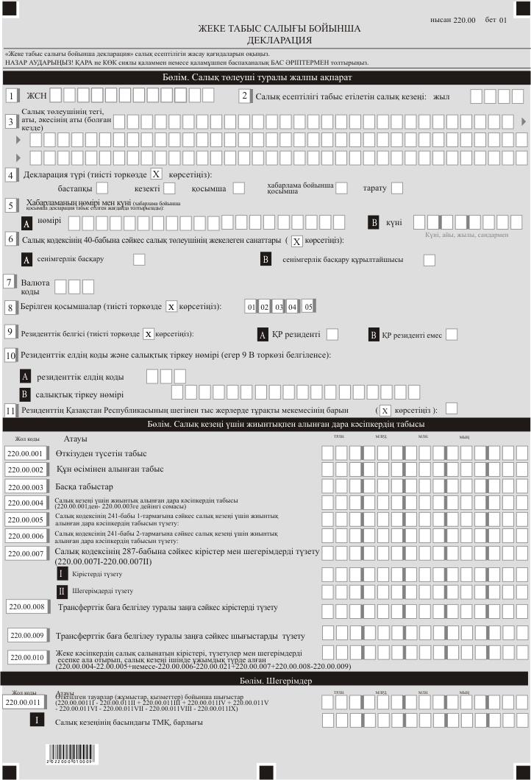

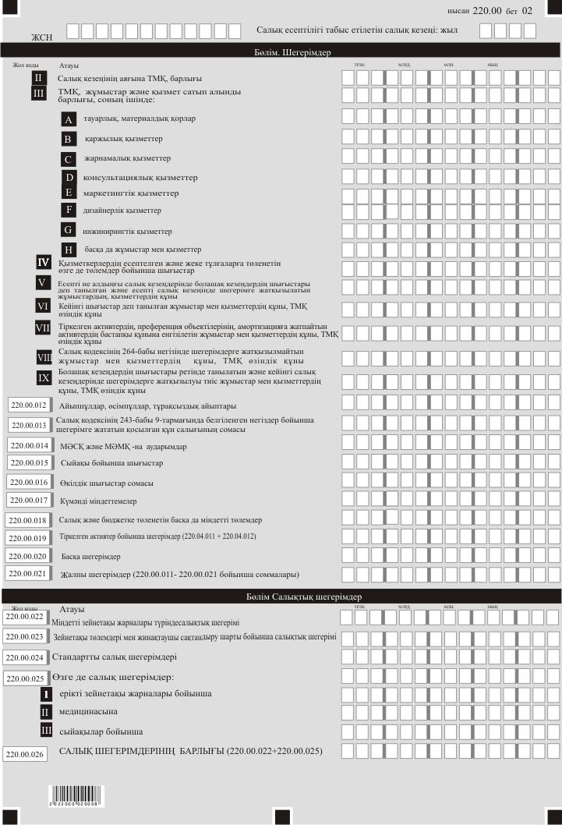

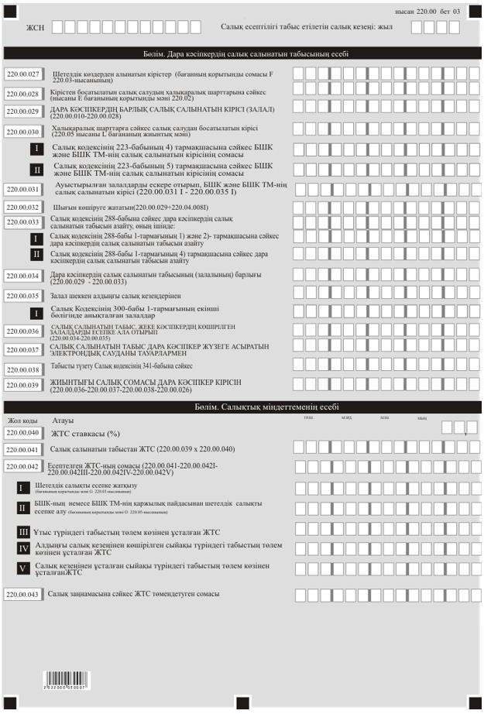

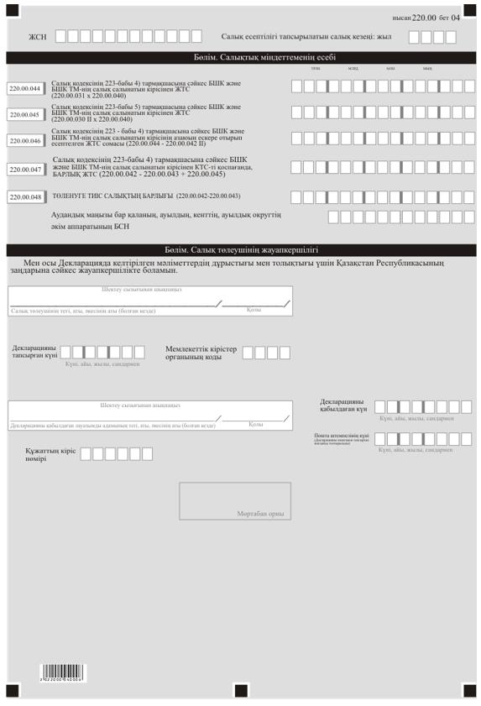

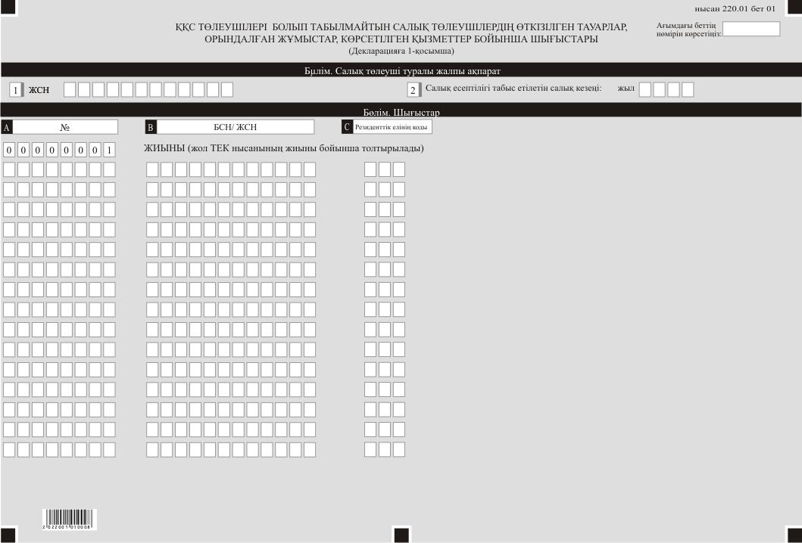

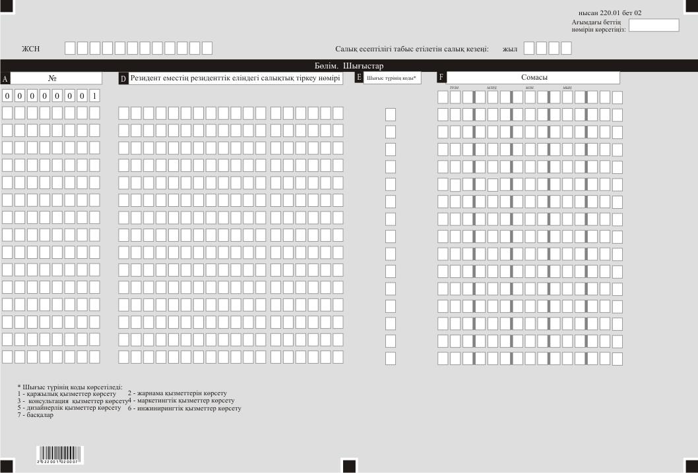

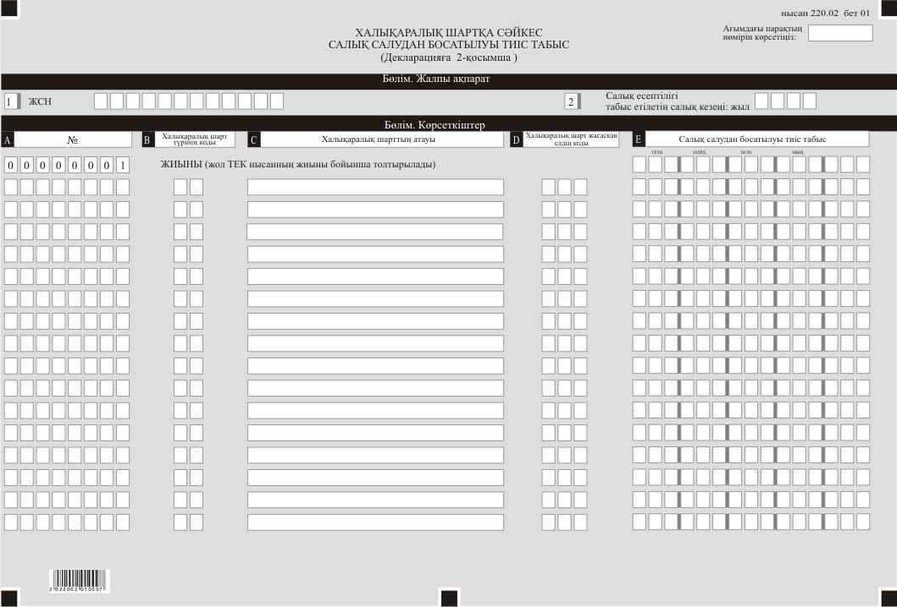

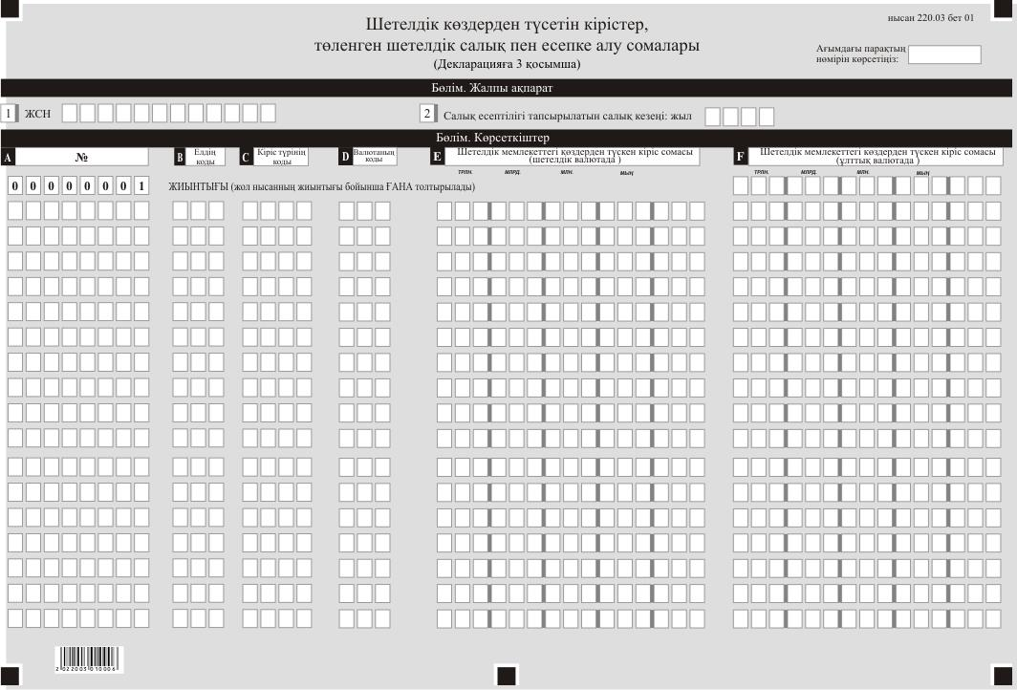

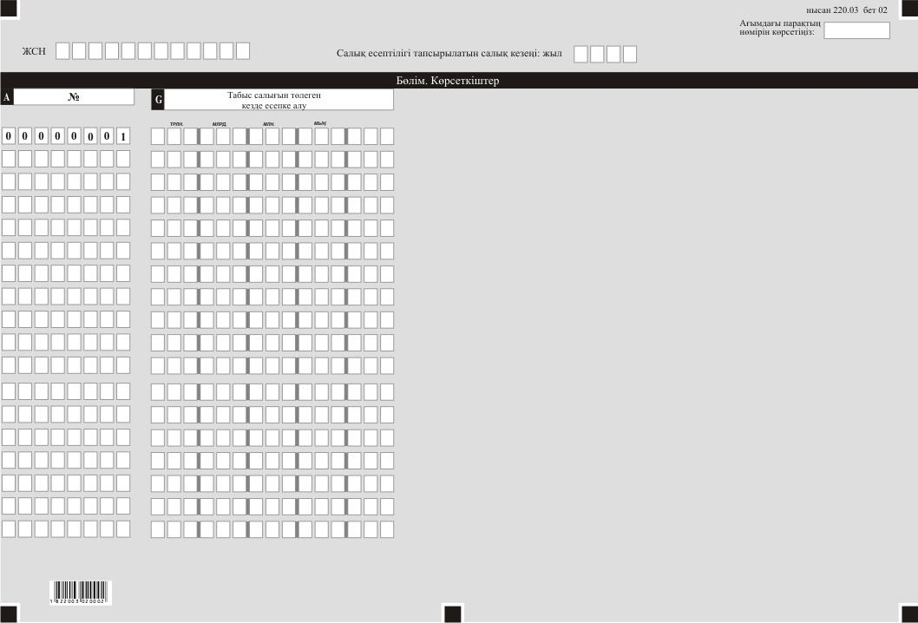

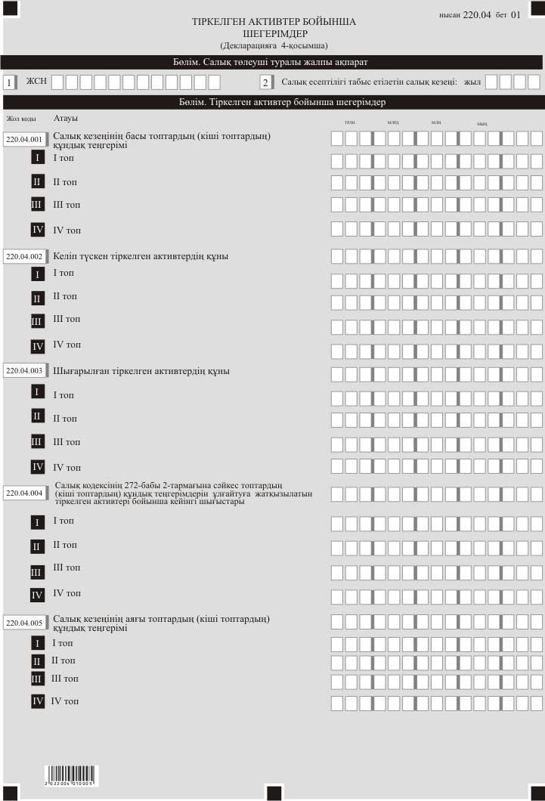

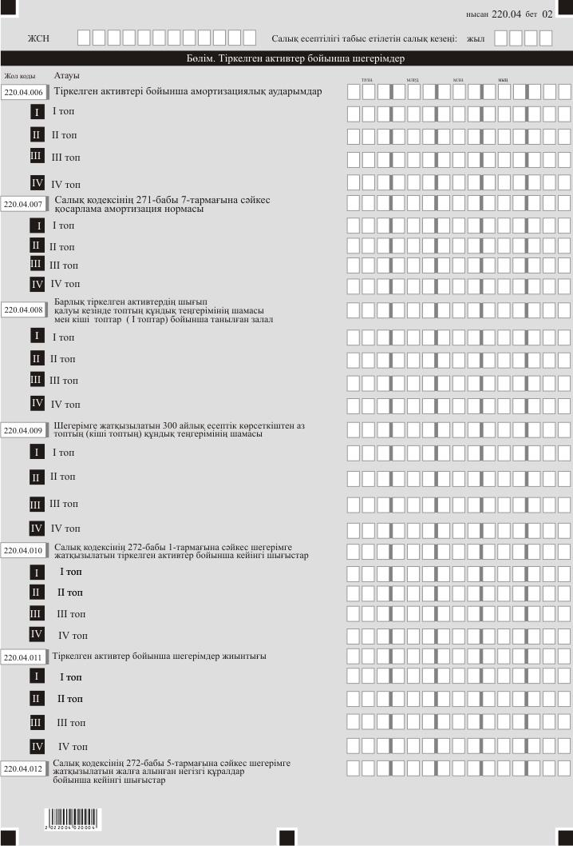

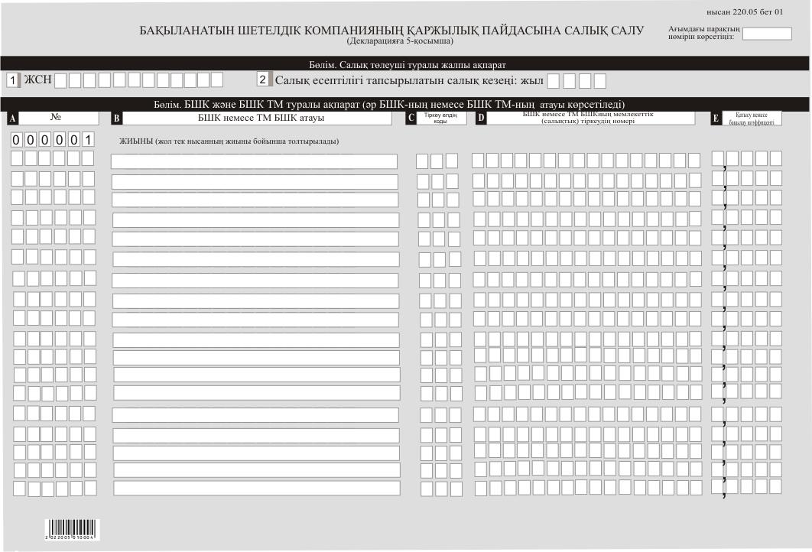

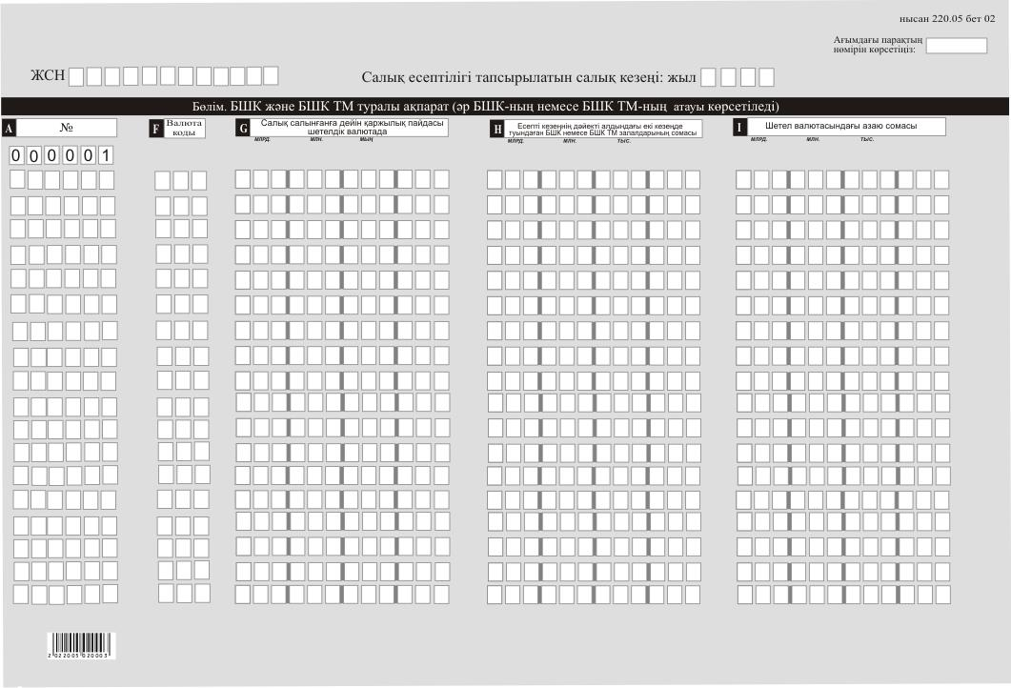

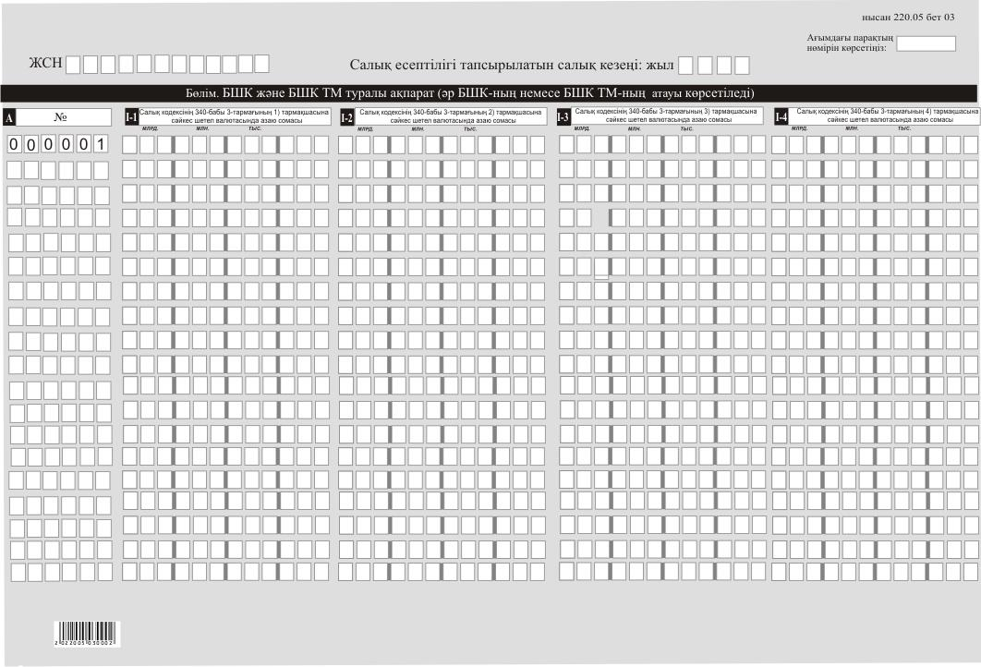

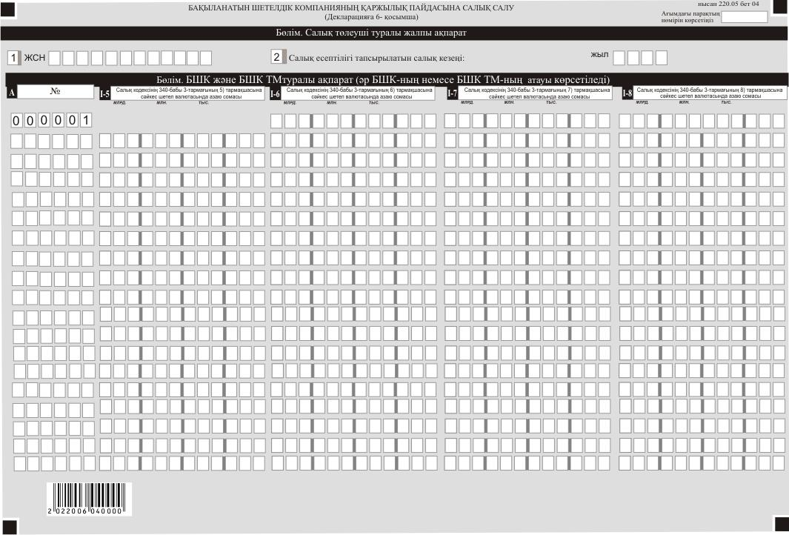

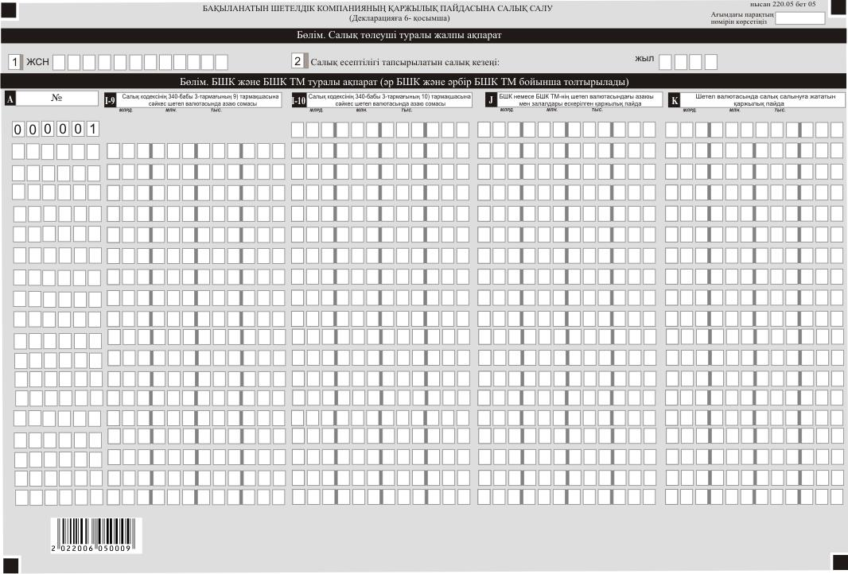

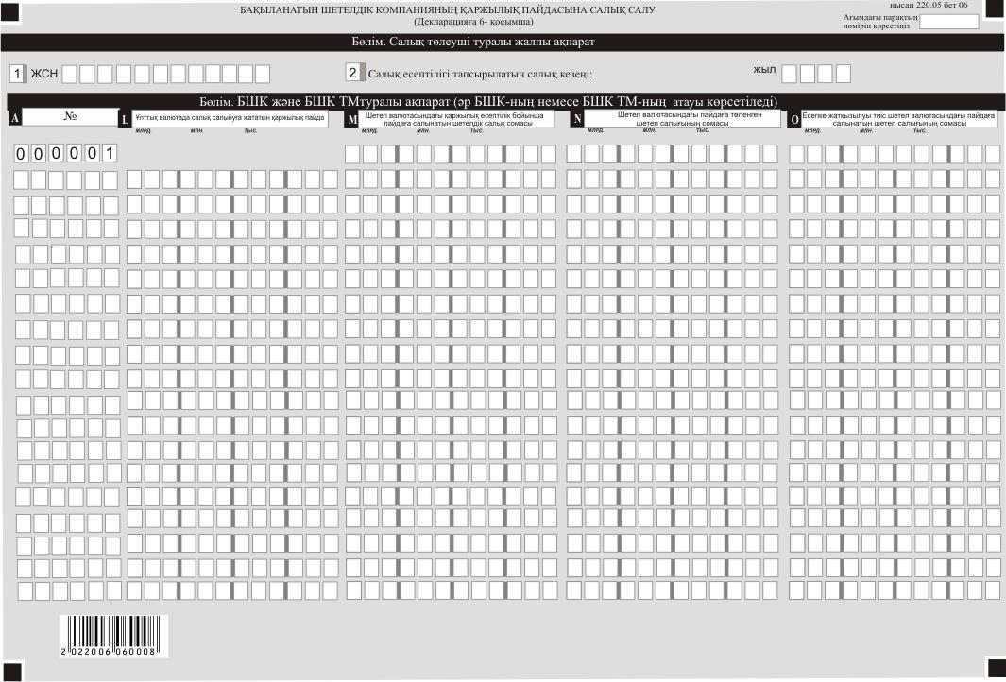

Қазақстан Республикасы
Қаржы министрінің
2022 жылғы 18 қаңтардағы
№ 49 Бұйрыққа 8-қосымша
Қазақстан Республикасы
Премьер-Министрінің
бірінші орынбасары –
Қазақстан Республикасы
Қаржы министрінің
2020 жылғы 20 қаңтардағы
№ 39-бұйрығына 22-қосымша

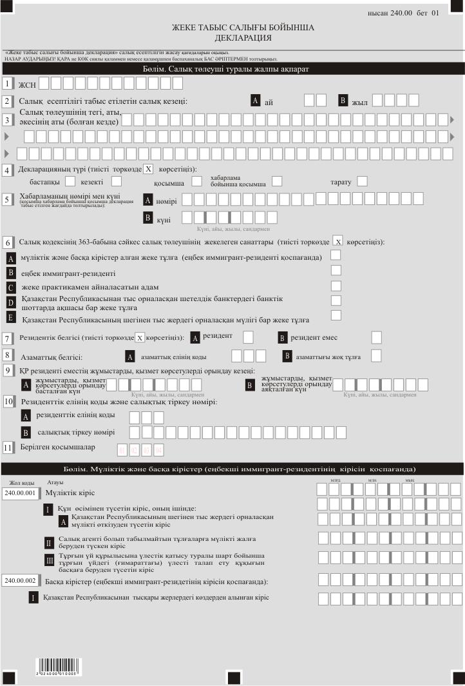

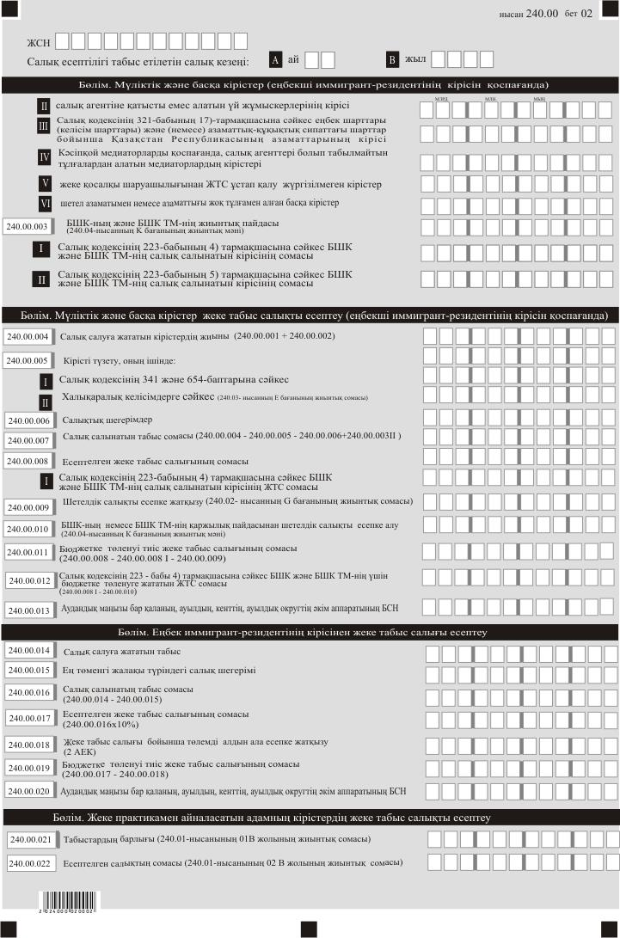

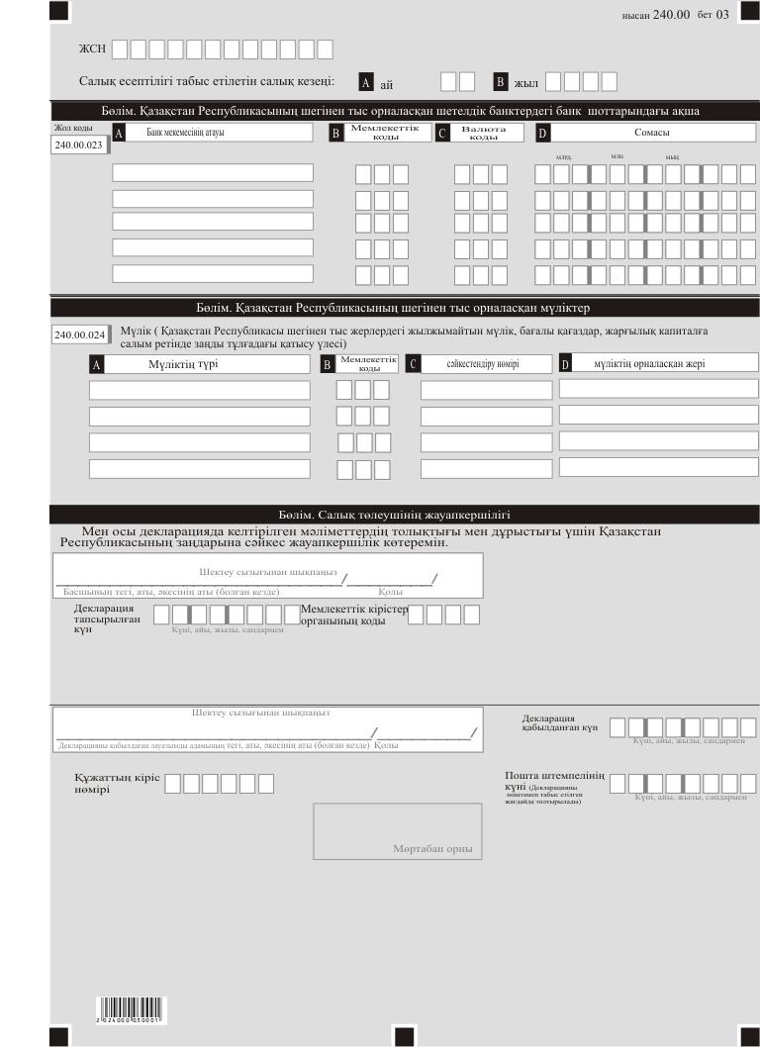

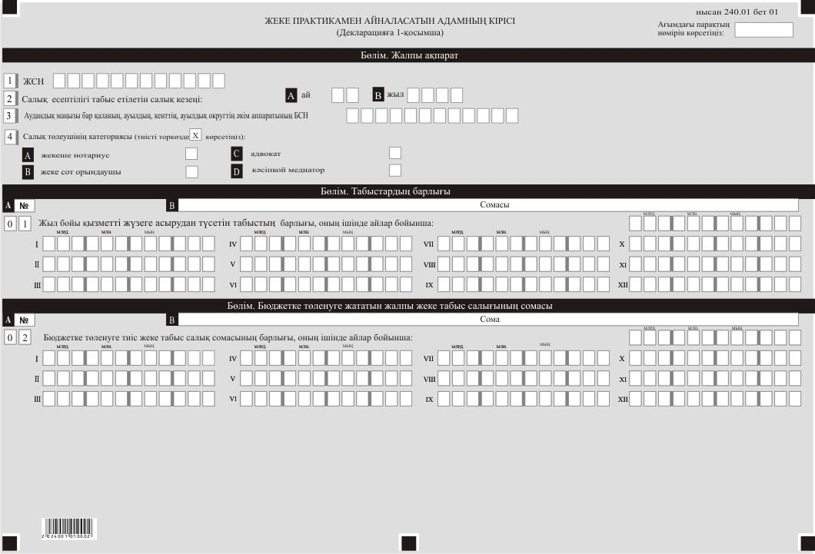

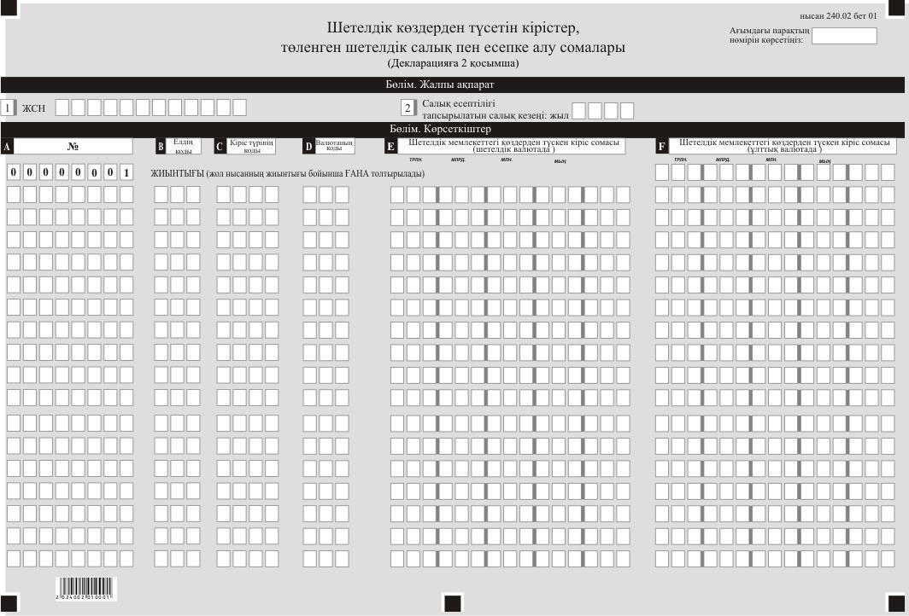

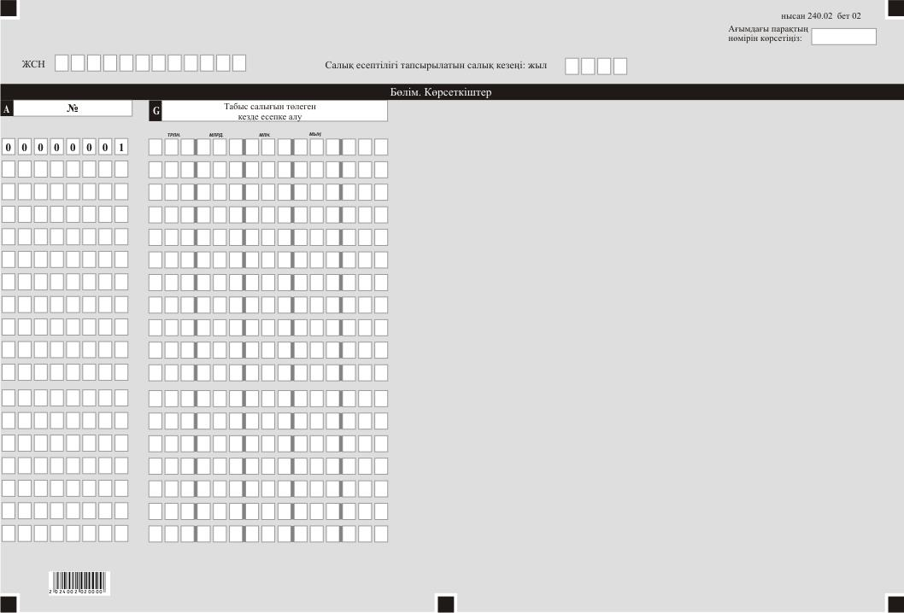

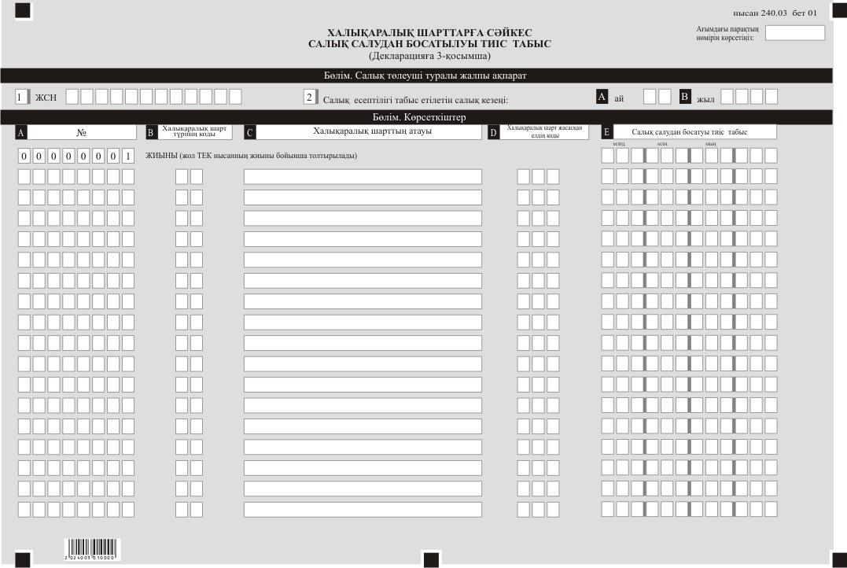

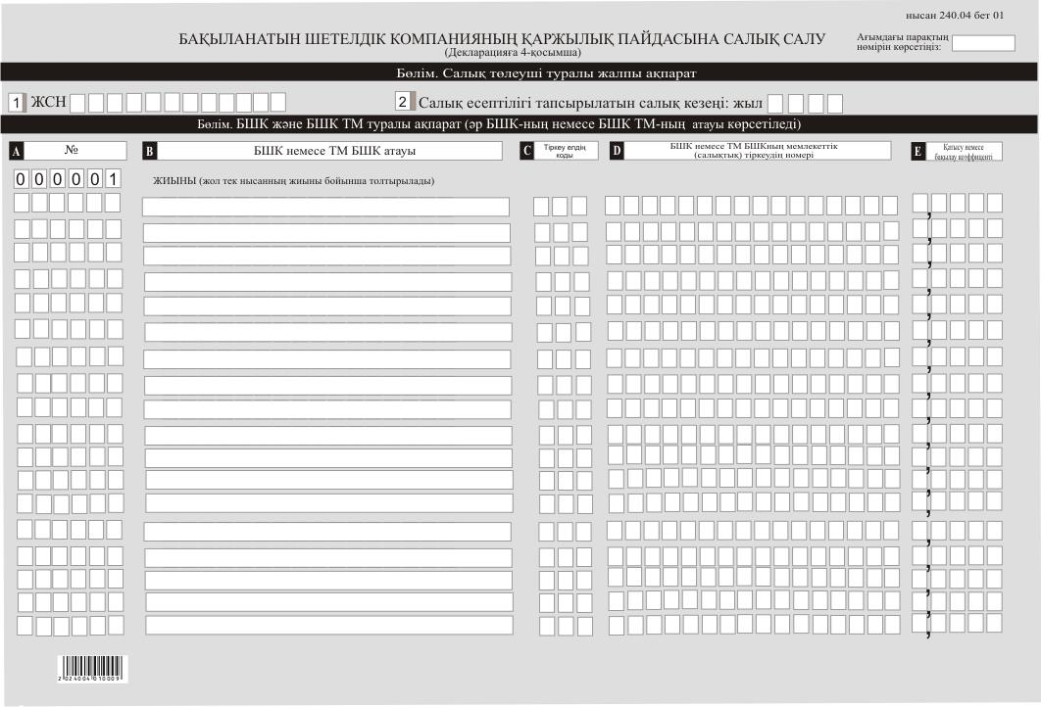

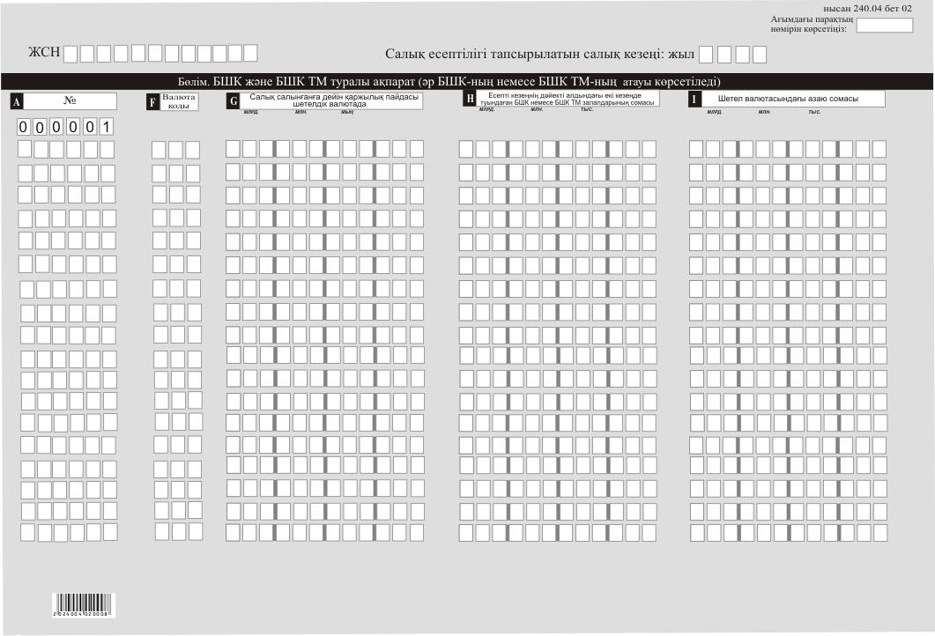

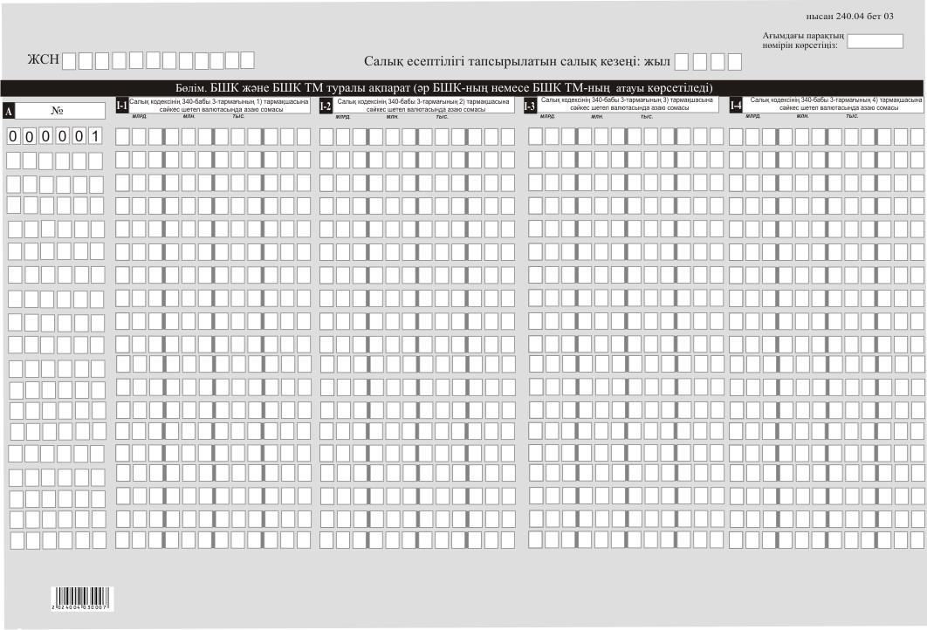

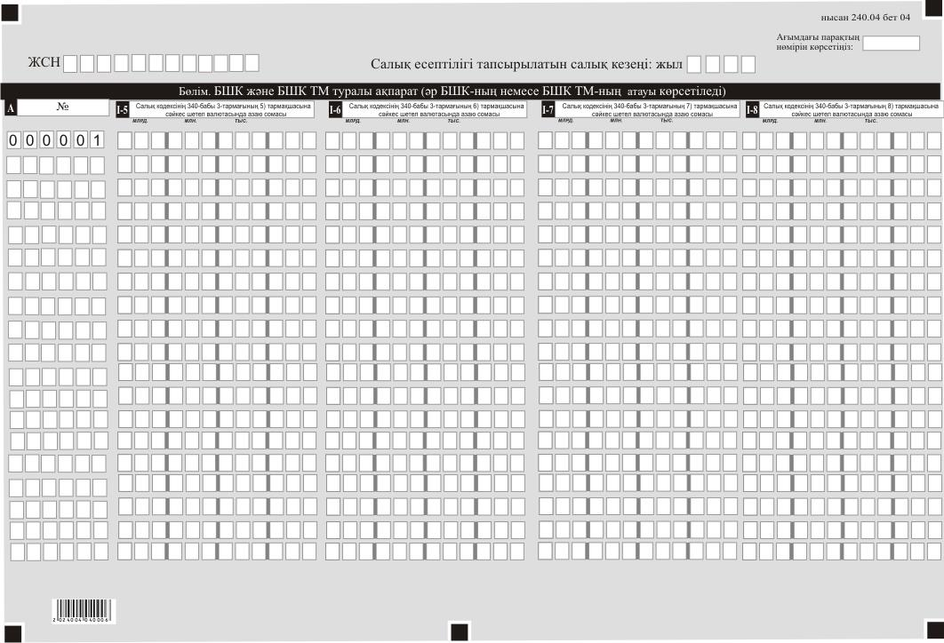

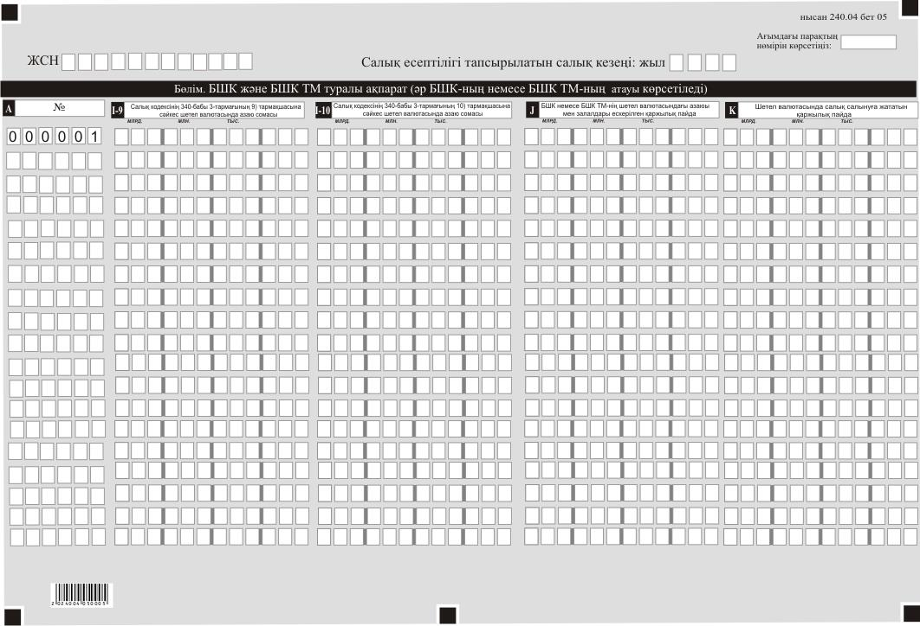

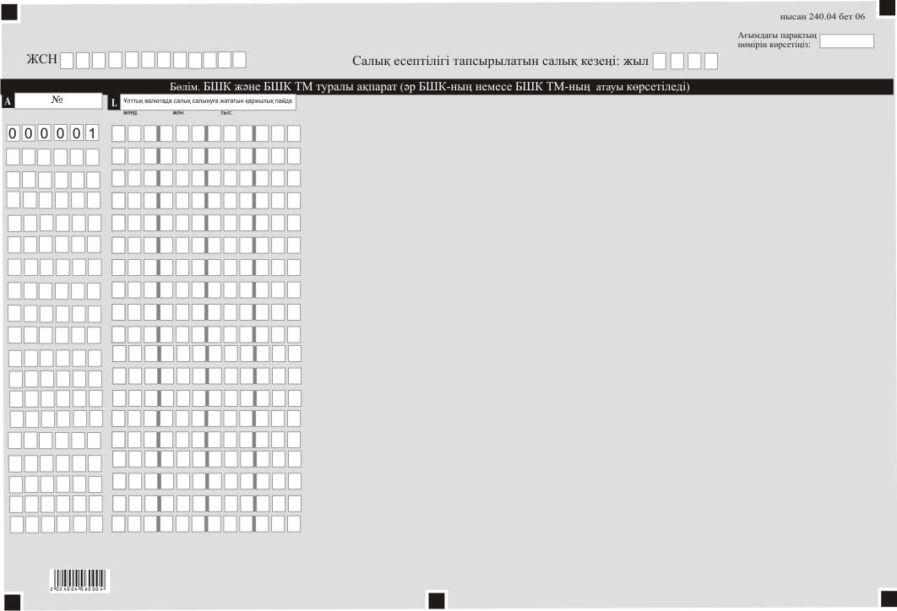

Қазақстан Республикасы
Қаржы министрінің
2022 жылғы 18 қаңтардағы
№ 49 Бұйрыққа
9-қосымша
Қазақстан Республикасы
Премьер-Министрінің
бірінші орынбасары –
Қазақстан Республикасы
Қаржы министрінің
2020 жылғы 20 қаңтардағы
№ 39-бұйрығына
27-1-қосымша
Еуразиялық экономикалық
одаққа мүше мемлекеттердің
салық органдары арасында
жанама салықтардың төленген
сомалары туралы ақпараттарды
электрондық түрде алмасу
туралы хаттамаға
1-қосымша
Тауарларды әкелу және жанама салықтарды төлеу туралы өтініш
 |  |  |  |  |  |  |  |  |  | Бет   | -ден  
 |  |  |  |  |  |  |  |  |  | 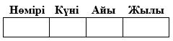
1-бөлім. Сатушы |  |  |  |  |  |  | Сатып алушы
Салық төлеушінің сәйкестіндіру коды (нөмірі)  01_______________________________________ |  |  |  |  |  |  | Салық төлеушінің сәйкестіндіру коды (нөмірі)  02_______________________________________
ұйымның атауы, дара кәсіпкердің немесе  дара кәсіпкер болып табылмайтын жеке тұлғаның Т.А.Ә.  03 _______________________________________  (елінің коды, орналасқан (тұрғылықты) жері |  |  |  |  |  |  | (ұйымның атауы, дара кәсіпкердің Т.А.Ә.)  04 ______________________________________  (елінің коды, орналасқан (тұрғылықты) жері
05 шарттың (келісімшарттың) № ______ шарттың (келісімшарттың) күні 20___ж. _________ , ерекшеліктердің № _______, _______ ерекшеліктердің күні _______ , _______
06 _______________________________________________________________________________
(ұйымның атауы (жеке кәсіпкердің Т.А.Ә.) елінің коды, орналасқан (тұрғылықты) жері
07 шарттың (келісімшарттың) № ______ шарттың (келісімшарттың) күні 20___ж._________ ерекшеліктердің № _______ , _______ ерекшеліктердің күні _______ , _______
(лизинг шарты жасалған жағдайда тиісті торкөзде ☐ Х белгісі қойылады,
алыс-беріс шикізатын қайта өңдеу шарты жасалған жағдайда тиісті торкөзде ☐ Х белгісі қойылады, дара кәсіпкер болып табылмайтын жеке тұлғадан тауарды сатып алу туралы ☐ шарт жасалған жағдайда тиісті торкөзде Х белгісі қойылады)
р/с № | Тауардың атауы | СЭҚ ТН тауар коды | Тауардың өлшем бірлігі | Тауар мөлшері | Тауар (жұмыс) құны | Валюта |  |  | Көлік (тауарға ілеспе) құжаты |  |  | Шот-фактура
 |  |  |  |  |  | Коды |  | Бағамы
 |  |  |  |  |  |  |  |  | Сериясы, нөмірі |  | Күні | Нөмірі | Күні
1 | 2 | 3 | 4 | 5 | 6 | 7 |  | 8 | 9 |  | 10 | 11 | 12
ЖИЫНТЫҒЫ: |  | Х | Х | Х | Х | Х |  | Х | Х |  | Х | Х | Х
Кестенің жалғасы
Тауарды есепке қабылдаған күні | Салық базасы |  | Салық мөлшерлемесі |  |  | Салықтар сомасы
Тауарды есепке қабылдаған күні | Акциздер | ҚҚС | Акциздер |  | ҚҚС | Акциздер | ҚҚС
Тауарды есепке қабылдаған күні | Акциздер | ҚҚС | негізгі (ерекшеліктер) | адвалорлы | ҚҚС | Акциздер | ҚҚС
13 | 14 | 15 | 16 | 17 | 18 | 19 | 20
Х |  |  | Х | Х | Х
Осы өтініште көрсетілген мәлiметтердiң дұрыстығын және толықтығын растаймын
____________________________________________________ _____________ ________
Сатып алушы (сатып алушы-дара кәсіпкер) - қолы күні
М.О. ұйым басшысының (уәкілеттік берілген адам) Т.А.Ә.
______________________________________________________________________________________________
 | Бет   | -ден  
2-бөлім.
Берілген өтінішті салық органдарында тіркеу туралы белгі | Сатып алушының есепке қоюға жеткізу орны бойынша жанама салықтарды төлеу (ҚҚС және (немесе) акциздерден босату) туралы салық органының белгісі Өтініші тіркеу туралы белгі қойылған күннен бастап он жұмыс күні ішінде жүргізіледі.  ҚҚС ________________________ сомасында төленген  Акциздер ___________________________ сомасында төленген  ______________________________ ____________ ________ ____________ инспектордың Т.А.Ә. лауазымы қолы күні  ____________________________ ________ ____________ Басшы (басшының орынбасары) қолы күні  ________________________________  Салық органының атауы  МО
1) Салық төлеуші толтырылған өтініштегі деректемелер Еуразиялық экономикалық одақ туралы 2014 жылғы 29 мамырдағы шарт талаптарына сәйкес келмеген жағдайда салық органдары салық төлеуші анықталған сәйкессіздікті жойғаннан кейін жанама салықтарды төлеу туралы белгі қояды.
 | Бет | -ден
3-бөлім.
Сатып алушы, комитент, сенім білдіруші, принципал  (керегінің астын сызу керек)    Салық төлеушінің сәйкестіндіру коды (нөмірі) | Сатып алушы, комссионер, сенім білдірілген өкіл, агент  (керегінің астын сызу керек)  Салық төлеушінің сәйкестіндіру коды (нөмірі)
08 _______________________________________  (ұйымның атауы, дара кәсіпкердің Т.А.Ә.) | 09_________________________________________  (ұйымның атауы, дара кәсіпкердің Т.А.Ә.)
10 _______________________________________  (елінің коды, орналасқан (тұрғылықты) жері | 11 _________________________________________  (елінің коды, орналасқан (тұрғылықты) жері
12 шарттың (келісімшарттың) № ______ шарттың (келісімшарттың) күні 20___ж.__________ ерекшеліктердің № _______, _______ ерекшеліктердің күні _______, _______
_____________________________________ ___________________ _____________
Сатып алушы (сатып алушы-дара кәсіпкер) қолы күні
МО ұйым басшысының (уәкілеттік берілген адам) Т.А.Ә.
_________________________________________________________________________________________
Тауарларды әкелу және жанама
салықтарды төлеу туралы өтінішке қосымша
 |  |  |  | Бет | -ден
Сатушы (комиссионер, сенім білдірілген өкіл, агент/комитент,  сенім білдіруші, принципал) (керегінің астын сызу керек)  Салық төлеушінің сәйкестіндіру коды (нөмірі) |  | Сатып алушы (комиссионер, сенім білдірілген өкіл, агент/комитент,  сенім білдіруші, принципал (керегінің астын сызу керек)  Салық төлеушінің сәйкестіндіру коды (нөмірі)
_________________________________________  (ұйымның атауы, дара кәсіпкердің Т.А.Ә.) |  | __________________________________________  (ұйымның атауы, дара кәсіпкердің Т.А.Ә.)
_________________________________________  (елінің коды, орналасқан (тұрғылықты) жері |  | __________________________________________  (елінің коды, орналасқан (тұрғылықты) жері
шарттың (келісімшарттың) № ______, шарттың (келісімшарттың) күні 20___ж.__________, ерекшеліктердің № _______, _______ ерекшеліктердің күні _______, _______
Сатушы (комиссионер, сенім білдірілген өкіл, агент/комитент,  сенім білдіруші, принципал) (керегінің астын сызу керек)  Салық төлеушінің сәйкестіндіру коды (нөмірі) | Сатып алушы (комиссионер, сенім білдірілген өкіл, агент/комитент,  сенім білдіруші, принципал (керегінің астын сызу керек)  Салық төлеушінің сәйкестіндіру коды (нөмірі)
_____________________________________  (ұйымның атауы, дара кәсіпкердің Т.А.Ә.) | ___________________________________________  (ұйымның атауы, дара кәсіпкердің Т.А.Ә.)
_____________________________________  (елінің коды, орналасқан (тұрғылықты) жері | ___________________________________________  (елінің коды, орналасқан (тұрғылықты) жері
шарттың (келісімшарттың) № ______, шарттың (келісімшарттың) күні 20___ж.__________, ерекшеліктердің № _______, _______ ерекшеліктердің күні _______, _______
Сатушы (комиссионер, сенім білдірілген өкіл, агент/комитент,  сенім білдіруші, принципал) (керегінің астын сызу керек)  Салық төлеушінің сәйкестіндіру коды (нөмірі) |  |  | Сатып алушы (комиссионер, сенім білдірілген өкіл, агент/комитент,  сенім білдіруші, принципал (керегінің астын сызу керек)  Салық төлеушінің сәйкестіндіру коды (нөмірі)
___________________________________________  (ұйымның атауы, дара кәсіпкердің Т.А.Ә.) |  |  | __________________________________________  (ұйымның атауы, дара кәсіпкердің Т.А.Ә.)
___________________________________________  (елінің коды, орналасқан (тұрғылықты) жері |  |  | __________________________________________  (елінің коды, орналасқан (тұрғылықты) жері
шарттың (келісімшарттың) № ______, шарттың (келісімшарттың) күні 20___ж.__________, ерекшеліктердің № _______, _______ ерекшеліктердің күні ___________
Қазақстан Республикасы
Қаржы министрінің
2022 жылғы 18 қаңтардағы
№ 49 Бұйрыққа 10-қосымша
Қазақстан Республикасы
Премьер-Министрінің
бірінші орынбасары –
Қазақстан Республикасы
Қаржы министрінің
2020 жылғы 20 қаңтардағы
№ 39-бұйрығына 74-қосымша

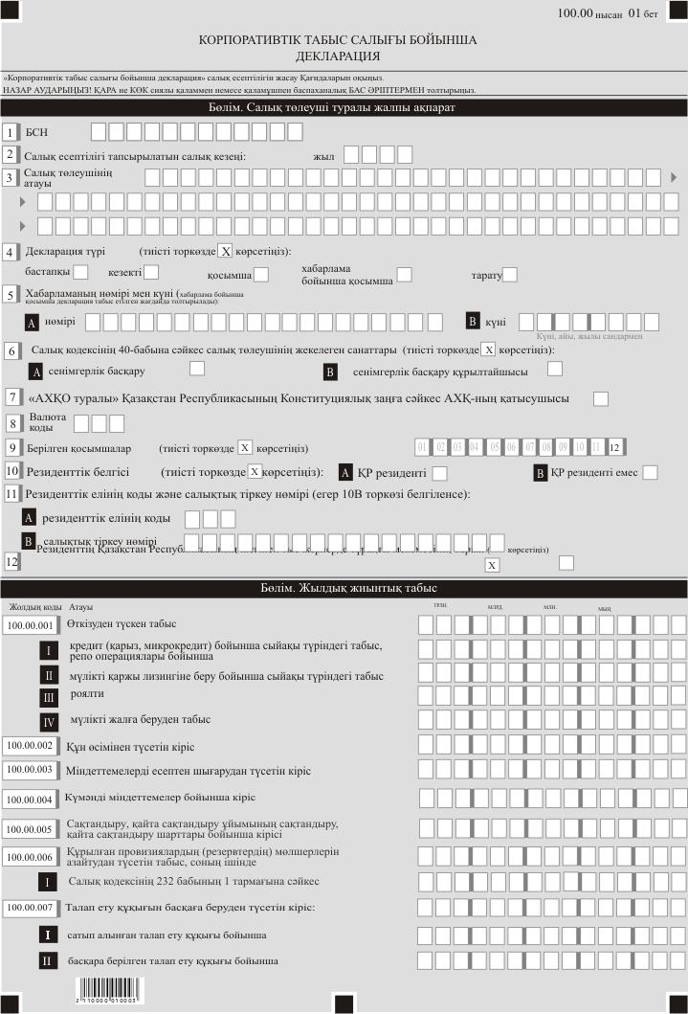

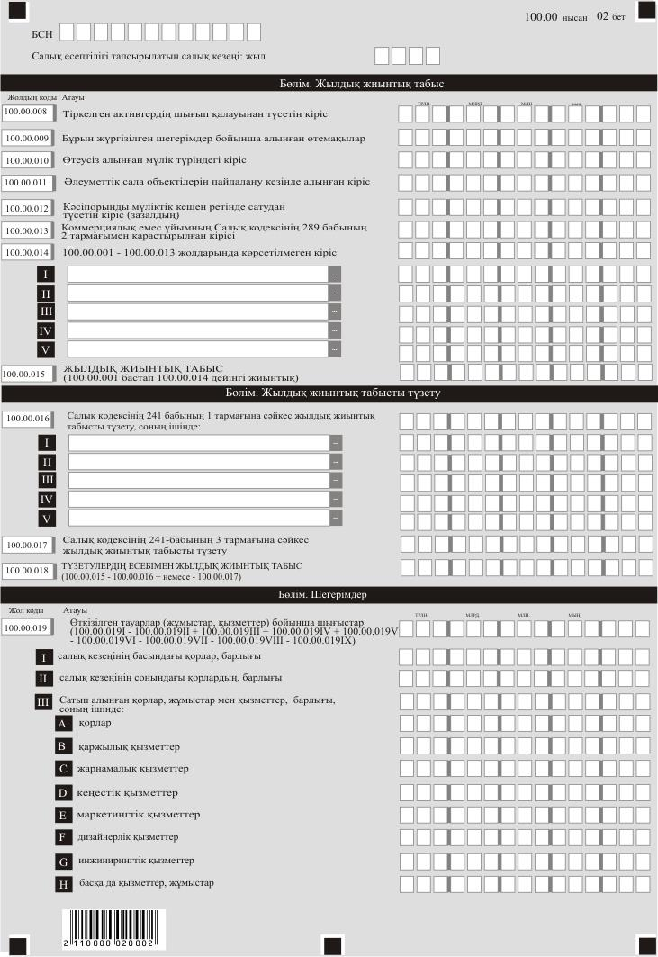

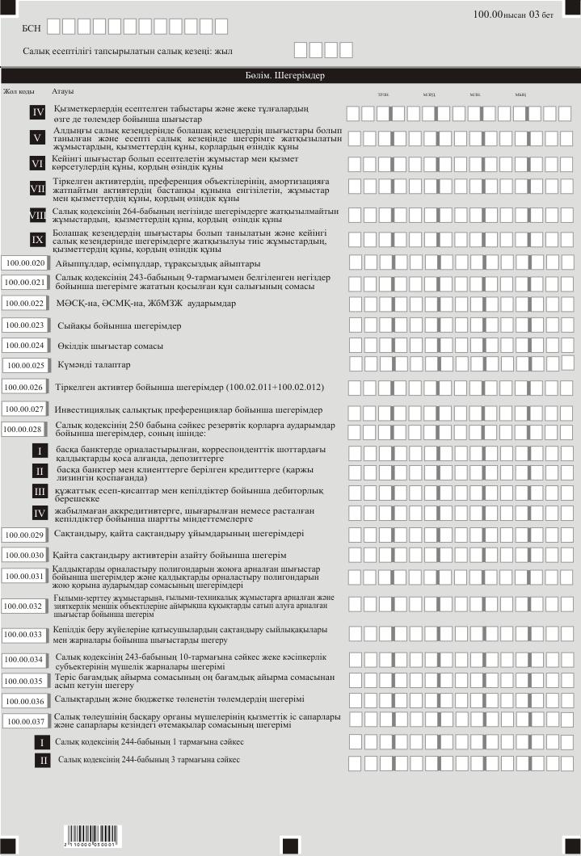

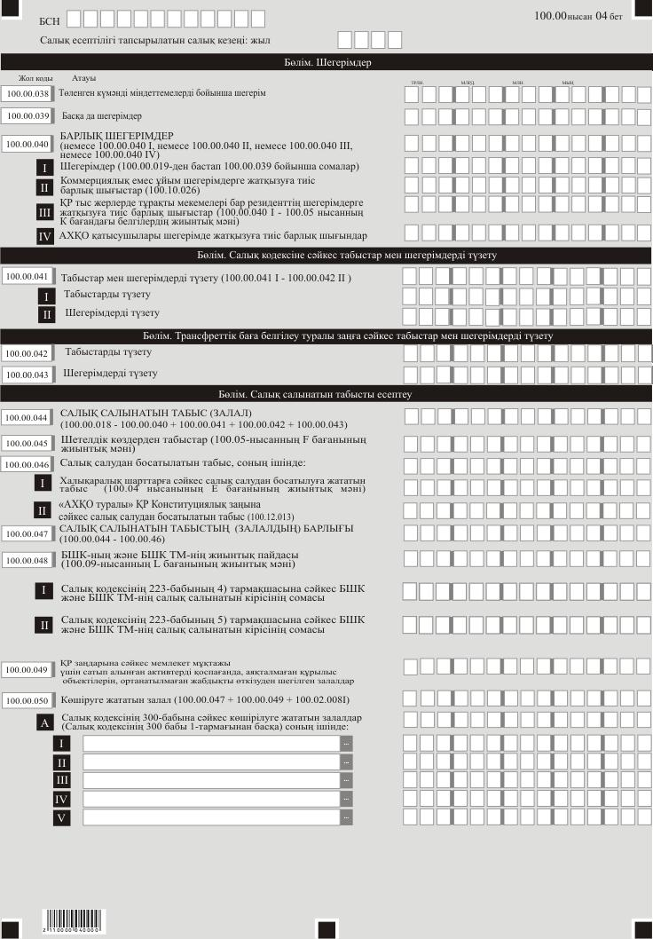

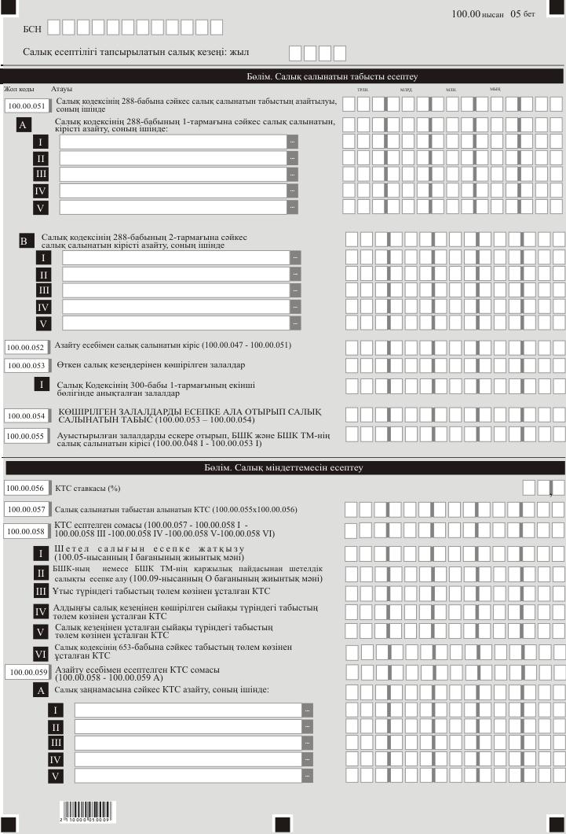

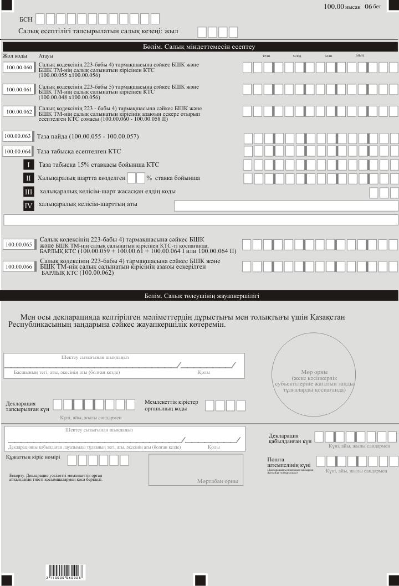

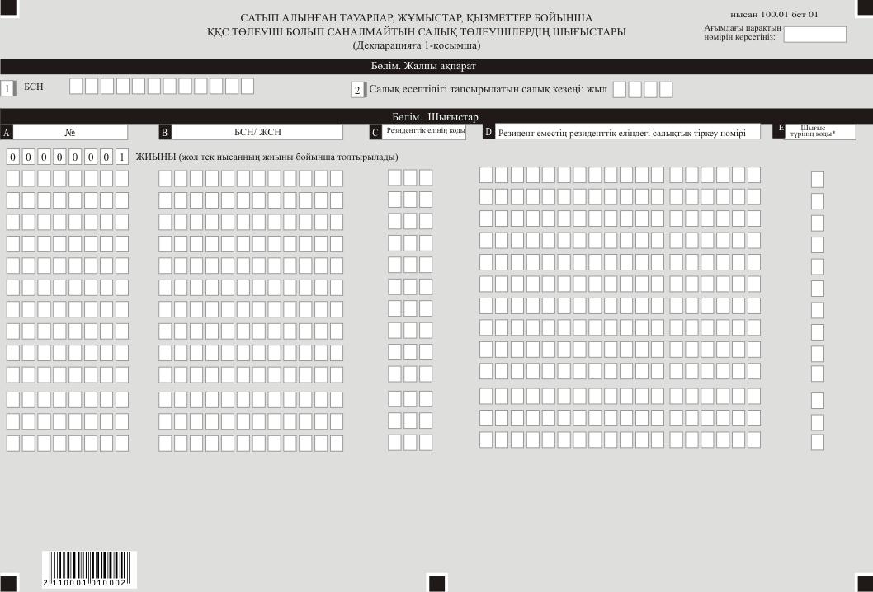

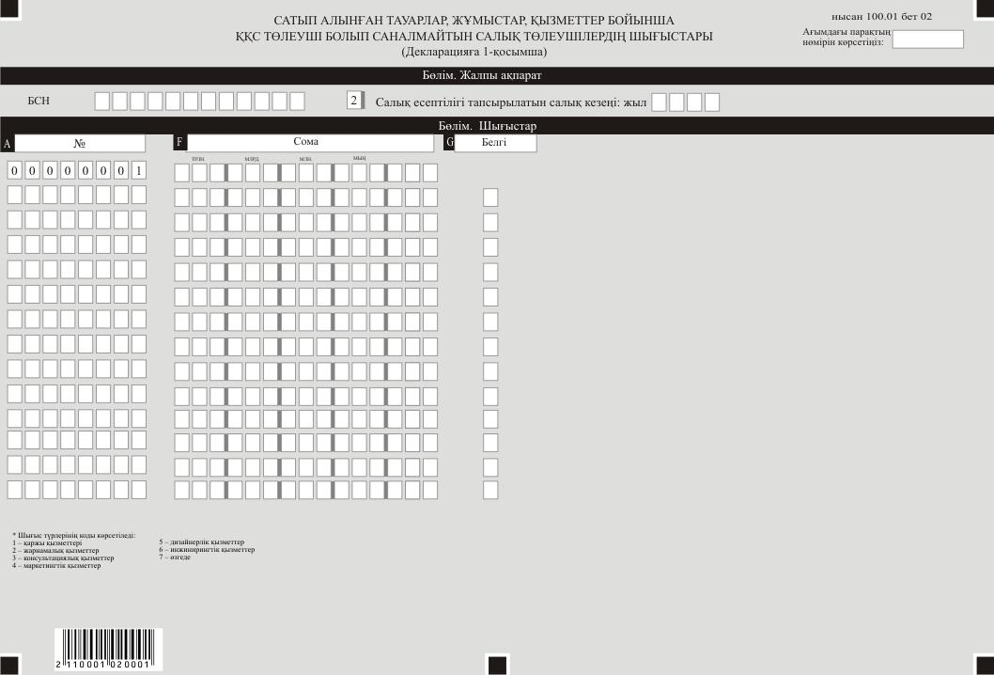

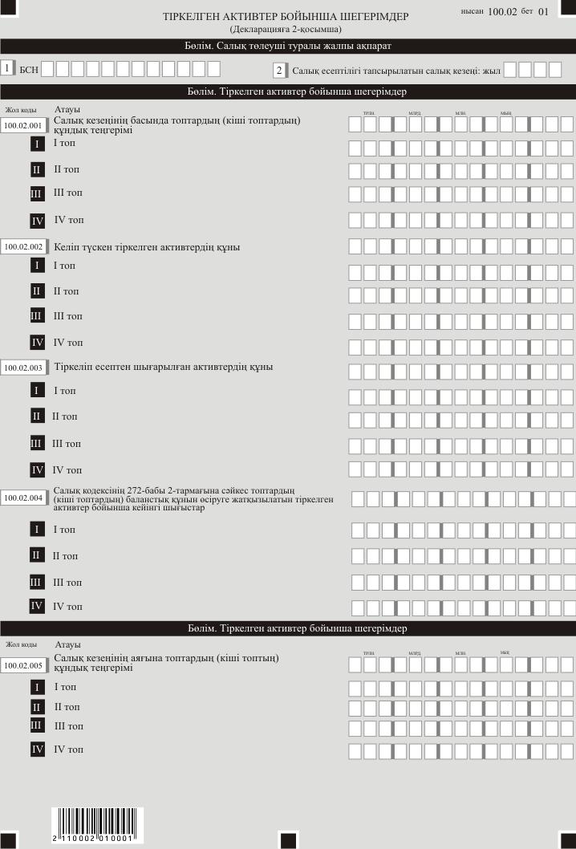

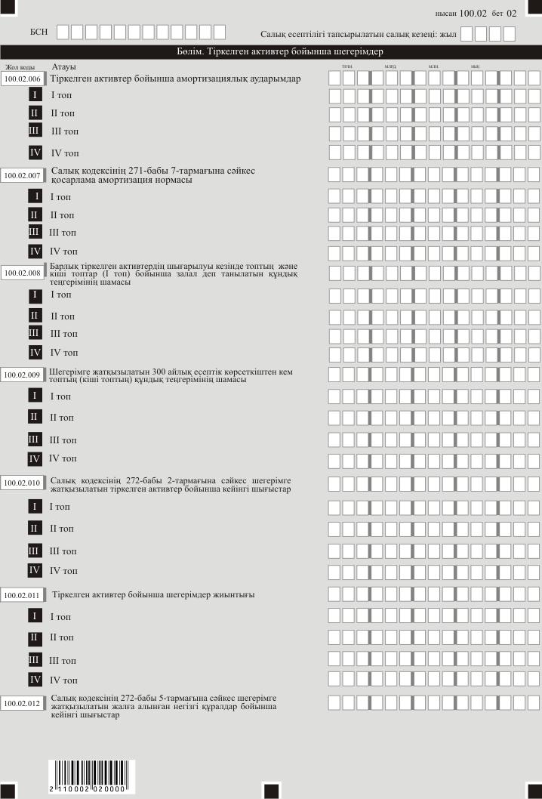

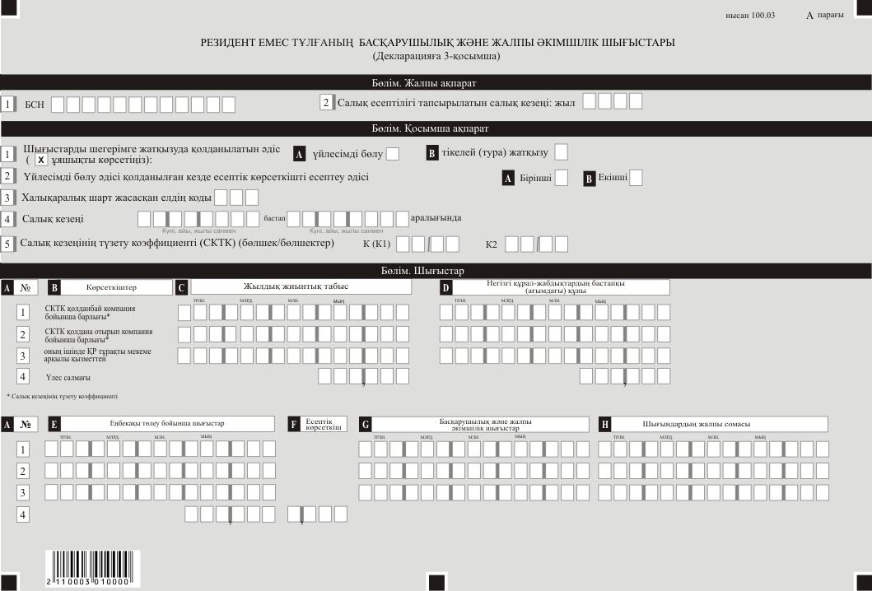

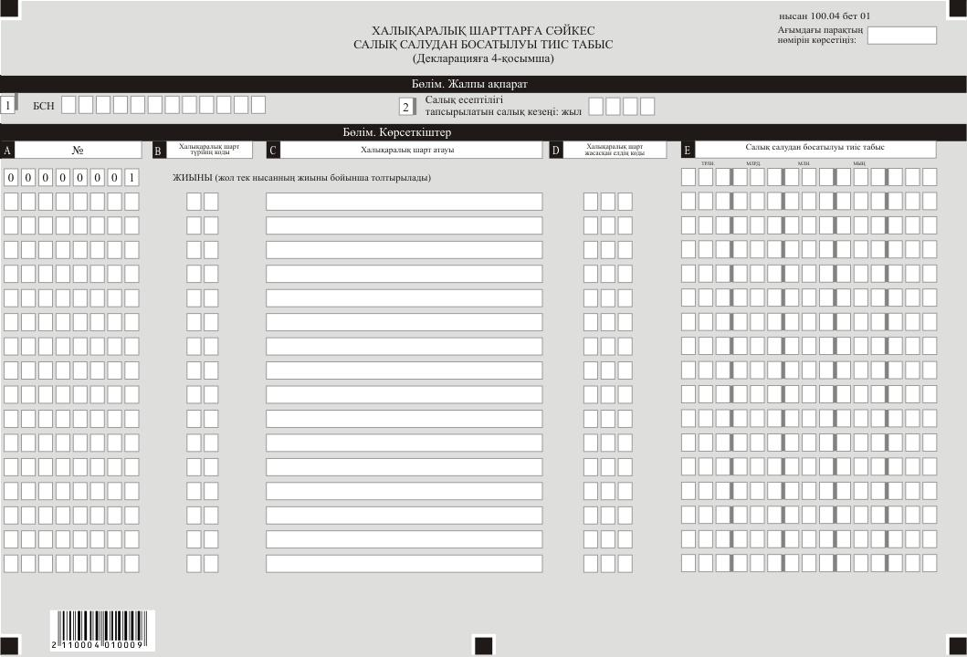

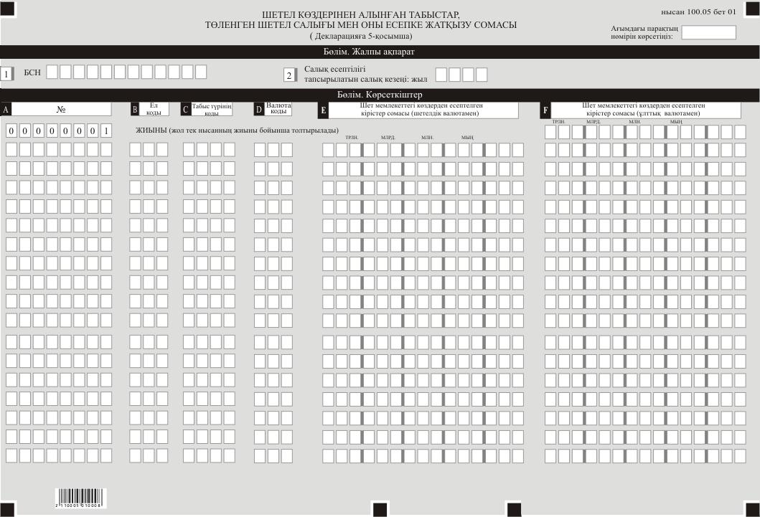

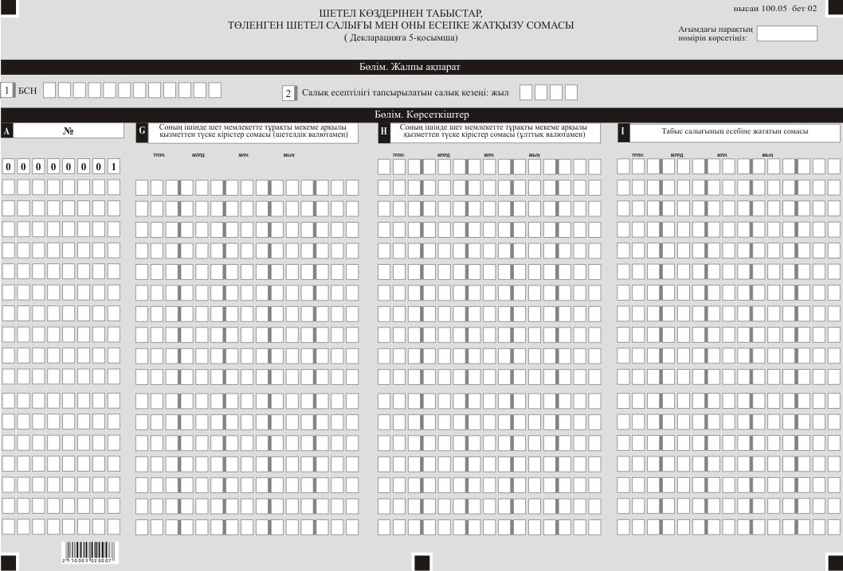

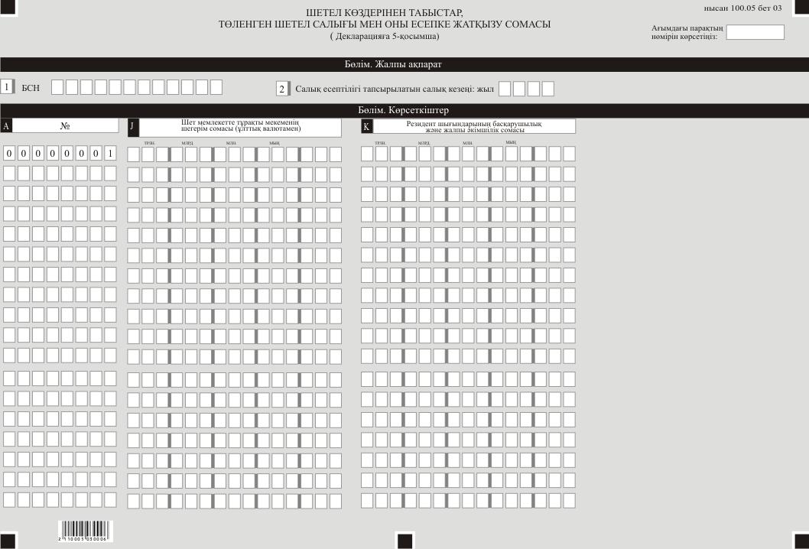

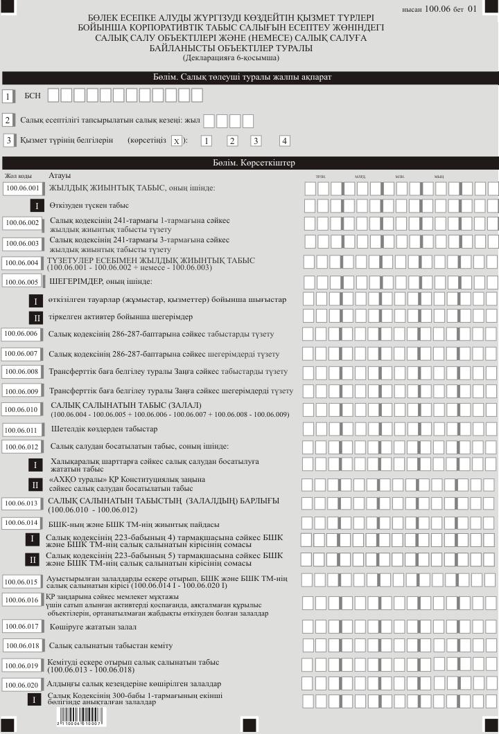

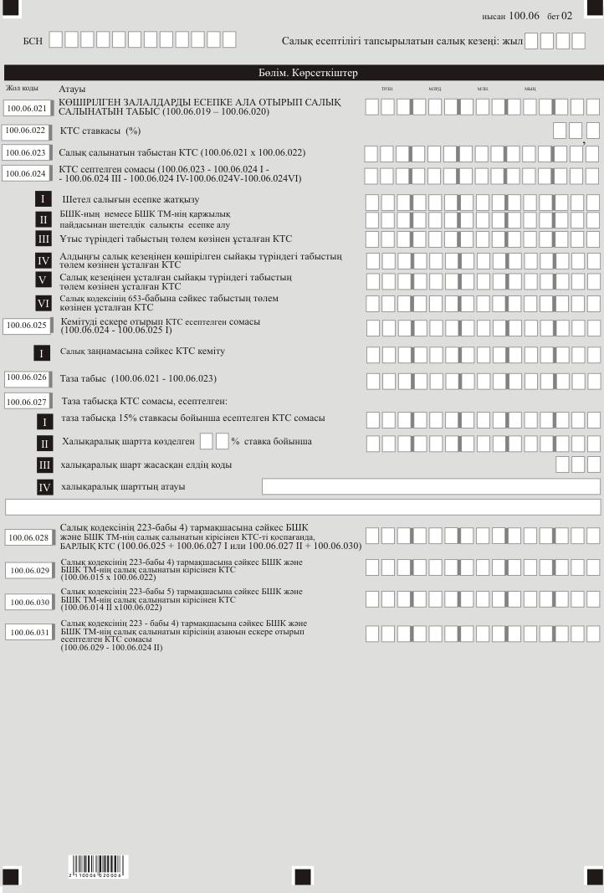

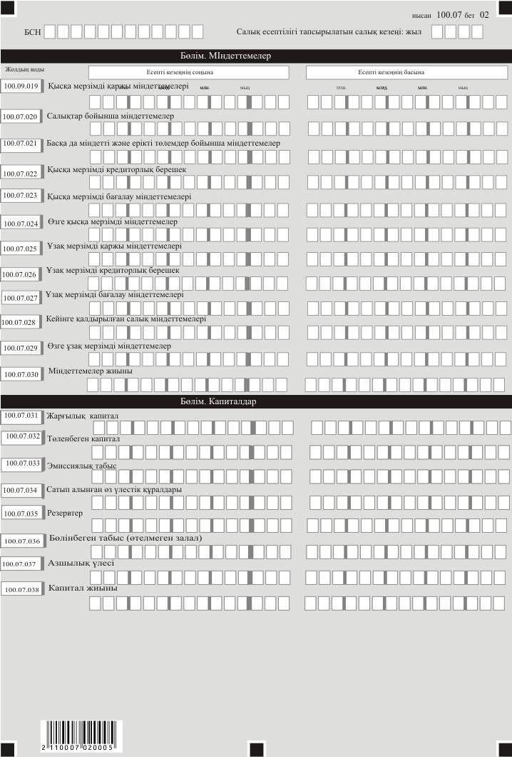

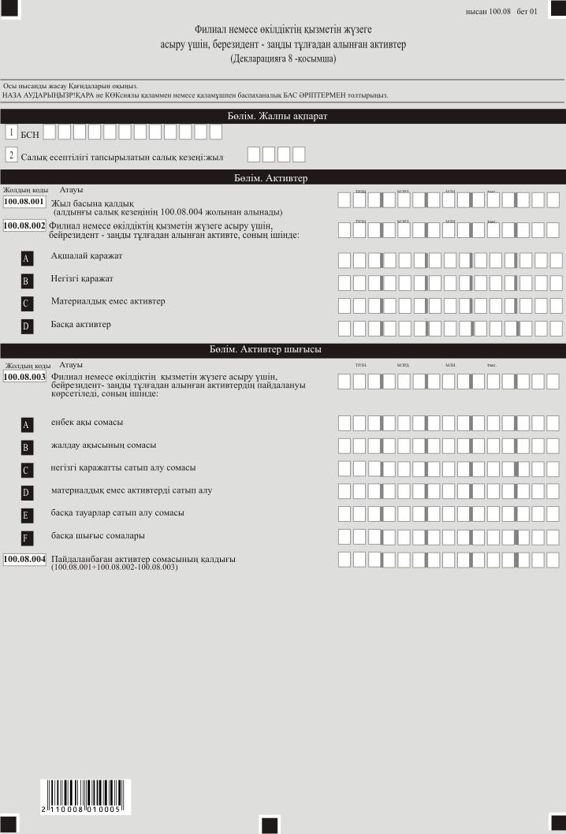

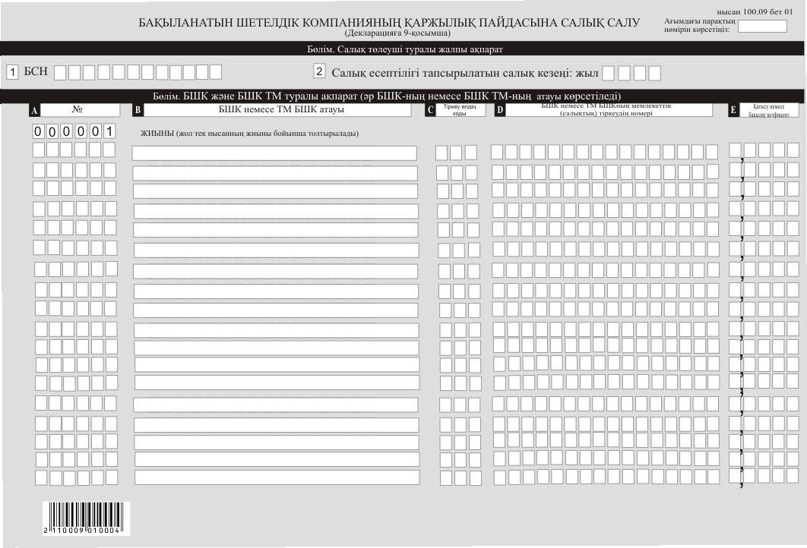

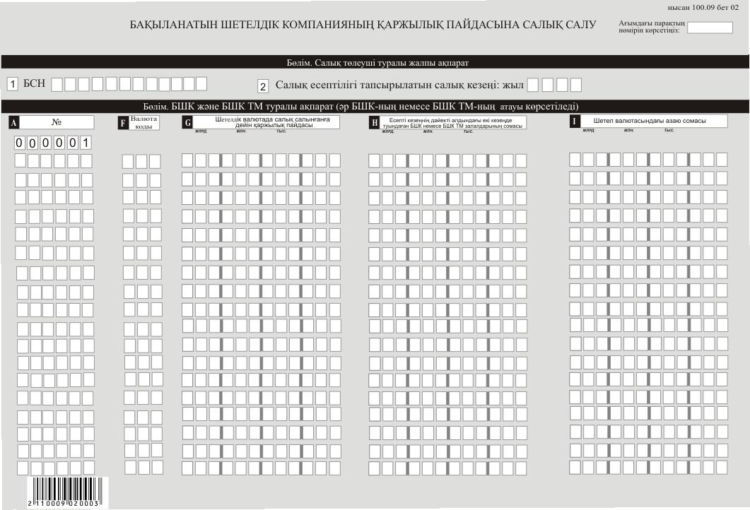

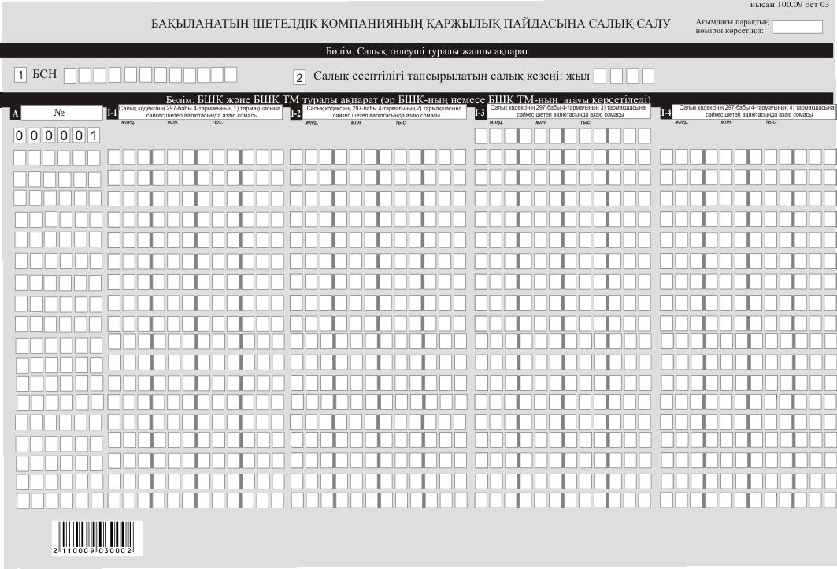

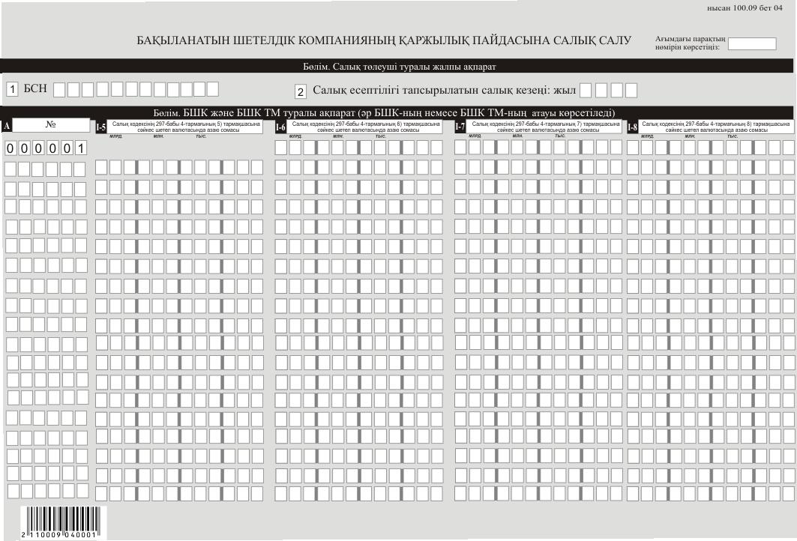

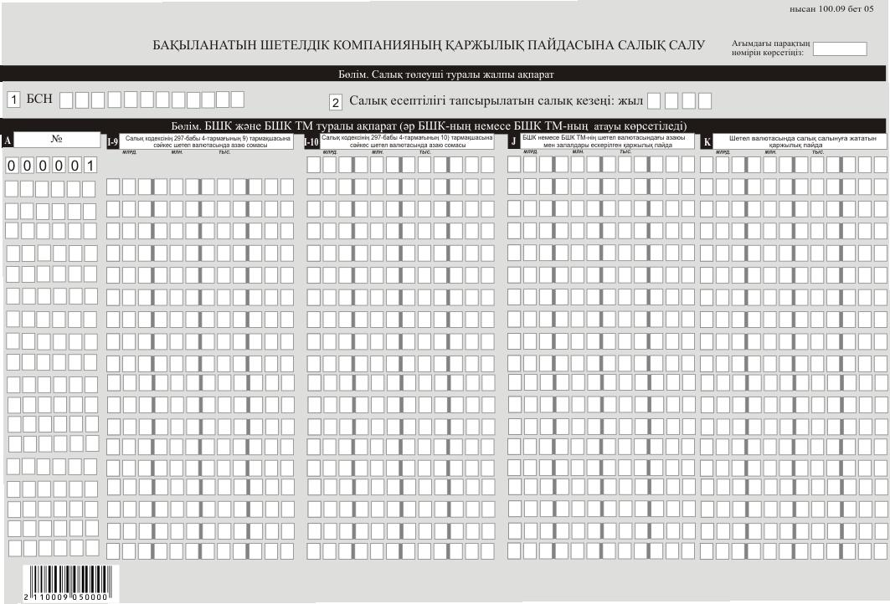

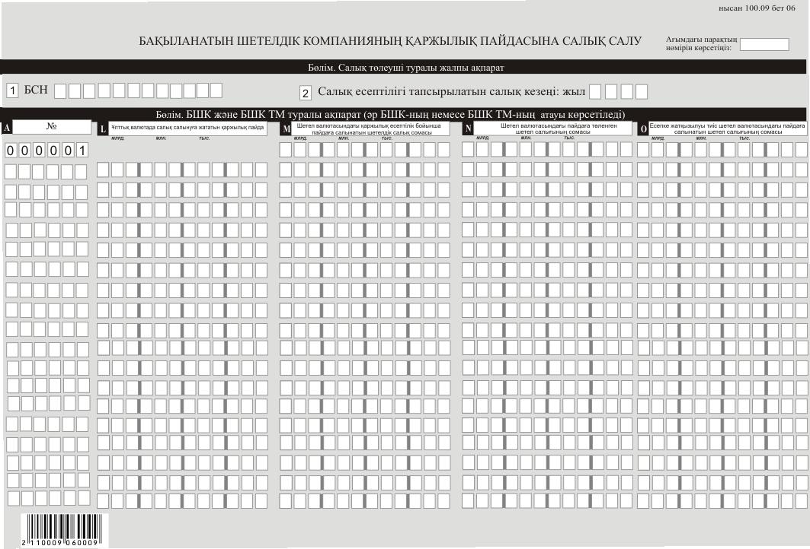

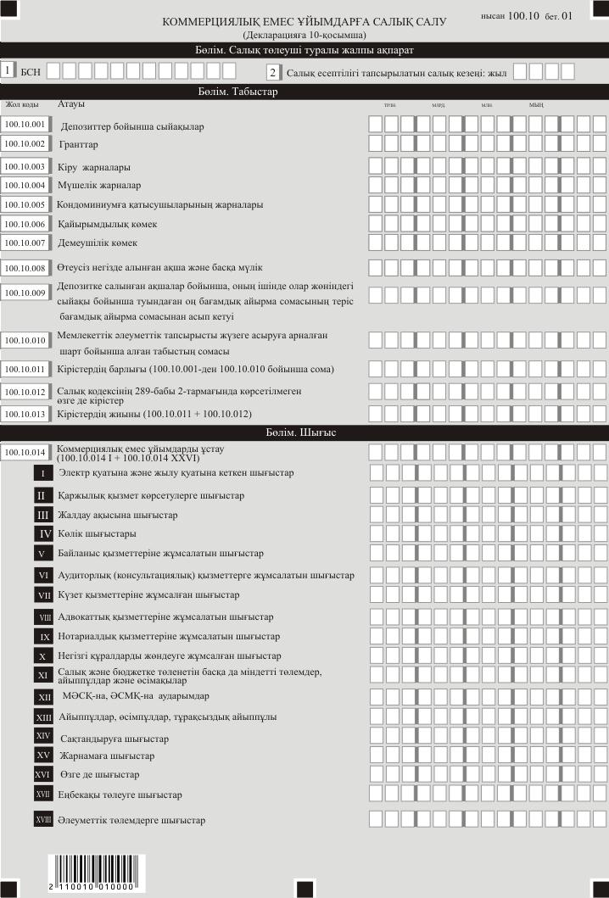

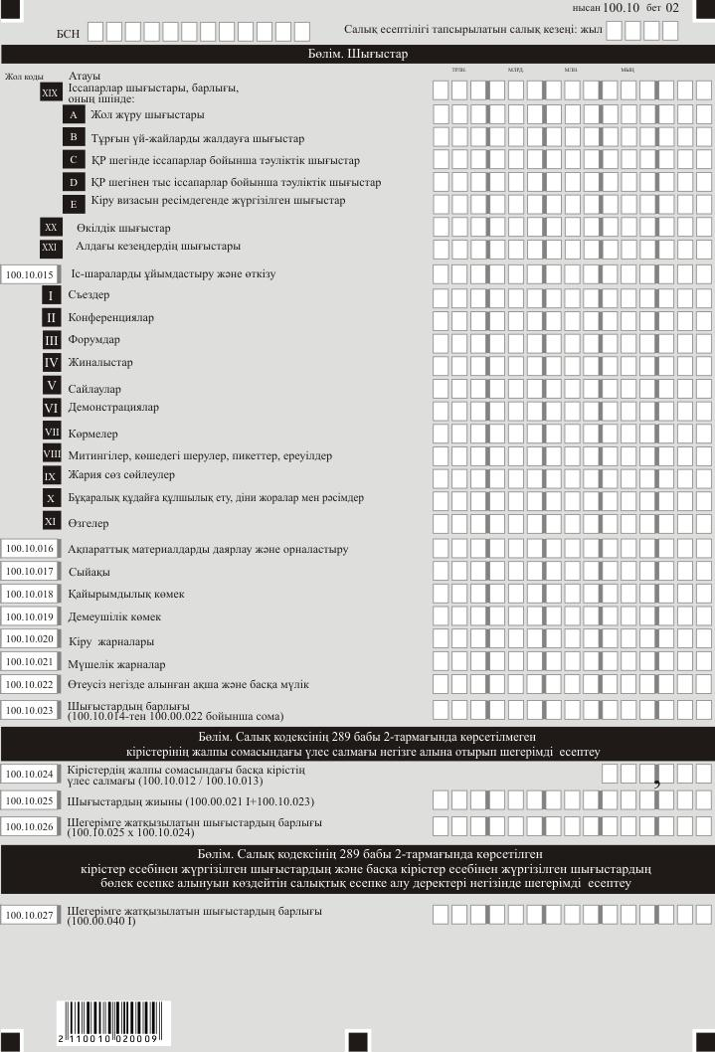

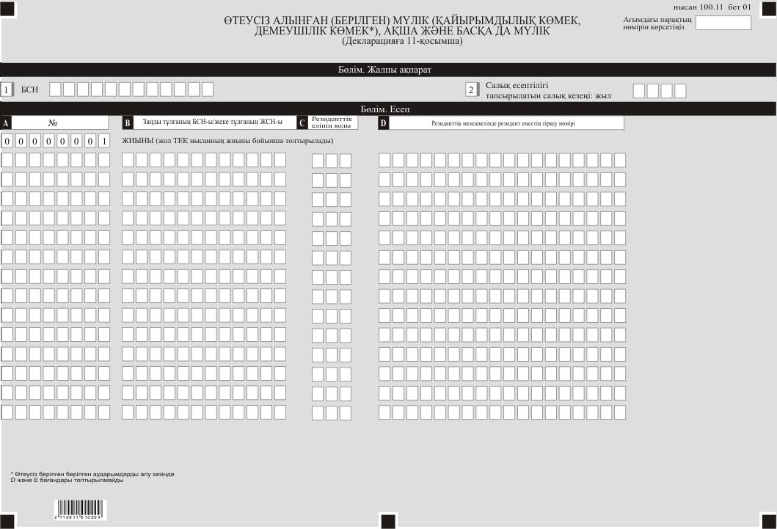

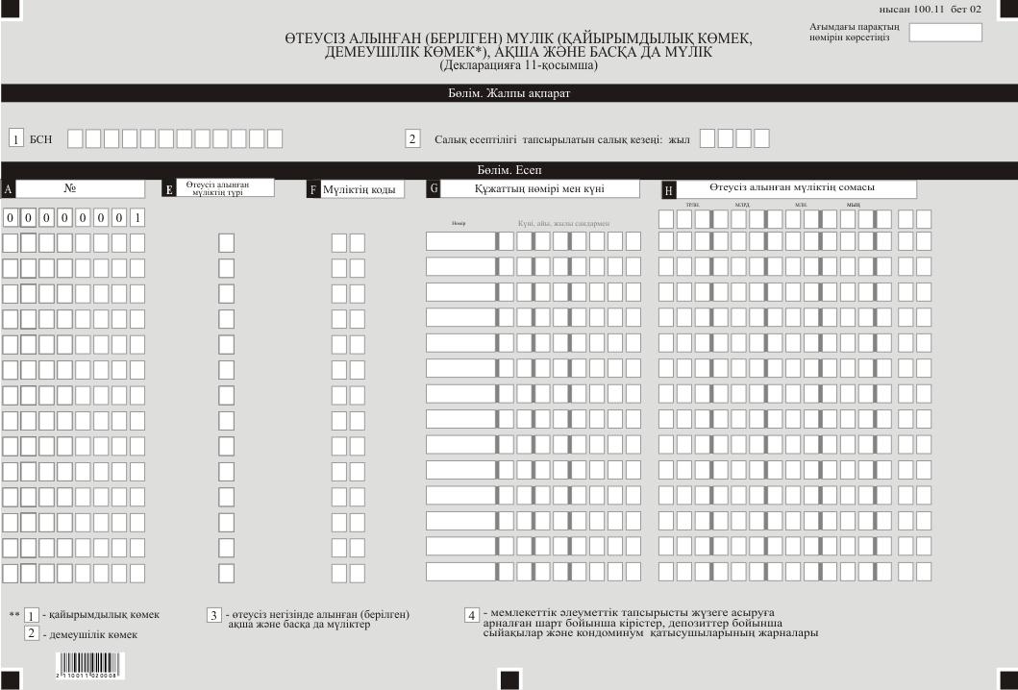

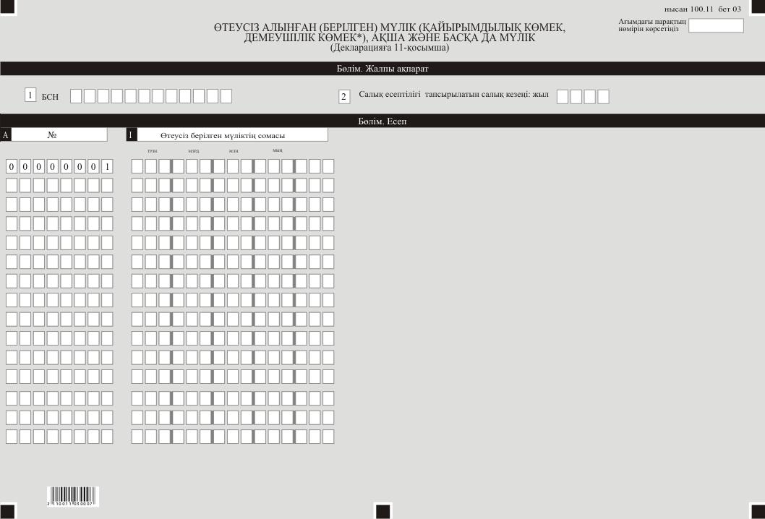

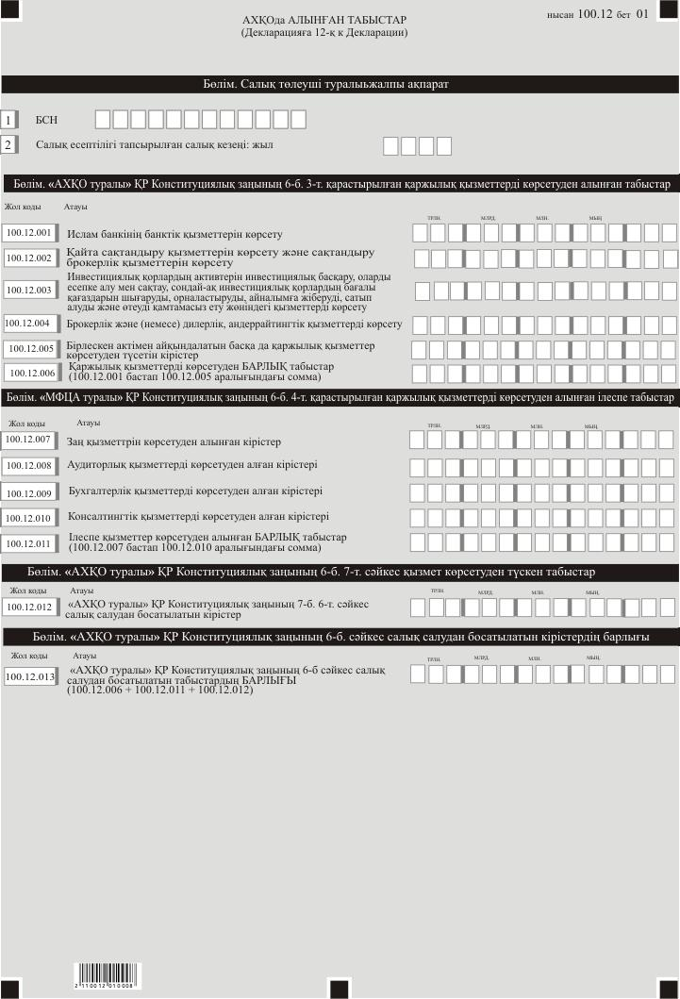

Қазақстан Республикасы
Қаржы министрінің
2022 жылғы 18 қаңтардағы
№ 49 Бұйрыққа 11-қосымша
Қазақстан Республикасы
Премьер-Министрінің
бірінші орынбасары –
Қазақстан Республикасы
Қаржы министрінің
2020 жылғы 20 қаңтардағы
№ 39-бұйрығына 80-қосымша

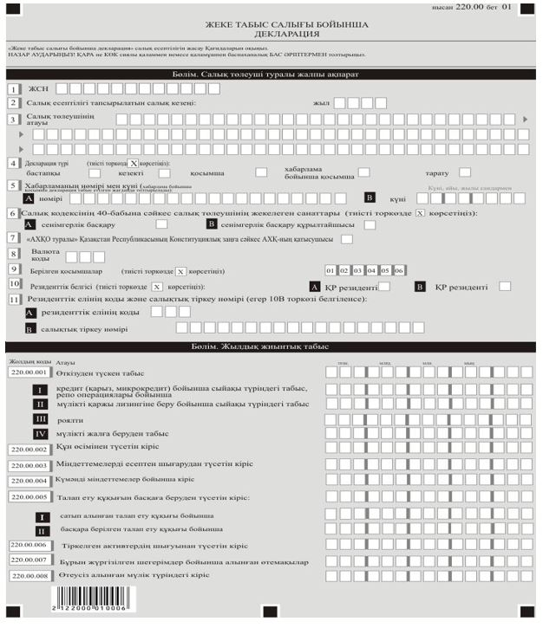

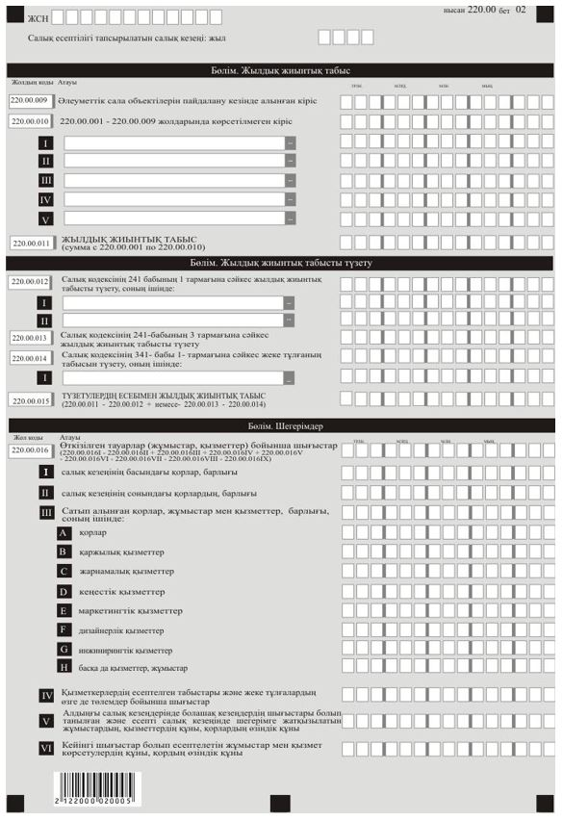

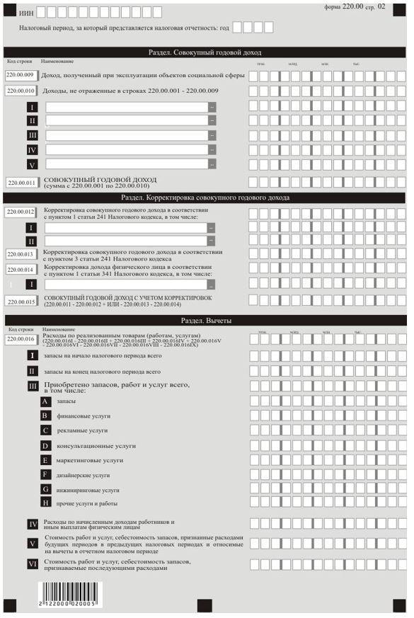

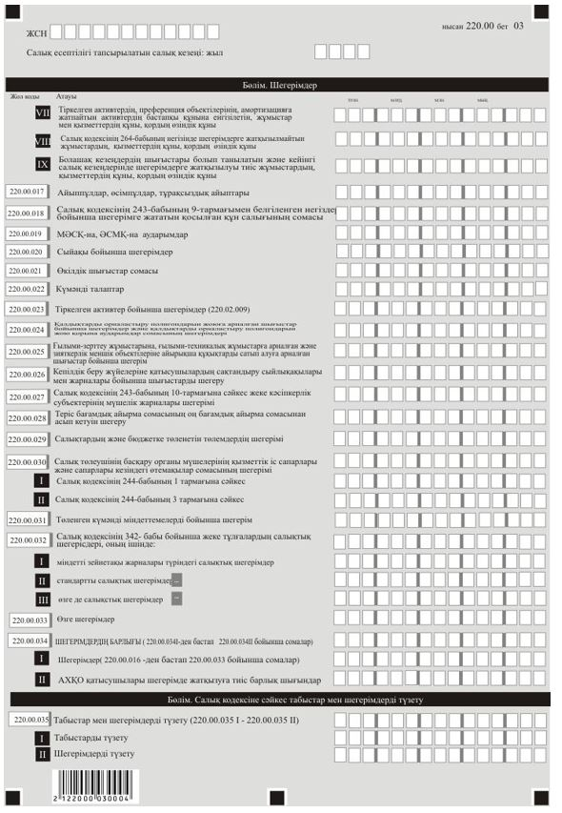

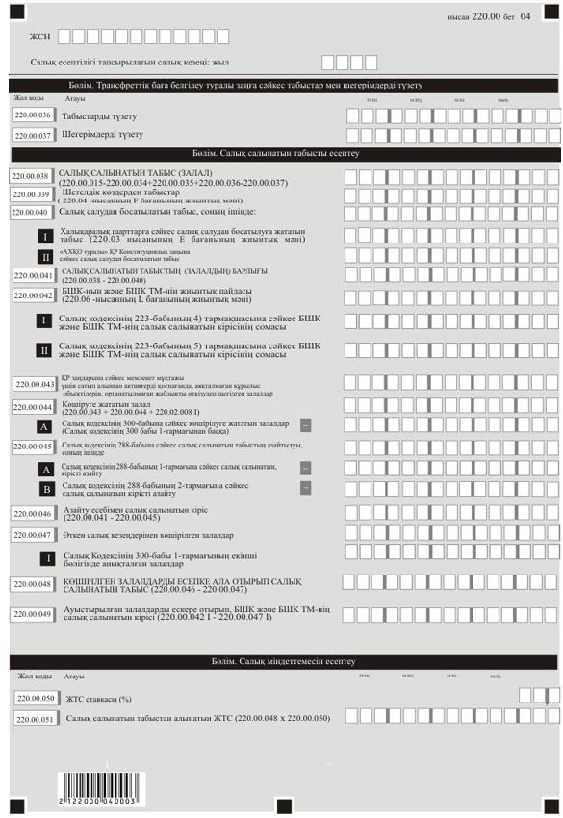

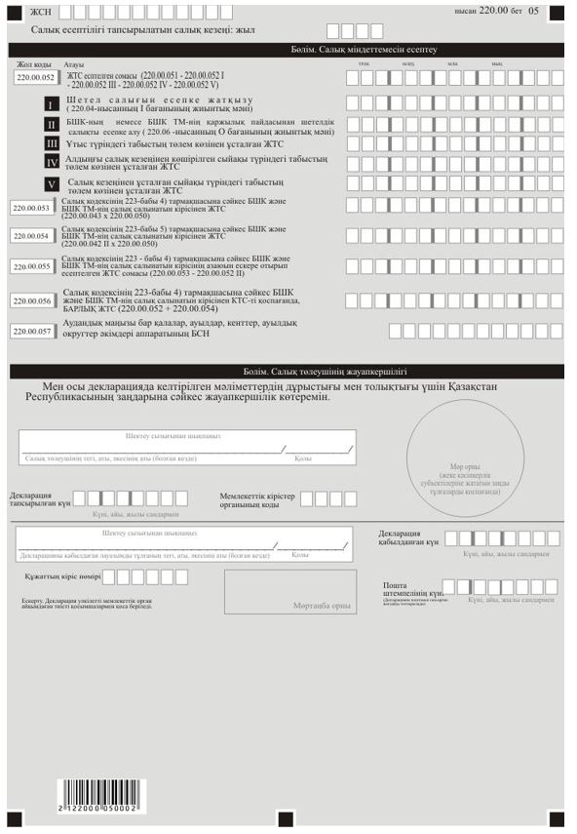

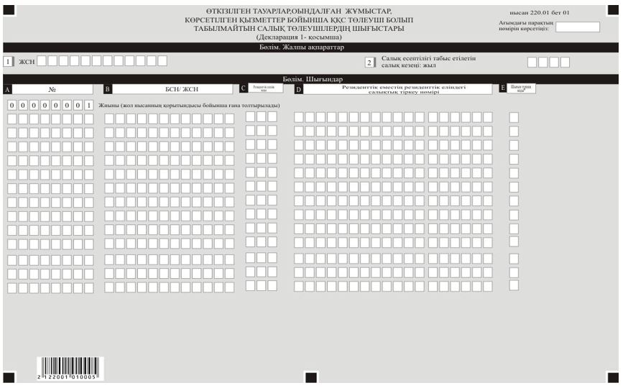

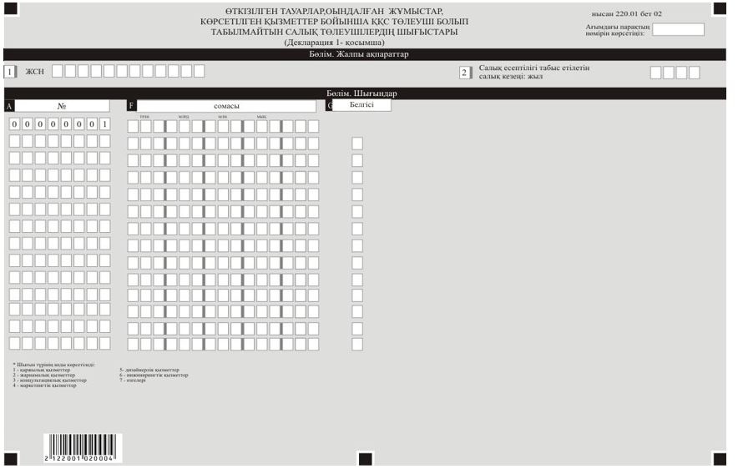

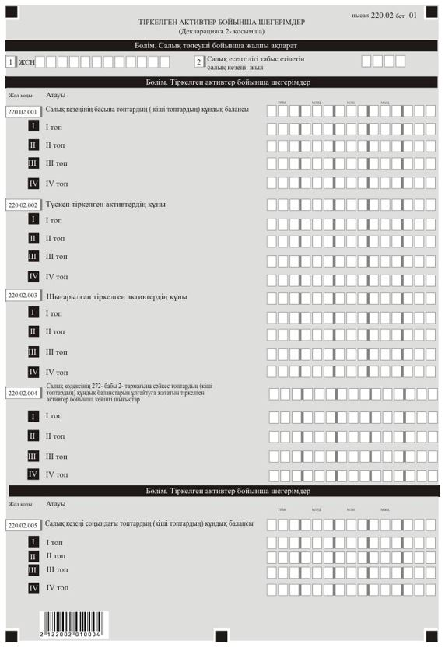

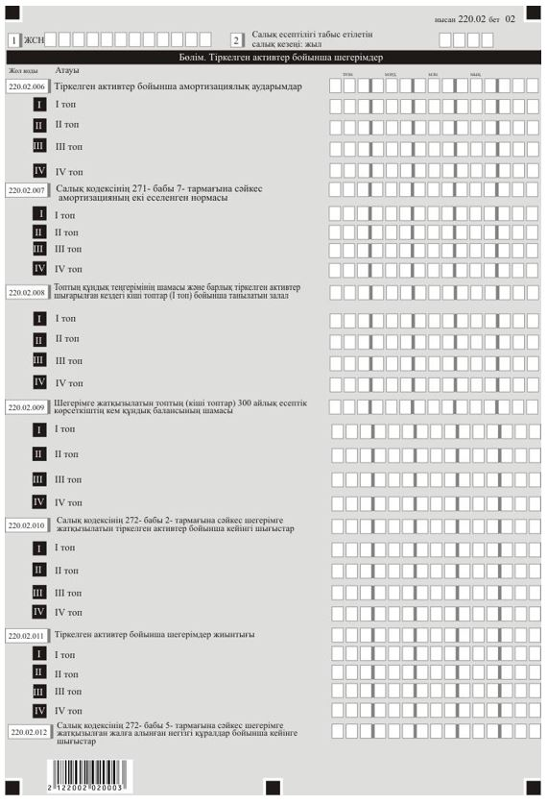

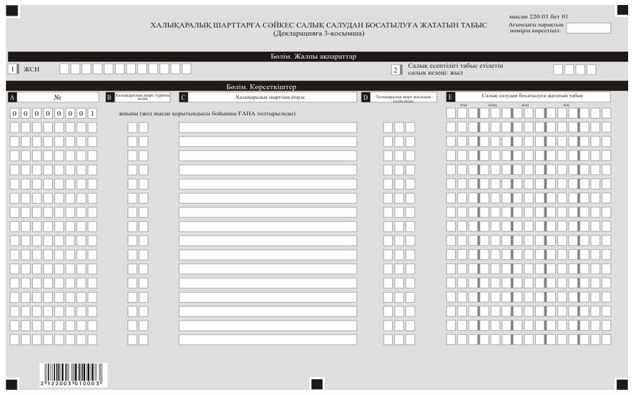

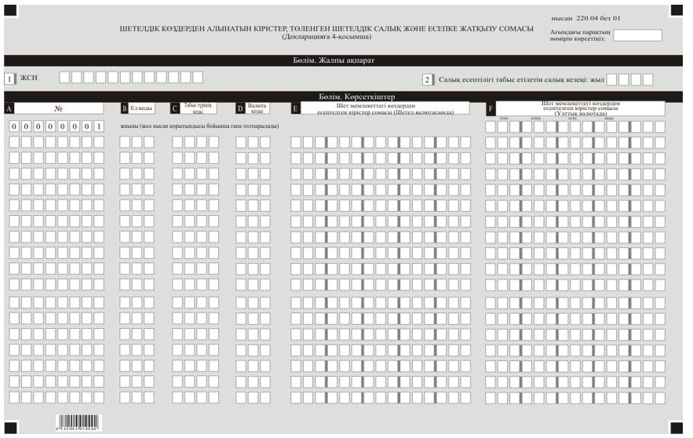

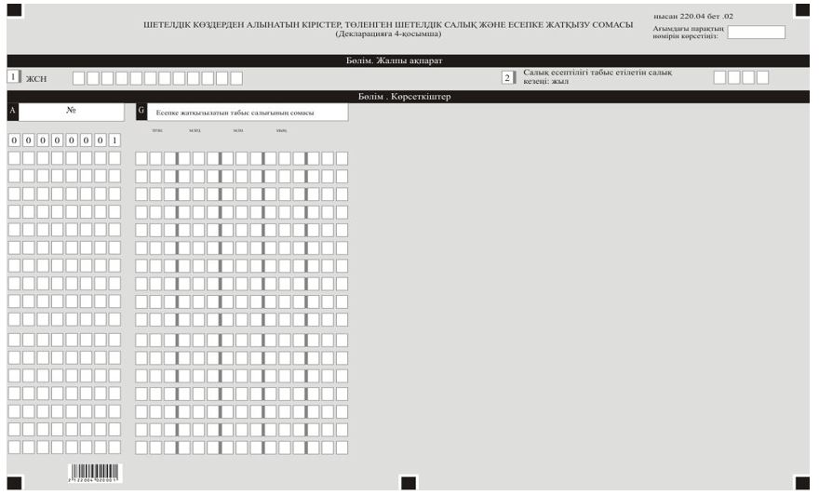

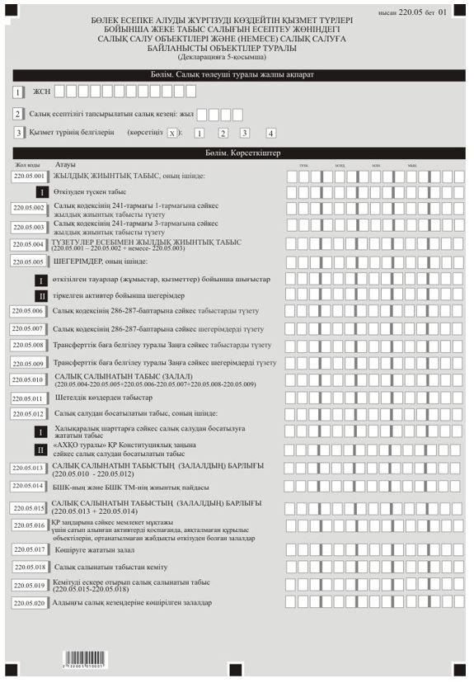

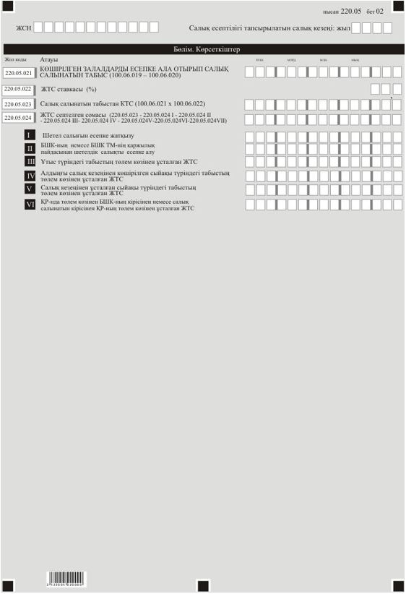

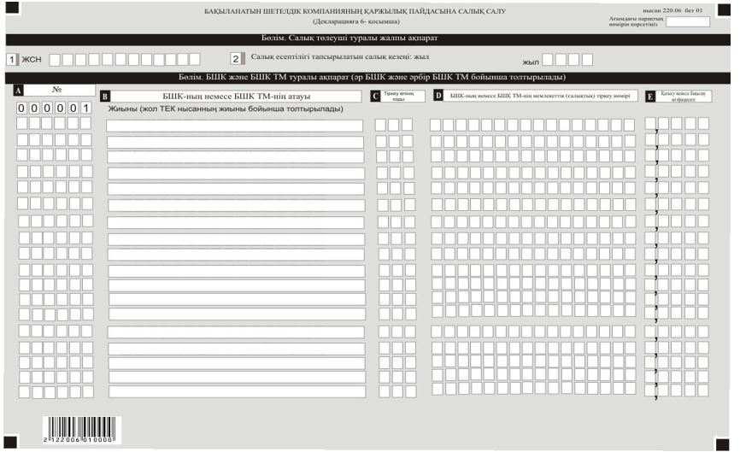

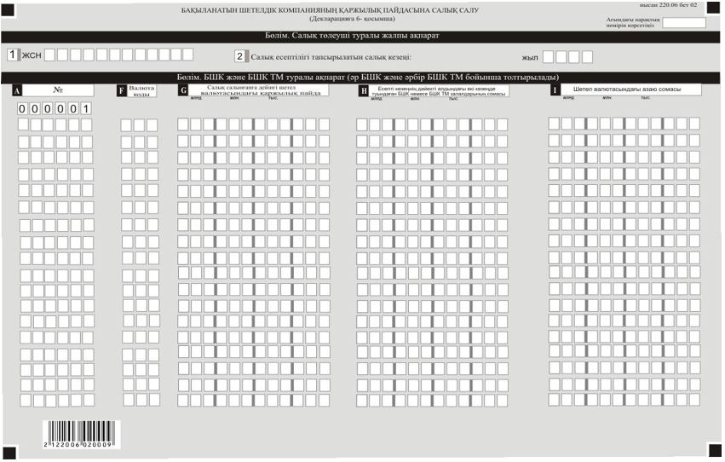

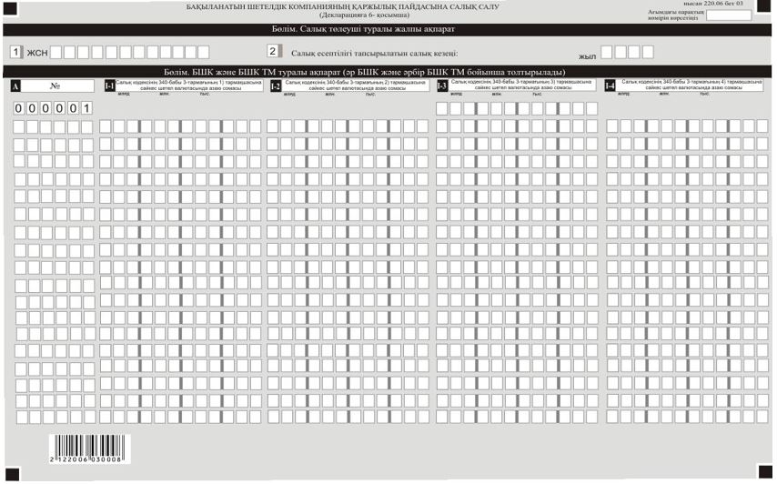

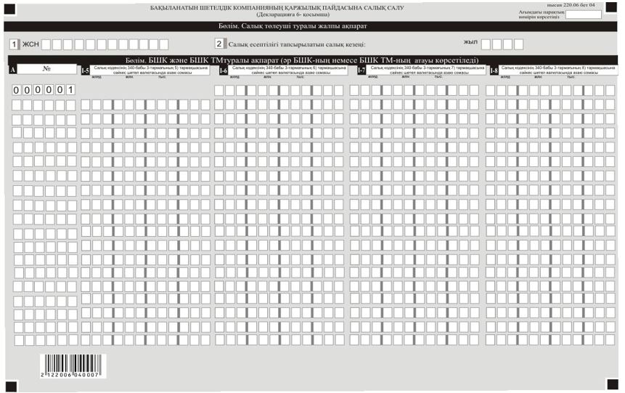

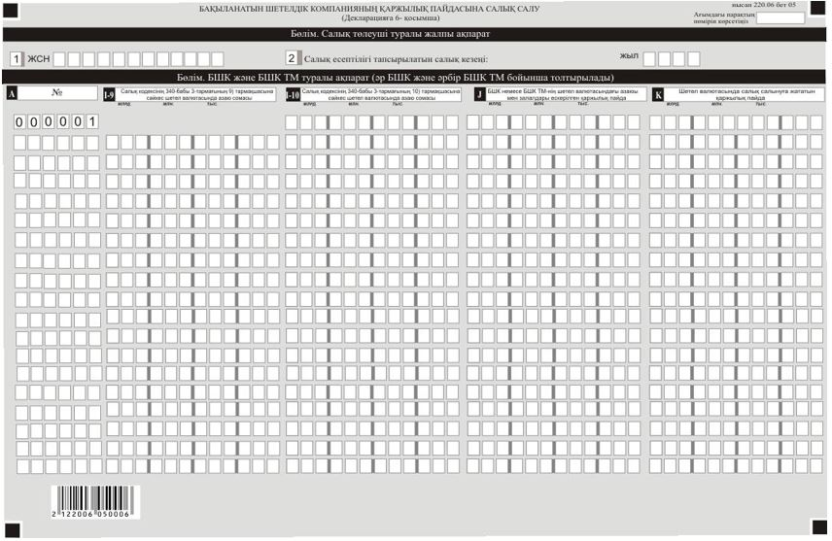

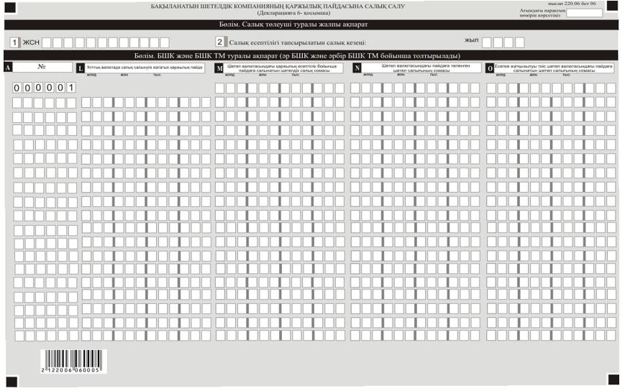

Қазақстан Республикасы
Қаржы министрінің
2022 жылғы 18 қаңтардағы
№ 49 Бұйрыққа 12-қосымша
Қазақстан Республикасы
Премьер-Министрінің
бірінші орынбасары –
Қазақстан Республикасы
Қаржы министрінің
2020 жылғы 20 қаңтардағы
№39-бұйрығына 82-қосымша

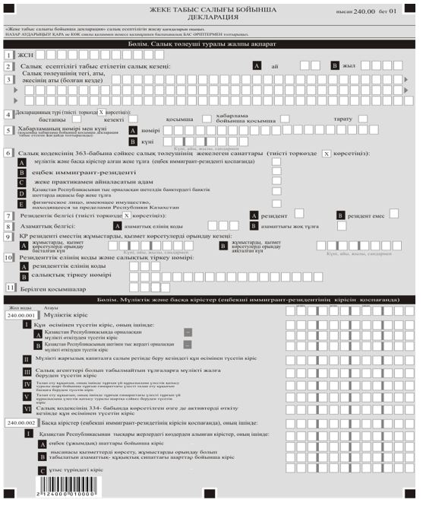

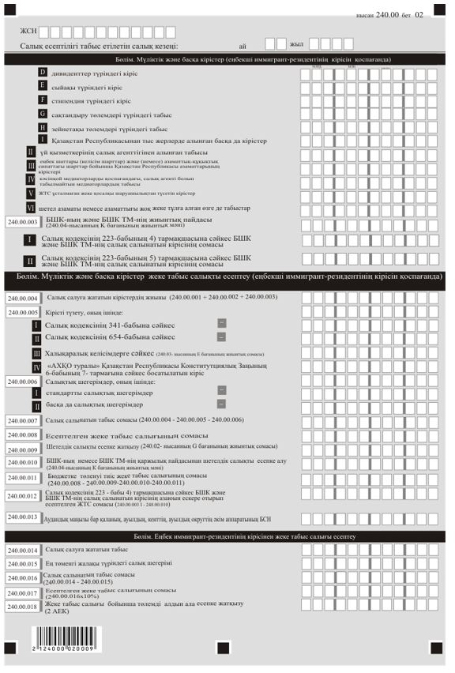

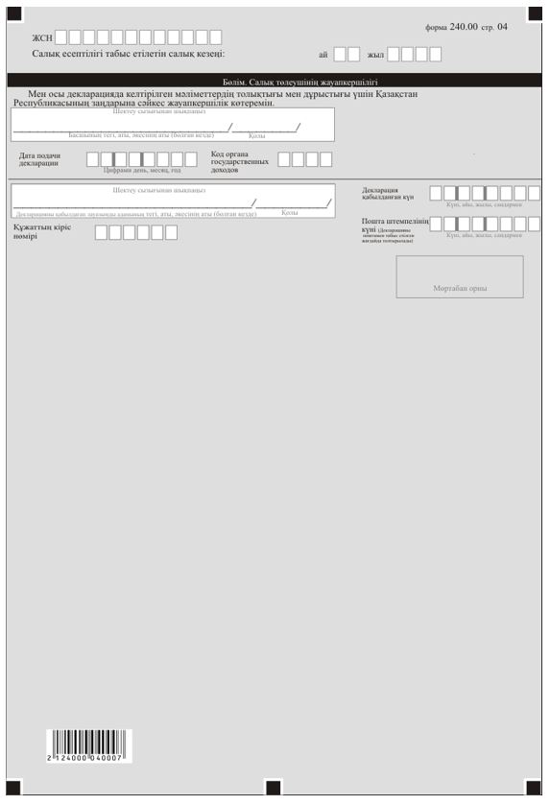

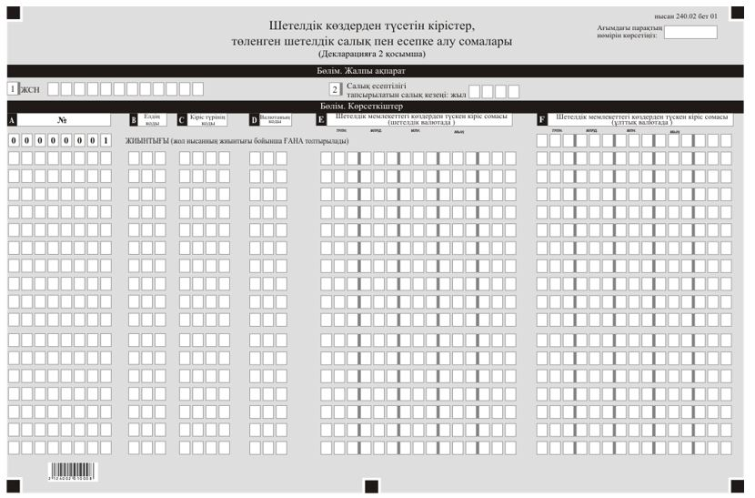

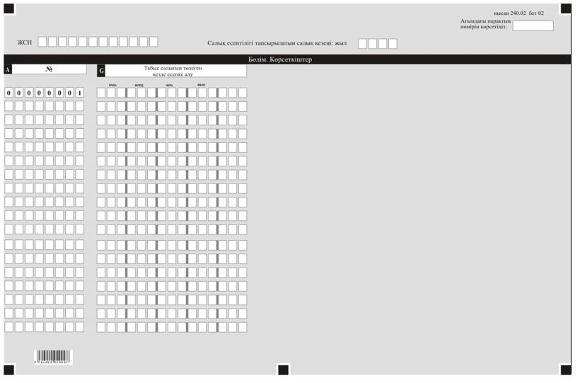

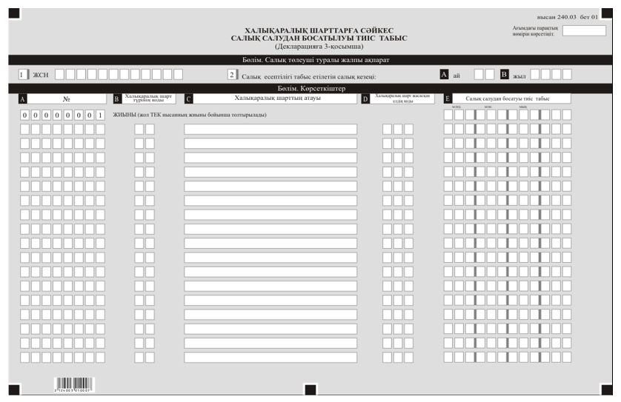

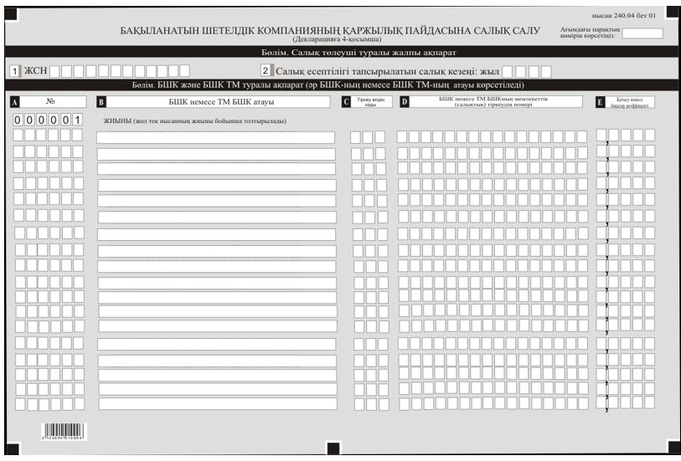

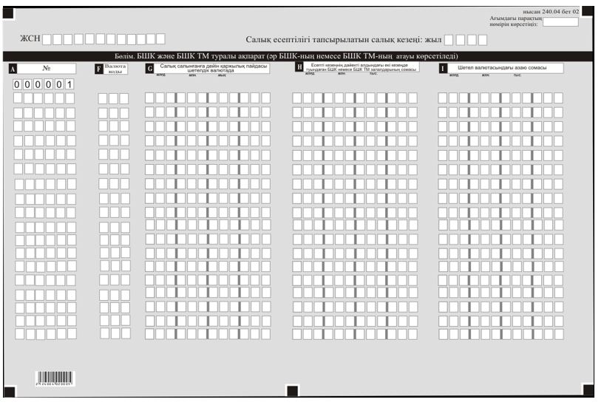

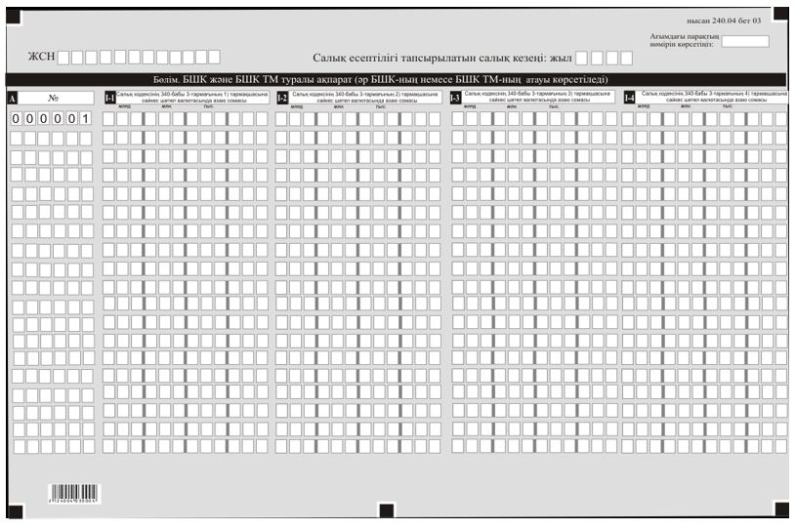

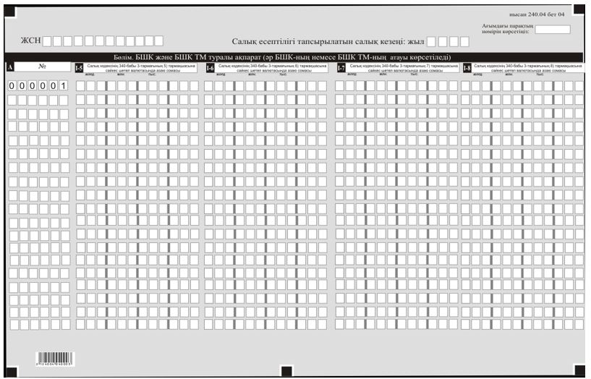

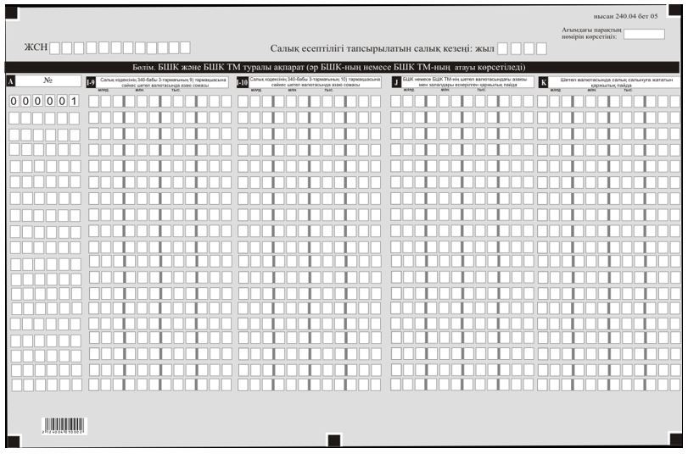

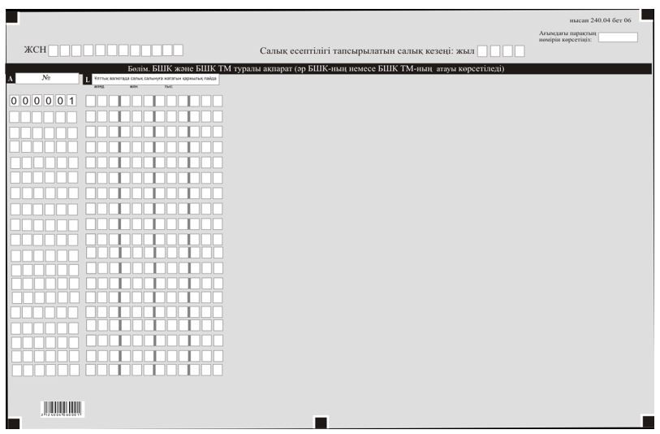

© 2012. Қазақстан Республикасы Әділет министрлігінің «Қазақстан Республикасының Заңнама және құқықтық ақпарат институты» ШЖҚ РМК

